Contribución de la producción animal en pequeña escala al desarrollo rural

Contribución de la producción animal en pequeña escala al desarrollo rural

Compiladores
Carlos Manuel Arriaga Jordán Juan Pablo Anaya Ortega



Universidad Autónoma del Estado de México

Barcelona · Bogotá · Buenos Aires · Caracas · México

Derechos reservados © 2014, Universidad Autónoma del Estado de México
Avenida Instituto Literario número 100 Oriente
C. P. 50000, Toluca de Lerdo Estado de México – México

Esta edición:
© Reverté Ediciones, México D. F., 2014 ISBN: 978-607-7815-15-0

© Editorial Reverté, Barcelona, 2014 ISBN: 978-84-291-7972-9

DISEÑO DE LA CUBIERTA: David Kimura + Gabriela Varela DISEÑO Y FORMACIÓN DE INTERIORES: Reverté-Aguilar, S. L.
CORRECCIÓN DE TEXTOS: Carmen Company Cera

Propiedad de:
REVERTÉ EDICIONES, S. A. DE C. V. EDITORIAL REVERTÉ, S. A.

Río Pánuco, número 141. Col. Cuauhtémoc Delegación Cuauhtémoc
- P. 06500 México, D.F. T: +(52) 55 5533-5658
F: +(52) 55 5514-6799
reverte@reverte.com.mx www.reverte.com
Loreto 13-15, Local B 08029 Barcelona España (Spain)
T: +(34) 93 419 33 36
F: +(34) 93 419 51 89
reverte@reverte.com www.reverte.com

Reservados todos los derechos. La reproducción total o parcial de esta obra, por cualquier medio o procedimiento, comprendidos la reprografía y el tratamiento informático, y la distri- bución de ejemplares de ella mediante alquiler o préstamo públicos, queda rigurosamente prohibida sin la autorización escrita de los titulares del copyright, bajo las sanciones estable- cidas por las leyes.
Impreso en España. Printed in Spain

DL B 15725-2014
Impresión de 1000 ejemplares
Impreso por Liberdúplex, S.L.U. Barcelona – España

# 1418

ÍNDICE GENERAL

SECCIÓN 1
Introducción: producción animal en pequeña escala y desarrollo rural 1
CAPÍTULO 1
CONTRIBUCIÓN DE LA PRODUCCIÓN ANIMAL EN PEQUEÑA ESCALA A LAS ESTRATEGIAS DE VIDA CAMPESINAS
Ernesto Sánchez Vera y Francisco Ernesto Martínez Castañeda 3
SECCIÓN 2
Producción bovina en pequeña escala y su contribución al desarrollo rural 21
  - SiStemAS de producción de leche 23
CAPÍTULO 2
BUENAS PRÁCTICAS DE ORDEÑO, CONTROL DE LA MASTITIS
E IMPACTO EN LOS SISTEMAS DE PRODUCCIÓN DE LECHE EN PEQUEÑA ESCALA
Humberto Alfredo Soto Castilla y Georgina Aidé Arias Ramírez 23

CAPÍTULO 3
CALIDAD DE LA LECHE EN LOS SISTEMAS DE PRODUCCIÓN EN PEQUEÑA ESCALA EN LA ZONA SURORIENTE DEL ESTADO DE MÉXICO
José Dobler López, Luis Brunett Pérez, Leticia Xochitl López Martínez,
Enrique Espinosa Ayala y Ofelia Márquez Molina 47

CAPÍTULO 4
SUSTENTABILIDAD DE LA PRODUCCIÓN DE LECHE EN PEQUEÑA ESCALA Y SU CONTRIBUCIÓN AL DESARROLLO RURAL
Liliana Fadul Pacheco, Ángel René Alfonso Ávila, Angélica Espinoza Ortega,
Ernesto Sánchez Vera y Carlos Manuel Arriaga Jordán 57

CAPÍTULO 5
FACTORES QUE INTERVIENEN EN LA ADOPCIÓN DE TECNOLOGÍAS AGROPECUARIAS POR PRODUCTORES DE LECHE EN PEQUEÑA ESCALA Y SUS IMPLICACIONES PARA EL DESARROLLO RURAL
Carlos Galdino Martínez-García y Carlos Manuel Arriaga-Jordán 75

CAPÍTULO 6
INNOVACIÓN EN EL PROCESO DE CONVERSIÓN Y CERTIFICACIÓN ORGÁNICA DE LA LECHE BOVINA CON PRODUCTORES DE TECPATÁN CHIAPAS:
UN PILAR DEL DESARROLLO RURAL SUSTENTABLE
José Nahed Toral, Francisco Guevara Hernández, Bernardo Sánchez Muñoz, Jorge L. Ruiz Rojas, Claudia Delgadillo Puga, Pascual Escobar Solar,
Miguel A. Orantes Zebadúa, Alberto Manzur Cruz y José L. Cruz López 87

v

vi índice general
  - SiStemAS de doBle propóSito 101
CAPÍTULO 7
LA PRODUCCIÓN DE BOVINOS DE DOBLE PROPÓSITO EN EL TRÓPICO SECO
DEL CENTRO DE MÉXICO Y SU CONTRIBUCIÓN AL DESARROLLO RURAL SUSTENTABLE
Benito Albarrán Portillo, Francisca Avilés Nova, Anastacio García Martínez,
Samuel Rebollar Rebollar, Arturo Ortiz Rodea e Isela G. Salas Reyes 101
- SiStemAS de BovinoS productoreS de cArne 119
CAPÍTULO 8
LA PRODUCCIÓN DE BOVINOS PARA CARNE Y SU IMPORTANCIA EN EL DESARROLLO RURAL EN EL TRÓPICO SECO DEL ESTADO DE MÉXICO
Anastacio García Martínez, Benito Albarrán Portillo, Samuel Rebollar Rebollar
y Cristina Campuzano de Nova 119

SECCIÓN 3
Producción de pequeños rumiantes en pequeña escala y su contribución en el desarrollo rural 139
  - SiStemAS productoreS de ovinoS 141
CAPÍTULO 9
LA PRODUCCIÓN DE OVINOS EN EL PARQUE NACIONAL NEVADO DE TOLUCA. EL CASO DE AGUA BLANCA, ZINACANTEPEC, ESTADO DE MÉXICO
Ana Laura Esquivel Domínguez y Julieta Gertrudis Estrada Flores 141

CAPÍTULO 10
LA OVINOCULTURA DEL NEVADO DE TOLUCA: FACTOR DE DETERIORO
O ELEMENTO DE DESARROLLO Y MANEJO AMBIENTAL EN ZONAS NATURALES PROTEGIDAS
Gustavo Maldonado-Ferrucho, Sergio Franco-Maass, Gabino Nava-Bernal y Anastacio García-Martínez 149

CAPÍTULO 11
CARACTERIZACIÓN DE LAS ZONAS BORREGUERAS DE MICHOACÁN Y SUS IMPLICACIONES PARA EL DESARROLLO RURAL
María Guadalupe Josefina Nuncio Ochoa, José Nahed Toral, José Herrera Camacho,
Vicente Salinas Melgoza, Carlos Manuel Arriaga Jordán y Ernesto Sánchez Vera 167

CAPÍTULO 12
INNOVACIÓN TECNOLÓGICA EN SISTEMAS CAMPESINOS DE PRODUCCIÓN OVINA EN EL ESTADO DE MICHOACÁN Y SU CONTRIBUCIÓN AL DESARROLLO RURAL
Mauricio Perea Peña, Angélica Espinoza Ortega y Ernesto Sánchez Vera 181
  - SiStemAS productoreS de cAprinoS 201
CAPÍTULO 13
SOCIOECONOMÍA DE LA PRODUCCIÓN CAPRINA EN EL SUR DEL ESTADO DE MÉXICO Y SU CONTRIBUCIÓN AL DESARROLLO RURAL
Samuel Rebollar-Rebollar, Benito Albarrán Portillo y Anastacio García Martínez 201

índice general vii

CAPÍTULO 14
CONTRIBUCIÓN DE LA CAPRINOCULTURA AL DESARROLLO RURAL EN EL TRÓPICO SECO DEL BAJO BALSAS
Daniel Val-Arreola, Adelina Alanís-Solís, Rafael A. González-Rodríguez,
M. Dario Méndez-Cazarín, Beatriz Salas-García, M. Jaime Tena-Martínez,
Isidoro Martínez-Beiza, Jesús J. Conejo-Nava y Rafael Tzintzun-Rascón 211

SECCIÓN 4
Producción de otras especies y su contribución al desarrollo rural 221

CAPÍTULO 15
CONTRIBUCIÓN DE LA PRODUCCIÓN PORCINA DE PEQUEÑA Y MEDIANA ESCALA AL DESARROLLO RURAL EN MÉXICO
Mónica Elizama Ruiz-Torres, Mauricio Perea-Peña, Ernesto Sánchez-Vera
y Francisco Ernesto Martínez-Castañeda 223

CAPÍTULO 16
LA CUNICULTURA FAMILIAR, UNA OPCIÓN PARA LA OBTENCIÓN DE INGRESOS ECONÓMICOS Y BIENES ALIMENTARIOS. EL CASO DE LA ZONA SURORIENTE DEL ESTADO DE MÉXICO
Enrique Espinosa Ayala, Gabriela Isabel Rodríguez Aguilar, Reynaldo Jiménez Mendoza,
Luis Brunett Pérez, Ofelia Márquez Molina y Omar Ernesto Terán Varela 231

CAPÍTULO 17
DESARROLLO DE LA PRODUCCIÓN DE TRUCHA ARCOÍRIS (ONCORHYNCHUS MYKISS) EN COMUNIDADES RURALES DEL ESTADO DE MÉXICO: UN CASO DE ÉXITO
David García-Mondragón, Iván Gallego-Alarcón, Angélica Espinoza-Ortega,
Anastacio García-Martínez y Carlos M. Arriaga-Jordán 245

ÍNDICE DE CUADROS

CAPÍTULO 1
Cuadro 1. Atributos de los activos y sus componentes 9
CAPÍTULO 2
Cuadro 1. Registro de actividades con sala y sin sala de ordeño 35
Cuadro 2. Control de la producción de leche y de la condición de la ubre, en vacas entre 7 y 40 días en leche 37
Cuadro 3. Distribución de vacas por número de células somáticas 38
Cuadro 4. Frecuencia de mastitis clínica 38
Cuadro 5. Tratamiento de las vacas con mastitis clínica 38
Cuadro 6. Bacteriológicos y sensibilidad 40
Cuadro 7. Resistencia de las pezoneras y recuperación del vacío 41
Cuadro 8. Comportamiento de las unidades para el ordeño 41
CAPÍTULO 3
Cuadro 1. Calidad fisicoquímica de la leche del agroecosistema de los Municipios de Amecameca y de Ayapango comparada con las especificaciones de la Norma Mexicana
NMX-F-700-COFOCALEC-2004 51
Cuadro 2. Especificaciones sanitarias según NMX-F-700-COFOCALEC-2004 52
Cuadro 3. Clasificación fisicoquímica y bacteriológica de la leche 53
CAPÍTULO 4
Cuadro 1. Estructura de la producción lechera especializada en México. 60
Cuadro 2. Los 16 objetivos del método IDEA. 64
Cuadro 3. Características medias de las UPL evaluadas. 66
Cuadro 4. Indicadores utilizados para evaluar la sustentabilidad. 66
Cuadro 5. Características de las seis UPL evaluadas. 68
CAPÍTULO 5
Cuadro 1. Características de los cuatro grupos identificados. 78
Cuadro 2. Tecnologías agrícolas y pecuarias apropiadas para cada grupo. 84
CAPÍTULO 6
Cuadro 1. Indicadores e índice de aproximación al modelo de producción orgánica (%) en unidades
de producción bovina de tres sociedades de producción rural de Tecpatán, Chiapas. 93
CAPÍTULO 7
Cuadro 1. Variables socioeconómicas de los productores de doble propósito de Zacazonapan (n=26 UP). 103
Cuadro 2. Recursos forrajeros de las unidades de producción de doble propósito de Zacazonapan. 105
Cuadro 3. Acumulación neta de forraje (ANF) en kilos de materia seca por hectárea en las praderas
de Zacazonapan en los años 2008 y 2009, durante la época de lluvias (de junio a octubre). 106
Cuadro 4. Composición química (g/kg/MS) de praderas dominadas por pasto Estrella de África
(Cyndon plechtostachyous), a partir de pastoreo simulado. 107
Cuadro 5. Promedio de cuadrados mínimos de la respuesta animal al uso de concentrados
con diferente nivel de proteína cruda. 108
Cuadro 6. Costo por kilo de leche debido al uso de concentrados. 108

viii

índice de cuadros ix
Cuadro 7. Concentrado de análisis económico de diez unidades de producción de doble
propósito de Zacazonapan (2008). 110
Cuadro 8. Proporción del costo de producción de litro de leche por rubro. 111
Cuadro 9. Conocimiento de las especies vegetales reportadas por los productores y que
se encuentran en sus unidades de producción. 113
Cuadro 10. Árboles encontrados en las unidades de producción que no fueron reportados por los productores. 114
Cuadro 11. Especies vegetales del estrato basal, encontradas en las unidades de producción,
consumidas por el ganado. 114
Cuadro 12. Especies vegetales con mayor índice de valor de importancia (IVI). 115
Cuadro 13. Índices de diversidad y riqueza vegetal por grupos de productores. 116
CAPÍTULO 8
Cuadro 1. Uso y aprovechamiento del suelo. 124
Cuadro 2. Estructura ganadera en la zona de estudio. 124
Cuadro 3. Estructura para la descripción de las unidades de producción en la zona de estudio. 125
Cuadro 4. Uso y aprovechamiento de la superficie agrícola útil. 126
Cuadro 5. Estructura familiar 127
Cuadro 6. Disponibilidad de mano de obra en las unidades de producción. 127
Cuadro 7. Tamaño y estructura del hato. 128
Cuadro 8. Número de animales vendidos en las unidades de producción. 128
Cuadro 9. Otras fuentes de ingresos en las unidades de producción. 128
Cuadro 10. Precios unitarios de venta de animales y productos en las unidades de producción. 129
Cuadro 11. Precio (por kilo o litro) de los insumos utilizados en la producción animal. 129
Cuadro 12. Principales costos ($) de producción en las unidades de producción. 129
Cuadro 13. Uso y costos ($) por concepto de concentrados comerciales. 130
Cuadro 14. Ingresos ($) en las unidades de producción analizadas. 131
Cuadro 15. Indicadores económicos ($) de las unidades de producción. 132
CAPÍTULO 9
Cuadro 1. Especies que seleccionan los animales durante el recorrido hacia las zonas
de pastoreo en el Parque Nacional Nevado de Toluca. 145
Cuadro 2. Especies presentes en las zonas de pastoreo en el Parque Nacional Nevado de Toluca. 145
Cuadro 3. Análisis químico proximal de la pradera en las zonas abiertas del Parque Nacional Nevado de Toluca. 145
Cuadro 4. Número de renuevos presentes en los bosques de Agua Blanca y de Las Lágrimas. 146
CAPÍTULO 10
Cuadro 1. Tamaño y composición promedio de los rebaños en cuatro localidades del
Parque Nacional Nevado de Toluca. 157
Cuadro 2. Componentes de costo identificados por productores de ovinos en cuatro
localidades del Parque Nacional Nevado de Toluca (2010). 157
Cuadro 3. Costos e ingresos ($) para un rebaño de 35 animales según la variación
de tamaño del rebaño y el valor promedio para cada componente (2010). 158
Cuadro 4. Percepción del uso de elementos del medio natural por pastores de ovinos
en cuatro localidades del Parque Nacional Nevado de Toluca-México. 160
CAPÍTULO 11
Cuadro 1. Municipios y población de la zona borreguera del Altiplano Michoacano. 172
Cuadro 2. Unidades de producción ovina por zona borreguera asociadas a otras actividades
productivas, y contribución a la economía familiar 173
Cuadro 3. Indicadores sociales de las unidades de producción ovina por zona 175
Cuadro 4. Indicadores productivos, por porcentaje de aplicación, de las unidades de producción ovina 176

x índice de cuadros

CAPÍTULO 12
Cuadro 1. Porcentaje de uso de innovaciones en los sistemas campesinos de producción
ovina operados por mujeres y hombres. 184
Cuadro 2. Descriptores de las variables por sexo. 191
Cuadro 3. La innovación tecnológica y los componentes del capital humano en los sistemas
campesinos de producción ovina. 195
Cuadro 4. Proporción de ingresos obtenidos de la ovinocultura. 196
CAPÍTULO 13
Cuadro 1. Producción (en toneladas) de ganado caprino en pie y de carne en canal
en Tejupilco (DDR 076), 2010. 203
Cuadro 2. Activos productivos (vientres caprinos) otorgados en el sur del Estado de México. 205
Cuadro 3. Características socio-técnicas de la producción de caprinos en las zonas del sur
del Estado de México estudiadas. 207
CAPÍTULO 14
Cuadro 1. Existencias de unidades de producción, número de cabezas y volumen
de la producción de ganado caprino en Michoacán por región (INEGI, 2007). 214
Cuadro 2. Existencias de las unidades de producción, población y volúmenes de producción
del ganado caprino en la región Sierra-Costa de Michoacán (INEGI, 2009). 214
Cuadro 3. Características principales de las unidades de producción. 218
Cuadro 4. Costos variables, retornos y margen bruto, tomando en cuenta mano de obra
y reemplazo de animales. 218
Cuadro 5. Costos variables, retornos y margen bruto, sin tomar en cuenta mano de obra
y reemplazo de animales. 219
CAPÍTULO 15
Cuadro 1. Destino final de los cerdos (N = 56 familias). 226
Cuadro 2. Número y porcentaje de transacciones entre actores del sistema porcino. 227
Cuadro 3. Precios y porcentaje pagado en cada etapa de transacción del sistema porcino. 228
CAPÍTULO 16
Cuadro 1. Producción de diversos tipos de carne en México (toneladas), en 2008. 234
Cuadro 2. Estructura del conejar en las unidades de producción. 237
Cuadro 3. Precio del conejo según el destino de venta. 240
Cuadro 4. Indicadores económicos de las unidades de producción de carne de conejo. 243
CAPÍTULO 17
Cuadro 1. Acciones gubernamentales y su impacto en la truticultura del Estado de México. 249

ÍNDICE DE FIGURAS

CAPÍTULO 2

Figura 1. Glándula mamaria con mastitis 24
Figura 2. Glándula mamaria con mastitis 24
Figura 3. Epitelio glandular de una glándula mamaria con mastitis 24
Figura 4. Cambios patológicos localizados 24
Figura 5. Cambios patológicos localizados 25
Figura 6. Factores ambientales que predisponen a padecer mastitis 25
Figura 7. Ordeño como factor predisponente de mastitis 25
Figura 8. Glándula improductiva 25
Figura 9. Reemplazos 26
Figura 10. Mastitis subclínica 26
Figura 11. Lesión por tuberculosis 27
Figura 12. Frecuencia, gravedad y ambiente donde se presentan los casos clínicos de mastitis 27
Figura 13. Modelo de alojamiento: zona y práctica de ordeño 28
Figura 14. Ejemplos de características del ápice del pezón 29
Figura 15. Procedimiento durante el ordeño 30
Figura 16. Condiciones inadecuadas para el ordeño y predisponentes a mastitis 31
Figura 17. Contaminación del colector de la unidad de ordeño 32
Figura 18. Calificación de la condición de los alojamientos en una escala de 1 a 10 34
Figura 19. Alojamiento en mala condición 34
Figura 20. Ubre limpia y seca (calificación buena) 34
Figura 21. Ubre sucia (calificación mala) 35
Figura 22. Eliminación de los primeros chorros de leche 36
Figura 23. Aplicación del antiséptico 36
Figura 24. Muestras para realizar la CMT 37
Figura 25. Vaca recién parida 44
CAPÍTULO 4
Figura 1. Ubicación geográfica del municipio de Aculco, Estado de México. 65
CAPÍTULO 5
Figura 1. Adopción de tecnologías agrícolas por grupo. 80
Figura 2. Adopción de tecnologías pecuarias por grupo. 82
CAPÍTULO 6
Figura 1. Modelo sistémico general del proceso de innovación socioambiental para
el desarrollo rural sustentable 91
CAPÍTULO 7
Figura 1. Composición botánica de las praderas de Zacazonapan 106
CAPÍTULO 8
Figura 1. Situación geográfica del municipio de Amatepec. 123
Figura 2. Estructura de la superficie agrícola útil. 126
Figura 3. Composición de la superficie forrajera. 126
Figura 4. Estructura de los costos de producción. 130
xi
xii índice de figuras
Figura 5. Utilización y costos de concentrados. 130
Figura 6. Distribución de los principales ingresos en las unidades de producción analizadas. 131
Figura 7. Porcentaje de ingresos provenientes de la venta de bovinos. 131
Figura 8. Margen neto por unidad de trabajo y año. 132
Figura 9. Margen neto por vaca y año. 132
Figura 10. Margen neto por hectárea de superficie forrajera y año. 133
Figura 12. Costo total por hectárea de superficie forrajera y año. 133
Figura 11. Costo total por vaca y año. 133
CAPÍTULO 9
Figura 1. Zona de pastoreo en el interior del bosque 146
CAPÍTULO 10
Figura 1. Ubicación geográfica del área de estudio en el Parque Nacional Nevado de Toluca,
Estado de México. 153
Figura 2. A) Pastoreo de ovinos en una zona de bosque en la localidad de La Peñuela.
B) Pastoreo en áreas abiertas a la agricultura en la localidad de Loma Alta. 155
Figura 3. A) El pastoreo afecta la calidad de recursos como el agua.
B) El pastoreo provoca la formación de caminos permanentes dentro de las zonas de bosque. 161
CAPÍTULO 11
Figura 1. Zonas borregueras y regiones ganaderas de Michoacán. 170
Figura 2. Zonas borregueras en el Estado de Michoacán y sus climas correspondientes. 171
Figura 3. Zonas borregueras y subprovincias fisiográficas en el Estado de Michoacán. 171
Figura 4. Ingreso promedio mensual y porcentaje de aporte a la unidad familiar por ventas
de ovinos y sus productos. 174
Figura 5. Tipo de tenencia de la tierra en las unidades de producción ovina por zonas. 176
Figura 6. Diversidad de razas de sementales ovinos por zona. 177
Figura 7. Diversidad de razas de vientres de ovinos por zona. 177
CAPÍTULO 12
Figura 1. Fuentes de aprendizaje de las/los productoras/es 185
Figura 2. Red de mujeres (nodos blancos) y sus relaciones con agentes externos (nodos negros) 186
Figura 3. Red de hombres(nodos blancos) y sus relaciones con agentes externos (nodos negros) 187
Figura 4. Carga de distintos factores para las variables de estudio. 189
Figura 5. Distribución de los productores de ovinos por nivel tecnológico y escolaridad. 192
Figura 6. Opinión de los productores de ovinos sobre la tecnología 193
Figura 7. Visión del sistema ideal para los productores de ovinos 194
Figura 8. Recursos que proporcionan ingresos a los productores 196
Figura 9. Relación filial de los involucrados en la ovinocultura 197
CAPÍTULO 13
Figura 1. Canal de comercialización de los caprinos 208
CAPÍTULO 16
Figura 1. Destino de la producción de carne de conejo en la zona 238
Figura 2. Costo de producción de las unidades productoras de la zona 241
CAPÍTULO 17
Figura 1. Producción (toneladas) de trucha arcoíris en México por etapa de desarrollo 251
Figura 2. Aumento de la producción (toneladas) de trucha arcoíris y nuevas unidades
de producción trutícola por año en el Estado de México 252

PRESENTACIÓN

La producción y el consumo de productos de origen animal han experimentado un rápido cre- cimiento en todo el mundo, y se prevé que con- tinuarán aumentando. Se considera que la mayor parte del incremento en la producción provendrá de sistemas de producción en pequeña escala, que representan el medio de vida de hasta un 70% de la población rural pobre del mundo.1
La producción animal en pequeña escala se reco- noce en todo el mundo como un elemento que contribuye al alivio de la pobreza en el medio rural, mediante generación de ingresos, oportunidades de ocupación y dinamismo del uso de los recursos disponibles. Por lo tanto, es de suma importancia conocer las dinámicas de estos sistemas de produc- ción animal y su contribución al desarrollo rural en México. Investigadores y extensionistas deben prio- rizar las demandas de la producción animal en las comunidades rurales, ya que la producción animal en pequeña escala ha contribuido a mejorar la ca- lidad de vida y a disminuir la vulnerabilidad de las familias productoras.
En el México prehispánico la población sólo cria- ba xoloitzcuintle y guajolotes como animales do- mésticos, y complementaba en proteínas su dieta con la caza y la pesca. Sin embargo, con la llegada de los españoles en 1521 llegaron también los primeros bovinos a la Nueva España, que se re- produjeron con suma rapidez. La carne de bovino llegó a constituir una parte sustancial de la dieta alimenticia de toda la población.2 A pesar de que
al inicio la producción animal era casi nula, ésta empezó a desarrollarse rápidamente y en la actua- lidad representa un pilar importante para el desa- rrollo rural en las familias campesinas de nuestro país, pues es vista como una fuente de ingreso.
La gran mayoría de los productores agropecuarios del mundo y de México basan sus estrategias de vida en pequeñas unidades de producción, donde la gran mayoría de las más de 4 millones de uni- dades de producción rural reportadas en el Censo Agrícola, Ganadero y Forestal de 2007 en México incorporan algún tipo de producción animal, ya sea como actividad económica principal o com- plementaria.
En los últimos años, la ganadería en México ha transitado por reformas estructurales, económicas y políticas, centradas en el fenómeno de la globa- lización. Con la apertura comercial, la producción de alimentos de origen animal se ha insertado en la competitividad, y no sólo en costos sino tam- bién en la calidad de los productos. Esto ha puesto en jaque a ganaderos que no entran en esa diná- mica, debido a sus escalas productivas y su alta dependencia de insumos externos. Sin embargo, muchas realidades locales en México contradicen esta hipótesis. Es notorio que la producción ani- mal en pequeña escala se mantiene vigente, con diferentes características y estrategias, y sin lugar a dudas el uso de la fuerza de trabajo familiar es uno de los principales motivos por los que estos sistemas se han mantenido.3

1 FAO (2011). Ganado y producción animal. Disponible en línea en: http://www.fao.org/ag/againfo/themes/es/animal_production. html (Consultado el 12 de mayo de 2012.)
2 Rutsch M. (1980). Acerca de la ganadería capitalista en México. Nueva Antropología. México. Disponible en línea en: http://www. juridicas.unam.mx/publica/librev/rev/nuant/cont/13/cnt/cnt9.pdf (Consultado el 14 de mayo de 2012.)
3 Jiménez-Jiménez R.A., Gil-González G.L., Espinosa Ortiz V.E., Alonso-Pesado A. Ganadería campesina. La jornada del campo. Disponible en línea en: http://www.jornada.unam.mx/2011/12/17/cam-lecheria.html

xiii

xiv Presentación

La producción animal en pequeña escala se de- sarrolla en pequeñas superficies de tierra, con po- cos animales y escasa diversidad de ellos, lo que permite contribuir al desarrollo rural sostenible porque proporciona una variedad de productos comercializables que sirven como fuente de aho- rro e incluso como fuente de ingresos. En general estos sistemas son menos vulnerables, pues per- miten dar seguridad económica por la diversidad de producción e ingresos. La producción animal puede considerarse como un activo de produc- ción, que contribuye directamente al rendimiento de las explotaciones mediante la tracción animal por el alquiler de animales de trabajo, y de manera indirecta como depósito de riqueza para la inver- sión futura. Además, sus residuos tienen un valor agregado; por ejemplo, en muchas ocasiones el estiércol se usa en la agricultura, con el fin de con- tribuir a la fertilidad del suelo y al reciclado de los residuos agrícolas.
La producción animal en pequeña escala puede beneficiarse directamente de la creciente deman- da de productos animales en el mercado. El creci- miento de la demanda en un 3% para los cereales es menos de la mitad que el correspondiente a los productos animales de alto valor, para los cuales la demanda está creciendo entre un 6% y un 8% anual. Y también los pobres pueden beneficiarse, pues el desarrollo de la producción animal crea demanda de mano de obra, apoya los vínculos económicos con las industrias de alimentos para el ganado y de elaboración, sostiene las balanzas comerciales, fomenta la seguridad alimentaria a través de un suministro mayor, y puede conducir a precios más bajos para los alimentos de origen animal. De esta manera, la contribución de la pro- ducción animal a los modos de vida de las familias
menos favorecidas se convierte en un elemento clave de subsistencia e ingresos.4
La producción de leche en pequeña escala es un vivo ejemplo en México, pues representa el 79% de las unidades especializadas en producción de leche y aporta el 37% de la producción láctea de Méxi- co. Es una actividad económicamente viable, por- que aporta un ingreso por día igual o superior al que podrían obtener las familias productoras fuera de sus comunidades; ingreso que en su mayoría es complementado con otras fuentes, por ejemplo la producción de otra especie animal en la misma unidad de producción, lo que permite diversificar las fuentes de ingresos. Es cierto que la calidad de los productos de estos sistemas debe mejorarse, ya que en un futuro muy próximo deberán cumplir con los criterios de calidad e inocuidad requeridos, pues de no hacerlo será un factor que puede limitar sus oportunidades de mercado.
La sustentabilidad en estos sistemas es una reali- dad, pero económicamente presentan la debilidad de depender de insumos externos. Se requiere una investigación para evaluar de manera adecuada tanto la sustentabilidad de estos sistemas como las áreas de oportunidad para su mejora.
Los capítulos de este libro son una prueba tangi- ble de la importancia de la producción animal en pequeña escala, ya que ésta cumple con diversas funciones, ente las que destaca el ser fuente de empleo, principalmente fuerza de trabajo familiar, lo que contribuye a disminuir la migración a las ciu- dades o a otros países. La fuerza de trabajo familiar permite a la producción animal en pequeña escala persistir en un entorno económico muy competiti- vo. Dadas las dimensiones de las familias campe- sinas, permite la diversificación de las actividades: la ganadería es una posibilidad para los miembros

4 FAO (2011). Ganado y generación de ingresos. Disponible en línea en: http://www.fao.org/ag/againfo/themes/es/income_ generation.html (Consultado el 12 de mayo de 2012.)

Presentación xv

de la familia que no tienen otras opciones, pues les permite obtener un valor económico de su ac- tividad.
El libro está dividido en cuatro secciones. En la primera, la introducción, se hace énfasis sobre la contribución de la producción animal en pequeña escala a las estrategias de vida campesinas, propor- cionando los fundamentos de la actividad y cómo es vista por los campesinos, principalmente una fuente viable que disminuye la vulnerabilidad de las familias y una forma de contribuir a la disminución de la pobreza.
La segunda sección se centra en la producción bo- vina y en su impacto en el desarrollo rural. Aborda los sistemas de producción de leche (seis capí- tulos), el doble propósito (un capítulo) y los pro- ductores de carne (un capítulo). En los sistemas de producción de leche se tratan la calidad de la leche y la sustentabilidad, así como aspectos sobre adopción de tecnología y producción orgánica. En cuanto a los sistemas de doble propósito (carne y leche) y los productores de carne, se desarrollan aspectos de caracterización de sistemas, las carac- terísticas que permiten el desarrollo de la activi- dad, los problemas que afrontan y la cuantificación de los beneficios económicos de estos sistemas para los productores.
La tercera sección se dedica a la producción de pe- queños rumiantes y a su impacto en el desarro- llo rural. Está dividida en sistemas productores de ovinos (cuatro capítulos) y sistemas productores de caprinos (dos capítulos). Los diferentes capítu- los que conforman la sección de ovinos brindan un panorama de su producción en una área natural protegida, el Parque Nacional Nevado de Toluca, en contraste con los sistemas de producción llevados a cabo en el Estado de Michoacán. La sección de ovinos aborda el tema de la innovación tecnológica dentro de los sistemas del Estado de Michoacán. En la sección de caprinos se describen los aspectos

socioeconómicos de la actividad en el sur del Es- tado de México y la contribución de la capricultura al desarrollo rural de la región del trópico seco del bajo Balsas.
La cuarta sección corresponde a la producción de otras especies y su impacto en el desarrollo rural. Los tres capítulos de esta sección ofrecen un pa- norama de la porcicultura en pequeña y mediana escala, y de la producción de conejo y trucha arcoí- ris, lo que da cuenta de la diversidad de producción animal en pequeña escala que existe en nuestro país y de las posibilidades para su desarrollo y for- talecimiento.
El aspecto principal dentro de los capítulos que con- forman el libro es el desarrollo rural, puesto que la producción animal en pequeña escala contribuye al desarrollo rural.
La adopción de la tecnología es importante para la producción animal en pequeña escala, pues su aplicación permite mejorar la dinámica de los sis- temas y su producción. Sin embargo, es necesario considerar las diversas características tanto de los productores como de las unidades de producción para poder identificar y orientar la tecnología apro- piada a los productores.
Existen pocos libros que consideren la contribu- ción de la producción animal a reducir la pobreza y promover el desarrollo rural. La mayor parte de los textos sobre producción animal aborda aspectos disciplinarios de la producción animal, y los textos de zootecnia se centran en los sistemas de produc- ción intensivos de gran escala, con lo que se genera un vacío en la literatura especializada en cuanto a estos sistemas que son de gran importancia, tanto por su contribución a la economía agropecuaria del país como por representar una oportunidad para mejorar las condiciones de vida del medio rural, donde se concentra la mayoría de los pobres de México.

xvi Presentación

Por lo tanto, el objetivo del libro Contribución de la producción animal en pequeña escala al desarrollo rural es presentar una serie de experiencias deri- vadas de la investigación agropecuaria orientada al desarrollo rural, que documente cómo estos siste- mas de producción contribuyen a aliviar la pobreza y a generar oportunidades de desarrollo económico en México.
Es la principal motivación de esta obra presentar diferentes aspectos de la producción animal en pequeña escala enfatizando su contribución al de- sarrollo rural, como una forma de contribuir a la dis- cusión que sobre el tema es imprescindible llevar a cabo y para identificar algunas áreas y experiencias de éxito que puedan orientar el trabajo futuro.
Carlos Manuel Arriaga Jordán Juan Pablo Anaya Ortega

SECCIÓN 1
Introducción: producción animal en pequeña escala y desarrollo rural

CAPÍTULO 1
CONTRIBUCIÓN DE LA PRODUCCIÓN ANIMAL EN PEQUEÑA ESCALA A LAS ESTRATEGIAS
DE VIDA CAMPESINAS

Ernesto Sánchez Vera* y Francisco Ernesto Martínez Castañeda
Instituto de Ciencias Agropecuarias y Rurales, Universidad Autónoma del Estado de México. Km. 13,5 Carretera Toluca-Atlacomulco. Toluca, Estado de México, México

RESUMEN
Este capítulo es una contribución dirigida al entendimiento del complejo papel y la importancia que tiene la producción ganadera en los modos de vida de los habitantes rurales, haciendo énfasis en los sectores más pobres. Se presenta un marco conceptual de modos de vida sustentables y un marco que considera a los animales como activos dentro de dichos modos, con lo cual se propone interpretar los diferentes papeles socioeconómicos, culturales y económicos que representan los animales y su crianza. Se muestran evidencias empíricas del Estado de México y otros países, como ejemplos de la multifuncionalidad de los animales, que contribuyen a una discusión teórica y una explicación de los activos dentro de los modos de vida, y cómo los productores desarrollan estrategias individuales y familiares de manera que sus modos de vida sean menos vulnerables y sirvan para disminuir sus niveles de pobreza, y por lo tanto incrementen su bienestar y su calidad de vida.
Palabras clave: Pequeña escala - Producción animal campesina - Modos de vida

* Para correspondencia: esanchezv@uaemex.mx

3

4 Sección 1. introducción

INTRODUCCIÓN
El crecimiento de la agricultura es fundamental para mantener la reducción de la pobreza. Se estima que alrededor del 75% de la población del mun- do, 1200 millones de pobres extremos (menos de un dólar al día), viven en zonas rurales y obtienen una buena parte de sus ingresos de actividades relacionadas con lo agropecuario (Ravallion et al., 2007; World Bank, 2008). El ritmo de reducción de la pobreza no sólo depende de la tasa global de crecimiento de la agricultura, sino también de la capacidad de los hogares pobres de participar en ese crecimiento, lo cual estará determinado por la calidad de la inclusión en el proceso de crecimiento (Christiansen et al., 2006; Datt y Ravallion, 1998).
Algunos debates académicos y políticos acerca del ataque contra la pobreza (particularmente rural) son el reflejo de una creciente conciencia acerca de la importancia de la carencia de activos, tanto como síntoma y como causa de la pobreza (De Jainvry y Sadoulet, 2000), y del reconocido valor del concepto de modos de vida para el entendi- miento de cómo la gente pobre depende de una gran variedad de actividades y activos distintos en la búsqueda de su sustento y la mejora de sus activos (Ellis, 2000).
Por otro lado, es conocido que las actividades agropecuarias desarrolladas en las zonas rurales pobres ya no constituyen la principal o única fuen- te de ingresos en los modos de vida campesinos. Así, mientras aumenta la evidencia de que la po- blación rural se incorpora a muchas y diferentes actividades que generan ingresos que sustentan su modo de vida (Navarrete et al., 2007; Mon- dragón, 2004; Reardon et al., 2000; Ellis, 1998), también es reconocida su gran capacidad de de- dicarse a actividades no agropecuarias (a menu- do más redituables), pero que dependen mucho de su acceso a los activos (Navarrete et al., 2007; Mondragón, 2004; Reardon, 1997; Baker, 1995; El Bashir, 1997). Los autores han mostrado que
los distintos tipos de actividad requieren diferentes tipos de combinaciones de capitales financieros, humanos, sociales, físicos y naturales.
A pesar de lo anterior, aparte de algunas observa- ciones de tipo anecdótico, es poco el conocimien- to analítico que se tiene acerca de la contribución de los animales (por ejemplo, pollos, conejos, etc.) en los modos de vida de la población rural pobre. En general, pueden atribuirse varias funciones a los animales (LID, 1999), pero hasta ahora son li- mitadas las evidencias científicas sobre el valor o la contribución que brindan a la gente que los posee.
Para una gran mayoría de los productores pobres, la crianza de animales representa una importante fuente de seguridad económica principalmente en dos sentidos: como actividad complementaria a la agricultura y como diversas formas de ahorro y sociales para las familias (Navarrete, 2007; Ander- son, 1999). También permite una diversificación del ingreso de las unidades familiares, así como la repartición y disminución del riesgo (Nava, 2005). Por lo anterior, los animales son un componente importante dentro los modos de vida de las unida- des familiares, identificados por las funciones que cumplen. Como parte de los recursos propios de los hogares, la presencia de animales domésticos resulta de particular relevancia, tanto por sus posi- bilidades de venta y autoconsumo como de traba- jo agrícola y no agrícola, condición que explica la presencia de animales de trabajo, particularmen- te équidos por su carácter multifuncional (Cruz, 2001; Lawrence y Pearson, 2002).
Mucha gente pobre que vive en áreas rurales y se- miurbanas de Latinoamérica, África y Asia han explo- tado tradicionalmente pequeñas especies, que las mujeres tienen la responsabilidad específica de criar, pero se dice que logran una productividad muy baja.
El hecho de que una gran proporción de familias po- bres posean animales (en especial pequeñas espe- cies) sugiere que son un elemento importante como estrategia de subsistencia, en particular para las mu-

Capítulo 1. Contribución de la producción animal en pequeña escala a las estrategias de vida campesinas 5

jeres pobres (Perea et al., 2011). El papel dinámico que desempeñan los animales en esa estrategia de subsistencia necesita ser mejor entendido en dos sentidos: por los investigadores y por los agentes externos que trabajan con la población rural. El pri- mero es para la toma de decisiones acerca de las prioridades de investigación y el posible impacto de su aplicación, y el segundo para facilitar el trabajo de las diversas instituciones que trabajan con producto- res pobres con el fin de mejorar sus modos de vida. En este capítulo se destaca la importancia que tiene, para los hogares en zonas de escasos recursos, el hecho de mantener ganado con el fin de superar la vulnerabilidad y reducir el riesgo como parte de sus estrategias de modos de vida.
Si una gran mayoría de la población rural posee ga- nado es factible sugerir que incrementos, pequeños o grandes, en la productividad o la rentabilidad de la ganadería podrían contribuir directamente a mejorar su sustento. Mientras que una mayor eficiencia en el uso de los activos ganaderos sería benéfica para todos los hogares que dependen de la ganadería, esto proporcionaría un trampolín, en particular, para aquellos subgrupos de población que dependen re- lativamente menos de los animales para su susten- to. Por otra parte, el aumento de los rendimientos de la ganadería podría ayudar a algunas familias a superar las barreras de umbral de entrada a otras actividades más rentables, tales como el comercio en pequeño, o facilitar el uso complementario de los activos entre las actividades, tales como un au- mento de la productividad de los cultivos mediante la aplicación de estiércol del ganado.

ANTECEDENTES DEL MARCO CONCEPTUAL PARA EL ANÁLISIS DE LA IMPORTANCIA DEL GANADO
Algunos intentos para desarrollar el concepto de bienes o activos han llevado al desarrollo de mar- cos conceptuales para el análisis y la conceptuali- zación de los modos de vida (Ellis, 2000; Carney, 1998). A partir de los trabajos de Chambers y

Conway (1992), el modo de vida se ha definido como “el conjunto de capacidades, activos (inclu- yendo recursos naturales y sociales) y actividades requeridas para ganarse la vida” (Carney, 1998). La sustentabilidad se logra, de una manera simple de ver, cuando un modo de vida puede lograr una recuperación a partir de presiones o choques, y al mantener o mejorar las capacidades y los activos en el presente y para el futuro, sin detrimento de la base de recursos naturales (Carney, 1998).
Como teoría, para el entendimiento y para facilitar el desarrollo, el enfoque de los modos de vida sus- tentables contiene aspectos fundamentales de un enfoque anterior sobre las necesidades básicas de la gente, y evoluciona hacia un interés en seguri- dad alimentaria, y por lo tanto hacia el alivio y la re- ducción de la pobreza (Maxwell, 1998). También incluye una visión basada en el “desarrollo rural integral”, a partir de la investigación en sistemas de producción y del enfoque participativo para el desarrollo. Estas visiones diversas se vinculan en la apreciación de que existen diversos modos de vida de la gente rural pobre, y en segundo lugar de los diferentes papeles que tienen los activos, como los animales, en los modos de vida de los productores rurales pobres (Gómez, 2011).
Los activos de una familia conforman, en resumen, capitales con los que cuentan y que manejan de manera dinámica acorde a su contexto. Scoones (1998) distingue cinco tipos de capital que los ho- gares pueden tener en el marco sus modos de vida sostenibles: capital natural, capital humano, capital físico, capital financiero y capital social. El capital natural incluye los recursos terrestres, hí- dricos y biológicos que utilizan las personas para generar medios de subsistencia. El capital físico se refiere a la infraestructura, como carreteras, electri- cidad y agua, canales de riego y máquinas. El ca- pital humano es la mano de obra disponible para la familia: la educación, las habilidades y la salud. El capital financiero se refiere a cualquier cantidad de dinero a que la familia tiene acceso, que en ge-

6 Sección 1. introducción

neral puede ser de ahorros o por acceso al crédito en forma de préstamos. El capital social se refiere a cómo se insertan y relacionan en su comunidad y a la ampliación de las relaciones sociales que contribuyen a mantener y mejorar los modos de vida de los individuos y los hogares. Los animales pueden ser considerados como artículos o comi- da, del capital natural, pero también son parte del capital físico que, cuando es introducido en un sis- tema, necesitará capital humano para su cuidado y mejora.
Tal como argumenta Moser (1998), el análisis de los vínculos entre el acceso de las personas a los activos y la diversificación del modo de vida data de la literatura de finales de la década de 1980 sobre las estrategias de la gente para enfrentar la estacionalidad y las hambrunas (Corbett, 1989), y sobre el papel de los activos y los derechos so- bre éstos dentro de esas mismas estrategias (Sen, 1981; Swift, 1989). Estas estrategias apuntan a mantener un nivel mínimo de consumo ante los cambios (tendencias, ciclos y choques); evidencia encontrada también por Nava (2005) en el Estado de México.
Los activos apoyan el consumo de dos maneras: contribuyendo a la producción en general y al in- greso, y permitiendo intercambios o consumo en períodos en que no existe ingreso. La diversifica- ción de los activos, y por lo tanto del modo de vida, tiene funciones de amortiguamiento, de ma- nejo del riesgo y de producción. A pesar de que el balance y las interacciones de estas funciones para los hogares en situaciones diferentes y con distintos portafolios de activos han sido bien reco- nocidos en la literatura teórica de economía y de economía agropecuaria (Mondragón, 2004), hay grandes brechas en las prácticas de desarrollo, en especial para la conceptualización de los papeles o funciones de los activos (como los animales) dentro del enfoque de los modos de vida. Por otro lado, existe una carencia de aplicación de recien- tes descubrimientos en este campo.
LA GANADERÍA Y LAS ESTRATEGIAS DE LOS MODOS DE VIDA
El 70% de la población rural pobre en el mundo depende de los animales como componente de sus modos de vida. La importancia de la crianza de animales para los modos de vida de las fami- lias, de los sectores productivos pobres, ha sido demostrada en términos numéricos absolutos en la población dependiente de la ganadería para sus modos de subsistencia (LID, 1999). Reardon et al. (1998), además, encontraron un efecto positivo en la reducción de la diferencia de nivel de riqueza y activos en familias de comunidades que poseen ganado comparadas con las que no lo poseen.
Estrada (1995), en un estudio orientado a evaluar el valor real del capital invertido en ganado rumian- te en comparación con inversiones en dólares ame- ricanos y depósitos bancarios en Bolivia, Colombia, Ecuador y Perú, en el periodo comprendido entre 1970 y 1987, demostró que el ganado mantuvo un índice positivo en su valor real, mientras que las otras opciones presentaron índices negativos en esos mismos años. En contraste, Navarrete et al. (2007) encontraron, utilizando un modelo eco- nómico adaptado al esquema de modos de vida, que en los sistemas campesinos pobres los ani- males representan ingresos económicos negativos, al igual que sucede con los cultivos (Mondragón, 2004). Esto quiere decir que al final los producto- res terminan subsidiando, por así decirlo, la produc- ción animal, lo cual sugiere que en estos sistemas su importancia es más desde el punto de vista del capital social y humano que del económico. Igual- mente, se ha encontrado que a mayor grado de pobreza más es la dependencia en la producción agropecuaria, por lo que este efecto negativo tie- ne mayor relevancia en las unidades pobres. Por el contrario, unidades con más recursos pueden hacer uso de los animales con otro tipo de estra- tegias, como se verá más adelante, y su modo de vida dependerá en mayor grado de los ingresos

Capítulo 1. Contribución de la producción animal en pequeña escala a las estrategias de vida campesinas 7

provenientes de otras fuentes diferentes a las agro- pecuarias.
En muchos de los sectores pobres de América Latina, las mujeres y los niños realizan actividades ganaderas. Se ha demostrado que los beneficios de estas actividades son más propensos a produ- cir acumulación positiva, en comparación con otras actividades en que los hombres son tomadores do- minantes de decisiones (Perea et al., 2011; Hess, 1997; McCorkle, 1992).
Estudios realizados en áreas del Estado de México muestran que los campesinos no necesariamente exteriorizan de manera consciente todas las fun- ciones que un componente puede tener en un sistema (Muñoz, 2004). Por lo tanto, el papel de los animales que los campesinos identifican y ma- nejan plenamente, y del cual tienen conciencia, son las llamadas “funciones”, muy dependientes del conocimiento del productor acerca del siste- ma. Las principales funciones que los animales pueden desarrollar dentro de un agroecosistema, y que se describen en este trabajo, dependen de aspectos físicos (capacidad de las especies para adaptarse al ambiente), económicos y sociales, y de la relación de la propiedad del ganado.
Pueden mencionarse seis razones para mantener ganado: 1) la producción de alimentos, 2) la ge- neración de ingresos, 3) el suministro de estiércol,
4) la fuerza de tiro, 5) como instrumentos finan- cieros, y 6) la mejora de la condición social (Moll, 2005; Randolph et al., 2007). Las cuatro primeras son resultado del valor del uso directo del ganado (Shackleton et al., 2001), mientras que las dos úl- timas están más relacionadas con el desarrollo, la configuración y su contexto cultural, social y eco- nómico, y con la creación indirecta del valor de uso (Shackleton et al., 2001).
Navarrete et al. (2007) y Sánchez et al. (2005) identifican seis funciones básicas que cumplen los animales en los sistemas campesinos pobres:
1) venta prevista, 2) venta imprevista, 3) consu-

mo, 4) trabajo, 5) producción de estiércol, y 6) so- ciocultural. En este caso se observa una proporción igual de aspectos económicos (los tres primeros) y de aspectos que no son estrictamente económi- cos (aunque siempre ligados a los anteriores) que los animales pueden cumplir en estos sistemas. No se menciona el ahorro puesto que es un me- dio para lograr alguna de las funciones, ya que, como se dijo antes, la función es lo que el animal termina haciendo en el sistema.
Las especies de ganado pueden servir como ins- trumentos financieros en el medio rural, debido a la persistente ausencia de crédito y a los merca- dos financieros en las zonas rurales de los países en desarrollo. Según Moll (2005), la inversión en ganado es vista como la creación de una cuen- ta de ahorro o de seguros, que puede proporcio- nar un instrumento de liquidez y la igualación del consumo en tiempos de necesidad. Por ejemplo, en una comunidad campesina en el Estado de México, donde como en la mayoría no existen sis- temas financieros formales, Sánchez et al. (2005) reportan que los ovinos y las aves (pollos y pa- vos) funcionan a manera de cuentas de inversión y ahorro, así como tarjetas de crédito o débito. Por ejemplo, los productores pueden invertir algo de dinero en la compra de una parvada de pollos y en uno o dos borregos. Actuarán como cuenta de ahorro los primeros y como cuenta de inversión los segundos. Ambos pueden ser utilizados en caso de necesidad imprevista y obtener efectivo, aunque su cambio requiera en ocasiones el pago de una “cuota”, al ser vendidos a un precio más bajo, lo cual será mayor en los ovinos; sin embar- go, el capital siempre está a la vista, y dicha cuota representaría el cobro de comisiones, como en el uso de los servicios financieros. Si son vendidos en el plazo planificado, el ingreso y la ganancia por los ovinos serán mayores que los de los pollos, com- parando una inversión a plazo y una cuenta de ahorro. A diferencia del sistema financiero, el ries- go lo asumen los productores; en caso de muerte

8 Sección 1. introducción

o enfermedad, las pérdidas serán para la unidad de producción. Sin embargo, es necesario apuntar que la posesión de animales dará a los producto- res la oportunidad de obtener préstamos y servi- cios informales, si se considera que los animales pueden ser usados como garantía para el pago en efectivo o en especie de préstamos y obligaciones diversas, lo cual es una gran ventaja en los siste- mas campesinos pobres.
La sexta razón se refiere a un aspecto más amplio encontrado en las implicaciones sociales de la cría de ganado. El hecho de mantener animales no sólo induce ventajas culturales y sociales, sino que en muchos casos también se traduce en un acce- so a autoridad sobre una base más amplia de los recursos que ofrezcan oportunidades para obtener mayores ingresos (Randolph et al., 2007). Como parte de esos recursos, los animales domésticos son de gran importancia, en particular los équidos de trabajo por su carácter multifuncional, contri- buyendo así a las estrategias de sus modos de vida, principalmente de diversificación, y tomando distinto valor dentro de las principales categorías de capital, como activos en sí mismos o por la prestación de servicios de acuerdo a factores ex- ternos, tanto de presión como de oportunidad (Velázquez-Beltran et al., 2011).
Como ya se mencionó, para comprender e identifi- car la contribución del ganado en general a los acti- vos de los hogares rurales, puede utilizarse el marco conceptual de los modos de vida (Randolph et al., 2007). Así, los activos son el punto de partida para el análisis de los modos de vida, los bloques de cons- trucción básicos sobre los cuales los hogares son ca- paces de generar sus medios de supervivencia.

LOS ANIMALES COMO PUNTO DE PARTIDA PARA EL DESARROLLO DE LOS MODOS DE VIDA
El papel de los animales, entendidos como parte de los activos, dentro de los modos de vida de los productores pobres en particular, puede entonces
ser examinado en términos de la combinación de las funciones como activos que son y de sus atribu- tos. Así, la cría de abejas (o su potencial propiedad), pollos, cabras o bovinos necesita ser considerada en términos de las interacciones de los atributos de estos activos y de sus funciones como parte de todos los activos que las personas tienen y las estra- tegias que siguen quienes los poseen.
Visto desde otro ángulo, la efectividad de un activo en particular para cumplir las funciones deseadas como activo es determinada por sus diferentes atri- butos. A su vez, los atributos de un activo en par- ticular dependen de otros activos que se posean (complementario); de influencias y condiciones en el medio ambiente natural, social, institucional, económico y político; y de otras características de las actividades tecnológicas y de los procesos que apoyan las funciones productivas, de consumo y de conversión. La cría de pollos, por ejemplo, va- ría con el acceso a activos complementarios que deben utilizarse para criarlos (construcciones, ali- mento, mano de obra, medicinas, etc.), con as- pectos medioambientales (clima, prevalencia de enfermedades, papeles de género para criar po- llos, mercados) y con la tecnología utilizada (razas, edificios, control de enfermedades, alimentación y otros aspectos de la crianza).
El reconocimiento de las distintas funciones de los activos nos lleva a considerar los atributos que determinan la efectividad de éstos para cumplir ta- les funciones. Los atributos relevantes para cada función se detallan en el Cuadro 1. Muchos de los atributos son relevantes, como puede esperar- se, para más de una función de los activos. Debe hacerse notar que algunas distinciones entre atri- butos y sus componentes son arbitrarias, y que hay muchas complementariedades entre ellas, pero esta división es con el fin de asegurar que los atributos importantes sean incluidos. La definición conceptual de algunos de ellos presenta retos, es- pecialmente con los activos menos tangibles; sin embargo, un análisis explícito puede ser muy reve-

Capítulo 1. Contribución de la producción animal en pequeña escala a las estrategias de vida campesinas 9
Cuadro 1. Atributos de los activos y sus componentes.
Atributo principal | Componentes
Productividad | Productividad “normal”, variabilidad, sensibilidad, recuperación ante diferentes condi- ciones y probabilidad de diferentes condiciones.
Utilidad | Utilidad “normal”, variabilidad, sensibilidad, recuperación ante diferentes condiciones y probabilidad de diferentes condiciones.
Seguridad | Riesgo de robo, pérdida de control de acceso, susceptibilidad a enfermedad o a otra causa natural.  Para deuda, riesgo a sustitutos colaterales.
Costos | Costos de insumos y mantenimiento bajo condiciones normales, y variabilidad bajo diferentes condiciones y probabilidad de diferentes condiciones.  Depreciación por su uso bajo condiciones normales, y variabilidad bajo diferentes condiciones y probabilidad de diferentes condiciones.  Depreciación en el tiempo bajo condiciones normales, y variabilidad bajo diferentes condiciones y probabilidad de diferentes condiciones.
Vida | Periodo que se espera poseer el activo bajo condiciones normales, y variabilidad bajo diferentes condiciones y probabilidad de diferentes condiciones.
Convertibilidad | Costos de intercambio bajo condiciones normales, y variabilidad bajo diferentes condi- ciones y probabilidad de diferentes condiciones.  Costos de transacciones.  Acceso bajo condiciones normales, y variabilidad bajo diferentes condiciones y proba- bilidad de diferentes condiciones.
Complementariedad | Efectos en otros activos y sus funciones.
Propiedad/control | Privado (individual, hogar), comunal, público.
Fuente: Dorward et al., 2001.

lador al explorar las preferencias de la gente y su punto de vista al identificar puntos clave para un cambio en sus modos de vida. Algunas preferen- cias por los atributos pueden ser muy fáciles de entender (aunque no las interacciones de ellos). Así, una gran utilidad y un alto ingreso, seguridad, bajo costo y larga vida, serán casi universalmente deseables como atributos de los activos animales. No obstante, lo que es deseable en términos de convertibilidad y de control es mucho más ambi- guo y está determinado por el contexto.

En teoría, una alta convertibilidad daría más flexibi- lidad y menores costos, pero con frecuencia se ha reportado que la gente más pobre (no sólo pobre) a menudo impone disciplina y protección sobre sus ahorros para tener una inversión a más largo plazo para un consumo futuro. Así, colocan sus ahorros “fuera de un alcance fácil” para prevenir que sean cambiados por efectivo y gastado (por ellos mismos o por parientes), o para necesida- des de consumo inmediatas. Ejemplos de esto se observan en las pensiones de la gente en econo- mías más avanzadas, cuando se invierte poco en

10 Sección 1. introducción

activos “gastables”, tales como joyas o ganado, o en ahorros informales (de grupo). Shipton (1990) reporta que en comunidades rurales de Gambia
«el dinero es una cosa de la que hay que desha- cerse para convertirlo en formas más durables». Al- gunas características hacen al dinero una manera inestable de riqueza en Gambia: su casi universal divisibilidad, portabilidad y convertibilidad. En las décadas de 1980 y 1990, en México se observa- ron situaciones similares.
Estas características hacen que el dinero sea poco aceptable. Las estrategias de ahorro en Gambia es- tán en gran medida encaminadas a deshacerse de esa forma de riqueza, la cual es fácilmente accesi- ble y para no parecer antisocial. Así, la gente trata de mantener un balance entre activos más o menos convertibles para permitirles un consumo regular, mientras que al mismo tiempo protege sus ahorros para inversiones a mayor escala o para satisfacer ne- cesidades de consumo esperadas en el futuro. En realidad, en lugar de recibir ingreso por los intereses de sus ahorros financieros en animales, la gente po- bre a menudo paga cuotas por depositar sus ahorros al invertir en mantenimiento de los animales.
Si se prefiere una baja convertibilidad, se logra con inversiones en activos que son relativamen- te poco intercambiables o que tienen altos costos de transacción o barreras para su acceso. La baja intercambiabilidad está asociada con una reducida diversificación, con implicaciones de riesgos sub- secuentes (por pérdida o por venta forzada a bajo precio) y con dificultades (para los pobres) para acumular otros activos suficientes para obtenerlos. Las barreras de acceso pueden implicar alguna pérdida de control sobre un recurso, y eso tam- bién conlleva riesgo. Los altos costos de transac- ción pueden ser detrimentales para convertir en efectivo pequeños activos de valor, pero pueden ser importantes cuando esto sea necesario.
Lo anterior está determinado en gran medida por las instituciones, formales e informales, en el in-
terior de las comunidades campesinas. Estas ins- tituciones tienen reglas y leyes que determinan el acceso a recursos y activos, las transacciones entre los individuos y la actividad de grupos dentro de las organizaciones. En las comunidades rurales po- bres los productores tienen que tomar decisiones en ambientes con un alto grado de incertidumbre, y estas decisiones están sujetas a una racionali- zación personal y de grupo. Aunque los animales por lo general pertenecen a un solo dueño, exis- ten otros recursos, como la tierra y el agua, de las cuales dependen los animales, que son de uso común, por lo que la decisión sobre qué hacer con los animales depende muchas veces del beneficio o perjuicio de otros.
Cuando un productor decide realizar la compra, la venta o el intercambio de ganado, en la tran- sacción se usa información, regateo, contratación, compromiso y otras interrelaciones que determi- nan el resultado final.
Los animales pueden ser considerados como activos de capital, producidos en el pasado, que contribuyen a la producción futura. Invertir en ellos o adquirirlos supone ahorro y solicitud de présta- mos, que se justifican por la esperanza de obte- ner ganancias o ingreso en el futuro. Aparte de lo que implica tener un activo durable, es necesario tener capital circulante para completar los costos actuales de producción. Así, por ejemplo, aunque las funciones de ahorro, amortiguamiento y seguro por parte de los animales dentro de las estrategias de los modos de vida han sido bien reconocidas, la investigación y las intervenciones técnicas tienden todavía a poner énfasis en las mejoras productivas (LID, 1999). Para el caso de innovaciones en al- gunas especies animales, esto sin duda sería muy apropiado para que un específico tipo de gente pobre cambiara sus estrategias en sus modos de vida. Sin embargo, existe una gran mayoría de si- tuaciones en México en las cuales se necesitaría hacer un cuidadoso balance entre emprender una mejora productiva, por una parte, y la necesidad

Capítulo 1. Contribución de la producción animal en pequeña escala a las estrategias de vida campesinas 11

de asegurar para la gente el ahorro y la seguridad (seguro) que han logrado, por la otra. Así pues, se necesita un entendimiento más sofisticado sobre los efectos que tiene en la gente el realizar cam- bios en sus portafolios de activos y su acceso a los mercados, sobre sus beneficios al criar o cambiar la forma de criar ganado. Muy a menudo es ne- cesario preguntarse cómo se comparan (y como afecta el uno al otro), por ejemplo, realizar cam- bios en la forma de criar animales y el acceso a sistemas microfinancieros para proveer de medios de ahorro y seguro a las familias pobres.
Un análisis de los animales como activos en los modos de vida rurales necesita, por lo tanto, exa- minar las funciones de los diferentes tipos de animales dentro de los portafolios de activos que posee la gente pobre, y que tienen distintas estra- tegias en sus modos de vida. Tal análisis debe lle- var hacia una categorización de los tipos de capital (como se enfatiza en el pentágono de capitales de los modos de vida sustentables) para identificar prioridades que guíen políticas, y para el apoyo a intervenciones tecnológicas de soporte y de acce- so a activos animales y otros elementos. Esta prio- rización deberá relacionar el acceso que la gente pobre tiene a diferentes tipos de activos, además de los animales, y las funciones que tienen esos activos con las estrategias dinámicas y cambiantes de los modos de vida, identificando entonces cuá- les serían las formas de desarrollo de esos modos de vida y cuáles serían los efectos de cambiar los papeles o funciones de los activos (los animales, por ejemplo) en esas nuevas formas.
Así, regresando al análisis de los animales, interés de esta sección, es importante preguntarse por el papel del ganado en las estrategias de los modos de vida de los pobres. ¿La producción animal les ayudará a salir de la pobreza? ¿Qué tan importan- tes son las especies animales como formas de ahorro e ingreso comparadas con otras fuentes?
¿Y cómo varía esta importancia entre las distintas especies animales, estrategias de vida y estratos?

¿Cómo se comparan la producción animal y su ahorro con otras formas y actividades productivas y de ahorro? ¿De qué manera la producción animal se complementa con la actividad agrícola y con las actividades no agropecuarias en su participación para generar ingreso y otros activos? Preguntas como éstas requieren un análisis sistemático de las funciones de los activos en las diversas estrate- gias de los modos de vida de la gente pobre.
Los animales, entonces, son activos productivos o de capital. Una parvada o rebaño es un capital en re- serva, resultado de una actividad productiva pasada, que se supone incrementará el ingreso del hogar so- bre aquellos derivados de los insumos y la mano de obra. La familia tiene derechos y control, asociados al ganado y al uso de sus productos. La acumulación de capital, al criar ganado, es una forma obvia de in- crementar la productividad de la unidad y el ingreso.
Randolph et al. (2007) y Gómez et al. (2011), así como Sánchez y Nava (2009), identifican algunas de las contribuciones específicas de la ganadería a cada tipo de capital. Ejemplifican que el estiércol ani- mal puede aumentar el capital natural mediante un aumento de la fertilidad del suelo. También sugieren una relación entre el tamaño del hato y el capital físico, debido a que un aumento de los resultados productivos y del tamaño de un hato se traducen en un aumento del capital físico. Los productos de origen animal y las proteínas contribuyen de mane- ra importante a la nutrición humana y al estado de salud, y por lo tanto proporcionan un medio para potenciar el capital humano. La producción animal o su posesión no productiva, como los animales de trabajo, y la renta o venta de la misma, es un me- dio de generación de ingresos y con ello aumenta el capital financiero. La clara vinculación entre criar ganado y la situación social de las familias indica que el ganado ofrece implicaciones positivas para el mantenimiento y la mejora del capital social (Perea et al., 2011). Un estudio realizado por Heffernan y Misturelli (2000) en Kenia demostró la gran impor- tancia de la cría de ganado en la seguridad econó-

12 Sección 1. introducción

mica familiar. Se encontró que los hogares rurales identificaron la cría de ganado como su fuente de ingresos más importante. Dercon (1998) halló que, en Tanzania, los ingresos de los hogares que po- seían ganado eran significativamente más altos que los de aquellos hogares que no lo poseían. Si se supone que la posesión y la cría de ganado tiene efectos positivos en los modos de vida, uno podría preguntarse por qué no todos los hogares lo poseen. Dercon (1998) señaló que algunas familias son ex- cluidas de la actividad económica ganadera debido a la baja de activos y de dotación de recursos. Esto sugiere la presencia de barreras de entrada para la participación en la cría de ganado bovino. Reardon et al. (1992) demostraron, en Burkina Faso, que las explotaciones ganaderas con un mayor tamaño que el promedio se vinculaban a una mayor diversifica- ción, lo que resultó en estrategias para la reducción de riesgos, e identificaron tres actividades diferentes que conducen a esta reducción:
- El ganado puede utilizarse como garantía de préstamos para iniciar empresas no agrícolas. Ellis (2000) describe la ganadería como un ac- tivo sustituible que puede ser vendido con el fin de invertir en tierras o pequeños negocios, y viceversa, el ingreso no agrícola puede ser utilizado para incrementar rebaños y obtener ingresos necesarios.
- Se pueden obtener ingresos de la venta de ani- males y subproductos.
- Los hogares con las explotaciones ganaderas más grandes parecen ser menos adversos al riesgo, y por lo tanto tal vez más dispuestos a invertir y diversificar la agricultura hacia activida- des externas a la finca.
Ellis (2000) afirma que los hogares sólo se dedi- can a actividades económicas percibidas de alto riesgo si saben que pueden compensar este ries- go en las contingencias cuando cuentan con una reserva de apoyo social en situaciones en que las fuentes de ingreso y reservas fallen. Esto sugiere
la posibilidad de que, en las explotaciones con ga- nado, éste influya en las tomas de decisiones de una manera muy importante. Estos estudios llevan a la conclusión de que el ganado puede utilizarse para superar la vulnerabilidad, tanto de manera di- recta a través del ingreso de los productos anima- les y la venta en caso de necesidad, como indirecta al ofrecer oportunidades de obtener un crédito y facilitar la inversión al servir como seguros, aumen- tando así la capacidad para asumir riesgos.
La investigación realizada en el Estado de México por Dorward et al. (2009) sobre la relación entre estrategias y funciones de los animales reveló una cuestión importante. En este caso se refiere a la contribución que la cría de ganado hace a los mo- dos de vida de los pobres. Para contribuir a una estrategia de “mantenimiento”, la cría de ganado común tiene cuatro importantes funciones: 1) pro- veer al consumo de subsistencia (consumo en el hogar de carne, leche, huevos y fibra); 2) apoyo a las actividades complementarias, comúnmente de cultivo (proporciona fuerza de trabajo y estiércol);
- amortiguamiento contra la estacionalidad de los ingresos por otras actividades (cultivos o actividades laborales de temporada); y 4) proporcionar algunos activos como seguro contra demandas de efectivo impredecibles. Más allá de estas funciones de man- tenimiento mínimas, la cría de ganado puede per- mitir una estrategia de “avance” o mejora del modo de vida, mediante la acumulación con cualquiera de las especies animales más productivas (estrategia de “mejorar”) o de un conjunto de activos que tie- nen valor de ahorro, que se utilizarán para comprar o adquirir otros activos necesarios para lograr la en- trada o el cambio a otras actividades de subsisten- cia (estrategia de “salir”). ¿Qué determina cuáles de estas contribuciones del ganado son importantes (o potencialmente importantes) para cada produc- tor de ganado en particular? Según los autores, las estrategias de vida normalmente serán determina- das por la técnica, las oportunidades institucionales y de mercado, y las dificultades que afrontan las

Capítulo 1. Contribución de la producción animal en pequeña escala a las estrategias de vida campesinas 13

personas, y éstas a su vez dependen del acceso de los pobladores a los activos y del entorno social, económico y natural en que las personas se en- cuentran (Perea et al., 2011).

FUNCIONES DE LOS ACTIVOS ANIMALES, MULTIFUNCIONALIDAD
Y REDUCCIÓN DEL RIESGO
Las actividades ganaderas campesinas per se, en su conceptualización original vista como una ga- nadería de traspatio o de autoconsumo, mas no como una ganadería empresarial, no constituyen el principal soporte de los sistemas rurales, como tradicionalmente se pensó en décadas pasadas (De Janvry y Sadoulet, 2004; Gómez et al., 2009).
En general se reconoce que los hogares pobres de las zonas en vías de desarrollo son muy vulnerables al riesgo (Nava, 2005). El riesgo es la exposición a eventos con efectos inciertos y consecuencias potencialmente desfavorables (Hardaker et al., 1997). Los dos eventos principales identificados son los choques y tensiones. Los choques son grandes, imprevisibles, irregulares, disturbios; las tensiones son más pequeñas, previsibles, regula- res y a veces alteraciones continuas (Pearce et al., 1989). Un hogar se dice que es vulnerable al ries- go cuando es propenso a la inseguridad alimen- taria y experimenta un alto grado de exposición a impactos y tensiones (Chambers, 1989; Davies, 1996). Esto se refiere tanto a las señales externas de las amenazas a la seguridad de los medios y las capacidades internas de afrontamiento deter- minadas por los activos, la escasez de alimentos, y el apoyo de familiares o de la comunidad, entre otros (Ellis, 2000; Nava, 2005). Frente a las ame- nazas externas, un hogar adaptará sus ingresos y actividades generadoras de alimentos de la mejor manera posible para minimizar el riesgo y alcanzar la seguridad alimentaria.
En estudios realizados en el Instituto de Ciencias Agropecuarias y Rurales de la Universidad Autóno-

ma del Estado de México se ha utilizado el marco conceptual propuesto por Dorward et al. (2001) para el estudio de la contribución de los animales a los modos de vida campesinos, con el fin de poder conjuntar la información empírica recolecta- da y reconocer y entender las relaciones entre las diferentes funciones de los activos agropecuarios y el ganado. El eje central de este enfoque muestra las actividades y procesos de ingreso/producción al emplear activos productivos para generar recur- sos para consumo y reproducción social (Nava, 2005). Puede considerarse que representa pun- tos de vista que toman en cuenta sólo una o dos fuentes de ingreso para la definición de pobreza y de activos. Son bien conocidas las limitantes de tales enfoques, pero se pueden “desempacar”, por un lado, los elementos múltiples y a veces intangi- bles que componen los activos de las personas, y por el otro la necesidad de flujos de recursos para consumo con el objeto de acoplarse a los flujos de recursos necesarios para mantener un bien.
Al centrarse en este último aspecto, la mayoría de las actividades de los modos de vida, la produc- ción y el ingreso son discontinuos e inciertos en mayor o menor grado. Esta falta de continuidad es particularmente notable para la producción que se basa en la temporada, y está asociada en mu- chas formas a las actividades extra agropecuarias que realiza la gente, aunque la estacionalidad afec- ta muchas otras actividades que generan ingreso (Gill, 1991). La incertidumbre en el ingreso puede ser resultado de la variabilidad en una gran diver- sidad de variables naturales, de mercado, políticas y sociales. Los flujos de recursos resultantes de este ingreso pueden no acoplarse a las demandas de recursos para el consumo. Estas demandas se componen de elementos razonablemente conti- nuos (por ejemplo, la comida diaria y otras ne- cesidades), elementos de consumo directo en periodos específicos (fiestas, cuotas de escuela, etc.), inversiones en tiempo específico para activos de consumo (por ejemplo construcción de vivien-

14 Sección 1. introducción

da o reparaciones en cierta época, o algunos acti- vos que están disponibles sólo por temporadas), e inversiones sin tiempo establecido para activos de consumo (activos que pueden obtenerse en mayor o menor grado cuando hay recursos dispo- nibles). Las demandas de consumo también están sujetas a la incertidumbre como resultado de com- promisos sociales, enfermedad, etc.
Las personas adoptan estrategias en sus modos de vida para tratar de compaginar la disponibilidad de recursos esperados con la demanda esperada mientras se permita la ocurrencia de disminucio- nes en el suministro de recursos o un incremento en la demanda. Esto lo llevan a cabo realizando ahorros con activos que después pueden ser con- vertidos en activos líquidos o de consumo, me- diante la obtención de préstamos para conseguir recursos a costa del pago de deudas futuras, y mediante el ajuste de sus patrones de consumo (en el consumo diario y cambiando el tiempo de su inversiones en activos de consumo). Además, tratan de seleccionar y diversificar sus actividades productivas, y especifican nuevos tiempos para sus inversiones en activos productivos para al me- nos igualar o amortiguar la disponibilidad de recur- sos. Por ejemplo, Velázquez-Beltran et al. (2011) encontraron que, en el Estado de México, los pro- ductores que poseen animales de trabajo tienden a adaptarse a las circunstancias socioeconómicas mediante cambios en el tipo de especies utilizadas para trabajar la tierra. En su estudio muestran la tendencia de que a mayor diversificación de las unidades de producción, menor es la presencia de équidos mayores y aumenta el número de équidos menores que realizan actividades no sólo agrope- cuarias. En contraste, a menor diversificación se quedan o prefieren équidos mayores que realizan solamente tareas agrícolas. Esto se explica y ejem- plifica con que cuando hay mayor diversificación y posesión de animales los productores están en una posición económica que permite mantener más animales que ayudan a mejorar el nivel de
sustento de los hogares. Nava (2005), en un estu- dio social y antropológico, encontró en zonas del Estado de México, al igual que lo observado en otras partes del país, que las unidades campesi- nas deben considerarse como un fenómeno en sí mismas, ya que poseen características, como la reciprocidad, el intercambio, la solidaridad y otros valores, que las hacen únicas. En estos contextos, el papel de los animales puede ser entendido so- lamente en términos sociales y culturales, que tie- nen igual o más importancia que los económicos en términos de lograr una mayor sustentabilidad de los modos de vida.
El mismo activo puede cumplir hasta tres o cuatro funciones en mayor o menor grado, pero los acti- vos difieren en su efectividad relativa para cumplir cada función. Los ahorros en activos altamente convertibles, como dinero en efectivo, no brindan beneficios productivos ni de consumo directos. Las inversiones pueden tomar muchas formas y estar o no asociadas a los beneficios de produc- ción y consumo. Los ahorros que se tienen en una cuenta corriente con intereses deberían producir ingreso (si la tasa de interés real es positiva). La productividad de los ahorros en animales varía con los mercados, la administración, el tipo de ganado, etc. (Perea et al. 2011).
Estos componentes y atributos son ampliamente reconocidos entre los practicantes del desarrollo y los teóricos que trabajan en diferentes campos, y de este modo pueden ser unidos e integrados.

FUNCIONES DE LOS ACTIVOS Y MARCO CONCEPTUAL PARA
LA INTEGRACIÓN DE ACTIVOS Y PROCESOS
Quizás la característica más obvia del marco pre- sentado en este capítulo es el énfasis en la in- tegración de cuatro tipos diferentes de procesos (producción/ingreso, inversión, ahorro/cobro y préstamo) y cuatro funciones asociadas de los activos para las estrategias de modos de vida

Capítulo 1. Contribución de la producción animal en pequeña escala a las estrategias de vida campesinas 15

efectivas. El balance entre estos procesos y las funciones de los activos, y el balance entre pro- cesos de distinta naturaleza y tipos de activos de capital (humano, natural, financiero, social o físico) en el cual se basan, varían en diferentes situacio- nes, pero pueden realizarse hipótesis sobre ciertos patrones amplios de cambio, asociados con mo- dos de vida que mejoran. Pueden sugerirse cuatro hipótesis relacionadas con la mejora de los modos de vida en situaciones de pobreza en el Estado de México: 1) una reducción proporcional de apoyo en los procesos naturales, de capital y procesos asociados; 2) un decline en la importancia relativa de los ahorros y en los activos convertibles; 3) un incremento de la integración de las funciones de los activos convertibles con activos convertibles o productivos; y 4) un incremento en la importan- cia relativa de los procesos basados en el mer- cado y activos financieros. Estas hipótesis tienen implicaciones prácticas importantes y contribuyen al análisis de las formas en que diferentes tipos de procesos y activos se relacionan con los mo- dos de vida, lo cual puede contribuir al estableci- miento de un marco constructivo para desarrollar enfoques intersectoriales e interdisciplinarios para actividades de investigación y acción en apoyo a la consecución de modos de vida sustentables, así como una base para el desarrollo de indicadores de cambio en los modos de vida.
Sin embargo, en casos como las zonas campesi- nas del Estado de México habrá que considerar que los hogares campesinos son unidades de producción y consumo. Las transacciones y los derechos de propiedad están gobernados, como se dijo antes, por instituciones locales. Existen re- laciones entre hogares que implican cooperación y conflicto. Los niveles de contacto interpersonal y el altruismo son mucho más altos que en muchos otros sistemas agropecuarios. El uso de terrenos, el ganado y el conocimiento suelen heredarse de la generación anterior, y proveen capitales para el establecimiento de nuevas unidades de produc-

ción. En ocasiones, la transferencia ocurre al ca- sarse. Las mujeres en raras ocasiones heredan el derecho a terrenos, pero pueden poseer ganado menor, como borregos y pollos, y tienen derecho a utilizar el producto.
Una gran ventaja del ganado como capital de inver- sión es que los reemplazos se generan de manera natural mediante la reproducción. En los sistemas tradicionales, el núcleo fundador de los hatos o re- baños muchas veces se hereda o se recibe como regalo o donativo por parientes o amigos. En al- gunas comunidades rurales el ganado puede ser otorgado por los hogares más prósperos a aquellos que lo son menos. Así, el que recibe el ganado tiene el derecho de apropiarse de parte de las crías (o la cría si es única) en algún momento. Sin em- bargo, si se quiere iniciar un nuevo rebaño o hato, o introducir material genético, se requieren recur- sos, ya sea con recursos de la unidad o median- te crédito o préstamos (Nava, 2005). Es por esto que aún es necesario un mayor entendimiento de las funciones y del impacto positivo que las mo- dificaciones que se intente realizar puedan tener sobre los modos de vida de los hogares rurales. Así mismo, será necesario desarrollar indicadores eficientes que permitan valorar la importancia de las funciones de los animales y su posible efec- to en la reducción de la vulnerabilidad y la mejora del modo de vida de las familias, como sugieren Gómez et al. (2011).

CONCLUSIONES
La producción animal en pequeña escala es un asunto complejo en los sistemas de zonas rurales pobres, no sólo en México sino en todo el mun- do. No obstante, los sistemas campesinos repre- sentan un reto para ser entendidos con enfoques nuevos y tradicionales. Se necesitan visiones mul- tidisciplinarias y enfoques dinámicos que permitan integrar los diferentes aspectos que involucra la cría de animales en esos sistemas, si es que se

16 Sección 1. introducción

quiere orientar la investigación hacia la mejora de los modos de vida. La incertidumbre es parte de la vida cotidiana para la mayoría de los hogares ru- rales en las zonas de escasos recursos. Para hacer frente a este riesgo y a la incertidumbre, los hoga- res rurales desarrollan diferentes estrategias para enfrentar el riesgo, adaptar sus prácticas de gestión agropecuaria y la inversión en relaciones sociales y activos tangibles y de seguridad, como el ganado. La literatura describe a la ganadería como forma directa e indirecta de mantenimiento que reduce la vulnerabilidad de los hogares rurales, y así los riesgos pueden ser mejor controlados. Esto puede ocurrir directamente no sólo a través de los ingre- sos obtenidos por la venta de productos de origen animal, sino también por las ventas de emergencia o no previstas de animales debido en ocasiones a los bajos niveles de producción de los animales. Sin embargo, ésta podría no ser la contribución más importante de la ganadería a la subsistencia de los hogares como los del Estado de México. La poca información sobre el efecto de los merca- dos para la venta de ganado no permite llegar a una conclusión en cuanto a la importancia real de las ventas de emergencia de animales como una estrategia de reducción de riesgos. Los casos pre- sentados indican que la contribución indirecta del ganado para el modo sostenible podría describirse como una facilitación de acceso al crédito, o ser- vir como un seguro que, a su vez, podría propor- cionar incentivos para involucrarse en actividades de mayor riesgo y con posibilidades de mayores ganancias. En general, el acceso al crédito es casi inexistente, y el ganado permite mantener y facili- tar el acceso al crédito informal. Lo que sin duda es un hecho es que la producción ganadera ha sido y seguirá siendo un elemento fundamental de las estrategias individuales y comunitarias dirigidas a la mejora de los modos de vida para que sean más sustentables en el futuro, y que los impactos en dicha producción serán un elemento de apoyo para las poblaciones rurales y sus aspiraciones.
La posesión de diferentes tipos de ganado tam- bién permite crear vínculos en los modos de vida y las estrategias, dentro y fuera de las fincas, al incre- mentar la toma de decisiones de gestión. Se pue- de decir entonces que los hogares que cuentan con ganado están en una mejor posición y más interesados en las inversiones de riesgo, como los cultivos, y en ocasiones tienen una mayor pro- babilidad de mejorar otros capitales. Los hogares involucrados en la cría de diferentes especies de ganado también pueden mantener una mayor participación en el comercio.
Estos resultados apoyan la tesis de que la ganade- ría desempeña un papel primordial en estos siste- mas, como elemento de seguridad y de aumento de la capacidad de los hogares con escasos recur- sos para asumir riesgos. Ser propietario de ganado, en especial si es diverso, otorga a los hogares un sentido de espacio de seguridad y la oportunidad para invertir en elementos y actividades de más riesgo, que pueden tener mayor rentabilidad.
En resumen, puede concluirse que la ganadería contribuye de manera importante a la capacidad de los hogares para hacer frente a los riesgos y superar la vulnerabilidad, ya que proporciona un medio fiable de seguro de alto riesgo cuando los recursos son escasos.

BIBLIOGRAFÍA
Anderson S. (1999) Livestock/poverty interactions in Latin America: a review of research and impact eva- luation. Deriving researchable constraints to livestock keeping from a poverty framework analysis. Comis- sioned Review for LPP, DFID. Output 1. London, Uni- ted Kingdom.
Baker J (1995). Survival and accumulation strategies at the rural-urban interface in north west Tanzania. En- vironment and Urbanisation, 7 (1): 117-132.
Carney D. (1998). Sustainable rural livelihoods: what contribution can we make? Department for Interna- tional Development. London, United Kingdom.

Capítulo 1. Contribución de la producción animal en pequeña escala a las estrategias de vida campesinas 17

Chambers R. (1989). Editorial introduction: vulnerability, coping and policy. IDS Bulletin, 20(2): 1-7.
Chambers R., Conway G.R. (1992). Sustainable rural livelihoods: practical concepts for the 21st century. IDS, IDS Discussion Paper No 296. London, United Kingdom.
Christiaensen L., Demery L., Kühl J. (2006). The role of agriculture in poverty of global poverty. World Bank Policy Research Working Paper 4199. World Bank, Washington D.C.
Corbett J. (1989). Poverty and sickness: the high cost of ill health. IDS Bulletin, 20 (2): 58-62.
Cruz L.A., Martínez S.T. (2001). La tradición tecnológica de la tracción animal. Dirección de Centros Regio- nales, Universidad Autónoma de Chapingo, México.
Datt G., Ravallion M. (1998). Farm productivity and rural poverty in India. Journal of Development Studies, 34 (4): 62-85.
Davies S. (1996). Adaptable livelihoods: coping with food insecurity in the Malian Sahel. Macmillan Press, London, United Kingdom.
De Janvry A., Sadoulet E. (2000). Rural poverty in La- tin-America – determinants and exit paths. Food Po- licy, 25 (4): 389-409.
De Janvry A., Sadoulet E. (2004). Hacia un enfoque territorial del desarrollo rural. Cuarto Foro Temático Regional de América Latina y el Caribe: “Cosechan- do oportunidades: desarrollo rural en el siglo 21”. Banco Mundial-Sociedad Civil, San José, Costa Rica, 19-21 de octubre de 2004.
Dercon S. (1998). Wealth, risk and activity choice: cattle in Western Tanzania. Journal of Development Eco- nomics, 55: 1-42.
Dorward A., Anderson S., Clark S., Keane B., Moguel J. (2001). Asset functions and livelihood strategies: a framework for pro-poor analysis, policy and practice. Department for International Development (DFID). United Kingdom.
Dorward A., Anderson S, Nava B.Y., Sánchez-Vera E., Rus- hton J., Pattison J., Paz R. (2009). Hanging in, step- ping up and stepping out: livelihood aspirations and strategies of the poor. Development in Practice,19 (2): 240-247.

El Bashir I.H. (1997). Coping with famine and poverty: the dynamics of non-agricultural rural employment in Darfur, Sudan. En: Bryceson D.F., Jamal V., editores. Farewell to farms: de-agrarianisation and employment in Africa, 1997. Aldershot, Aldgate. pp. 23-40.
Ellis F. (1998). Household strategies and rural livelihood diversification. Journal of Development Studies, 35 (1): 1-38.
Ellis F. (2000). Rural livelihoods and diversity in develop- ing countries. Oxford University Press, Oxford.
Estrada D.R. (1995). Incidencia de las políticas econó- micas en la conservación de los recursos naturales de la zona andina. REPAAN, CONDESAN.
Gill G.J. (1991). Seasonality and agriculture in the develo- ping world. Cambridge University Press, Cambridge.
Gómez D.W. (2011). Impacto de activos productivos en modos de vida y el desarrollo rural del Estado de México. Tesis de Doctorado. Universidad Autónoma del Estado de México, México.
Gómez D.W., Sánchez V.E., Castelán O.O., Nava B.G. (2009). Identificación de indicadores de impacto en un programa de gobierno y modos de vida rurales. Estudios Sociales, 17(34): 7-37.
Hardaker J.B., Huirne R.B.M., Anderson, J.R. (1997). Co- ping with risk in agriculture. CAB International, New York, USA.
Heffernan C., Misturelli F. (2000). The delivery of veteri- nary services to the poor: preliminary findings from Kenya. Report for DFID’s Animal Health Programme. The University of Reading, Reading, United Kingdom.
Hess C.G. (1997). Hungry for hope: on the cultural and communicative dimensions of development in high- land Ecuador. IT Pubs, London.
Lawrence P.R., Pearson R.A. (2002). Use of draught ani- mal power on small mixed farms in Asia. Agricultural Systems, 71: 99-110.
LID. (1999). Livestock in poverty-focused development.
LID, Crewkerne, Somerset, United Kingdom.
Maxwell, P. (1998). Saucy with the gods: nutrition and food security speak to poverty. Food Policy, 23 (3/4): 215-230.
McCorkle C.M. (1992). The agropastoral dialectic and the organization of labor in a Quechua community.

18 Sección 1. introducción

En: McCorkle C.M., editor. Plants, animals and peo- ple: agropastoral systems research. Westview Press, Boulder.
Moll H.A.J. (2005). Costs and benefits of livestock sys- tems and the role of market and nonmarket rela- tionships. Agricultural Economics, 32: 181-193.
Mondragón H.R. (2004). Productividades marginales del trabajo agrícola y del no agrícola y distribución del trabajo familiar en unidades domésticas de una co- munidad rural: San Marcos de la Loma, Villa Victoria, Estado de México. Colegio de Postgraduados, Institu- to de Socioeconomía Estadística e Informática, Espe- cialidad en Economía, Estado de México. p. 58.
Moser C. (1998). The asset vulnerability framework: re- assessing urban poverty reduction strategies. World Development, 26 (1): 1-19.
Muñoz G.O. (2004). Propuestas tecnológicas partici- pativas para la ovino-cultura de dos comunidades marginadas del Estado de México. Tesis de Maes- tría. Universidad Autónoma del Estado de México, México.
Nava B.Y. (2005). Organización social y economía en la transferencia tecnológica pecuaria en San Mar- cos de la Loma, Municipio de Villa Victoria. Tesis de Maestría. Universidad Iberoamericana, México D.F., México.
Navarrete D.N., Sánchez V.E., Espinoza O.A., Nava B.G. (2007). Determinación de la importancia económi- ca de la cría de animales dentro de las unidades de producción campesina, a través de un modelo eco- nómico. En: Cavalloti V., Ramírez V.B., Marcof A.C.F., editores. Alternativas para el desarrollo sustentable de la ganadería: respuestas de los productores y la perspectiva académica. Universidad Autónoma de Chapingo, Chapingo, México. pp. 253-263.
Pearce D.W., Markandya A., Barbier E.B. (1989). Blue- print for a green economy. Earthscan, London, Uni- ted Kingdom.
Perea P.M., Espinoza O.A., Sánchez V.E. (2011). Los ca- pitales social, humano y físico en los procesos de innovación tecnológica de los sistemas campesinos de producción ovina en Michoacán. En: Cavalloti V.B.A., Ramírez V.B., Martínez C.F.E., Marcof A.C.F., Ce- sín V.A., editores. La ganadería ante el agotamiento
de los paradigmas dominantes. Universidad Autóno- ma de Chapingo, Chapingo, México. pp. 101-112.
Randolph T.F., Schelling E., Grace D., Nicholson C.F., Leroy J.L., Cole D.C., Demment M.W., Omore A., Zinsstag J., Ruel M. (2007). Invited review: role of livestock in human nutrition and health for poverty reduction in developing countries. Journal of Animal Science, 85: 2788-2800.
Ravallion M., Chen S., Sangraula P. (2007). New evi- dence on the urbanization. World Bank, Washington D.C.
Reardon T., Delgado C., Matlon P. (1992). Determinants and effects of income diversification amongst farm households in Burkina Faso. Journal of Develop- ment studies, 28 (1): 264-296.
Reardon T. (1997). Using evidence of household in- come diversification to inform study of the rural non- farm labor market in Africa. World Development, 25 (5): 735-748.
Reardon T., Taylor E.J., Stamoulis K., Lanjouw P., Bali- sacan A. (1998). Effects of non-farm employment on rural income inequality in developing countries: an investment perspective. Invited paper for sym- posium on “Rural diversification in the developing world”. Agricultural Economics Society Conference, Reading United.
Reardon T., Taylor J.E., Stamoulis K., Lanjouw P., Baliscan
  - (2000). Effects of non-farm employment on rural income inequality in developing countries: an invest- ment perspective. Journal of Agricultural Economics, 51 (2): 266-288.
Sánchez V.E., Nava B.Y., Martínez G.C., García D.X., Cue- vas E.R., Navarrete D.N. (2005). Informe final del proyecto: análisis e implementación de acciones concertadas para la producción animal campesina (CALL). Centro de Investigación en Ciencias Agro- pecuarias, Universidad Autónoma del Estado de México.
Sánchez V.E., Nava B.Y. (2009). Estudio de la contribu- ción de los animales en las estrategias de los modos de vida en comunidades pobres bajo un marco con- ceptual de funciones de bienes. En: Reyes R.G.B., editor. Acercamientos conceptuales y metodoló- gicos para el estudio de la realidad agropecuaria y

Capítulo 1. Contribución de la producción animal en pequeña escala a las estrategias de vida campesinas 19

rural de México. Universidad Autónoma del Estado de México, México. pp. 197-238.
Scoones I. (1998). Sustainable rural livelihoods: a fra- mework for analysis. Working Paper no. 72. Institu- te for Development Studies, University of Sussex, Brighton, United Kingdom.
Sen A. (1981). Poverty and famines: an essay on en- titlement and deprivation. Clarendon Press, Oxford.
Shackleton C.M., Shackleton S.E., Cousins B. (2001). The role of land based strategies in rural livelihoods: the contribution of arable production, animal husbandry and natural resource harvesting in communal areas in South Africa. Development Southern Africa, 18: 581-604.

Shipton A. (1990). How Gambians save and what their strategies imply for international aid. World Bank, Po- licy Research and Extension Affairs, Working Papers: Agricultural Policies WPS.
Swift J. (1989). Why are rural people vulnerable to fam- ine? IDS Bulletin, 20 (2): 8-15.
Velázquez-Beltrán L., Sánchez-Vera E., Nava-Bernal E.G., Arriaga-Jordán C.M. (2011). The role of working equines to livelihoods in current day campesino hill-slope communities in central Mexico. Tropical Animal Health and Production, 43 (8): 1623-1632.
World Bank (2008). World development report 2008. Agriculture for Development. World Bank, Washing- ton D.C.

SECCIÓN 2
Producción bovina en pequeña escala y su contribución al desarrollo rural

Sistemas de producción de leche
    - Sistemas de doble propósito
    - Sistemas de bovinos productores de carne

A. SiStemAS de producción de leche
CAPÍTULO 2
BUENAS PRÁCTICAS DE ORDEÑO, CONTROL DE LA MASTITIS
E IMPACTO EN LOS SISTEMAS DE PRODUCCIÓN DE LECHE EN PEQUEÑA ESCALA

Humberto Alfredo Soto Castilla* y Georgina Aidé Arias Ramírez
Centro Universitario Amecameca, Universidad Autónoma del Estado de México.
Km 2,5 Carretera Amecameca-Ayapango. Amecameca, Estado de México, C.P. 56900

RESUMEN
Se evaluaron 50 hatos productores de leche en pequeña escala en la zona Oriente del Estado de México, en los cuales se observaron las prácticas de ordeño tradicionales y la forma en que el productor controla la mastitis, y se buscó que éste comprendiera las ventajas que se obtienen llevando un buen manejo du- rante el ordeño, mecánico o manual, ya que por muchos años la mastitis bovina no se ha tomado como un elemento esencial para garantizar una adecuada producción y rentabilidad. Se recomendó el manejo adecuado mediante la metodología establecida para el diagnóstico integral de la mastitis (Ávila, 2001), la correcta prevención de la mastitis y el adecuado manejo del proceso de ordeña, con lo cual se brinda apoyo a productores con pérdidas económicas anuales, por el desconocimiento, por ejemplo, de la prueba California (CMT), la prueba Wisconsin (WMT) o el conteo microscópico de células somáticas (CMCS). Sin embargo, algunos productores no aceptaron las recomendaciones, por lo que no fue posible disminuir el problema que viven cotidianamente, ya que no confían en que los cambios ofrecidos disminuyan el número de vacas con mastitis.
Palabras clave: Mastitis - Prueba California - Prueba Wisconsin - Conteo microscópico de células somáticas.

* Para correspondencia: hsotoc@uaemex.mx

23

24 SECCIÓN 2. A. SiStemAS de producción de leche

INTRODUCCIÓN
Cualquier lesión del tejido interno de la glándu- la mamaria provoca una respuesta inflamatoria o mastitis (Fig. 1). La forma más común se inicia por la penetración de una bacteria a través del orificio del pezón al interior de la glándula mamaria. De ser favorable el medio en el interior de la glándula, el microorganismo se multiplica y los productos del metabolismo de éste lesionan los tejidos internos de la glándula, causando la inflamación (Fig. 2).
La mastitis (del griego mastos, que significa “mama”, y el sufijo itis, que significa “inflamación”) se define como una inflamación de la glándula mamaria que, por lo general, se presenta como respuesta a la invasión por microorganismos y se caracteriza por daños en el epitelio glandular (Fig. 3), seguidos por
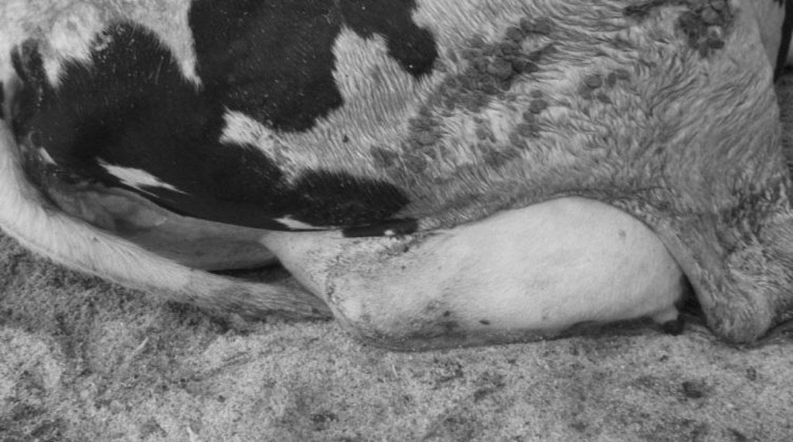
Figura 1. Glándula mamaria con mastitis.
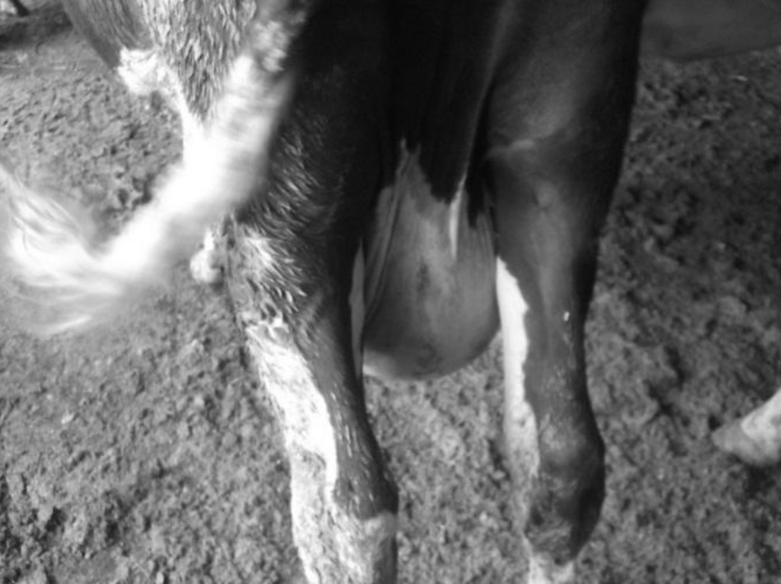
Figura 2. Glándula mamaria con mastitis.

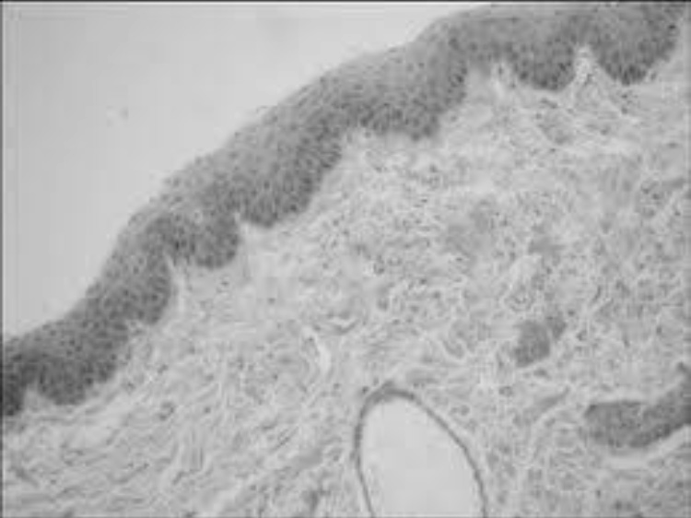
Figura 3. Epitelio glandular de una glándula mamaria con mastitis. (Fuente: Quintanilla et al., 2002.)
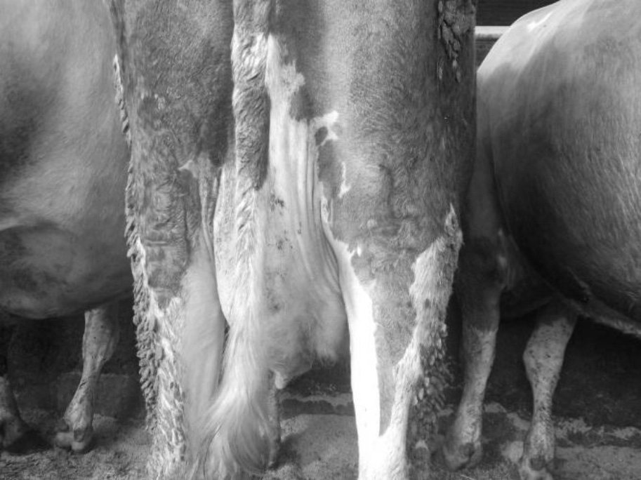
Figura 4. Cambios patológicos localizados.

una inflamación clínica o subclínica. Puede presen- tarse con cambios patológicos localizados o gene- ralizados (Figs. 4 y 5), dependiendo de la magnitud del daño (Gieseck, 1975).
La gravedad de la inflamación dependerá, hasta cierto punto, de la virulencia del microorganismo, de la resistencia de la vaca, de la práctica de orde- ño y de factores ambientales (Fig. 6). La presen- tación de la mastitis en la vaca es propiciada por diversos factores que favorecen la diseminación del microorganismo patógeno entre ellas. Esto

Capítulo 2. Buenas prácticas de ordeño, control de la mastitis e impacto en los sistemas de producción... 25

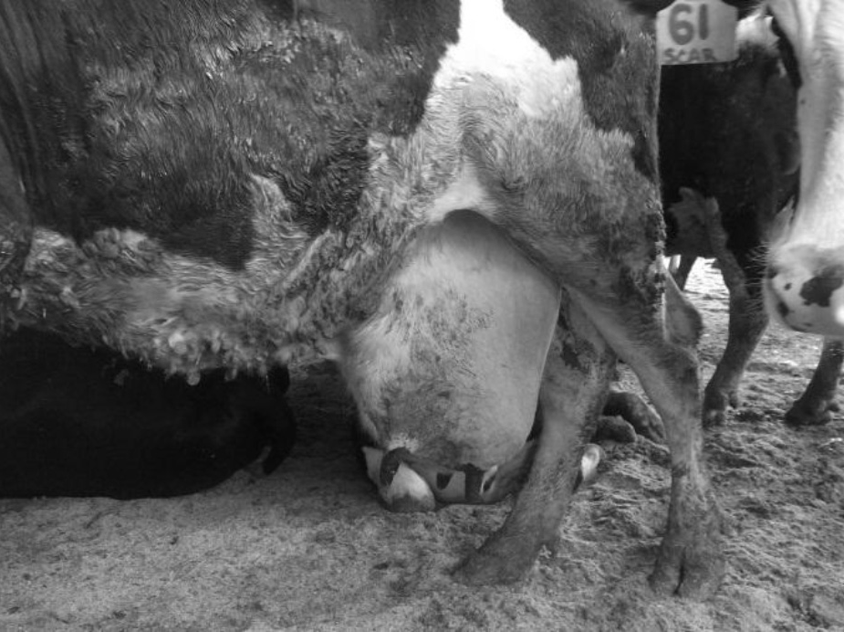
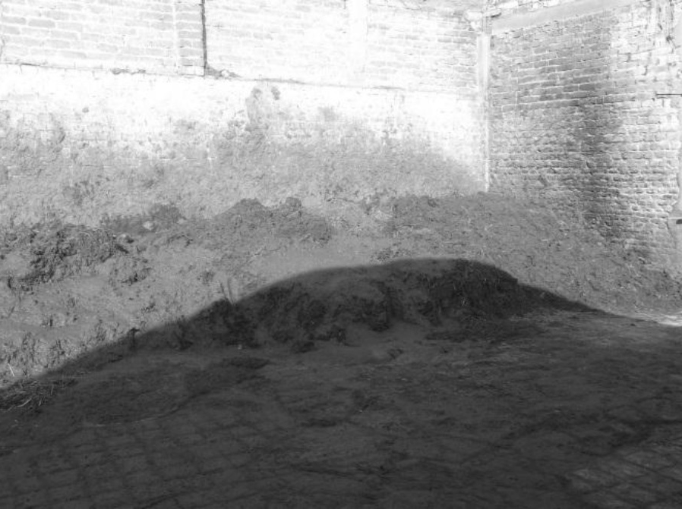
Figura 5. Cambios patológicos localizados.

Figura 6. Factores ambientales que predisponen a pa- decer mastitis.

sucede principalmente durante el ordeño (Fig. 7) y por debilitamiento de la resistencia natural del conducto del pezón (Schalm et al., 2001).

ANTECEDENTES
La mastitis ha sido señalada como una causa de deficiencia en la producción de leche, y también ha sido de las más subestimadas. En el ganado lechero, la mastitis se considera una de las enfer- medades más costosas, aunque estos costos por lo general no son reconocidos; sin embargo, son

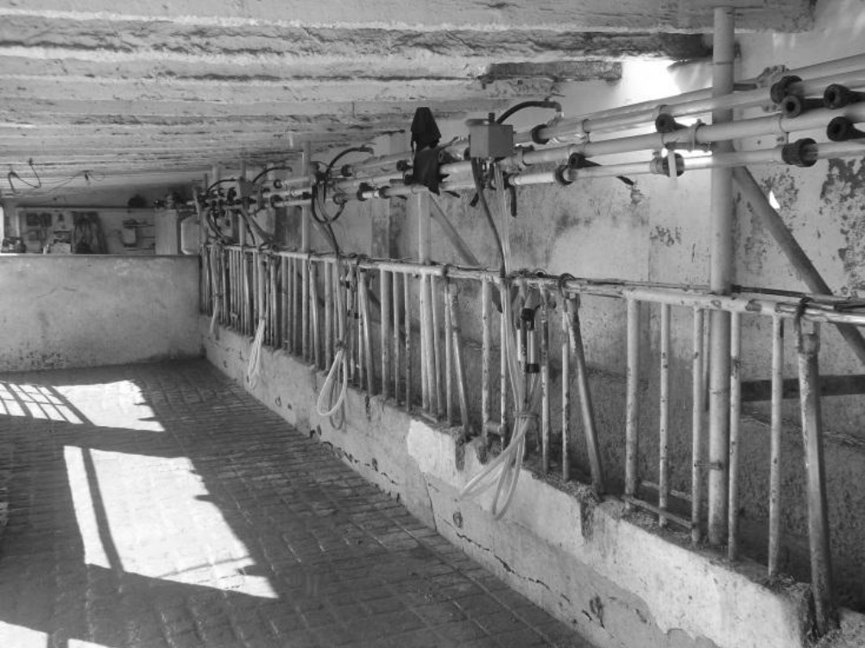
Figura 7. Ordeño como factor predisponente de mas- titis.

reales y afectan las ganancias netas del produc- tor (Corona, 2009). En un estudio realizado en un hato del Estado de México con 500 animales en ordeño, se determinó que el costo anual por mastitis clínica fue de $244797, que equivalen a la producción por lactancia (305 días) de 43 vacas con 6000 kg/vaca (Ávila et al., 1993).
Gaytán (1992) reportó en México una frecuencia de mastitis por coliformes del 14%, lo que representó en esos animales una considerable disminución de la producción de leche, con frecuente pérdida glan- dular y en algunos casos la muerte de la vaca (Fig. 8).
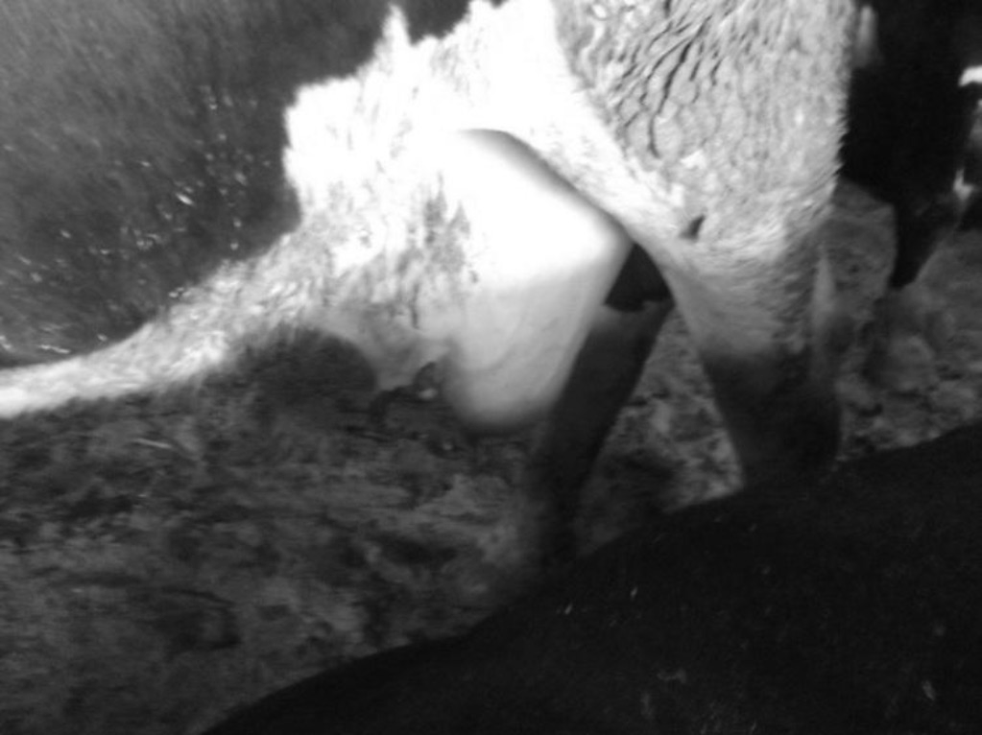
Figura 8. Glándula improductiva.

26 SECCIÓN 2. A. SiStemAS de producción de leche

Lo dramático en cuanto a los costos por mastitis es que por lo general el ganadero no reconoce que las dos pérdidas más importantes son la pérdida por producción de leche y la pérdida de vacas, que en la mayoría de los casos son altas productoras. Muchos ganaderos contabilizan sus pérdidas por mastitis con- siderando los gastos por servicio médico veterinario, medicamentos y leche desechada, lo que representa un gasto diario muy aparente, pero casi insignificante en comparación con las pérdidas en producción de leche y por reemplazos de ganado.
Los daños originados por la mastitis pueden agru- parse en:
- Pérdidas en la producción de leche.
- Trabajo y mano de obra extra.
- Leche desperdiciada.
- Gastos por medicamentos.
- Erogaciones por servicios profesionales veteri- narios.
- Incremento en los gastos por concepto de re- emplazos (Fig. 9).
Diferentes investigadores han reportado que los porcentajes de vacas eliminadas por causa de la mastitis varían anualmente entre el 1,3% y el 25,0%, y Schalm et al. (2001) señalan que las
pérdidas por mastitis subclínica pueden ser del 6,0% al 24,5%.
Foster et al. (1967) compararon la producción entre glándulas mamarias opuestas con diferentes califica- ciones en la prueba de California para mastitis, y los resultados mostraron pérdidas del 9,0% al 43,0% para casos positivos a con calificación positiva a trazas y nivel 3, respectivamente. Chávez (1989), trabajando con ganado de doble propósito en una región del trópico húmedo de México, encontró pér- didas por mastitis subclínica que variaron del 2,8% al 42,0% para calificaciones postivas a Traza y Nivel 3 respectivamente (Fig. 10).
Además de afectar a la glándula mamaria, la leche contaminada pone en peligro la salud de quienes la consumen. En el caso del hombre, cobra gran importancia la diseminación de bacterias causantes de enfermedades como la tuberculosis (Fig. 11), la brucelosis o la faringitis estreptocócica, entre otras (Blood et al., 1992).
La vaca lactante tiene una fuerte tendencia a pro- ducir leche de composición uniforme según el grupo genético al que corresponda, pero al darse un proceso inflamatorio en la glándula mamaria se altera la permeabilidad vascular, hay exudados y se modifica la composición de la leche, como

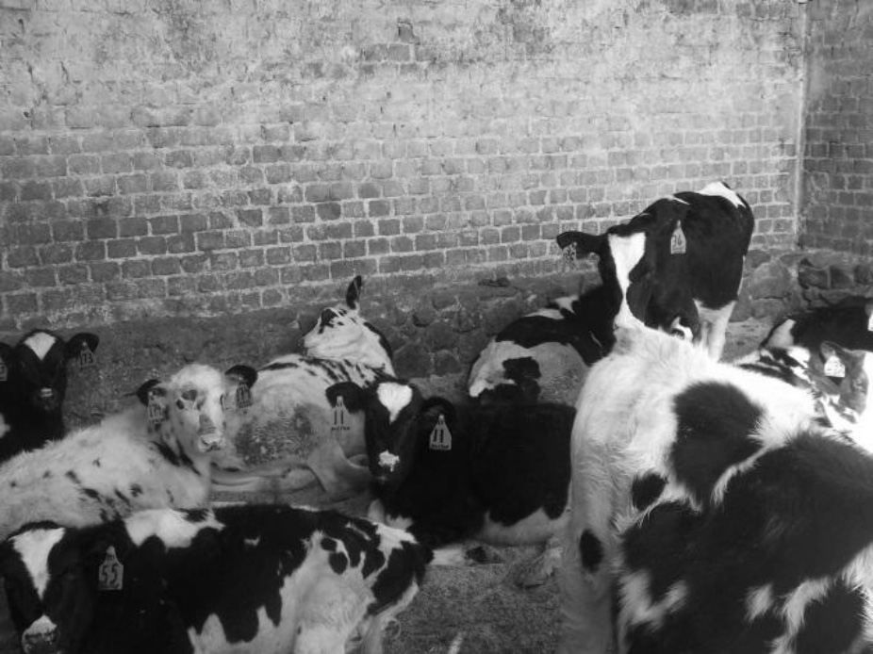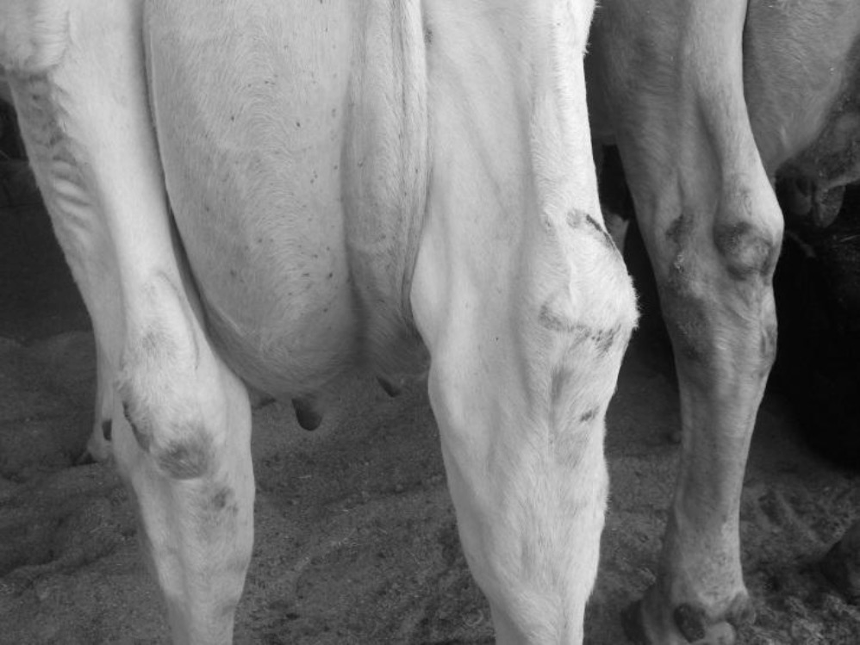
Figura 9. Reemplazos. Figura 10. Mastitis subclínica.

Capítulo 2. Buenas prácticas de ordeño, control de la mastitis e impacto en los sistemas de producción... 27

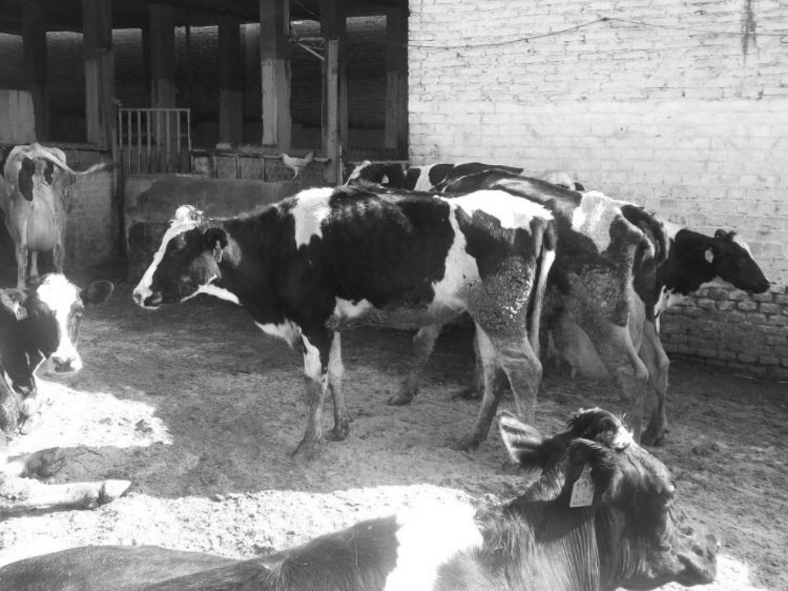

Figura 11. Lesión por tuberculosis.

puede apreciarse por la reducción en el conteni- do de grasa, caseína y lactosa, y el incremento en proteínas provenientes de inmunoglobulinas y seroglobulinas; asimismo, aumentan el cloruro de sodio y el bicarbonato (Schalm et al., 2001).
Para el control de la mastitis se requiere conocer, por lo menos:
- La frecuencia, la gravedad y los microorganis- mos prevalentes en los cuadros clínicos.
- Dónde y cuándo se están dando las infeccio- nes glandulares (Fig. 12).

Por lo anterior, tienen que conocerse y evaluarse las condiciones ambientales del lugar donde se aloja el ganado y donde se realiza la práctica de ordeño, así como el material y los métodos aplica- dos en este proceso de producción (Fig. 13).
En estudios realizados en la zona de Martínez de la Torre, Veracruz, México, a finales del decenio 1980-1989, se encontró que de los ranchos en pequeña escala donde ordeñan vacas el 73,0% reciben al ganado en un área no pavimentada, donde en época de lluvias el 64,0% de las insta- laciones estaban sucias y húmedas. Esta situación predispone a pezones sucios y contaminados con microrganismos que pueden infectar la glándula mamaria. Es muy importante no perder de vista que una de las metas a lograr en la administración de la unidad ganadera es mantener las instalacio- nes para el ganado en condiciones limpias y secas, ya que de lo contrario es muy posible que la fre- cuencia de mastitis sea bastante alta.
En las regiones tropicales húmedas y con lluvias durante todo el año, la prevalencia de la mastitis subclínica en las diferentes épocas del año varió del 27,0% en primavera al 50,0% en invierno, y esta frecuencia aumentaba de manera significati-

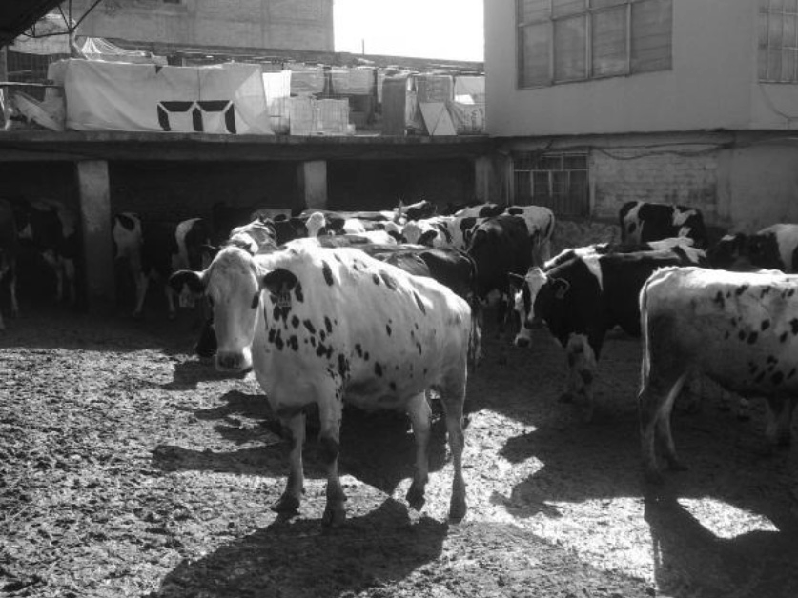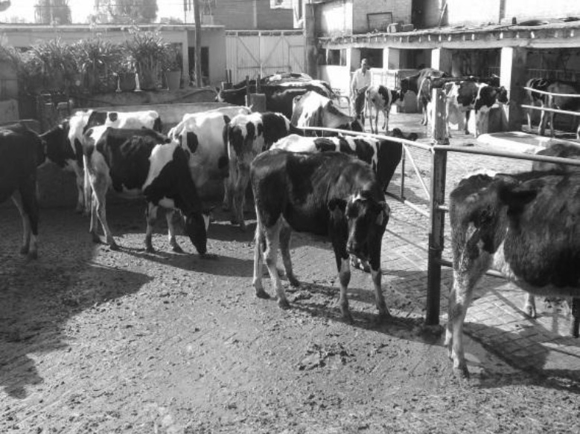
Figura 12. Frecuencia, gravedad y ambiente donde se presentan los casos clínicos de mastitis.

28 SECCIÓN 2. A. SiStemAS de producción de leche
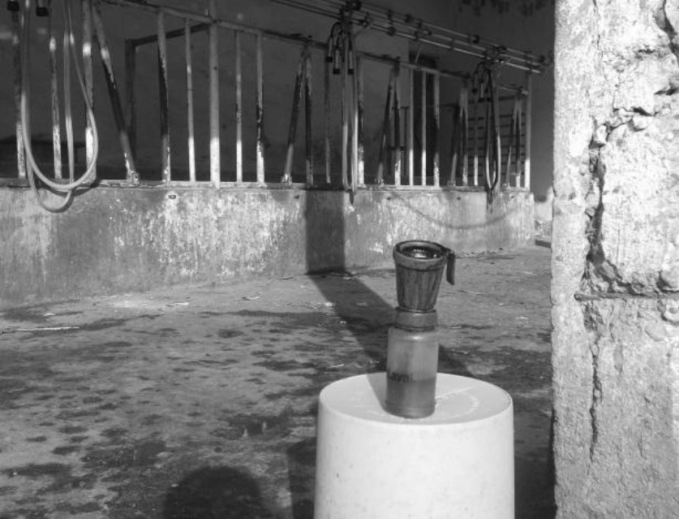
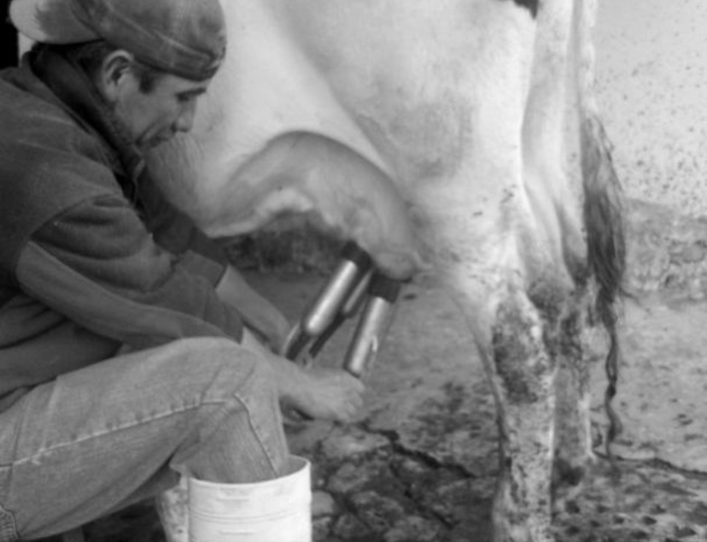
Figura 13. Modelo de alojamiento: zona y práctica de ordeño.

va (p <0,01) conforme pasaba el tiempo después del parto.
En ranchos donde se practicaba el ordeño manual, con deficiencias en cuanto a método de ordeño y a prácticas sanitarias, con frecuencia se aislaron Corynebacterium bovis y Staphylococcus spp. en muestras de leche, en tanto que en ranchos don- de el ordeño se realizaba de manera mecánica los microorganismos prevalentes resultaron ser Strep- tococcus spp. (Ávila et al., 2002).
En las regiones tropicales húmedas de México, la leche se obtiene de las ubres principalmente me- diante ordeño manual, empleando los métodos conocidos como “puño lleno”, “pulgar” y “pellizco”; a medida que el número de vacas a ordeñar por hombre aumenta, el trabajador combina las for- mas de ordeño, y el segundo método, cuando se practica en forma repetida, ocasiona deformacio- nes y lesiones de los pezones que predisponen a la presentación de mastitis.

FACTORES RELACIONADOS CON LA MASTITIS

Factores genéticos
Entre los factores relacionados con este padeci- miento están los genéticos. Es un hecho que al-
gunas vacas presentan mayor susceptibilidad a la mastitis que otras. La resistencia de los animales a las diferentes causas de mastitis es cualidad here- dable relacionada con factores físicos, químicos y biológicos (Jubb et al., 1995).
Los factores estructurales de la piel, el meato y el canal del pezón son importantes en la regulación de la entrada de microorganismos; es obvio que al estar la piel del pezón dañada, y cuanto menos uniforme esté el área del ápice, mayor es el riesgo de acumulación de material contaminante y hay más posibilidades para el establecimiento de mi- croorganismos (Fig. 14).
Algunos autores afirman que si el tono de las estructuras anatómicas de la apertura del pezón es reducido, lo cual es un carácter heredable, la resistencia a la entrada de microorganismos será menor, y seleccionando genéticamente vacas con un diámetro pequeño del canal del pezón la fre- cuencia de mastitis disminuirá (Dodd y Neave, 1951; McDonald, 2007). Sin embargo, el tono del pezón determina la velocidad de ordeño de la vaca. Mientras más fuerte sea al tono, menor es la velocidad de ordeño. Esto no concuerda con los esquemas actuales de manejo en la ganadería,

Capítulo 2. Buenas prácticas de ordeño, control de la mastitis e impacto en los sistemas de producción... 29
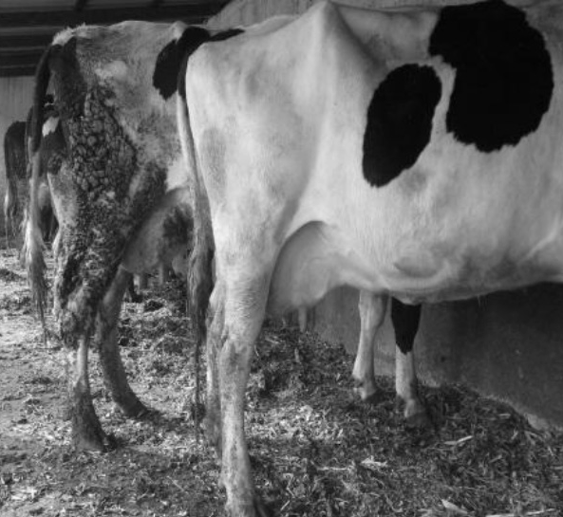
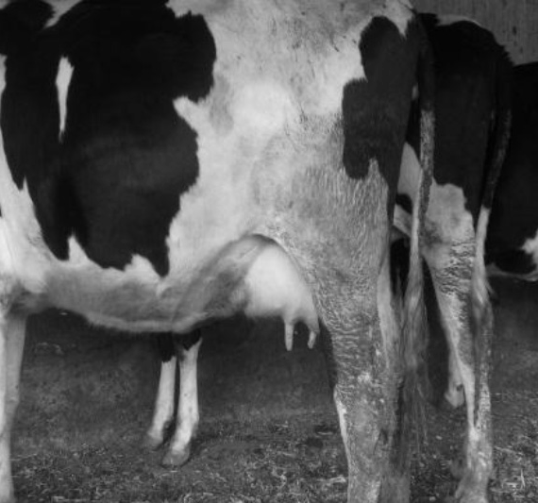
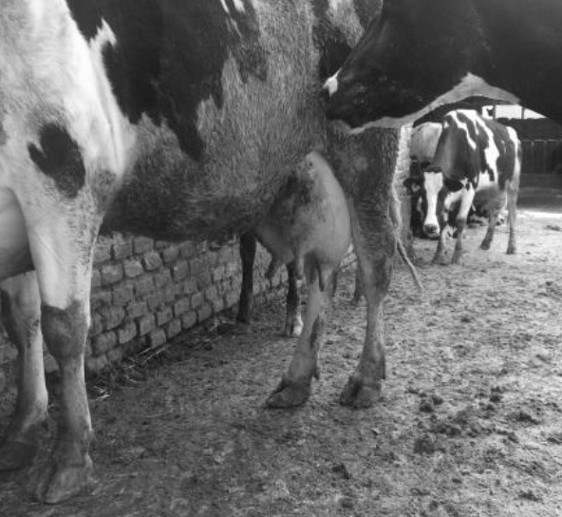
Figura 14. Ejemplos de características del ápice del pezón.

pues se busca agilizar el ordeño e incrementar la producción láctea.
Jubb et al. (1995) mencionan que el tono quizás sea un factor de resistencia, pero que los métodos de medición actuales no son eficientes; se atribu- ye a la estructura química del canal del pezón la cualidad de resistir la entrada de microorganismos. El canal del pezón está recubierto por epitelio es- camoso estratificado, que está cubierto a su vez por queratina y por una capa de material seroso compuesta por desechos epiteliales y leche, que forman un tapón. Si se elimina este material en vacas resistentes a la infección, se vuelven sus- ceptibles. Por lo tanto, es posible que en el tapón haya una sustancia inhibitoria del crecimiento de microorganismos; también contribuye el hecho de que, al quedar abierto el conducto del pezón, se facilita la penetración de microorganismos en el interior de la glándula.
El elemento de inhibición antes señalado actúa contra Streptococcus agalactiae y Staphylococcus aureus, pero las vacas resistentes a S. agalactiae no son por necesidad resistentes a S. aureus, y vice- versa. Además, la resistencia a S. agalactiae declina con la edad y depende del estado de salud general del animal, y la resistencia a S. aureus no disminuye con la edad. En apariencia, los ingredientes de la resistencia a las dos infecciones no son los mismos (Jubb et al., 1995).
Otros factores inhibidores del crecimiento bacte- riano aumentan en la inflamación; uno de ellos es la lactoferrina, proteína que compite con los mi- croorganismos que requieren hierro. También se encuentran factores inmunitarios, como los linfoci- tos T y B, las inmunoglobulinas, los leucocitos, los neutrófilos y los polimorfonucleares, elementos necesarios en el control de las infecciones.

Factores nutricionales
La alimentación actual de la vaca lechera está des- tinada a mantener una alta producción; esto cons- tituye un factor de tensión fisiológico que puede provocar mastitis clínica, en vacas con anteceden- tes de infección, o mastitis subclínica. Además, al aumentar la producción se cree que disminuyen los factores que protegen a la glándula de la infec- ción (Carrol, 1997).
Algunos autores han encontrado que las vacas ali- mentadas con gramíneas y leguminosas en verde sufren más ataques de mastitis que las vacas ali- mentadas con el mismo alimento pero ensilado (Stob et al., 1958). Esto podría deberse a la acti- vidad estrogénica de algunas plantas, que se cree que propicia el desarrollo de algunos microorga- nismos (Frank y Pounden, 1961). Lo mismo su- cede cuando se alimenta al ganado con plantas de alto contenido en estrógenos al ensilarse, por

30 SECCIÓN 2. A. SiStemAS de producción de leche

ejemplo trébol subterráneo, trébol rojo, trigo, balli- co y cebada.
También se ha indicado que los niveles hormo- nales tienen una influencia significativa sobre la aparición de mastitis, y que quizás la actividad fa- gocítica de los leucocitos de la leche se vería redu- cida (Carrol, 1997). Se ha observado que algunas vacas a las que se administró dietiletilbestrol al fi- nal de la lactación presentaron coágulos sin tener mastitis, y los mismos coágulos se presentaron en vacas sin mastitis alimentadas con pasturas altas en estrógenos.

Higiene durante el ordeño
El procedimiento aplicado durante la práctica del ordeño es de mucha importancia para el estado de salud de las ubres, y entre los aspectos a cuidar está la higiene antes del ordeño. El personal que labora en el ordeño deberá mantener las manos limpias y secas, y el procedimiento deberá incluir:
1) lavado de los pezones con agua potable y un antiséptico eficaz contra la flora microbiana am- biental prevalente; 2) secado de los pezones con toallas desechables; 3) inspección de los primeros chorros de leche en un tazón con un paño negro;
- ordeño limpio; 5) terminado el ordeño, desin- fección (sellado) de los pezones con material que haya mostrado capacidad para evitar el crecimien- to y el desarrollo microbiano, procurando prevenir la transmisión de microorganismos entre vacas y disminuir la población microbiana sobre la piel del pezón (McDonald., 2007); 6) entre vacas ordeña- das, limpieza de las copas para ordeño con espe- cial atención al interior y la boca de las pezoneras (Fig. 15), mediante la aplicación de chorro de agua; y 7) atención inmediata a toda vaca enferma.
En la práctica se ha observado que los antisépti- cos por lo común llamados “selladores” presentan diferentes grados de efectividad. Así, los antisép- ticos empleados en algunos hatos sólo por pe- riodos muestran in vitro una adecuada inhibición
de los microorganismos aislados de muestras de leche de las mismas unidades ganaderas, ya que de forma repentina estos antisépticos resultan con poca actividad en los cultivos microbianos realizados, acusando una deficiencia para contro- lar a los microorganismos existentes; sin embargo, el producto podrá mostrar una aceptable acción inhibitoria en otra unidad ganadera o en la misma, pero después de un tiempo relativamente largo. Por ello, es recomendable que antes de adquirir el antiséptico para los pezones se conozca la capaci- dad de éste para controlar la microflora existente en el medio donde se aplicará, que no dañe la piel del pezón y que según los resultados se se- leccione el mejor producto. Para esta actividad se consideran de utilidad los procedimientos aplicados sobre pezones excedidos de vacas (Ayala, 1990), reducción en el número de unidades formadoras de colonias de mesófilos aerobios y coliformes to- tales sobre los pezones (Silva, 2003), o el reto de microorganismos en medios de cultivo para com- probar la sensibilidad a los antisépticos, que es una prueba sencilla, de bajo costo y que en la práctica ha resultado útil (Ávila y Valdivieso, 2001).
Durante el ordeño es frecuente encontrar que el personal, al preparar el material y el equipo para iniciar la actividad de ordeño, toma los recipientes
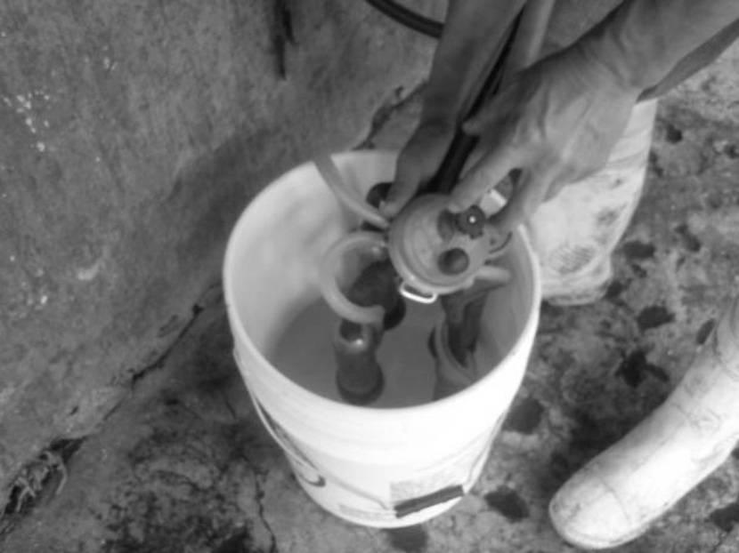
Figura 15. Procedimiento durante el ordeño.

Capítulo 2. Buenas prácticas de ordeño, control de la mastitis e impacto en los sistemas de producción... 31

que contienen residuos del desinfectante emplea- do durante el ordeño anterior y añade nuevo des- infectante, lo que resulta una mezcla contaminada con estiércol, basura y residuos de alimento, entre otros contaminantes. Así, la capacidad de desin- fección es dudosa y puede ser una fuente de con- taminación para las glándulas ordeñadas; por lo tanto, después de terminado el ordeño del ganado deberán eliminarse los restos del desinfectante y lavar bien los recipientes.
En los establos de la zona oriente del Estado de México, en general, las ubres, en el momento de realizar el ordeño, muestran diferentes grados de limpieza, dependiendo de los métodos em- pleados para limpiarlas y desinfectarlas, del mate- rial utilizado para realizar estas actividades y de los modelos de ordeño (Ávila et al., 2010). En donde existen salas para ordeño de tipo parada conven- cional, en algunos establos la preparación de las ubres se inicia con la preparación del agua en el área de recibo o en la de baño, y el ganado pasa a la sala para ordeño con la ubre limpia o sucia, pero por lo general mojada. Aquí se realiza el lavado de la ubre empleando agua en cubeta y jerga, mate- rial que a consecuencia del repetido uso se apre- cia sucio y con residuos de estiércol, de tal manera que no se logra el propósito de limpieza deseado
y se corre el riesgo de contaminar las ubres. Acti- vidad seguida es el secado de la ubre empleando la jerga a la que ya se hizo referencia, después se coloca una máquina ordeñadora y al poco tiempo se podrá apreciar el agua sucia que escurre hacia el pezón, acumulándose entre la boca de la pezo- nera y el pezón, líquido que se aprecia como ani- llo alrededor del pezón y que desaparece cuando resbalan las pezoneras, penetra aire y se ocasiona una fluctuación de vacío que proyecta el líquido sucio hacia la porción distal del pezón, lo cual es un riesgo para la salud de la glándula mamaria (Fig. 16).
En ciertas áreas de la zona oriente del Estado de México, para realizar el ordeño, con el mismo mo- delo de sala o con máquinas portátiles, la limpieza y la preparación de la ubre se realizan en la sala para ordeño, o en el sitio donde se realice, pero por lo común con resultados similares a los antes mencionados. Cuando se logra que los trabajado- res realicen una buena preparación de la ubre para el ordeño, el problema que se presenta en estas unidades ganaderas es que el tiempo invertido en el ordeño del hato aumenta y llega a ser de un 25% a un 50% mayor, lo que se confirma al de- terminar que el número de vacas ordeñadas por

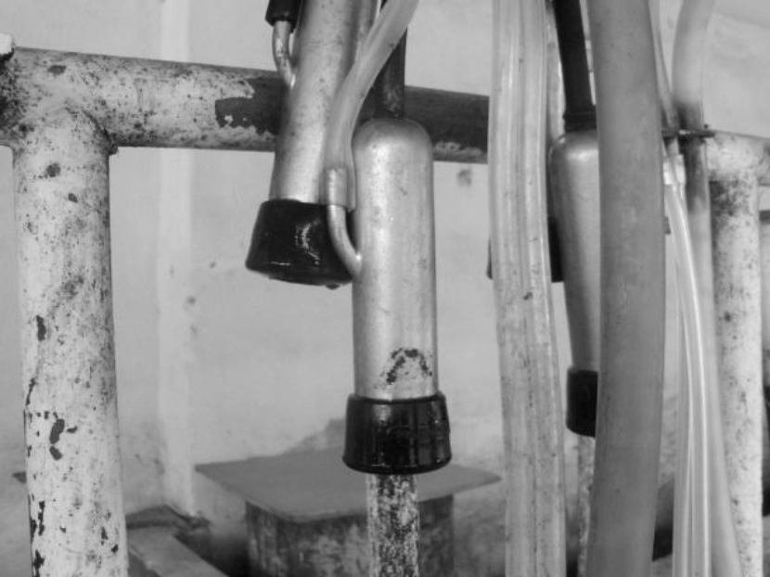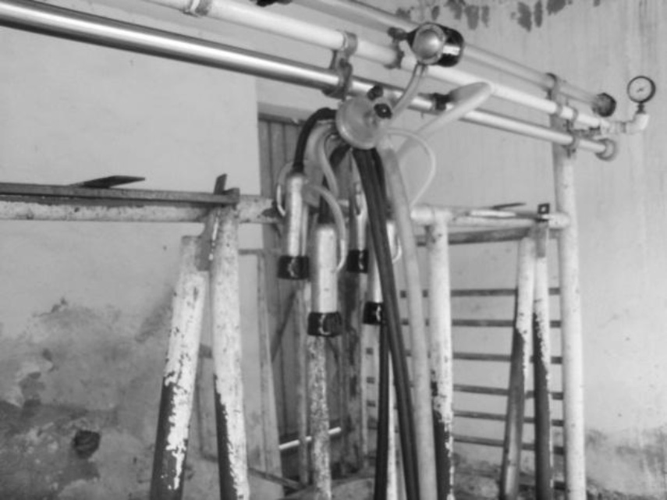
Figura 16. Condiciones inadecuadas para el ordeño y predisponentes a mastitis.

32 SECCIÓN 2. A. SiStemAS de producción de leche

hora y máquina es tan bajo como cuatro, cuando debe ser de siete u ocho.
En la zona oriente del Estado de México hay pe- queños productores que cuentan con instalacio- nes con modelos de sala en espina de pescado o en tándem. Es factible realizar la preparación de la vaca siempre que se destine una unidad para ordeñar por cada dos animales, de tal manera que mientras se prepara a una vaca se ordeña a la compañera, y en caso de las salas en espina de pescado esto se facilita, pues el grupo de animales en ordeño permanece en la sala alrededor de 10 a 15 minutos, tiempo suficiente para permitir que la ubre que se ha lavado y secado con toalla de papel limpio y desechable se presente al ordeño por completo seca y libre de suciedad.
En la experiencia profesional, cuando el ganadero insiste en hacer la comentada actividad en la sala de ordeño, o incluso en ordeño mecánico con pe- queñas unidades o manual, se recomienda que el lavado de los pezones se realice con agua po- table y que el ordeñador porte guantes de hule, siguiendo los lineamientos señalados en el párra- fo anterior. En ocasiones, cuando es muy sucia la condición en que llega el ganado a la zona para ordeño, se ha sugerido que el trabajador aplique agua sobre el pezón y al mismo tiempo que retire manualmente la suciedad, con especial atención al área del ápice del pezón; que después, con una toalla desechable, lo seque, y acción seguida tome el atomizador conteniendo un antiséptico en con- centración recomendable para pezones (sellador) y lo aplique sobre éstos, y a continuación, con una toalla desechable, seque el pezón y se asegure de que, en lo posible, se ha retirado el antiséptico aplicado.
En la actualidad, con frecuencia se encuentran sa- las para ordeño equipadas con sistemas de lavado de unidades de ordeño en posición de trabajo, es decir, que no se requiere llevar estas unidades de ordeño a la tina de lavado, pero también es

Figura 17. Contaminación del colector de la unidad de ordeño.

posible encontrar que estas unidades carecen de adecuada limpieza y muestran residuos de color blanco, o blanco cremoso, sobre las paredes del colector de leche en la ordeñadora, o de las pe- zoneras. Este material, al ser expuesto a un cultivo microbiológico por lo general resulta positivo para diferentes microorganismos, situación que resulta peligrosa para la salud de las glándulas mamarias expuestas al ordeño (Fig. 17).
González (1998) enfatiza la importancia de la hi- giene en los establos localizados en el Altiplano de México, y señala una correlación positiva entre la ca- lificación alta de la higiene y el número alto de casos con bacteriología negativa; también señala que por cada punto en la calificación de la higiene que se mejora en estas ganaderías aumentan un 6,6% los casos negativos en los exámenes bacteriológicos de las muestras de leche.

CONCLUSIONES
Para establecer un programa de control de la mas- titis se requiere tener un diagnóstico integral que incluya el estado de salud de las ubres del hato lechero, capacidad y eficiencia del equipo para or- deño, o si el procedimiento utilizado es de orde-

Capítulo 2. Buenas prácticas de ordeño, control de la mastitis e impacto en los sistemas de producción... 33

ña manual, la calidad de la leche almacenada en tanques o botes y la condición en general de la unidad de producción.
El establecimiento y el desarrollo del programa de control de la mastitis debe tener como propósito principal lograr la producción de leche de calidad, el cuidado de la salud y la vida productiva de las vacas.
Es necesario que el proyecto sea provechoso, que comprenda el control de los microorganis- mos tradicionalmente considerados causantes de mastitis, como son de manera principal las espe- cies de estreptococos o estafilococos, pero tam- bién que controle el posible establecimiento de microorganismos oportunistas, como Coliformes, Pasteurella, Nocardia y Bacillus, entre otros géne- ros; y que reduzca el número de infecciones en el hato y el tiempo de duración de éstas. Es preciso que existan las facilidades para poner en práctica y monitorear el programa establecido. De mucha importancia es que el proyecto sea comprendido y aceptado por el ganadero, así como por el perso- nal que trabaja en la unidad ganadera, en especial el que labora en el área de ordeño o se dedica a la ordeña manual. Debe programarse el adecuado entrenamiento del personal que interviene en el proceso de ordeño, ya que las actividades realiza- das por estos trabajadores son fundamentales en la cadena de producción.
Las instalaciones para el alojamiento y el ordeño de las vacas deberán ser adecuadas, suficientes y bien mantenidas. Sin embargo, si no es posible contar con las instalaciones necesarias, por lo me- nos el personal ha de estar suficientemente cua- lificado para el desempeño del trabajo. Hay que asegurarse de que el personal médico cuente con los medicamentos, materiales y equipos requeri- dos para un pronto y eficiente tratamiento del ga- nado enfermo.
No menos importante es el desarrollo eficiente de toda práctica de manejo que interviene en el proceso de producción. Así, el agua debe ser potable y los an-

tisépticos han de ser los correctos para lograr eficacia contra los patógenos específicos del ambiente.
Durante la visita a diferentes productores en la zona oriente se encontró que gran parte del problema de la presentación de brotes de mastitis radica en una mala atención de las vacas en descanso lac- tacional (vacas secas) y de una mala práctica de manejo de los desechos orgánicos e inorgánicos, que hace que las vacas lleguen a la zona para or- deño en condiciones muy sucias, por lo común en el área de la ubre, esperando que el preparador, en el tiempo que debe invertir por vaca, haga un milagro y la deje limpia y seca. Está claro que los antisépticos, así como los medicamentos prepara- dos para el control de las infecciones de la ubre, no actúan entre un acúmulo de estiércol, basura y agua estancada y contaminada.

ESTUDIO DEL HATO
El estudio para el diagnóstico integral del hato comprende los aspectos que se describen a con- tinuación.

Identificación del modelo de la unidad ganadera, localización según la región ecológica y microclima
En este concepto se incluyen la región ecológica donde se encuentra el hato, la distribución de la precipitación pluvial, las épocas de secas, el frío, la disponibilidad y calidad del agua, los alimentos, el modelo de la unidad ganadera, las actividades desarrolladas con el ganado a diario y otras acti- vidades que se hacen en ciertas épocas del año o según la etapa de producción de los animales.

Modelos de instalaciones, mantenimiento y condición sanitaria
Se procede a identificar el modelo de las instala- ciones para alojar al ganado en producción y al ganado en descanso lactacional (vacas secas),

34 SECCIÓN 2. A. SiStemAS de producción de leche

Condiciones de alojamientos
Zona de alojamiento Calificación
Grupo de producción
Comentarios
Alta
Media Baja
Vacas en descanso
Lactacional (secas)

Figura 18. Calificación de la condición de los aloja- mientos en una escala de 1 a 10.

analizando la capacidad y la eficiencia de estos alojamientos con los criterios establecidos para el bienestar del ganado (Fig. 18).
La condición sanitaria para cada alojamiento se califica según el grupo de vacas, y se encuentra conveniente aplicar la escala de 1 a 10, método subjetivo pero útil puesto que para fines de control sanitario la condición de limpieza de los alojamien- tos se calificará como “mal” (7 o menos), “bien”
(8) o “muy bien” (10) (Fig. 19). También se regis-
tra el estado en que se encuentran las instalacio- nes, ya que éstas deben estar libres de huecos y de superficies cortantes, puntiagudas o abrasivas, y de toda situación que ponga en riesgo la salud del animal y dificulte o imposibilite las tareas de limpieza.

Actividades de manejo desarrolladas durante el ordeño
El propósito es conocer las actividades que hace el personal que labora en la zona para ordeño, así como el grado de eficiencia con que éstas se desarrollan. En primer lugar se registra la condición general en que llega la vaca a la zona para ordeño, el método aplicado para preparar la vaca para el ordeño y el grado de limpieza con que llega al sitio de ordeño.
En la sala de ordeño se registra la condición de la ubre. La limpieza se califica como “buena” en el caso de que la ubre, por inspección, luzca libre de suciedad (Fig. 20), y como “mala” cuando se identifica cualquier rastro aparente de suciedad (Fig. 21), poniendo especial atención a la porción distal del pezón (Cuadro 1).

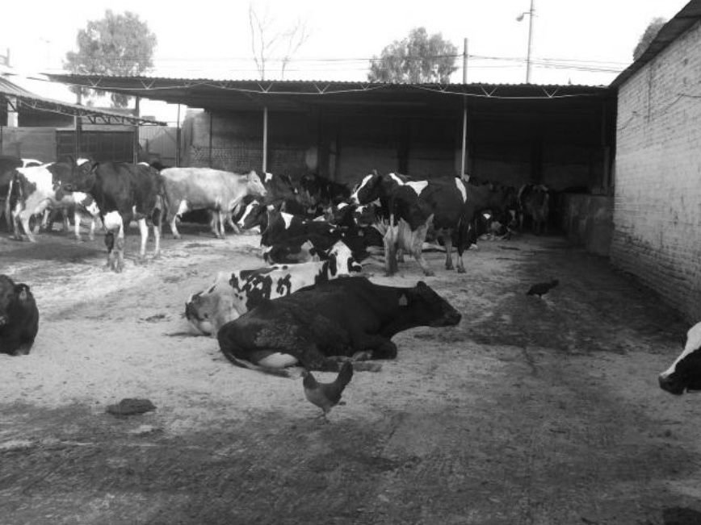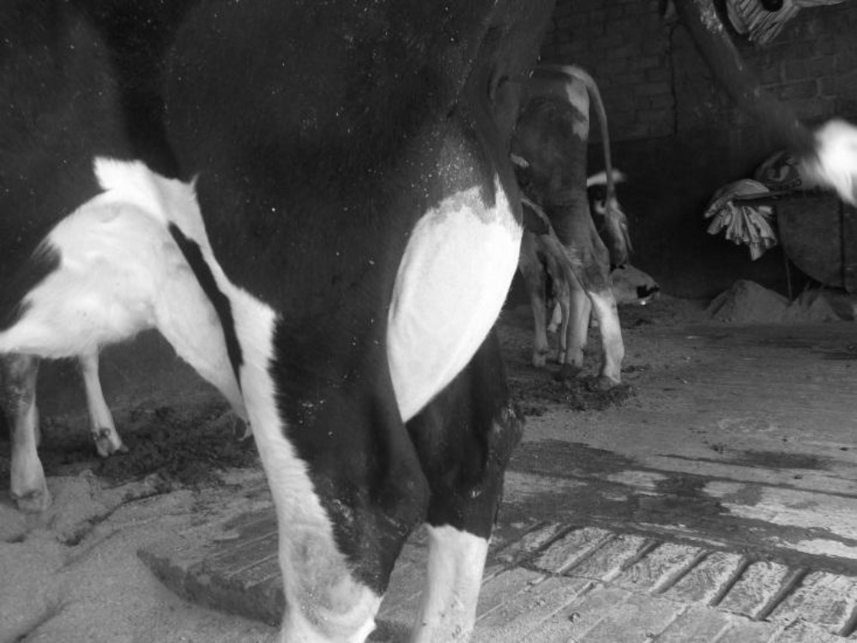
Figura 19. Alojamiento en mala condición. Figura 20. Ubre limpia y seca (calificación buena).

Capítulo 2. Buenas prácticas de ordeño, control de la mastitis e impacto en los sistemas de producción... 35
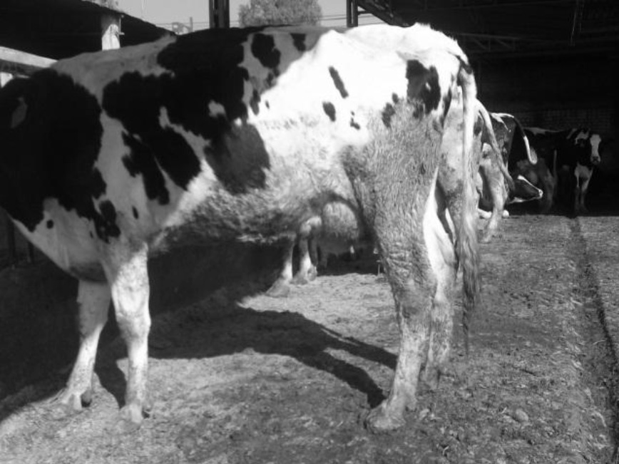
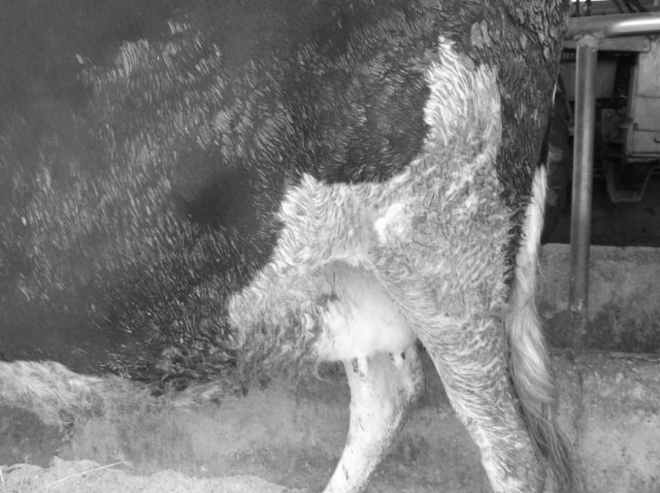
Figura 21. Ubre sucia (calificación mala).

Cuadro 1. Registro de actividades con sala y sin sala de ordeño.

Comportamiento semanal de preparador y ordeñador en la sala para ordeño

F | O | Pr | Ds | LO/LA |  | HO/LA |  |  | So | DL | Observaciones
 |  |  |  | B/B | M/M | Mo | H | S
F: fecha; O: ordeñador; Pr: presello; Ds: despuntó; LO/LA: limpieza de ordeñador/lavador; B: bien; M: mal; HO/LA: humedad ordeñador/ lavador; Mo: mojado; H: húmedo; S: seco; So: selló; DL: desecho de leche.

Si la ubre está en apariencia libre de agua se califi- ca como “seca”, y como “húmeda” cuando escurre agua por la ubre y gotea por el ápice del pezón, situación que en muchos casos se notará por la presencia de agua entre la boca de la pezonera y el cuerpo del pezón, que desaparece en el mo- mento en que resbala la pezonera y penetra aire,
así como el agua, lo que representa un alto riesgo para el establecimiento de las infecciones mama- rias, de modo principal de origen ambiental por coliformes.
Otra actividad registrada en este sector es la des- carga de los primeros chorros de leche sobre un tazón de fondo oscuro (Fig. 22), anotando si la

36 SECCIÓN 2. A. SiStemAS de producción de leche
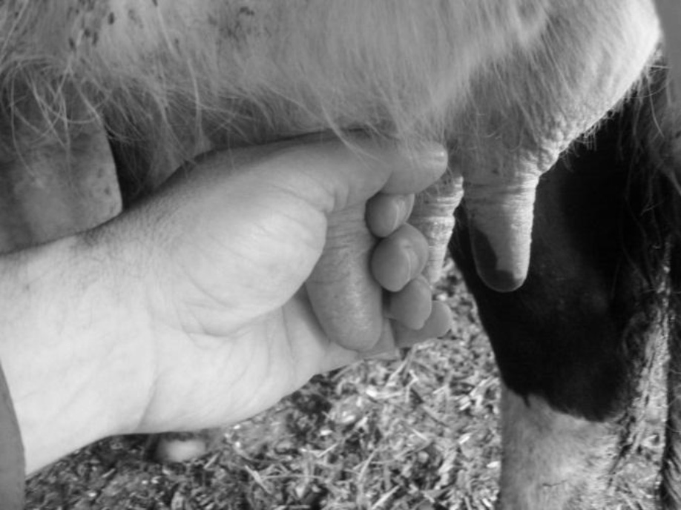
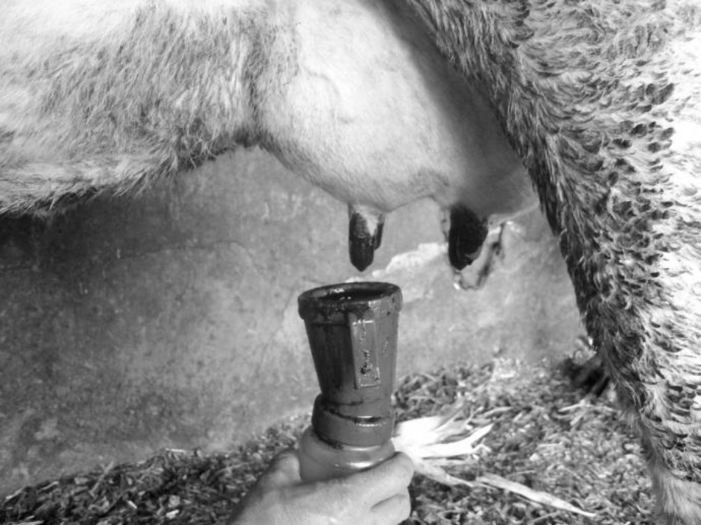
Figura 22. Eliminación de los primeros chorros de leche. Figura 23. Aplicación del antiséptico.

descarga se realiza sobre el suelo y si el trabajador logra identificar la presencia de anormalidades en la leche, así como la eliminación de toda secre- ción glandular que provenga de una glándula con mastitis o de vacas que han recibido tratamientos por cualquier motivo.
Finalizado el ordeño y retiradas las máquinas, se registra la producción de la vaca y el nivel de eficiencia de la aplicación del antiséptico sobre los pezones (Fig. 23), y la limpieza por enjuague con agua potable de las pezoneras entre vacas ordeñadas. Esta información se registra con sufi- cientes repeticiones, abarcando los diferentes ho- rarios de ordeño, con el fin de lograr una realidad de lo acontecido en la ordeña, ya que podrán apreciarse diferencias en cuanto a la eficacia al realizar las actividades en la madrugada en com- paración con los turnos vespertinos.

Composición del grupo de vacas en ordeño y estado de las glándulas mamarias
Durante la práctica de ordeño de cada vaca se toma una muestra de leche y se procede de inme- diato a determinar el número de células somáti- cas por mililitro, aplicando el o los procedimientos
que el médico veterinario considere confiables, por ejemplo la prueba de California para mastitis (CMT), la prueba de Wisconsin (WMT), el con- teo microscópico de células somáticas (CMCS), el contador electrónico (CE) como el Fossmatic, o el contador infrarrojo como el DeLaval Cell Coun- ter (DCC). Hay que considerar que las pruebas electrónicas tienen resultados similares al CMCS, y que las pruebas CMT y WMT tienen baja corre- lación con los métodos electrónicos (Ávila et al., 2005).
De identificar una glándula con mastitis clínica, si la vaca no ha recibido tratamiento alguno por ésta o cualquier otra patología, se procede a to- mar una muestra para cultivo y pruebas de sen- sibilidad a antimicrobianos, siguiendo el método descrito por Brown et al. (2009).
También se registran las glándulas con escasa producción como resultado de ataques anteriores por mastitis (cortas), así como las improductivas (ciegas).
Al aplicar la prueba de CMT, las abreviaciones empleadas para el registro de información en los cuadros de doble entrada son: AI, glándula ante- rior izquierda; AD, glándula anterior derecha; PI,

Capítulo 2. Buenas prácticas de ordeño, control de la mastitis e impacto en los sistemas de producción... 37
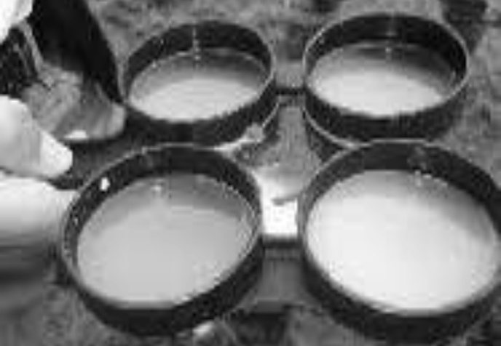

Figura 24. Muestras para realizar la CMT.

glándula posterior izquierda; y PD, glándula pos- terior derecha (Fig. 24).
Para las reacciones a la prueba de CMT, entre pa- réntesis se indica el valor correspondiente para determinar la cuenta total por ubre (CTU): nega-
tivas (0), trazas (0,5), uno (1), dos (2), tres (3). También se indica si son muestras alcalinas o áci- das. La suma de los resultados de la CMT de cada glándula proporciona la CTU, información útil para predecir pérdidas en leche con respecto a las va- cas con pruebas CMT negativas (Cuadros 2 y 3).

Cuadro 2. Control de la producción de leche y de la condición de la ubre, en vacas entre 7 y 40 días en leche.

Nombre del propietario:

Dirección: Tel:

Fecha: No. de vacas: Nombre del hato:

Vaca | Lac No. | DMA FPART | DMA FUIA | DMA FDG | DMA FPP | DMA FSEC | Leche TDO | Leche Kg | CMT |  |  |  |  | Notas
 |  |  |  |  |  |  |  |  | AI | AD | PI | PD | CTU | Notas
Lac: lactación; DMA: día/mes/año; FPART: fecha del parto; FUIA: fecha de la última inseminación; FDG: fecha del diagnóstico de ges- tación; FPP: fecha probable del parto; FSEC: fecha de secado; TDO: total de días en leche; CMT: prueba de California para mastitis; AI: glándula anterior izquierda; AD: glándula anterior derecha; PI: glándula posterior izquierda; PD: glándula posterior derecha; CTU: cuenta total por ubre.

38 SECCIÓN 2. A. SiStemAS de producción de leche

Cuadro 3. Distribución de vacas por número de células somáticas.

Concepto | Número de células somáticas en leche/ml
CMT | X <150000/ml  Negativo | 300000-500000/ml  Trazas | 500000-900000/ml  Uno | X >900000/ml  Dos, tres
No. de vacas
%

Cuadro 4. Frecuencia de mastitis clínica.

Fecha | Vacas ordeñadas Clínicas | SA | Su | Cr | Observaciones
No.
%
SA: severamente agudas; Su: suaves; Cr: crónicas. Frecuencia de nuevas infecciones:
Frecuencia de infecciones crónicas:

Frecuencia de vacas con cuenta de células somáticas > 4000000:

Cuadro 5. Tratamiento de las vacas con mastitis clínica.

Fecha: Hora:

Vaca | Glándula | Características | Diagnóstico | Tratamiento | Observaciones
Descripción de tratamientos de vacas que finalizan la lactación.

Capítulo 2. Buenas prácticas de ordeño, control de la mastitis e impacto en los sistemas de producción... 39

Se registran las glándulas con mastitis clínica (cl), con escasas producciones “cortas”, improductivas “ciegas” y la clasificación de los casos clínicos por gravedad de la inflamación y tratamientos aplica- dos (Cuadros 4 y 5).
Alrededor de la mitad del ordeño de cada grupo se toma una muestra del tanque o bote de leche y se realiza la prueba de CMT o WMT y CMCS, con el fin de comparar resultados y lograr una mayor confianza en la respuesta.
Los resultados de cada vaca muestreada se acom- pañan de la información correspondiente al perio- do de análisis: grupo de producción en el cual está integrada la vaca, producción de leche, número de parto, fecha de último parto, estado reproductivo, días en leche y resultados bacteriológicos de las muestras.

Estudios bacteriológicos
y de sensibilidad a antimicrobianos
De las muestras de leche seleccionadas, de an- tisépticos para pezones y de hisopos de instru- mental usado en la ordeña, y del estudio de las características del agua y de su potabilidad, se realizan los estudios microbiológicos y de sensibi- lidad a antimicrobianos, solicitando que desafíen los medicamentos usados para tratar las vacas con mastitis clínica, así como aquellos otros emplea- dos para el tratamiento de vacas que finalizan la actual lactación (Cuadro 6).

Calidad de la leche producida
Con el fin de monitorear la calidad de la leche que se produce en la unidad ganadera, es conveniente realizar ciertas pruebas de laboratorio con la mayor frecuencia posible, preferiblemente cada tercer día o por lo menos cada semana.

La muestra debe obtenerse con el mayor cuidado posible de higiene, ya que pueden darse condi- ciones de riesgo para su contaminación, lo que altera los resultados del laboratorio de diagnóstico. La contaminación de la muestra puede producirse en el momento de tomarla de los pezones o del tanque almacén para leche, durante el enfriamien- to de la leche en el tanque o bien en el trayecto cuando se lleva al laboratorio de diagnóstico.
Entre las pruebas bacteriológicas realizadas se en- cuentra la cuenta total en placa (CTP), en la cual los resultados esperados deben ser inferiores a 500000 unidades formadoras de colonias (UFC). Un número mayor de UFC podría ser a causa de una inadecuada limpieza de los alojamientos, la zona para ordeño, el material y el equipo utilizados durante la actividad de ordeño del hato.
Otra prueba recomendada es la cuenta en leche pasteurizada (CLP), que debe mostrar menos de 50 000 UFC. Cuando los recuentos son mayores, es conveniente realizar procedimientos de limpieza en el equipo para ordeño y almacenamiento de la leche; de gran importancia es la condición de los elementos de hule en el sistema de ordeño por donde circula la leche, así como la presencia de residuos de grasa, minerales y piedras de leche en las tuberías.
Una prueba de importancia es la cuenta total de coliformes (CT), en la que se esperan cantidades inferiores a 100 UFC/ml de leche; cantidades ma- yores sugieren un inadecuado mantenimiento de los alojamientos y de los callejones de circulación para el ganado, una mala preparación de las va- cas para el ordeño, condiciones sucias de mate- riales y equipos empleados en la realización de la actividad de ordeño, o resbalamiento de pezone- ras en pezones ordeñados bajo condiciones sucias y húmedas.

40 SECCIÓN 2. A. SiStemAS de producción de leche

Cuadro 6. Bacteriológicos y sensibilidad.

A
Bacteriológicos y sensibilidad a agentes quimioterapéuticos
Quimioterapéutico | Identificación de muestras de leche
Quimioterapéutico | 1 | 2 | 3 | 4 | 5 | 6 | 7 | 8 | 9 | 10
Género
Especie
B
Bacteriológicos y sensibilidad a antisépticos
Antiséptico | Microorganismo prevalente en la leche
Antiséptico | 1 | 2 | 3 | 4 | 5 | 6 | 7 | 8 | 9 | 10
Género
Especie
C
Análisis bacteriológico del interior de la pezonera
 | Pezonera muestreada
 | 1 | 2 | 3 | 4 | 5 | 6 | 7 | 8 | 9 | 10
Género
Especie

Un indicador importante en el control de la mas- titis y la producción de leche de calidad, por re- lacionarse con la vida en anaquel de la leche, es la realización de la cuenta de UFC en leche preincubada (CLPI), prueba de la que esperamos una respuesta inferior a 10 000 UFC (Sepúlveda, 2006).

Manejo y condición de las vacas secas
El fin es identificar las actividades y la eficiencia con que se hacen estas acciones, considerando el o los últimos ordeños del periodo de lactancia actual, así como aquellas actividades que se hacen durante el tiempo en que la vaca no se ordeña y las realizadas durante las últimas dos semanas antes del parto.
Si en las vacas del hato al finalizar la lactación (al secado) se practica el tratamiento vía apertura del pezón, será indispensable identificar el material y el método usados.
En esta práctica de manejo, una actividad impor- tante a realizar es la obtención de muestras de leche de vacas próximas a secar para realizar cul- tivos microbiológicos y pruebas de sensibilidad a los quimioterapéuticos empleados y a otros dispo- nibles en el mercado.
Entre las actividades a registrar se encuentran las de alimentación, condición de alojamiento, prác- ticas en reproducción y de medicina preventiva (vacunaciones, desparasitaciones, administración de vitaminas y minerales, recorte de pezuñas, ra- surado de la ubre y piernas, entre otras acciones).

Capítulo 2. Buenas prácticas de ordeño, control de la mastitis e impacto en los sistemas de producción... 41

Manejo del ganado en tratamiento por mastitis
Durante las visitas en tiempo de ordeño se registra- rán las vacas tratadas por mastitis, y se identificarán el procedimiento realizado para el diagnóstico, el pro- nóstico y el tratamiento. Asimismo, se registrará la forma de ordeño de la vaca enferma y el destino de la leche obtenida. La información quedará integrada comprendiendo por grupos a las vacas enfermas o la vaca según el número de parto, días de leche, fre- cuencia de las glándulas con mastitis, gravedad de la inflamación y frecuencia de vacas clínicas con res- pecto a la población de vacas en el hato.
Medicamentos y su uso
en otras actividades sanitarias
Se identificarán y registrarán los quimioterapéuticos que se aplican para el tratamiento y el control en otros problemas clínicos, como en reproducción, afecciones respiratorias y digestivas, y otras, inclu- yendo dosis, vía de administración y frecuencia.

Capacidad y eficiencia del equipo para ordeño
Se procede a determinar la capacidad y la eficiencia del equipo, siguiendo el procedimiento descrito por Ávila y Valdivieso (2001). Para el análisis del com- portamiento de la unidad ordeñadora se requiere conocer la condición de las pezoneras y su resisten- cia al colapso, así como el comportamiento de la onda del aire pulsado en el interior de la pezonera y entre ésta y el casquillo (Cuadros 7 y 8).
También se registra el método de limpieza entre vacas ordeñadas y se procede a la identificación de los microorganismos prevalentes en las pezo- neras, los sifones de ordeño, los lactoductos, los jarrones, los botes, los tanques enfriadores y las mangueras para las descargas de la leche al carro cisterna. Esta actividad también se realiza después de concluida la práctica de ordeño con la limpieza del equipo y antes de que se inicie la siguiente sesión de ordeño.

Cuadro 7. Resistencia de las pezoneras y recuperación del vacío.

Pezonera muestreada

 | 1 | 2 | 3 | 4 | 5 | 6 | 7 | 8 | 9 | 10
Resistencia
(pulgadas de mercurio)
Recuperación del vacío (segundos)

Cuadro 8. Comportamiento de las unidades para el ordeño.

Vacío en pezonera

Unidad de ordeño | Pulsaciones/min | Relación ordeño a descanso | Tiempo de descanso | Fuerza de masaje | Nivel | Fluctuación

42 SECCIÓN 2. A. SiStemAS de producción de leche

Diagnóstico integral
Los resultados integrados y caracterizados permi- ten el análisis y la evaluación de la información, considerando la cantidad y la calidad de la leche producida, los costos y los pronósticos de posibles pérdidas de producción. Basándose en este aná- lisis se procede a desarrollar un proyecto especí- fico para el control de la mastitis y la obtención de leche de calidad, mencionando el pronóstico esperado con su aplicación. También se incluirán los tiempos y las actividades para el control del desarrollo del proyecto.

CUIDADO DE LAS VACAS AL FINAL
DE LA LACTACIÓN, DURANTE EL DESCANSO LACTACIONAL Y EN LOS PRIMEROS
90 DÍAS EN LECHE
El control de la mastitis es una estrategia impor- tante en la atención clínico-zootécnica de las vacas en producción de leche al final del último tercio de la lactación, en el periodo de descanso lacta- cional, en el parto y en el primer tercio de la nueva lactación, buscando que la vaca, en el momento del parto, presente un buen estado de salud de la ubre y con buena secreción glandular.
La primera etapa se inicia 90 días antes de la fe- cha prevista del parto, analizando los registros de salud y producción de las vacas candidatas para ingresar en el programa. En este tiempo se reali- zan las actividades siguientes: 1) evaluación clíni- ca general, 2) confirmación de la gestación y de la edad del producto de la concepción, 3) obtención de muestras de heces para examen coproparasi- toscópico, 4) evaluación de la salud de la ubre,
- calificación corporal y 6) aplicación de selenio con vitamina E (50 mg de selenito de sodio y 680 UI de vitamina E). De resultar la ubre con mastitis clínica o infeccionas latentes, se procede al control de la patología. Igualmente, se realiza
la desparasitación de la vaca si está justificado a juicio médico.
Sesenta y cinco días antes del parto, de nuevo se evalúa la condición clínica de la vaca y se realiza la calificación corporal. Durante todo este tiempo, en cada ordeño, el personal responsable del grupo de vacas en descanso lactacional pondrá especial atención en la salud de las ubres ordeñadas.
Sesenta días antes del parto, por la mañana, se procede a la valoración clínica general de las va- cas, con calificación corporal, aplicación de selenio con vitamina E, obtención de muestras de heces para examen coproparasitoscópico, y rasurado de la ubre, el interior de las piernas y la región del recto y la vulva. Por la tarde, durante la práctica de ordeño, se valora clínicamente la condición de la salud de las ubres, actividad que realiza el perso- nal médico dedicado a esta práctica. A ese tiempo, de las ubres positivas con 2 o 3 en la prueba CMT y de los casos clínicos de mastitis se procede a la toma de muestras de secreción láctea para cultivo microbiológico, identificación de microorganismos y determinación de la sensibilidad a los antimicro- bianos disponibles para tratar la mastitis en vacas secas; esto se realiza de manera mensual.
De identificarse cualquier caso de mastitis, será tratado de inmediato según el criterio del médi- co responsable, apoyándose para la selección del medicamento a usar en la información mensual obtenida de los análisis bacteriológicos.
Cuatro días después, 56 días antes del parto, se espera que las vacas tratadas hayan tenido res- puesta clínica y se integren en el grupo de vacas a secar. La vaca que no haya respondido clínicamen- te a los tratamientos se incorpora al grupo de aisla- miento, y su destino será el dictado por la decisión médica y administrativa de la empresa.
La segunda etapa tiene lugar de 55 a 60 días antes del parto. Después del ordeño matutino, las vacas a secar son trasladadas al área de manejo, donde

Capítulo 2. Buenas prácticas de ordeño, control de la mastitis e impacto en los sistemas de producción... 43

se les practica un examen clínico general, y acción seguida se dirigen a un alojamiento destinado a vacas que finalizan la lactación. Esto se realizará en los casos en que se cuente con alojamiento, o por lo menos hay que buscar que el sitio donde se encuentre la vaca esté limpio, seco y con suficien- te cama, y allí recibirá alimentación especialmente formulada para este grupo de animales.
Este día, durante el ordeño vespertino se proce- de a la valoración clínica de la ubre, identificando el número de células somáticas en cada glándula y la CTU (González, 1991). Acto seguido se pro- cede al ordeño de la vaca, asegurándose de que ha quedado ordeñada de manera correcta. Como siguiente actividad se procede a la preparación de los pezones y la aplicación del tratamiento. En la práctica, la clase y la cantidad del antimicrobiano a seleccionar será a criterio médico, consideran- do el resultado de los exámenes bacteriológicos, el número de células somáticas identificadas por glándula, la historia clínica y el cuidado de que en el momento del parto no haya residuos del antimi- crobiano en el calostro.
En vacas negativas para mastitis subclínica, una al- ternativa de tratamiento es la administración por vía intrapezón de un sellador que contiene, en 4 g de excipiente, un 65% (2,6 g) de subnitrato de bismuto, sin aplicar masaje a la ubre.
Concluida esta actividad, las vacas tratadas son desplazadas al alojamiento correspondiente, don- de serán supervisadas dos veces al día con es- pecial atención durante los primeros 14 días de secado. De identificarse cualquier alteración en la ubre, debe reportarse de inmediato al personal médico para su pronta atención.
Un día después (54 días antes del parto), a ese grupo de vacas se les administra por vía parenteral vitaminas A, D y E (82000 a 120000 UI; 50000
a 100000 UI; 50 a 100 UI, respectivamente), así como inmunización contra las enfermedades pro-

ducidas por los microorganismos prevalentes en la unidad ganadera, por ejemplo Escherichia coli.
Cuarenta y cinco días antes del parto de nuevo se realiza el examen clínico general de las vacas, y si a criterio médico es necesario se muestrea para examen coproparasitoscópico.
El día 41 antes del parto se repite la aplicación pa- renteral de selenio con vitamina E, con los criterios antes señalados.
La tercera etapa comprende las semanas 4, 5, 6 y 7 antes del parto, periodo en que se inicia la incorporación de poco ensilado y concentrado en la dieta, así como grasa de paso; si este elemento se administra con el alimento durante la lactación, también se añade niacina en dosis de 6 a 12 g por vaca al día.
La cuarta etapa incluye las dos últimas semanas. Diez días antes del parto se desplaza a la vaca a los alojamientos destinados a partos, donde se cuida que la condición de esta instalación sea óptima. Para entonces se procura una condición corporal de 3 en becerras y de 3 o 4 en vacas.
Después del parto se procede a realizar un exa- men clínico general del becerro y de la vaca, evaluando la condición de salud de la ubre y la calidad del calostro mediante la prueba CMT y el calostrómero.
La quinta etapa se inicia al incorporar la vaca al grupo de animales recién paridos (Fig. 25), que se ordeñan al inicio de la ordeña y son manejados con mayor cuidado por el ordeñador, quien realiza sus actividades con limpieza y eficiencia. Estas va- cas serán ordeñadas en estas instalaciones por un periodo de 10 días, y después pasarán al grupo de vacas que inician la lactación.
A partir de este tiempo, y durante el primer mes de leche, cada 7 días la vaca es sujeto de evaluación clínica general y en especial de la ubre, actividades que durante el segundo y el tercer mes de lacta-

44 SECCIÓN 2. A. SiStemAS de producción de leche

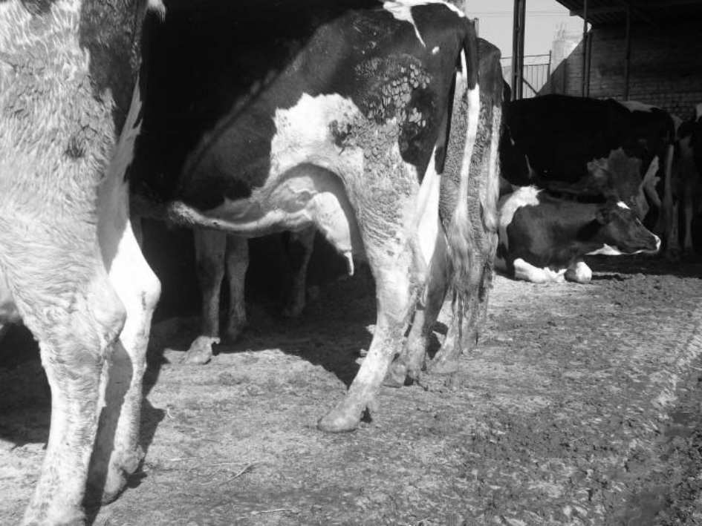

Figura 25. Vaca recién parida.

ción se realizarán con una frecuencia quincenal o mensual, según indicación del personal médico. Mensualmente se procede a la administración de selenio con vitamina E.

BIBLIOGRAFÍA
Ávila T.S., Gasque G.R., Cano C.P., Baños C.A., Fuentes
H.V. (1993). Frecuencia anual de mastitis clínica y sus costos en una explotación del Valle de México. Memorias del XVIII Congreso Nacional de Buiatría, 11-13 de noviembre de 1993; México, D.F. Asocia- ción de Médicos Veterinarios Especialistas en Bovi- nos, AC. pp. 234-244.
Ávila T.S., Valdivieso N.G. (2001). Fisiopatología de la glándula mamaria y ordeño. Centro de Cómputo de la FMVZ-UNAM. Libro en CD-ROM. Facultad de Me- dicina Veterinaria y Zootecnia, UNAM, México.
Ávila T.S., Blanco O.M.A., Romero A.T. (2002). Mastitis y producción de leche en el trópico húmedo. SUA-FMVZ, Facultad de Medicina Veterinaria y Zootecnia, UNAM, México.
Ávila T.S., Lazcano P.R., Olguín B.A., Navarro J.A. (2005). Comparación entre cinco pruebas utilizadas para el recuento de células somáticas en leche de vacas. Memorias del XII Congreso Latinoamericano de Buiatría, VII Jornadas Chilenas de Buiatría, 15-18 de noviembre de 2005. Valdivia, Chile. pp. 325-326.
Ávila T.S, Ruiz S.H, Hurley D., Smith F. (2010). Corre- lación entre las condiciones del equipo, higiene y microorganismos aislados de la leche de vacas de establos del Valle de México. Memorias de Congreso Mundial de Buiatría, 16-19 de noviembre de 2010; Santiago, Chile. pp. 544-557.
Ayala G.G. (1990). Evaluación germicida de cinco an- tisépticos empleados en los pezones de bovinos. Tesis de Maestría. Facultad de Medicina Veterinaria y Zootecnia, UNAM, México, D.F.
Blood D.C., Radostits O.M., Arundel H.J., Gay C.C. (1992). Medicina veterinaria. Interamericana Mc- Graw-Hill, México.
Brown W.R., Morse E.G., Mewbould S.H.F., Slanetz W.L. (2009). Microbiological procedures for the diagno- sis of bovine mastitis. National Mastitis Council Inc., Washington, D.C.
Carrol E.J. (1997). Environmental factors in bovine mas- titis. JAVMA, 170(10-2): 1143-1145.
Chávez A.H.R. (1989). Pérdidas en la producción de leche relacionadas con la mastitis subclínica en la región de Martínez de la Torre, Veracruz. Tesis de Licenciatura. Facultad de Medicina Veterinaria y Zoo- tecnia, UNAM. México, D.F.
Corona L.A.S. (2009). Impacto económico de la produc- ción de leche relacionada con la mastitis subclínica y clínica en la región de la Laguna Torreón, Coahuila. Tesis de Maestría. Facultad de Medicina Veterinaria y Zootecnia, UNAM. México, D.F.
Dodd F.H., Neave F.K. (1951). Machine milking rate and mastitis. Journal Dairy Research, 18: 240-245.
Foster T.L., Ashworth U.S., Luedecke L.O. (1967). Re- lationship between California Mastitis Test reaction and production of milk from opposite quarter. Jour- nal Dairy Science, 50: 675-682.
Frank N.A., Pounden W.D. (1961). The effect of diethyl- stilbestrol and progesterone on the growth of four mastitis-producing bacterias. American Journal Vete- rinary Research, 6: 22:32.
Gaytán G.G. (1992). Mastitis clínica, evaluación de la frecuencia, presentación y costos durante otoño en una explotación típica del Valle de México. Tesis de Licenciatura. Facultad de Medicina Veterinaria y Zoo- tecnia, UNAM. México, D.F.

Capítulo 2. Buenas prácticas de ordeño, control de la mastitis e impacto en los sistemas de producción... 45

Gieseck H.W. (1975). The definition of bovine masti- tis and the diagnosis of its subclinical types during normal lactation. Proceedings of the IDF seminar on mastitis control. Reading University College of Estate Management, Reading England.
Gonzáles G.G.A. (1991). Pérdidas en la producción de leche relacionadas con la mastitis subclínica en va- cas Holstein-Friesian. Tesis de Licenciatura. Facultad de Medicina Veterinaria y Zootecnia, UNAM. México, D.F.
González, A.F. (1998). Higiene de la ubre al momento del ordeño y su relación con la presentación de mastitis subclínica. Tesis de Licenciatura. Facultad de Medicina Veterinaria y Zootecnia, UNAM. México, D.F.
Jubb F.V.K., Kennedy C.P., Palmer N. (1995). Pathology of domestic animals. 3rd ed. Academic Press Inc., Orlando, Fl, USA.
McDonald J.S. (2007). Streptococcal mastitis. JAVMA,
170(10-2): 1057-1058.

Quintanilla R., Loustalot M., Vega A., Fuentes G., Caliz E., Palomares J., Segovia V. (2002). Secretaría de Salud. Compendio de anatomía patológica de la glándula mamaria. Disponible en línea en: http://www.salud. gob.mx/unidades/cdi/
Schalm O.W., Carrol J.E., Jain N.C. (2001). Bovine masti- tis. Lea & Febiger, Philadelphia, USA.
Sepúlveda A.J.F. (2006). Uso de los laboratorios para el control de mastitis para mejorar la calidad de leche. Entorno Ganadero, 3(18).
Silva M.F. (2003). Eficacia de tres antisépticos utilizados en la preparación de vacas al ordeño con base en la reducción de la población bacteriana sobre los pe- zones. Tesis de Licenciatura. Facultad de Medicina Veterinaria y Zootecnia, UNAM. México, D.F.
Stob M., Walker B.H., Andrews F.N. (1958). Factors affec- ting the estrogenic content of alfalfa silage. Journal Dairy Science, 41; 438-439.

A. SiStemAS de producción de leche
CAPÍTULO 3
CALIDAD DE LA LECHE EN LOS SISTEMAS DE PRODUCCIÓN EN PEQUEÑA ESCALA
EN LA ZONA SURORIENTE DEL ESTADO DE MÉXICO

José Dobler Lópeza, Luis Brunett Pérezb, Leticia Xochitl López Martínezc,
Enrique Espinosa Ayalab y Ofelia Márquez Molinab,*
a Facultad de Estudios Superiores Cuautitlan, Universidad Nacional Autónoma de México. Km. 2,5 Carretera Cuautitlan-Teoloyucan. Cuautitlan Izcalli, Estado de México, C.P. 54740
b Centro Universitario UAEM Amecameca, Universidad Autónoma del Estado de México.
Km 2,5 Carretera Amecameca-Ayapango. Amecameca, Estado de México, C.P. 56900
c Facultad de Química, Universidad Autónoma del Estado de México.
Km. 15 Carretera Toluca-Ixtlahuaca entronque al Cerrillo. El Cerrillo Piedras Blancas, Municipio de Toluca, Estado de México, C.P. 50200

RESUMEN
Esta investigación se centra en la calidad de la leche en los sistemas de producción en pequeña escala en la región suroriente del Estado de México, que comprende los municipios de Amecameca, Atlautla, Ayapango, Cocotitlán, Juchitepec, Ozumba, Tenango y Tepetlixpa, entre otros, en las faldas de los volcanes Popocatépetl e Iztaccíhuatl de la sierra nevada entre el Distrito Federal y la Ciudad de Cuautla Morelos. Se analizaron los factores que influyen en la calidad de la leche y los resultados se compararon con los obtenidos en establos cooperantes en la investigación. Asimismo, se consideraron las disposiciones legales referentes a la calidad de la leche para evaluar la producida en la región, y se abordaron los problemas con que se encuentran los sistemas de producción en pequeña escala, tratando de plantear posibles opciones de solución.
Palabras clave: Leche - Calidad - Producción - Sistemas de producción en pequeña escala.

* Para correspondencia: ofeliammolina@yahoo.com

47

48 SECCIÓN 2. A. SiStemAS de producción de leche

INTRODUCCIÓN
En México, la producción de leche en pequeña escala equivale a poco más de la tercera parte de la producción nacional de leche (Tapia, 2010). Se- gún Hernández (2008), en 2004 la producción de leche de vaca en México fue de 9873,8 mi- llones de litros, con una tasa anual en los últimos 10 años del 30%, el aumento de la producción en los últimos años ha mostrado un crecimiento marginal, para 2002 México producía 9560 millo- nes de litros, en 2007 el volumen de producción alcanzó los 10100 millones de litros, en 2008 la producción fue de 10754 millones y en 2009 de 10758 millones de litros, alcanzando un 100,3% y un 98% de la producción pronosticada, respec- tivamente (SAGARPA-SIAP 2009). Diferentes au- tores manejan el mismo concepto de “lechería familiar”, aunque con distinto nombre; según Espi- noza (2009) “sistemas campesinos de producción de leche”, para Cervantes et al. (2011) “lechería o producción familiar”, Wiggins et al. (2001) los nombran como “producción de leche en pequeña escala”, para Tapia (2004) son “sistemas de pro- ducción familiar o de traspatio”, y Espinosa-Ayala et al. (2002) denominan “sistemas campesinos de producción de leche” a aquellas unidades de producción con pequeñas superficies de tierra, donde la venta de leche proporciona ingresos fundamentales para la familia (que pueden o no complementarse con ingresos generados por otras actividades dentro de la unidad de produc- ción o fuera de ésta) y cuentan con un mínimo de tres vacas y un máximo de 20 y sus reemplazos, emplean mano de obra familiar y están integradas en el mercado como proveedores.
El sistema en pequeña escala se lleva a cabo con formas de manejo transmitidas de generación en generación, y es una actividad primaria o secun- daria para los productores que cuentan con otros ingresos. El sistema de producción aprovecha re- cursos humanos, naturales y materiales, como la
utilización de subproductos de cosechas propias, abono orgánico, cultivos forrajeros, maquinaria e infraestructura (Wiggins et al., 2001).
La lechería familiar está formada por sistemas pro- ductivos de tipo campesino, dirigidos a aprovechar los recursos familiares rurales: mano de obra, culti- vos forrajeros y residuos de cosechas producidas en sus pequeñas parcelas, con poco uso de insumos comprados a otros y poca inversión en mejoramien- to de infraestructura. La ventaja de este sistema es su flexibilidad, pues depende poco de insumos ex- ternos y tiene bajos costos, lo cual le hace menos vulnerable a las variaciones en los mercados (FIRA, 2001).
El ganado está confinado en pequeñas superficies de terreno, principalmente en los patios de las vi- viendas (de ahí el nombre de “lechería de tras- patio”), y se considera de buena calidad (Tapia, 2010).
La lechería familiar constituye una fuente impor- tante de materia prima para toda la industria de lácteos, en especial la industria de derivados como el queso, el yogur, otros postres lácteos y la leche en polvo. Las principales desventajas son la disper- sión de la oferta y la calidad sanitaria (FIRA, 2001).
Predomina la mano de obra familiar o propia, con- siderada como costo de oportunidad, con lo que se reducen los costos de producción a pesar de los altos costos por concepto de alimentación (Jiménez et al., 2008). Una característica es que las instala- ciones están muy cercanas a la vivienda de la fa- milia y son adaptadas para la producción de leche, aunque son poco funcionales. Las razas del ganado son Holstein, Pardo Suizo o cruzas en proporciones cercanas a la pureza. El sistema se basa en la explo- tación de ganado en condiciones de estabulación o semiestabulación (FIRA, 2001).
La región suroriente del Estado de México es una importante cuenca lechera constituida principal- mente por pequeños productores, que enfrentan

Capítulo 3. Calidad de la leche en los sistemas de producción en pequeña escala... 49

cada día problemas como el elevado costo de los insumos y el bajo precio del producto, que ade- más es muy perecedero, lo que les obliga a co- mercializarlo con rapidez para evitar que el precio todavía sea más castigado por las alteraciones que la leche sufre tras el ordeño debidas al manejo, la temperatura y el tiempo.
Existen más de 400 pequeños productores de diez municipios de la región agrupados en nue- ve sociedades de producción rural y una sociedad cooperativa que conforma la Integradora de Micro- lecheros Izta-Popo S.A. de C.V., cuyas instalaciones se ubican en la localidad de Zentlalpan, Municipio de Amecameca.
Numerosos factores relacionados con la producción en la explotación lechera pueden afectar la calidad de la leche, por lo que deben aplicarse buenas prácticas ganaderas y el cuidado de la salud y del estado de los animales, así como buenas prácticas de higiene durante la obtención y el procesamien- to de la leche. Muchos microorganismos pueden proliferar en ella si no se conserva en condiciones de refrigeración, en especial aquellos que degradan la lactosa y hacen que la leche se acidifique y las proteínas coagulen. Los criterios que generalmente se aplican para evaluar la calidad de la leche cruda son: ausencia de sustancias extrañas (inhibidoras, antisépticas, conservadoras, tóxicas), contenido de microrganismos (bacterias mesófilas aerobias) y de células somáticas dentro de los parámetros es- tablecidos, ausencia de microorganismos indesea- bles, y color, olor, sabor y composición propios de la leche (NMX-F-700-COFOCALEC-200 4).

ANTECEDENTES
La calidad es uno de los grandes temas y retos en este mundo globalizado; en algunos casos puede comprometerse la conservación de los recursos na- turales por asegurar la satisfacción de las necesida- des humanas, sometiendo la capacidad de futuras generaciones. Los criterios de calidad de la leche

cruda incluyen las propiedades nutritivas, tecnoló- gicas, higiénicas y sanitarias que debe cumplir para ser aceptable a los propósitos de su utilización y consumo. La definición legal de “leche” indica que es el producto íntegro y fresco que proviene del ordeño completo ininterrumpido de una o más va- cas sanas bien alimentadas y en reposo, exento de calostro y que cumple con las características fisico- químicas y microbiológicas que establece el códi- go sanitario (Villegas, 1990). Al respecto, la Norma Oficial Mexicana NOM-184-SSA1-2002, Productos y servicios. Leche, fórmula láctea y producto lácteo combinado. Especificaciones sanitarias, establece que la leche que se emplee como materia prima debe cumplir con lo siguiente:
- No presentar materias extrañas, conservadores ni sustancias neutralizantes.
La presencia de materias extrañas depende en gran medida del tipo de ordeño. El ordeño mecánico es más higiénico que el manual, si se realiza adecuadamente (lavado y secado de los pezones, presellado o desinfección, prueba de despunte o tolondrón, enjuague y desinfec- ción de las pezoneras, aplicación de sellador de pezones, etc.), pues además de ser un circuito cerrado incluye un filtro que elimina las materias extrañas que pudieran haber contaminado la leche antes de vaciarla a los botes. Desafortu- nadamente, por el número de vacas y el costo de adquisición, operación y mantenimiento, son pocos los productores que utilizan este sistema de ordeño. El ordeño manual, el más utilizado por los productores de la región, predispone a la aparición de mastitis clínica o subclínica y fa- vorece la contaminación y la presencia de pelos, paja, estiércol o tierra que puedan tener las va- cas en las ubres. Los productores, para eliminar o disminuir la presencia de estos contaminantes de la leche, hacen pasar la leche por una manta que funciona como filtro antes de almacenarla en botes. El uso de conservadores, como agua

50 SECCIÓN 2. A. SiStemAS de producción de leche

oxigenada, dióxido de cloro u otros inhibidores del crecimiento bacteriano, no es habitual en la zona debido a que, por ser de clima templado (temperatura promedio de 14,1 °C), la tempe- ratura fría del medio ambiente permite manejar por más tiempo la leche. La aplicación de neu- tralizadores en la leche, como hidróxido de cal- cio o hidróxido de sodio, no es realizada por los productores, quienes tienen que vender a me- nor precio la leche cuando se les acidifica o in- cluso la tiran por no saber utilizarla para elaborar queso asadero o Oaxaca, que es para lo que la aprovechan los fabricantes de queso cuando la compran con cierto grado de acidez. Tapia (2010) reporta que la adición de agua para au- mentar el volumen no es una práctica común debido a que es severamente castigada por el comprador; sin embargo, encontró volúmenes mínimos que pueden corresponder al agua re- sidual del lavado y enjuagado de los recipientes.
- No coagular por ebullición.
La leche puede coagular por ebullición por dos causas. La primera, porque aun cuando esté recién ordeñada y fresca puede contener ca- lostro (secreción de la glándula mamaria una semana antes y hasta 3-5 días después del parto), que está compuesto por inmunoglobu- linas que coagulan incluso a temperatura más baja que la de pasteurización. Los productores saben que no deben mezclar calostro con la leche, y que 3 días después del parto toda- vía sigue habiendo calostro; en caso de dudas al respecto, hierven una muestra. La segunda causa por la que la leche puede coagular por ebullición es que la acidez láctica sobrepase los 22º Dornic o un 0,22% de acidez (Badui, 2006); tanto las condiciones del clima tem- plado de la región como una buena higiene del ordeño y de los utensilios para almacenar- la permiten que la leche ordeñada en la tarde pueda ser recogida la mañana siguiente por el
fabricante de queso sin que coagule si se so- metiera a la prueba de ebullición.
- Presentar una prueba de alcohol al 68% ne- gativa.
Esta prueba de campo está relacionada con la prueba de la ebullición (estabilidad al calor). La leche fresca no coagula con el alcohol al 68%, excepto cuando está mezclada con leche de cabra o de oveja. En la región no es usual que los recolectores de leche realicen esta prueba, ya que más bien se guían por el olor y el sabor de la leche para determinar su grado de acidez.
- Presentar una prueba de inhibidores bacteria- nos negativa, detectados por métodos fisico- químicos y microbiológicos.
Esta prueba no la realizan los productores ni los recolectores de leche. Sin embargo, Tapia (2010) reporta una baja incidencia de mastitis en una muestra de la región (8,3%) debido probablemente al uso de antibióticos para su tratamiento, lo que sugiere que pudiera haber residuos de antibióticos en la leche, aunque a los fabricantes de queso no les ha importado determinar su presencia y su efecto en sus pro- cesos.

CARACTERÍSTICAS FISICOQUÍMICAS Y BACTERIOLÓGICAS DE LA LECHE
Análisis fisicoquímico de la leche
El análisis de la leche con el Milkoscope Julie C2 proporciona seis parámetros: grasa, lactosa, proteí- na, densidad, sólidos no grasos y agua agregada. Una vez obtenidos los resultados, se determina si la leche cumple o no con los parámetros fi- sicoquímicos que establece la Norma Mexicana NMX-F-700-COFOCALEC-2004 del Consejo para el Fomento de la Calidad de la Leche y sus deriva- dos. La calidad fisicoquímica de la leche cruda en- contrada en la región se muestra en el Cuadro 1.

Capítulo 3. Calidad de la leche en los sistemas de producción en pequeña escala... 51
Cuadro 1. Calidad fisicoquímica de la leche del agroecosistema de los Municipios de Amecameca y de Ayapango comparada con las especificaciones de la Norma Mexicana NMX-F-700-COFOCALEC-2004.

 | Grasa (g/l) | Proteína (g/l) | Lactosa (g/l) | SNG  (g/l) | Densidad (g/ml) | Agua agregada
COFOCALEC | Clase A  ≥ 32 | ≥ 31 | 43 a 50 | 83 min | 1,0295 | No aplica
Amecameca1 | 33,18 | 29,65 | 44,18 | 80,51 | 1,030 | 1,6 ml/l
Ayapango2 | 43,5 | 27,9 | 39 | 70,04 | 1,0231 | 3,1 ml/l
Ayapango3 | 39,58 | 29,45 | 43,90 | 79,93 | 1,0290 | 3,6 ml/l
Fuente: 1Tapia (2010), 2Romero (2010) y 3Farias (2012).

Se observa que, para el parámetro de grasa en leche, Amecameca y Ayapango superan lo estable- cido en la norma. Esto puede deberse a que en la dieta de la región se incluyen alfalfa, avena y maíz ensilado (ricos en hidratos de carbono estructura- les), que al ser fermentados en el rumen originan ácidos acético, propiónico y butírico, que se consi- deran precursores de ácidos grasos componentes de la grasa de la leche.
El contenido de proteínas de la leche se centra para una calidad de clase C, lo cual puede deberse a que el suministro de alimento balanceado no es el adecuado para el aporte requerido por el animal, aunado al pastoreo de caminos y agostaderos, que también son bajos en proteína. Podría recomen- darse el suministro de proteínas de sobrepaso ru- minal en la dieta con la finalidad de aumentar así la cantidad de proteínas en la leche; aunque es una medida ya conocida por los expertos en nutri- ción animal, en la zona se desconoce su empleo debido a falta de asesoría.
Al verse disminuida la cantidad de proteínas en la leche resulta directamente afectada la cantidad de sólidos no grasos (lactosa, minerales y proteínas) en la leche, con una estrecha relación con el con- tenido de proteínas observado.
La densidad se encuentra dentro del intervalo de 1,029 a 1,032 establecido por la Norma Mexica- na. No es común la utilización del lactodensímetro (pesaleche), y quienes lo utilizan no lo hacen co- rrectamente, pues no lo ajustan de acuerdo con la temperatura y no consideran que cuanta más grasa tiene la leche más disminuye su densidad.
La cantidad de agua agregada encontrada en la leche fue de 1,6 a 3,6 ml/l. Esta variación podría explicarse porque tras enjuagar las cubetas reco- lectoras no se secan completamente y queda un poco de agua en sus paredes, que al mezclarse con la leche aparece como agua agregada. El que- sero les “castiga” el precio de la leche si ésta se encuentra adulterada con agua, por lo que los pro- ductores no la añaden.

Calidad bacteriológica
En lo que respecta a la calidad bacteriológica, los estudios realizados se hicieron recolectando tres muestras de leche por productor en diferentes ocasiones: una sin previo aviso y las dos siguientes bajo aviso de recolección. Los resultados se com- pararon con las especificaciones sanitarias según COFOCALEC (Cuadro 2).

52 SECCIÓN 2. A. SiStemAS de producción de leche

Cuadro 2. Especificaciones sanitarias según NMX-F-700-COFOCALEC-2004.

Bacterias mesófilas aerobias (UFC/ml) |  | Coliformes (UFC/ml) | Salmonella spp. (UFC/25 ml)
Clase 1 | ≤100000 | ≤1000 | Ausente
Clase 2 | 101000 a 300000 | ≤1000 | Ausente
Clase3 | 301 000 a 599000 | ≤1000 | Ausente
Clase 4 | 600000 a 1200000 | ≤1000 | Ausente
UFC: unidades formadoras de colonias.

Fuente: Norma Mexicana NMX-F-700-COFOCALEC-2004.

Bacterias mesófilas aerobias
Se obtuvieron los datos empleando la metodo- logía establecida por la Norma Oficial Mexicana NOM-092-SSA1-1994 de Bienes y servicios en su apartado Método para la cuenta de bacterias aero- bias en placa. El conteo de unidades formadoras de colonias (UFC, por mililitro) de bacterias me- sófilas aerobias fue de 1049400, lo que clasifica la leche como de clase 4 según las especificacio- nes sanitarias de la norma NMX-F-700-COFOCA- LEC-2004. Siendo que aún se encuentra dentro de lo establecido por la Norma, podría alcanzar una clasificación mejor, ya que los productores conocen y realizan ciertas prácticas de higiene de preordeño y postordeño, pero sólo las llevan a cabo con especial cuidado cuando saben que serán evaluados, mas no como rutina, debido a que no reciben ningún incentivo económico por la calidad de la leche, sino que la remuneración es por el volumen de leche producida.

Bacterias coliformes totales
La determinación se realizó bajo los lineamien- tos de la Norma Oficial Mexicana NOM-113- SSA1-1994, Bienes y servicios en su apartado Método para la cuenta de microorganismos coli- formes totales en placa. Para el conteo de bacte- rias coliformes totales se encontró que superaron

por mucho el límite establecido en la Norma, pues fue de 59150 UFC/ml y la Norma indica
≤1000 UFC/ml, lo que puede deberse a que los productores no realizan las prácticas de ordeño de una manera adecuada, ya que cuando se avi- só de la recolección de la muestra de leche para su análisis bacteriológico los conteos fueron in- feriores.
En un estudio realizado por Tapia (2010) en la región se otorgó el 50% del valor total para calidad fisicoquímica y el 50% para calidad bacteriológi- ca, con la finalidad de calificar de manera general la calidad de la leche. Considerando para la cali- dad fisicoquímica el promedio de seis parámetros analizados, la puntuación otorgada a la proteína y la grasa fue de 33 a 44 puntos para la clase C, 66 puntos para la clase B y 100 puntos para la cla- se A. Para los demás parámetros (lactosa, sólidos no grasos y densidad) se consideró una puntua- ción de 100 si se cumplía con lo establecido por la Norma; en el caso de no cumplirlo se otorgaban 0 puntos. En cuanto a la calidad bacteriológica, para las bacterias mesófilas aerobias se consideraron 25 puntos para cada clasificación (clase 1 = 25,
clase 2 = 50, clase 3 = 75 y clase 4 = 100), y para las bacterias coliformes totales 100 puntos si se cumplía con lo establecido y 0 puntos si no se cumplía (Cuadro 3).

Capítulo 3. Calidad de la leche en los sistemas de producción en pequeña escala... 53
Cuadro 3. Clasificación fisicoquímica y bacteriológica de la leche.

Calidad fisicoquímica |  | Calidad bacteriológica
Parámetro | Calificación | Parámetro | Calificación
Agua | 90 | BMA | 25
Grasas | 100 | BMA | 25
Proteína | 33 | BMA | 25
Densidad | 100 | BCT | 0
Lactosa | 100 | BCT | 0
SNG | 0 | BCT | 0
Total | (423÷6) × 50% = 35,25 | Total | 25 × 50% = 12,5
Calificación final 35,25 + 12,5 = 47,75 (clasificada como calidad C)
BMA: bacterias mesófilas aerobias; BCT: bacterias coliformes totales.

INFLUENCIA DE LA RAZA
EN LA CALIDAD DE LA LECHE
El 90% de las vacas de producción de leche en la zona son de raza Holstein, que se caracteriza por producir un mayor volumen de leche con un bajo contenido de sólidos, pero que alcanzan los lími- tes establecidos por la normativa. En una mínima representación se encuentran la raza Jersey, la Par- do Suizo y cruzas entre éstas, que producen leche con un mayor contenido de grasa y sólidos totales.

INFLUENCIA DE LA ALIMENTACIÓN EN LA CALIDAD DE LA LECHE
La alimentación del ganado productor de leche está basada en forrajes, como la avena, el rastrojo de maíz y el maíz ensilado, y en el pastoreo en praderas nativas y cultivadas en áreas propias, ade- más de alimento balanceado al 18% de proteína cruda. En menor proporción se ofrece bagazo de cervecería y desperdicio de panadería. No se uti- lizan ingredientes que puedan transferir su olor a la leche, como son la harina de carne o pescado,
la pasta de coco o esquilmos de cebolla o ajo, por lo que la leche conserva su olor sui generis, que puede variar en el paso de la época de secas a la de lluvia por el cambio de consumo de pastos secos a forrajes húmedos.

SANIDAD DEL HATO LECHERO
La sanidad del ganado bovino puede verse afec- tada por enfermedades como la mastitis y por el estrés ocasionado por el hacinamiento, así como por enfermedades zoonóticas de importancia para la salud pública, como la brucelosis, la leptospiro- sis, la tuberculosis y la salmonelosis.
Tapia (2010) reporta que únicamente el 50% de las unidades de producción vacuna a sus animales de reemplazo a los 4 meses de edad frente a la brucelosis; el otro 50% participó en las campañas de vacunación contra la brucelosis y la tubercu- losis realizadas en 2006 por parte de SAGARPA. Considerando que el 33% de las unidades de producción estudiadas llevaban menos de 2 años en la producción de leche de manera comercial,

54 SECCIÓN 2. A. SiStemAS de producción de leche

los productores no reconocen el riesgo que co- rren al no vacunar a sus animales, y señalan que confiaban en que cuando adquirieron sus vacas ya estaban vacunadas, y que en la región no se pre- sentan brotes ni casos de brucelosis, tuberculosis y leptospirosis.
Los estudios de sanidad del hato en la región oriente del Estado han permitido otorgar un va- lor a las tres características consideradas de mayor impacto en la calidad de la leche: mastitis, 33,3%; manejo general del hato integrada por siete fac- tores (vitaminado, suplementación de minerales, desparasitación, descorne, vacunación, libre acce- so al agua y prácticas de higiene en la ordeña), 33,3%; y bienestar animal (superficie mínima re- querida por hato en establo), 33,3%. Los resulta- dos muestran que, en lo referente a la mastitis, la puntuación obtenida es del 29,3%, para el ma- nejo general del hato es del 22,0%, y finalmente, para superficie por animal, es del 33,3%; esto da un total del 84,6%, lo que indica que la sanidad de los hatos de los sistemas de producción en pe- queña escala es aceptable.

CONCLUSIONES
En general puede concluirse que la calidad de la leche producida en los sistemas de producción en pequeña escala en la región suroriente del Estado de México se encuentra dentro de los parámetros normales de calidad establecidos por las normas oficiales vigentes. Más del 90% de la leche provie- ne de vacas de la raza Holstein, que por producir un mayor volumen contiene menos sólidos totales (aunque dentro del rango) que otras razas, como la Jersey y la Pardo Suiza, que también se encuen- tran en la región.
Un indicador débil que muestran los sistemas de producción en pequeña escala es la calidad bac- teriológica de la leche, principalmente a causa de la contaminación por un mal cuidado del ordeño y un deficiente manejo posterior del producto.
El principal destino de la leche producida en las unidades (90% aproximadamente) es el abas- tecimiento de las fábricas de queso de la región, las cuales deben subsanar esta deficiencia en la calidad microbiológica mediante pasteurización, aunque no todos los queseros la realizan. Es de destacar que, en el queso Oaxaca, el fundido de la pasta alcanza una temperatura de 80 °C, que pue- de eliminar las bacterias como si la leche hubiera sido pasteurizada. Otra práctica que también es común entre los queseros es el uso de inhibidores de coliformes, como el nitrato de potasio. El res- tante 10% de la producción se destina a la venta directa al público a un precio de $8,00, otra parte al autoconsumo y el resto a la cría de becerras de reemplazo.
La principal amenaza para los sistemas de produc- ción en pequeña escala es que los insumos au- mentan paulatinamente y el precio del producto se mantiene durante varios años; y además de re- cibir un bajo precio, el pago puede ser a la semana o a la quincena, pero tienen asegurada la venta de la producción. Por otro lado, resulta paradóji- co que en una cuenca lechera la mayor parte de la población consuma leches ultrapasteurizadas o fórmulas lácteas producidas en otras regiones.

BIBLIOGRAFÍA
Cervantes E.F., Santoyo C.H., Álvarez M.A. (2011). Le- chería familiar: factores para el éxito en el negocio. 1ª ed. Plaza y Valdez, México, DF.
Espinosa-Ayala E., Arriaga-Jordán C.M., Castelán-Ortega O., Alonso P.F., Espinoza-Ortega A. (2002). Análisis económico de la lechería campesina de la zona no- roeste del Estado de México frente al TLCAN. En: Cavallotti V.B.A., Palacio M.V.H., editores. Situación y perspectivas de la ganadería en México. Universidad Autónoma de Chapingo, México.
Farias B.A., Márquez M.O., Domínguez L.A., Bernal M.L. (2012). Efecto de las microondas sobre parámetros bioquímicos, fisicoquímicos y microbiológicos en le-

Capítulo 3. Calidad de la leche en los sistemas de producción en pequeña escala... 55

che. Tesis de Maestría, Universidad Autónoma del Estado de México, México.
FIRA (2001). Tendencias y oportunidades del desarro- llo de la lechería en México. Boletín informativo No. 317, Vol. XXIII. FIRA Banco de México, México.
Hernández M.P., Estrada F.J., Avilés N.F., Yong A.G., López G.F., Mejía H.P., Castelán O.O.A. (2008). Tipología de los sistemas campesinos de producción de leche del sur del Estado de México. En: Cavallotti V.B.A., Ramírez V.B., Marcof A.C.F., editores. Ganadería y de- sarrollo rural en tiempo de crisis. Universidad Autó- noma de Chapingo, México.
Jiménez J.R.A., Espinosa O.V.E., Rosales R.S. (2008). Una experiencia en la transferencia de tecnología en la lechería familiar. En: Cavallotti V.B.A., Ramírez V.B., Marcof A.C.F., editores. Ganadería y desarrollo rural en tiempo de crisis. Universidad Autónoma de Chapingo, México.
NOM-092-SSA1-1994 (1994). Bienes y servicios. Mé- todo para la cuenta de bacterias aerobias en placa. Secretaria de Salud, México DF, México.
NOM-113-SSA1-1994 (2004). Bienes y servicios. Mé- todo para la cuenta de microorganismos coliformes totales en placa. Secretaría de Salud, México DF, México.

NMX-700-COFOCALEC-2004 (2004). Norma para leche cruda, especificaciones fisicoquímicas y sanitarias.
Romero C.G., Brunett P.L. (2010). Caracterización del agroecosistema de producción de leche en el mu- nicipio de Ayapango, Estado de México. Tesis de Licenciatura, Universidad Autónoma del Estado de México, México.
SAGARPA-SIAP-Sistema de Información Agroalimenta- ria de Consulta (SIACON) 1998-2008. Disponible en línea en: http://www.siap.gob.mx/index.php?id- Cat=108 (Consultado el 30 de enero de 2010.)
Tapia R.Z., Brunett P.L. (2010). Indicadores para la eva- luación de la sustentabilidad en agroecosistemas de producción de leche de San Francisco Zentlalpan, Municipio de Amecameca de Juárez, Estado de Mé- xico. Tesis de Licenciatura, Universidad Autónoma del Estado de México, México.
Villegas de G.A. (1990). Elementos de ciencia del que- so. Universidad Autónoma de Chapingo, México.
Wiggins S., Tzintzun R., Ramírez M., Ramírez R., Ramírez F., Ortiz G., Piña B., Aguilar U., Espinoza A., Pedraza A., Rivera G., Arriaga C., editores (2001). Costos y re- tornos de la producción de leche en pequeña escala en la zona central de México. Cuadernos de Investi- gación Cuarta época/19. Universidad Autónoma del Estado de México, Toluca, México.

A. SiStemAS de producción de leche

CAPÍTULO 4
SUSTENTABILIDAD DE LA PRODUCCIÓN DE LECHE EN PEQUEÑA ESCALA Y SU CONTRIBUCIÓN
AL DESARROLLO RURAL

Liliana Fadul Pacheco, Ángel René Alfonso Ávila, Angélica Espinoza Ortega, Ernesto Sánchez Vera y Carlos Manuel Arriaga Jordán*
Instituto de Ciencias Agropecuarias y Rurales (ICAR), Universidad Autónoma del Estado de México. Instituto Literario # 100, Col. Centro, Toluca, México, C.P. 50000

RESUMEN
Se revisa la contribución de la producción de leche de vaca en pequeña escala a la vida de las familias y las comunidades rurales en el mundo y en México, donde representan al 79% de las unidades especializadas de producción de leche y suponen el 37% de la oferta nacional. Los sistemas de producción de leche en pequeña escala son económicamente viables, pues aportan más de dos veces el salario mínimo local por día de trabajo familiar, permitiendo a las familias aminorar la pobreza en el caso de las unidades de subsistencia, o superar la pobreza rural. Sin embargo, no existen muchos estudios que evalúen la susten- tabilidad de los sistemas de producción de leche en pequeña escala de manera integral en sus aspectos ambiental, social y económico. Se presentan los resultados preliminares de la evaluación de sistemas de producción de leche en pequeña escala en el noroeste del Estado de México mediante el método IDEA. Los sistemas de producción de leche en pequeña escala son sustentables, pero su debilidad es la escala económica, en gran medida por su alta dependencia de insumos externos.
Palabras clave: Sustentabilidad - Pobreza - Sistemas de producción de leche en pequeña escala - Método IDEA

* Para correspondencia: cmarriagaj@uaemex.mx

57

58 SECCIÓN 2. A. SiStemAS de producción de leche

INTRODUCCIÓN
El campo mexicano ha venido enfrentando con- diciones difíciles que se han agudizado en las úl- timas dos décadas, de forma que, de los más de 24 millones de personas que constituyen la pobla- ción rural del país, el 86,7% vive en condiciones de pobreza alimentaria, de capacidades o patrimo- nial. Por ello, como uno de los objetivos estratégi- cos del desarrollo social del país (SEDESOL, 2002) se estableció elevar el nivel de desarrollo humano y patrimonial de los mexicanos que viven en zonas rurales y costeras. Ante este problema, desde hace varios años se ha identificado que para mejorar las condiciones de vida de la población rural es ne- cesario dar respuesta a los siguientes imperativos (Arriaga-Jordán et al., 2000):
  - Aumentar la producción y la productividad agropecuaria en actividades que representen mejores ingresos para las familias productoras, con el fin de lograr la seguridad alimentaria de las comunidades rurales y contribuir a satisfa- cer las demandas de la población en general, del sector industrial y de los mercados de ex- portación.
  - Brindar oportunidades de ocupación en las co- munidades rurales en actividades tanto agro- pecuarias como no agropecuarias, de manera que la población rural pueda permanecer en sus comunidades de origen ante la incapa- cidad de los centros urbanos de satisfacer la demanda de empleo y de servicios sociales de la población inmigrante.
  - Aumentar la sustentabilidad de las actividades agropecuarias. El imperativo de desarrollar las actividades agropecuarias de manera sosteni- ble se concibe no sólo en el contexto ecológico, sino también en el económico y el social: ecoló- gico en cuanto a desarrollar las actividades agro- pecuarias en armonía con un medio ambiente frágil, procurando acrecentar y mejorar la base de los recursos naturales y productivos donde
se sustenta la sociedad misma; económico en cuanto a que los productores puedan producir para su autosuficiencia y para generar ingresos, y obtener beneficios para retribuir el trabajo y los costos involucrados; y social en cuanto a sa- tisfacer las necesidades básicas de la comuni- dad y contribuir al desarrollo de sus integrantes en igualdad de oportunidades (Reijntjes et al., 1992).
- En general, elevar los niveles de bienestar de los habitantes rurales para que el medio rural sea una opción de vida digna y viable.
La producción de leche en pequeña escala pue- de cumplir con estos imperativos, ya que permi- te optimizar el uso de los limitados recursos de tierra que caracterizan a las unidades de produc- ción campesinas ante condiciones económicas difíciles, al generar ingresos atractivos además de proporcionar estabilidad a las familias campe- sinas mediante la venta diaria de leche, que les permite presupuestar sus ingresos y egresos. Así, la producción de leche en pequeña escala otorga beneficios económicos y seguridad a las familias, y ayuda a reducir la emigración (Espinoza-Ortega et al., 2007).
Actualmente se estima que entre el 12% y el 14% de la población mundial vive en unidades de pro- ducción de leche, y que entre 750 y 900 millones de personas en cerca de 149 millones de fincas mantienen ganado para la producción de leche, sea para autoconsumo o para venta.
Los estudios de la Organización de las Naciones Unidas para la Alimentación y la Agricultura (FAO, Food and Agriculture Organization; 2010) indican que la producción de leche no sólo mejora la segu- ridad alimentaria de los hogares productores sino que también permite crear un número importante de oportunidades de ocupación a lo largo de toda la cadena productiva, incluyendo los procesadores en pequeña escala y los intermediarios, por lo que el desarrollo de la producción de leche en peque-

Capítulo 4. Sustentabilidad de la producción de leche en pequeña escala... 59

ña escala puede desempeñar un papel importante como herramienta para reducir la pobreza y gene- rar riqueza en las áreas rurales. Igualmente, tiene la capacidad de competir, si es capaz de mantener unos bajos costos, con la lechería en gran escala, capital intensiva y de alta tecnología de los países industrializados (FAO, 2010). De acuerdo con la FAO (2010), el consumo de leche está creciendo año por año, sobre todo en los países en desarro- llo como consecuencia de los mayores ingresos en su población. Los estudios llevados a cabo por este organismo internacional indican que la mayor parte de los incrementos en la producción futura provendrán de sistemas de producción de leche en pequeña escala, que ya tienen una muy amplia participación en la producción mundial de leche.
El crecimiento esperado de 15 millones de tone- ladas al año indica que se generarán cerca de tres millones de empleos directos en todo el mundo, y que los sistemas de producción de leche en pequeña escala contribuirán a la reducción de la pobreza, además de mejorar la nutrición de la población rural en los países en desarrollo (FAO, 2010).
En México, la producción de leche de vaca se realiza prácticamente en todo el territorio nacio- nal en cerca de 369000 unidades de producción, de las cuales poco más de 154000 se definen como unidades especializadas y 105430 como de doble propósito. La producción nacional de le- che en el año 2011 fue de 10742637 miles de litros, ocupando el decimoséptimo lugar de todo el mundo y el segundo de América Latina, después de Brasil, que ocupa el séptimo lugar mundial, y seguido muy de cerca por Argentina en el lugar 18 (Lactodata, 2012).
Los principales sistemas de producción de leche de vaca en México tienen distintas clasificaciones (Ortiz-Salazar et al., 2005; García-Muñiz et al., 2007). Entre ellos se encuentran los sistemas de doble propósito o de lechería tropical ubicados en

las tierras bajas (altitudes menores de 1500 m sobre el nivel del mar), desde el sur de Sinaloa hasta la frontera con Guatemala en la vertiente del Pacífico, y desde el sur de Tamaulipas por toda la vertiente del Golfo de México y el Caribe; y los sis- temas especializados, que pueden ser a gran es- cala o escala industrial, localizados principalmente en el centro-norte del país, o de producción fami- liar o en pequeña escala, ubicados en todo el país (Arriaga-Jordán et al., 2000) pero sobre todo en el altiplano (Espinoza-Ortega et al., 2005).

SISTEMAS DE PRODUCCIÓN DE LECHE EN PEQUEÑA ESCALA
Los sistemas de producción de leche se desarro- llan en condiciones socioeconómicas, agroecoló- gicas y tecnológicas muy heterogéneas, y tienen gran importancia porque contribuyen con un 37% a la producción total (FAO, 2010) y poseen el 24% de los vientres (INEGI, 2007).
Los sistemas de producción de leche en peque- ña escala se caracterizan por contar con pequeñas unidades de producción en cuanto a superficie de tierra y tamaño de los hatos, y porque la ven- ta de leche proporciona ingresos fundamentales para la familia, que pueden o no complementarse con ingresos generados por otras actividades den- tro de la unidad de producción o fuera de ésta; utilizan primordialmente fuerza de trabajo familiar y están integrados al mercado como proveedores. La lechería campesina tradicionalmente ha estado ligada a la producción de maíz, pero en la década de 1990, debido a la crisis del grano, la conforma- ción de los ingresos de estos sistemas ha cambia- do hasta el punto de que la producción de leche se ha convertido en su principal ingreso (Espino- za-Ortega et al., 2005).
Los sistemas de producción de leche en pequeña escala, además, constituyen una fuente importante de materia prima para la fabricación de lácteos en agroindustrias rurales de pequeña y mediana esca-

60 SECCIÓN 2. A. SiStemAS de producción de leche

la. Estos sistemas se basan en la explotación del ganado en condiciones de estabulación o semies- tabulación, empleando fuerza de trabajo familiar, en instalaciones muy cercanas a la vivienda. Las ra- zas del ganado predominantes son Holstein, Suizo Pardo y cruces (Ortiz Salazar et al., 2005). Por lo general la ordeña se realiza a mano, pero en algu- nos casos se hace de manera mecánica, y pocos productores cuentan con instalaciones para refrige- ración. La reproducción es por monta natural y en menor grado por inseminación artificial; no suelen llevarse registros productivos ni reproductivos.
Las unidades de producción de leche en México generan más de 200000 empleos permanentes remunerados, de los cuales se estima que por lo menos un 28% corresponde a sistemas de pro- ducción en pequeña escala (Cesín Vargas y Cer- vantes Escoto, 2009). A este tipo de explotaciones no se les ha dado la importancia que requieren y, por ende, están insuficientemente estudiadas. En- tre sus aportes, además del empleo que generan en el medio rural, estas explotaciones proveen de leche para la elaboración de derivados artesana-
les que forman parte del patrimonio gastronómico del país, además de contribuir a la nutrición de las familias ganaderas y de las poblaciones cercanas (Cesín Vargas y Cervantes Escoto, 2009).
La relevancia de los sistemas de producción de leche en pequeña escala estriba en que el 79% de las 154045 unidades de producción de leche registradas en el VIII Censo Agrícola, Pecuario y Fo- restal (INEGI, 2007) tienen hatos de menos de 30 vacas y suponen el 37% de la producción nacional de leche (IFCN, 2007). Además, aportan seguri- dad alimentaria a las familias productoras (FAO, 2010) (Cuadro 1).
Los sistemas de producción de leche en pequeña escala están ligados a la producción del maíz (Es- pinoza-Ortega et al., 2005). La simbiosis de los sistemas agropecuarios radica en el uso eficiente de los subproductos de la cosecha, de escaso va- lor nutricional, provenientes básicamente del ras- trojo del maíz, y en su posterior transformación en fuentes de proteína de excelente calidad, como la leche y la carne.

Cuadro 1. Estructura de la producción lechera especializada en México.

Estrato vientres | Unidades de producción |  | Vientres lecheros |  | Aporte a la producción nacional  %
Estrato vientres | N | % | Cabezas | % | Aporte a la producción nacional  %
Hasta 10 | 57 564 | 37,37 | 278684 | 9,40 | 7,0
11 a 30 | 63547 | 41,25 | 751684 | 25,34 | 18,5
31 a 60 | 21 056 | 13,67 | 576 748 | 19,44 | 14,3
61 a 100 | 7267 | 4,72 | 370 330 | 12,49 | 9,7
101 a 300 | 3787 | 2,46 | 403020 | 13,59 | 12,6
301 a 600 | 486 | 0,32 | 133 248 | 4,49 | 5,3
601 a 1000 | 158 | 0,10 | 88200 | 2,97 | 4,4
Más de 1000 | 180 | 0,12 | 364203 | 12,28 | 20,2
Total | 154045 | 100,00 | 2966117 | 100,0 | 92,0
Fuente: INEGI, 2007.

Capítulo 4. Sustentabilidad de la producción de leche en pequeña escala... 61

Los sistemas de producción de leche en pequeña escala se definen como unidades especializadas en la producción de leche con hatos de 3 a 35 va- cas más sus reemplazos. También se denominan “lechería familiar” en el Programa de Producción Pecuaria Sustentable y Ordenamiento Ganadero y Apícola (Nuevo PROGAN) del Programa de Uso Sustentable de Recursos Naturales para la Produc- ción Primaria de SAGARPA (2010).
En México, el análisis económico de la producción de leche en pequeña escala en varias zonas del Altiplano Central indicó que en los retornos al uso agropecuario de la tierra, al uso de capital y al uso de la fuerza de trabajo familiar, la producción de leche en pequeña escala genera resultados muy superiores a los de la producción de maíz y otros cereales, con la bondad adicional de poder ser integrada a las características de los sistemas de producción en pequeña escala, y dentro de la capacidad de manejo de estos productores. Por tanto, la producción de leche en pequeña escala es una opción viable por lo menos para un sector de los campesinos del Altiplano Central de México para el desarrollo de las familias rurales y de sus comunidades (Wiggins et al., 2001). De manera si- milar, la lechería en pequeña escala fue promovida en el norte de Europa precisamente por sus bene- ficios en términos de generación de empleo, con- servación del ambiente y del paisaje, producción de alimentos y seguridad alimentaria, así como por la preservación de una importante herencia cultural rural (Espinoza-Ortega et al., 2007). Otra conclusión es la necesidad de mantener bajos los costos de producción por litro de leche, para poder enfrentar los escenarios de competencia.
Una investigación (Espinosa García et al., 2004) evaluó la sustentabilidad económica de las unida- des familiares de producción de leche en México con dos niveles tecnológicos, tradicional y mejora- do, en sistemas de traspatio o pastoreo en clima templado, o ejidal y privado en sistemas de doble propósito, utilizando el método de sustentabilidad

débil que ajusta el valor agregado neto descontan- do los costos ambientales. Sus resultados indican valores positivos de valor agregado neto por vaca ajustado ambientalmente para los sistemas de pastoreo y traspatio en manejo tradicional, positi- vo pero sustancialmente menor para los sistemas de doble propósito en sistema ejidal, y negativos para el sistema de doble propósito en pequeña propiedad. El valor agregado neto ajustado am- bientalmente aumenta de manera sustancial con la tecnología mejorada en 1,7 veces para el siste- ma de lechería familiar en pastoreo, en 4,0 veces para el sistema de lechería familiar en traspatio y más de 8 veces para los sistemas de doble propó- sito; el incremento es particularmente importan- te en el sistema de doble propósito de pequeña propiedad, al pasar de valores negativos a valores positivos (Espinosa García, 2004). Esto indica la sustentabilidad económica de dichos sistemas, so- bre todo cuando se mejora la tecnología.
En otro estudio llevado a cabo en los valles altos del noroeste del Estado de México, en el centro del país, se encontró que los retornos por día de traba- jo familiar en los sistemas de producción de leche en pequeña escala variaron entre US$4,60 para los productores más pequeños, denominados de sub- sistencia, y US$9,40 para los productores denomi- nados tecnificados (Espinoza-Ortega et al., 2007), lo que representó entre 0,77 y 1,34 veces el cos- to de oportunidad de la fuerza de trabajo familiar asignado por los propios productores, de modo que en dos de los grupos identificados fue supe- rior a las expectativas de los propios productores, aunque un 23% menor de lo esperado por los productores de subsistencia del primer grupo iden- tificado en ese estudio. No obstante, los ingresos obtenidos fueron mayores que los salarios míni- mos establecidos oficialmente para la región, en- tre 1,12 y 2,30 veces más. Un punto relevante es que este ingreso se obtiene los 365 días del año, brindando estabilidad y seguridad a la familia pro- ductora (Espinoza-Ortega et al., 2007). El ingreso

62 SECCIÓN 2. A. SiStemAS de producción de leche

diario es atractivo en comparación con los ingresos que podrían obtener los productores como fuerza de trabajo no calificada en actividades no agrope- cuarias en las ciudades, y es superior al ingreso diario obtenido por productores en sus sistemas tradicionales (Arriaga-Jordán et al., 2002).
Estos resultados muestran que la producción de leche en pequeña escala en el centro de Méxi- co genera ingresos confiables, de forma que los productores reciben retornos significativos que permiten a los productores tecnificados superar los índices de pobreza establecidos en México, lo cual indica un camino a seguir en la intensificación de este tipo de sistemas (Espinoza-Ortega et al., 2007).
Si bien estudios como los referidos apuntan a una generación de ingresos y de ocupación que permi- te a las familias productoras enfrentar las condicio- nes de pobreza del medio rural, son muy escasos los trabajos que abordan el estudio integral de la sustentabilidad de los sistemas lecheros en Méxi- co y América Latina.
Los sistemas de producción de leche en peque- ña escala, a largo plazo, deberán ser sustenta- bles desde un punto de vista económico, social y ambiental, debido a que los recursos con que trabajan (el suelo y el agua) se están agotando; además, los insumos que utilizan, los abonos y los alimentos comerciales, siguen subiendo de precio, mientras que el de la leche, su principal producto para la venta, se mantiene estático.
La mayoría de las investigaciones sobre sustenta- bilidad se centran en sistemas agrícolas. Si bien existen investigaciones relevantes en aspectos específicos de la sustentabilidad ambiental, eco- nómica y social de la producción lechera, hay pocos estudios que comparen los diferentes aspectos de la sustentabilidad (ambiental, socio- económica) en sistemas lecheros contrastantes (convencionales, orgánicos, mixtos) y en diversos
ámbitos agroecológicos (finca, comunidad, re- gión). Por tanto, se requieren marcos y métodos de evaluación de la sustentabilidad que puedan ser entendidos y utilizados por productores, ex- tensionistas y otros agentes sociales involucrados en la producción lechera. Aunque esto no nece- sariamente impacta en el desarrollo de políticas, puede promover el uso, por parte de los pro- ductores, de prácticas que incrementen la sus- tentabilidad de los sistemas (González Esquivel y Brunett Pérez, 2009).
Una de las prioridades en todo el mundo desde hace algunos años es la producción agropecuaria social, ambiental y económicamente sustentable, por lo que en muchos países existen leyes en tor- no a ella, y México no es la excepción, pues se establece en la Ley Nacional de Desarrollo Rural Sustentable desde el año 2001.

EVALUACIÓN DE LA SUSTENTABILIDAD
El concepto de “desarrollo sustentable” se for- malizó en 1987 en el informe de Brundtland, producto de los trabajos de la Comisión Mundial del Medio Ambiente y Desarrollo de las Nacio- nes Unidas en 1983. Se definió la sustentabilidad como “satisfacer las necesidades de las genera- ciones presentes sin comprometer las posibilida- des de las del futuro para atender sus propias necesidades”. Mann y Gazzarin (2004) definen el desarrollo sustentable desde una perspectiva empresarial, tomando la finca como una empre- sa: “Dirigir una empresa de tal manera que sea rentable para la generación actual y para las próxi- mas treinta generaciones”; no es necesario que exista una continuidad familiar, sino que la fin- ca esté en las condiciones óptimas para que un sucesor continúe. A partir de esta visión se con- vierte en un constante reto el diseñar un nuevo modelo de desarrollo con un concepto diferente de crecimiento económico que no supere la ca- pacidad de restauración de los recursos natura-

Capítulo 4. Sustentabilidad de la producción de leche en pequeña escala... 63

les, mediante una racionalidad económica que haga posible que los hábitos de consumo y los patrones de producción sean compatibles con la naturaleza (Brunett Pérez et al., 2005).
La sustentabilidad es un concepto intangible y va- riable, por los que los métodos existentes para su evaluación, en los sistemas de producción de leche, son escasos y están sujetos a cambios y ajustes por la variabilidad de los sistemas y de las zonas donde ha sido evaluada. Evaluar la sus- tentabilidad en los sistemas de producción de leche en pequeña escala es importante, ya que estos sistemas aportan el 37% del total de la leche producida en México, teniendo en cuenta que es un país deficitario en su producción (Cesín Vargas y Cervantes Escoto, 2009; FAO, 2010). Además, varios estudios mencionan a los siste- mas de producción de leche en pequeña escala como medios importantes para aumentar la pro- ducción nacional de leche, y al mismo tiempo ser competitivos con los estándares internacionales (Val-Arreola et al., 2006; Espinoza-Ortega et al., 2007). Por otro lado, la sustentabilidad comienza a cobrar importancia nacional cuando existe una Ley de Desarrollo Rural Sustentable, que entró en vigor el 8 de diciembre de 2001 y forma parte del Plan Nacional de Desarrollo 2009-2012. Así pues, evaluar la sustentabilidad en estos sistemas es una herramienta importante para generar in- formación para la toma de decisiones de futuro en estos sistemas, identificando sus fortalezas y debilidades.
Los sistemas agropecuarios sustentables deben tener la capacidad de responder y captar las opor- tunidades impuestas por los cambios en el merca- do, las tecnologías y las condiciones ambientales globales, y los fundamentos de la flexibilidad y la resiliencia deben basarse en mantener los recur- sos naturales y la calidad del entorno ambiental (Dumanski et al., 1998).

La sustentabilidad de los sistemas lecheros se de- termina utilizando varios aspectos (económico, ambiental y social), y por cada uno de ellos se selecciona un número medible de atributos. La dificultad para determinar la sustentabilidad en es- tos sistemas radica en la combinación de los difer- entes atributos de medida dentro de una función de sustentabilidad, la cual mide la sustentabilidad general (Van Calker et al., 2003). Cuando se habla de evaluar la sustentabilidad se mencionan tres pilares, el ambiental, el económico y el social, que muchas veces se han evaluado de manera independiente, aunque para hablar realmente de sustentabilidad hay que integrarlos de manera holística (Van Passel et al., 2007). Por tal motivo, es importante contar con una definición de trabajo que abarque estos tres pilares y que esté enfocada al desarrollo agropecuario sustentable: “Para que toda actividad económica sea sustentable, deberá ser económicamente viable, ecológicamente sana y socialmente equitativa” (Vilain, 2008).
En un futuro, la producción de cualquier índole va a ser intervenida por políticas ambientales, con lo que se exigirá que sea productiva pero que al mis- mo tiempo vaya acorde con el entorno ambiental. Así mismo, llegará un momento en que los recur- sos naturales comiencen a escasear y los produc- tores tendrán que ir modificando sus producciones para reducir el uso de recursos no renovables.
Existe una gran cantidad de métodos para evaluar la sustentabilidad en diferentes sistemas. Hay al- gunos más específicos que otros, algunos que sólo abarcan uno de los tres componentes (ambiental, económico o social), y otros que son diseñados para tipos específicos de sistemas.
A continuación se describe el método IDEA (Indi- cateurs de Durabilité des Exploitations Agricoles [Indicadores de Sustentabilidad en Fincas]), que fue utilizado para el presente estudio.

64 SECCIÓN 2. A. SiStemAS de producción de leche

MÉTODO IDEA PARA LA EVALUACIÓN DE LA SUSTENTABILIDAD DE LAS UNIDADES DE PRODUCCIÓN AGROPECUARIA
El método IDEA fue desarrollado en Francia en 1998 y ha sido probado en más de 1500 fincas en ese país entre los años 2000 y 2007 (Zahm et al., 2008). También ha sido utilizado Uruguay, Brasil, Argelia, Líbano y Túnez. Este método utiliza la ponderación de los indicadores para facilitar su interpretación final (Zahm et al., 2008), y existen varios estudios realizados con él en sistemas pe- cuarios (Ghozlane et al., 2008; M’Hamdi et al., 2009).
El método IDEA se basa en 16 objetivos (Cuadro
2) agrupados en tres escalas (agroecológica, socio- territorial y económica). Cada escala se subdivide en tres o cuatro componentes, que se convierten en 42 indicadores (Vilain, 2008). Las tres escalas tienen el mismo valor (0-100 puntos), cada com- ponente tiene un valor máximo de 33 puntos y cada indicador tiene un puntaje. Este método de cálculo permite a la finca tener una gran cantidad de posibles combinaciones para obtener como re- sultado el mismo grado de sustentabilidad (Zahm et al., 2008).
El valor de la sustentabilidad de una unidad de producción de leche (UPL) se obtiene del menor puntaje de las tres escalas como puntaje final. Se aplica la ley del mínimo o la ley de Liebig, en cuanto a que “el crecimiento no es controlado por la cantidad de recursos disponibles sino por el más escaso” (factor limitante). Los puntajes máximos de los indicadores no tienen como fin establecer valores óptimos absolutos; lo que se busca son comportamientos, prácticas o resulta- dos que contribuyan a la sustentabilidad (Zahm et al., 2008).
Cuadro 2. Los 16 objetivos del método IDEA.

- Coherencia
- Conservación y manejo de la biodiversidad
- Conservación de los suelos
- Conservación y manejo del agua
- Conservación de la atmósfera
- Calidad del producto
- Ética
- Conservación del paisaje
- Manejo adecuado de los recursos na turales no renovables
- Desarrollo local
- Prácticas de manejo de relaciones sociales
- Desarrollo humano
- Calidad de vida
- Adaptabilidad
- Empleo
- Bienestar animal
Fuente: Zahm et al., 2008.

EVALUACIÓN DE LA SUSTENTABILIDAD DE LOS SISTEMAS DE PRODUCCIÓN DE LECHE EN PEQUEÑA ESCALA EN EL NOROESTE DEL ESTADO DE MÉXICO
Zona de estudio
Se llevó a cabo un proyecto de investigación cuyo objetivo fue evaluar la sustentabilidad median- te indicadores, para poder conocer las fortalezas y las debilidades de los sistemas de producción de leche en pequeña escala. Aquí se presentan los resultados preliminares de la evaluación en la época de lluvias.
El trabajo se llevó a cabo en el municipio de Acul- co, que pertenece a la región de Jilotepec, ubicada

Capítulo 4. Sustentabilidad de la producción de leche en pequeña escala... 65

en la parte noroccidental del Estado de México en los límites con el Estado de Querétaro. La cabece- ra municipal se encuentra geográficamente entre los paralelos 20° 06’ de latitud norte y 99° 50’ de longitud oeste. La altitud de la cabecera del muni- cipio alcanza los 2440 m sobre el nivel del mar. Colinda al norte con el Estado de Querétaro y el municipio de Polotitlán, al sur con los municipios de Acambay y Timilpan, al este con el municipio de Jilotepec y al oeste con el Estado de Queré- taro. Tiene una superficie de 465,7 km2, lo que representa el 2,18% del total estatal. Su clima es semifrío, subhúmedo, con lluvias en verano, sin estación invernal bien definida. La temperatura media anual es de 13,2 ºC, con los valores más bajos durante los meses de noviembre a febrero, que llegan a ser negativos y ocasionan heladas. La temporada de lluvias se inicia a finales de marzo o principios de abril, y dura hasta octubre o noviem-

bre. Su precipitación pluvial promedio anual es de 699,6 ml (Enciclopedia de los Municipios de Méxi- co, Estado de México, Instituto Nacional para el Fe- deralismo y el Desarrollo Municipal, 2005) (Fig. 1).

Selección de las unidades de producción de leche
La selección de las UPL se hizo mediante un mues- treo “de bola de nieve”, que consiste en que los productores que aceptan participar recomiendan otros productores con los que se podría trabajar (Joseph-Castillo, 2009). Se evaluaron 22 UPL, rea- lizando visitas mensuales a cada una durante un periodo de 6 meses (mayo a octubre de 2010). Se administraron cuestionarios a cada uno de los productores, se recolectó información productiva y económica, y se tomaron muestras de leche y suelos. El Cuadro 3 presenta los valores medios de las UPL evaluadas.

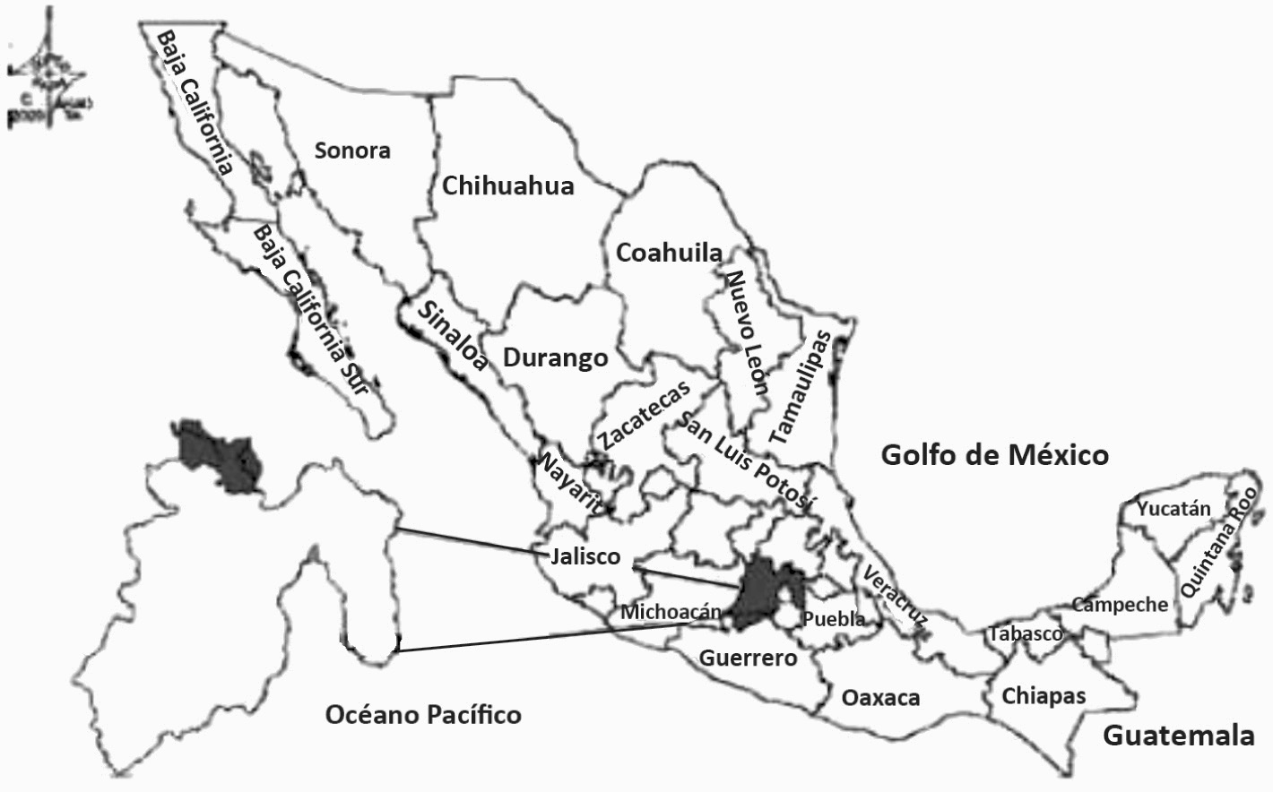
Figura 1. Ubicación geográfica del municipio de Aculco, Estado de México.

66 SECCIÓN 2. A. SiStemAS de producción de leche

Cuadro 3. Características medias de las UPL evaluadas.

Área total (ha) | Área en riego | Área temporal | Rendimiento de leche (litros por vaca y día) | Total vacas | Vaquillas | Vacas secas | Vacas en producción | Precio por litro
4,25 | 2,00 | 1,50 | 13,9 | 11 | 1 | 2 | 8 | $4,41
± 15,4 | ± 0,6 | ± 2,8 | ± 3,2 | ± 5,8 | ± 1,8 | ± 2,5 | ± 5,5 | ± 0,14

Método IDEA
Se trabajó con el método IDEA versión 3 (Zahm et al., 2008), que está estructurado de acuerdo con 16 objetivos agrupados para formar las tres escalas de la sustentabilidad: escala agroecológi- ca, escala socioterritorial y escala económica. Cada una de las escalas está dividida en tres o cuatro componentes, para un total de 10 componentes, a su vez formados por 42 indicadores. El método utiliza la ponderación de los indicadores, al igual que otros métodos utilizados por Van Passel et al. (2007) y Marijk Meul et al. (2009). Cada indica- dor tiene un puntaje máximo y cada escala tiene el mismo valor, que va de 0 a 100 puntos. El valor de la sustentabilidad de una explotación agropecuaria viene dado por el puntaje mínimo (factor limitan- te) de las tres escalas (Vilain, 2008).
Los puntajes máximos de los indicadores no tienen como fin establecer valores óptimos absolutos; lo
que se busca son comportamientos, prácticas o resultados que contribuyan a la sustentabilidad (Zahm et al., 2008).
Para utilizar el método IDEA en el entorno mexi- cano, en la zona de estudio fue necesario realizar algunas modificaciones y adaptaciones. El método IDEA consta de 42 indicadores, de los cuales se evaluaron 36 debido a que en algunos casos no había información disponible para poder evaluar los indicadores, o no podían ser evaluados, como es el caso del indicador de la valorización de la ca- dena de suministro, ya que ninguna de las 22 UPL vende directamente al productor y tampoco trans- forman la materia prima. Los indicadores que no se tuvieron en cuenta para esta evaluación fueron la valorización y la conservación del patrimonio ge- nético, la zona de regulación ecológica, la contribu- ción a la planificación ambiental, la valorización del paisaje, la valorización de la cadena de suministros y servicios, y la pluriactividad (Cuadro 4).

Cuadro 4. Indicadores utilizados para evaluar la sustentabilidad.

Escala agroecológica (15 indicadores)
Componente | Indicador | Valores máximos
Diversidad local | Diversidad de los cultivos anuales o temporales | 14 | Puntaje máximo 33
Diversidad local | Diversidad de cultivos perennes | 14 | Puntaje máximo 33
Diversidad local | Diversidad animal | 14 | Puntaje máximo 33
(Continúa)

Capítulo 4. Sustentabilidad de la producción de leche en pequeña escala... 67
Cuadro 4. (Continuación)

Manejo de nutrientes y del espacio | Rotación de cultivos | 8 | Puntaje máximo 33
Manejo de nutrientes y del espacio | Área de praderas | 6 | Puntaje máximo 33
Manejo de nutrientes y del espacio | Manejo de residuos orgánicos | 5 | Puntaje máximo 33
Manejo de nutrientes y del espacio | Valorización del espacio | 5 | Puntaje máximo 33
Manejo de nutrientes y del espacio | Uso de superficies forrajeras | 3 | Puntaje máximo 33
Prácticas de manejo | Fertilización | 8 | Puntaje máximo 34
Prácticas de manejo | Manejo de estiércol | 3 | Puntaje máximo 34
Prácticas de manejo | Pesticidas | 13 | Puntaje máximo 34
Prácticas de manejo | Productos veterinarios | 3 | Puntaje máximo 34
Prácticas de manejo | Protección del recurso suelo | 5 | Puntaje máximo 34
Prácticas de manejo | Manejo del recurso hídrico | 4 | Puntaje máximo 34
Prácticas de manejo | Dependencia de energía | 10 | Puntaje máximo 34

Escala socioterritorial (15 indicadores)
Calidad y producto de la tierra | Calidad de la leche producida | 10 | Puntaje máximo 33
Calidad y producto de la tierra | Manejo de residuos no orgánicos | 5 | Puntaje máximo 33
Calidad y producto de la tierra | Acceso al predio | 5 | Puntaje máximo 33
Calidad y producto de la tierra | Vinculación comunitaria | 6 | Puntaje máximo 33
Empleo y servicios | Autonomía y valorización de los recursos locales | 10 | Puntaje máximo 33
Empleo y servicios | Generación de empleo | 6 | Puntaje máximo 33
Empleo y servicios | Trabajo colectivo | 6 | Puntaje máximo 33
Empleo y servicios | Sustentabilidad probable de la finca | 3 | Puntaje máximo 33
Ética y desarrollo humano | Dependencia de alimentos comerciales | 10 | Puntaje máximo 34
Ética y desarrollo humano | Bienestar animal | 3 | Puntaje máximo 34
Ética y desarrollo humano | Formación-grado de escolaridad | 6 | Puntaje máximo 34
Ética y desarrollo humano | Intensidad de trabajo | 7 | Puntaje máximo 34
Ética y desarrollo humano | Calidad de vida | 6 | Puntaje máximo 34
Ética y desarrollo humano | Aislamiento | 3 | Puntaje máximo 34
Ética y desarrollo humano | Calidad de instalaciones | 4 | Puntaje máximo 34
Escala económica (6 indicadores)
Viabilidad | Viabilidad económica | 20 | Puntaje máximo 30
Viabilidad | Tasa de especialización económica | 10 | Puntaje máximo 30
Independencia | Autonomía financiera | 15 | Puntaje máximo 25
Independencia | Sensibilidad a los auxilios del gobierno | 10 | Puntaje máximo 25
Transmisibilidad | Transmisibilidad | 20 | Puntaje máximo 20
Eficiencia | Eficiencia de los procesos productivos | 25 | Puntaje máximo 25

68 SECCIÓN 2. A. SiStemAS de producción de leche

Además, algunos otros indicadores fueron adapta- dos al contexto donde se llevó a cabo la evaluación: para el indicador “Pesticidas” se hizo de acuerdo con el Instituto Nacional de Ecología (INE), y para el indicador “Calidad de leche producida” se siguió la norma Mexicana NMX-F-700-COFOCALEC-2004. Finalmente, para la escala económica fue necesario hacer algunas modificaciones y ajustes en relación al indicador “Viabilidad económica”, tomando como base la metodología de presupuestos parciales de Wiggins et al. (2001); además, se trabajó con el salario mínimo establecido en la zona (Aculco per- tenece a la zona C), de acuerdo con la Comisión Nacional de los Salarios Mínimos (CONASAMI).
Las muestras de leche se tomaron una vez al mes en cada una de las UPL, durante los ordeños de la mañana y la tarde, y se analizaron en el labo- ratorio del Instituto de Ciencias Agropecuarias y Rurales (ICAR) de la Universidad Autónoma del Estado de México, por medio de un analizador de ultrasonidos automático (Ecomilk-M). Las muestras de suelo se tomaron de acuerdo con la Norma NOM-021-RECNAT-2000; se tomó una muestra de suelo de las milpas y otra de las praderas por cada una de las UPL durante el periodo de muestreo.
Los resultados de las encuestas fueron captura- dos y analizados mediante una base de datos en Excel®, de donde se obtuvieron los puntajes de
acuerdo con la guía de utilización del método IDEA (Vilain, 2008) para cada uno de los indicadores, componentes y escalas (Cuadro 4).

RESULTADOS Y DISCUSIÓN
Se presentan los resultados preliminares de la evaluación de la sustentabilidad de seis UPL en pequeña escala (Cuadro 5) de acuerdo con los componentes de cada una de las escalas del mé- todo IDEA. Se encontró que en el componente de diversidad en las UPL hubo un puntaje alto de for- ma generalizada, una característica que hace que los sistemas de pequeños productores sean sus- tentables de acuerdo con Parsons et al. (2011). Así mismo, la integración entre los cultivos y el ganado mejora la equidad (uno de los criterios de la sustentabilidad), y es otro elemento de susten- tabilidad (Schiere et al., 2002). En el manejo de nutrientes y del espacio, la UPL-2 tiene el mayor puntaje (45%) debido a que posee más terreno y por lo tanto la carga por animal (UA/ha de terreno utilizable) es adecuada, mientras que las otras UPL tienen un gran número de animales en menos te- rreno, como es el caso de la UPL-6. En prácticas de manejo, la UPL-2 vuelve a tener el mayor pun- taje debido a la mayor extensión de terreno y el bajo uso de productos veterinarios, mientras que los productores 1, 4 y 6 utilizan una gran cantidad.

Cuadro 5. Características de las seis UPL evaluadas.

UPL | Ha | Vacas |  |  | Producción (litros de leche por vaca y día) | Características
UPL | Ha | Producción | Secas | Vaquillas | Producción (litros de leche por vaca y día) | Características
1 (AC) | 4,5 | 14 | 3 | 1 | 14,40 | UPL promedio
2 (AG) | 76 | 17 | 1 | 4 | 16,34 | Pastoreo todo el año
3 (HG) | 8 | 8 | 4 | 1 | 17,02 | Pastoreo 6 meses/año
4 (EP) | 4 | 11 | 1 | 1 | 10,91 | UPL promedio
5 (JS) | 7,3 | 15 | 12 | 0 | 21,15 | Produce ensilado año tras año
6 (JLS) | 2,5 | 27 | 3 | 5 | 11,56 | Tiene el hato más grande y la menor cantidad de tierra

Capítulo 4. Sustentabilidad de la producción de leche en pequeña escala... 69

En cuanto al uso de pesticidas, vale la pena men- cionar que ninguna de las explotaciones tiene una valoración negativa, porque los productos que emplean se encuentran entre los permitidos por el Instituto Nacional de Ecología (INE). Por otro lado, estas UPL utilizan todo el estiércol que se produce para abonar los cultivos de maíz y las pra- deras, ayudando de esta manera a reducir el uso de fertilizantes químicos y su impacto en el medio ambiente; además, esto les ayuda a reducir costos por la menor compra de abonos químicos. Este sistema mixto (animal-cultivo) permite disminuir la contaminación, porque los desperdicios de un sub- sistema sirven de recursos para el otro subsistema (Schiere et al., 2002). De acuerdo con los resul- tados del análisis de suelos realizado en las UPL, bajo la norma mexicana NOM-021-RECNAT-2000, se encontraron suelos con un 0,009% de mate- ria orgánica y 0,15 mg/kg de nitrógeno total, que de acuerdo con la norma son suelos muy bajos para ambos componentes. En caso de deficiencia de nutrientes, como éste, los aportes por la ori- na y las excretas de los animales desempeñan un papel importantísimo para mejorar el balance de nutrientes del suelo y para mantener la producción de los cultivos (McDermott et al., 2010).
Para la escala socioterritorial, en el componente de calidad y producto de la tierra se encontró que las seis UPL tienen buenos puntajes. La leche pro- ducida cumple con los estándares de la norma mexicana NMX-F-700-COFOCALEC-2004. La UPL-
6 es la que tiene el mayor promedio de grasa, con 41 g/kg de leche durante el periodo del muestreo, mientras que la UPL-3 tuvo el menor promedio, con 30 g/kg de leche, pero igualmente cumple con el mínimo exigido por la norma. Es importan- te mencionar que, a pesar de que la zona donde se realizó el estudio (Aculco) se caracteriza por la gran producción de quesos, el precio de la leche no viene dado por su composición o calidad, y el precio es en promedio de $4,45 el litro.

En el segundo componente de la escala, empleo y servicios, también se encontró que las seis UPL tuvieron altos puntajes, principalmente porque los productores adquieren los alimentos e insumos en el territorio local y son autónomos en la utili- zación de semillas, seleccionándolas de cosechas anteriores.
Por otro lado, la generación de empleo tiene un papel muy importante en estos sistemas, ya que se encontró que, de las seis UPL, tres (2, 3 y 5) tienen un empleado fijo a tiempo completo que no es fuerza de trabajo familiar, mientras que las otras 3 (1, 4 y 6) tienen fuerza de trabajo tempo- ral, y todo este empleo generado es de la zona. Los pequeños productores ocupan un lugar crucial en la generación de empleo en la zona donde se encuentran; por ejemplo, en Kenia, cerca de la mi- tad de todos los pequeños productores emplean una persona a tiempo completo (McDermott et al., 2010).
Para el indicador de sustentabilidad probable se preguntó a los productores sobre cómo veían su UPL en unos años, y las respuesta obtenidas fue- ron muy optimistas, porque no sólo quieren verla funcionando sino que les gustaría que estuviera en mejor estado e incluso que fuera más grande. El único que está en duda sobre si su explotación continuará en un futuro es el productor 6.
En el último componente de la escala socioterrito- rial, correspondiente a ética y desarrollo humano, puede verse la diferencia entre los productores que pastorean y los que no, porque afecta la de- pendencia de insumos externos y el bienestar ani- mal, ya que éste depende de si los animales se encuentran en pastoreo o no (Van Calker et al., 2008). Ésta es una de las razones de que el pun- taje más bajo sea para la UPL-6, ya que es el pro- ductor que tiene la mayor cantidad de animales y a su vez la menor extensión de terreno. Para esta escala es importante mencionar que, en el indica- dor de calidad de las instalaciones, todos los pro-

70 SECCIÓN 2. A. SiStemAS de producción de leche

ductores cuentan con los servicios básicos en sus casas, como son agua, luz y unidades sanitarias.
Los puntajes más bajos se encuentran en los com- ponentes de la escala económica. El componente de viabilidad se divide en dos indicadores, el de viabilidad económica y el de tasa de especializa- ción económica. Para el caso de la viabilidad, es importante explicar su interpretación, ya que por las gráficas parece que la UPL más viable es la 2, pero no es así de simple. La viabilidad viene dada por la cantidad de salarios mínimos legales vigentes por cada unidad de fuerza de trabajo familiar de tiempo completo (MOFTC). Para el presente estu- dio, el salario mínimo en el año 2010 de la zona C equivale a $54,47 al día (CONASAMI). Por lo tanto, para el caso de la UPL-1, que obtuvo 14 puntos y tiene 2 MOFTC, la viabilidad equivale a 2,2 salarios mínimos para cada una de las 2 MOFTC. Para la UPL-2, que obtuvo 20 puntos y tiene 1 MOFTC, la viabilidad equivale a más de 9 salarios mínimos para la MOFTC. La UPL-3, que al igual que la 1 tiene 2 MOFTC, tuvo 10 puntos, que equivalen a 1,59 salarios mínimos. La UPL-4, con 3 MOFTC, tuvo 5 puntos, que equivalen a 1,3 salarios míni- mos para cada una de las 3 MOFTC. La UPL-5 tiene 4 MOFTC y obtuvo un puntaje de 10, con 1,63 sala- rios mínimos. Finalmente, la UPL-6 obtuvo 0 puntos porque sólo obtiene 0,63 salarios por cada MOFTC.
La cantidad de MOFTC en cada una de las fincas es diferente, por lo que no pueden compararse sin antes ofrecer una explicación. Para el caso de este indicador, la explotación que tiene la mejor viabi- lidad es la 3, seguida de la 5 y luego la 1. Para el otro indicador de viabilidad económica, la tasa de especialización, las que tuvieron los puntajes más altos fueron las UPL-1, 5 y 4; la 1 y la 5, porque tienen dos compradores de leche, lo que les da un mejor precio de venta, y la 4 porque aparte de producir leche engorda los becerros machos para la venta, lo que le permite una mayor diversifica- ción en el mercado.
En el siguiente componente, la independencia, se incluyen dos indicadores: la autonomía financiera y la sensibilidad a los apoyos del gobierno. El pri- mero hace referencia a cuán autosuficiente es el sistema, y los resultados obtenidos fueron que las UPL más autosuficientes son la 2 y la 5. La UPL-2 es la que tiene mayor extensión de terreno, pero también es la que pastorea durante todo el año para alimentar al ganado, y por lo tanto reduce la dependencia a la compra de insumos externos; y lo mismo pasa con la UPL-5, ya que ésta produce gran parte de los forrajes que consume, como es el ensilado de maíz. No sucede lo mismo con la UPL-3, que es la otra UPL que pastorea, ya que es más autosuficiente el productor 1 que el 3; una de las causas es que la UPL-3 utiliza en prome- dio 7,08 kg de materia seca (MS) concentrada por vaca y día, mientras que la UPL-1 utiliza en prome- dio 4,31 kg MS concentrada por vaca y día. El caso de la UPL-5 es muy similar al de la UPL-3, pero el problema de ésta es que compra grandes cantida- des de alimentos de baja calidad, como paja de cebada, pata de sorgo y zacate (rastrojo) de maíz.
En cuanto a los apoyos del gobierno, todos los productores reciben al menos uno. El valor que reciben las UPL-1, 2, 3, 4 y 5 representa en pro- medio el 3% de los ingresos brutos, y por eso tienen un puntaje más alto, porque son más inde- pendientes, mientras que para la UPL-6, que es la que además tuvo la menor viabilidad, representa el 38% de los ingresos brutos, por lo que su pun- tuación fue más baja.
Para el caso del penúltimo componente, la trans- misibilidad, el indicador valora la capacidad del productor para vender su UPL, porque ésta no es demasiado grande, y por lo tanto no puede encon- trar un productor más joven que la pueda comprar, o lo contrario, que la UPL es demasiado pequeña y los productores más jóvenes no pueden iniciar ningún proyecto viable como productores agrope- cuarios (Frédéric Zahm, comunicación personal). Por lo tanto, para este componente, las UPL que obtuvieron los puntajes más altos fueron la 1, la

Capítulo 4. Sustentabilidad de la producción de leche en pequeña escala... 71

5, la 4 y la 3, de mayor a menor, y la 2 y la 6 no tuvieron puntos, ya que una es demasiado grande y la otra es muy pequeña.
Finalmente, para el último componente, la eficien- cia de los procesos productivos, se encontró que la UPL más eficiente fue la UPL-2, seguida por la 1, la 4, la 3 y la 5, y la que obtuvo la eficiencia más baja fue la UPL-6, debido a la gran dependencia de insumos externos y a que a pesar de tener la mayor cantidad de animales tiene la producción promedio por vaca más baja (Cuadro 5). Además, la alta de- pendencia de los subsidios del gobierno disminuye la eficiencia (Van Passel et al., 2007)
La sustentabilidad final de las UPL corresponde al valor mínimo de las tres escalas (Vilain, 2008; Zahm et al., 2008). Los resultados para cada una de las UPL evaluadas son: UPL-1, 41 puntos; UPL- 2, 54 puntos; UPL-3 y UPL-4, 29 puntos cada una; UPL-5, 40 puntos; y UPL-6, 11 puntos.

CONCLUSIONES
Los resultados obtenidos demuestran que a medi- da que estos sistemas sean más eficientes con los recursos que cuentan van a ser más sustentables, como ejemplifica el caso de la explotación 2, que resultó ser la más sustentable. Por lo tanto, la for- taleza de estos sistemas es que valoren y utilicen adecuadamente los recursos con que cuentan.
Se encontró que estos sistemas tienen buenos puntajes en las escalas agroecológica y socioterri- torial, pues tienen buenas relaciones con la comu- nidad y además son optimistas para su futuro y el de sus explotaciones.
Estos sistemas desempeñan un papel muy impor- tante en la generación de empleo en la zona, ya que de las seis explotaciones evaluadas tres tienen un empleado fijo que no es familiar, lo que podría considerarse como otra de las oportunidades que ofrecen estos sistemas.
Una de las debilidades de estos sistemas, o factor limitante de la sustentabilidad, es su economía, ya

que el puntaje más bajo de las tres escalas fue en este componente.
El método IDEA, luego de las adaptaciones, resultó ser una herramienta útil para la evaluación de la sustentabilidad en el entorno mexicano. Permite la valoración individual de cada uno de los siste- mas y compararlos entre sí, sin necesidad de tener un sistema alterno o de referencia.

BIBLIOGRAFÍA
Arriaga Jordán C.M., Espinoza Ortega A., Albarrán Portillo B., Castelán Ortega O. (2000). Perspectivas y retos de la producción de leche en pequeña escala en el cen- tro de México. En: Yúñez-Naude A., compilador. Los pequeños productores rurales en México: las refor- mas y las opciones. Centro de Estudios Económicos. El Colegio de México, Fundación Konrad Adenauer y PRECESAM, México DF. pp. 219-259.
Arriaga-Jordán C.M., Albarrán-Portillo B., Espinoza-Ortega A., García-Martínez A., Castelán-Ortega O.A. (2002). On-farm comparison of feeding strategies based on forages for small-scale dairy production systems in the Highlands of Central Mexico. Experimental Agricultu- re, 38: 375-388.
Brunett Pérez L., González Esquivel C., García Hernández
L.A. (2005). Evaluación de la sustentabilidad de dos agro ecosistemas campesinos de producción de maíz y leche, utilizando indicadores. Livestock Research for Rural Development, 17-78.
Cesín Vargas A., Cervantes Escoto, F. (2009). Ganadería lechera mexicana. Situación actual, retrovisión y pers- pectivas. En: Cesín Vargas A., Cervantes Escoto F., Álvarez Macías A. La lechería familiar en México. pp. 13-30. Universidad Autónoma de Chapingo, Centro de Investigaciones Económicas, Sociales y Tecnológi- cas de la Agroindustria y la Agricultura Mundial, Cole- gio de Postgraduados Campus Puebla, Universidad Autónoma Metropolitana Unidad Xochimilco, Consejo Nacional de Ciencia y Tecnología (CONACYT), y Mi- guel Ángel Porrúa. México DF.
COFOCALEC. Consejo para el Fomento de la Calidad de la Leche y sus Derivados A.C.NMX-F-700-CO- FOCALEC-2004. Sistema producto leche-alimen- to-lácteo-leche cruda de vaca. Especificaciones

72 SECCIÓN 2. A. SiStemAS de producción de leche

fisicoquímicas sanitarias y métodos de prueba. Orga- nismo Nacional de Normalización y de la Conformi- dad. Guadalajara, Jalisco, México.
CONASAMI. Comisión Nacional de los Salarios Mínimos. Disponible en línea en: http://www.conasami.gob. mx/t_sal_mini_prof.html (Consultado el 3 de enero de 2011.)
Dumanski J., Gameda S., Pieri C. (1998). Indicators of land quality and sustainable land management. An annotated bibliography. The International Bank Re- construction and Development/The World Bank. Washington DC, USA.
Espinosa García J.A., Wiggins S., González Orozco A.T., Aguilar Barradas U. (2004). Sustentabilidad económi- ca a nivel de empresa: aplicación a nivel de unidades familiares de producción de leche en México. Técnica Pecuaria en México, 42: 55-70.
Espinoza-Ortega A., Macías Álvarez A., Del Valle M.C., Chauvete M. (2005). La economía de los sistemas campesinos de producción de leche en el Estado de México. Técnica Pecuaria en México, 43(1): 39-56.
Espinoza-Ortega A., Espinosa-Ayala E., Bastida-López J., Castañeda-Martínez T., Arriaga-Jordán C.M. (2007). Small-scale dairy farming in the highlands of central Mexico: technical, economic and social aspects and their impact on poverty. Experimental Agriculture, 43: 241-256.
FAO (2010). Status of and prospects for smallholder milk production – a global perspective. T. Hemme and J. Otte. Rome.
García-Muñiz J.G., Mariscal-Aguayo V.D., Caldera-Nava- rrete N.A., Ramírez-Valverde R., Estrella-Quintero H., Núñez-Domínguez R. (2007). Variables relacionadas con la producción de leche de ganado Holstein en agroempresas familiares con diferente nivel tecnoló- gico. Interciencia, 32(012): 841-843.
Ghozlane F., Ziki B., Abbadie B., Yakhlef H. (2008). Éva- luation de la durabilité des exploitations ovines step- piques de la wilaya de Djelfa. Livestock Research for Rural Development, 20 (10).
González Esquivel C., Brunett Pérez L. (2009). Metodo- logías e indicadores para la evaluación de sustenta- bilidad en sistemas lecheros. En: García Hernández L.A., Brunett Pérez L., editores. Producción sustenta-
ble, calidad y leche orgánica. Universidad Autónoma Metropolitana, México DF. pp. 221-242.
IFCN-International Farm Comparation Network. 2007. Dairy Report 2007. Disponible en línea en: http:// www.ifcnnetwork.org/extern/downloads/pdf/DR07- web.pdf
Instituto Nacional de Ecología (INE), Comisión Intersecre- tarial para el Control del Proceso y Uso de Plaguicidas, Fertilizantes y Sustancias Químicas (CICOPLAFEST), México. Disponible en línea en: http://www2.ine.gob. mx/sistemas/plaguicidas/index.html (Consultado el 8 de noviembre de 2010.)
INEGI-Instituto Nacional de Geografía y Estadística. (2007). VIII Censo Agrícola, Ganadero y Forestal. INEGI, Aguascalientes. Disponible en línea en: http://www. inegi.org.mx/sistemas/TabuladosBasicos/Default. aspx?c=17177&s=est (Consultado el 9 de agosto de 2011.)
Joseph-Castillo J. (2009). Convenience sampling applied to research. Experiment-Resources.com. Scientific Method: a website about research and experiments. Disponible en línea en: http://www.experiment- resources.com/snowball-sampling.html (Consultado el 8 de abril de 2011.)
Kirner L., Kratochvil R. (2006). The role of farm size in the sustainability of dairy farming in Austria: an empirical approach based on farm accounting data. Journal of Sustainable Agriculture, 28(4):105-124.
Lactodata (2012). Indicadores. Comité Nacional del Siste- ma Producto Bovinos Leche. Disponible en línea en: http://www.lactodata.com/lactodata/lactodata_indica dores_cg.php (Consultado el 10 de mayo de 2012.)
Losada H., Cortés J., Rivera J., Vieyra J., Castillo A., Gon- zález R. (2009). Evaluación de la sustentabilidad de sistemas de engorda de ganado de carne de peque- ña escala que contribuyen al abasto de la Ciudad de México. Livestock Research for Rural Development, 21: 12. Disponible en línea en: http://www.lrrd.org/ lrrd21/12/losa21209.htm
López-Ridaura S., Masera O., Astier M. (2002). Evaluating the sustainability of complex socio-environmental sys- tems. The MESMIS framework. Ecological Indicators, 2: 135-148.
Lopez-Ridaura S., Van Keulen H., Van Ittersum M.K., Leffelaar P.A. (2005). Multiscale methodological

Capítulo 4. Sustentabilidad de la producción de leche en pequeña escala... 73

framework to derive criteria and indicators for sustai- nability evaluation of peasant natural resource ma- nagement systems. Environment, Development and Sustainability, 7: 51-69.
Mann S., Gazzarin C. (2004). Sustainability indicators for Swiss dairy farms and the general implications for bu- siness/government interdependencies. International Review of Administrative Sciences, 70: 111-121.
McDermott J.J., Staal S.J., Freeman H.A., Herrero M., Van de Steeg J.A. (2010). Sustaining intensification of smallholder livestock systems in the tropics. Livestock Science, 130: 95-109.
Meul M., Nevens F., Reheul D. (2009). Validating sustai- nability indicators: focus on ecological aspects of Fle- mish dairy farms. Ecological Indicators, 9: 284-295.
Naceur M., Aloulou R., Hedhly M., Ben Hamouda M. (2009). Évaluation de la durabilité des exploitations laitières tunisiennes par la méthode IDEA. Biotechno- logie, Agronomie, Société et Environnement, 13 (2): 221-228.
Ortiz Salazar J.A., García Terán O., Morales Terán G. (2005). Manejo de bovinos productores de leche. Colegio de Postgraduados y Secretaría de la Reforma Agraria, Montecillos, México.
Parsons D., Nicholson F.C., Blake W.R., Ketterings M.Q., Ramírez-Avilés L., Fox G.D., Tedeschi O.L., Cherney
H.J. (2011). Development and evaluation of an in- tegrated simulation model for assessing smallholder crop-livestock production in Yucatán, Mexico. Agricul- tural Systems, 104: 1-12.
Reijntjes C., Haverkort B., Waters-Bayer A. (1992). Far- ming for the future: an introduction to low-exter- nal-input and sustainable agriculture. MacMillan Press and ILEIA, London.
SAGARPA–Secretaría de Agricultura, Ganadería, Desarro- llo Rural, Pesca y Alimentación (2010). Producción pecuaria sustentable y ordenamiento ganadero y apícola (Nuevo PROGAN). Disponible en línea en: http://www.sagarpa.gob.mx/ganaderia/Programas/ Paginas/PROGRAM.aspx
Schiere J.B., Ibrahim M.N.M., van Keulen J.B. (2002). The role of livestock for sustainability in mixed farming: criteria and scenario studies under varying resources allocation. Agriculture, Ecosystems and Environment, 90: 139-153.

SEDESOL–Secretaría de Desarrollo Social (2002). Ob- jetivos estratégicos del desarrollo social. Disponible en línea en: http://www.sedesol.gob.mx/archivos/0/ File/010408/Objetivos_Estrategicos_abril%202008_ v1.pdf (Consultado el 29 de julio de 2008.)
Val-Arreola D., Kebreab E., France J. (2006). Modeling small-scale dairy farms in Central Mexico. Journal of Dairy Science, 89: 1662-1672.
Van Calker K.J., Berentsen P.B.M., de Boer I.M.J., Giesen G.W.J., Huirne R.B.M. (2003). An LP-model to analyze economic and ecological sustainability in Dutch dairy farming. International Farm Management Congress.
Van Calker K.J., Berentsen B., Giesen G.W.J., Huirne R.B.M. (2008). Maximizing sustainability of Dutch dairy far- ming systems for different stakeholders: a modeling approach. Ecological Economics, 65: 407-419.
Van Passel Steven F.N., Mathijb E., Van Huylenbroeck G. (2007). Measuring farm sustainability and explaining differences in sustainable efficiency. Ecological Eco- nomics, 62: 149-161.
Vilain L. (2008). La métode IDEA. Indicateurs de durabili- té des explotations agricoles. Troisième Édition Actua- lisée, Educagri Editions.
Wiggins S., Tzintzun Rascón R., Ramírez González M., Ra- mírez González R., Ramírez Valencia F.J., Ortiz Ortiz G., Piña Cárdenas B., Aguilar Barradas U., Espinoza Ortega A., Pedraza Fuentes A.M., Rivera Herrejón G., Arriaga Jordán C. (2001). Costos y retornos de la producción de leche en pequeña escala, en la zona central de México. La lechería como empresa. Cuadernos de In- vestigación. Cuarta época/19. Universidad Autónoma del Estado de México, Toluca, México.
Zahm F., Viaux P., Vilain L., Girardin F., Mouchet C. (2004). La méthode IDEA (Indicateurs de Durabilité des Ex- ploitations Agricoles): une méthode de diagnostic pour passer du concept de durabilité à son évaluation à partir d’indicateurs. PEER Conference, 17th to 18th November, Helsinki, Finland.
Zahm F., Viaux P., Vilain L., Girardin F., Mouchet C. (2008). Assessing farm sustainability with the IDEA Method
– from the concept of agriculture sustainability to case studies on farms. Sustainable Development, 16: 271-281.

A. SiStemAS de producción de leche

CAPÍTULO 5
FACTORES QUE INTERVIENEN EN LA ADOPCIÓN DE TECNOLOGÍAS AGROPECUARIAS POR PRODUCTORES DE LECHE EN PEQUEÑA ESCALA Y SUS IMPLICACIONES PARA EL DESARROLLO RURAL

Carlos Galdino Martínez-García* y Carlos Manuel Arriaga-Jordán
Instituto de Ciencias Agropecuarias y Rurales (ICAR), Universidad Autónoma del Estado de México. Instituto Literario # 100, Colonia Centro, Toluca, Estado de México, México, C.P. 50000.

RESUMEN
Para identificar alternativas tecnológicas en los sistemas de producción de leche en pequeña escala y su contri- bución al desarrollo rural se caracterizaron 115 unidades de producción del Estado de México, de acuerdo con sus características socioeconómicas y del sistema. El propósito del estudio fue entender e identificar factores asociados con la adopción o el rechazo de 11 tecnologías agropecuarias por grupos de productores. Para el análisis de datos se utilizó un enfoque multivariado (análisis factorial y conglomerados). La importancia de cada una de las tecnologías se midió con una escala de tipo Likert, en la cual 1 = nada importante, 2 = poco importante, 3 = importante, 4 = bastante importante y 5 = muy importante. Se identificaron cuatro grupos de productores que mostraron grados de adopción y preferencias tecnológicas diferentes. Los factores asociados con la adopción de tecnologías agropecuarias en los cuatro grupos se basaban en la utilidad, la productividad y los beneficios que éstas brinden a la granja, mientras que el rechazo se asoció con la falta de recursos económi- cos, la falta de conocimientos para el uso de las tecnologías, la falta de disponibilidad de terrenos, el tamaño del hato, la falta de servicios de extensión, la falta de información de los programas de gobierno y el hecho de que las instituciones de gobierno pidan muchos requisitos al solicitar los apoyos. Además, los productores conside- raron algunas de las tecnologías de poca importancia o nada importantes para la unidad de producción. Puede concluirse que las tecnologías, tanto agrícolas como pecuarias, que mostraron mayor importancia, preferencia y grado de adopción por los cuatro grupos de productores pueden ser alternativas tecnológicas viables que contribuyan al desarrollo rural de los sistemas de producción de leche en pequeña escala del Estado de México.
Palabras clave: Análisis multivariado - Caracterización de unidades de producción - Adopción de tecnolo- gías - Alternativas tecnológicas - Desarrollo rural.

* Para correspondencia: cgmartinezg@uaemex.mx

75

76 SECCIÓN 2. A. SiStemAS de producción de leche

INTRODUCCIÓN
En el Estado de México, la lechería en peque- ña escala representa una actividad importante, ya que ofrece beneficios a familias, productores y comunidades mediante la generación de em- pleos e ingresos diarios (Arriaga-Jordán et al., 2002), de $108 a $420 por día y familia; sin embargo, esto depende de las características de cada unidad de producción (Espinoza-Ortega et al., 2005). Además, en promedio cada hato proporciona entre dos y seis empleos locales a lo largo del año (Martínez-García et al., 2012), generando un ingreso de $72 a $84 por persona (Espinoza-Ortega et al., 2005). Esto permite a los miembros de la familia permanecer en sus comu- nidades en lugar de migrar a las ciudades en bus- ca de empleo (Arriaga-Jordán et al., 1999). Por lo tanto, la lechería en pequeña escala desempeña un papel importante en el desarrollo rural de las familias y las comunidades del Estado de México. No obstante, estos sistemas de producción de leche han mostrado un bajo índice de adopción de tecnologías agropecuarias promovidas por or- ganizaciones gubernamentales (Espinosa-Solares et al. 2006; Cervantes et al., 2007).
La adopción o el rechazo de la tecnología se han atribuido a la heterogeneidad de los productores (Bernués y Herrero, 2008), en especial por sus características socioeconómicas (edad, educa- ción y experiencia, tamaño de la familia, mano de obra familiar, principal fuente de ingresos) y por las características de la unidad de producción (total de hectáreas, tamaño del hato, número de vacas en producción, producción de leche, prác- ticas de manejo y nivel tecnológico) (Mafimisebi et al., 2006; Espinoza-Ortega et al., 2007). Estas variables, así como la identificación de la impor- tancia de las tecnologías que promueve el gobier- no para los productores, necesitan ser analizadas de manera conjunta. Esto permitiría desarrollar
estrategias para promover tecnologías que pue- dan ser viables para cada grupo de productores. Puesto que el mecanismo de transferencia tec- nológica por las organizaciones gubernamentales se ha ido realizando de forma general, sin consi- derar los aspectos mencionados anteriormente, Somda et al. (2005) sugieren que estos siste- mas necesitan ser caracterizados para la identi- ficación de grupos similares y al mismo tiempo poder identificar oportunidades y restricciones de adopción o rechazo de las tecnologías. Por lo tanto, los objetivos del presente trabajo fueron:
- la caracterización de pequeños productores de leche del Estado de México considerando sus características socioeconómicas y de la unidad de producción, y 2) la identificación de las tecnolo- gías agropecuarias que promueven las organiza- ciones gubernamentales del Estado de México. Además, se pretende explorar las razones de los productores para su adopción o rechazo, consi- derando la importancia de cada tecnología para los productores en sus sistemas. Esta información es de utilidad para la implementación de políticas gubernamentales dirigidas al desarrollo rural en el área de estudio.

METODOLOGÍA
El trabajo se realizó con 115 productores de le- che en pequeña escala del Estado. Mediante un cuestionario estructurado se recabó información sobre características socioeconómicas, la unidad de producción, tecnologías agrícolas promovidas por organizaciones gubernamentales, tecnologías usadas por los productores, razones de los pro- ductores para adoptar o rechazar las tecnologías e importancia de cada tecnología para los producto- res. El criterio de selección de los productores se basó en un tamaño de hato de 3 a 20 animales; criterio que ya ha sido considerado para peque- ños productores de leche (Espinoza-Ortega et al.,

Capítulo 5. Factores que intervienen en la adopción de tecnologías agropecuarias... 77

2007). El método de muestreó utilizado fue el de “bola de nieve” (Vogt, 2005).

Tecnologías promovidas
por organizaciones gubernamentales e importancia para los productores
Se realizó una revisión de los programas “Alianza para el campo” dirigidos a prestar apoyo a los pe- queños productores de leche del Estado de Mé- xico. Se identificaron y analizaron 11 tecnologías: cinco agrícolas (semillas mejoradas, praderas, fer- tilizantes, herbicidas y tractores) y seis pecuarias (ordeñadoras, molinos de martillos, inseminación artificial, vacunas, desparasitación y registros). Para medir la importancia que los productores otorgan a cada una de las tecnologías se utilizó una escala de Likert, en la cual 1 = nada importante, 2 = poco im- portante, 3 = importante, 4 = bastante importante y 5 = muy importante. Las razones de adopción o no adopción de las tecnologías se obtuvieron median- te preguntas abiertas, y luego fueron agrupadas.

Análisis de los datos
y caracterización de los productores
Para examinar la relación entre las variables origi- nales se realizó un análisis factorial por el método de componentes principales con 14 variables: seis socioeconómicas (edad, educación y experiencia del productor, miembros de la familia, mano de obra familiar y fuentes de ingresos) y ocho de la unidad de producción (tamaño del hato, vacas en producción, producción total de leche por hato y año, prácticas de manejo, total de hectáreas, nú- mero de tecnologías agrícolas, número de tecno- logías pecuarias y uso de concentrados). Estas variables se eligieron considerando su relevancia para el estudio. Finalmente, para clasificar a los productores en grupos se realizó un análisis de conglomerados por el método de Ward, en el cual se utilizaron coordenadas de las variables origina-

les en cada factor obtenido del análisis de compo- nentes principales.

RESULTADOS
Características generales de los productores de leche en pequeña escala
La edad promedio de los productores fue de 51,3 años, con educación primaria (5,5 años) y una experiencia en la producción de leche de 26,5 años. La mayoría de las granjas (79%) pro- porciona empleo de tiempo completo a los miem- bros de la familia; así, la producción de leche se considera como la principal fuente ingresos. El resto de las granjas (21%) pueden considerarse como de medio tiempo, ya que el ingreso familiar proviene tanto de la producción de leche como de actividades no agropecuarias (trabajos artesa- nales o asalariados). Las granjas tienen en pro- medio 5,4 hectáreas, con un tamaño de hato de 10,13 animales, de las cuales 4,48 vacas se en- cuentran en producción. El promedio de produc- ción de leche fue de 10,5 litros por vaca al día, con una producción promedio de 240 días. En la ma- yoría de las granjas (94,8%) el ordeño es manual. La alimentación del hato se basa en los forrajes producidos en la granja, entre ellos pradera, avena, residuos de cultivos como rastrojo de maíz, pastos nativos, arvenses y pastoreo. El 86% de los pro- ductores la suplementa con concentrados comer- ciales. El 14% de los productores manifestó tener contacto con un servicio de extensión. Respecto a las cinco tecnologías agrícolas analizadas, el 6,1% de los productores no usa ninguna tecnología, el 73% usa de una a tres y el 20% usa de cuatro a cinco. Para el caso de las seis tecnologías pecua- rias, el 7,8% no usa ninguna, el 72,2% usa de una a tres y el 20% usa de cuatro a seis tecnologías. Más de la mitad de los productores (59,1%) ma- nifestó tener conocimiento de los programas gu- bernamentales para la promoción de tecnologías.

78 SECCIÓN 2. A. SiStemAS de producción de leche

Caracterización de los pequeños productores de leche
Del análisis factorial se obtuvieron cuatro factores que explicaron el 70,4% del total de la varianza acumulada de la muestra, con un Kaiser-Mayer-Ol- kin de 0,712:
  - Factor 1: describe una relación directa entre las variables tamaño de hato, vacas en producción, producción total de leche por hato y año, y ma- yor número de tecnologías agrícolas.
  - Factor 2: explica un mayor uso de prácticas de manejo en el hato, número de tecnologías pe- cuarias y concentrados comerciales para la ali-
mentación del hato. La producción de leche fue la principal fuente de ingresos para productores.
- Factor 3: describe a productores con mayor edad y más años de experiencia, pero con me- nos educación.
- Factor 4: mayor número de miembros de la fa- milia y, por consiguiente, mayor disponibilidad de mano de obra familiar. Además, este factor hace referencia a una mayor disponibilidad de hectáreas.
De estos factores se identificaron cuatro grupos de productores, cuyas principales características se muestran en el Cuadro 1:

Cuadro 1. Características de los cuatro grupos identificados.

Variables | Unidad | Grupo 1 (n = 15) |  | Grupo 2 (n = 41) |  | Grupo 3 (n = 37) |  | Grupo 4 (n = 22)
Variables | Unidad | Promedio | DE | Promedio | DE | Promedio | DE | Promedio | DE
Socioeconómicas

Edad del productor | Años | 50 | 11,82 | 46 | 11,80 | 50 | 15,30 | 56 | 13,24
Educación del productor | Años | 5,6 | 3,52 | 5,05 | 2,81 | 5,03 | 3,33 | 7,27 | 4,72
Experiencia del productor | Años | 30 | 15,11 | 20 | 15,33 | 30 | 12,90 | 24 | 14,76
Miembros de la familia | Personas | 7 | 3,25 | 9 | 2,95 | 5 | 2,08 | 6 | 2,93
Mano de obra familiar | Personas | 4 | 1,53 | 4 | 0,91 | 2 | 0,98 | 2 | 1,46
Características de la unidad de producción

Tamaño del hato | Cabezas | 18 | 2,47 | 8 | 4,51 | 9 | 4,38 | 8 | 5,59
Vacas en producción | Cabezas | 9 | 2,05 | 3 | 1,40 | 5 | 2,38 | 3 | 1,82
Producción total de leche por hato y año | Litros | 30 620 | 15856 | 6957 | 4620 | 15 270 | 10069 | 7317 | 5275
Prácticas de manejo | Número | 3 | 0,76 | 3 | 0,77 | 3 | 0,87 | 1 | 0,95
Total de hectáreas | Ha | 10,17 | 5,95 | 7,15 | 6,34 | 3,84 | 3,55 | 1,73 | 1,69
Número de tecnologías agrícolas | Número | 5 | 1,37 | 3 | 0,73 | 3 | 1,14 | 2 | 1,79
Número de tecnologías pecuarias | Número | 4 | 1,91 | 2 | 0,76 | 3 | 1,27 | 1 | 0,67
DE: desviación estándar.

Capítulo 5. Factores que intervienen en la adopción de tecnologías agropecuarias... 79

  - Grupo 1: formado por 15 productores con es- tudios de primaria, se definió como “producto- res de leche en pequeña escala, grandes con alta producción de leche”, ya que presentaron la mayor superficie de tierra y el mayor número de animales en el hato. Todos los productores usaban concentrados comerciales como su- plemento para sus vacas en producción. Estos sistemas están orientados a la producción de leche, ya que presentaron la mayor producción por hato y año. Proporcionan trabajo de tiempo completo para los miembros de la familia, y la mayoría de los productores consideró la pro- ducción de leche como su principal fuente de ingresos. Más de la mitad de la superficie de la tierra (57%) se dedica a pradera y el otro 43% a diversos cultivos, como maíz (Zea mays, el cultivo principal), avena (Avena sativa) y alfalfa (Medicago sativa). Este grupo cuenta con una alta disponibilidad de mano de obra familiar, tecnologías agrícolas y pecuarias, y además se observa un mayor uso de prácticas de manejo.
  - Grupo 2: formado por 41 productores con el menor número de años de experiencia y el me- nor grado de educación (algunos sin estudios), se definió como “productores de leche en pe- queña escala, medianos con baja producción de leche”. Estos sistemas se clasificaron como medianos en términos de superficie de tierra y de tamaño de hato. A pesar de que la ma- yoría de los productores usaba concentrados comerciales (90%), este grupo tenía la menor producción de leche por hato y año, lo que pue- de atribuirse a la raza utilizada (criolla y cebú). La producción de leche se consideró la principal fuente de ingresos para la mayoría de los pro- ductores, pero una considerable proporción de productores (22%) manifestó que la principal fuente de sus ingresos proviene de las activi- dades no agropecuarias. El 70% de la super- ficie de la tierra se dedica a pradera y el 30% restante a la siembra de maíz. La alimentación

del hato se basa principalmente en el pastoreo. Este grupo presentó la mayor disponibilidad de mano de obra familiar, pero con poca disponibi- lidad de tecnologías agrícolas y pecuarias.
- Grupo 3: formado por 37 productores con es- tudios de primaria y con el mayor número de años de experiencia. Este grupo se definió como “productores de leche en pequeña escala, pe- queños-medios con producción de leche me- dia”. La superficie de tierra es pequeña, pero el tamaño del hato es medio. Todos los produc- tores utilizan concentrados comerciales. La ma- yoría consideró la producción de leche como la principal fuente de ingresos. Casi la mitad de la superficie de tierra (46%) se utiliza para pra- dera y el resto (54%) para cultivar maíz y avena. Este grupo presentó el menor número de mano de obra familiar. Las prácticas de manejo y la dis- ponibilidad de tecnologías tanto agrícolas como pecuarias fue nula en algunos casos; sin embar- go, este grupo presentó la mayor proporción de uso de la inseminación artificial.
- Grupo 4: formado por los 22 productores con mayor escolaridad (algunos de ellos con estu- dios de preparatoria y universitarios), se defi- nió como “productores de leche en pequeña escala mixtos, pequeños-medianos con baja producción de leche”. Este grupo presentó la menor superficie de tierra, un tamaño de hato medio y el menor uso de concentrados co- merciales. Más de la mitad de los productores (64%) consideró la producción de leche como fuente de ahorro, y manifestaron que su prin- cipal fuente de ingresos eran las actividades no agropecuarias. El uso de la tierra se dividió en tres partes: 1) el 16% pradera, 2) el 13% para sembrar hortalizas (lechugas y habas) y
3) el 71% restante para sembrar maíz y avena. Este grupo presentó una baja disponibilidad de mano de obra familiar y el nivel más bajo en términos de disponibilidad y uso tecnológico, así como de prácticas de manejo en el hato.

80 SECCIÓN 2. A. SiStemAS de producción de leche

Razones para la adopción o el rechazo de las tecnologías agrícolas
La adopción de las tecnologías agrícolas, por gru- po, se muestra en la Figura 1. La pradera mostró el mayor índice de adopción, seguida de los fertili- zantes y los herbicidas.
La pradera presentó una alta adopción por los productores de los grupos 1, 2 y 3; el grupo 4 presentó la menor adopción. Los productores han usado esta innovación por 12-16 años. La pradera se consideró muy importante por los productores que la han adoptado. Las razones de los cuatro grupos para adoptarla fueron que incrementa la disponibilidad de forraje y la producción de leche, y que disminuye los costos de alimentación del hato. El grupo 4 también consideró que la pradera es el principal forraje para alimentar a su ganado. Las razones de los productores de los grupos 2, 3 y 4 para no adoptar el uso de la pradera fueron que requiere inversión, falta de dinero, falta de te-
rrenos y que usan los pastos nativos de terrenos comunales y de besanas para alimentar a su ga- nado. El grupo 4 añadió la falta de experiencia, el tipo de ganado que tiene (razas criollas) y que no se dedican a la producción de leche a un cien por ciento.
Los fertilizantes también presentaron una alta adopción en los grupos 1, 2 y 3, mientras que el grupo 4 presentó la menor adopción. Los produc- tores han usado esta innovación por 14-18 años. Los fertilizantes fueron considerados de importan- cia por los productores que los han adoptado. Las razones de los cuatro grupos fueron: mejoran la calidad de la tierra e incrementan la producción de forraje y del cultivo de maíz. Sin embargo, las razones asociadas con la no adopción por los pro- ductores de los cuatro grupos fueron económicas, ya que los fertilizantes químicos son muy costosos y ellos no cuentan con el dinero suficiente para comprarlos; además, los productores usan el es- tiércol que se produce en la misma finca para fer-

100

90

80

70
60 Grupo 1
Grupo 2
50
Grupo 3
40
Grupo 4
30

20

10

0
Pradera Fertilizantes Herbicidas Semillas
mejoradas

Tractor

Figura 1. Adopción de tecnologías agrícolas por grupo.

Capítulo 5. Factores que intervienen en la adopción de tecnologías agropecuarias... 81

tilizar sus cultivos. Los grupos 3 y 4 manifestaron que no usan fertilizantes químicos por falta de tie- rra para sembrar.
En cuanto a los herbicidas, se observó una alta y similar adopción en los grupos 1 y 3, seguidos por los grupos 2 y 4. Los productores han usado herbicidas por 8-14 años. Esta innovación fue con- siderada de importancia por los productores de los cuatro grupos que la han adoptado, ya que los herbicidas mejoran la producción de sus cultivos, evitan el crecimiento de malezas y los producto- res tienen menos carga de trabajo en sus cultivos. Sin embargo, los productores de los cuatro grupos que no los han adoptado los consideran sin im- portancia para el sistema, que son caros y dañan la tierra; además, los productores utilizan las ar- venses para alimentar a su ganado. Por otra parte, los productores de los grupos 3 y 4 manifestaron que la no adopción se debe a la falta de terrenos para sembrar.
La más alta adopción de semillas mejoradas se ob- servó en el grupo 1, seguido del 4, mientras que los grupos 2 y 3 presentaron una baja adopción. Las semillas mejoradas han sido usadas por 3-6 años. Esta innovación fue considerada de impor- tancia por los productores que la han adoptado. Las razones de los cuatro grupos para adoptarla fueron principalmente productivas, ya que estas semillas incrementan la producción de forraje y leche. Los productores de los grupos 1 y 2 con- sideraron que la calidad de sus terrenos era apro- piada para el uso de semillas mejoradas, mientras que los productores del grupo 4 manifestaron que las empezaron a usar sólo para experimentar la producción de las semillas. Por otro lado, las razo- nes de los productores de los cuatro grupos para no adoptar esta innovación fueron principalmen- te económicas: que son caras y en el momento de cultivarlas demandan mucha inversión, y ade- más las consideran de poca importancia para su sistema. Los productores de los grupos 2, 3 y 4 indicaron que no las han adoptado por falta de

conocimientos para cultivarlas y por no disponer de terrenos.
En cuanto a los tractores, la más alta adopción se encontró en el grupo 1, mientras que en los gru- pos 3 y 4 hubo una baja adopción y en el grupo 2 fue nula. Los tractores han sido usados por los productores por 7-9 años. Esta innovación fue con- siderada muy importante por los productores de los grupos 1, 3 y 4 que la han adoptado, ya que los tractores son de mucha utilidad para cultivar sus terrenos y además son una fuente de ingreso extra para la familia, pues los propietarios pueden ren- tar el servicio a otros miembros de la comunidad. A pesar de que los tractores fueron considerados de importancia por los productores que no los han adoptado, la principal restricción fue la falta de di- nero para poder adquirirlos. Los productores del grupo 4 añadieron la falta de información de los programas del gobierno y la falta de servicios de crédito, y además manifestaron que las organiza- ciones gubernamentales piden muchos requisitos a la hora de solicitar el apoyo y que el proceso toma demasiado tiempo.

Razones para la adopción o el rechazo de las tecnologías pecuarias
La adopción de las tecnologías pecuarias por grupo se muestra en la Figura 2. El uso de desparasita- ción mostró un mayor índice de adopción, seguido de las vacunas y de la inseminación artificial.
La desparasitación presentó la más alta proporción de adopción por los productores de los cuatro gru- pos, aunque el grupo 4 fue el que mostró la menor adopción. Los productores de los cuatro grupos re- portaron que han usado la tecnología por 4-9 años en promedio. La desparasitación fue considerada como muy importante por los cuatro grupos para preservar la salud del hato. Los no adoptadores la consideraron como importante, pero la falta de conocimiento para su uso, la falta de interés por su uso debido a un reducido tamaño de hato y la fal-

82 SECCIÓN 2. A. SiStemAS de producción de leche

100
Grupo 1
Grupo 2
Grupo 3
Grupo 4

90

80

70

60

50

40

30

20

10

0
Desparasitación Vacunas Inseminación
artificial

Molino de martillos

Ordeñadoras Registros

Figura 2. Adopción de tecnologías pecuarias por grupo.

ta de servicios de extensión fueron los principales factores para su rechazo.
Las vacunas presentaron una mayor adopción en los grupos 1, 2 y 3; el grupo 4 presentó el menor índice de adopción. Los productores de los cuatro grupos reportan que han usado la tecnología por 4-6 años. Las vacunas fueron consideradas muy importantes por los adoptadores de los cuatro grupos, ya que ayudan a prevenir y evitar enfer- medades en el hato, como la brucelosis y la lep- tospirosis. Los no adoptadores de los grupos 1 y 2 las consideraron como importantes, mientras que en los grupos 3 y 4 fueron consideradas como importantes y poco importantes, respectivamente. Sin embargo, la falta de conocimiento para su uso, la falta de capital, la falta de interés por usarlas debido a un reducido tamaño de hato y la falta de servicios de extensión fueron factores para su rechazo.

La inseminación artificial tuvo una alta adopción en los grupos 1 y 3, pero baja en los grupos 2 y 4. Los productores de los cuatro grupos han usado la inseminación artificial por 3-5 años. Los pro- ductores de los grupos 1 y 3 que han adoptado la tecnología la consideran de mucha importan- cia, mientras que en los grupos 2 y 4 sólo fue considerada como importante. Las razones para su adopción fueron principalmente para mejorar la raza del hato y para evitar alimentar a un se- mental. Los no adoptadores consideraron la inse- minación artificial como poco importante, ya que debido a la baja fertilidad de las vacas el veterina- rio tiene que repetir el procedimiento una o más veces, lo que representa un costo extra para el productor; por lo tanto, prefieren usar el semental de algún otro productor.
Respecto a los molinos de martillos, en el grupo 1 más de la mitad de los productores (53,3%) los usa. Los productores han usado esta tecnología

Capítulo 5. Factores que intervienen en la adopción de tecnologías agropecuarias... 83

por 4,5-9 años. Los molinos de martillo fueron considerados muy importantes para los adoptado- res en los cuatro grupos, ya que son de utilidad para moler forrajes, lo que permite a los produc- tores mejorar la disponibilidad de los forrajes y evitar el desperdicio. Los no adoptadores de los cuatro grupos consideraron a los molinos de mar- tillos como importantes en el sistema, pero la falta de dinero y que es una tecnología costosa fueron las principales razones para su rechazo. Específi- camente, los productores de los grupos 2, 3 y 4 indicaron que la falta de créditos y de información de los programas del gobierno fueron razones para limitar su adopción. Los productores de los grupos 1 y 3 consideraron que los programas del gobierno demandan muchos requisitos, además de que los trámites toman mucho tiempo, por lo que también fueron considerados como limitantes para su adopción.
Se observó una baja adopción de las ordeñado- ras en los grupos 1, 3 y 4; en el grupo 2 no se encontró adopción. Los productores han usado ordeñadoras por 2-10 años. Fueron consideradas importantes para los adoptadores, ya que el or- deño es más fácil, los productores tienen menos carga de trabajo y el proceso del ordeño es más higiénico. Los no adoptadores consideraron a las ordeñadoras poco importantes, por ser una tecno- logía costosa, por tener pocos animales y porque dañan los pezones de las vacas. En particular, los productores del grupo 1 reportaron una falta de conocimientos del manejo y uso de la ordeñadora. Los productores del grupo 3 mencionaron la falta de créditos y de información de los programas de gobierno, y que éstos demandan muchos requi- sitos, además de que los trámites toman mucho tiempo, como limitantes para su adopción.
Los registros mostraron el menor porcentaje de adopción y sólo fueron adoptados por los pro- ductores de los grupos 1 y 3. Esta tecnología ha

sido usada por 10 y 6 años, respectivamente. Sin embargo, fueron considerados como muy impor- tantes para mantener el control del hato. Los no adoptadores consideraron los registros como im- portantes, pero la falta de interés por su uso de- bido a un reducido tamaño del hato y la falta de conocimientos sobre cómo usarlos, que se debe principalmente a la falta de servicios de extensión, fueron los principales factores para su rechazo.

Adopción de tecnologías agrícolas y pecuarias por grupo
El análisis de la información por grupo permitió identificar tecnologías agrícolas y pecuarias apro- piadas para cada grupo de productores (Cua- dro 2). El grupo 1 mostró una mayor preferencia por la adopción de cuatro tecnologías agrícolas: semillas mejoradas, praderas, fertilizantes y herbi- cidas. Además, estas tecnologías fueron considera- das como importantes y muy importantes dentro de sus sistemas. Con respecto a las tecnologías pecuarias, los productores mostraron preferen- cia por cuatro de las seis tecnologías analizadas: desparasitación, vacunas, inseminación artificial y molinos de martillos, que son consideradas como muy importantes para el sistema. Los grupos 2 y 3 mostraron la misma preferencia para tres tec- nologías agrícolas: praderas, fertilizantes y herbici- das, consideradas importantes y muy importantes para el sistema. Los grupos 2 y 3 mostraron pre- ferencias tecnológicas pecuarias similares, y las consideraban como bastante importantes y muy importantes. La excepción fue la inseminación artificial, que tuvo una mayor preferencia en el grupo 3. Los productores del grupo 4 mostraron preferencias por dos tecnologías agrícolas y dos pecuarias: semillas mejoradas, herbicidas, despa- rasitación e inseminación artificial, consideradas como importantes y bastante importantes.

84 SECCIÓN 2. A. SiStemAS de producción de leche

Cuadro 2. Tecnologías agrícolas y pecuarias apropiadas para cada grupo.

 | Grupos
 | 1  (n = 15) | 2  (n = 41) | 3  (n = 37) | 4  (n = 22)
Tecnologías agrícolas

Semillas mejoradas | √ | X | X | √
Praderas | √ | √ | √ | X
Fertilizantes | √ | √ | √ | X
Herbicidas | √ | √ | √ | √
Tractores | X | X | X | X
Tecnologías pecuarias

Desparasitación | √ | √ | √ | √
Vacunas | √ | √ | √ | X
Inseminación artificial | √ | X | √ | √
Molinos de martillos | √ | X | X | X
Registros | X | X | X | X
Ordeñadoras | X | X | X | X
√ : tecnología apropiada; X: tecnología no apropiada.

DISCUSIÓN
Los resultados muestran una alta adopción y cier- ta preferencia por algunas tecnologías agrícolas y pecuarias en los grupos 1, 2 y 3, y en menor me- dida en el grupo 4, al contrario de lo observado por Espinosa-Solares et al. (2006) y Cervantes et al. (2007). La adopción de las tecnologías tanto agrícolas como pecuarias en los cuatro grupos se basa en su importancia para los productores, en la utilidad, la productividad y los beneficios para la granja. Batz et al. (1999) mencionan que la utilidad, la productividad y la rentabilidad de las tecnologías son factores importantes en la decisión de los productores para su adopción o rechazo. Así mismo, la preferencia y la adopción de las tecnologías en los cuatro grupos estuvo

relacionada con la facilidad de uso dentro de sus sistemas. Kiptot et al. (2006) mencionan que los productores se inclinan más por la adopción de tecnologías que presentan beneficios inmediatos y que son más fáciles de implementar en sus sistemas.
El rechazo de las tecnologías agrícolas estuvo prin- cipalmente asociado con restricciones económi- cas, falta de conocimientos para su uso y falta de terrenos; además, las tecnologías fueron conside- radas por los productores como poco importan- tes o nada importantes. La falta de conocimientos puede atribuirse a la falta de servicios de exten- sión y a la ignorancia de la participación de las organizaciones gubernamentales en la promoción tecnológica. Sinja et al. (2004) señalan que en los

Capítulo 5. Factores que intervienen en la adopción de tecnologías agropecuarias... 85

últimos años el enfoque de extensión “productor a productor” ha tomado una gran relevancia y es considerado como uno de los métodos más via- bles para la diseminación de las tecnologías. Kip- tot et al. (2006) afirman que las redes sociales entre familiares, amigos y grupos de productores son importantes avenidas para la distribución de las tecnologías.
El rechazo de las tecnologías pecuarias (maqui- naria) se relaciona principalmente con la falta de capital, de créditos y de información de los pro- gramas del gobierno, y con el hecho de que son varios los requisitos que demandan los programas y el proceso toma bastante tiempo. Estos resulta- dos coinciden con los de Espinoza-Ortega et al. (2007). Por lo tanto, las organizaciones guber- namentales necesitan desarrollar protocolos de aplicación que sean amigables y flexibles para los productores.
Por otro lado, cuatro tecnologías pecuarias (in- seminación artificial, vacunas, desparasitación y registros) fueron consideradas como importan- tes por productores de los cuatro grupos que no las han adoptado; sin embargo, debido a la falta de conocimientos para su uso, estas tecnologías son rechazadas. Esto puede deberse a la falta de servicios de extensión por parte de las organiza- ciones gubernamentales. Así, los servicios de ex- tensión tienen que ser reforzados para aumentar la adopción de estas cuatro tecnologías, tomando en consideración el apoyo de veterinarios, quie- nes son importantes medios de comunicación y capacitación para las tecnologías pecuarias, como puntualizan Martínez-García et al. (2012). Así, la inseminación artificial, las vacunas, la desparasita- ción y el uso de registros pueden ser tecnologías apropiadas y disponibles que contribuyan al desa- rrollo rural de los productores que aún no las han adoptado.

CONCLUSIONES
Los resultados muestran evidencias de la gran di- versidad de los pequeños productores de leche en pequeña escala del Estado de México, desde el punto de vista socioeconómico, de las característi- cas de la unidad de producción, del nivel productivo y de las preferencias tecnológicas. Los productores que dependen en menor medida de la produc- ción de leche como ingreso principal (como se ob- servó en el grupo 4) muestran menos intenciones de adoptar y usar nuevas tecnologías promovidas por organizaciones gubernamentales. Por lo tan- to, deben implementarse diferentes estrategias de comunicación de innovaciones basadas en su uti- lidad, productividad, beneficios y preferencias para los diferentes sistemas de producción de leche en pequeña escala.
Se ha observado que los mecanismos de solici- tud de apoyos gubernamentales dirigidos a la promoción de tecnologías limitan su acceso a los productores con educación básica o sin estudios. Los protocolos de solicitud de apoyos deberían ser más flexibles y amigables, lo que permitiría un mayor acceso a los subsidios promovidos por las instituciones.
Las tecnologías agrícolas y pecuarias con mayor índice de adopción e importancia para los produc- tores de los cuatro grupos pueden ser viables para su promoción en sistemas de producción de leche en pequeña escala por parte de las instituciones gubernamentales; sin embargo, es de suma im- portancia reforzar su adopción y comunicación a través de servicios de extensión y capacitación, que contribuyan al desarrollo de estos sistemas.

BIBLIOGRAFÍA
Arriaga-Jordán C., Espinoza-Ortega A., Rojo-Guadarrama H., Valdés-Martínez J.L., Sánchez-Vera E., Wiggins
S. (1999). Socioeconomic aspects of small holder (peasant) dairy farming in the Toluca Valley: I. Initial economic analysis. Agrociencia, 33: 483-491.

86 SECCIÓN 2. A. SiStemAS de producción de leche

Arriaga-Jordán C., Albarrán-Portillo B., Espinoza-Ortega A., García-Martínez A., Castelán-Ortega O. (2002). On-farm comparison feeding strategies based on forages for small-scale dairy production systems in the highlands of central Mexico. Experimental Agri- culture, 38: 375-388.
Batz F.J., Peters K.J., Janssen W. (1999). The influence of technology characteristics on the rate and speed of adoption. Agricultural Economics, 21: 121-130.
Bernués A., Herrero M. (2008). Farm intensification and drivers of technology adoption in mixed dairy-crop systems in Santa Cruz, Bolivia. Spanish Journal of Agricultural Research, 6: 279-293.
Cervantes E.F., Cesín V.A., Pérez S.L. (2007). Disappear- ance of dairy farms reproductive reconversion, in Chipilo, Puebla, Mexico. Técnica Pecuaria México, 45: 195-208.
Espinosa-Solares T., Villegas de Gante A., Gómez-Ra- mírez G., Cruz-Castillo J.G., Hernández-Montes A. (2006). The milk industry in the Valley of Mexico, a grading approach. Técnica Pecuaria México, 44: 181-192.
Espinoza-Ortega A., Álvarez-Macías A., Del Valle M.C., Chauvete M. (2005). Small-holder (Campesino) milk production systems in the highlands of Mexico. Técnica Pecuaria México, 43: 39-56.
Espinoza-Ortega A., Espinosa-Ayala E., Bastida-López J., Castañeda- Martínez T., Arriaga- Jordán C.M. (2007). Small-scale dairy farming in the highlands of central Mexico: technical, economic and social aspects and
their impact on poverty. Experimental Agriculture,
43: 241-256.
Kiptot E., Franzel S., Hebinck P., Richards P. (2006). Sharing seeds and knowledge: farmer to farmer dis- semination of agroforestry technologies in western Kenya. Agroforest Systems, 68: 167-179.
Mafimisebi T.E., Onyeka U.P., Ayinde I.A., Ashaolu E.F. (2006). Analysis of farmers-specific socio-economic determinants of adoption of modern livestock ma- nagement technologies by farmers in Southwest Ni- geria. Journal of Food, Agriculture and Environment, 4: 183-186.
Martínez-García C.G., Dorward P., Tahir R. (2012). Farm and socioeconomic characteristics of small-holder milk producers and their influence on the techno- logy adoption in Central Mexico. Tropical Animal Health and Production, (Published on line); doi: 10.1007/s11250-011-0058-0.
Sinja J., Karugia J., Waithaka M., Miano D., Baltenweck I., Franzel S., Nyikal R., Romney D. (2004). Adoption of fodder legumes technology trough farmer-to-farmer extension approach. Uganda Journal of Agricultural Sciences, 9: 222-226.
Somda J., Kamuanga M., Tollens E. (2005). Characteris- tics and economic viability of milk production in the smallholder farming systems in The Gambia. Agricul- tural Systems, 85: 42-58.
Vogt W.P. (2005). Dictionary of statistics and methodo- logy: a non-technical guide for the social sciences. 3rd ed. Sage Publications. Thousand Oaks, CA, USA.

- SiStemAS de producción de leche

CAPÍTULO 6
INNOVACIÓN EN EL PROCESO DE CONVERSIÓN
Y CERTIFICACIÓN ORGÁNICA DE LA LECHE BOVINA CON PRODUCTORES DE TECPATÁN CHIAPAS:
UN PILAR DEL DESARROLLO RURAL SUSTENTABLE

José Nahed Torala,*, Francisco Guevara Hernándezb, Bernardo Sánchez Muñoza, Jorge L. Ruiz Rojasa, Claudia Delgadillo Pugac, Pascual Escobar Solard,
Miguel A. Orantes Zebadúab, Alberto Manzur Cruzb y José L. Cruz Lópezb
aEl Colegio de la Frontera Sur, Carretera Panamericana y Periférico Sur s/n, Barrio María Auxiliadora, San Cristóbal de Las Casas, Chiapas, CP 29290, México. bUniversidad Autónoma de Chiapas, 28 de Agosto 250, Jardines de Tuxtla Gutiérrez, Tuxtla Gutiérrez, Chiapas, CP 29050, México. cInstituto Nacional de Ciencias Médicas y Nutrición Salvador Zubirán, Vasco De Quiroga 15, Tlalpan, Sección XVI, Ciudad de México, Distrito Federal, CP 14000, México. dCentro de Capacitación para el Trabajo Industrial No. 133, Av. Olimpo s/n esq. Icaro, Fracc. Vista Hermosa, Olimpo, San Cristóbal de Las Casas, Chiapas, CP 29000, México.

RESUMEN
Se presenta una conceptualización teórica de la innovación socioambiental y cómo ésta contribuye al de- sarrollo rural, entendido como un proceso de largo plazo y planeado a partir de acciones de investigación y desarrollo acorde al contexto y los problemas sobre los cuales se desea actuar. En este sentido, este capí- tulo aborda una experiencia a partir de un proceso de investigación orientado a la acción que ha buscado la transición de la ganadería convencional de Tecpatán, Chiapas, hacia la producción orgánica. Se muestran:
1) las características de la ganadería con algunos indicadores tecnológicos, económicos y sociales de la producción; 2) una aproximación de las unidades ganaderas al modelo de producción orgánica en tres sociedades de producción rural; y 3) una experiencia de certificación orgánica de la producción de leche en la sociedad de producción rural “La Pomarroza”, del Ejido Emiliano Zapata.
Palabras clave: Ganado bovino - Producción orgánica - Leche - Calidad - Sociedad de producción rural.

* Para correspondencia: jnahed@ecosur.mx

87

88 SECCIÓN 2. A. SiStemAS de producción de leche

INTRODUCCIÓN
Existen dos puntos de partida, a manera de bino- mio conceptual, que definen el mensaje principal de este capítulo. El primero es la conceptualización teórica de la innovación socioambiental y cómo ésta contribuye al desarrollo rural a partir de un proceso de investigación sobre un contexto pro- ductivo rápidamente cambiante, y el segundo se basa en la perspectiva práctica de un proceso de investigación-acción (aplicada) que ha buscado la transición hacia la ganadería orgánica en el norte de Chiapas.
El primer punto de partida se basa en el libro de Everett Rogers titulado Diffusion of innovations (La difusión de innovaciones), el cual se ha con- vertido en un clásico y referente de todo proceso de vinculación tecnológica con la sociedad, y vi- ceversa. Sin embargo, es importante señalar que el concepto de innovación actualmente retoma la importancia que había perdido en la década de 1980 (Waitley y Tucker, 1989), y ciertamente ha sido “revitalizado” y está en constante análisis, dis- cusión y reconstrucción desde un punto de vista tanto filosófico como tecnológico, debido a su uti- lidad en el quehacer cotidiano de los seres hu- manos. En algunas ocasiones resulta polémico; en otras, se plantea como un medio para concretar puentes entre la ciencia y el desarrollo, y en otras más, pareciera ser una forma operativa de enmar- car acciones individuales con impactos colectivos (Guevara y Rodríguez, 2011).
Desde la revolución industrial, el concepto de “innovación” ha estado relacionado con los gran- des cambios sociales y los avances del desarrollo económico y tecnológico, aunque en la actuali- dad, para definirlo, es importante considerar tres aspectos: aplicación, novedad y contexto. Desde esa perspectiva, una invención o idea creativa no representa una innovación hasta que atiende una necesidad en particular para un contexto social o ambiental determinado (Waitley y Tucker, 1989).
Es decir, una alternativa tecnológica no necesa- riamente es una innovación y no se convierte de manera automática en ella hasta que sea única en un tiempo y espacio determinados, y sobre todo hasta que aporte soluciones a algún problema, ge- nere cambios y consecuencias sociales positivas o negativas (Guevara y Rodríguez, 2011), en nues- tro caso en el desarrollo rural a partir de acciones concretas de atención de un problema local desde una perspectiva científica, conocida como “ciencia de impacto”.
Rogers (1983) señala que el proceso de innova- ción tiene tres facetas: invención, innovación y difu- sión. En este sentido, la innovación se ubica como resultante de un proceso individual o colectivo para la generación o la validación de conocimien- tos y tecnologías. Supone un proceso dialéctico y constructivo compuesto de una o varias ideas que se llevan a la práctica para generar un cambio, sa- tisfacer una necesidad o acelerar alguna actividad o proceso social determinado, con miras a contri- buir al desarrollo rural (Chambers, 1999; Mosse, 2005). En ese tenor proponemos el concepto de “innovación socioambiental”, el cual considera en- tre otras cosas el fortalecimiento de las capacida- des humanas para la búsqueda de instrumentos, técnicas y procedimientos con el fin de mejorar los procesos socioambientales y materializar las ideas surgidas de las necesidades humanas en los pro- cesos productivos.
La innovación socioambiental se presenta o im- plementa en los diferentes eslabones de las cade- nas productivas de bienes y servicios. Considera la introducción de cambios técnicos para hacer más eficiente la cadena de producción, mejorar la organización de los productores y la cooperación, y fortalecer la capacidad de gestión y de adminis- tración (Hobbs et al., 2000).
Con este enfoque teórico, pasamos al segundo punto de partida planteado inicialmente: la pers- pectiva práctica de una experiencia de investiga-

Capítulo 6. Innovación en el proceso de conversión y certificación orgánica de la leche bovina... 89

ción basada en un proceso de innovación para la transición de la ganadería convencional ha- cia la orgánica en el municipio de Tecpatán, Chia- pas. Dicho proceso ha sido abordado desde una perspectiva de investigación orientada a la acción para el desarrollo rural, como plantean Chambers (1999), Guevara-Hernández (2007) y Guevara
et al. (2009).
En este sentido, es importante señalar que la pro- ducción de alimentos de origen animal y vegetal a corto plazo ha mostrado paulatinamente eviden- cias claras de insostenibilidad por los enfoques productivos y de investigación utilizados previa- mente, por lo que se han observado efectos direc- tos e indirectos no previstos, como el agotamiento de la fertilidad y la erosión de los suelos, la conta- minación de recursos naturales como el agua y el suelo, el alto riesgo de intoxicación aguda o cróni- ca por el uso de agrotóxicos, la pérdida de la agro- biodiversidad, la polarización socioeconómica, el abandono de la actividad y la migración, así como la reducción de la producción a mediano y largo plazo (Pinstrup-Andersen y Pandya-Lorch, 1994; Pingali y Raney, 2005; Guevara et al., 2011a). Esta situación crítica ha hecho que resurja lentamente el interés por la agricultura y la ganadería orgánicas (ecológicas o biológicas) que practicaban algunos de nuestros antepasados, y actualmente la norma- tiva de dichas actividades establece sus principios fundamentales en la agroforestería, la agroecolo- gía, el bienestar animal, la salud de los consumi- dores y la equidad, como señalan MAFF (2001), USDA (2003), DAKKS (2005), IFOAM (2008) y
CERTIMEX (2009).
Así, la ganadería orgánica se concibe como aque- lla que se desarrolla en sistemas de producción animal basados en el pastoreo, cerrando de forma natural e integrada el ciclo suelo-planta-animal, conserva el entorno ambiental y la biodiversidad, favorece el bienestar animal, evita el empleo de sustancias de síntesis química y ofrece a los con- sumidores alimentos de origen animal de gran

calidad organoléptica, nutritiva e higiénico-sanitaria (IFOAM, 2005).
Actualmente, la producción orgánica se encuentra en fase de introducción en distintos países, debido a que la competitividad por calidad se ha conver- tido en la clave para producir y comercializar pro- ductos. Ello ha conducido a que tanto los países desarrollados como aquellos en vías de desarrollo estén cada vez más interesados en evaluar com- parativamente sus tecnologías productivas y la calidad de sus productos agropecuarios. El objeti- vo radica entonces en identificar los problemas e implementar las medidas correctivas para obtener productos de calidad, y de esta manera tener la oportunidad de competir en mercados regionales, nacionales e internacionales. Es decir, la importan- cia de conocer el grado de aproximación de los sistemas ganaderos convencionales actuales al modelo de producción orgánica radica en que per- mite identificar sus limitaciones, potencialidades y oportunidades para impulsar su conversión y certi- ficación orgánica (Guzmán y Alonso, 2001; Nahed et al., 2008; Cruz et al., 2011).

ANTECEDENTES
Contexto de la ganadería en Chiapas
En el Estado de Chiapas casi toda la ganadería bo- vina se desarrolla en condiciones de pastoreo ex- tensivo, característica principal por la cual se busca transitar hacia la ganadería orgánica. De acuerdo con INEGI (2007), en el año 2007 había en el Estado de Chiapas 1 406 000 cabezas de ganado bovino, destinadas principalmente al desarrollo o engorde y a la producción de leche. La ganadería ocupó en el mismo año una superficie de 1 427 000 hectáreas, correspondientes a pastos naturales, agostaderos o tierras enmontadas, con predominio de los siste- mas extensivos de producción bovina y ovina. Sin embargo, las fincas ganaderas muestran distintos grados de tecnificación de los procesos productivos. Estos sistemas ganaderos contribuyen con impor-

90 SECCIÓN 2. A. SiStemAS de producción de leche

tantes niveles de producción de animales en pie. En el año 2008 produjeron poco más de 196 000 to- neladas de bovinos en pie, y la producción de leche rebasó los 372 millones de litros para abastecer principalmente la demanda local y nacional (SIAP, 2008).
En muchas de las comunidades del Corredor Bio- lógico Mesoamericano, en Chiapas, se practica la ganadería bajo un esquema de manejo silvopas- toril tradicional, ya que la alimentación del ganado se realiza en unidades de pastoreo con un gra- diente de arborización amplio (Gómez-Castro et al., 2010, 2012; Nahed et al., 2010). No obstante, es necesario identificar las limitaciones, las poten- cialidades y las oportunidades de estos sistemas tradicionales, con el objetivo de conducirlos hacia la certificación orgánica. Con estas ideas, se han realizado esfuerzos de investigación orientada a la acción (como el presente) para contribuir al desa- rrollo rural desde una perspectiva multiinstitucional y para conocer el potencial de conversión de los sistemas agrosilvopastoriles tradicionales de pro- ducción de leche bovina al modelo orgánico.
En particular, la ganadería del municipio de Tecpa- tán tiene un importante grado de aproximación al modelo de producción orgánica (Calderón, 2008; Nahed et al., 2009), y actualmente se está promo- viendo su certificación. Sin embargo, en algunas regiones de Chiapas la producción ganadera se encuentra limitada por el escaso control de calidad de la leche, los quesos y la carne que producen. Esto imposibilita su comercialización en el merca- do formal y hace que los precios sean significati- vamente menores que los esperados (Nahed et al., 2008). En estas circunstancias, la información estadística de SIAP (2008) muestra que los pro- ductores de ganado de Tecpatán vendieron con acopiadores externos 4765 toneladas de ganado bovino en pie, principalmente becerros para en- gorde y animales de desecho. Se vendieron tam- bién más de 40 millones de litros de leche a las empresas PRADEL y Nestlé y a queseros artesa-
nales y microindustriales. Aunque los sistemas de producción ganadera de doble propósito de Tec- patán, Chiapas, tienen un alto grado de aproxima- ción al modelo de producción orgánica, se conoce poco sobre las limitaciones, las potencialidades y las oportunidades de las cadenas productivas de los productos agroalimentarios ganaderos.

Modelo sistémico del proceso de innovación
En la Figura 1 se presentan las etapas del modelo sistémico general del proceso de innovación de- sarrollado y utilizado en la Línea de Investigación Ganadería y Ambiente de ECOSUR durante los úl- timos 10 años. Las posibilidades de éxito de los sistemas ganaderos convencionales que se pre- tenden convertir a la ganadería orgánica aumentan cuando el proceso de desarrollo cubre paulatina- mente y de manera concatenada los diferentes componentes de las etapas: 1) diagnóstico y aná- lisis de los sistemas prevalecientes, 2) innovación y diseño, 3) gestión, y 4) evaluación y monitoreo del proceso (Nahed et al., 2003; Jiménez-Ferrer et al., 2006). Evaluar el grado de desarrollo y de adopción de una innovación significa identificar las limitaciones, las potencialidades y las oportunida- des en cada una de las etapas como parte del proceso de desarrollo, ya que permite continuar o retornar elementos que brinden soluciones a los aspectos que se requiera atender en los ciclos de aprendizaje de la investigación-acción (Guevara et al., 2011b). Cuando una innovación ha cubierto satisfactoriamente las cuatro etapas del proceso en una prueba piloto con un grupo de producto- res ganaderos, es posible pasar a una nueva etapa correspondiente al escalamiento del modelo. Es decir, se inicia la reproducción del modelo de in- novación con otros grupos de productores, comu- nidades o municipios, el cual debe ser adaptado a las nuevas condiciones particulares en función de los problemas y las demandas locales. Esto defini- tivamente aporta los elementos de un proceso de

Capítulo 6. Innovación en el proceso de conversión y certificación orgánica de la leche bovina... 91
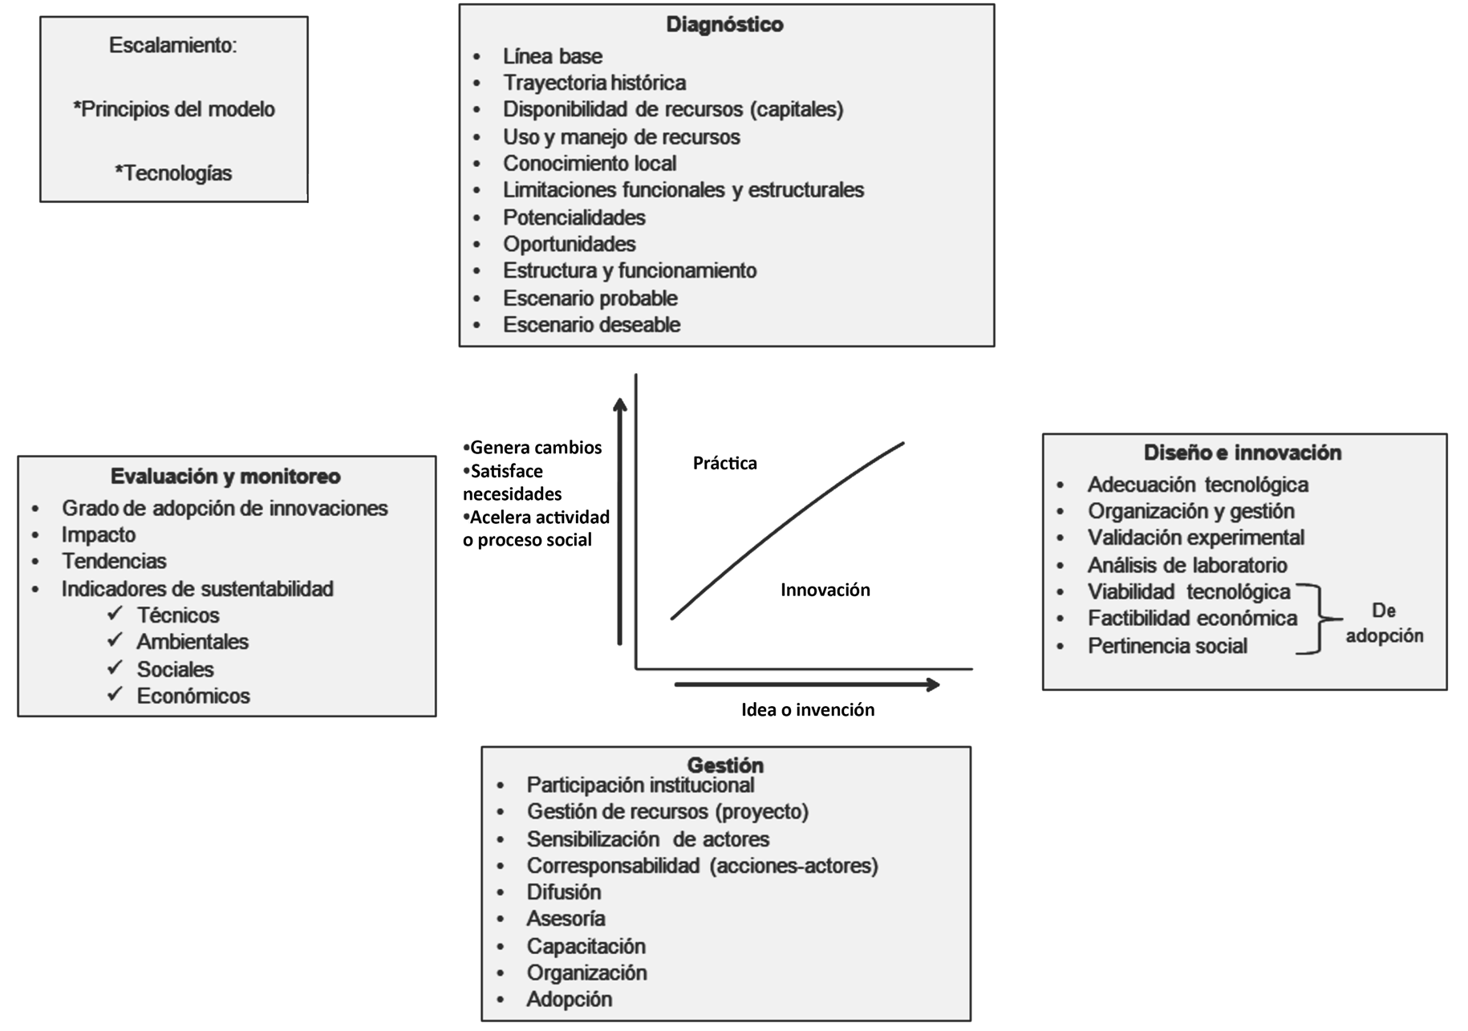
Figura 1. Modelo sistémico general del proceso de innovación socioambiental para el desarrollo rural sustentable.

mediano y largo plazo, conocido como “desarrollo rural” (Krishna et al., 1997; Mosse, 2005).

ASPECTOS METODOLÓGICOS
Se evaluaron unidades ganaderas de tres socieda- des de producción rural del municipio de Tecpatán, Chiapas, México, localizado al sureste de México, en las montañas del noroeste del Estado de Chia- pas, entre las coordenadas 94° 05’ y 91° 23’ de longitud Oeste y 17° 16’ de longitud Norte. Tecpa- tán se ubica en la cuenca media del Río Grijalva y dentro del Corredor Biológico Mesoamericano. De acuerdo con la clasificación de Köppen modificada por García (1988), el clima es cálido-húmedo con abundantes lluvias en verano [Af (m) w’’ (i’) g]. La
precipitación pluvial total anual es de 1932 mm3, la altitud promedio es de 320 m sobre el nivel del mar y la topografía es accidentada. La población originaria pertenece al grupo étnico Zoque.
La caracterización de la ganadería y del proceso de producción se realizó mediante algunos indi- cadores cualitativos y cuantitativos, estructurales y técnico-económicos, definidos previamente por Toussaint (2002), Mena et al. (2004) y Nahed et al. (2006). Por su parte, la evaluación comparativa del potencial de conversión de las unidades ga- naderas convencionales a sistemas de producción orgánica se realizó de acuerdo con el grupo o so- ciedad de producción rural a que éstas pertenecen originalmente, utilizando la metodología del índice

92 SECCIÓN 2. A. SiStemAS de producción de leche

de conversión orgánica (ICO) multicriterio, como recomiendan Nahed et al. (2009) y Mena et al. (2012). La información se examinó mediante aná- lisis de la varianza de un factor o una vía y com- paraciones múltiples de medias, hasta contar con el análisis respectivo de cada unidad en función de su proceso de transición y potencialidades de someterse a certificación orgánica.

CARACTERÍSTICAS DE LA GANADERÍA EN TECPATÁN, CHIAPAS
Los resultados de la investigación muestran que, históricamente, en la zona de estudio ha predo- minado el sistema de producción agrosilvopastoril tradicional de ganado bovino con el objetivo de producir leche y becerros destetados para la venta. Dicho sistema se caracteriza por el uso integral y diversificado de los recursos y por un calendario de manejo adaptado a la variabilidad de las condicio- nes ambientales. La ganadería está integrada en la producción agrícola y forestal por flujos de energía y circulación de materiales a través del abonado de los cultivos con estiércol, la alimentación del gana- do con residuos agrícolas y en unidades de pasto- reo con un gradiente de arborización que va desde pastizales extensivos (sin árboles) hasta pastizales con cercos vivos, con arbustos o acahuales, con árboles dispersos, y en áreas forestales, utilizados de forma alterna durante el ciclo anual.
El tipo de tenencia de la tierra es ejidal (53%) y propiedad privada (47%). En promedio, los pro- ductores tienen 58 (± 9,5) años de edad y escaso nivel de formación (13% analfabetos, 55% edu- cación primaria, 17% secundaria, 9% bachillerato y 5% profesional), están organizados en asociacio- nes ganaderas y sociedades de producción rural, y aunque reciben escasa capacitación (29%), asis- tencia técnica (23%) y apoyo crediticio (25%), el 94% de ellos tienen la perspectiva de continuar con la ganadería. Algunos productores contratan trabajadores fijos (39%), eventuales (44%) o
de ambos tipos (18%). Las unidades ganaderas tienen un bajo grado de desarrollo tecnológico y utilizan pocos insumos externos. Los animales son de raza Cebú y del biotipo criollo, encastados con algunas razas europeas, entre las que predominan Suizo, Holstein y en menor proporción Simmental. En la mayoría de las unidades ganaderas las va- cas se ordeñan una vez al día (97%) y de forma manual mediante la técnica de manejo conocida como “rejeguería” tradicional, que consiste en esti- mular la bajada de la leche mediante el amaman- tamiento del becerro por unos 2-3 minutos antes de comenzar la ordeña.
El número de vacas en ordeña es en promedio de 20,2 (± 11,7) por productor, la producción de leche diaria es de 4,8 (± 0,10; en época de lluvias 5,5 y en épocas secas 4,07) litros por vaca y la anual es de 1183,0 (± 4,3) litros por vaca en un periodo de 7,5 (± 0,09) meses. La leche se vende a las empresas Pradel (97,3%) y Nestlé (1,3%), y a queseros artesanales (1,3%). Todos los be- cerros son vendidos al destete, a los 7,8 (± 0,88) meses de edad, para ser engordados en otras re- giones de México. El margen neto por vaca al año es de $2408,9 (± 212,5), y el total de beneficia- rios de la familia por unidad ganadera es de 3,9 (± 0,6) personas. La venta de leche, de becerros al destete y de vacas de desecho es la principal fuente de ingresos del productor y presenta serios problemas de intermediarismo.

APROXIMACIÓN DE LAS UNIDADES GANADERAS A LA PRODUCCIÓN ORGÁNICA
Para tener la certeza de elegir al municipio de Tecpatán, Chiapas, como prioritario para impulsar la ganadería orgánica, se evaluó comparativamente el grado de aproximación de las unidades gana- deras de dicho municipio con los de las unidades ganaderas de las microrregiones de la cuenca alta del río El Tablón y la Frailesca, ambas localizadas en el municipio de Villaflores, Chiapas. Con ello se de-

Capítulo 6. Innovación en el proceso de conversión y certificación orgánica de la leche bovina... 93

mostró que la muestra de unidades ganaderas del municipio de Tecpatán cuenta con un 67,0% de aproximación al modelo de producción orgánica, en tanto que las de la cuenca alta del río El Tablón tienen un 57,5% y las de la Frailesca un 48,0% de aproximación (Aguilar, 2008; Calderón, 2008;
López, 2010; Marroquín, 2011).
Una vez elegido el municipio de Tecpatán, Chiapas, mediante criterios de organización, administración y capacidad de gestión se decidió trabajar con tres sociedades de producción rural, cuyas unidades ganaderas fueron evaluadas de forma específica con el objetivo de impulsar su conversión orgánica. Los resultados indican que los valores ICO de las unidades de producción ganadera de doble pro- pósito de las tres sociedades de producción rural estudiadas son favorables, aunque los productores

tienen limitaciones de manejo sustentable del pas- tizal, de profilaxis y cuidados médicos veterinarios, de inocuidad y de gestión ecológica (Cuadro 1). Esto obedece principalmente a que en la mayoría (>60%) de las unidades ganaderas no se utilizan agroquímicos sino métodos de manejo tradicio- nales o agroecológicos. En estas circunstancias, las diferentes unidades ganaderas evaluadas en las tres sociedades de producción rural se ubican principalmente en el nivel intermedio (55-75%), de acuerdo con lo reportado por Olivares et al. (2005) para la ganadería de Tabasco.
El nivel de aproximación de las unidades ganade- ras evaluadas al modelo orgánico se debe princi- palmente al manejo tradicional, con escaso uso de insumos externos, más que a la instrumentación de tecnologías sostenibles de producción y me-

Cuadro 1. Indicadores e índice de aproximación al modelo de producción orgánica (%) en unidades de producción bovina de tres sociedades de producción rural de Tecpatán, Chiapas.

Indicadores | Productores de leche
N=75 | SPR-Grijalva1 35 | SPR-Pomarrosa2 22 | SPR-Malpaso3 18
Manejo alimenticio | 100 (±0,0) | 100 (±0,0) | 100 (±0,0)
Manejo sustentable de pastizal | 60,0 (±2,5) | 57,9 (±3,8) | 61,1 (±3,6)
Fertilización del suelo | 80,0 (±6,9) | 86,4 (±7,5) | 88,9 (±7,6)
Control de malezas | 77,1 (±7,2) | 86,4 (±7,5) | 66,7 (±11,4)
Control de plagas | 60,0 (±8,4) | 86,4 (±7,5) | 72,2 (±10,9)
Profilaxis y cuidados médicos | 28,6 (±2,1) | 30,7 (±2,9) | 32,0 (±2,8)
Raza y reproducción | 100 (±0,0) | 100 (±0,0) | 100 (±0,0)
Bienestar animal | 80,0 (±0,0) | 80,0 (±0,0) | 80,0 (±0,0)
Inocuidad | 50,0 (±0,0) | 50,0 (±0,0) | 50,0 (±0,0)
Gestión ecológica | 40,0 (±0,0) | 40,0 (±0,0) | 40,0 (±0,0)
Índice de conversión orgánico | 62,2 (±0,92) | 64,6 (±1,1) | 63,4 (±1,2)
1Sociedad de producción rural Grijalva de la comunidad de Luis Espinosa. 2Sociedad de producción rural La Pomarroza de la comunidad Emiliano Zapata. 3Sociedad de producción rural Malpaso de la comunidad Raudales Malpaso.

94 SECCIÓN 2. A. SiStemAS de producción de leche

canismos apropiados de gestión ecológica, lo que permite identificar posibles intervenciones locales para fortalecer el proceso de conversión a una ganadería orgánica, con el enfoque de desarrollo rural sustentable de acuerdo con lo planteado por Guevara-Hernández (2007). Por ello, revertir el escenario actual hacia uno deseable de produc- ción ecológica, con toda la rigurosidad de la nor- mativa orgánica, significa esperar a que transcurra el periodo de transición o conversión necesario para reducir al mínimo el efecto residual de los agroquímicos utilizados previamente, e implemen- tar más prácticas preventivas que curativas en el manejo de los animales. Es necesario, además, brindar capacitación a los productores para lograr una sustitución de las tecnologías contaminantes, dependientes de capital y que degradan el medio físico, por otras que, siendo menos demandantes de capital y sustentadas en el uso eficiente de los recursos locales, permitan el mantenimiento de la biodiversidad biológica y de la capacidad pro- ductiva del suelo a largo plazo (Guzmán y Alon- so, 2001). Esto es sin duda uno de los pasos primordiales para encauzar este proceso hacia el desarrollo rural sustentable. Por ello, es importante revisar y respetar el listado de sustancias permi- tidas, prohibidas y restringidas que la normativa orgánica indica. Finalmente, se ha recomendado instrumentar mecanismos de gestión y promoción de la ganadería orgánica que permitan redireccio- nar los esfuerzos hacia una meta común, que es la ganadería orgánica como eje articulador del de- sarrollo rural y local.
De acuerdo con Guzmán y Alonso (2001), la duración del periodo de transición para que una actividad agropecuaria sea considerada como pro- ducción orgánica se establece de manera arbitra- ria, y en general varía entre 12 y 36 meses. Por su parte, el IFOAM (2005) indica que dicho periodo de transición varía de 12 a 48 meses, y en la prác- tica depende del manejo anterior y de la rigurosi- dad de la empresa certificadora.
En el caso de las unidades ganaderas evaluadas, el periodo de transición podría ser menor de 24 meses porque se trata de sistemas ganaderos con manejo tradicional, y la conversión afectaría simultáneamente a toda la unidad de producción, incluyendo los animales, las áreas de pastoreo y cualquier parcela utilizada para la alimentación ani- mal (CERTIMEX, 2007).
Para alcanzar la meta de lo “orgánico” es necesario aprovechar la oportunidad que ofrece el ICO de las unidades ganaderas evaluadas, cuyo potencial ra- dica en el bajo uso de insumos externos, el uso de tecnología tradicional y las características artesana- les de los productos ganaderos que se obtienen. También se ha sugerido fortalecer los mecanismos de apoyo (financiero, asesoría, capacitación, orga- nización y gestión) en los diferentes eslabones de la cadena productiva, así como instrumentar una política global de desarrollo de la ganadería bovina orgánica; en particular, se requiere una política in- tegral de sanidad e inocuidad agroalimentaria que considere la financiación de los costos de certi- ficación por calidad orgánica y promoción de los productos chiapanecos en el mercado nacional e internacional. De esta forma, la carne, la leche y los quesos de las tres sociedades de producción rural evaluadas podrían certificarse como orgáni- cos o de máxima calidad, para comercializarse en el mercado del tipo que sea en beneficio de los productores y los consumidores.

EXPERIENCIA DE CERTIFICACIÓN ORGÁNICA DE LA PRODUCCIÓN DE LECHE
Aunque las tres sociedades de producción rural evaluadas tienen más del 60% de aproximación al modelo de producción orgánica, sólo una de ellas ha logrado hasta ahora la certificación orgánica, debido a que las unidades ganaderas han cubierto los criterios técnico-administrativos y de control in- terno exigidos por la empresa certificadora. Éste es el caso de los productores de la sociedad de pro-

Capítulo 6. Innovación en el proceso de conversión y certificación orgánica de la leche bovina... 95

ducción rural “La Pomarroza”, del Ejido Emiliano Zapata del Municipio de Tecpatán, Chiapas, quie- nes lograron en el mes de junio de 2010 la cer- tificación orgánica de su producción lechera ante la empresa Certificadora Mexicana de Productos y Procesos Ecológicos S.C. (CERTIMEX). Los produc- tores fueron asesorados por académicos de El Co- legio de la Frontera Sur (ECOSUR), la Universidad Autónoma de Chiapas (UNACH) y técnicos de la Secretaria del Campo (SECAM) del Gobierno del Estado de Chiapas. Dicha sociedad de producción rural está integrada por 22 productores ejidatarios, y es el primer grupo de ejidatarios en el Estado y en el país que ha certificado su producción lechera como orgánica.
El proceso de innovación específico seguido en esta sociedad de producción rural para obtener la certificación de la producción de leche fue el siguiente:
- Evaluar las unidades ganaderas de las organi- zaciones de productores según la metodología desarrollada por académicos de ECOSUR y la UNACH, para conocer el grado de aproxima- ción de las unidades ganaderas convencionales al modelo de producción orgánica, e identificar sus limitaciones, potencialidades y oportunida- des para incorporarse a la producción orgánica (Nahed et al., 2009; Mena et al., 2012).
- Capacitar a productores y técnicos en cuanto a tecnologías agroecológicas y sustancias permi- tidas, restringidas y prohibidas por la normativa orgánica para superar las limitaciones identifi- cadas en la primera fase.
- Gestionar ante la SECAM la integración de tres grupos ganaderos para la validación y la trans- ferencia de tecnología (GGAVATT) e incorporar de manera permanente técnicos capacitados que asesoraran y acompañaran directamente a los productores en el proceso de transición orgánica.

- Implementar y capacitar a los productores en el establecimiento y el seguimiento del sistema de control interno de cada unidad ganadera, lo cual permitió contar con los documentos o re- gistros de las actividades de manejo, compras y ventas de productos que se realizan en las unidades ganaderas evaluadas, para garantizar ante la empresa certificadora el cumplimiento de la normativa orgánica.
Actualmente, los productores de la sociedad de producción rural “La Pomarroza” comercializan los quesos doble crema y quesillo, que elaboran con leche orgánica, en los tianguis de productos orgá- nicos de San Cristóbal de Las Casas y Tapachula, pertenecientes a la Red Mexicana de Tianguis y Mercados Orgánicos; sin embargo, actualmente se requiere el apoyo del gobierno para montar una procesadora de lácteos que permita dar un mayor valor agregado a la leche, así como para el diseño y el registro de una marca de calidad, la apertura de mercados y el impulso de la comercialización en mercados alternativos.
El logro obtenido por la sociedad de producción rural “La Pomarroza” podría incentivar a otros gru- pos de productores ganaderos del municipio de Tecpatán a optar por el modelo de producción orgánica, debido a que permite hacer congruente el uso y la conservación de los recursos naturales con la obtención de productos de alta calidad que puedan ser comercializados en nichos de merca- dos diferenciados con un sobreprecio, en benefi- cio de los productores y sus familias.
Sin lugar a dudas, este esfuerzo se ha canaliza- do en el marco de una estrategia de desarrollo rural sustentable de la ganadería en el municipio de Tecpatán, donde la perspectiva de obtener productos saludables, libres de agroquímicos y basándose en el modelo de que la producción ganadera orgánica es posible, como lo muestra ahora este grupo de ejidatarios. Para ello ha sido importante la estrecha colaboración de los di-

96 SECCIÓN 2. A. SiStemAS de producción de leche

versos actores participantes en este proceso de investigación orientada a la acción con el enfo- que de un desarrollo rural sustentable, como son las instancias académicas (ECOSUR, UNACH) y las dependencias públicas y privadas (SECAM, Comisión Nacional de Áreas Naturales Protegi- das [CONANP], Fundación PRODUCE-Chiapas, CERTIMEX y BANCHIAPAS, entre otras), que han contribuido al fortalecimiento del proceso me- diante la implementación de las acciones corres- pondientes a cada una de sus competencias. Esta experiencia de innovación socioambiental con un enfoque de desarrollo rural sustentable a partir de la investigación-acción sin duda ha sido alecciona- dora para todos los actores participantes.
No obstante, aún es necesario fortalecer meca- nismos de apoyo para que los ganaderos logren el desarrollo sustentable de su producción en el largo plazo y puedan ofrecer de manera continua productos sanos y competitivos en cantidad y ca- lidad. Debe crearse una plataforma multiactores de acción conjunta que se fundamente en una política integral que incluya desde la capacitación, la asesoría y la asistencia técnica hasta el apoyo financiero, así como diseñar e implementar un programa de inocuidad agroalimentaria que consi- dere la financiación para la certificación por calidad y la promoción de los productos con las caracterís- ticas artesanales locales en los mercados regional, nacional e internacional. Éstos son los pasos ne- cesarios para lograr un desarrollo rural sustentable a partir de una ganadería amigable con el medio ambiente, tomando como punto de partida la ga- nadería orgánica.
Además, podemos enfatizar que hasta este mo- mento el proceso de investigación orientada a la acción para lograr el desarrollo rural ha logrado ge- nerar un modelo de innovación socioambiental a
partir de la ganadería en un área prioritaria desde el punto de vista del manejo y la conservación de los recursos naturales. Sin embargo, es necesario superar algunas limitaciones en las etapas del pro- ceso de innovación.

CONCLUSIONES
La información aquí presentada y comentada muestra que en Chiapas se están generando pro- cesos de innovación interesantes que dan la pauta para visualizar elementos clave en la producción de alimentos inocuos y con una perspectiva re- gional, ambiental y social, enmarcado sobre todo en las perspectivas del desarrollo rural sustentable. Sin duda que el esfuerzo manifiesto, así como la motivación y el interés mostrados por los diferen- tes actores, dígase productores, instituciones de gobierno, fundaciones y académicas, ha resultado crucial en la innovación aquí analizada, y queda claro que todos deben cumplir su función más allá de intereses particulares. Se coincide además en que las cadenas productivas deben abordar las ne- cesidades de la sociedad actual con perspectivas ambientales y económicas, para avanzar con una mayor precisión en el proceso del desarrollo rural sustentable.
Finalmente, es importante señalar que la transición de los sistemas ganaderos convencionales hacia una ganadería amigable con el medio ambiente a partir de sistemas silvopastoriles y ganadería or- gánica tiene un alto impacto: 1) socioeconómico para los productores, 2) para la restauración de potreros degradados, 3) para frenar la desforesta- ción de bosques y selvas, 4) para lograr la seguri- dad alimentaria, 5) para reducir las emisiones de gases con efecto invernadero, y 6) para mitigar el cambio climático y el calentamiento global, entre otros.

Capítulo 6. Innovación en el proceso de conversión y certificación orgánica de la leche bovina... 97

BIBLIOGRAFÍA
Aguilar J.R. (2008). Análisis de los sistemas de produc- ción bovina en la cuenca del río El Tablón, en la zona de amortiguamiento de la Reserva de la Biosfera La Sepultura, Chiapas. Tesis de Licenciatura. Universi- dad Autónoma de Chiapas, México.
Calderón P.J. (2008). Tendencias de la ganadería bovina y oportunidades para su conversión a sistemas de producción orgánica en el municipio de Tecpatán, Chiapas, México. Tesis de Licenciatura. Universidad Autónoma de Chiapas, México.
CERTIMEX (Certificadora Mexicana de Productos y Pro- cesos Ecológicos S.C.) (2007). Normas para la pro- ducción, el procesamiento y la comercialización de productos ecológicos. Oaxaca, México.
CERTIMEX (Certificadora Mexicana de Productos y Pro- cesos Ecológicos S.C.) (2009). Normas para la pro- ducción, el procesamiento y la comercialización de productos ecológicos. 8ª ed. CERTIMEX, México D.F.
Chambers R. (1999). Rural development: putting the last first. Longman Publications, England, United Kingdom.
Cruz R.G., Solís L.M., Guevara H.F. (2011). Metodología para la evaluación de granjas integrales: un caso en Villaflores, Chiapas. Artículo en extenso presentado en la mesa de socio-economía documento # 9. Me- morias del XI Simposio Internacional y VI Congreso Nacional de Agricultura Sostenible. Vol. 7. 9-14 no- viembre. San Luis Potosí, México.
DAKKS (Deutsche Akkreditierungsstelle) (2005). Certifi- cation of food safety management systems. GmbH, Germany.
García E. (1988). Modificaciones al sistema de clasifi- cación climática de Köeppen. Universidad Nacional Autónoma de México, México.
Gómez-Castro H., Pinto R.R., Guevara-Hernández F., Medina J., Nahed T.J., Ruiz-Sesma B., Mendoza N.P. (2010). Innovación local de sistemas silvopastoriles: contribución a la reconversión productiva de áreas ganaderas. Unidad de Divulgación Científica. Univer-

sidad Autónoma de Chiapas, México. Tuxtla Gutié- rrez, Chiapas, México.
Gómez-Castro H., Guevara-Hernández F., Hernán- dez-López M.H., Nahed T.J., Rodríguez-Larramendi R., Pinto R.R. (2012). Analysis of cattle raising and institutional perspectives regarding collective action in the “El Ocote” Biosphere Reserve, Chiapas, Mexi- co. Journal of Animal and Veterinary Advances, In Press.
Guevara-Hernández F. (2007). ¿Y después qué? Ac- tion-research and ethnography on governance, actors and development in Southern Mexico. Tech- nology and Agrarian Development Group. Depart- ment of Social Sciences, Wageningen University and Research Centre, Wageningen, The Netherlands.
Guevara-Hernández F., Martínez C.B., Hernández L.R., Pinto R.R., Ovando C.J. (2009). La investigación para el de- sarrollo rural: ¿qué es la investigación-acción? En: CLIA Granma. Boletín del Centro Local de Innovación Agropecuaria, III (2): 1-2. Bayamo, Granma, Cuba.
Guevara-Hernández F., Rodríguez L.L. (2011). Innovación y desarrollo rural: reflexiones y experiencias desde el contexto cubano. 2a ed. Editorial Jorge Dimitrov, Bayamo, Granma, Cuba.
Guevara-Hernández F., Pinto R.R., Rodríguez L.A., Gómez C.H., Ortiz R., Ibrahim M., Cruz G. (2011a). Local per- ceptions of degradation in rangelands from a lives- tock farming community in Chiapas, Mexico. Cuban Journal of Agricultural Science, 45 (3): 311-319.
Guevara Hernández F., Ortiz P.R., Ríos L.R., Angarica-Fe- rrer L., Martín-Posada L., Plana R.D., Crespo M.A., Ba- rranco O.L., Salguero R.Z., Cánovas G., Alemán P.R., Proveyer-Cervantes C. (2011b). Impactos en Cuba del programa de innovación agropecuaria. Aprendi- zaje a ciclo completo. Editorial Feijóo, Universidad Central “Marta Abreu” de Las Villas, Santa Clara, Cuba.
Guzmán C.G., Alonso M.A. (2001). Diseño del proceso de transición a agricultura ecológica. Comité Andaluz de Agricultura Ecológica (C.A.A.E), Sevilla, España. pp. 341-348.

98 SECCIÓN 2. A. SiStemAS de producción de leche

Hobbs J.E., Cooney A., Fulton, M. (2000). Value chains in the agri-food sector. Department of Agricultural Eco- nomics. University of Saskatchewan, Canada. 32 p.
IFOAM (2005). Normas de la Federación Internacional de Movimientos de Agricultura Orgánica (IFOAM) para la producción y el procesamiento orgánicos. Disponible en línea en: http://www.ifoam.org (Con- sultado el 11 de enero de 2009.)
IFOAM (2008). Federación Internacional de Movimien- tos de Agricultura Orgánica. Normas de Certificación Orgánica, E.U.
INEGI (Instituto Nacional de Estadística, Geografía e In- formática) (2007). Anuario estadístico del Estado de Chiapas. INEGI y Gobierno del Estado de Chiapas, México.
Jiménez-Ferrer G., Soto P.L., Nahed T.J., Alemán T., Fer- guson B., Ibrahim M., Sinclair F. (2006). Local capa- bilities development and silvopastoral intervention in Chiapas, Mexico. En: Mosquera L.R., Rigueiro R.A., McAdam J., editores. Proceedings of an International Congress on Silvopastoralism and Sustainable Mana- gement. CAB International Publishing. pp. 402-403.
Krishna A., Uphoff N., Esman M. (1997). Reasons for hope: instructive experiences in rural development. Kumarain Press, Connecticut, USA.
López B.J.L. (2010). Aproximación de sistemas ganade- ros convencionales al modelo de producción orgáni- ca, en comunidades de la Zona Norte del Municipio de Ocozocuautla, Chiapas. Tesis Profesional. Licencia- tura de Ingeniero Agrónomo en Producción Animal. Facultad de Ciencias Agronómicas, Universidad Au- tónoma de Chiapas, México.
MAFF-JAS (2001). Ministry of Agriculture Forests Fi- sheries-Japanese Agricultural Standard. Certification standards.
Marroquín P.D. (2011). Tendencias de la ganadería bovina y oportunidades para su conversión a siste- mas de producción orgánica en la región Frailesca, Chiapas. Tesis Profesional. Licenciatura de Ingeniero Agrónomo en Producción Animal. Facultad de Cien- cias Agronómicas, Universidad Autónoma de Chia- pas, México.
Mena Y., Castel J.M., Toussaint G., Caravaca F., Gonzá- lez P., González P., Sánchez S. (2004). FAO-CIHEAM
dairy system indicators of adaptation to semi-exten- sive dairy goats systems. 8th International Conferen- ce on Goats, Pretoria (South Africa).
Mena Y., Nahed-Toral J., Ruiz F.A., Sánchez-Muñoz J.B., Ruiz-Rojas J.L., Castel J.M. (2012). Evaluating moun- tain goat dairy systems for conversion to the organic model, using a multicriteria method. Animal, 6 (4): 693-703.
Mosse D. (2005). Cultivating development: an ethno- graphy of aid policy and practice. Pluto Press, Lon- don, UK.
Nahed J., Muñoz A., Rosas F., Perezgrovas R., Soto L., Sanginés L., Grande D., Pérez-Gil F. (2003). Expe- riencias orientadas al desarrollo de sistemas agrosil- vopastoriles en la región Maya-Tzotzil. En: Sánchez M.D., Rosales M., editores. Agroforestería para la pro- ducción animal en América Latina-II. Estudios FAO, Producción y Sanidad Animal 155, FAO, Roma. pp. 319-340.
Nahed T.J., Castel J.M., Mena Y., Caravaca F. (2006). Appraisal of the sustainability of dairy goat systems in Southern Spain according to their degree of inten- sification. Livestock Science, 101: 10-23.
Nahed T.J., Sánchez M.B., Ruiz R.J., León M.N., Calderón P.J., Álvarez M.A. (2008). Manual de ganadería bo- vina orgánica: bases generales para la producción ecológica de alimentos de origen animal. ECOSUR/ UNACH. San Cristóbal de las Casas, Chiapas, México.
Nahed J., Calderón J., Aguilar R., Sánchez B., Ruiz R.J., Mena Y., Castel J., M., Ruiz A.F., Jiménez G., López J., Sánchez G., Salvatierra B. (2009). Aproximación de los sistemas agrosilvopastoriles de tres microrregio- nes de Chiapas, México, al modelo de producción orgánica. Avances en Investigación Agropecuaria, 13 (1): 45-58.
Nahed T.J., Gómez-Castro H., Pinto R., Guevara H.F., Medina J., Ibrahim M., Grande-Cano D. (2010). Re- search and development of silvopastoral systems in a village in the buffer zone of the El Ocote Biosphere Reserve, Chiapas, Mexico. Research Journal of Biolo- gical Sciences, 5 (7): 499-507.
Olivares P.R., Gómez C.M., Meraz A.M. (2005). Potencial de conversión de explotaciones ganaderas conven- cionales a sistemas de producción orgánicos en el

Capítulo 6. Innovación en el proceso de conversión y certificación orgánica de la leche bovina... 99

Estado de Tabasco. Técnica Pecuria México, 43 (3): 361-370.
Pingali P., Raney T. (2005). From the green revolution to the gene revolution: how will the poor fare? ESA Working paper No. 05-09. Food and Agriculture Or- ganization of the United Nations, Rome, Italy.
Pinstrup-Andersen P., Pandya-Lorch R. (1994). Allevia- ting poverty, intensifying agriculture, and effectively managing natural resources. Food, agriculture and environment discussion Paper 1. International Food Policy Research Institute, Washington, USA.
Rogers E. (1983). Diffusion of innovations. 3rd ed. Free Press, New York, USA.

SIAP (Sistema de Información y Estadística Agroalimen- taria y Pesquera) (2008). Producción pecuaria en México. SAGARPA, México.
Toussaint G. (2002). Notice des indicateurs de fonction- nement des systèmes laitiers. Options Mediterra- néennes, 39: 147-157.
USDA (United States Department of Agriculture) (2003). National organic program standard. Disponible en lí- nea en: www.ams.usda.gov/nop/ (Consultado el 26 de febrero de 2012.)
Waitley D., Tucker R. (1989). Winning the innovation game. Berkley Books, New York, USA.

- SiStemaS de doBle propóSito

CAPÍTULO 7
LA PRODUCCIÓN DE BOVINOS DE DOBLE PROPÓSITO EN EL TRÓPICO SECO DEL CENTRO DE MÉXICO Y SU CONTRIBUCIÓN AL DESARROLLO RURAL SUSTENTABLE

Benito Albarrán Portillo*, Francisca Avilés Nova, Anastacio García Martínez, Samuel Rebollar Rebollar, Arturo Ortiz Rodea e Isela G. Salas Reyes
Centro Universitario UAEM Temascaltepec. Km. 67,5 Carretera Toluca-Tejupilco, México, C.P. 51300

RESUMEN
En la región suroeste del Estado de México se desarrollan sistemas de producción de doble propósito, entre los que destacan los del Municipio de Zacazonapan por los volúmenes de carne y leche producidos. El sistema de producción viene determinado por las condiciones agroecológicas. Por un lado, en la época de lluvias hay una abundante producción de forrajes, los cuales son la única fuente de alimentación de los animales. En cambio, durante la época de estiaje los productores se ven obligados a suplementar a sus animales, utilizando insumos externos que incrementan de manera significativa los costos de producción. La leche permite cubrir los costos de operación de las unidades de producción, mientras que la carne, en forma de becerros destetados y de animales finalizados en corrales, genera la mayor parte de los ingresos en este sistema. Tanto en la época de lluvias como en la de estiaje los productores manejan la carga ani- mal, así como la cantidad de suplemento utilizado, de forma que se haga un uso eficiente y sustentable de los recursos forrajeros que existen en los potreros. Este manejo tiene un impacto favorable sobre los índices de diversidad y riqueza vegetal, con lo cual se demuestra la sustentabilidad ecológica del sistema. En lo social, la falta de interés por parte de jóvenes que quieran dedicarse a la actividad agropecuaria es la principal amenaza de este sistema de producción.
Palabras clave: Características socioeconómicas - Producción de carne y leche - Viabilidad económica - Uso de recursos locales - Sustentabilidad.

* Para correspondencia: balbarranp@uaemex.mx

101

102 SECCIÓN 2. B. SiStemaS de doBle propóSito

INTRODUCCIÓN
México es un país deficitario en producción leche, con un coeficiente de dependencia alimentaria para este producto del 40% en 2008. No obs- tante la demanda nacional insatisfecha que existe de este producto, la situación de los productores es crítica, debido a los constantes incrementos de los precios de los granos para la alimentación del ganado, y a los bajos precios en general pagados al productor, que no han llegado a superar los $5,9 por litro (SAGARPA, 2008).
En México se encuentran tres tipos de sistemas de producción de leche: tecnificado y semitecnifica- do (zona Centro-Norte), pequeña escala o leche- ría familiar (zona Centro), y lechería tropical o de doble propósito (zona Sur-Este) (García, 1996). Sin embargo, en la zona Centro del país existen regiones subtropicales (restante 20% de la pro- ducción tropical de leche) en donde hay una im- portante producción de carne y leche. El Estado de México destaca, en conjunto, por su importante producción de leche al ocupar el octavo lugar, y decimoquinto en carne. Dentro del Estado, la re- gión suroeste, de clima subtropical, contribuye en gran medida a la producción de leche y carne de bovino, y en esta región Zacazonapan ocupa el pri- mer lugar en producción de leche y el segundo en carne (SAGARPA, 2008).
De los sistemas de producción presentes en Mé- xico destacan la lechería familiar y tropical como los más importantes por el papel social que de- sempeñan, al aglutinar principalmente a un gran número de pequeños productores (FIRA, 2011).
Este capítulo presenta los trabajos de investiga- ción que desde 2008 se han realizado en el Mu- nicipio de Zacazonapan, como la caracterización socioeconómica del sistema, la evaluación del potencial productivo de praderas, los ensayos de respuesta animal a la suplementación en la épo- ca de estiaje y la evaluación de recursos forraje-
ros no tradicionales. Muestra la importancia que tiene la producción de doble propósito en la ge- neración de ingresos, al brindar oportunidades de ocupación para los miembros de la familia, pero también para mano de obra externa al núcleo fa- miliar. La principal ventaja de estos sistemas es su amplia disponibilidad de tierra, a partir de lo cual se genera un uso dinámico y sustentable de los recursos locales, pues permite lograr bajos costos de producción.

CARACTERIZACIÓN SOCIOECONÓMICA DE LAS UNIDADES DE PRODUCCIÓN
DE DOBLE PROPÓSITO DE ZACAZONAPAN
Ubicación
El municipio Zacazonapan se ubica en el sur del Estado de México, entre los paralelos 19º 00’ 17” y 19º 16’ 17” de latitud Norte y entre los meridia- nos 100º 12’ 55” y 100º 18’ 13” de longitud Oes- te. Se encuentra a una altura media de 1470 m sobre el nivel del mar. El clima predominante es el cálido subhúmedo, con una humedad mode- rada. La temperatura media es de 23 ºC, con una máxima de 31 °C y una mínima de 15 °C. La pre- cipitación es de alrededor de 1800 mm3 anuales (Arroyo, 1999).
La orografía del municipio incluye sierra compleja con cañadas y lomeríos pertenecientes a la sub- provincia fisiográfica de la Sierra Madre del Sur; como ejemplos notables destacan los cerros de La Pila, Sombrero y Pelón, entre otros. Además, al norte del municipio se localizan elevaciones im- portantes, como El Xomil, Peña Colorada, Peñas del Fraile y parte de la Cuesta (Arroyo, 1999).

Características socioeconómicas
Arroyo (1999) reportaba que el 0,63 de la pobla- ción económicamente activa se ocupa en activi-

Capítulo 7. La producción de bovinos de doble propósito en el trópico seco del centro de México... 103

dades agropecuarias, con un 0,60 de la superficie total del municipio (6,714 ha) dedicado esta acti- vidad, por lo que el sector primario era el principal generador de ingresos económicos en la comu- nidad.
La información socioeconómica que a continua- ción se presenta se generó a partir de la aplicación de encuestas semiestructuradas a 26 unidades de producción durante el año 2008 (Cuadro 1).
Los productores viven en la cabecera municipal, mientras que las unidades de producción se ubi- can en los alrededores, a distancias de 1 a 6 km, a diferencia de los sistemas tradicionales de lechería en pequeña escala o familiar del altiplano central mexicano, en los cuales los establos y terrenos se encuentran en el traspatio de la casa de los pro- ductores.

En su mayoría los productores son adultos, con una edad promedio de 55,6 ± 13 años; el productor más joven tiene 28 años, y hay pocos productores menores de 30 años. Por lo general, son hijos de productores que han quedado a cargo del hato, ya que el padre se ha retirado de la actividad agrope- cuaria y ha dejado al hijo al frente de ella.
Algunos productores han tenido acceso a educa- ción de nivel técnico o superior; por ejemplo, hay dos productores pasantes de médico veterinario zootecnista, un licenciado en comunicaciones, un ingeniero agrónomo zootecnista, uno con estudios incompletos de física y matemáticas, un técnico contable y un técnico agropecuario. El resto de los productores tienen educación primaria, con años variables de estudio dentro de este nivel.

Cuadro 1. Variables socioeconómicas de los productores de doble propósito de Zacazonapan (n=26 UP).

 | Promedio | DE | Máximo | Mínimo
Edad | 55,6 | 13,5 | 77 | 28
Escolaridad | 8,5 | 4,7 | 17 | 2
Años en la actividad | 31,2 | 14,1 | 64 | 8
Integrantes de familia | 6,7 | 2,7 | 15 | 4
Hijos hombres | 3,0 | 1,8 | 8 | 1
Hijos mujeres | 3,2 | 1,4 | 6 | 1
Mano de obra

Familiar (jornales/día) | 1,7 | 1,4 | 6 | 0
Contratada (jornales/día) | 1,1 | 0,8 | 3 | 0
Temporal (jornales/año) | 8,8 | 16,9 | 50 | 1
Superficie de terreno

Propia | 97,8 | 30 | 450 | 14
Renta | 3,6 | 10,9 | 50 | 0
DE: desviación estándar.

104 SECCIÓN 2. B. SiStemaS de doBle propóSito

Los productores promedian 31,2 (± 14,1) años en la actividad; en varios casos refieren que toda su vida se han dedicado a la producción agrope- cuaria y que ésta ha sido heredada de los padres.
La unidad familiar consta de 6,7 ± 2,7 personas, integrada por 3,5 hijos varones y 3,2 mujeres. Res- pecto del uso de mano de obra familiar, ésta con- tribuye con 1,7 (± 1,4) jornales/día. La mano de obra la constituyen el productor y un hijo; las hijas contribuyen poco al trabajo dentro de la unidad de producción. Los varones que no contribuyen a la unidad de producción con mano de obra es por- que han optado por desarrollar actividades eco- nómicas distintas a la producción agropecuaria. El costo de oportunidad de la mano de obra familiar osciló entre $100 y $120 (año 2008).
Las labores de la mano de obra contratada de for- ma permanente (1,1 ± 0,8 jornales/día) consisten en el ordeño, la alimentación y la separación de los becerros de sus madres, mientras que la mano de obra contratada de forma temporal se encar- ga de realizar labores de siembra o cosecha de maíz, corte y acarreo de forrajes frescos y manteni- miento de cercas como actividades más importan- tes. El costo de la mano de obra contratada osciló entre $100 y $130 por jornal (año 2008).
La superficie de tierra con que cuentan las uni- dades de producción es variable. Hay productores con superficies mínimas de 14 ha y otros con su- perficies máximas de 450 ha. El promedio de la superficie es de 97,8 ha. Además, una pequeña proporción de productores renta terreno extra para el pastoreo de sus animales en época de lluvias, lo cual les permite conservar forraje (en pie) en sus terrenos para utilizarlo en época de secas. La renta del terreno es por la duración de la época de lluvias, y se reporta, por ejemplo, un costo de la renta de tierra de $14 000 por potrero (superficie no determinada). El periodo de ocupación depen-
de de la duración de la época de lluvias, y en un buen año puede ser de hasta 5 meses.

Cultivos
La orografía de Zacazonapan, y en general del sur del Estado de México, es accidentada. La mayor proporción de la tierra de uso agropecuario se en- cuentra en lomeríos con pendientes pronunciadas (>20%), por lo que los cultivos como el maíz se establecen bajo este tipo de condiciones, lo cual tiene un impacto negativo en rendimientos de gra- no, que no sobrepasan las 2,5 t/ha. Además de los bajos rendimientos, los costos de producción se incrementan considerablemente, pues todos los trabajos de establecimiento y mantenimiento del maíz se realizan por trabajadores contratados (tem- poralmente) ya que el uso de maquinaria no es una opción debido a las pronunciadas pendientes de los terrenos. Por lo mismo, una vez cosechada la mazorca, el rastrojo se deja en pie para cosecharse (mediante rastrojeo) directamente por los animales durante el estiaje.
El cultivo de maíz se realiza mediante aparcería. El producto de la cosecha se divide por la mitad (en- tre el cedente aparcero y el cesionario aparcero); así, el productor dueño de la tierra obtiene maíz a un costo bajo.
Los pocos terrenos planos, normalmente con rie- go, se utilizan para el cultivo de caña de azúcar, que se cosecha y comercializa hacia finales de año como fruta (Rebollar et al., 2011a), aunque este cultivo representa sólo el 1% de la superficie total del terreno en las unidades de producción. Nor- malmente, el productor de doble propósito renta sus terrenos a otra persona para el cultivo de caña de azúcar, y de ello obtiene ingresos.

Capítulo 7. La producción de bovinos de doble propósito en el trópico seco del centro de México... 105

Infraestructura
La infraestructura en el sistema de producción de Zacazonapan es prácticamente nula. No hay es- tablos ni pesebres, el ordeño se realiza con los animales amarrados a los postes de las cercas o a los árboles, y no hay pisos de cemento. La poca infraestructura con que se cuenta es característica de los sistemas de producción tropical o de do- ble propósito, y se reduce al uso de árboles como sombreaderos, para amarrar vacas o para algún manejo general, cercas hechas con materiales pro- venientes de potreros de la unidad de producción en los que predominan árboles y arbustos con una gran diversidad de usos, como forraje, leña, poste, sombra, cercas vivas, medicinal, consumo huma- no y madera (Olivares-Pérez et al., 2011).

Sistema de alimentación
El sistema de alimentación, en el municipio de Za- cazonapan, se determina por la estacionalidad en la producción y la disponibilidad de forrajes, con dos épocas bien definidas: lluvias y estiaje. En la época de lluvias los animales no reciben suple- mento, por lo que el pastoreo representa la única fuente de alimentación para el ganado.

Época de lluvias
En el Cuadro 2 se detallan los principales recursos forrajeros existentes en las unidades de produc- ción de Zacazonapan.
Por pasto nativo se entiende que es una pradera natural en la cual no hubo intervención del pro- ductor para su establecimiento. Durante 2008- 2009 se realizaron estudios sobre la composición botánica de las praderas en cuatro unidades de producción. Los resultados se presentan en la Fi- gura 1, en la cual se observa que el pasto Estrella de África (Cynodon plectostachyous) es el que se encuentra en mayor proporción (44%), segui- do por Brachiaria plantaginea (17%), Paspalum convexum (12%) y Cynodon dactylon (11%). En menor proporción se encuentran especies nativas, como Eleusine indica (5%), Paspalum conjuga- tum (4%), Paspalum scrobiculatum (2%) y Di- gitaria bicornis (1%), que en total representan el 12% de la composición botánica de las praderas monitoreadas.
El potencial productivo (kilos de materia seca por hectárea [kg/MS/ha]) de este tipo de praderas, se- gún estimaciones realizadas en épocas de lluvias

Cuadro 2. Recursos forrajeros de las unidades de producción de doble propósito de Zacazonapan.

Cultivo | Superficie (ha) | Promedio UP (ha) | Proporción/UP (%)
Maíz | 471 | 15,2 | 49
Pradera nativa | 157 | 39,2 | 16
Pasto Estrella (Cynodon plectostachyous) | 156,5 | 18,2 | 16
Pasto Chontalpo (Brachiaria decumbens) | 89,0 | 14,8 | 9
Pasto Llanero (Andropogun gallanus) | 67 | 8,4 | 7
Caña de azúcar | 7,5 | 1,9 | 1
ha: hectárea; UP; unidad de producción.

106 SECCIÓN 2. B. SiStemaS de doBle propóSito

Paspalum conjugatum 4%

Paspalum notatum 3%

Paspalum scrobiculatum 2%
Eleusine indica 5%

Cynodon plectostachyous
44%

Digitaria bicornis 2%

Cynodon dactylon 11%

Paspalum convexum 12%

Brachiaria plantaginea 17%

Figura 1. Composición botánica de las praderas de Zacazonapan.

Cuadro 3. Acumulación neta de forraje (ANF) en kilos de materia seca por hectárea en las praderas de Zacazonapan en los años 2008 y 2009, durante la época de lluvias (de junio a octubre).

Año 2008
Periodo | Pradera 1 | Pradera 2 | Pradera 3 | Promedio
Jun Jul Ago Sep Oct | 1073,8  2190,2  1357,6  1666,5  312,9 | 2481,7  455,0  663,6  1082,7  422,5 | 2647,3  715,8  954,9  2417,1  13,9 | 2593,5  1110,0  517,1  1740,2  249,8
ANF total | 6601,0 | 5105,5 | 6749,0 | 7210,6
Año 2009
Periodo | Pradera 1 | Pradera 2 | Pradera 3 | Promedio
Jun Jul Ago Sep Oct | 1138,9  891,7  1107,2  1045,9  786,8 | 1870,4  2526,4  2198,4  1063,8  1914,7 | 2208,3  168,8  1188,2  446,6  1002,7 | 1739,2  1195,4  1497,9  852,1  1234,7
ANF total | 4970,5 | 9573,7 | 5013,8 | 6519,4

Capítulo 7. La producción de bovinos de doble propósito en el trópico seco del centro de México... 107

Cuadro 4. Composición química (g/kg/MS) de prade- ras dominadas por pasto Estrella de África (Cyndon ple- chtostachyous), a partir de pastoreo simulado.

Variable | Promedio
Materia seca | 261,0
Materia orgánica | 240,2
Proteína cruda | 111,3
Fibra detergente neutro | 645,5
Fibra detergente ácido | 386,0
Digestibilidad de la materia orgánica | 572,5
Energía metabolizable (MJ) | 9,0

(julio-noviembre) en 2008 y 2009, se muestra en el Cuadro 3. El promedio de producción de forraje para la época de lluvias (de junio a octubre) de los años 2008 y 2009 fue de 6467 kg/MS/ha, lo que representa un moderado potencial, mien- tras que en Zacazonapan se estimaron produccio- nes máximas de 9573,7 kg/MS/ha, lo que indica el potencial de este tipo de praderas.
Sin embargo, las principales desventajas que en ge- neral presentan los pastos tropicales, y en particular el pasto Estrella de África, es su bajo valor nutritivo (Cuadro 4). Los valores promedio de proteína cruda se consideran bajos, lo cual puede ser limitante para cubrir los requerimientos de este nutriente de una vaca en lactación. Por otro lado, los valores de fibra detergente neutro (FDN) y fibra ácido detergente (FAD) son menores que los reportados en la lite- ratura nacional. La digestibilidad de este forraje es baja, promediando 572,5 g/kg/MS. La energía me- tabolizable promedio fue de 9,0 MJ/kg/MS.

Época de estiaje
En la época de estiaje (diciembre-junio), el pasto disponible en los potreros es escaso y de mala calidad, por lo que los productores tienen la ne-

cesidad de suplementar concentrados a las vacas en lactación en cantidades que oscilan entre 4 y 9 kg por vaca y día. El suplemento se compone de una mezcla de un 50% de mazorca de maíz molida (producida dentro de las unidades de pro- ducción, incluye hoja, grano y olote) y un 50% de concentrado comercial (18% de proteína cruda). Los productores utilizan esta mezcla con el objeti- vo de eliminar costos por concepto de compra de concentrados, lo que les permite reducir la depen- dencia de granos para la alimentación animal en un 50%.
El concentrado que los productores han venido utilizando a partir de la mezcla de maíz con con- centrado comercial contiene un 14% de proteína cruda, y según la literatura internacional, las vacas en el primer tercio de la lactación requieren un mínimo del 16% de proteína cruda en la dieta. Por tanto, se propuso evaluar la respuesta productiva y la viabilidad económica de tres tipos de concentra- dos con dos cantidades de proteína cruda, 14% y 16%, en la época de estiaje en Zacazonapan.
Los tratamientos consistieron en: 1) tratamiento control con suplemento del productor (mezcla de maíz-mazorca con concentrado comercial 50:50, con 140 g/kg de proteína cruda) (CPr); 2) trata- miento CPr más 70 g de pasta de soya para una cantidad de proteína cruda de 160 g/kg/MS (CE); y
3) un concentrado comercial (160 g/kg/MS) (CC). Cada vaca recibió 5 kg del suplemento durante la ordeña. La respuesta productiva a los diferentes suplementos se observa en el Cuadro 5. No hubo diferencias significativas (p< 0,05) en las variables de respuesta animal para los tratamientos. El pro- medio de producción de leche fue de 6,8 kg por vaca y día. Los contenidos de grasa fueron bajos (20,8 g/kg), mientras que los contenidos de pro- teína se encontraron dentro de los valores norma- les. El promedio de peso fue de 495 kg, con una condición corporal de 1,6 puntos.
En el Cuadro 6 se observan los costos y retornos para los tratamientos de suplementación. El costo

108 SECCIÓN 2. B. SiStemaS de doBle propóSito

Cuadro 5. Promedio de cuadrados mínimos de la respuesta animal al uso de concentrados con diferente nivel de proteína cruda.

Tratamiento | CPr | CE | CC | Prom. | EEM
Leche (kg/vaca/d-1) | 6,7 | 6,7 | 6,9 | 6,8 | 0,26
Grasa (g/kg) | 22,9 | 22,0 | 17,4 | 20,8 | 1,56
Proteína (g/kg) | 31,0 | 30,8 | 31,3 | 31,0 | 0,32
NUL (mg/dl) | 23,3 | 22,4 | 29,7 | 25,1 | 2,58
Peso (kg/vaca/d) | 491 | 491 | 503 | 495 | 12,40
Condición corporal (1-5 puntos) | 1,5 | 1,7 | 1,5 | 1,6 | 0,02
CPr: concentrado del productor (maíz-mazorca y concentrado comercial 50:50); CE: concentrado experimental (CPr más 70 g de pasta de soya); CC: concentrado comercial; Prom.: promedio; EEM: error estándar de la media; NUL: nitrógeno ureico en leche.

Cuadro 6. Costo por kilo de leche debido al uso de concentrados.

Tratamiento | CPr | CE | CC
Costo por kg de concentrado | $3,3 | $3,4 | $4,0
Costo total del concentrado | $6153 | $6506 | $7560
Kg leche/tratamiento | 2523 | 2514 | 2596
Total de retornos en efectivo | $12 615 | $12 570 | $12980
Margen bruto | $6462 | $6065 | $5420
Relación gasto en efectivo/retorno | 0,49 | 0,52 | 0,58
Costo de producción $/kg de leche | $2,4 | $2,6 | $2,9
Precio de venta $/kg de leche | $5,0 | $5,0 | $5,0
Margen de ganancia $/kg leche | $2,6 | $2,4 | $2,1
CPr: concentrado del productor; CE: concentrado experimental; CC: concentrado comercial.

del CPr fue el más bajo ($3,3), mientras que el más caro fue el CC ($4,0).
El costo por kilo de leche producido por concepto de uso de concentrados fue de $2,4, $2,6 y $2,9 (el CPr supuso menores costos de producción).
El resultado anterior muestra que el productor participante tiene una amplia experiencia sobre la cantidad de suplemento a ofrecer a sus vacas, que permite desarrollar estrategias de suplementación
económicas, sin afectar a los rendimientos produc- tivos de los animales. Sin embargo, hay cosas que el productor puede aprender y que aún es posible mejorar. Por ejemplo, el productor no sabía que al mezclar concentrado comercial al 18% de proteí- na cruda con maíz-mazorca, la cantidad de proteína cruda resultante era del 14%.
La estrategia de alimentación del productor de- pende en un 50% de concentrado comercial, lo

Capítulo 7. La producción de bovinos de doble propósito en el trópico seco del centro de México... 109

cual la hace susceptible a variaciones del precio del grano, para el que se tiene proyectado un in- cremento significativo. Utilizar pasta de soya como fuente de proteína cruda de buena calidad permi- tiría reducir la dependencia de granos del 50% a menos del 20%, y las fluctuaciones en el precio internacional de la soya impactarían en menor gra- do en los costos de producción de los sistemas que utilizan este tipo de estrategias.
También se encontró que el CPr y el CC genera- ron más cantidad de nitrógeno ureico en la leche (NUL). La relevancia de esto es que el NUL está altamente correlacionado con el nitrógeno que se excreta en la orina y las heces. En sistemas intensi- vos de producción de carne y leche existe una gran presión por reducir la excreción de nitrógeno y fós- foro, por el impacto negativo que estos elementos producen en el ambiente. Por tanto, se requiere realizar mucha investigación sobre la eficiencia de la utilización de nitrógeno contenido en los dife- rentes concentrados usados por los productores de doble propósito, y determinar el impacto que tiene su excreción en el ambiente donde se desa- rrollan estos sistemas de producción.

COSTO DE PRODUCCIÓN DE LA LECHE
Con el objetivo de estimar los costos de produc- ción de la leche, en 2008 se realizó un seguimien- to mensual a 10 unidades de producción de doble propósito. Los resultados se muestran en el Cua- dro 7, donde los encabezados de las columnas co- rresponden a cada unidad de producción y en las hileras se presentan las variables agrupadas en factores, como escala, sistema, precios y costos, medidas sumarias y costos totales.
El costo de producción promedio por litro de leche fue de $3,50. Si se divide el costo por época del año, se tiene que en la época de secas el costo fue de $4,40, mayor que el precio pagado al produc- tor, que fue de $4,00, mientras que en la época de lluvias fue de $2,50.

En el Cuadro 7 también se observa que las unida- des de producción 1 y 6 obtuvieron el mayor pre- cio pagado en relación al resto de los productores ($4,62 y $4,35 por litro). En el primer caso, es un productor que a mediados de 2008 decidió co- mercializar directamente el 50% de su producción de leche (precio de venta $6,0 el litro), mientras que el restante 50% lo transformó en queso, por el que obtuvo $120 por kilo. En el caso de la uni- dad de producción 6, a partir de agosto de 2008 comercializó la leche directamente y obtuvo entre
$4,50 y $5,00, principalmente fuera de la comu- nidad, a diferencia del resto de los productores. El costo de los concentrados (mezcla de con- centrado comercial y maíz molido propio) osciló entre $2,00 y $3,60 el kilo. La crisis energética y alimentaria ocasionó, a finales de 2007 y durante todo 2008, que el precio del maíz y de los granos en general se incrementara de forma significativa. El precio del concentrado comercial osciló entre
$3,50 y $4,40 por kilo, mientras que el del kilo de maíz osciló entre $2,00 y $2,30. Es importante recordar que la mayor parte de los productores utilizan maíz producido en la misma unidad de producción para la alimentación del ganado. En este caso, y para efectos de determinar los costos de producción por litro de leche, se consideró un costo de oportunidad del kilo de maíz de acuerdo con el precio de mercado.
En el Cuadro 8 se muestra la proporción que re- presenta cada rubro en el costo del litro de leche, en el cual se observa que los concentrados y la mano de obra suponen el 86% del costo de pro- ducción. El resto de los rubros solamente repre- sentan el 14% del costo total de producción.
Debido a que al menos el 50% de la mano de obra es familiar, y no se hacen erogaciones en efectivo en este rubro porque los miembros de la familia gozan de las ganancias del sistema, el costo de los concentrados es el más significativo en el costo total de producción de un litro de leche, lo

Cuadro 7. Concentrado de análisis económico de diez unidades de producción de doble propósito de Zacazonapan (2008).
110

UNIDAD DE PRODUCCIÓN  ESCALA | UP1 | UP2 | UP3 | UP4 | UP5 | UP6 | UP7 | UP8 | UP9 | UP10
Nº total de animales (cabezas) | 82 | 60 | 28 | 50 | 67 | 244 | 24 | 63 | 20 | 56
Nº de vacas (cabezas) | 30 | 39 | 16 | 25 | 22 | 30 | 15 | 30 | 9 | 42
Área forrajera total (ha) | 40 | 60 | 14 | 32 | 60 | 300 | 48 | 50 | 12 | 67
Concentrados utilizados (kg/año) | 20060 | 13888 | 47040 | 17920 | 16360 | 16800 | 26800 | 8896 | 13 470 | 21 240
Concentrados época estiaje (kg/vaca) | 12660 | 10 416 | 23 520 | 13440 | 12040 | 14400 | 20 520 | 8448 | 11 525 | 14 160
Concentrados época lluvias (kg/vaca) | 7400 | 3472 | 23 520 | 4480 | 4320 | 2400 | 6280 | 448 | 1945 | 7080
Producción total de leche anual (l/año) | 47067 | 35 624 | 16 752 | 54 820 | 37 720 | 29 570 | 20 954 | 20 423 | 24 019 | 36 115
SISTEMA
Área forrajera por animal (vaca/ha) | 2,0 | 1,0 | 2,0 | 1,6 | 1,1 | 0,8 | 0,5 | 1,3 | 1,7 | 0,8
Concentrados (kg/vaca/año) | 668 | 356 | 2940 | 716 | 743 | 560 | 1786 | 296 | 1496 | 505
Litro de leche/kg concentrado (l/kg) | 2,35 | 2,57 | 0,36 | 3,06 | 2,31 | 1,76 | 0,78 | 2,30 | 1,78 | 1,70
PRECIOS Y COSTOS
Leche, precio de venta ($/l) | 4,6 | 4,0 | 4,0 | 4,0 | 4,0 | 4,4 | 4,0 | 4,0 | 4,0 | 4,0
Concentrado ($/kg) | 2,8 | 2,3 | 3,0 | 3,1 | 2,5 | 2,0 | 2,4 | 2,2 | 3,6 | 3,1
Razón: precio leche/concentrado ($l/$kg) | 1,6 | 1,7 | 1,3 | 1,3 | 1,6 | 2,2 | 1,7 | 1,9 | 1,1 | 1,3
Costo mano de obra contratada permanente ($/d) | 105 | 100 |  | 116 | 100 | 43 | 100 | 129 | 126 | 100
Costo mano de obra familiar ($/d) | 110 | 120 | 114 | 116 | 121 | 120 |  | 100 | 92
Costo de producir leche ($/l) | 3,5 | 3,3 | 11,3 | 3,3 | 3,8 | 3,6 | 6,1 | 4,3 | 4,5 | 3,3
MEDIDAS SUMARIAS
Margen neto, total ($/año) | 220444 | 162185 | 91 601 | 60 555 | 136492 | 764242 | 45302 | 6454 | 771 | 164925
Margen neto/vaca/año ($/vaca) | 7348 | 4158 | 5725 | 2422 | 6204 | 25 474 | 3020 | 215 | 85 | 3926
Margen neto/ha/año ($/ha) | 5511 | 2703 | 6542 | 1892 | 2274 | 2547 | 943 | 129 | 64 | 2461
Margen neto/litro ($/l) | 4,68 | 4,55 | 5,47 | 1,10 | 3,62 | 25,85 | 2,16 | 0,32 | 0,03 | 4,57
Razón ingresos-egresos en efectivo | 2,34 | 2,37 | 1,48 | 1,33 | 1,95 | 8,33 | 1,36 | 1,07 | 1,01 | 2,38
Margen por día trabajado por familiares ($/d) | 604 | 444 | 251 | 166 | 374 | 2094 | 124 | 18 | 2,1 | 452
COSTOS TOTALES
SECCIÓN 2. B. SiStemaS de doBle propóSito
Concentrado ($) | 57992 | 23080 | 124 152 | 70000 | 49582 | 33600 | 76924 | 27407 | 48045 | 68985
Alimentos, varios ($) | 2102 | 3456 | 3443 | 420 | 1476 | 2640 | 4960 | 2395 | 1620 | 3245
Combustible ($) | 14400 | 9600 | 14400 | 14400 | 12000 | 9600 | 9600 | 7200 | 9600 | 9600
Asistencia técnica y medicinas ($) | 8810 | 8180 | 6098 | 9545 | 4050 | 2158 | 1430 | 2535 | 1440 | 2405
Mano de obra ($) | 81 519 | 74 270 | 41 550 | 87360 | 77280 | 56 200 | 33600 | 47200 | 46200 | 35700

Capítulo 7. La producción de bovinos de doble propósito en el trópico seco del centro de México... 111

Cuadro 8. Proporción del costo de producción de litro de leche por rubro.

Rubro | Porcentaje del costo de un litro de leche
Concentrado | 0,42
Alimentos varios | 0,02
Mano de obra | 0,44
Combustible | 0,08
Asistencia técnica y medicinas | 0,03
Costos fijos | 0,025
Total | 1,00

que concuerda con lo reportado por Arriaga-Jor- dán et al. (2006).
El aumento del precio de la leche pagado al pro- ductor ha sido poco significativo desde hace ya varios años. Por el contrario, el insumo más impor- tante para la producción de leche, que es el con- centrado, presentó incrementos importantes sólo en 2008. Esta situación hace urgente la necesidad de desarrollar estrategias de alimentación que per- mitan reducir los costos de producción por concep- to de concentrados, así como la mejor utilización de los recursos forrajeros de los productores.

MEDIDAS SUMARIAS
En esta sección se consideran los márgenes netos totales por vaca, hectárea y litro, así como la relación ingreso/egreso y el margen por día trabajado por familiares. El margen neto total que más llamó la atención fue el de la unidad de producción 6, por la amplia diferencia que hubo con relación al res- to de las unidades. Esto se debió principalmente al gran número de cabezas de animales de engorda, que fueron vendidos de manera regular y genera- ron flujos de ingresos constantes, lo que explicó los altos márgenes.

El margen neto que resume el resto de los már- genes y que da una idea clara sobre la eficiencia de las unidades de producción es el rendido por día trabajado por familiares. Si se considera que el salario mínimo, en el año 2008, era de $51,95 (SAGARPA, 2008), siete de las diez unidades estu- diadas tienen ingresos de al menos 2,4 (UP 7) y hasta 11,6 (UP 1) salarios mínimos.
Particularmente interesantes resultan los casos de las unidades de producción 3 y 7, que tuvieron costos de producción de $11,32 y $6,52 por litro de leche, lo que a primera vista resultó incostea- ble. Sin embargo, si se analiza el sistema en su conjunto, carne y leche, se observa que estas dos unidades fueron rentables al obtener ingresos de al menos 2,4 veces el salario mínimo (UP 7). La rentabilidad de estas dos unidades de producción en particular se obtiene de los ingresos por ven- ta de ganado, ya sea en forma de becerros, vacas de desecho o animales de pie de cría. Respecto a estos resultados, se observó que a pesar del ele- vado costo de producción por litro de leche ($4,7) el sistema aún fue rentable, ya que en las unida- des se observó un margen trabajado por día de
$454,9 por unidad de producción. No obstante, esta actividad es negativa durante la época de se- cas, periodo en que el costo de producción por litro de leche fue de $4,40, a diferencia de la épo- ca de lluvias, cuando el costo se reduce un 43%, resultando a $2,53 el litro de leche.
Es de destacar que la UP 1, al transformar su leche en queso, obtiene un mayor margen neto, sólo por debajo de la UP 6, cuyos altos márgenes por día trabajado se explican por el gran número de animales comercializados para carne.
Por lo anterior, la producción de leche genera un flujo de ingresos constante que permite a los pro- ductores cubrir los gastos diarios de operación de la unidad de producción. Sin embargo, la venta de animales, ya sea de desecho, abasto o pie de cría, representa un porcentaje importante en el in-

112 SECCIÓN 2. B. SiStemaS de doBle propóSito

greso neto de las unidades de producción, lo que mejora su rentabilidad.

RECURSOS ALTERNATIVOS PARA LA PRODUCCIÓN ANIMAL
En la literatura sobre sistemas de producción agro- pecuarios desarrollados en regiones tropicales es frecuente encontrar reportes que indican que el pastoreo extensivo, que hace uso de grandes áreas de pastizales, lleva a que los suelos de és- tos se encuentren a menudo degradados, con baja productividad en particular durante los pro- longados periodos de estiaje, lo que produce da- ños al ecosistema, como deforestación, erosión, compactación, pérdida de nutrientes, etc. (Rivas, 2002). Sin embargo, en Zacazonapan, a diferencia de otros municipios del sur del Estado de México, dentro de los potreros se encuentran, además de los pastos, una variedad de árboles, arbustos y her- báceas en general que, dependiendo de la época del año, contribuyen en mayor o menor medida a la alimentación de los animales y representan una amplia gama de usos y beneficios. Así, por ejemplo, existen arbóreas y arbustivas que, aparte de proveer forraje para los animales, aportan leña, material para cercas y sombra para los animales, y se utilizan como cercas vivas, medicina, consumo humano, material para artesanía y madera de di- versos usos (Olivares-Pérez et al., 2011).
Entre 2008 y 2009 se realizaron 12 recorridos en igual número de unidades de producción de Zaca- zonapan, con el objetivo de determinar la diversi- dad de especies leñosas y vegetales características de las zonas donde pastorean los animales y es- tablecer si existe un impacto negativo del sistema de producción animal sobre el ecosistema. Los muestreos de potreros se realizaron de acuerdo con la metodología descrita por Gentry en 1982 y modificada en 2002 por el grupo de exploración medioambiental GEMA (Mosquera et al., 2007),
que consiste en censar 10 transectos de 50 m de largo por 2 m de ancho con un espacio entre ellos de 1 m. La información obtenida permitió determinar los índices de diversidad vegetal: Sha- non-Weinner y Simpson, índices de riqueza Marga- lef y Menhinick, y el índice de valor de importancia (IVI) (Basáñez et al., 2008). Estos índices nos per- miten identificar procesos empobrecedores con el objetivo de emitir recomendaciones a favor de la conservación de áreas amenazadas, en este caso por la ganadería.

CONOCIMIENTO Y USO
DE LAS ESPECIES VEGETALES
Los ganaderos de Zacazonapan tienen conoci- miento de 22 especies vegetales en promedio dentro de sus unidades de producción, y todas re- portan algún tipo de beneficio, ya sea al productor, a la unidad de producción o al animal (Cuadro 9).
El principal uso que dan los productores a los árboles de sus unidades de producción es el de sombreaderos para mejorar el bienestar animal; sin embargo, todos reconocen el potencial forraje- ro que representa la presencia de dichos árboles y arbustos, así como su importancia en la época de escasez de forraje, de diciembre a mayo. De igual manera, la presencia de árboles en las unidades de producción da mayor valor a su patrimonio, ya que éstos representan una fuente alterna de ingre- sos económicos; por ejemplo, un árbol de espino herrero (Acacia guatemalensis), que es muy apre- ciado para postes de cerca, puede llegar a vender- se en $100,00.
Lo que se pudo observar, durante los recorridos en las unidades de producción, fue que todos los árboles y arbustos reportados por los productores se encontraban presentes, pero se encontraron cinco más que no habían sido reportados por los productores (Cuadro 10).

Capítulo 7. La producción de bovinos de doble propósito en el trópico seco del centro de México... 113
Cuadro 9. Conocimiento de las especies vegetales reportadas por los productores y que se encuentran en sus uni- dades de producción.

Nombre científico | Nombre vulgar | Usos | PCA
Haematoxylon brasiletto | Palo Brasil | Aa | H
NC | Cabrigo | Aa, S | H, F
Mastichodendron capiri | Capirez | Aa, S | H
Ipomoea murucoides | Casahuate | Aa | f, F
Ficus sp. | Ceiba | Aa, S | H
Spondias purpurea | Ciruelo | Aa, Ah, S | H, F
Lysiloma divaricata | Cuitaz | Aa, L, P, CV | H
Acacia guatemalensis | Espino herrero | Aa, P, CV | H, F
Psidium guajava | Guayaba | Aa, Ah, CV | H, F
Guazuma ulmifolia | Guazima | Aa, S, CV, L | H, F
Guazuma spp. | Guazima prieta | Aa, S, CV, L | H, F
Leucaena leucocephala | Huaje | Aa, Ah, CV | H, F
NC | Huaje prieto | Aa, P | H, F
Acacia farnesiana | Huizache | Aa, L | H, F
Mangifera indica | Mango | Aa, Ah, S | H, F
Byrsonima crassifolia | Nanche | Aa, Ah, S | F
Enterolobium cyclocarpum | Parota | Aa, Ah, S, P | F, H
Pithecellobium lanceolatum | Pinzan | Aa, Ah, L, S | H, F
Salyx babilonica | Sauce | Aa, S | F
Acacia pennatula | Tepame | Aa, S, P | H
Lysiloma acapulcencis | Tepehuaje | Aa, P | H, F
Casimiroa edulis | Zapote | Aa, Ah, S, CV | F
Aa: alimentación animal; Ah: alimentación humana; PCA: parte consumida por los animales; H: hoja; F: fruto; f: flor; T: todo; NC: no clasifica- do; L: leña; S: sombra; P: postes; CV: cerca viva.

Otro aspecto importante fue que se observa- ron muchas especies vegetales pertenecientes al estrato basal (Cuadro 11), de las cuales los productores no hicieron referencia. Esto pudiera deberse a que resultan poco importantes para el
productor, en cuanto a que no proporcionan ma- dera ni leña, y ni mucho menos proveen sombra; sin embargo, son la principal fuente forrajera y de materia seca de los animales de las unidades de producción.

114 SECCIÓN 2. B. SiStemaS de doBle propóSito

Cuadro 10. Árboles encontrados en las unidades de producción que no fueron reportados por los productores.

Nombre científico | Nombre vulgar | Usos | PCA
Morus nigra | Árbol de mora | Aa, Ah, S | H, F
Crescentia alata | Cirian | Aa | H
Guazuma ulmifolia | Cuahulote | Aa | H
Opuntia spp. | Nopal | Aa, Ah | T
NC | Vara meca | Aa | H, F
Aa: alimentación animal; Ah: alimentación humana; PCA: parte consumida por los animales; H: hoja; F: fruto; f: flor; T: todo; NC: no clasifica- do; L: leña; S: sombra; P: postes; CV: cerca viva.

Cuadro 11. Especies vegetales del estrato basal, encontradas en las unidades de producción, consumidas por el ganado.

Nombre científico | Nombre vulgar | Otros usos | PCA
Bidens odorata | Aceitillo | Aa | T
NC | Ahuituli | Aa | T
NC | Cabalonga | Aa | T
NC | Calalagua | Aa | T
NC | Capitaneja | Aa | T
NC | Chipinagua | Aa | T
NC | Chiquilillo | Aa | T
NC | Chirimia | Aa | T
NC | Cornicuelo | Aa | T
Larrea tridentata | Gobernadora | Aa | T
NC | Guacimilla | Aa | H
NC | Guayabilla | Aa | T
NC | Huajillo | Aa | T
Pseudosmodingium perniciosum | Jiote | Aa | H
NC | Jocoyol | Aa | H
Zea mays | Maíz | Aa, Ah | T
Chenopodium spp. | Quelite | Aa, Ah | T
NC | Quiebra plato | Aa | T
NC | Shunino | Aa | T
NC | Sierrilla | Aa | T
NC | Suelda | Aa | T
Salvia hispanica | Tepechia | Aa | T
Aa: alimentación animal; Ah: alimentación humana; PCA: parte consumida por los animales; H: hoja; T: todo; NC: no clasificado.

Capítulo 7. La producción de bovinos de doble propósito en el trópico seco del centro de México... 115

ÍNDICES VEGETALES
De las especies arbóreas, arbustivas y plantas basales censadas durante la realización de los transectos, se determinó el índice de valor de im- portancia, que se muestra en el Cuadro 12.
La otra especie con alto IVI es Haematoxylon bra- siletto, un árbol leguminoso con utilidad forrajera y cuya madera se utiliza para hacer postes de cer- ca, aunque algunos productores prefieren utilizarlo como cerca viva. Acacia farnesiana es un arbus- to leguminoso con potencial para ser incluido en la dieta animal (García et al., 2009), pero es una planta no bien vista por los ganaderos, que la con- sideran invasora por su gran capacidad de repro- ducción que resulta en una disminución del área para pastos.
Estudios previos ya mostraron que existen cua- tro diferentes subsistemas de producción, todos pertenecientes al doble propósito pero con orien- taciones productivas distintas: centrados en la pro- ducción de leche, centrados en la producción de carne, centrados en la producción de becerros y doble propósito tradicional. La presencia de estos grupos permitió realizar un muestreo estratificado (Hernández et al., 2004), resultando tres unidades

de producción por cada sistema. Para determinar el tipo de unidades de producción que podrían so- meterse a estudio se establecieron los siguientes criterios: estar registrado en alguna asociación ga- nadera, permitir la visita a su unidad de producción y permitir recorridos en sus áreas pastoriles. A la muestra de productores que aceptaron (Vilaboa et al., 2009) se les aplicó una encuesta semiestruc- turada que recopiló información relacionada con aspectos de tipo general, uso y aprovechamiento del suelo, uso y conocimiento de los árboles y ar- bustos de utilidad forrajera, así como prácticas de regeneración y conservación de las especies arbó- reas presentes en sus unidades de producción.
Después de analizar los diferentes índices de di- versidad, de acuerdo con el sistema de producción practicado (Cuadro 13), se observó que el sistema de doble propósito centrado en la producción de becerros presentó unos buenos índices de diver- sidad vegetal, así como de riqueza de especies, lo cual puede deberse al manejo de su unidad de producción, en la que se destina más de la mitad de su superficie (59%) a zonas de agostaderos, con un manejo mínimo (i.e., uso de fertilizantes, herbicidas, desmonte), y se permite que crezcan

Cuadro 12. Especies vegetales con mayor índice de valor de importancia (IVI).

Nombre científico | Nombre vulgar | IVI | Presencia en la unidad de producción
Ipomoea murucoides | Casahuate | 0,798 | 2
Acacia farnesiana | Huizache | 0,603 | 10
NC | Tepechia | 0,320 | 3
Guazuma ulmifolia | Guazima | 0,653 | 5
NC | Cabrigo | 0,638 | 3
Lysiloma divaricata | Cuitaz | 0,531 | 7
Haematoxylon brasiletto | Palo Brasil | 0,716 | 2
Ceiba pentandra | Pochote | 0,263 | 2

116 SECCIÓN 2. B. SiStemaS de doBle propóSito

Cuadro 13. Índices de diversidad y riqueza vegetal por grupos de productores.

Grupo | Margalef | Menhinick | Shanon-Weinner | Simpson
Rango | 1-5 | 0-3 | 0-5 | 0-1
DPL | 3,949 | 1,470 | 3,008 | 0,793
DPC | 3,774 | 1,547 | 2,688 | 0,723
DPT | 3,633 | 1,117 | 2,665 | 0,775
DPB | 4,774 | 1,684 | 3,537 | 0,875
DPL: doble propósito enfocados a la producción de leche; DPC: doble propósito enfocados a la producción de carne; DPT: doble propósito tradicional; DPB: doble propósito enfocados a la producción de becerros.

especies nativas producto de la regeneración natu- ral (Virgilio et al., 2002).
El que haya buenos índices de diversidad vegetal y riqueza de especies indica un agroecosistema sus- tentable, lo cual permite al productor agropecuario tener un mayor equilibrio en agostadero, de tal for- ma que, por ejemplo en la época de estiaje ante la escasez de pastos, otro tipo de forrajes a partir de árboles y arbustos contribuye a los requerimientos de consumo de materia seca y nutrientes (princi- palmente proteína cruda) de los animales, evitan- do que el productor recurra al uso de suplementos en grandes cantidades (>6 kg/vaca y día) que re- presentan altos costos y disminuyen los ingresos económicos. Los grupos que presentaron menores índices de diversidad fueron los que se orientan a la producción de carne y el grupo de doble propósito tradicional.
El bajo índice de diversidad vegetal de los sistemas de doble propósito centrados en la producción de carne puede deberse a que son productores a quienes no les interesa mantener por largos pe- riodos a los animales, ya que tienen un sistema intensivo de producción y tratan de que el retorno económico sea lo más pronto posible. Es por ello que destinan gran cantidad de su superficie a la producción de praderas mejoradas, que aumen- ten la ganancia de peso de sus animales para que
puedan pasar en el menor tiempo posible al corral de engorda. La presencia de estas praderas origina extensas superficies de monocultivo cubiertas de pastos introducidos, que desplazan a las especies nativas con menores atributos nutricionales pero con mayor resistencia y diversidad.
En lo que se refiere a los ganaderos de doble pro- pósito tradicional, sus unidades de producción pre- sentan baja diversidad vegetal debido a las malas prácticas de manejo que tienen, como la quema programada, cuyo fin es disminuir biomasa muerta en temporada de sequía para que cuando se inicie el ciclo de lluvias se produzca un rebrote acelerado de la planta; sin embargo, con ello sólo provocan una disminución en la diversidad de especies, ya que únicamente sobreviven aquellas especies cu- yos tallos son capaces de soportar el fuego. Otro factor que afecta directamente a la diversidad de estas unidades de producción es el sobrepastoreo y la falta de suplementos alimenticios que ayuden al animal a cubrir sus requerimientos nutricionales mínimos, lo que ocasiona que éste consuma en temporada de lluvias plantas más apetecibles y en menor estado de maduración, con lo cual se afec- ta el ciclo reproductivo del vegetal y se genera un mayor crecimiento y reproducción de las plantas menos palatables, que perjudica directamente a la diversidad vegetal del potrero. Por su parte, en

Capítulo 7. La producción de bovinos de doble propósito en el trópico seco del centro de México... 117

temporada de sequía, la necesidad del animal por cubrir su ingesta diaria de materia seca hace que consuma prácticamente la planta entera, incluyen- do la raíz, y así se produce una pérdida progresiva de las especies.
Los productores del sistema de doble propósito centrados en la producción de leche hacen un mejor uso de sus áreas de praderas y agostadero, lo cual proporciona no sólo beneficios económicos al disminuir la cantidad de alimentos comprados, sino que además aporta el sabor característico a la leche y al queso añejo o queso molido característi- co de la región (Rebollar et al., 2011b).
Se puede mencionar que el sistema de produc- ción bovino de Zacazonapan presenta unos índi- ces de riqueza y de diversidad vegetal por encima del promedio de los valores de dichos índices, lo que sugiere unas altas expectativas de sustentabi- lidad ecológica; de igual forma, no se encontraron diferencias en cuanto a los índices de diversidad vegetal por sistema productivo.
En general creemos que los buenos índices de riqueza vegetal y de diversidad de especies en los potreros se deben a que los productores no utilizan fertilizantes sintéticos ni herbicidas, permi- tiendo así un equilibrio entre especies; sin embar- go, lo más importante es la baja carga animal que existe (≤1,4 vacas/ha). Los productores, aunque no manejan el concepto de carga animal, por su experiencia ya saben el número de animales que deben introducir en cada potrero durante la época de lluvias, de tal manera que quede una cantidad importante de forraje para ser consumido en la época de estiaje.
Los ganaderos de Zacazonapan conocen los árbo- les y arbustos que consume el ganado, así como los beneficios adyacentes que pueden obtener de ellos; sin embargo, desconocen las herbáceas y las especies del estrato basal que consumen sus animales. Las nuevas generaciones de ganaderos son conscientes de las ventajas que ofrecen las

buenas prácticas de manejo, y de la necesidad de conservar la diversidad vegetal de la zona, pero ninguno de ellos realiza prácticas de conservación y regeneración planificadas.

CONCLUSIONES
Los sistemas de producción de doble propósito de Zacazonapan son sustentables en lo económico, al tener adecuados márgenes de ganancia por litro de leche. La actividad lechera genera ingresos que permiten cubrir los costos de operación de la uni- dad de producción, así como los gastos diarios de la familia, mientras que la producción de carne, en forma de venta de becerros destetados, becerros vendidos como pie de cría, vacas de desecho o animales finalizados, representa las ganancias del sistema, aunque éstas se ven capitalizadas una o dos veces al año.
El principal problema que enfrenta el sistema de producción de doble propósito de Zacazonapan es la dependencia de granos, de los cuales se prevé que seguirá aumentando el precio, sobre todo de- bido a la sequía que padecen en estos momentos algunas zonas productoras importantes en Méxi- co, por lo que los productores y los investigadores deberán trabajar en el desarrollo de estrategias de alimentación encaminadas a mantener rendimien- tos adecuados de la leche y de la carne al menor costo posible, basadas en los insumos disponibles localmente, pero sobre todo en el uso racional y eficiente de los recursos forrajeros del lugar.
Los recursos locales, tales como pastos, arbusti- vas, arbóreas y herbáceas, desempeñan un pa- pel importante en la sustentabilidad económica y ecológica de este tipo de sistemas al proveer alimento para los animales, sobre todo las plantas leguminosas que aportan proteína de bajo costo en forma de follaje, frutos y flores. Además, ofre- cen otro tipo de servicios, como sombra, retención del suelo, cortinas de aire, cercos vivos, madera y alimento para el hombre.

118 SECCIÓN 2. B. SiStemaS de doBle propóSito

Las amenazas principales al sistema son, por un lado, la continuidad de algunas unidades de pro- ducción por no vislumbrarse un relevo generacio- nal de productores en edad avanzada. Por otro lado, se prevé que para el año 2015 el mercado de productos agropecuarios sea cada vez más ur- bano y con mayor poder adquisitivo (FIRA, 2011), por lo que los productores deberán proveer de le- che, carne y quesos que garanticen la inocuidad alimentaria a precios competitivos.

BIBLIOGRAFÍA
Arriaga-Jordán C.M., Espinoza O.A., Albarrán P.B., García M.A., Ruiz A.M., Heredia N.D., Guadarrama E.J., Caste- lán O.O. (2006). Desempeño económico de estrate- gias de alimentación de ganado lechero en sistemas campesinos del altiplano central de México. En: Ca- vallotti V.B.A., Hernández M.M., Ramírez V.B., editores. Ganadería, desarrollo sustentable y combate a la po- breza: los grandes retos. 7ª Reunión Nacional, 2006. Universidad Autónoma de Chapingo, México.
Arrollo P.E.J.L. (1999). Zacazonapan. Monografía munici- pal. Instituto Mexiquense de la Cultura.
Basáñez A.J., Alanís J.L., Ballido E. (2008). Composición florística y estructura arbórea de la selva mediana subperennifolia del ejido “El Remolino”, Papantla, Veracruz. AIA, 12(2): 3-21.
Fideicomisos Instituidos en Relación con la Agricultura (FIRA). (2011). Panorama agroalimentario: leche y lácteos. Disponible en línea en: www.fira.gob.mx/ InfEspDtoXML/TemasUsuario.jsp (Consultado el 9 de enero de 2011.)
García L.A. (1996). Las importaciones mexicanas de le- che descremada en polvo en el contexto del merca- do mundial y regional. 2ª ed. Universidad Autónoma Metropolitana, México.
García W.L.R., Goñi C.S., Olguín L.P.A., Díaz S.G., Arriaga
J.C.M. (2009). Huizache (Acacia farnesiana) whole pods (flesh and seeds) as an alternative feed for sheep in México. Tropical Animal Health and Pro- duction, 41: 1615-1621.
Hernández S.R., Fernández C.C., Baptista L.P. (2004). Metodología de la investigación. 3ª ed. McGraw-Hill Interamericana, México.
Olivares-Pérez J., Avilés-Nova F., Albarrán-Portillo B., Rojas-Hernández S., Castelán-Ortega O.A. (2011). Identificación, usos y mediciones de leguminosas arbóreas forrajeras en ranchos ganaderos del sur del Estado de México. Tropical and Subtropical Agro- ecosystems, 14: 739-748.
Rebollar R.S., González R.F.J., Cardoso J.D., Hernández
M.J. (2011a). La comercialización de la caña de azú- car para fruta (Saccharum officinarum) del sur del Estado de México. Ciencias Agrícolas Informa, en prensa.
Rebollar R.S., Hernández-Martínez J., González-Razo F., Albarrán-Portillo, B., Rojo-Rubio R. (2011b). Canales y márgenes de comercialización del queso añejo en Zacazonapan, México. Archivos de Zootecnia, 60: 883-889.
Rivas R.L. (2002). Impacto económico de la adopción de pastos mejorados en América Latina Tropical. Simposio internacional sobre rentabilidad en las empresas ganaderas. Organizado por la Universidad Nacional Autónoma de México. Facultad de Medi- cina Veterinaria y Zootecnia. Centro de Enseñanza, Investigación y Extensión en Ganadería Tropical. No- viembre 23.
Mosquera R.L.J., Robledo M.D., Asprilla, P.A. (2007). Di- versidad florística de dos zonas de bosque tropical húmedo en el municipio de Alto Baudó, Chocó-Co- lombia. Acta Biol Colomb, 12: 75-90.
Secretaría de Ganadería, Agricultura, Desarrollo Rural, Pesca y Alimentación (SAGARPA). (2008). Servicios de Información Agroalimentaria y Pesquera (SIAP). Disponible en línea en: www.siap.sagarpa.gob.mx (Consultado el 9 de enero de 2012.)
Vilaboa A.J., Díaz R.P., Ruiz R.O., Platas R.E.D., González M.S., Juárez L.F. (2009). Caracterización socioeco- nómica y tecnológica de los agroecosistemas con bovinos de doble propósito de la región del Papa- loapan, Veracruz, México. Tropical and Subtropical Agroecosystems, 10: 53-62.
Virgilio M.V., Rogério M.M., Matta M.R., Pimenta A.I. (2002). Manejo de la regeneración natural de espe- cies arbóreas nativas para la formación de sistemas silvopastoriles en las zonas de bosques secos del sureste de Brasil. Agroforestería en las Américas, 9: 48-52.

- SiStemaS de bovinoS produCtoreS de Carne

CAPÍTULO 8
LA PRODUCCIÓN DE BOVINOS PARA CARNE
Y SU IMPORTANCIA EN EL DESARROLLO RURAL EN EL TRÓPICO SECO DEL ESTADO DE MÉXICO

Anastacio García Martínez*, Benito Albarrán Portillo, Samuel Rebollar Rebollar y Cristina Campuzano de Nova
Centro Universitario UAEM Temascaltepec. Km. 67,5 Carretera Toluca-Tejupilco. Temascaltepec de González, Estado de México, México, C.P. 51300

RESUMEN
La ganadería en condiciones tropicales constituye una actividad importante debido a su carácter multifun- cional. Por un lado están sus funciones productivas y económicas para el bienestar de la población directa- mente involucrada, y por otro la conservación del medio ambiente y de los recursos naturales. El objetivo del trabajo fue evaluar la importancia económica para el desarrollo de las unidades de producción de ganado bovino en el sur del Estado de México. La información analizada por estratos (E1, E2 y E3), según el tamaño del hato (unidades ganaderas totales), se obtuvo mediante una encuesta estructurada aplicada a 50 titulares de las unidades de producción. Los principales resultados indicaron que la alimentación es el rubro de mayor importancia, al representar un 55,5% del costo total, y su tendencia guarda una estrecha relación con el tamaño de la unidad de producción. La orientación productiva es hacia la producción de carne, principalmente la venta de becerros destetados (72,18%), aunque la venta de ganado engordado también es importante. El margen neto representa $71786,24 en promedio, aunque es mayor en las unidades de producción más grandes. En este tenor se evidencia que la ganadería es la principal actividad económica en la zona de estudio, al obtener un margen neto de $60492,84 por unidad de trabajo año (UTA), 3643,68 por vaca y año, y $2039,12 por hectárea de superficie forrajera por año, con una especiali- zación marcada en la producción de carne en condiciones extensivas, y ésta se afianza como una actividad económica importante para el desarrollo local.
Palabras clave: Estratificación - Desarrollo económico -Doble propósito - Zonas tropicales.

* Para correspondencia: angama.agm@gmail.com

119

120 SECCIÓN 2. C. SiStemaS de bovinoS produCtoreS de Carne

INTRODUCCIÓN
La ganadería en condiciones de manejo extensi- vo sigue constituyendo una actividad importante, a pesar del acelerado crecimiento de actividades económicas alternativas como el turismo y de una población rural cada vez más escasa (Gibon et al., 2004). Hoy por hoy, el carácter multifuncional de este tipo de ganadería es ampliamente reconoci- do, y además de las funciones productivas y eco- nómicas deben considerarse las relacionadas con la conservación del medio ambiente y los recursos naturales, la seguridad alimentaria y el desarrollo rural, entre otras (Bernués et al., 2005). Es decir, la actividad agropecuaria en estas zonas se asocia con diversos objetivos que se refieren a la pro- ducción primaria, pero también a sus funciones medioambientales y sociales, dada su contribución positiva a la cohesión económica y social (Laurent et al., 2003). Sin embargo, se ha identificado la vulnerabilidad de estos sistemas de producción, sobre todo en aquellos de escasos recursos, abun- dantes en zonas marginadas, por lo que son alta- mente susceptibles al abandono (García-Martínez et al., 2009).
Por todo lo anterior, es evidente que la sostenibili- dad de estos sistemas ganaderos está condiciona- da por su capacidad de adaptación a los cambios sociales y económicos del entorno. Para ello, sus modelos productivos deben ajustarse a las nuevas oportunidades, restricciones y prioridades que la dinámica de dicho entorno establece, concretadas en la sostenibilidad del medio natural, la seguridad y la calidad de los productos obtenidos, las innova- ciones tecnológicas y organizativas, y los cambios importantes en los mercados (García-Martínez, 2008).
En función de todo ello, la ganadería de doble pro- pósito es un ejemplo claro y característico de las zonas tropicales bajo un sistema de manejo exten- sivo, especializado principalmente en la producción de carne y en menor medida en la producción de
leche. Presenta una marcada estacionalidad (pe- riodos de lluvias y de estiaje) que condiciona la producción de forraje y las estrategias de alimen- tación. El ganado se encuentra principalmente en agostaderos y las condiciones para la produc- ción son de alta rusticidad (Macedo et al., 2003; INIFAP, 2002).
El análisis de la diversidad de los sistemas ganade- ros ha sido abordado desde diversas perspectivas en los últimos años, entre las que destacan, por su importancia, la caracterización y la tipificación de las unidades de producción con el objeto de realizar diagnósticos que permitan entender su funcionamiento. En estas metodologías pueden aplicarse diversas herramientas para la recopila- ción de información, su análisis y la interpretación de los resultados. En cuanto a la recogida de in- formación, podemos señalar las encuestas estruc- turadas, ampliamente utilizadas en el estudio de sistemas agropecuarios (García-Martínez et al., 2009; Olaizola y Gibon, 1997), las semiestructura- das y los seguimientos técnico-económicos, carac- terizados por su carácter dinámico (Ruiz y Oregui, 2001) que permite la recolección de información más precisa y detallada a lo largo del tiempo.
El establecimiento de tipos de unidades de pro- ducción ganaderas constituye un método de elección para el estudio y el diagnóstico, dada la diversidad de éstas. Con ello se pretende ofrecer una visión lo suficientemente simplificada de la realidad mediante la reducción de la multitud de casos individuales, pero al mismo tiempo se trata de mantener la idea original de heterogeneidad. Así mismo, la estratificación supone la agrupación en tipos homogéneos según los criterios estable- cidos por el investigador (García-Martínez et al., 2011).
El objetivo del presente trabajo fue evaluar los sistemas de producción de ganado bovino en el sur del Estado de México y analizar su importancia económica para el desarrollo local.

Capítulo 8. La producción de bovinos para carne y su importancia en el desarrollo rural… 121

ANTECEDENTES
Importancia de la explotación de ganado bovino en México
Se estima que en México la ganadería se desarro- lla sobre aproximadamente 110 millones de hec- táreas, que representan el 55,84% de la superficie del territorio nacional (197 millones de hectáreas). Los sistemas de producción pueden ser tecnifica- dos e integrados, o sistemas de producción tradi- cionales con nulo acceso a las nuevas tecnologías (Ruiz et al., 2001), o sistemas intensivos, exten- sivos y mixtos, o de doble propósito (SAGARPA, 2010). Es una actividad económica diversificada relevante, realizada por un alto porcentaje de la población en las zonas rurales (García-Martínez et al., 2009), que se caracteriza por la generación de recursos económicos para un gran número de familias que han aplicado diversas estrategias de producción. Sin embargo, hoy día muchos siste- mas no han tenido el desarrollo esperado y se notan grandes rezagos, lo que evidencia diversas limitaciones de gestión y manejo (Magaña-Mon- forte et al., 2006; Vázquez, 1997). Estas limitacio- nes dependen principalmente de factores básicos relacionados con el tipo de ganado, la orientación productiva y el manejo general del hato, y de as- pectos de tipo reproductivo y productivo, pero so- bre todo de alimentación, lo que ha condicionado su desarrollo y afectado los modos de vida del productor y de su grupo familiar (García-Martínez, 2008).
Diversas investigaciones han dado pauta al de- sarrollo de diferentes estrategias encaminadas a mejorar los aspectos productivos (Hernández et al., 2008; Albarrán-Portillo et al., 2008), aunque la mayoría no se adaptan a las condiciones reales de manejo debido al constante cambio del medio socioeconómico en que estos sistemas ganaderos se desarrollan (García-Martínez et al., 2009).
Los sistemas de ganado bovino (leche, carne o doble propósito) se encuentran muy difundidos

en las zonas rurales del país, caracterizadas por su diversidad y condiciones agroecológicas (suelo, topografía y clima) que les confieren identidades particulares de producción (Ruiz et al., 2001). En condiciones de clima templado, el sistema se ca- racteriza por la engorda intensiva en corral, el uso de adelantos tecnológicos y esquemas de buenas prácticas de manejo, gestión y administración que se reflejan en una mayor productividad, mientras que la producción de leche se caracteriza por la presencia de pequeñas unidades de producción campesinas (Albarrán-Portillo et al., 2009). Sin embargo, los sistemas ganaderos en zonas tropi- cales o semitropicales se centran en la producción de carne en pastoreo con finalización intensiva en corral, y en menor grado en la producción de le- che (Canizal y Rivera, 2007). Así, la producción de carne se ha convertido en una actividad de gran importancia, en particular en las zonas con agos- taderos, que contribuye de manera determinante en la oferta de productos de origen animal (De la Fuente, 1989).
Las condiciones agroclimáticas influyen en gran medida en la producción y la disponibilidad de forrajes para la alimentación del ganado, pues se observan dos periodos, el de secas y el de lluvias, cada uno con características que definen las es- trategias de manejo y de producción, lo cual limi- ta mucho su desarrollo (Esparza-Jiménez, 2009; Albarrán-Portillo et al., 2009).

La producción de bovinos de doble propósito en condiciones tropicales
El territorio nacional cuenta con una extensión de 196,7 millones de hectáreas, de las cuales el 48,3% corresponde a zonas áridas y semiáridas, características del norte del país, el 28,3% lo cons- tituyen los trópicos húmedo y seco distribuidos a lo largo de las costas del Pacífico y del Golfo y el sur-sureste, y el 23,4% pertenece a zonas templa- das, en su mayoría del altiplano central (SAGARPA, 2010). La existencia de estas zonas hace que Mé-

122 SECCIÓN 2. C. SiStemaS de bovinoS produCtoreS de Carne

xico cuente con una gran diversidad de sistemas agroganaderos, con características propias que determinan en gran medida la raza de los anima- les y la orientación productiva, así como el tipo de producto obtenido (leche o carne) para abastecer el mercado local, regional, nacional o internacional (Canizal y Rivera, 2007). En el censo ganadero na- cional realizado en 2007 se reportó la existencia de 1129217 unidades de producción de ganado bovino, con un total de 23,4 millones de cabezas. Este inventario indica que el 32% del hato nacio- nal se explota en sistemas especializados (17% leche y 15% carne), el 15 % semiespecializados, el 8% es de traspatio y el 60% se considera de doble propósito (INEGI, 2009).
Del área tropical de México (51,2 millones de hec- táreas), el 37% se dedica a la producción agrope- cuaria, en la cual se pastorea el 40% del inventario nacional (9,3 millones de cabezas), que produce aproximadamente el 28% y el 39% de la leche y la carne que se consumen en el país, respecti- vamente. La mayor parte de estos productos pro- vienen de unas 3900000 vacas que se manejan bajo un sistema de doble propósito (SIAP, 2012).
A pesar del número de animales y del volumen de producción que obtienen, estos sistemas de doble propósito presentan algunas limitaciones para su desarrollo, ocasionadas tanto por factores internos como por el tradicionalismo en los esquemas de producción, el bajo potencial productivo del gana- do, la escasa adopción de la moderna tecnología y la falta de conocimiento de aspectos productivos y de rentabilidad del sistema. Entre los factores ex- ternos destacan los apoyos crediticios inoportunos, la falta de programas de apoyo técnico eficiente, la falta de tecnología apropiada para las condiciones locales, la notoria intervención de intermediarios en los canales de comercialización y que el precio de los productos obtenidos no aumenta al mismo ritmo que los insumos utilizados en la producción (SAGARPA, 2010; Rivera, 1998).
En general, el sistema de producción presenta un modelo extensivo, baja productividad y uso reduci- do de insumos externos, ordeño manual y extrac- ción parcial de la leche, para un mejor desarrollo de los terneros. El ganado presente es de tipo cebú y sus cruzas con razas europeas para carne (Pech et al., 2004), mientras que para producción de leche se observan cruzas de razas cebuinas (Brahaman, Indobrasil, Guzerat, etc.) con Suizo Pardo o Holstein Frisian (Baez, 2000).
Por otra parte, la marcada estacionalidad (periodo seco y periodo de lluvias) se refleja en la produc- ción de forraje (pastos introducidos y pastizales naturales) para la alimentación del ganado, con una gran producción durante el periodo de lluvias y un escaso rendimiento durante el estiaje (Alba- rrán-Portillo et al., 2008). Además, es notoria la falta de prácticas de conservación de los forrajes, lo que impide la utilización eficiente de los recur- sos forrajeros disponibles (Macedo et al., 2003; Román, 1991).
La extensión territorial del Estado de México es de 22351 km2 (el 1,1% del territorio nacional), y de ella se dedican alrededor de 1,3 millones de hectáreas, un 37,44%, para la producción ganade- ra (487700 ha), un 52,36% a la agricultura y un 10,2% para actividades diversas. De las 680700 hectáreas para actividades agrícolas, el 85,21% está ocupado por cultivos de maíz, el 12,49% por pastos y el 2,31% por alfalfa (SAGARPA, 2010).
La región sur del Estado, caracterizada por un sis- tema ganadero de doble propósito que se com- plementa con la actividad agrícola (Hernández et al., 2008), es considerada como una zona emi- nentemente ganadera, ya que históricamente ha concentrado el mayor inventario de ganado bovi- no, que según el SIAP en 2010 era de 674861 ca- bezas (559254 para carne y 115607 para leche), lo que representa el 2,07% del total nacional. De acuerdo con la orientación, el censo representa

Capítulo 8. La producción de bovinos para carne y su importancia en el desarrollo rural… 123

un 1,85% para carne y un 4,87% para leche. Además, se caracteriza por una topografía acci- dentada, con suelos pobres en nutrientes y ca- rente de riego, con praderas naturales o inducidas cuyo manejo es mínimo, y procesos acelerados de desertificación aproximadamente en un 70% del territorio (COTECOCA, 1999). En este sentido, du- rante 2010 el Estado de México produjo 42 989 to- neladas de carne de bovino, correspondientes al 2,4% de la producción nacional, mientras que la región sur participó con un 32,10% al reportar una producción de 13 800 toneladas. Respecto a la producción de leche, se reportaron 464 502 li- tros, lo que representa el 4,42% del total nacional, y la región participó con un 3,61% al reportar una producción de 16772 litros (SIAP, 2010).
La ganadería de doble propósito en el municipio de Amatepec
El municipio de Amatepec se localiza a 139 kilóme- tros de la capital del Estado de México y se ubica entre los paralelos 18º 40’ 58” de latitud Norte y los meridianos 100º 11’ 11” de longitud Oeste del meridiano de Greenwich, al suroeste de Ciudad de México y de Toluca. Forma parte de la región so- cioeconómica número IV (Plan de Desarrollo del Estado de México, 2011) con sede en Tejupilco de Hidalgo, Estado de México, y es colindante con los municipios de Luvianos, Tejupilco, Sultepec y Tlataya (Fig. 1). Su topografía es heterogénea, ya que por una parte hay sierras cuya pendiente es superior al 25% en las zonas este y oeste, y pendientes de 0°

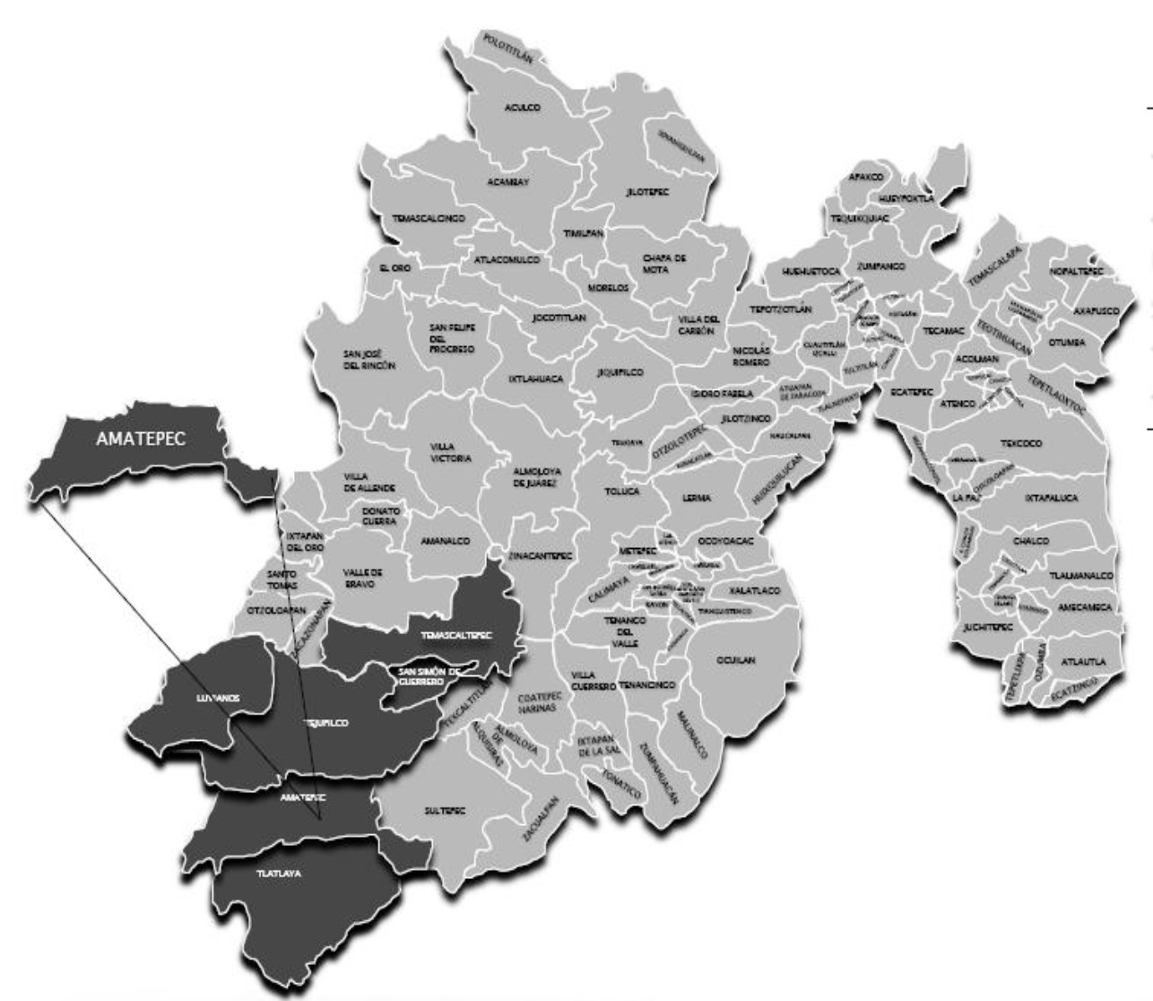

Figura 1. Situación geográfica del municipio de Amatepec.

124 SECCIÓN 2. C. SiStemaS de bovinoS produCtoreS de Carne

a 25° en las partes centro, norte y sur del municipio. Estas características del terreno han desempeñado un papel importante en el desarrollo urbano del mu- nicipio de Amatepec. Cuenta con una superficie de 62 494,2 ha, que representan el 2,78% del territo- rio estatal, distribuida en 192 localidades; Amatepec es la cabecera municipal. Predominan dos tipos de clima: el cálido y el templado. Del primero destaca el cálido subhúmedo, con lluvias en verano (Aw), y el semicálido subhúmedo, con lluvias en verano (Aew), característicos de la zona oriente por la Go- leta, Tlachichilpan y otras delegaciones que se ubi- can en la sierra, así como en la cabecera municipal. Del segundo, destaca el clima templado subhú- medo con lluvias en verano (Cw), característico de las delegaciones que se encuentran en las partes poniente, norte y sur del municipio. La temperatura varía entre los 15° y los 40°C. El periodo de mayor calor es de marzo a julio, y las temperaturas más frías se dan en los meses de noviembre, diciembre, enero y febrero. La precipitación promedio es de 1203,2 mm, con mucha variación dentro del mu- nicipio, y la época de lluvias ocurre principalmente en los meses de junio a octubre (Plan de Desarrollo Urbano del Municipio de Amatepec, 2001-2006).

Aprovechamiento del suelo
e importancia de la ganadería
Los suelos característicos están compuestos por terrenos arcillosos, calcáreos, arenosos y rocosos. Su uso y aprovechamiento se muestra en el Cua- dro 1, en el cual puede verse que la agricultura ha sido desplazada como una actividad terciaria, que en el segundo nivel se encuentra el aprovecha- miento forestal y que el municipio es propiamente ganadero, ya que la mayor parte de la superficie se destina a esta actividad, de modo que se ha con- vertido en la fuente más importante generadora de empleo en el municipio y en la región sur del Estado de México, con una franja ganadera que se inicia en los municipios colindantes del Estado de Guerrero para continuar por los municipios de Tlatlaya, Amatepec, Tejupilco, Luvianos, Zacazona
Cuadro 1. Uso y aprovechamiento del suelo.

Uso del suelo | Superficie (km2) | Porcentaje
Agrícola | 12217,62 | 19,55
Forestal | 21360,52 | 34,18
Pecuario | 28059,90 | 44,90
Urbano | 81,24 | 0,13
Otros | 774,93 | 1,24
Total | 62494,21 | 100
Fuente: Bitácora Mexiquense del Bicentenario, 2010.

pan y Otzoloapan (Plan Municipal de Desarrollo Urbano de Amatepec, 2001-2006).
De acuerdo con los datos del INEGI (2011), en la estructura general del hato (Cuadro 2) desta- ca la presencia de animales de doble propósito. El comercio de ganado tradicional se realiza por medio de tratos de compra-venta en pie y entre productor e intermediario. Este comercio muestra una mayor actividad durante el periodo de estiaje, cuando el ganado está flaco y por lo tanto los pre- cios son desventajosos para los productores. Esta situación limita el enorme potencial de esta zona para impulsar la ganadería (INEGI, 2010).

Cuadro 2. Estructura ganadera en la zona de estudio.

Tipo | Nº de cabezas
Para leche | 2004
Para carne | 954
Doble propósito | 4059
Para trabajo | 28
Total en producción | 7045
Reposición | 12 481
Sementales | 879
Total | 20405
Fuente: INEGI (2011).

Capítulo 8. La producción de bovinos para carne y su importancia en el desarrollo rural… 125

El principal mercado ganadero local se encuentra en la localidad de Palmar Chico, y en el ámbito regio- nal en la cabecera municipal de Tejupilco y Luvianos. No obstante, en el propio municipio se comercializa parte de la producción local, pero este comercio ha sido poco desarrollado (Campuzano de Nova, 2011) a pesar de que los ganaderos se encuentran orga- nizados en la Unión Ganadera Local de Amatepec, y de que ésta cuenta con instalaciones industriales y de servicio no sólo para el desarrollo del comercio de ganado en pie y productos agrícolas, sino para el pro- cesado y la comercialización de lácteos. Actualmen- te, las instalaciones (construidas con el apoyo del Gobierno del Estado) se encuentran abandonadas por falta de recursos para su mantenimiento (Plan de Desarrollo Urbano del Municipio de Amatepec, 2001-2006).

DESCRIPCIÓN DE LA SITUACIÓN ACTUAL
DE LA GANADERÍA EN AMATEPEC, ESTADO DE MÉXICO. RESULTADOS DE LA INVESTIGACIÓN
El análisis de la situación actual de la ganadería en el municipio se realizó mediante la recopilación de información primaria a partir de encuestas estruc- turadas, aplicadas a 50 titulares de las unidades de producción. Para la obtención de la muestra de unidades de producción susceptibles de estudio, antes se analizaron los censos proporcionados por las asociaciones ganaderas locales. Posteriormente la muestra definitiva se obtuvo según la ecuación descrita por Hernández et al. (2004):
N
n = ,
1 + (N × 0.12 )
donde n es el tamaño de la muestra, N es el ta- maño de la población y 0,1 es el error estándar, determinado por el investigador. Se identificaron 100 unidades de producción, lo que arrojó una muestra susceptible de estudio de 50. Luego fue- ron estratificadas en función del tamaño del hato (unidades ganaderas totales [UGT]) de acuerdo

Cuadro 3. Estructura para la descripción de las unida- des de producción en la zona de estudio.

Estrato | E1 | E2 | E3 | Promedio
Rango | 6-30 | 31-55 | >56 | -
Nº unidades de producción | 38 | 6 | 6 | 50
Porcentaje | 76 | 12 | 12 | 100

con el método de Sturges (Vilez, 2001). Una UGT es la suma de las unidades ganaderas de bovino, ovino y caprino. Una unidad ganadera de bovino (UGB) es una vaca promedio: una vaca = 1 UGB, un toro = 1 UGB, una vaquilla = 0,75 UGB y un/una becerro/a = 0,5 UGB. Para el caso de las unidades ganaderas de ovino y caprino, una oveja o una ca- bra = 0,14 UGB. Los estratos considerados se mues- tran en el Cuadro 3, y para efectos de la descripción del trabajo se han considerado como E1, E2 y E3.
Uso y aprovechamiento
de la superficie agrícola útil
La superficie agrícola útil disponible en las unida- des de producción se muestra en el Cuadro 4, donde puede verse que E3 es el estrato que presenta mayor disponibilidad de superficie. En relación a la tenencia de la tierra, el mayor porcen- taje de la superficie disponible es propia y sólo el 3,84% es rentada.
En la Figura 2 se muestra la importancia de la su- perficie forrajera, que representa el 89,47% de la superficie agrícola útil. Así mismo, se hace notar la reducida importancia de los cultivos agrícolas, que en promedio representan sólo el 10%. Esta tendencia ha sido generada, entre otros factores, por las condiciones topográficas que presenta la zona, lo que dificulta considerablemente el esta- blecimiento de cultivos agrícolas o el uso de ma- quinaria. El principal cultivo es el maíz, utilizado tanto para consumo humano como para alimenta- ción del ganado.

126 SECCIÓN 2. C. SiStemaS de bovinoS produCtoreS de Carne

Cuadro 4. Uso y aprovechamiento de la superficie agrícola útil.

 | E1 | E2 | E3 | Promedio
Superficie agrícola útil | 42,43 | 87,33 | 132,83 | 58,67
Cultivos agrícolas | 3,28 | 5,66 | 3,91 | 3,65
Superficie forrajera | 39,14 | 81,67 | 128,92 | 55,02
Superficie agrícola útil en propiedad (%) | 97,89 | 81,30 | 100,00 | 96,16
Renta por ha de superficie agrícola útil (%) | 2,11 | 18,70 | 0,00 | 3,84

En la Figura 3 puede verse la distribución de la superficie forrajera. Los pastos introducidos pre- sentan mayor importancia en las unidades de producción, mientras que los pastos naturales con matorral sólo representan el 14,26% de la super- ficie forrajera.
Características de la familia
y disponibilidad de mano de obra
Las unidades de producción son de tipo familiar. La edad promedio de los titulares es de 55 años. Sin embargo, en el Cuadro 5 se observa que E2 cuenta con el grupo de titulares de mayor edad, coincidien- do además con el menor número de personas en la familia y con el menor número de hijos mayores de 18 años, que son los próximos a continuar con
la unidad de producción. Así mismo, es el estrato en el que mayor parte de los titulares (16,67%) se dedican a tiempo parcial a las actividades ga- naderas, a diferencia del E3, en el cual la dedica- ción a la actividad es completa (100%). Además, los titulares de este estrato cuentan con menor edad y con el mayor número de personas en el grupo familiar, y por lo tanto los hijos mayores de 18 años tienen más posibilidades de continuar con la actividad ganadera. La continuidad es la interacción de tres variables: unidades de produc- ción con hijos mayores de 18 años que desean seguir con la tradición ganadera, edad de los titu- lares (más de 60 años se asume que dejarán la ganadería) y deseos de los titulares de mantener- se en la ganadería.

Figura 2. Estructura de la superficie agrícola útil. Figura 3. Composición de la superficie forrajera.

Capítulo 8. La producción de bovinos para carne y su importancia en el desarrollo rural… 127
Cuadro 5. Estructura familiar.
 | E1 | E2 | E3 | Promedio
Edad del titular | 52,68 | 65,00 | 48,45 | 55,45
Personas en casa | 4,27 | 3,83 | 4,86 | 4,30
Hijos mayores de 18 años | 1,21 | 1,00 | 1,67 | 1,24
Dedicación de los titulares
Completa (%) | 84,21 | 83,33 | 100,00 | 86,00
Parcial (%) | 15,79 | 16,67 | 0,00 | 14,00

Mano de obra
La disponibilidad de mano de obra en las unida- des de producción está directamente relacionada con el tamaño de la familia. En el Cuadro 6 se muestra la disponibilidad de unidades de trabajo año (UTA). Se observa que E3 es el estrato que mayor disponibilidad presenta. También puede verse que el mayor porcentaje de la mano de obra es de tipo familiar. Sin embargo, la presencia de mano de obra contratada es relevante, sobre todo en E3 y E1. Esta tendencia también obede- ce a la especialización en las unidades de pro- ducción. La contratación de mano de obra puede ser eventual o temporal, como es el caso de E1,

mientras que en el estrato de mayor tamaño el 67% es mano de obra fija.

Estructura del hato
La estructura del hato se muestra en el Cuadro 7. Se observa que el estrato E3 es el que tiene mayor número de unidades ganaderas totales, unidades ganaderas bovinas y vacas. Las vacas para cría re- presentan el 63% de las unidades ganaderas bo- vinas en los tres estratos, y el resto lo conforman animales para reemplazo, becerros/as y anima- les para desecho o sementales. La presencia de ovinos y caprinos es muy moderada, ya que sólo representan el 5,88% de las unidades ganaderas totales.

Cuadro 6. Disponibilidad de mano de obra en las unidades de producción.

 | E1 | E2 | E3 | Promedio
UTA familiar | 1,28 | 1,14 | 1,34 | 1,27
UTA familiar/UTA total (%) | 72,62 | 69,00 | 66,91 | 76,06
UTA contratada | 0,28 | 0,51 | 0,72 | 0,36
UTA eventual/UTA contratada (%) | 58,57 | 40,54 | 24,27 | 47,20
UTA fija/UTA contratada (%) | 41,43 | 59,46 | 75,73 | 52,80
UTA total | 1,51 | 1,65 | 2,06 | 1,62
UTA: unidad de trabajo año.

128 SECCIÓN 2. C. SiStemaS de bovinoS produCtoreS de Carne

Indicadores de producción
en las unidades de producción

El número de becerros nacidos se ve reflejado por el numero de vacas en el hato. En el Cuadro 8 se
muestra el esquema de ventas, en el cual se observa que la venta de terneros destetados es la principal fuente de ingresos, aunque es destacable la engorda de ganado. En el Cuadro 9 se detallan otras fuen- tes de ingresos, sobre todo leche y sus derivados.

Cuadro 7. Tamaño y estructura del hato.
 | E1 | E2 | E3 | Promedio
UGT | 21,02 | 46,32 | 78,69 | 30,97
UGB | 19,59 | 45,13 | 74,58 | 29,26
UGB/UGTa (%) | 94,43 | 97,00 | 95,58 | 94,12
UGO/UGTa (%) | 6,57 | 3,00 | 4,42 | 5,88
Número de vacas | 11,87 | 29,67 | 47,83 | 18,32
Vacas/UGB (%) | 62,09 | 69,22 | 63,17 | 63,05
UGT: unidades ganaderas totales; UGB: unidades ganaderas bovinas; UGO: unidades ganaderas de ovinos y caprinos.
aLas UGT son la sumatoria de UGB y UGO, donde una vaca es una UGB y una oveja o cabra es 0,14 UGB.

Cuadro 8. Número de animales vendidos en las unidades de producción.

 | E1 | E2 | E3 | Promedio
Terneros al destete | 8,83 | 21,49 | 35,54 | 13,56
Animales engordados | 6,18 | 6,13 | 22,05 | 7,84
Total animales vendidos propiosa | 10,54 | 25,67 | 42,41 | 16,18
Total animales vendidos | 10,96 | 26,81 | 42,41 | 16,63
a Se contemplan los animales que son comprados y finalizados en la unidades de producción.

Cuadro 9. Otras fuentes de ingresos en las unidades de producción.

 | E1 | E2 | E3 | Promedio
Vacas de desecho |  | 0,83 | 3,86 | 1,50
Hembras para reemplazo | 0,43 | 0,67 | 1,00 | 0,54
Vaquillas | 0,65 | 0,00 | 1,86 | 0,74
Machos para sementales | 0,05 | 0,00 | 0,57 | 0,12
Ovinos | 1,24 | 0,00 | 0,71 | 1,02
Leche (litros) | 5400,00 | 5670,00 | 0,00 | 5508,00
Quesos (piezas) | 158,67 | 382,50 | 0,00 | 248,20
a El precio de venta de la leche fue de $10,0.
b Los quesos que se comercializan son piezas de 200 gramos en promedio a un precio de venta de $20.

Capítulo 8. La producción de bovinos para carne y su importancia en el desarrollo rural… 129

Análisis económico
en las unidades de producción
Los precios unitarios de venta y compra de pro- ductos obtenidos e insumos (kilos o litros) que se requieren para la producción se muestran en los Cuadros 10 y 11.

Cuadro 10. Precios unitarios de venta de animales y productos en las unidades de producción.

Costos de producción
Los principales costos de producción se muestran en el Cuadro 12. Entre los de mayor relevancia en las unidades de producción destaca la alimentación,

Cuadro 11. Precio (por kilo o litro) de los insumos uti- lizados en la producción animal.
Producto | Precio unitario ($)
Pajas de trigo o avena (pacas) | 1,01
Rastrojo de maíz (pacas) | 0,99
Concentrado comercial | 4,80
Maíz | 3,13
Minerales | 0,78
Semillas (pastos y maíz) | 8,45
Fertilizantes | 3,67
Urea | 9,41
Dos materiasa | 2,81
Sulfato de amonio | 3,14
Fitosanitarios | 135,64
Combustible | 7,01

a Mezcla de fertilizante que incluye nitrógeno y fosforo.
Producto | Precio unitario ($)
Machos destetados | 5775,00
Hembras destetadas | 4462,50
Machos engordados | 10164,00
Vacas de desecho | 4000,00
Terneras para reemplazo | 4605,64
Vaquillas para reemplazo | 5550,00
Machos para reemplazo (sementales) | 9750,00
Corderos | 680,00
Leche | 10,00
Queso | 50,40

Cuadro 12. Principales costos ($) de producción en las unidades de producción.

 | E1 | E2 | E3 | Promedio
Alimentación | 19479,05 | 27999,53 | 35140,54 | 22380,88
Mantenimiento de instalaciones y equipo | 63,07 | 130,56 | 158,33 | 82,60
Sanitarios | 2455,26 | 2733,33 | 6750,00 | 3004,00
Servicios (luz, agua, etc.) | 193,16 | 700,00 | 178,33 | 252,20
Comercialización | 273,68 | 216,67 | 341,67 | 275,00
Mano de obra | 10500,00 | 21583,33 | 30041,67 | 14175,00
Pequeño utillaje | 557,89 | 0,00 | 833,33 | 524,00
Costo total | 36544,05 | 56 918,97 | 75221,65 | 43630,35

130 SECCIÓN 2. C. SiStemaS de bovinoS produCtoreS de Carne



Figura 4. Estructura de los costos de producción. Figura 5. Utilización y costos de concentrados.

que representa el 55,5% del costo total (Fig. 4), se- guida por la mano de obra y la compra de animales. Otros gastos representan en conjunto el 11,23%. La presentación de los costos y su tendencia guardan una relación estrecha con el tamaño de la unidad de producción. En este caso, el estrato E3 presenta los mayores costos de alimentación, aunque el su- ministro de concentrado sea menor. En la mayoría de los sistemas ganaderos, las erogaciones en efec- tivo por la compra de concentrados comerciales su- ponen un alto costo por vaca, que además puede incrementarse considerablemente en función del número de animales en la unidad de producción.
Para el caso de Amatepec, el consumo de concen- trado comercial y el costo por vaca son relativa- mente bajos porque, como ya se ha mencionado en párrafos anteriores, la alimentación se basa principalmente en pastos, tanto introducidos como
de pastizales naturales (Cuadro 13). Sin embargo, el mayor uso se realiza en el estrato de menor ta- maño (Fig. 5).

Principales ingresos
en las unidades de producción
Los ingresos generados dependen principalmente del tamaño del hato, por lo que el estrato E3 es el que mayores ingresos percibe (Cuadro 14). En el desglose de las principales fuentes de ingresos destaca la venta de becerros destetados, ya que representa más de $72406,27 al año. Otra fuente importante es la venta de animales engordados, en la que destaca el estrato E2.
Se hace notar que estas unidades de producción presentan unas condiciones favorables para la producción de carne, bajo un sistema de manejo

Cuadro 13. Uso y costos ($) por concepto de concentrados comerciales.

 | E1 | E2 | E3 | Promedio
Costo de concentrado por vaca y año | 332,29 | 292,35 | 124,59 | 302,58
Costo de concentrado por UGB y año | 209,16 | 206,50 | 78,88 | 193,21
Kg de concentrado por vaca y año | 99,35 | 83,07 | 43,07 | 90,64
UGB: unidades de ganado bovino.

Capítulo 8. La producción de bovinos para carne y su importancia en el desarrollo rural… 131
Cuadro 14. Ingresos ($) en las unidades de producción analizadas.
 | E1 | E2 | E3 | Promedio
Becerros/as destetados/as | 53022,07 | 83 621,31 | 183957,87 | 72406,27
Machos engordados | 12 303,79 | 30492,00 | 16940,00 | 15042,72
Otros bovinos | 11071,05 | 3000,00 | 48000,00 | 14534,00
Corderos | 880,53 | 0,00 | 833,33 | 769,20
Leche y quesos | 5880,53 | 15483,33 | 0,00 | 6327,20
Otros ingresos | 13,16 | 0,00 | 0,00 | 10,00
Ingreso total | 89051,65 | 148079,98 | 249731,20 | 115 416,59

extensivo, dada la gran disponibilidad de super- ficies para el pastoreo, aunque la producción de leche es importante en E2 y E1.
En la Figura 6 se muestra la importancia de los principales ingresos en las unidades de produc- ción. Los ingresos percibidos por la venta de ga- nado bovino representan casi el 95% del total; la venta de ovinos, caprinos y otros representa un 3,7%, y la leche supone un bajo porcentaje.
De los ingresos que se perciben por la venta de ganado bovino se observó que el mayor porcenta- je deriva de la venta de terneros destetados, que

es mayor en E2. Otro rubro importante es la venta de animales de desecho en E2 y la engorda en E1 (Fig. 7).

Indicadores económicos
La sustentabilidad de un sistema está condicionada por los resultados económicos, y su competitividad depende en gran medida de la productividad de los factores de producción, fundamentalmente de la mano de obra. En el Cuadro 15 se observa que el margen neto (diferencia entre los ingresos totales y los costos y gastos incurridos en la operación de la actividad) representa $71786,24 en promedio

Figura 6. Distribución de los principales ingresos en las unidades de producción analizadas.
Figura 7. Porcentaje de ingresos provenientes de la venta de bovinos.

132 SECCIÓN 2. C. SiStemaS de bovinoS produCtoreS de Carne

Cuadro 15. Indicadores económicos ($) de las unidades de producción.

 | E1 | E2 | E3 | Promedio
Margen neto | 52507,60 | 91161,00 | 174509,55 | 71786,24
Margen neto/UGB y año | 2299,53 | 1900,38 | 2390,40 | 2262,54
Margen neto/ha de superficie agrícola útil y año | 1708,38 | 1305,01 | 1345,71 | 1616,46
Coste total UGB/año | 2048,93 | 1341,92 | 1032,45 | 1842,11
Coste total/ha de superficie agrícola útil y año | 1213,83 | 1566,82 | 662,38 | 1190,01
UGB: unidad de ganado bovino.

en el total de los estratos, aunque en E3 es mayor que en los otros. El margen neto por unidad ga- nadera bovina y año es menor en E2, y el margen neto por hectárea de superficie agrícola útil y año es mayor en E1. Sin embargo, E1 es el estrato donde el coste total por unidad ganadera bovina y año es mayor, debido entre otros factores al mayor uso de concentrados. En E3 el coste por hectárea de superficie agrícola útil y año es reducido, lo que sugiere una mayor extensificación de la tierra. Sin embargo, se observa más eficiencia en el manejo del ganado y de la tierra en las unidades de pro- ducción con mayor número de animales.
El margen neto por UTA es mayor en E3, lo que indica una intensificación de la mano de obra, a
diferencia, por ejemplo, de E2 (Fig. 8). En la Figu- ra 9 destaca el margen neto por vaca y año en E3, debido a que es el estrato de mayor tamaño. Con respecto al margen neto por hectárea de superfi- cie forrajera destaca E1 (Fig. 10).
En relación a otros indicadores de costos que se presentan dentro de las unidades de producción, en la Figura 11 se muestra el costo por vaca y año, que es mayor en E1 debido, entre otros factores, al uso de concentrado comercial, y menor en E3 por la mayor disponibilidad de tierra. Finalmente, en la Figura 12 se muestra el costo por hectárea de superficie forrajera y año, y se observa que es mayor en E1 y E2 que en E3.

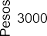
Figura 8. Margen neto por unidad de trabajo y año. Figura 9. Margen neto por vaca y año.

Capítulo 8. La producción de bovinos para carne y su importancia en el desarrollo rural… 133

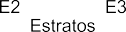Figura 10. Margen neto por hectárea de superficie forrajera y año.

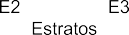
Figura 11. Costo total por vaca y año.

DISCUSIÓN
Características generales
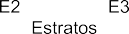Según los últimos reportes en las estadísticas ofi- ciales del INEGI (2010), la ganadería es la princi- pal actividad económica, seguida por la actividad agroforestal, por lo que la agricultura ha pasado a tercer término en el municipio de Amatepec. Sin embargo, la cohesión de estas actividades con el medio en que se realizan es cada vez menor, ya que no se ha logrado mantener un esquema pro- ductivo que logre la generación de empleo para una población en constante cambio y con sus ne- cesidades básicas insatisfechas (García-Martínez,

Figura 12. Costo total por hectárea de superficie forrajera y año.
2008). Dentro de la actividad ganadera que se desarrolla en el municipio, el ganado bovino es la especie que principalmente se explota (Rebollar et al., 2011).
Es importante destacar que, de acuerdo con la es- tratificación de las unidades de producción, estos sistemas ganaderos se caracterizan por una gran disponibilidad de hectáreas de superficie agrícola útil, de la cual un alto porcentaje es superficie fo- rrajera (89,47% de la superficie agrícola útil). En este rubro destaca E3, que cuenta con un 97,03% de estas superficies, que son destinadas a la ali- mentación del ganado mediante pastoreo. En este sentido, Albarrán-Portillo et al. (2008) destacaron la importancia de la utilización de estas superfi- cies para la alimentación tanto de vacas como de animales para reemplazo, al igual que Posa- das-Domínguez et al. (2009) para el sistema de producción vaca-becerro, bajo un método de ma- nejo semiextensivo en el cual la base de la dieta es la utilización de pastizales nativos.

Análisis económico
Dentro de los costos de producción, el concepto de alimentación es el de mayor importancia, ya que representa el 55% del costo total. No obstan- te, es menor que lo reportado por García-Martínez

134 SECCIÓN 2. C. SiStemaS de bovinoS produCtoreS de Carne

(2008), quien indica que para este tipo de uni- dades de producción los costos por alimentación superan el 80%. Esta tendencia se debe, entre otros factores, a la eficiencia que se obtiene del recurso tierra. En E3 los gastos de la alimentación son altos ($35140,54) debido al gran número de animales que hay en las unidades de producción de este estrato. Esta situación se corrobora en el estudio de Flores-Cardoso (2011), quien reporta que para el municipio de Tlatlaya los mayores cos- tos se encuentran en las unidades de producción de mayor dimensión ganadera. Este rubro puede ser aún más alto en la época de escasez de forraje, cuando los productores se ven en la necesidad de adquirir insumos externos, principalmente concen- trados comerciales (Ortiz et al., 2010), los cuales a su vez hacen que aumenten considerablemente los costos totales durante este periodo, mientras que en la época de lluvias, cuando el forraje es abundante, el costo de la alimentación disminuye en un 42,50% (Esparza-Jiménez, 2009).
Eutimio-José (2010) reportó que el costo total de producción del municipio de Amatepec con res- pecto a la engorda en corral es de $8441,00 por animal. Sin embargo, en el estudio se muestra que el costo por vaca y año es de $3106,61, dadas las características del sistema extensivo.
Cabe destacar que para la realización de las ac- tividades agropecuarias es fundamental la dispo- nibilidad de mano de obra, sobre todo de la UTA familiar (García-Martínez et al., 2009). Sin embar- go, la mano de obra contratada representa el 23% de la UTA total, por lo que el gasto que se realiza por este rubro es el segundo en orden de impor- tancia, representando en promedio $14175,00, principalmente en las unidades de producción de mayor tamaño (E3). En este sentido, la especiali- zación del factor trabajo se relaciona directamente con la superficie disponible y el tamaño del hato (Flores-Cardoso, 2011).
Esparza-Jiménez (2009) observó que, en el mu- nicipio de Zacazonapan, el costo de la mano de obra contratada es de $100,00 a $130,00 por jor- nada de trabajo, mientras que la mano de obra familiar fluctúa entre $100,00 y $120,00. Estudios realizados por Albarrán-Portillo et al. (2009) indi- caron que las erogaciones en efectivo por compra de concentrados y por mano de obra representan el 86% del costo de producción en la zona de estudio. En este sentido, Olaizola (1991) y Gar- cía-Martínez (2008) destacaron la importancia de la mano de obra familiar para la realización de las actividades agropecuarias y como motor para el mantenimiento y el funcionamiento de este tipo de unidades de producción.
El uso de concentrados comerciales incrementa el costo de la actividad. En este sentido, los resulta- dos indican un consumo promedio de 90,60 kg por vaca y año ($302,58 por vaca y año), que es relativamente bajo y característico de los sistemas extensivos. No obstante, García-Martínez et al. (2009) indican que el costo por vaca y año es de
$6000,00 (con un consumo de 5,3 kg por vaca y año), aunque el incremento y la disminución de- penden en gran medida de la disponibilidad de superficies forrajeras.
Los ingresos que se generan en las unidades de producción estudiadas provienen de la venta de ga- nado bovino (94,86%), principalmente de becerros destetados, característica de los sistemas bovinos en condiciones tropicales en el sur del Estado de México. Esta tendencia se ha corroborado en los reportes de Flores-Cardoso (2011) en el munici- pio de Tlatlaya, de Piedra-Matías et al. (2011) en el municipio de Tejupilco y de Campuzano de Nova (2011) en Amatepec. No obstante, sigue habiendo una importante producción de leche para autocon- sumo o para la producción de queso, sobre todo en las unidades de producción de menor tamaño, pero no como en otras zonas con mayor potencial o especializadas en la producción de leche, como es el caso del municipio de Zacazonapan, donde

Capítulo 8. La producción de bovinos para carne y su importancia en el desarrollo rural… 135

más del 50% de los ingresos provienen de la ven- ta de leche y sus derivados (Albarrán-Portillo et al., 2009).

CONCLUSIONES
La ganadería en condiciones de trópico seco, da- das sus características de manejo y gestión ac- tuales, se ha convertido en la principal actividad económica, con una marcada especialización en la producción de carne, bien como terneros des- tetados o por la engorda de ganado. Se evidencia la eficiencia en el aprovechamiento y el uso del factor tierra en las unidades de producción peque- ñas, que se relaciona con una mayor productividad por vaca, mientras que las unidades de producción de mayor tamaño presentan una mayor eficiencia por unidad de trabajo. En este tenor, la actividad ganadera es una alternativa económica viable para el desarrollo local, por un lado por los recursos económicos que genera y, por otro, por el mayor y mejor aprovechamiento de las superficies desti- nadas a la producción de forraje para alimentación del ganado, lo que se ve reflejado en unos meno- res costos de producción.

AGRADECIMIENTOS
Se agradece a los ganaderos del municipio de Amatepec, Estado de México, al equipo de traba- jo y a los integrantes del Cuerpo Académico en Sistemas de Producción Agropecuaria y Recursos Naturales (CASPAREN), que contribuyeron con in- formación, trabajo y conocimientos, y al proyecto de investigación en el que se desarrolló el trabajo, titulado Los sistemas de ganado bovino en con- diciones de montaña en el sur del Estado de Mé- xico: dinámica de las unidades de producción y análisis de su sostenibilidad mediante modelos de simulación, con clave 2700/2008U, financiado por la Universidad Autónoma del Estado de Méxi- co (UAEM).

BIBLIOGRAFÍA
Albarrán-Portillo B., García-Martínez A., Hernández M.J., Rebollar R.S., Rojo R.R., Avilés N.F., et al. (2008). Ca- racterización del sistema de producción de leche en una comunidad campesina en el centro de México. IV Congreso Internacional de la Red SIAL, ALFATER 2008. Alimentación, agricultura familiar y territorio. Mar del Plata, Argentina. 27 al 31 de octubre de 2008. Eje 1: Trabajo 46. pp. 1-23.
Albarrán-Portillo B., Salas R.I.G., Esparza J.S., Hernán- dez M.J., Rebollar R.S., García-Martínez A. (2009). Caracterización socioeconómica de un sistema de producción de doble propósito del sur del Estado de México. En: Cavalloti A.B., Vázquez F.C., Álvarez M., Ramírez V.B., editores. Ganadería y seguridad alimentaria. Tipificación de unidades de producción. Universidad Autónoma de Chapingo, México. pp. 179-190.
Baez R.U.A. (2000). Manual para el manejo de ganado bovino de doble propósito. INIFAP Produce, México.
Bernués A., Riedel J.L., Asensio M.A., Blanco M., Sanz A., Revilla R., et al. (2005). An integrated approach to studying the role of grazing livestock systems in the conservation of rangelands in a protected natural park (Sierra de Guara, Spain). Livestock Production Science, 96 (1): 75-85.
Bitácora Mexiquence del bicentenario. (2010). Dispo- nible en línea en : http://www.edomexico.gob.mx/ bitacora/htm/10/0101.html
Campuzano de Nova C. (2011). Análisis socioeconómi- co de las unidades de producción de ganado bovino en el municipio de Amatepec, Estado de México. Tesis de Licenciatura, Ingeniero Agrónomo Zootec- nista. Universidad Autónoma del Estado de México, México.
Canizal J.E., Rivera M.S.E. (2007). Situación actual de la ganadería bovina para abasto en México. Universi- dad Nacional Autónoma de México, México.
COTECOCA (1999). Comisión Técnico Consultiva de Coeficientes de Agostadero. Estudio de manejo y re- habilitación de áreas de agostaderos en los ejidos de Benito Juárez y San Cristóbal, Almoloya de Juárez, México. Secretaría de Agricultura, Ganadería y Desa- rrollo Rural, México.

136 SECCIÓN 2. C. SiStemaS de bovinoS produCtoreS de Carne

De la Fuente H.J. (1989). Bonanza y crisis de la ganade- ría nacional. Subdirección de Investigación de la Di- rección General Académica, Universidad Autónoma del Estado de Chapingo, México.
Esparza-Jiménez S. (2009). Análisis de costos de pro- ducción y rentabilidad de la lechería en pequeña escala en el municipio de Zacazonapan, Estado de México. Tesis de Licenciatura, Ingeniero Agrónomo Zootecnista. Centro Universitario UAEM Temascalte- pec, México.
Eutimio-José A.R. (2010). Costos de producción de bo- vinos de carne engordados en corral en el municipio de Amatepec, Estado de México. Tesis de Licenciatu- ra, Ingeniero Agrónomo Zootecnista. Centro Univer- sitario UAEM Temascaltepec, México.
Flores-Cardoso J.M. (2011). Descripción del sistema de ganado bovino actual en el municipio de Tlatlaya, Estado de México. Tesis de Licenciatura, Ingeniero Agrónomo Zootecnista. Centro Universitario UAEM Temascaltepec, México.
García-Martínez A. (2008). Dinámica reciente de los sistemas de vacuno en el Pirineo Central y evalua- ción de sus posibilidades de adaptación al entorno socio-económico. Tesis Doctoral. Universidad de Za- ragoza, España.
García-Martínez A., Piedra M.R., Hernández D.G., Con- treras H.R., Flores C.M., Rebollar R.S, et al. (2009). Los sistemas de ganado bovino en el Municipio de Tejupilco. Estado de México. Tipificación de unida- des de producción. En: Cavalloti A.B., Vázquez F.C., Álvarez M, Ramírez V.B., editores. Ganadería y segu- ridad alimentaria en tiempos de crisis. Universidad Autónoma de Chapingo, Mèxico. pp. 279-290.
García-Martínez A., Piedra-Matías R., Hernández-Dimas G., Hernández M.J., Rebollar R.S., Avilés N.F., et al. (2011). Los sistemas de ganado bovino en el mu- nicipio de Tlatlaya. Situación económica actual. En: Cavallotti-Vázquez B.A., Ramírez-Valverde B., Martí- nez-Castañeda F.E., Marcof-Álvarez C.F., Cesín-Vargas A., editores. La ganadería ante el agotamiento de los paradigmas dominantes. Universidad Autónoma de Chapingo, México. Vol. 2. pp. 219-231.
Gibon A., Balent G., Alard D., Muntane J., Raich Y., Ladet S., et al. (2004). L’age de l’espace par les exploi-
tations d’elevage de montagne et la gestion de la biodiversité. Fourrages, (178): 245-263.
Hernández M.J., Rebollar R.S., Rojo R.R., Albarrán P.B., González R.F.J., Guzmán S.E. (2008). La cadena productiva de ganado bovino en el sur del Estado de México. LXIV Reunión Nacional de Investigación Pecuaria. Mérida, Yucatán.
Hernández S.R., Fernández C.C., Baptista L.P. (2004). Metodología de la investigación. 3ª ed. McGraw-Hill Interamericana, México. 705 p.
INEGI (2009). Censo agrícola, ganadero y forestal 2007. Instituto Nacional de Estadística, Geografía e Infor- mática. Disponible en línea en: http://www.inegi. org.mx/est/contenidos/proyectos/agro/default.aspx (25 de junio de 2012.)
INEGI (2010). Instituto Nacional de Estadística, Geo- grafía e Informática. Disponible en línea en: http:// www. inegi. org.mx/inegi/default.aspx? s=est& c=12302&e=&i= (Datos de 2005. Abril de 2010.)
INEGI (2011). Censo general de poblacion y vivienda. Instituto Nacional de Estadística, Geografía e Infor- mática. Disponible en línea en: www.inegi.mx (julio de 2011.)
INIFAP (2002). Manejo del ganado bovino de doble propósito en el trópico. Instituto Nacional de Investi- gaciones Forestales, Agrícolas y Pecuarias. Centro de Investigación Regional Golfo Centro. Campo experi- mental La Posta. SAGARPA, México. 184 p.
Laurent C., Maxime F., Mazé A., Tichit M. (2003). Multi- functionality of agriculture and farm models. Econo- mie Rurale, 273/274: 134-152.
Macedo R., Galina M.A., Zorrilla J.M., Palma J.M., Pé- rez-Guerrero J. (2003). Análisis de un sistema de producción tradicional en Colima, México. Archivos de Zootecnia, 52: 463-474.
Magaña-Monforte J.G., Ríos-Arjona G., Martínez-Gonzá- lez J.C. (2006). Los sistemas de doble propósito y los desafíos en los climas tropicales de México. Ar- chivos Latinoamericanos de Produccion Animal, 14 (3): 105-114.
Olaizola A. (1991). Viabilidad económica de sistemas ganaderos de montaña en condiciones de compe- tencia en el uso de factores productivos. Análisis de la ganadería en un Valle Pirenaico característico

Capítulo 8. La producción de bovinos para carne y su importancia en el desarrollo rural… 137

mediante técnicas multivariantes y de optimización. Tesis Doctoral. Universidad de Zaragoza, España.
Olaizola A., Gibon A. (1997). Bases teóricas y metodoló- gicas para el estudio de las unidades de producción ganaderas y sus relaciones con el espacio. La orien- tación de la escuela francesa de sistemistas. ITEA, 93 (1): 17-39.
Ortiz R.A., García-Martínez A., Rojo R.R., Esparza J.S., Albarrán-Portillo B. (2010). Caracterización socio- económica del sistema de producción bovino en Zacazonapan, Estado de México. En: Cavallotti-Váz- quez B.A., Marcof-Álvarez C.F., Ramírez-Valverde B., editores. La ganadería y su contribución al desarrollo territorial. México. pp. 191-201
Pech M.V., Santos F.J., Montes P.R. (2004). Función de producción de la ganadería de doble propósito en la zona oriente del Estado de Yucatán, México. Técnica Pecuaria México, 40 (2): 187-192.
Piedra-Matías R., Hernández-Dimas G., Albarrán-Porti- llo B., Rebollar R.S., García-Martínez A. (2011). Ti- pología de las explotaciones de ganado bovino en el Municipio de Tejupilco, Estado de México. En: Cavallotti-Vázquez B.A., Ramírez-Valverde B., Martí- nez-Castañeda F.E., Marcof-Álvarez C.F., Cesín-Vargas A., editores. La ganadería ante el agotamiento de los paradigmas dominantes, 2011. Universidad Autóno- ma de Chapingo, México. pp. 205-218.
Plan de Desarrollo del Estado de México (2011). Pilar 2: Seguridad económica 2008-2011. Gobierno del Estado de México. pp. 67-117.
Plan Municipal de Desarrollo Urbano de Amatepec (2001-2006). Estado de México. 172 p.
Posadas D.R., Rebollar R.S., Hernández M.J., González
R.F.J. (2009). Eficiencia económica en bovinos de carne engordados en corral, en el sur del Estado de México. En: Cavalloti A.B., Vázquez F.C., Álvarez M., Ramírez V.B., editores. Ganadería y seguridad

alimentaria en tiempos de crisis. Universidad Autó- noma de Chapingo, México. pp. 157-165.
Rebollar R.A., Hernández M.J., Rebollar R.S., Guzmán E.S., García M.A., González R.F.J. (2011). Compe- titividad y rentabilidad de bovinos en corral en el Sur del Estado de México. Tropical and Subtropical Agroecosystems, 14: 691-698.
Rivera M.J.A. (1998). Manejo general de bovinos de car- ne en el sistema de pie de cría. INIFAP. Serie. Folle- tos para productores. México.
Román P.H. (1991). Sistemas de producción bovina de doble propósito en el trópico mexicano: experiencias del INIFAP. En: Memoria del Seminario Internacional sobre Lechería Tropical, 1991, Vol. 3. FIRA - Banco de México. Villahermosa, Tabasco, México.
Ruiz F.A., González A.M., Juárez Z.A. (2001). Impacto del TLCAN en la cadena de valor de bovinos para carne. Universidad Autónoma de Chapingo, México.
Ruiz R., Oregui L. (2001). El enfoque sistémico en el análisis de la producción animal: revisión bibliográfi- ca. Invest Agr Prod Sanid Anim, 16 (1): 29-61.
SAGARPA (2010). Secretaría de Agricultura, Ganadería, Desarrollo Rural, Pesca y Alimentación. Situación ac- tual y perspectiva de la producción de carne de bovino en México 2004. Coordinación General de Ganade- ría. Disponible en línea en: http://www.sagarpa.gob. mx/Dgg (15 de junio de 2009.)
SIAP (2012). Población ganadera, avícola y apícola. Ser- vicio de Información Agroalimentaria y Pesquera. Resumen Nacional 2001-2010. Disponible en línea en: http://www.siap.gob.mx/index.php/ganaderia/ poblacion-ganadera.html (25 de junio de 2012.)
Vázquez G.J. (1997). Ganadería tropical de México. Es- cuela de Medicina Veterinaria y Zootecnia, Universi- dad Autónoma de Chapingo, México.
Vilez E.D. (2001). Estadística básica para universitarios.
EUNSA, Navarra, España.

SECCIÓN 3
Producción de pequeños rumiantes en pequeña escala
y su contribución en el desarrollo rural

Sistemas productores de ovinos
- Sistemas productores de caprinos

A. SiStemAS productoreS de ovinoS

CAPÍTULO 9
LA PRODUCCIÓN DE OVINOS
EN EL PARQUE NACIONAL NEVADO DE TOLUCA. EL CASO DE AGUA BLANCA,
ZINACANTEPEC, ESTADO DE MÉXICO

Ana Laura Esquivel Domínguez y Julieta Gertrudis Estrada Flores*
Instituto de Ciencias Agropecuarias y Rurales, Universidad Autónoma del Estado de México. Instituto Literario No. 100 Col. Centro Toluca. Estado de México, México, C.P. 50000

RESUMEN
El sistema silvopastoril del Parque Nacional Nevado de Toluca se caracteriza por la producción de ovinos, que representa una generación de ingresos para algunas familias y para otras una forma de ahorro. Sin em- bargo, la manera en que se lleva actualmente representa un riesgo para los recursos naturales, en especial para la vegetación. Por lo tanto, esta actividad debe regularse para el bienestar tanto del Parque como de la población que se dedica a esta actividad en todas sus localidades.
Palabras clave: Parque Nacional Nevado de Toluca - Pastoreo - Ovinos.

- Para correspondencia: jgestradaf@uaemex.mx

141

142 SECCIÓN 3. A. SiStemAS productoreS de ovinoS

INTRODUCCIÓN
El Nevado de Toluca tiene gran importancia por todos los servicios ambientales que proporciona, entre ellos el abastecimiento de agua, pues los escurrimientos superficiales que descienden del volcán tributan a las cuencas de los ríos Lerma y Balsas y son la fuente de suministro de agua para consumo humano, riego y generación de energía eléctrica a las ciudades de Toluca y de México; además, es un lugar de descanso y recreación para muchos habitantes (Villers-Ruiz et al., 1998).
A pesar de la gran importancia que tiene el Parque Nacional Nevado de Toluca pueden distinguirse di- versos problemas, como la pérdida de bosques de pino y oyamel, resultado de la incidencia humana sobre la región. Según Franco-Maass et al. (2006), los bosques de pino presentan una mayor tenden- cia hacia la perturbación que hacia la recuperación de las especies. De las más de 13000 hectáreas que presentan algún grado de perturbación, poco más de 10000 corresponden a bosque de pino. Esto contrasta significativamente con una recupera- ción poco mayor de 2000 hectáreas, lo cual quiere decir que la tasa de desforestación va en aumento y que el bosque de pino se encuentra seriamen- te amenazado. En cambio, el bosque de oyamel presenta una ligera recuperación, con un relativo equilibrio entre la perturbación (2819,88 ha) y la recuperación (2821,36 ha). Otros perjuicios sobre el Parque Nacional que ocasionan la pérdida de bosque son las plagas y las enfermedades del ar- bolado, los cambios de uso del suelo (de forestal a agrícola) y, sobre todo, la apertura de extensas zonas al pastoreo de ganado ovino y bovino.
En el Parque Nacional Nevado de Toluca el pas- toreo es de tipo extensivo y con hatos ganaderos relativamente grandes, lo que provoca una sobre- carga animal que tiene diversos efectos sobre el sistema, como una disminución en la filtración de agua al subsuelo por el apisonamiento (Henkel Huerta et al., 2005a). El Parque se ha utilizado
como sistema silvopastoril para la alimentación de ovinos, lo cual puede representar una oportunidad para el productor, pero desde el punto de vista del sistema, éste puede no estar en condiciones para que se lleve a cabo dicha actividad. Nuestro tra- bajo se presenta como un caso de estudio de las condiciones de pastoreo ovino en la comunidad de Agua Blanca Ejido de Santa María del Monte, municipio de Zinacantepec, y refleja el problema del pastoreo de ovinos en otras localidades del Parque Nacional Nevado de Toluca. El objetivo fue evaluar las características nutritivas del forraje en las zonas de pastoreo y su productividad para de- terminar la viabilidad del sistema para la alimenta- ción del ganado ovino.

ANTECEDENTES
El Nevado de Toluca es un área natural protegi- da desde 1936 con categoría de Parque Nacional. Puede considerarse, por su extensión (51000 ha), el más importante de los diez parques nacionales del Estado de México (CEPANAF, s/f). Representa un 75% del total del área de los parques del Esta- do y se encuentra a 22 km al suroeste de la ciudad de Toluca (Villers Ruiz et al., 1998).
La cobertura forestal decrece a una tasa promedio de 0,35 ha por año, debido a la extracción, el cul- tivo, el pastoreo y el proceso de urbanización. His- tóricamente, como consecuencia de los cultivos se han tenido altas pérdidas y la diversidad se ha visto amenazada. En algunos casos, los cultivos se han reducido debido a un declive en la importan- cia económica del maíz y de algunas leguminosas (Henkel-Huerta et al., 2005a). Por el contrario, el pastoreo se ha incrementado debido a las labores de bajo costo y a las políticas económicas de in- centivos para la producción de ganado en México (Galicia y García Romero, 2007).
La conservación de los recursos vegetales en las zonas montañosas puede resultar contradictoria, ya que por un lado estos recursos pueden con-

Capítulo 9. La producción de ovinos en el Parque Nacional Nevado de Toluca... 143

servarse gracias a la protección que se les pro- porciona por estar dentro de un parque nacional (Galicia y García Romero, 2007), pero por otro lado estos lugares no escapan del acelerado pro- ceso de degradación ambiental dentro y fuera de sus límites (Schelhas, 1991; Byers, 2000; Tanner, 2003). La apertura de zonas boscosas para con- vertirlas en praderas, o para el establecimiento de praderas mejoradas, en algunos casos ha recibido subsidio y apoyo por parte de algunas instancias gubernamentales en zonas comunales y ejidales. El programa ALCAMPO subsidió rubros agrope- cuarios, como el desmonte de vegetación natural, para habilitar praderas ganaderas en 15 millones de hectáreas en el país. En este caso, los fondos se focalizaron en regiones geográficas específicas o en determinado tipo de proyectos, sugeridos antes por órganos colegiados como los Comités Sistema Producto, los Técnicos de Ganadería y los Consejos Estatales de Desarrollo Rural Sustenta- ble (CEDRS). Así, de acuerdo a sus sugerencias hubo zonas donde se privilegió la introducción de praderas, mientras que en otras se subsidia- ron otros rubros, como pozos, represas y líneas de conducción de agua (Bravo-Peña et al., 2010). En el Estado de México también se recibieron apoyos del programa ALCAMPO para el establecimiento de praderas (Herrera-Tapia y Lutz-Bachère, 2008).
El Parque Nacional Nevado de Toluca ha recibido especial atención por investigadores de diversas disciplinas. Hasta la fecha, se han realizado pro- yectos e investigaciones que buscan identificar los principales problemas que aquejan al área na- tural protegida, así como posibles alternativas de solución. Actualmente se lleva a cabo el proyecto Fábrica de Agua Nevado de Toluca, que dota de agua al Valle de México. La Fábrica de Agua Ne­ vado de Toluca nació a raíz del éxito obtenido en un proyecto de compensación que la Secretaría de Medio Ambiente y Recursos Naturales impuso a la Comisión Federal de Electricidad (CFE), que la condicionaba a reforestar 500 hectáreas del

parque en retribución por la pérdida de árboles que supuso la instalación de unas antenas de la compañía en ese lugar. Fue entonces que la CFE se acercó a Fomento Ecológico Banamex para ad- ministrar los recursos destinados a los trabajos de reforestación, que comenzaron en 2003 y que ya han sido concluidos (García, 2012). Este proyec- to de compensación abrió las puertas para que otras empresas, como La Moderna, Coca-Cola, HP de México y Grupo Bimbo, participaran con recursos en calidad de donativos para ampliar el proyecto a otras mil hectáreas en el Nevado de Toluca.
Henkel-Huerta et al. (2005b), en su estudio Aná­ lisis socioespacial de la cuenca del balsas dentro del Parque Nacional Nevado de Toluca, analizaron la presión que ejercen las actividades humanas so- bre los recursos naturales y concluyeron que, dada la baja densidad de población, existe una baja pre- sión social.
Agua Blanca se encuentra dentro de la cuenca del Balsas, pero como no cuenta con drenaje, alcan- tarillado ni agua potable, se abastece de agua por medio de manantiales y corrientes permanentes e intermitentes. La población no sobreexplota estas fuentes de abastecimiento de agua y sólo conec- tan mangueras a estos cuerpos hidrológicos para tener el agua disponible, por lo que la presión que se está ejerciendo sobre los recursos naturales es menor.
En un estudio realizado por Villers-Ruiz et al. (1998) en los bosques templados del Parque Nacional Ne- vado de Toluca se menciona que las principales especies de coníferas son el pino ocote (Pinus har­ twegii), el oyamel (Abies religiosa) y los bosques mixtos, y que la comunidad de Agua Blanca se en- cuentra rodeada, fundamentalmente, por bosques de oyamel, los cuales presentan una mayor pertur- bación por la tala ilegal.
Franco-Maass et al. (2006) reportan que el bos- que presenta una tendencia hacia la perturbación

144 SECCIÓN 3. A. SiStemAS productoreS de ovinoS

moderada y que en un periodo de casi 30 años (1972-2000) el Parque Nacional Nevado de Tolu- ca perdió más de 4200 ha, lo que representa el 8,4% de la cobertura forestal original. El bosque de oyamel muestra una tendencia de incremen- to del 0,10% anual, y en el periodo mencionado hubo un incremento de más de 400 ha de este tipo de bosque, a pesar de la intensa extracción y el creciente pastoreo extensivo.

DESARROLLO DEL ESTUDIO
El presente trabajo se llevó a cabo en la localidad Agua Blanca, del municipio de Zinacantepec, que se encuentra dentro del Parque Nacional Nevado de Toluca. Se desarrolla como un estudio de caso y los productores se seleccionaron por invitación directa entre los que tenían ovinos y cumplían con la condición de pastoreo. Finalmente se seleccio- nó a seis pastores de un total de diez.
Durante un año de evaluación se realizaron visi- tas bimestrales a cada uno de los pastores y se observaron las prácticas de pastoreo que tradicio- nalmente realizan. Se tomaron muestras de fo- rraje en las zonas de pastoreo para determinar la producción de biomasa y las especies presentes y consumidas en la zona, siguiendo la metodología propuesta por Martínez-Loperena et al. (2011). A partir de la biomasa producida por día y mes se calculó la capacidad de carga, considerando un 3% de consumo por peso corporal para los ovi- nos adultos; los datos de peso por animal para hacer los cálculos se tomaron de Lesur (2009). Las muestras de forraje se llevaron al laboratorio del Instituto de Ciencias Agropecuarias y Rurales, donde se determinó el contenido de fibra deter- gente neutro (FDN) y de fibra ácido detergente (FAD) según el método AOAC (1990), así como el contenido de proteína cruda por el método Kjel- dahl (AOAC, 1990).
Sistema silvopastoril
en el Parque Nacional Nevado de Toluca
Un sistema silvopastoril es una opción de produc- ción pecuaria en la cual las plantas leñosas pe- rennes (árboles y arbustos) interactúan con los componentes tradicionales (animales y plantas forrajeras herbáceas) bajo un sistema de manejo integral (SAGARPA, 2000), tendente a incrementar la productividad y el beneficio neto del sistema en el largo plazo.
La Secretaría de Agricultura, Ganadería, Desarrollo Rural, Pesca y Alimentación (SAGARPA) indica en qué condiciones puede considerarse un sistema silvopastoril como tal en función de las caracte- rísticas del terreno. Es obvio que en las praderas forrajeras herbáceas asociadas con leñosas peren- nes, las cuales son sometidas al consumo directo por animales en pastoreo, se presentan interaccio- nes muy fuertes de los distintos componentes. En este caso, los animales se alimentan de las plantas forrajeras, retornan nutrientes a través de sus ex- cretas y pueden ejercer daños físicos por pisoteo, por lo que claramente se trata de un sistema sil- vopastoril.
En la búsqueda de sistemas de producción más sostenibles, desde un punto de vista tanto bioló- gico como económico, los sistemas silvopastoriles son una alternativa a mediano y largo plazo. Los árboles en las pasturas, además de ofrecer forraje de buena calidad a los animales, en especial si son leguminosas, pueden utilizarse como barre- ras rompevientos, para controlar la erosión y para mejorar la fertilidad de los suelos. Adicionalmen- te proporcionan leña, madera y frutos, y aportan otros ingresos al productor y le dan mayor estabili- dad económica (Giraldo, 1996).
En el Parque Nacional Nevado de Toluca, el com- ponente animal está formado por vacas lecheras (en menor proporción) y ovinos (predominantes). Los animales se llevan desde el lugar donde son guardados y realizan diversos recorridos hasta lle-

Capítulo 9. La producción de ovinos en el Parque Nacional Nevado de Toluca... 145

gar a zonas abiertas (desmontadas) de pastoreo, donde los principales componentes son pastos na- tivos y plantas herbáceas. Durante los recorridos, las unidades animales van seleccionando diversas especies de las cuales se alimentan (Cuadro 1). En las zonas abiertas o de pastoreo la vegetación consiste en pastos y especies representativas de otras familias (Cuadro 2).

Cuadro 1. Especies que seleccionan los animales du- rante el recorrido hacia las zonas de pastoreo en el Par- que Nacional Nevado de Toluca.

Familia | Especie
Fabaceae | Astragalus tolucanus Rob. & Seaton
Lythraceae | Cuphea procumbens Ort.
Lamiaceae | Prunella vulgaris L.
Lamiaceae | Salvia reptans Jacq.
Asteraceae | Loranthus greenm (Jack)
Asteraceae | Senecio angulifolius DC.

Cuadro 2. Especies presentes en las zonas de pasto- reo en el Parque Nacional Nevado de Toluca.
Familia | Especie
Asteraceae | Taraxacum officinale G.H. Weber ex Wigg
Asteraceae | Gnaphalium americanum P. Mill.
Asteraceae | Gnaphalium sp. L.
 | Senecio salignus
Caryophyllaceae | Cerastium alpinum L.
Commelinaceae | Commelina orchioides Booth ex Lindl.
Poaceae | Agrostis tolucensis Kunth
Poaceae | Piptochaetium virescens Hinton, G.B.
Lamiaceae | Mentha sp. L.
Oxalidaceae | Oxalis corniculata L.

Cuadro 3. Análisis químico proximal de la pradera en las zonas abiertas del Parque Nacional Nevado de Toluca.

 | FDN | FDA | PC | MS | CEN
Valor (%) | 49,3 | 24,6 | 12,6 | 94,0 | 7,7
DE | 8,0 | 2,0 | 2,8 | 2,0 | 1,7
FDN: fibra detergente neutro; FDA: fibra detergente ácido; PC: pro- teína cruda; MS: materia seca; CEN: cenizas; DE: desviación es- tándar.

Calidad del forraje disponible
en el Parque Nacional Nevado de Toluca
El forraje disponible en las zonas abiertas del Par- que Nacional Nevado de Toluca refleja que su ca- lidad nutritiva es buena (Cuadro 3), en especial respecto al aporte de proteína cruda. Estos resulta- dos muestran que el forraje es de buena calidad, mejor que otros forrajes tradicionales como el ras- trojo de maíz e inclusive mejor que la avena (To- lera y Sundstol, 1999; Estrada-Flores et al., 2006). Los contenidos de FDN y FDA son bajos, debido al constante corte que los animales hacen al pas- to y a que siempre hay rebrotes (Ramírez-Lozano, 2009), por lo que la energía disponible es cons- tante a lo largo del año.

Efectos del pastoreo
en el Parque Nacional Nevado de Toluca
Aunque los sistemas silvopastoriles pueden repre- sentar una opción para la producción ganadera y producir beneficios tanto para el sistema como para el componente animal, en el caso del Par- que Nacional Nevado de Toluca las zonas utiliza- das para el pastoreo son aquellas que años atrás fueron desmontadas y no se han reforestado, y por ello es notable la presencia de arbustos indi- cadores de perturbación (Senecio salignus) que aparecen como resultado de la sucesión (Cua- dro 2 y Fig. 1) (Odum, 1995). Aunado a esto, otro indicador es si las plantas anuales crecen más rá-

146 SECCIÓN 3. A. SiStemAS productoreS de ovinoS

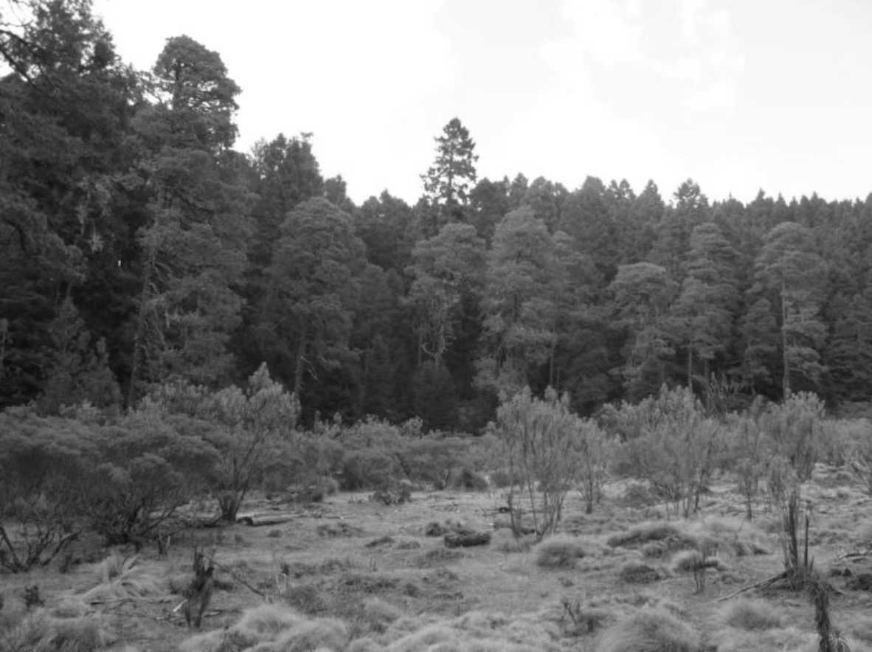

Figura 1. Zona de pastoreo en el interior del bosque.

pido que las perennes (plantas con un ciclo vital de un año contra las que permanecen siempre en el sistema), éstas más rápido que los arbustos y éstos a su vez con mayor velocidad que los árbo- les, por lo que se trata de una sucesión secundaria (Vázquez-Torres, 1993). Aunque no se presentan datos, se observó que en estos espacios no hay plántulas de árboles, por lo que deben realizarse estudios más profundos que determinen la causa.
Allí donde no hay presión ganadera sí se observan árboles de diversas edades. Esto se confirmó con un muestreo forestal realizado en marzo de 2010 (Cuadro 4), en el cual se demostró que a pesar de que el número de renuevos es semejante tanto en el ejido vecino como en Agua Blanca, en el otro eji- do hubo un mayor crecimiento ya que las plántulas encontradas eran de diferentes tamaños. Debido a la baja disponibilidad de forraje, los pastores se ven en la necesidad de llevar a los animales a pastorear a otros lugares, aunque no está permitido.

Cuadro 4. Número de renuevos presentes en los bos- ques de Agua Blanca y de Las Lágrimas.
 | Agua Blanca | Las Lágrimas
Promedio | 49,5 | 41,5

Carga animal en las zonas de pastoreo
Aunque no se conoce con exactitud el número de animales que pastorean en los diversos claros dentro del bosque, los cuales tienen una superfi- cie total de 3,2 ha, es evidente que la carga ani- mal se ha rebasado. La tasa de crecimiento de los pastos y de la vegetación en general es muy baja en estas zonas. En una estimación que se realizó considerando la producción de biomasa mensual (653,29 kg de materia seca) de las zonas estudia- das, la cantidad de animales que el sistema podría alimentar sería de 3 animales por hectárea y día. Sin embargo, en la práctica, el número de anima- les que son llevados a pastorear supera en mucho esta cifra, ya que aproximadamente se llevan de 40 a 60 animales al día.
Los resultados previos indican que el sistema se encuentra en franca presión debido a la ganadería, y el pisoteo puede ser una de las causas por las que la regeneración, el crecimiento y el estableci- miento de los árboles son muy limitados.

Problema animal
Aunque la actividad silvopastoril puede represen- tar una opción para la alimentación del ganado, la condición en que se tiene a los animales no es la más adecuada ya que éstos presentan diver- sos problemas, entre los que se encuentran bajo peso corporal, enfermedades respiratorias fre- cuentes, bajas tasas de reproducción y problemas para alcanzar el estado adulto en buenas condicio- nes (Esquivel-Domínguez, 2011). Los resultados de la calidad nutricional del forraje hacen supo- ner que los animales obtienen alimento suficiente para cubrir sus necesidades de mantenimiento, pero no de producción, y por lo tanto los produc- tores deben completar la dieta de los animales su- ministrando otros forrajes de mejor calidad o con concentrados (Esquivel-Domínguez, 2011); sin embargo, en la mayoría de los casos esto no pue-

Capítulo 9. La producción de ovinos en el Parque Nacional Nevado de Toluca... 147

de llevarse a cabo debido a los limitados recursos económicos de los pastores.
Una opción que puede ayudar a resolver el pro- blema ambiental, por un lado, y por otro a mejorar las condiciones de los animales, es implementar programas de manejo pecuario como el propues- to por Ochoa-Espinoza et al. (2009). La Comisión Nacional de Áreas Naturales protegidas de Coahui- la estableció programas de manejo pecuario y por medio de ellos se conservan los recursos naturales en el Área de Protección de Flora y Fauna Maderas del Carmen Coahuila, donde se busca una inter- relación de hombres y naturaleza de modo que los primeros se beneficien sin dañar el ecosistema.

CONCLUSIONES
La producción de ovinos en el Parque Nacional Ne- vado de Toluca mediante el sistema de pastoreo, en el caso específico de Agua Blanca, representa una forma de ahorro o inversión que generalmen- te se emplea cuando los productores tienen gas- tos o alguna urgencia que cubrir. Sin embargo, el manejo del sistema silvopastoril requiere estudios más profundos que permitan conocer los efectos directos del ganado sobre todos los recursos natu- rales del sistema, y establecer un Plan de Manejo Pecuario para el Parque Nacional Nevado de Tolu- ca que permita conservar los recursos naturales y también mantener la producción ovina como una fuente adicional de ingresos para las familias cam- pesinas.

BIBLIOGRAFÍA
AOAC (1990). Official methods of analysis. 15th ed. As- sociation of Official Agricultural Chemists, Washing- ton, USA.
Bravo-Peña L.C., Doode-Matsumoto O.S., Castellanos- Villegas A.E., Espejel-Carbajal I. (2010). Políticas ru- rales y pérdida de cobertura vegetal. Elementos para reformular instrumentos de fomento agropecuario

relacionados con la apertura de praderas ganaderas en el noroeste de México. Región y Sociedad, 12 (48): 3-35.
Byers A.C. (2000). Contemporary landscape change in the Huascarán National Park and buffer zone, Cordi- llera Blanca, Peru. Mountain Research and Develop­ ment, 20: 52-63.
Esquivel Domínguez A.L. (2011). Evaluación de la acti- vidad silvopastoril en el Parque Nacional Nevado de Toluca. El caso de la comunidad Agua Blanca (Zina- cantepec). Tesis de Licenciatura. Facultad de Planea- ción Urbana y Regional. Universidad Autónoma del Estado de México.
Estrada Flores J.G., González Ronquillo M., Mould F.L., Arriaga Jordán C.M., Castelán Ortega O.A. (2006). Chemical composition and fermentation characteris- tics of grain and different parts of the stover from maize land races harvested at different growing pe- riods in two zones of Central Mexico. Animal Scien­ ce, 82: 1-9.
Franco Maass S., Regil García H.H., Ordoñez Díaz J.A.B. (2006). Dinámica de perturbación-recuperación de las zonas forestales en el Parque Nacional Nevado de Toluca. Maderas y Bosques, 12 (1): 17-28.
Galicia L., García-Romero A. (2007). Land use and land cover change in highland temperate forest in the Izta-Popo National Park, Central Mexico. Mountain Research and Development, 27 (1): 48-57.
García L. (2012). No es suficiente el desarrollo social si no existe una cultura ecológica. Entorno un Enlace de Comunicación. Comisión Nacional de Áreas Na- turales Protegidas, México D.F.
Giraldo L.A. (1996). Manejo y utilización sostenible de pasturas. 3ª ed. Centro de Publicaciones Universidad Nacional de Colombia, Colombia. 387 p.
Henkel Huerta S., Míreles Lezama P., Valdez Pérez M.E. (2005a). Metodología para la caracterización social, cultural y económica de las comunidades del Par- que Nacional Nevado de Toluca, dentro de la cuen- ca alta del Balsas como base para la conservación y manejo del ecosistema de montaña. II Simposio Nacional. Ecología, Manejo y Conservación de los Ecosistemas de Montaña de México. Universidad de Guadalajara, México.

148 SECCIÓN 3. A. SiStemAS productoreS de ovinoS

Henkel Huerta S., Míreles Lezama P., Valdez Pérez M.E., Cuevas Torres C.M. (2005b). Análisis socioespacial de la cuenca del Balsas dentro del Parque Nacional Nevado de Toluca. II Simposio Nacional. Ecología, Manejo y Conservación de los Ecosistemas de Mon- taña de México. Universidad de Guadalajara, México.
Herrera-Tapia F., Lutz-Bachère B. (2008). Instituciones y procesos políticos en el desarrollo rural en el caso del programa Alianza para el campo en México. Ga­ ceta Laboral, 14 (1): 102-129.
Lesur L. (2009). Manual de cría y manejo de borregos: una guía paso a paso. Trillas, México D.F.
Martínez-Loperena R., Castelán-Ortega O.A., Gonzá- lez-Ronquillo M., Estrada-Flores J.G. (2011). Deter- minación de la calidad nutritiva, fermentación in vitro y metabolitos secundarios en arvenses y rastrojo de maíz utilizados para la alimentación del ganado le- chero. Tropical and Subtropical Agroecosystems, 14 (2): 525-536.
Ochoa Espinoza J.J., Sifuentes Lugo C.A., Zamarrón Ro- dríguez E.M. (2009). Programa de manejo pecua- rio: una herramienta para la conservación. Comisión Nacional de Áreas Naturales Protegidas. Coahuila, México.
Odum E. (1995). Ecología, peligra la vida. 2ª ed. Inter- americana Mac Graw-Hill, México.
Ramírez-Lozano R.G. (2009). Forrajes nativos. Una alter- nativa sustentable de la alimentación de rumiantes. Ciencia UANL, 12 (1): 4-5.
Schelhas D. (1991). A methodology for assessment of external issues facing National Parks with applica- tion in Costa Rica. Environmental Conservation, 18: 323-330.
Secretaría de Agricultura, Ganadería, Desarrollo Rural, Pesca y Alimentación. (2000). Sistemas silvopastori- les. Disponible en línea en: www.sagarpa.gob.mx/.../ fichasaapt/Sistemas%20silvopastoriles.pdf
Tanner T. (2003). Peopling mountain environments: changing Andean livelihoods in north-west Argenti- na. The Geographical Journal, 169: 205-214.
Tolera A., Sundstol F. (1999). Morphological fractions of maize stover harvested at different stages of grain maturity and nutritive value at different fractions 01 the stover. Animal Feed Science and Technology, 81: 1-16.
Vázquez Torres G.A. (1993). Ecología y formación am- biental. 2ª ed. McGraw Hill, México D.F.
Villers Ruiz L., García del Valle L., López Blanco J. (1998). Evaluación de los bosques templados en México. Una aplicación en el Parque Nacional Nevado de Toluca. Investigaciones Geográficas (Mx),36: 7-19.

A. SiStemAS productoreS de ovinoS

CAPÍTULO 10
LA OVINOCULTURA DEL NEVADO DE TOLUCA:
FACTOR DE DETERIORO O ELEMENTO DE DESARROLLO Y MANEJO AMBIENTAL EN ZONAS NATURALES PROTEGIDAS

Gustavo Maldonado-Ferruchoa, Sergio Franco-Maassa,*,
Gabino Nava-Bernala y Anastasio García-Martínezb
a Instituto de Ciencias Agropecuarias y Rurales, Universidad Autónoma del Estado de México.
Km 12,5 Carretera Toluca-Atlacomulco. San Cayetano de Morelos, Estado de México, México, C.P. 50200.
b Centro Universitario Temascaltepec, Universidad Autónoma del Estado de México.
Km 67,5 Carretera Toluca-Temascaltepec. UAEM. Barrio de Santiago, México, C.P. 51300.

RESUMEN
Solucionar el dilema entre la conservación de los recursos naturales y su utilización en la producción agrope- cuaria supone conocer las formas de producción, la percepción de los productores acerca de su entorno y la valoración de las actividades productivas como parte del modo de vida de las comunidades. Se realizó el estudio del sistema de producción ovina en cuatro localidades del Parque Nacional Nevado de Toluca, la percepción de los productores sobre el entorno y el uso del medio natural, y los costos e ingresos, analizados de manera des- criptiva y cualitativa. El sistema se basa en el pastoreo en áreas comunales y de bosque, el suministro de forrajes cultivados y residuos de cosechas, por lo que es extensivo tradicional. El manejo es deficiente. La percepción de componentes ambientales, como suelo, bosque o agua, fue muy baja. Respecto al pastoreo y el uso de recursos del bosque, se mencionaron los hongos comestibles, las plantas comestibles y medicinales silvestres, y la leña. La percepción del efecto del pastoreo sobre el medio fue baja. Se identificaron costos e ingresos. El rebaño supera el 70% de la inversión, mientras que el ingreso depende sólo del valor de las crías. Los productores no asignan valor al terreno ni a la mano de obra dedicada al pastoreo, lo cual puede considerarse como una transfe- rencia desde la actividad pastoril hacia el entorno social. Las características, la percepción y la valoración descritas pueden contribuir a propuestas para mejorar e integrar la producción ovina y la conservación de los recursos naturales, como instrumento de desarrollo rural local, reduciendo los factores negativos sobre el área protegida.
Palabras clave: Áreas protegidas - Sistemas agropecuarios - Percepción y valoración de recursos naturales
- Desarrollo rural.

- Para correspondencia: sfrancom@uaemex.mx

149

150 SECCIÓN 3. A. SiStemAS productoreS de ovinoS

ANTECEDENTES
A los sistemas de pastoreo extensivo, en particu- lar los que se encuentran en tierras y praderas marginales, no se les ha concedido la importan- cia que hoy revisten. Estos sistemas, denomina- dos de manera general como “pastoralismo”, han sido calificados como muy vulnerables, con muy bajos aportes a la economía y como una forma de producción incapaz de alcanzar los niveles de inversión que permitan su desarrollo (FAO, 2001; Rodríguez, 2008). Por otra parte, la producción pastoril se considera una forma arcaica de produc- ción que degrada el ambiente, que no responde a principios de manejo y cuya contribución a la eco- nomía no es significativa; no obstante, se trata de un manera especializada de pastoreo que implica conocimientos acerca de la variación ambiental, la oferta y la demanda de forrajes, y el manejo de una estructura de los hatos, aunque no se tengan documentados la función y el desempeño econó- mico (Blench, 2001).
En México, los sistemas pecuarios son la forma de uso del suelo más común. Cubren alrededor de 1,09 millones de km2, que representan el 56% del país. No obstante, las zonas con aptitud de uso ga- nadero, de pastizal natural o inducido, sólo supo- nen el 15% del territorio, lo que permite inferir que el 41% de las superficies empleadas en ganade- ría, como resultado de la presión generada por la población animal, corresponden a zonas naturales intervenidas (SEMARNAT, 2008).
En cuanto a la ganadería ovino-caprina, pese a la gran tolerancia ecológica de este tipo de anima- les, su producción se halla concentrada en climas templados y semiáridos. En general, los sistemas de producción se basan en pequeños rebaños de baja productividad, con problemas sanitarios y escasa organización de los productores. Sólo un 20% de las explotaciones se consideran tecnifi- cadas o semitecnificadas, y el resto corresponde a un sistema tradicional. La zona central del país
es la de mayor contribución, con el 53,1% de la producción de carne (Cuellar, 2008; Soto et al., 2006).
Entre los sistemas ecológicos más afectados por la ganadería se encuentran los macizos de bosque en el centro de México, que en su mayor parte coinciden con la provincia fisiográfica del Sistema Volcánico Transversal, localizados en altitudes de 1200 a 3600 m sobre el nivel del mar. Tienen una precipitación media anual de 350 a 1200 mm3, y las temperaturas medias oscilan entre 6° C y 28° C a lo largo del año. En altitudes superiores a los 2500 m se encuentra el bosque puro de pinos, en el noreste de Michoacán, en el sur del Estado de México, en Valle de Bravo y en Toluca-Lerma (Rzedowsky, 1983). La reducción de la cubierta forestal para destinar el terreno a actividades agro- pecuarias, los incendios periódicos y el pastoreo desordenado, así como la explotación comercial del bosque y el aprovechamiento doméstico de la leña, han ocasionado en estos ecosistemas el desarrollo secundario de manchones aislados de bosque y la disminución de la superficie forestal (Orozco et al., 2009).
Una zona de gran relevancia para el Estado de México es el Parque Nacional Nevado de Toluca, donde desde antes de ser decretado área natu- ral protegida, en 1936, sus habitantes practican la agricultura de temporal, la colecta de hongos y plantas silvestres, el pastoreo extensivo y la explota- ción extractiva de madera y leña (Abasolo, 2006), situación que ha generado un proceso de cambio del uso del suelo debido a la pérdida de áreas de cobertura forestal densa. Así, en el año 2000 ya había una reducción del 40% en la cobertura de bosque denso de pino y una reducción en la densidad de los bosques de oyamel, pino y latifo- liadas (aile y encino), relacionada con los patrones de apropiación y uso de las áreas abiertas y su posible dedicación al pastoreo extensivo (Franco et al., 2006). Esta situación evidencia la contra- dicción entre la destinación legal y la situación de

Capítulo 10. La ovinocultura del Nevado de Toluca: factor de deterioro o elemento de desarrollo... 151

tenencia de la tierra por parte de posesionarios y ejidatarios, quienes dependen de las labores agro- pecuarias y extractivas (Candeau y Franco, 2007), a lo cual se ha sumado recientemente el desarrollo de acciones de reforestación, actividades turísticas o de recreación, que generan presión en el sentido de conservación, pero que implican la restricción de uso o el ajuste de las prácticas productivas en zonas de montaña (Lasanta, 2010).
Aunque se dispone de información sobre la diná- mica de la cobertura forestal en el Parque Nacio- nal Nevado de Toluca, se conoce poco acerca de las características de los sistemas de producción agropecuaria, las formas de manejo y sus efectos sobre el ecosistema, los niveles de producción, la función social y su contribución al modo de vida y al desarrollo rural en las localidades ubicadas en el área de influencia de la zona de conservación.

Sistemas agropecuarios y áreas protegidas
La orientación actual en el manejo de áreas prote- gidas enfrenta el reto de conciliar la conservación con el desarrollo de las comunidades y de impul- sar el desarrollo social y la democratización de los beneficios ambientales derivados de la preserva- ción de ecosistemas estratégicos. Esto no sólo im- plica involucrar a los habitantes en un ámbito de respeto por los derechos humanos, reconocimien- to de la diversidad cultural y fortalecimiento de las comunidades locales, sino también incorporar el propósito de generación de beneficios para la so- ciedad en general (Philips, 2003).
Una dificultad inicial para alcanzar esta conciliación en México y América Central consiste en que las áreas naturales protegidas han sido declaradas y recategorizadas mediante múltiples normas y de- cretos, sin una adecuada definición de sus límites ni del tipo de actividades permitidas o prohibidas, y menos aún de la condición o estatus legal de las poblaciones que viven en ellas, lo cual ha ge- nerado distintos niveles de administración y de

injerencia institucional que impiden alcanzar unas apropiadas concertación y gestión, y que, por el contario, llevan a acciones contradictorias, como la parcelación de tierras comunales, el apoyo a la ganadería en áreas de interés para la conserva- ción, los subsidios para producción que favorecen la desforestación, y los procedimientos legales y los trámites difíciles de cumplir por parte de las co- munidades interesadas en conservar y aprovechar de una manera sustentable sus recursos (Edouard, 2010).
Otra limitación es la aplicación de estructuras ver- ticales de gobierno que afectan la participación de la población para abordar situaciones especí- ficas y propician acciones arbitrarias por parte de las autoridades o los representantes del Estado, u oportunistas por parte de las poblaciones y comu- nidades, ante las cuales se hace urgente el desa- rrollo de mecanismos que generen alianzas, como las redes sociales basadas en la autorregulación y la cooperación (Garayo, 2001), la aplicación de métodos participativos en la selección de bene- ficiarios, los esquemas horizontales de asistencia técnica, los encadenamientos productivos y la inclusión del control social; todos ellos tienen en común que congregan recursos de saber local, ca- pital social, distribución del poder y fomento de la corresponsabilidad (Sotomayor, 2010).
La reducción en la presión sobre los sistemas de producción y los ecosistemas clave requiere el desarrollo de instrumentos como el pago por ser- vicios ambientales y la aplicación de tecnologías apropiadas de producción que incorporen el saber local, de manera que se proporcionen estímulos a los habitantes de zonas de alta fragilidad y bio- diversidad para su conservación (Herrero et al., 2009). La solución de las mencionadas limitacio- nes impone el reto de fortalecer el vínculo entre la comunidad y el área natural protegida, sobre la base de conocer e interpretar las formas de in- teracción para modificar o proponer maneras de producir acordes con la finalidad de conservar,

152 SECCIÓN 3. A. SiStemAS productoreS de ovinoS

pero también de responder a las expectativas y las necesidades de los actores locales, incluyendo el ingreso económico (Brunel, 2008).
Por otra parte, el análisis de la actividad pastoril requiere la visualización de los aspectos positivos y negativos para el ambiente. De manera global, la ganadería genera el 16% de las emisiones de ga- ses de efecto invernadero, del cual un 9% puede atribuirse a la degradación de pastizales, la desfo- restación y la conversión de tierras agrícolas o de reserva en potreros; sin embargo, esto en sí no permite explicar y comprender dichos fenómenos en el ámbito local. En cuanto a las ovejas y las cabras, se han extendido a territorios marginales, tierras áridas y escarpadas, y su efecto se consi- dera dañino para la cubierta vegetal y el suelo en casos de excesiva población, pero no se considera que contribuyan de manera significativa a la des- forestación, como ocurre con la ganadería bovina (Steinfeld et al., 2009).
Entre los aspectos positivos, se estima que 675 mi- llones de personas pobres del sector rural depen- den de la ganadería para su subsistencia, cifra que incluye alrededor de 200 millones de pastores y 100 millones de ganaderos sin tierras en el mun- do (FAO, 2003). De aquí el aporte de la actividad pastoril a la fijación de la población y el manteni- miento del tejido social en regiones caracterizadas por la dificultad y las limitaciones del medio na- tural. Así mismo, la ganadería extensiva aporta al sector rural a través de estructuras de consumo, conformando un esquema de uso y manejo de recursos que permite la generación de produc- tos y materias primas, la provisión de medios de movilización, transporte y reserva de alimentos, y la formación y la conservación de capital, aho- rro, ocupación y protección contra eventualidades (Hatfield y Davies, 2006).
Conciliar la protección de los recursos naturales y la producción agropecuaria, que es parte del modo de vida de las poblaciones vinculadas a las
áreas protegidas, supone conocer tanto las formas de producción como la percepción de los pro- ductores sobre el ambiente y la valoración de las actividades productivas, elementos que en el pre- sente trabajo se exploraron y analizaron con miras a identificar componentes que puedan contribuir al desarrollo de las comunidades y aportar a su articulación con la conservación ambiental.

Ubicación y marco de evaluación
El área de estudio comprendió las localidades de La Puerta, Loma Alta, La Peñuela y Agua Blanca, ubicadas entre los 18° 57’ y 19°13’ de latitud Nor- te y los 99° 37’ y 99° 58’ de longitud Oeste, mu- nicipio de Zinacantepec, Estado de México (Fig. 1). Los suelos son de tipo andosol úmbrico y feozem háplico, con un alto contenido de hierro y alumi- nio, un bajo contenido de bases y una alta reten- ción de fosfatos. El clima en la región corresponde a templado y templado semifrío, con una tempe- ratura media anual de 5° C a 18 °C y una precipita- ción anual de 200 a 1800 mm3, con la temporada de lluvias en verano (INEGI, 2005).
Debido a la falta de información local, a partir del contacto con las juntas ejidales y los delegados municipales se identificación 67 productores, de los cuales 40 aceptaron responder a un cuestio- nario sobre la actividad pastoril con ovinos, el uso de recursos y la percepción del medio natural, que se aplicó entre octubre de 2009 y abril de 2010. A la par, se efectuó una revisión de fuentes secundarias de información sobre las localidades consideradas en el estudio. La proporción de pro- ductores entrevistados fue de un 65% hombres y un 35% mujeres, con una edad promedio de 55 ± 11 años (la mayoría entre los 45 y 60 años) y un nivel de escolaridad entre nulo (12,5%) y la primaria incompleta (67,5%).
La percepción sobre el área protegida se estable- ció basándose en los interrogantes sobre la iden- tificación y la asociación de elementos del medio

Capítulo 10. La ovinocultura del Nevado de Toluca: factor de deterioro o elemento de desarrollo... 153
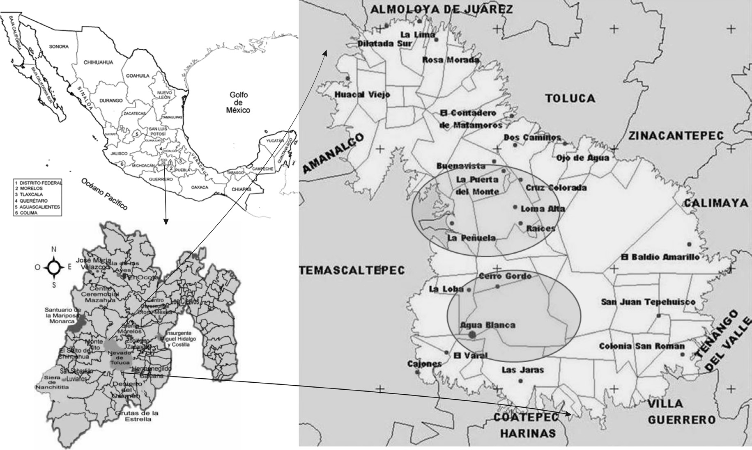
Figura 1. Ubicación geográfica del área de estudio en el Parque Nacional Nevado de Toluca, Estado de México.

natural a la actividad del pastoreo. Para el análisis se utilizó el porcentaje de identificación y asocia- ción relativa (PIAR) de los recursos naturales a la producción ovina. Para el efecto, las respuestas se clasificaron según el orden de importancia, desde la primera hasta la cuarta mención, y se estableció como ponderador para cada grupo de menciones el cociente entre el total de cada grupo y el total de menciones. Luego se obtuvo el valor pondera- do por mención para cada recurso como el pro- ducto entre el número de menciones del recurso y el ponderador para cada mención, y se sumaron para obtener el valor ponderado por recurso. Por último, el PIAR se obtuvo como el porcentaje del valor ponderado de cada recurso respecto al valor ponderado relativo total.
La valoración de las actividades productivas se ex- ploró a partir del cuestionario y de la estimación de
los costos e ingresos generados durante el desa- rrollo de siete talleres participativos efectuados con pastores e integrantes de la comunidad. El análisis de la información tuvo un carácter descriptivo y cualitativo.

Ocupación y aspectos productivos
Respecto a las localidades, en Loma Alta y La Puer- ta se desarrolla una agricultura de temporal con cultivos de papa (Solanum tuberosum L.) y ave- na (Avena sativa L.), y el pastoreo de ovinos y bovinos, con una población ocupada en el sector primario del 69,7% y el 64,8%, respectivamen- te. En La Peñuela hay un mayor desarrollo de la agricultura, tanto de temporal como de riego, con cultivos de papa, avena y plantas silvestres comes- tibles (Chenopodium spp. y Amaranthus spp.), junto con el pastoreo de ovinos y bovinos; las ac-

154 SECCIÓN 3. A. SiStemAS productoreS de ovinoS

tividades del sector primario ocupan a un 80,7% de la población. En Agua Blanca, un 30,7% de sus habitantes trabaja en el sector primario, principal- mente en el pastoreo de ovinos y bovinos, en la extracción de productos del bosque y en el sector secundario (INEGI, 2000).
Los productores utilizan para el pastoreo las áreas de carácter ejidal, aunque poseen terrenos de uso exclusivo que emplean tanto para actividades agrí- colas como para el pastoreo; así, el 35% disponen de 1 ha, el 22,5% entre 1 y 2 ha, y el 12,5% más de 3 ha. En dichos terrenos, los productores destinan zonas que van desde 0,25 ha hasta 2 ha para la agricultura de temporal con cultivos de papa y ave- na en las localidades de La Puerta, Loma Alta y La Peñuela. En esta última se cultivan también haba, chícharos y vegetales silvestres (Chenopodium sp.). Ninguno de los productores lleva registros de las actividades productivas. Las razas de ovinos son Suffolk (40%), cruces de Suffolk-Hampshire (40%) o Hampshire (10%), y criollo local (10%). En general se encontró una gran variedad en el tamaño del rebaño y un bajo porcentaje de su- pervivencia de las crías (48%), que es una de las limitaciones más importantes. El promedio de ovi- nos por rebaño fue de 34,2 ± 21,7, con una mayor frecuencia de rebaños de menos de 30 animales (n = 22), seguidos por los de 31 a 50 (n = 14) y los de más de 51 (n = 4).

Alimentación animal
El pastoreo es continuo mediante recorridos en terrenos comunales y áreas con cobertura de bosque. El número de rutas depende de muchas variables, como el tamaño del rebaño, la disponi- bilidad de forraje, el clima y el propio ánimo de los productores. Así, el 22,5% de los productores realizan un recorrido diario, el 45% cinco recorri- dos a la semana, el 20% tres recorridos y el 15% sólo uno.
Como forraje adicional emplean caña seca de maíz (67%), avena (62,5%) y residuos de culti- vos (37,5%). El conocimiento sobre las especies que consumen los ovinos en los potreros es li- mitado; en contraste, tienen nociones sobre las plantas que consumen durante los recorridos en el bosque, ya que el 50% de los productores mencionaron dos especies, el 30% hasta tres, el 8% cuatro y el 12% hasta cinco especies, entre las que se encontraron hojancha (Senecio anguli- folius D.C.; 20%), perlilla (Symphoricarpos micro- phyllus H.B.K.; 18%), garrapatilla (Brachypodium sp.; 14%), jazmín (Buddleia sp.; 12%), huajote (Salix oxylepis Schl.; 9%), carricillo (Lasiacis sp.; 8%), cantuez (Lupinus montanus H.B.K.; 5%), jara negra (Senecio salignus D.C.; 3%) y pastos de los géneros Festuca, Muhlenbergia, Stipa y Ca- lamagrostis (Fig. 2).
No se usan suplementos concentrados, y sólo un productor mencionó el suministro ocasional de residuos de maíz. El 82,5% de los productores suministra sal, aunque varía su tipo; la sal mineral natural es la más empleada (32,5%), seguida de su mezcla con sal blanca (20%) y de sólo sal blan- ca (12,5%). La frecuencia de suministro es ocasio- nal en un 42,5%, diaria en el 27%, mensual en el 7,5% y cada tres días en el 5%.

Salud animal
Son comunes las enfermedades respiratorias (47,5%), con una mayor ocurrencia durante la época fría y una mayor incidencia sobre las crías (42,5%), seguidas por las cojeras (15%), el mo- quillo (12,5%) y las diarreas (5%), que se pre- sentan tanto en época fría (diciembre a febrero) como durante la estación lluviosa (junio a agosto). El 20% de los productores indicaron no conocer las enfermedades que afectan a los animales y un 17,5% no identificó una época de mayor inciden- cia. Sin embargo, aplican vacunas (55%) y anti- parasitarios (77%), suministrados bajo criterios de

Capítulo 10. La ovinocultura del Nevado de Toluca: factor de deterioro o elemento de desarrollo... 155
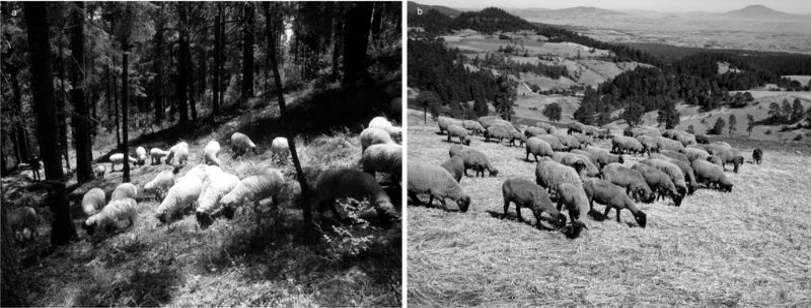
A
B
Figura 2. A) Pastoreo de ovinos en una zona de bosque en la localidad de La Peñuela. B) Pastoreo en áreas abiertas a la agricultura en la localidad de Loma Alta.

experiencia. Sólo un 27,5% consulta a un técnico y un 15% a un veterinario en caso de urgencia.
Esta situación parece generalizada en los produc- tores de ovinos de los sistemas tradicionales, en quienes es común la escasa aplicación de trata- mientos y las deficiencias en diagnóstico y preven- ción (Alemán et al., 2005; Nuncio et al., 2001). De otro lado, la neumonía es considerada como la principal limitante en las zonas frías, donde alcan- za hasta un 24% de incidencia (Trigo y Romero, 1986), en comparación con el 37% encontra- do en Yucatán (Góngora-Pérez et al., 2010) y el 27% para ovinos de pelo en Tabasco (Nava et al., 2006).
Del mismo modo, la ocurrencia de enfermedades y cojeras, y la alta mortalidad de las crías, podrían relacionarse con deficiencias nutricionales y con el bajo uso de suplementos minerales, pues desequi- librios en elementos como el hierro y el fósforo, y deficiencias de cobre, pueden llevar a alopecias, diarreas, deformaciones óseas y mala dentadura en los ovinos (Domínguez y Huerta, 2008), y las deficiencias de selenio pueden producir distrofias
musculares y la muerte de los corderos (Ramírez
et al., 2004).

Manejo reproductivo
Predomina la monta natural, con los meses de ju- lio a septiembre señalados por el 45% como pe- riodo de apareamiento. El 27,5% de los rebaños presentó una proporción de machos y hembras menor de 1:15, el 25% una relación de 1:16 y 1:30, y el 15% una relación mayor de 1:30. La edad y la procedencia de los machos reproduc- tores es variable, y se mantienen en el rebaño un máximo de 2 años, mientras que las hembras per- manecen por periodos superiores a los 8 años. Los partos se producen de manera natural y los nacimientos ocurren entre octubre y diciembre en el 42,5% de los rebaños, entre diciembre y fe- brero en el 32,5%, y entre enero y marzo en el 17,5%, coincidiendo con la época de menor pre- cipitación, bajas temperaturas y escasez de forraje. El número de crías por parto y por año fue de uno, el porcentaje de crías respecto a la cantidad de hembras adultas fue del 48% ± 23%, y el por- centaje de supervivencia fue del 45% ± 23%. Las

156 SECCIÓN 3. A. SiStemAS productoreS de ovinoS

crías generalmente se mantienen con la madre y sólo se separan debido a escasez de forraje, para su venta o para liberar a las hembras para el si- guiente ciclo de apareamiento en los meses de marzo y abril. El número promedio de hembras menores de 1 año fue de 32 ± 24, lo que podría reflejar la capacidad de renovación de hembras de vientre en el rebaño.
La reproducción basada en el comportamiento na- tural coincide con el manejo de los rebaños en la Sierra Norte de Puebla (Vázquez et al., 2009) y en Yucatán (Góngora-Pérez et al., 2010), en tanto que la proporción de machos y hembras presentó un promedio y una variación similares a los en- contrados en la región de Campeche (Dzib-Can et al., 2006). Así mismo, la ocurrencia de partos y nacimientos durante la época de bajas temperatu- ras y escasez de forraje es similar a lo encontrado en Tlalpan, Xochimilco y Milpa Alta en las inmedia- ciones del Distrito Federal (Núñez, 2009), lo cual confirma la alta estacionalidad de la reproducción de los ovinos y muestra la similitud en cuanto a factores limitantes de la producción, en particular la alimentación y la salud animal.
En general, el proceso productivo depende del pastoreo en las áreas de bosque, las áreas de propiedad comunal y los agostaderos. Bajo esta circunstancia, en el Parque Nacional Nevado de Toluca se presentan las condiciones de sistemas naturales bajo el contexto de uso (Toledo et al., 2002), dadas las actividades de extracción de la biomasa junto con los posibles efectos de los ovi- nos y la introducción de cultivos sobre los compo- nentes del ecosistema, lo cual desvirtúa la función del área protegida en cuanto a conservación de los ecosistemas, la biodiversidad y la generación de servicios ambientales (Toledo, 2008).
Características similares de manejo tradicional bajo condiciones de subsistencia se han descrito para los sistemas extensivos de caprinos en Puebla (Vargas, 2003), y de ovinos y caprinos en Gua-
temala y República Dominicana (Guzmán, 2005; Valerio et al., 2010). No obstante, factores como la salud animal, la nutrición y el manejo reproductivo, en particular la mejora en la supervivencia de las crías, muestran un margen de mejora mediante el cambio o la aplicación de técnicas productivas que, sin implicar modificaciones drásticas, podrían redundar en un mejor desempeño de los rebaños y por ende en la mejora de los medios de vida de los pobladores locales.

Valoración de la actividad pastoril
El enfoque aplicado no partió de una teoría ni de una metodología de las ciencias sociales o econó- micas, ya que se pretendía conocer el grado de identificación y la percepción de los productores sobre los componentes que intervienen en la pro- ducción ovina y su respectivo costo en las cuatro localidades, así como del conocimiento sobre el valor de los beneficios derivados de ésta. Como resultado, se plantea un conjunto de componen- tes, su descripción y su valor en términos del pre- cio comercial estimado.
Las categorías de animales reconocidas por los productores corresponden a las hembras repro- ductoras, las hembras jóvenes, los machos y las crías, con una alta variabilidad en cuanto al núme- ro promedio de animales (Cuadro 1), en el cual el rebaño aparece como el principal componente a valorar, seguido por las crías, que se consideran el producto directo de la actividad.
De igual manera, el suministro de forraje duran- te la época seca constituye un costo importante, seguido por la salud animal, la asistencia técnica ocasional, el costo de la sal mineral natural, la es- quila y el mantenimiento de las instalaciones, cuya estimación fue similar en las cuatro localidades y en particular con menciones en términos de valo- res cerrados en miles o cientos, lo que explica la baja variación encontrada (Cuadro 2).

Capítulo 10. La ovinocultura del Nevado de Toluca: factor de deterioro o elemento de desarrollo... 157
Cuadro 1. Tamaño y composición promedio de los rebaños en cuatro localidades del Parque Nacional Nevado de Toluca.
Categoría | Agua Blanca | La Peñuela | La Puerta | Loma Alta | Promedio | Desviación estándar
N | 8 | 8 | 10 | 14
Total rebaño | 36,25 | 35,13 | 25,20 | 38,71 | 34,13 | 21,87
Hembras | 26,38 | 25,88 | 17,60 | 27,07 | 24,33 | 14,74
Hembras <1 año | 9,88 | 9,25 | 7,60 | 11,64 | 9,80 | 8,87
Crías | 20,63 | 23,50 | 14,50 | 22,07 | 20,18 | 11,24
Crías sobrevivientes | 10,13 | 14,88 | 8,20 | 11,71 | 11,15 | 7,59
Supervivencia (%) | 49,60 | 62,53 | 57,95 | 50,93 | 54,74 | 10,80

De manera generalizada, los productores que fue- ron entrevistados no asignan un costo al terreno, a su trabajo durante las jornadas de pastoreo, al manejo de los animales, al suministro de agua ni a las instalaciones, aunque su construcción ha impli-

cado trabajo y el uso de materiales obtenidos en las áreas de bosque. En su mayoría, los pastores consideran que el valor de venta de las crías co- rresponde a la retribución por el trabajo asignado al cuidado de los animales.

Cuadro 2. Componentes de costo identificados por productores de ovinos en cuatro localidades del Parque Nacional Nevado de Toluca (2010).

Componente | Descripción | Costo promedio ($) | Desviación estándar
Rebaño | Reproductor | 4230 | 2030
Rebaño | Hembras | 1630 | 165
Rebaño | Hembras de reemplazo | 1140 | 115
Rebaño | Crías 3-4 mes | 500 | 250
Forraje y suplementación | Nº pacas/día | 2 | 0,05
Forraje y suplementación | Valor paca | 25 | 5
Forraje y suplementación | Días suplementación | 64 | 43
Forraje y suplementación | Sal-Tequesquite | 200 | 50
Salud animal | Vacunas-antiparasitarios | 500 | 300
Salud animal | Asistencia técnica | 500 | 300
Salud animal | Esquila | 300 | 100
Instalaciones-corrales | Mantenimiento/año | 500 | 200

158 SECCIÓN 3. A. SiStemAS productoreS de ovinoS

En cuanto al aprovechamiento de subproductos como el estiércol, un 70% de los productores lo utilizan como abono para sus propios terrenos de cultivo (milpas), mientras el resto no realiza ningún manejo ni le asigna algún valor. La lana resultante de la esquila que se practica anualmente se consi- dera de muy baja calidad, prácticamente sin valor en el mercado ($1,0/kg), por lo que es desechada.
Basándose en la determinación de la variación en el tamaño de los rebaños y en el valor de los com- ponentes propuestos (Cuadros 1 y 2) se elaboró una matriz de costos e ingresos de la actividad (Cuadro 3), la cual muestra cómo el valor del re- baño constituye la principal inversión (por encima del 70%), seguido por los costos de suplemen- to de forraje, mientras que los costos de suple- mento mineral, salud animal e instalaciones sólo
alcanzan en conjunto un 3,3%. En cuanto a los ingresos, considerando una reproducción efectiva del 50% sobre la base del porcentaje de supervi- vencia de las crías, éstos sólo representan un 10% de la inversión total.
De aquí resulta evidente el aporte de los pastores hacia otros sectores de su comunidad y de la so- ciedad, en general consistente en el valor de su trabajo, el cual, calculado sobre la base de $60 diarios (SAT, 2012), alcanzaría un costo anual de
$21900, que representarían alrededor del 27% del costo de la actividad. Otra manera de conside- rar este valor es asignarlo al costo de provisión del forraje que es consumido por los animales duran- te las rutas de pastoreo, de manera que también podría verse como un posible costo ambiental de la producción ovina.

Cuadro 3. Costos e ingresos ($) para un rebaño de 35 animales según la variación de tamaño del rebaño y el valor promedio para cada componente (2010).

Costos | Descripción | Cantidad | Valor promedio | Total | Porcentaje del costo total
Rebaño | Reproductor | 1 | 4230 | 4230 | 7,09
Rebaño | Hembras | 24 | 1630 | 39 120 | 65,62
Rebaño | Hembras rep. | 9 | 1140 | 10260 | 17,21
Suplementación | Días suplementación* | 64 | 62,5 | 4000 | 6,71
Suplementación | Suplemento mineral | 1 | 200 | 200 | 0,33
Salud animal | Vacunas-antiparasitarios | 1 | 500 | 500 | 0,83
Salud animal | Asistencia técnica | 1 | 500 | 500 | 0,83
Salud animal | Esquila | 1 | 300 | 300 | 0,50
Instalaciones | Mantenimiento | 1 | 500 | 500 | 0,83
Costo total |  |  |  | 59 610 | 100
Ingresos | Crías 3-4 meses | 12 | 500 | 6000 | 10,06

* Se asume un suministro de 2,5 pacas por día, a un costo promedio de $25.

Capítulo 10. La ovinocultura del Nevado de Toluca: factor de deterioro o elemento de desarrollo... 159

Los elementos presentados, si bien no responden a un análisis económico estricto, permiten inferir la existencia de funciones y valoraciones diferentes por parte de los productores que explicarían la per- sistencia de esta manera de producir, y que pueden ser más relevantes que la generación de ingresos y estar más en relación con valores sociales o cultura- les y con otras funciones del sistema, como la pro- visión de medios de consumo, ocupación, ahorro o manejo del riesgo (Sánchez y Nava, 2009).
Esta circunstancia impone el reto de proponer y desarrollar espacios de análisis diferentes, inclu- yentes e integradores, acordes con la complejidad de las relaciones que involucran al entorno natural, sin dejar de lado el mercado ni restar importancia al análisis económico (Midmore y Whittaker, 2000). Al respecto, aunque el pastoreo podría contribuir al manejo de la vegetación y posiblemente a re- ducir riesgos como los incendios forestales, no se considera como un servicio ambiental (Bernués, et al., 2005), de manera que el conocimiento del medio y el manejo itinerante de los rebaños po- dría constituir una opción de ingreso y un medio para mejorar tanto la actividad misma como para contribuir al desarrollo de las comunidades.

Percepción del medio natural por los pastores
La exploración acerca de la percepción de la rela- ción entre la actividad pastoril y el medio natural se realizó a partir del análisis del porcentaje relativo de mención de los recursos asociados al pastoreo de los ovinos (PIAR). La mayoría de los productores (90%) mencionaron algún recurso, aunque sólo el 29%, el 25% y el 8% efectuaron de dos a cuatro menciones. Sin embargo, fue en estas menciones donde los productores nombraron más recursos.
De manera general, se encontró una disgregación del PIAR, con los valores más altos para el sue- lo, la leña, el bosque y el agua, que en conjunto sumaron el 61%, mientras que al considerar en conjunto la leña, la madera, la colecta de hongos, las plantas comestibles y las plantas medicinales

silvestres, éstas representaron el 25,5%, lo que estaría mostrando, por una parte, la variedad y la diferenciación de recursos, pero también una asociación de las actividades de colecta o apro- vechamiento de recursos del medio natural a la actividad pastoril (Cuadro 4). Es de señalar que aunque el suelo alcanzó el PIAR más alto, su men- ción tuvo una connotación más como área de te- rreno que como recurso natural, lo que estaría en relación directa con la accesibilidad o la condición de tenencia de áreas para el pastoreo.
Estos resultados muestran que existe un grado de asociación o integración implícita de la actividad de pastoreo con otras actividades que atañen al uso o aprovechamiento de recursos del medio, hacien- do evidente, aunque de manera tácita, la percepción sobre los componentes del entorno. Un aspecto sig- nificativo de las sociedades campesinas es la mayor facilidad para relacionar de manera práctica los ele- mentos del medio con las actividades productivas (Calvo et al., 2006), con un predominio del uso como condición práctica sobre la abstracción o la percepción subjetiva del entorno (Gerritzen et al., 2003), lo cual quizás indica el valor de los elemen- tos o componentes mencionados para la satisfac- ción de necesidades, o su función como medio para obtener ingresos (Greiner et al., 2009).
Percepción de problemas y efectos
del pastoreo ovino sobre el medio natural
La percepción de problemas relacionados con los recursos del entorno fue expresada por el 72,5% de los entrevistados. De ellos, un 40% menciona la reducción del bosque, un 25% señaló el daño por el consumo de plantas silvestres, la disminu- ción del rebrote de las plantas del bosque, la con- taminación de las fuentes y los cauces naturales de agua, además de la formación de cañadas y áreas de compactación causadas por el paso del ganado (Fig. 3). Sólo un 5% indicó el deterioro del suelo y un 2,5% el deterioro del agua. El 27,5% restante no identificó problemas específicos del medio natural.

160 SECCIÓN 3. A. SiStemAS productoreS de ovinoS

Cuadro 4. Percepción del uso de elementos del medio natural por pastores de ovinos en cuatro localidades del Parque Nacional Nevado de Toluca-México.

Recurso | M1 | VP1 | M2 | VP2 | M3 | VP3 | M4 | VP4 | Mención por recurso | VPR | PIAR (%)
Bosque | 8 | 3,08 | 1 | 0,29 | - | - | - | - | 9 | 3,37 | 10,8
Suelo-terreno | 18 | 6,92 | 2 | 0,58 | - | - | - | - | 20 | 7,50 | 24,1
Leña | 2 | 0,77 | 4 | 1,15 | 12 | 3,00 | - | - | 18 | 4,92 | 15,8
Pasto | 1 | 0,38 | 3 | 0,87 | 1 | 0,25 | - | - | 5 | 1,50 | 4,8
Aire | - | - | 6 | 1,73 | 1 | 0,25 | 1 | 0,08 | 8 | 2,06 | 6,6
Agua | - | - | 11 | 3,17 | - | - | - | - | 11 | 3,17 | 10,2
Animales | - | - | 1 | 0,29 | 2 | 0,50 | - | - | 3 | 0,79 | 2,5
Cultivos | - | - | - | - | 2 | 0,50 | 1 | 0,08 | 3 | 0,58 | 1,9
Hongos | - | - | - | - | 2 | 0,50 | 2 | 0,15 | 4 | 0,65 | 2,1
Madera | - | - | 2 | 0,58 | 4 | 1,00 | 2 | 0,15 | 8 | 1,73 | 5,6
Quelites | - | - | - | - | 1 | 0,25 | 1 | 0,08 | 2 | 0,33 | 1,0
Medicinales | - | - | - | - | 1 | 0,25 | 1 | 0,08 | 2 | 0,33 | 1,0
No identifica | 4 | 1,54 | - | - | - | - | - | - | 4 | 1,54 | 4,9
Todo | 7 | 2,69 | - | - | - | - | - | - | 7 | 2,69 | 8,6
Total | 40 | 15,38 | 30 | 8,65 | 26 | 6,50 | 8 | 0,62 | 104 | 31,15 | 100,0
Ponderador | 0,38 | - | 0,29 | - | 0,25 | - | 0,08 | - | - | - | -
M: mención; VP: valor ponderado de cada mención = Mn × PND; VPR: sumatoria de valores ponderados por mención para cada recurso; PIAR: (VPR/VPR total) × 100.

Acerca de cómo evitar estos efectos, el 25% de los pastores señaló elementos como mantener estable el tamaño del rebaño, efectuar una di- visión de las áreas de pastoreo para permitir su recuperación y mejorar el manejo del forraje en los corrales. Por otra parte, el 10% de los pas-
tores mencionó un efecto positivo del pastoreo consistente en la fertilización generada por las excretas, tanto en los potreros como en las rutas de pastoreo.
Puesto que sólo una baja proporción de los pro- ductores reconoce los posibles efectos del pas-

Capítulo 10. La ovinocultura del Nevado de Toluca: factor de deterioro o elemento de desarrollo... 161

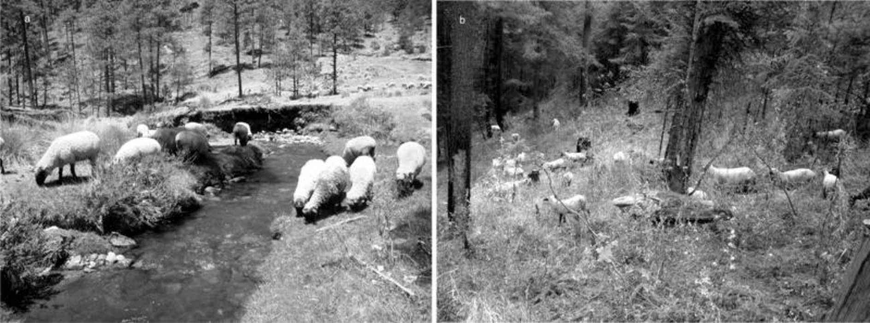
A
B
Figura 3. A) El pastoreo afecta la calidad de recursos como el agua. B) El pastoreo provoca la formación de caminos permanentes dentro de las zonas de bosque.

toreo, podría asumirse que aunque los pastores perciben de manera tácita la importancia de los componentes del medio natural se resisten a re- conocer y mencionar los efectos, debido posible- mente a la presión económica y a la necesidad de mantener las formas de uso de los recursos. Al respecto, la tradición y los incentivos o las motiva- ciones económicas constituyen los determinantes básicos que influyen en la mentalidad de conser- vación (Plieninger et al., 2004), a la cual contri- buyen los usos y costumbres de los grupos con arraigo en el campo, incluso en áreas naturales protegidas (Vega y Peters, 2003).

CONCLUSIONES
En el caso del Parque Nacional Nevado de Toluca, la tradición del uso y el aprovechamiento de los recursos naturales, derivada de la condición de tenencia de la tierra, se fusiona con la condición de Parque Nacional, lo cual impone como premisa básica para el desarrollo de sus pobladores crear condiciones que lleven a la preservación y la con- servación del medio natural, pero que faciliten el aprovechamiento de los recursos y la diversidad
biológica, apoyados en el conocimiento y en el arraigo de las formas de producir, inclusive en su probable significación cultural.
Al respecto, tomando como referencia todos los aspectos antes comentados, se considera que la ganadería de ovinos en el Parque Nacional Neva- do de Toluca presenta componentes con el po- tencial de contribuir al desarrollo de un sector de producción rural, así como características que faci- litan su articulación con la conservación ambiental. La producción ovina es una actividad con tradición en la población y constituye una opción para per- cibir un ingreso en función del conocimiento de su territorio y de los recursos aprovechables median- te el pastoreo.
Aunque los productores se calificarían simplemente como recolectores de los recursos forrajeros presen- tes en el medio natural, son portadores de un co- nocimiento que, sumado a la aplicación de criterios técnicos, puede contribuir a la zonificación y la defi- nición de estrategias de manejo sostenible en fun- ción de la capacidad de carga de los ecosistemas y de las demandas nutricionales de los animales. Así mismo, puede asumirse un potencial de respuesta

162 SECCIÓN 3. A. SiStemAS productoreS de ovinoS

animal teniendo en cuenta la alta adaptación del tipo de ovinos que se emplea, el aprovechamiento de materiales forrajeros prácticamente desconoci- dos, el empleo de subproductos agrícolas de baja calidad y el bajo uso de suplementos nutricionales, aspectos que, de ser mejorados, podrían incidir de manera positiva en el desempeño productivo y re- productivo de los animales y posiblemente en los beneficios para los productores, sin incrementar las exigencias sobre el entorno.
Otro aspecto que incidiría positivamente en la actividad pastoril es la aplicación de criterios y prácticas de producción sostenible junto con su in- clusión como instrumento de manejo y control de la vegetación, y de prevención de riesgos, lo que implica llevar el pastoreo a la condición de servicio ambiental, articulado a la diferenciación y la valo- ración de sus productos por su procedencia de un sector que realiza manejo y protección ambiental.
Sin embargo, la posibilidad de adecuar esta for- ma de producción incorporando la conservación depende, por un lado, del grado de apropiación por parte de los pastores y pobladores de las loca- lidades, de la función del parque en la protección del medio ambiente y de la conservación de los recursos naturales, para lo cual resulta necesario mejorar la percepción sobre los componentes del medio natural, las interacciones y los efectos negativos de las actividades agropecuarias; y por otro lado, depende también de la apertura a la participación de las comunidades por parte de las instancias de carácter ambiental y técnico con in- jerencia en el Parque Nacional Nevado de Toluca, y la coherencia en la orientación de las acciones desarrolladas en las cuales se dé cabida al acceso y al uso de los recursos naturales por parte de las comunidades.
De esta manera, el pastoreo como componente de la forma de vida rural dejaría de ser conside- rado como una amenaza para la conservación o
un factor de deterioro, y se transformaría en una oportunidad y una herramienta de desarrollo, en- tendido como la reconstrucción de las relaciones sociedad-naturaleza dentro de un marco de crea- ción de condiciones sociales, culturales, institu- cionales, éticas, y por qué no económicas, en el cual el área protegida, además de cumplir con el propósito de protección y conservación del pa- trimonio natural, se articularía con la creación de beneficios sociales.

BIBLIOGRAFÍA
Abasolo P.B.E. (2006). Entre el cielo y la tierra: Raíces, un pueblo de la alta montaña en el Estado de Méxi- co. Tesis de Doctorado. Universidad Iberoamericana, México, D.F.
Alemán S.T., Nahed T.J., López M. (2005). Evaluación de la sustentabilidad de dos sistemas de produc- ción ovina en comunidades Tzotziles. En: Astier M., Hollands J, editores. Sustentabilidad y campesinado: seis experiencias agroecológicas en Latino América. Mundiprensa, México. pp. 11-55.
Bernués A., Riedel J.L., Asensio M.A., Blanco M., Sanz A., Revilla R., et al. (2005). An integrated approach to studying the role of grazing livestock systems in the conservation of rangelands in a protected natural park (Sierra de Guara, Spain). Livestock Production Science, 96: 75-85.
Blench R. (2001). ‘You can’t go home again’ Pastoral- ism in the new millennium. Report prepared for the Food and Agriculture Organization of The United Na- tions. London, UK.
Brunel M.C. (2008). Poner la conservación al servicio de la producción campesina, reto para la construcción de un nuevo paradigma de desarrollo. Argumentos Nueva Época, 21 (57): 115-137.
Calvo I.M.S., Crecente M.R., Urbano F.P. (2006). Explor- ing farmer’s knowledge as a source of information on past and present cultural landscapes. A case study from NW Spain. Landscape and Urban Plan- ning, 78: 334-343.

Capítulo 10. La ovinocultura del Nevado de Toluca: factor de deterioro o elemento de desarrollo... 163

Candeau D.R., Franco M.S. (2007). Dinámica y condi- ciones de vida de la población del Parque Nacional Nevado de Toluca en la generación de presión a los ecosistemas circundantes y de impactos ambienta- les a través de un sistema de información geográfi- ca. Investigaciones geográficas. Boletín del Instituto de Geografía UNAM, 62: 44-68.
Cuellar A. (2008). Perspectivas de la producción ovina en México para el año 2010. La Revista del Borre- go, 47. Disponible en línea en: http://www.borrego. com.mx/archivo/n47/p47perspectivas.php
Domínguez V.I., Huerta B.M. (2008). Concentración e interrelación mineral en suelo, forraje y suero de ovinos durante dos épocas en el Valle de Toluca, México. Agrociencia, 42: 173-183.
Dzib-Can A., Torres-Hernández G., Ortiz de Montellano A., Acevez-Narro E. (2006). Management practices utilized by producers of hair sheep of two social sec- tors in Campeche, México. Livestock Research for Rural Development, 18: Article #105.
Edouard F. (2010). Gobernanza en la tenencia de la tierra y recursos naturales en América Central. FAO. Documento de trabajo sobre la tenencia de la tie- rra 18. Disponible en línea en: http://www.fao.org/ docrep/013/al934s/al934s00.pdf
FAO (2001). Pastoralism in the new millennium. Animal production and health. Paper No 150. Disponible en línea en: http://www.fao.org/docrep/005/y2647e/ y2647e00.htm#toc
FAO (2003). The state of food insecurity in the world. FAO, Rome, Italy. Disponible en línea en: http:// www.fao.org/docrep/006/j0083e/j0083e03.htm
Franco M.S., Regil García H.H., Ordoñez D.J.A. (2006). Dinámica de perturbación-recuperación de las zonas forestales en el Parque Nacional Nevado de Toluca. Madera y Bosques, 12(1): 17-28.
Garayo U.J.M. (2001). Los espacios naturales protegi- dos: entre la conservación y el desarrollo. Lurralde, Investigación y Espacio, 24: 271-293. Disponible en línea en: http://www.ingeba.org/lurralde/lurranet/ lur24/protegid/protegid.html
Gerritzen P.R., Montero C.M., Figueroa B.P. (2003). El mundo en un espejo. Percepciones campesinas de

los cambios ambientales en el occidente de México.
Economía, Sociedad y Territorio, 5 (14): 253-278. Góngora-Pérez R.D., Góngora-González S.F., Magaña-
Magaña M.A., Lara P.E. (2010). Caracterización téc-
nica y socioeconómica de la producción ovina en el Estado de Yucatán. México, Agronomía Meso Ameri- cana, 21 (1): 131-144.
Greiner R., Patterson L., Miller O. (2009). Motivations, risk perceptions and adoption of conservation prac- tices by farmers. Agricultural Systems, 99: 86-104.
Guzmán F.V.J. (2005). Evaluación de dos subsistemas de producción ovina en la meseta de los Cuchuma- tanes, Departamento de Huehuetenango. Tesis de Licenciado Zootecnista. Universidad de San Carlos, Guatemala.
Hatfield R., Davies J. (2006). Global review on the economics of pastoralism. Prepared for the World Initiative for Sustainable Pastoralism. IUCN, Nairobi. Disponible en línea en: http://www.iucn.org/wisp/ resources/?1955/Report- Global-Review-of-the- Economics-of-Pastoralism
Herrero M., Thornton P.K., Gerber P., Reid R.S. (2009). Livestock, livelihoods and the environment: under- standing the trade-offs. Current Opinion in Environ- mental Sustainability, 1: 111-120.
INEGI (2000). Instituto Nacional de Estadística y Geo- grafía. XII Censo general de población y vivienda. INEGI, México.
INEGI (2005). Instituto Nacional de Estadística y Geo- grafía. Conteo de población y vivienda 2005. Datos por localidad. INEGI, México.
Lasanta T. (2010). Pastoreo en áreas de montaña: estra- tegias e impactos en el territorio. Estudios Geográfi- cos, LXXI (268): 203-233.
Midmore P., Whittaker J. (2000). Economics for sus- tainable rural systems. Ecological Economics, 35: 173-189.
Nava L.V.M., Oliva H.J., Hinojosa C.J.A. (2006). Mortali- dad de los ovinos de pelo en tres épocas climáticas en un rebaño comercial de la Chontalpa, Tabasco, México. Universidad y Ciencia, 22 (2): 119-129.
Nuncio O.G., Nahel T.J., Díaz H.B., Escobedo A.F., Salva- tierra I.E.B. (2001). Caracterización de los sistemas

164 SECCIÓN 3. A. SiStemAS productoreS de ovinoS

de producción ovina en el Estado de Tabasco. Agro- ciencia, 35 (4): 467-477.
Núñez A.J.M. (2009). Caracterización y evaluación gené- tica de rebaños ovinos en el sur del Distrito Federal. Tesis de Maestría. Colegio de postgraduados. Cam- pus Montecillo, Texcoco, Estado de México. Dispo- nible en línea en: http://www.cm.colpos.mx/2010/ images/tesis_p/ganaderia/tesis_caracterizacion.pdf
Orozco H.M.E., Gutiérrez M.G., Delgado C.J. (2009). De- sarrollo rural y deterioro del bosque. Región interes- tatal del Alto Lerma. Economía, Sociedad y Territorio, 30 (10): 435-472.
Philips A. (2003). Un paradigma moderno. Boletín de la UICN, (2): 6-7. Disponible en línea en: http:// cmsdata.iucn.org/downloads/vth_iucn_es.pdf
Plieninger T., Modolell J., Konold M.W. (2004). Land manager attitudes toward management, regenera- tion, and conservation of Spanish holm oak savan- nas (dehesas). Landscape and Urban Planning, 66: 185-198.
Ramírez B.E., Hernández C.E., Hernández C.L.M., Tórtora
P.J.L. (2004). Efecto de un suplemento parenteral con selenito de sodio en la mortalidad de corderos y los valores hemáticos de selenio. Agrociencia, 38: 43-51.
Rodríguez J. (2008). Una perspectiva mundial sobre el valor económico total del pastoralismo. Informe de síntesis global basado en seis estudios de país. PNUD, IUCN, IMPS, Nairobi. Disponible en línea en: http://data.iucn.org/wisp/es/documents_espanol/ TEV_esp.pdf
Rzedowsky J. (1983). Vegetación de México. 1ª ed. Digi- tal. Comisión nacional para el conocimiento y uso de la biodiversidad 2006, México. Disponible en línea en: http://www.conabio.gob.mx/institucion/centro- doc/doctos/vegetacion_de_mexico.html
Sánchez V.E., Nava B.Y. (2009). Estudio de la contribu- ción de los animales en las estrategias de los mo- dos de vida en comunidades pobres bajo un marco conceptual de funciones de bienes. En: Reyes R.G., compilador. Acercamientos conceptuales y metodo- lógicos para el estudio de la realidad agropecuaria y
rural de México. Universidad Autónoma del Estado de México, México. pp. 187-238.
SAT (2012). Servicio de Administración Tributaria del Gobierno de México. Disponible en línea en: http:// www.sat.gob.mx/sitio_internet/asistencia_contribu yente/informacion_frecuente/salarios_minimos/de- fault.asp
SEMARNAT (2008). Secretaría de Medio Ambiente y Recursos Naturales. Informe de la situación del me- dio ambiente en México. Compendio de estadísticas ambientales. SEMARNAT, México.
Soto M.C., Delgado M., Cuellar A. (2006). Situación de la ovinocultura en México. Disponible en línea en: http://www.engormix.com/situacion_ovinocultura_ mexico_s_articulos_908_OVI.htm
Sotomayor O. (2010). Gobernanza y tenencia de tie- rras y recursos naturales en América Latina. FAO. Documento de trabajo de la tenencia de la tierra
- Disponible en línea en: ftp://ftp.fao.org/docrep/ fao/011/ak017s/ak017s00.pdf
Steinfeld H., Gerber P., Wassenaar T., Castel V., Rosales M., Haan C. (2009). La larga sombra del ganado. Problemas ambientales y opciones. FAO. Roma, Italia. Disponible en línea en: http://www.fao.org/ docrep/011/a0701s/a0701s00.htm
Toledo V.M., Alarcón-Chaires P., Barón L. (2002). Revi- sualizar lo rural. Un enfoque socioecológico. Gaceta Ecológica, 62: 7-20.
Toledo V.M. (2008). Metabolismos rurales: hacia una teoría económico-ecológica de la apropiación de la naturaleza. Revista Iberoamericana de Economía Ecológica, 7: 1-26.
Trigo F.J., Romero M.J. (1986). La relevancia de las neu- monías como causas de mortalidad en corderos. Veterinaria México, 17: 116-119.
Valerio D., García A., Acero R., Perea J., Tapia M., Romero
- (2010). Caracterización estructural del sistema ovino-caprino de la región noroeste de Repúbli- ca Dominicana. Archivos de Zootecnia, 59 (227): 333-343.
Vargas L.S. (2003). Análisis y desarrollo del sistema de producción agrosilvopastoril caprino para carne en

Capítulo 10. La ovinocultura del Nevado de Toluca: factor de deterioro o elemento de desarrollo... 165

condiciones de subsistencia de Puebla, México. Te- sis de Doctorado. Universidad de Córdoba, España. Disponible en línea en: http://www.uco.es/organiza/ departamentos/prod-animal/economia/aula/img/ pictorex/02_17_46_samuel_b.pdf
Vázquez M.I., Vargas L.S., Zaragoza R.J.L., Bustamante G.A., Calderón S.F., Rojas A.J., Casiano V.M.A. (2009). Tipología de explotaciones ovinas en la sierra norte

del Estado de Puebla. Técnica Pecuaria en México,
47(4): 357-369.
Vega E., Peters E. (2003). Conceptos generales sobre el disturbio y sus efectos en los ecosistemas. En: Sánchez O., Vega E., Peters E., Monroy-Vilchis O., edi- tores. Conservación de ecosistemas templados de montaña en México. Instituto Nacional de Ecología, México. pp. 137-150.

  - SiStemAS productoreS de ovinoS

CAPÍTULO 11
CARACTERIZACIÓN DE LAS ZONAS BORREGUERAS DE MICHOACÁN Y SUS IMPLICACIONES
PARA EL DESARROLLO RURAL

María Guadalupe Josefina Nuncio Ochoaa,*, José Nahed Toralb, José Herrera Camachoc, Vicente Salinas Melgozad,
Carlos Manuel Arriaga Jordána y Ernesto Sánchez Veraa
a Instituto de Ciencias Agropecuarias y Rurales (ICAR), Universidad Autónoma del Estado de México (UAEM). Unidad San Cayetano. Km. 14,5 Carretera Toluca-Atlacomulco. Toluca, CP 50295, México
b El Colegio de la Frontera Sur. Carretera Panamericana y Periférico Sur s/n, Barrio María Auxiliadora, San Cristóbal de Las Casas, Chiapas, CP 29290, México
c Instituto de Investigaciones Agropecuarias y Forestales, Universidad Michoacana de San Nicolás de Hidalgo, Unidad Posta. Km. 9,5 Carretera Morelia-Zinapécuaro. Tarímbaro, Michoacán, CP 58880, México
d Instituto Tecnológico del Valle de Morelia. Km. 6,5 Carretera Morelia-Salamanca. Col. Los Ángeles. Morelia, Michoacán, CP 58100, México

RESUMEN
En Michoacán se identifican cuatro zonas borregueras: 1) el Altiplano Michoacano (ZBAM), 2) el Bajío Michoacano (ZBBM), 3) el Valle de Apatzingán (ZBVA) y 4) el Trópico Subhúmedo (ZBTS). Sus unidades de producción ovina fueron caracterizadas bajo criterios fisicobióticos y aspectos socioeconómicos y tec- nológicos. Se encontró que la ZBAM contribuye con cerca del 50% de la población ovina estatal, por su ubicación geográfica y su colindancia con el Estado México, que es el mayor productor y consumidor de carne ovina. La ZBAM y la ZBTS tienen la mayor tradición ovina en el Estado, con un tiempo dedicado a la ovinocultura que oscila entre 17 y 34 años. En la ZBBM se observa una reconversión en el sector pecuario, con una caída de la producción porcina y una creciente importancia económica de los ovinos, bajo un modelo empresarial, con mayor nivel tecnológico, y mejor productividad y rentabilidad.
Palabras clave: Zonas borregueras - Desarrollo rural - Producción ovina - Michoacán.

* Para correspondencia: kaab5@yahoo.com.mx
167

168 SECCIÓN 3. A. SiStemAS productoreS de ovinoS

INTRODUCCIÓN
En México, en el año 2007, el inventario de ovinos era de 7306600 cabezas (INEGI, 2010). De 1980 a 2010, la producción de carne tuvo un crecimien- to del 40,5%, hasta llegar a las 54966 toneladas (SIAP, 2011). A pesar de ello, la producción na- cional es deficitaria, ya que las importaciones de carne de ovino se han mantenido elevadas en los últimos años y actualmente oscilan entre el 43,48% y el 50% del consumo nacional, lo que significa algo menos de 50000 toneladas de las 100000 que se consumen en nuestro país (Artea- ga, 2007). La carne de ovino se importa principal- mente de Australia y Nueva Zelanda, que cuentan con más del 90% de la producción ovina mundial, además de Canadá, Estados Unidos y últimamen- te Uruguay (Mondragón-Ancelmo et al., 2010). Estos datos sugieren que México requiere, en el mediano plazo, aumentar el volumen de produc- ción de carne de ovino para autoabastecerse, así como mejorar el grado de sustentabilidad de los sistemas de producción prevalecientes mediante la generación y la aplicación de tecnologías ade- cuadas a los diferentes tipos de productores y de sistemas de producción establecidos en las diver- sas zonas agroecológicas del país. Los principales Estados de la República Mexicana productores de ganado ovino en pie, según cifras del SIAP (2011) para el año 2010, fueron el Estado de México (con una participación de 15,2%), Hidalgo (12,4%),
Veracruz (9,3%), Puebla (6,7%), Jalisco (6,5%),
Zacatecas (5,8%), Chihuahua (4,3%), Tamaulipas
(4,3%), Sinaloa (4,1%), Tlaxcala (3,2%), San Luis Potosí (3,1%) y Michoacán (2,6%). Este último Estado, ubicado en el decimosegundo lugar, sufrió una pérdida del 0,3% en comparación con la con- tribución que registraba en el año 1980.
La producción ovina en el medio rural de México se caracteriza por un bajo rendimiento, como conse- cuencia del manejo deficiente en los sistemas de producción tradicionales, del empobrecimiento de las praderas naturales para su pastoreo, de la
falta de organización de los productores, de polí- ticas públicas gubernamentales deficientes o mal implementadas, de la carencia de estandarización en los precios, de la nula clasificación de la carne en canal y en cortes, de una asesoría técnica de- ficiente y del nulo control de registros técnicos y económicos (Acevedo et al., 2011).
En los últimos años, el Estado de Michoacán se ha posicionado entre los que tienen mayor número de cabezas ovinas; no obstante, se desconocen las características de sus zonas ovinocultoras y del papel que desempeñan en el desarrollo rural, por lo que el presente trabajo pretende caracterizar las zonas borregueras de Michoacán e identificar la contribución de la actividad ovina al desarrollo ru- ral, considerando la diversificación de las unidades de producción.
Es de importancia el análisis espacial de la agricul- tura, es decir, definir áreas homogéneas en cuanto a clima, tipo y uso del suelo, pasturas, animales, estructuras de la producción, función del sistema y sus interacciones, ya que esto permite diferenciar y seleccionar lugares representativos con el propó- sito de priorizar y planificar la investigación, y gene- rar o adoptar tecnologías en espacios geográficos relativamente amplios para grupos de agricultores con circunstancias parecidas. Este tipo de investi- gación resuelve el problema de la imposibilidad de generar tecnologías específicas para cada parcela o finca (Laird, 1991; Kessler y Moolhuijzen, 1994; Nahed, et al. 2003).

ANTECEDENTES
La ganadería en Michoacán y sus limitaciones
En el Estado de Michoacán, la ganadería bovina ocupa al 8,6% de su población económicamente activa y es la actividad que genera el mayor núme- ro de empleos permanentes en el sector pecuario; no obstante, cada vez produce menos riqueza por unidad de trabajo que otras actividades pecuarias

Capítulo 11. Caracterización de las zonas borregueras de Michoacán y sus implicaciones... 169

(Sánchez y Sánchez, 2005), y se desarrolla en un sistema de economía familiar o de pequeño pro- ductor en una amplia población campesina, donde las unidades de producción ganadera ocupan una superficie mayor de dos millones de hectáreas, de las cuales el 85% se dedican a la ganadería, el 14% a la agricultura y el 1% a otras actividades (Sánchez y Sánchez, 2005). Esto indica, por un lado, una escasa diversificación productiva en las unidades de producción bovina del Estado de Mi- choacán, y por otro, que hay una extensa superfi- cie dedicada a la ganadería, poco rentable desde el punto de vista económico porque requiere una gran inversión y genera un escaso retorno para el productor.
La situación actual de la ganadería en el Estado de Michoacán ha llevado a un gran número de ganaderos a buscar alternativas productivas que, comparadas con la ganadería bovina, representen un menor costo de producción y contribuyan al ingreso económico de la unidad de producción o del sistema de producción familiar. En este senti- do, la ovinocultura les ha parecido una alternativa viable por la adaptabilidad de la especie a dife- rentes ambientes, porque se obtiene una mayor cantidad de carne por hectárea y porque el pre- cio del kilo de borrego en pie es más alto y se mantiene más estable que el de otras especies (Mondragón-Ancelmo et al., 2011). Esto ha te- nido un impacto positivo en la población ovina, con un incremento en el número de cabezas en los diversos Estados de la República Mexicana, y Michoacán no ha sido la excepción; prueba de ello es el rápido crecimiento del inventario estatal, que en 1997 contabilizaba 220085 cabezas, en
2005 llegó a 240268 (Gómez, 2008) y en 2009 la Secretaría de Agricultura, Ganadería, Desarrollo Rural, Pesca y Alimentación (SAGARPA, 2009) reportó 248500. Este incremento en el número de cabezas obedeció a la creciente demanda de ovinos para abastecer el mercado en los centros de mayor consumo, como el Estado de México y

Puebla (Arteaga, 2007; Gómez, 2008). Asimismo, esta demanda se ha acentuado en las principales ciudades del Estado de Michoacán.
El Programa Nacional de los Recursos Genéti- cos Pecuarios de México (SAGARPA, 2004) ha señalado que sólo un 20% de las explotaciones ovinas en el país se consideran tecnificadas o se- mitecnificadas, y el otro 80% son explotaciones de sistemas tradicionales o de traspatio, donde el problema reside en la escasa organización de los productores, el alto porcentaje de problemas sanitarios y las deficientes alimentación y repro- ducción, que resultan en un baja productividad de los rebaños.
Actualmente la demanda de carne ha superado la oferta, y los ovinocultores en situaciones econó- micamente difíciles llegan a vender incluso el pie de cría, porque la carne de ovino es la única que mantiene un precio al alza, sin importar los movi- mientos financieros ni las importaciones (Arteaga, 2007). Esto, a su vez, se conjuga con la necesidad de tecnificar la ganadería ovina con el fin de incre- mentar la producción para abastecer el potencial mercado (Gómez, 2008).
Con el propósito de comprender las interaccio- nes de la ganadería ovina con su ambiente físico y socioeconómico se han efectuado estudios en varias regiones tropicales de México (Nuncio et al., 2001; Alemán et al., 2007). No obstante, como requisito para planificar su desarrollo poco se ha logrado en Michoacán al respecto, por lo que se pretende que al finalizar la lectura pueda tenerse una idea más clara de la situación de la produc- ción ovina y su interrelación con el desarrollo rural.

DESARROLLO DEL ESTUDIO
El estudio se realizó durante el año 2011 en 152 unidades de producción, en las cuales se aplicó una entrevista semiestructurada y un cuestionario (Padua, 1981; Vela, 2001). Las unidades se eligie-

170 SECCIÓN 3. A. SiStemAS productoreS de ovinoS

ron según los siguientes criterios: a) región física,
b) tenencia de la tierra (privada o ejidal), c) núme- ro de ovinos por unidad de producción (de acuer- do con el tabulador de la población de ovinos por municipio y el número de unidades de producción ovina con uso de tecnología por municipio; INEGI, 2010), d) condiciones climáticas, y e) las regio- nes ganaderas del Estado de Michoacán descritas por Sánchez y Sánchez (2005), dada la estrecha relación entre los bovinos y los ovinos, ya que en ciertos casos se considera a la ovinocultura como actividad secundaria a la ganadería mayor; y por su importancia para definir el nivel de desarrollo de los sistemas productivos según los criterios de la Comisión Económica para América Latina (CEPAL) (1982) y Dufumier (1993).
Para ubicar las zonas borregueras se realizó una so- breposición de las coberturas temáticas anteriores,
se siguió el criterio de regionalización ecológica, se empleó la información sobre la población ovina por municipios de Michoacán de los anuarios esta- dísticos del INEGI de los años 1994 a 2009 (infor- mación en línea) y del Censo Agrícola Ganadero y Forestal de 2007, y se trazaron los transectos que fueron utilizados para el levantamiento de las en- cuestas.

Caracterización fisicobiótica de las zonas borregueras
En el estudio se identificaron cuatro zonas borre- gueras: Altiplano Michoacano (ZBAM), Bajío Mi- choacano (ZBBM), Valle de Apatzingán (ZBVA) y Trópico Subhúmedo (ZBTS) (Fig. 1), integradas por 24 municipios, que coinciden con cuatro de las cinco regiones ganaderas del Estado de Mi- choacán descritas por Sánchez y Sánchez (2005), cada una de ellas con características propias.

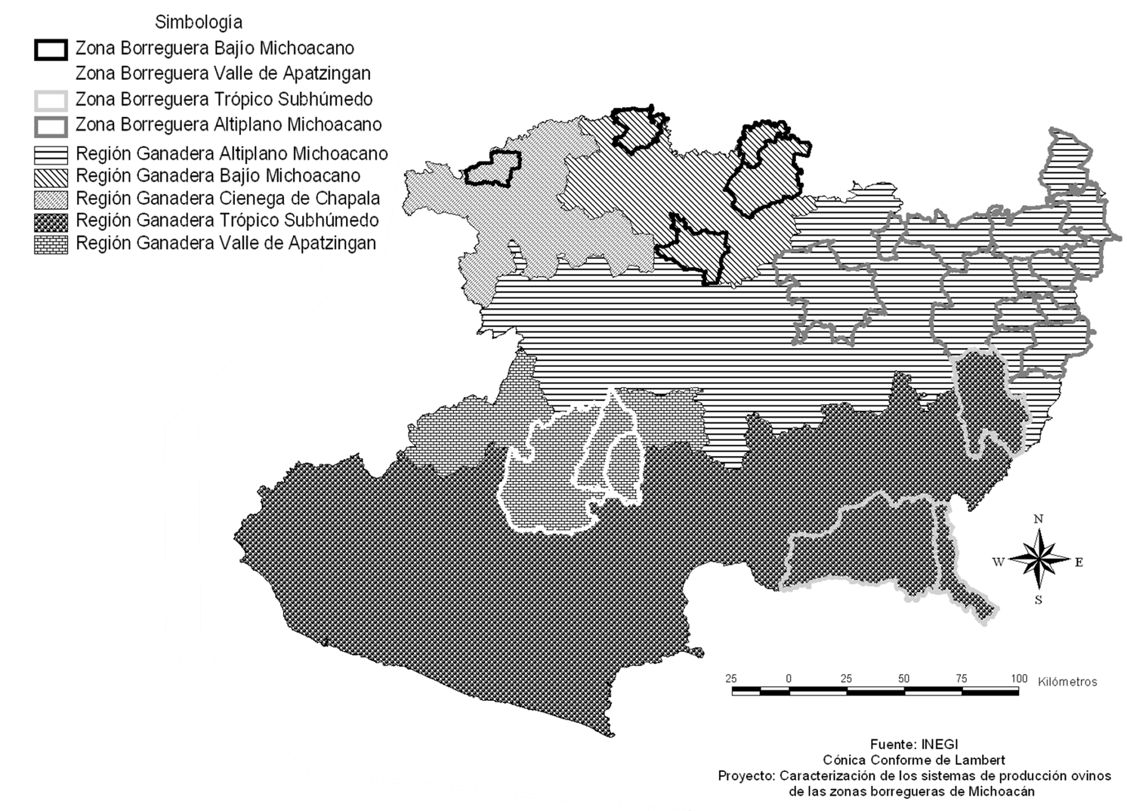
Figura 1. Zonas borregueras y regiones ganaderas de Michoacán.

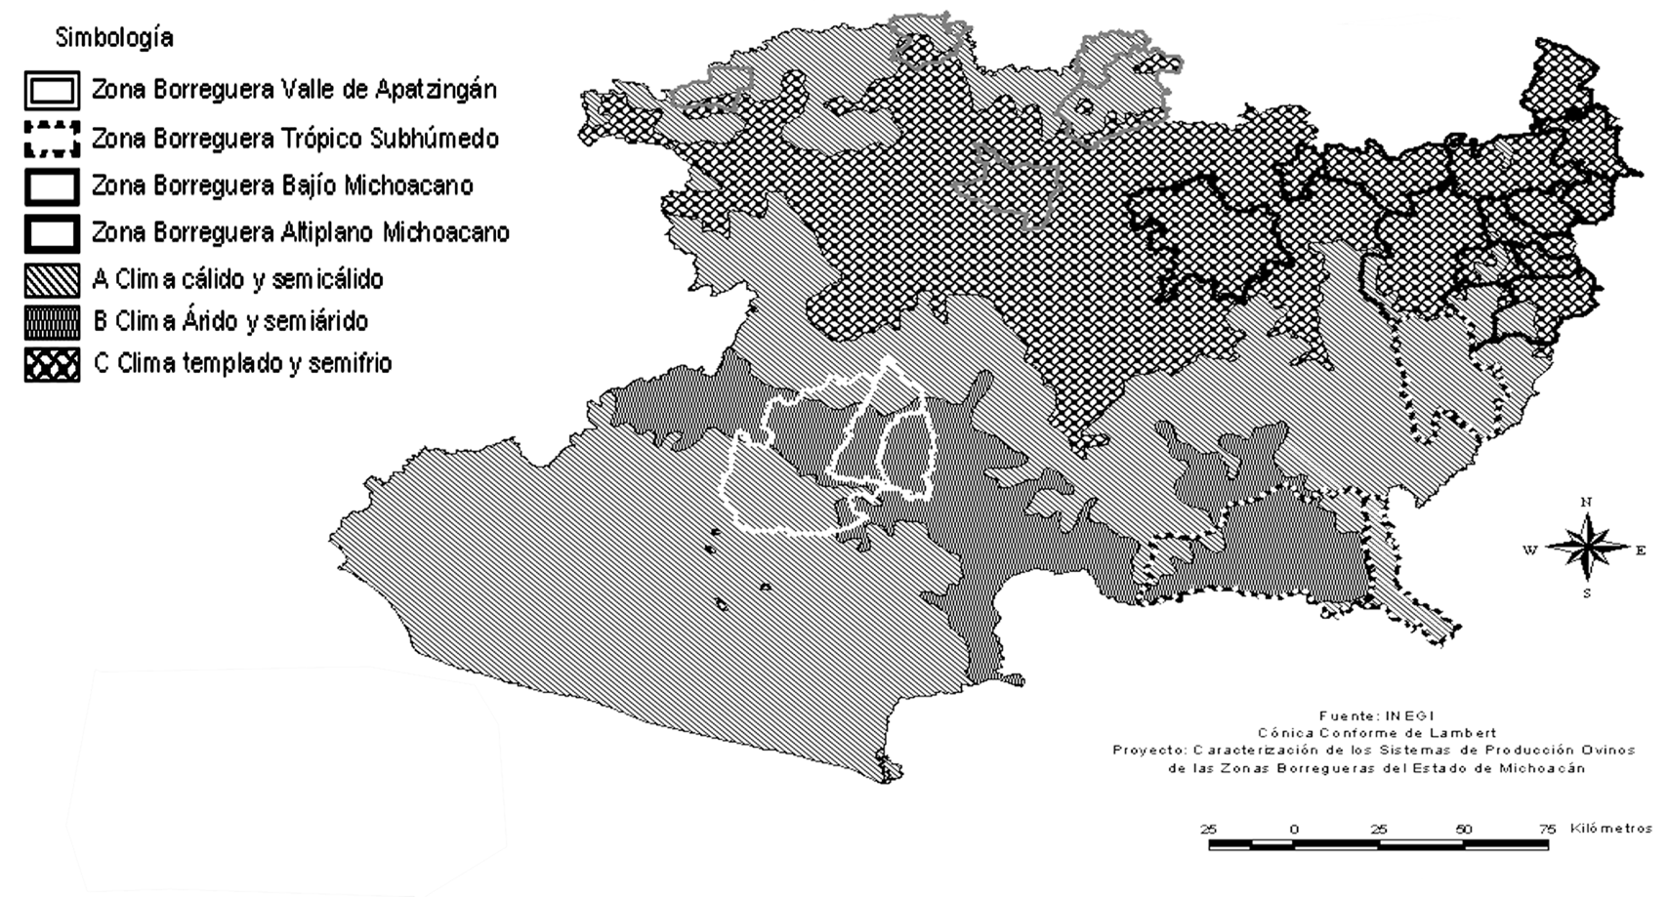
Capítulo 11. Caracterización de las zonas borregueras de Michoacán y sus implicaciones... 171

Figura 2. Zonas borregueras en el Estado de Michoacán y sus climas correspondientes.

La ZBAM comprende la zona centro y oriente del Estado de Michoacán, el clima dominante es el templado y semifrío, con una temperatura media anual de 12 °C a 18 °C en el 83% del territorio
(Fig. 2). Las principales subprovincias fisiográficas identificadas fueron Mil Cumbres (61,7%), De- presión del Balsas (14,4%) y la Sierra y el Bajío Michoacanos (9,9%) (Fig. 3). Es la zona de ma-

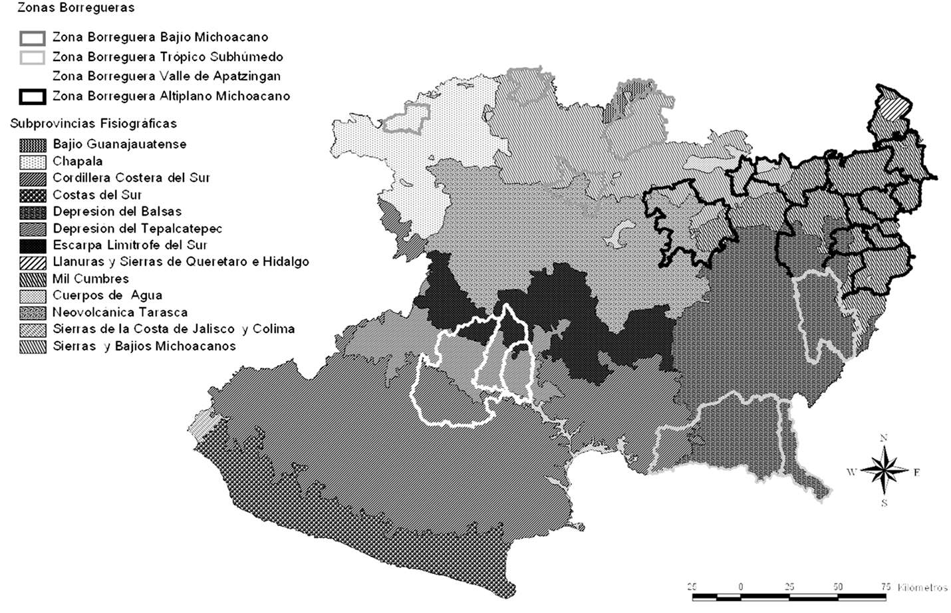

Figura 3. Zonas borregueras y subprovincias fisiográficas en el Estado de Michoacán.

172 SECCIÓN 3. A. SiStemAS productoreS de ovinoS

yor importancia ovinocultora, conformada por los municipios de Epitacio Huerta, Contepec, Ciudad Hidalgo, Zitácuaro, Maravatío, Ocampo, Senguio, Tlalpujahua, Zinapécuaro, Álvaro Obregón, Junga- peo, Morelia y Tuxpan, donde se contabilizaron más de 2400 ovinos por municipio (Cuadro 1) y se estima una población superior a las 108000 cabezas de ovinos, que representan el 49,5% del total estatal. La zona comprende una superficie de 617825 ha, de las cuales 331772 (el 53,7%) son de uso agropecuario, con un 39,8% de la superficie dedicado a la agricultura y un 13,9% a pastizales. Por otra parte, el 46,6% de la zona co- rresponde al tipo de tenencia de la tierra ejidal y el resto es pequeña propiedad.
La ZBBM se localiza en la zona noreste del Estado de Michoacán e incluye los municipios borregue- ros de La Piedad, José Sixto Verduzco, Puruándiro, Venustiano Carranza y Zacapu, con una población ovina total de 15450 cabezas, lo que correspon- de al 6,8% de los ovinos del Estado. Los climas identificados fueron cálido y semicálido (56%), con temperatura media anual superior a los 18 °C, y templado semifrío (44%), con una temperatura media anual de 12 °C a 18 °C (Fig. 2). La fisiogra- fía identificada en la zona fue principalmente de Sierra y Bajío Michoacano (65,4%), Neovolcánica Tarasca (13,0%) y Chapala (11,6%). La superficie es de 188587 ha, de las cuales el 54,3% se des- tina al uso agrícola y sólo el 9,4% a pastizales. El tipo de tenencia de la tierra predominante es el ejidal (64%) (Fig. 3).
La ZBVA se localiza en el suroeste del Estado de Michoacán y comprende los municipios de Apat- zingán, Mujica y Parácuaro. Los climas encontra- dos fueron árido y semiárido (53,5%), y cálido y semicálido (46,5%); el 97,5% de esta zona tiene una temperatura media anual de 22 °C (Fig. 2). La fisiografía muestra la depresión de Te- palcatepec (49,3%), la Cordillera Costera del Sur
(32,9%) y la Escarpa Limítrofe del Sur (16,9%). Cuenta con una superficie total de 250900 ha, de las cuales se destina a la agricultura el 44,0% y sólo el 7,7% es de pastizal. El 53,4% de la te- nencia de la tierra es de tipo ejidal y el resto es pequeña propiedad (Fig. 3).
La ZBTS se localiza en el sur y el sureste del Estado, y sólo se incluyeron tres municipios para el estudio de los sistemas de producción ovina: Huetamo, San Lucas y Tuzantla. Éstos tienen una población ovina de 12909 cabezas, lo que representa el 5,9% del total de ovinos del Estado. Los climas encontrados fueron cálido y semicálido (52,6%), y árido y semiárido (46,8%). El 96,5% de esta zona tiene una temperatura media anual de 22 °C (Fig. 2). La fisiografía corresponde a la Depresión del Balsas (87,4%) y la Cordillera Costera del Sur (11,2%). Los tres municipios suman una superfi- cie de 354277 ha, de las cuales el 26,9% es de uso agrícola y el 14,5% es pastizal. El 53% de la tenencia de la tierra es del tipo ejidal (Fig. 3).

Cuadro 1. Municipios y población de la zona borregue- ra del Altiplano Michoacano.
Municipio | N°  ovinos | Municipio | N°  ovinos
Álvaro Obregón | 2796 | Senguio | 5311
Contepec | 15 515 | Tlalpujahua | 7401
Epitacio Huerta | 24 015 | Tuxpan | 5131
Ciudad Hidalgo | 7216 | Zinapécuaro | 4939
Jungapeo | 3002 | Zitácuaro | 9701
Maravatío | 15762 | Ocampo | 4346
Morelia | 2876
Total | 108 011
% estatal | 49,5

Capítulo 11. Caracterización de las zonas borregueras de Michoacán y sus implicaciones... 173

Análisis de las actividades productivas en las unidades ovinocultoras por zona
Las unidades de producción ovinas desarrollan di- versas actividades agropecuarias (Cuadro 2), y en- tre ellas la ganadería bovina y los animales de solar (aves, cerdos) cumplen una función importante. Estas unidades de producción también realizan ac- tividades no agropecuarias, en las cuales los pro- ductores pecuarios se desempeñan como empleados estatales, federales, jornaleros, trans- portistas y comerciantes. Estas últimas actividades han mostrado ser de importancia en la participa- ción económica de las unidades de producción ovina de ZBVA y ZBTS (Cuadro 2), debido a que los productores o algún miembro de la familia se dedican a alguna de ellas y complementan el in- greso económico de las unidades de producción agropecuarias.
En ZBAM, ZBVA y ZBTS se desarrolla la agricultu- ra en más del 91% de las unidades de produc- ción ovina. En ZBVA y ZBBM un alto porcentaje (83,5%) comercializa los excedentes agrícolas, lo que genera un ingreso adicional a la unidad de producción, mientras en ZBAM y ZBTS la actividad agrícola está encaminada al autoabasto. Por otro

lado, el 81,2% de la producción ovina en ZBTS se combina con animales de solar.
En el 73% de las unidades de producción ovina de la ZBBM la producción de bovinos resultó ser una actividad importante, pues el 85% de ellas percibe ingresos por la venta de lácteos y de animales en pie. Adicionalmente, destaca que el 46,6% de las unidades de producción ovina de la ZBBM tienen animales de solar, y que de éstas el 100% consiguen ingresos por la venta de sus pro- ductos, principalmente cerdos, huevos y aves de corral (algunas unidades inicialmente eran granjas de porcinos que han introducido ovinos debido a la crisis que sufrió la porcicultura en México y a la entrada en vigor del Tratado de Libre Comercio de América del Norte, por lo que esta región ha sido afectada en la producción de porcinos; Bobadilla et al., 2010).
Es evidente que la diversificación de las unidades de producción ovina desempeña un papel funda- mental como generadora de ingresos y contribuye a mantener la estabilidad económica en momen- tos de crisis, así como el estado nutricional de las familias campesinas. También en otros estudios realizados en Tabasco (Nuncio y Escobedo, 2004;

Cuadro 2. Unidades de producción ovina por zona borreguera asociadas a otras actividades productivas, y contribu- ción a la economía familiar.

 | UPO con participación de otras actividades (%) |  |  |  | UPO con ingresos económicos por venta de productos (%)
 | ZBAM | ZBBM | ZBVA | ZBTS | ZBAM | ZBBM | ZBVA | ZBTS
Bovinos | 54,6 | 73,0 | 46,0 | 43,7 | 75,5 | 85,0 | 100 | 100
Animales de solar (cerdos y aves) | 68,5 | 46,6 | 61,5 | 81,2 | 64,8 | 100 | 50,0 | 53,8
Agricultura | 91,0 | 66,7 | 92,0 | 93,7 | 37,6 | 79,4 | 83,5 | 33,4
No agropecuario | 43,7 | 33,3 | 61,5 | 75,0 | - | - | - | -
UPO: unidades de producción ovina.

174 SECCIÓN 3. A. SiStemAS productoreS de ovinoS

Nuncio et al., 2001) se ha encontrado que, sin importar el nivel socioeconómico, el 95% de los ovinocultores tenían otra actividad agropecuaria, y que los de bajos recursos, para complementar el ingreso familiar, incluso trabajaban como jornale- ros, y los de nivel medio y alto para reinvertir sus capitales tanto en ganadería mayor como en plan- taciones comerciales de cacao, plátano y foresta- les, entre otras. Otros autores señalan que el 34% de las unidades de producción ovinas en Méxi- co viven solamente de esta actividad (Medrano, 2000), lo que indica que el resto de los ovinocul- tores del país tienen otra actividad complementa- ria, como se aprecia en este estudio.

Aporte económico del ganado ovino a las unidades de producción
El mayor ingreso económico mensual por la venta de ovinos y sus subproductos (Fig. 4) se obser- vó en las unidades de la ZBBM, con un promedio mensual de $12841, posiblemente porque estas unidades son de tipo empresarial que pasaron de ser granjas porcinas a dedicarse a la producción ovina o bovina, o a ambas, con una mínima in- versión. En la ZBAM, aunque es la de mayor im- portancia por la población ovina que concentra, el ingreso mensual fue de $3105 pesos, debido a
que las unidades de producción son de tipo social o familiar.
La participación del aporte económico del sistema ovino a la unidad de producción familiar fue supe- rior al 30% en ZBAM, ZBBM y ZBTS, mientras que en ZBVA sólo significó el 12,6% de los ingresos de la unidad familiar (Fig. 4). Esto coincide con el estudio realizado por Nahed-Toral et al. (2003), en el cual la participación económica del sistema ovino en las unidades de producción familiar ovi- nocultoras de los Altos de Chiapas aportaba más del 30% de los ingresos.

Análisis de los sistemas de producción ovina por zona
Las unidades de producción de ovinos comparten como característica común que están desarrolla- das por personas con una edad igual o superior a los 50 años. En la ZBTS se encontraron los pro- ductores de mayor edad (Cuadro 3) y con más años en la actividad ovina; esta zona, y la ZBAM, llevan dedicándose al desarrollo de la actividad ovina entre 17 y 34 años. Un aspecto importante a destacar es que ambas colindan con el Estado de México, que es el mayor consumidor de ovinos de todo el país (Mondragón-Ancelmo, 2010).

30
32,0
33,1
31,0
12,84
12,6
6,47
3,11
4,32
25
20
15
10
5
0
ZBAM ZBBM ZBVA ZBTS
Porcentaje Miles de pesos
Figura 4. Ingreso promedio mensual y porcentaje de aporte a la unidad familiar por ventas de ovinos y sus productos.

Capítulo 11. Caracterización de las zonas borregueras de Michoacán y sus implicaciones... 175
Cuadro 3. Indicadores sociales de las unidades de producción ovina por zona.

Concepto | ZBAM | ZBBM | ZBVA | ZBTS
Edad del productor | 51,5±11,5 | 55,0±14,1 | 53,7±10,1 | 56,9±13,6
Años en la actividad | 17,3±14,7 | 6,0±4,0 | 9,9±8,4 | 17,9±17,4
Nº ovinos al inicio | 12,4±15,7 | 14,8±15,3 | 24,8±51,2 | 19,6±17,6
Nº ovinos el día de la encuesta | 69,5±72,8 | 187,5±313,2 | 151,9±177,4 | 76,2±49,5
Superficie de la unidad (ha) | 9,6±11,7 | 11,9±18,9 | 23,8±19,6 | 52,2±84,0
Valores presentados como media y desviacion estándar.

Los rebaños de la ZBBM son los más numero- sos y de tipo empresarial. Aunque los rebaños de la ZBVA son los que se iniciaron con un mayor número de cabezas (Cuadro 3), en ellos el creci- miento no ha sido tan grande como en la ZBBM, lo que indica que en estos últimos la actividad es empresarial. Según los datos presentados por Cuellar (2006), el pequeño productor de tipo so- cial se encuentra marginado y no recibe asistencia técnica ni apoyo institucional, mientras que el pro- ductor de tipo empresarial se dedica principalmen- te a la producción de ovinos de abasto, el pie de cría con calidad genética y los grandes rebaños, y recibe asistencia técnica especializada, lleva a cabo técnicas de producción, dispone de crédito y cuen- ta con instalaciones funcionales.
Por otra parte, en la ZBTS hay unidades de pro- ducción con una superficie mayor de 50 ha (Cua- dro 3), mientras que en la ZBAM las unidades tienden a ser pequeñas en extensión territorial, de tipo social e incluso de traspatio, situación simi- lar a la observada en otros Estados (Nuncio et al., 2004) con sistemas que no cuentan con superfi- cies de cultivo ni de pastoreo, donde tienen esta- bulados a sus ovinos en pequeños corrales dentro del predio o solar de la casa.
En cuanto a la tenencia de la tierra (Fig. 5) es im- portante destacar que en las unidades de produc-

ción ovina de la ZBBM se encuentran los dos tipos de tenencia de la tierra: el 60% es pequeña pro- piedad y el resto es de tipo ejidal. Por el contrario, en la ZBVA el 60% es de tipo ejidal y el resto se distribuye entre pequeña propiedad (30%) y am- bos tipos de tenencia (10%).
El manejo de los rebaños ovinos (Cuadro 4) y su alimentación se basan en su mayoría en el pas- toreo, excepto en la ZBAM, donde alrededor del 20% de los productores mantienen a sus ovinos estabulados debido a que no tienen tierras para el desarrollo de esta actividad porque las destinan a la agricultura, o bien no cuentan con mano de obra asalariada o familiar encargada de vigilar a los animales en pastoreo, pues en varios casos los productores mayores manifestaron que a los jóve- nes no les atrae esta actividad. Por otra parte, al- rededor del 50% de los productores de ovinos de las cuatro zonas complementan con granos o fo- rrajes el alimento de sus rebaños al menos en una época del año, principalmente durante la sequía o los meses invernales. Esto evidencia la estrecha relación entre el subsistema agrícola y el pecua- rio, pues, cuando la agricultura es de subsistencia, destinar a los ovinos granos y forrajes producidos dentro de la unidad permite obtener ganancias económicas extra al vender los borregos.

176 SECCIÓN 3. A. SiStemAS productoreS de ovinoS

70,0
Ejidal Pequeña Propiedad Ambos

60,0

50,0

40,0
Porcentaje

30,0

20,0

10,0

0,0

ZBAM ZBBM ZBVA ZBTS

Figura 5. Tipo de tenencia de la tierra en las unidades de producción ovina por zonas.

En cuanto a la sanidad del rebaño, las cuatro zonas utilizan algún tipo de desparasitante. En la ZBBM el 100% de los productores desparasita su rebaño al menos una vez al año, mientras que en las zonas restantes lo hace alrededor del 85%. Por otra parte, el 69% de los productores de la ZBVA y el 68% de los de la ZBBM administran vacunas, principalmen- te contra enfermedades clostridiales (Cuadro 4).
La asistencia técnica (Cuadro 4) es más frecuente en los rebaños de la ZBBM, donde en consecuen- cia se encuentra un mayor manejo sanitario y nu- tricional en los animales, lo que demuestra el corte empresarial de la actividad.
En cuanto a las razas de sementales utilizadas por los productores, se observa una mayor diversifi- cación en la ZBAM, debido principalmente a su clima templado a frío que favorece el uso de ani- males de lana y de pelo, además de ser donde se concentra casi el 50% de la población ovina estatal. La raza predominante en esta zona fue la Dorper, al igual que la ZBVA y la ZBTS, donde los productores prefieren estos sementales debido a sus características cárnicas y su adaptación al clima (Fig. 6), lo que concuerda con lo reportado por Góngora-Perez et al. (2010) para los ovinocultores del Estado de Yucatán.

Cuadro 4. Indicadores productivos, por porcentaje de aplicación, de las unidades de producción ovina.

Concepto | ZBAM |  | ZBBM |  | ZBVA |  | ZBTS
Concepto | Sí | No | Sí | No | Sí | No | Sí | No
Pastoreo rebaño | 79,6 | 20,4 | 93,3 | 6,7 | 92,3 | 7,7 | 93,8 | 6,2
Complemento alimentario* | 53,7 | 46,3 | 66,7 | 33,3 | 42,9 | 57,1 | 68,8 | 31,2
Desparasitación | 92,6 | 7,4 | 100 | 0 | 84,6 | 15,4 | 93,8 | 6,3
Vacunación | 48,1 | 51,9 | 67,7 | 33,3 | 69,2 | 30,8 | 62,5 | 37,5
Asistencia técnica | 41,7 | 58,3 | 60,0 | 40,0 | 38,5 | 61,5 | 43,7 | 56,3
*Alimento balanceado comercial o elaborado en la misma unidad de producción.

Capítulo 11. Caracterización de las zonas borregueras de Michoacán y sus implicaciones... 177
Dorper Sulffolk Katahdin
60
Otras razas de pelo Otras razas de lana Cruzas de lana y pelo
50
40
30
Porcentaje
20
10
0
ZBAM ZBBM ZBVA ZBTS
Figura 6. Diversidad de razas de sementales ovinos por zona.

En lo que respecta a la raza de las hembras se observó una gran diversidad y cruzas de borregas según la zona, destacando nuevamente la ZBAM (Fig. 7). La ZBTS se distingue por limitarse a razas de pelo, entre ellas principalmente la raza Peli- buey por ser las hembras de mejores caracterís-
ticas reproductivas y de rusticidad para el clima tropical. Estos hallazgos también coinciden con los reportados por Góngora-Pérez et al. (2010) en cuanto a que las razas preferidas para la mejo- ra genética en los rebaños del país son la Dorper y la Pelibuey.

Dorper Sulffolk Katahdin
Pelibuey Blackbelly Otras razas de pelo

45
Otras razas de lana Cruzas de lana y pelo

40

35

30

25
Porcentaje

20

15

10

5

0
ZBAM ZBBM ZBVA ZBTS

Figura 7. Diversidad de razas de vientres de ovinos por zona.

178 SECCIÓN 3. A. SiStemAS productoreS de ovinoS

CONCLUSIONES
En el Estado de Michoacán existen cuatro zonas borregueras:
- La zona del Altiplano Michoacano es la que contribuye en mayor proporción a la población ovina estatal.
- La zona del Altiplano Michoacano y la zona del Trópico Subhúmedo son las de mayor tradición ovina en el Estado.
- En la zona del Bajío Michoacano se encontró una ovinocultura empresarial, con mayor pro- ductividad y rentabilidad que en las otras.
- El sistema de producción ovino contribuye con un promedio del 27,1% a los ingresos de las unidades familiares en las cuatro zonas. No obstante, se observó una diversificación agro- pecuaria importante en todas las zonas, que de manera adicional complementa económi- camente a las unidades familiares.

AGRADECIMIENTOS
A los productores de ovinos de Michoacán por la información proporcionada, y a la Fundación Pro- duce Michoacán A.C. por la financiación para el desarrollo del trabajo.

BIBLIOGRAFÍA
Acevedo R.B., Alonso P.A., Espinosa O.V.E., Gil G.G., Jimé- nez J.R.A. (2011). Características socioeconómicas de productores ovinos integrados en el programa GGAVATT en la comunidad “Estancia de Paquisihua- to” del Municipio de Maravatío, Michoacán, México. En: Cavallotti V.B.A., Ramírez V.B., Martínez C.F.E., Marcof A.C.F., Cesín V.A., editores. La ganadería ante el agotamiento de los paradigmas dominantes. Uni- versidad Autónoma de Chapingo, Chapingo, México. pp. 123-135.
Arteaga C.J.D. (2007). Diagnóstico actual de la situación de los ovinos en México. Boletín Borrego No. 3. Dis-
ponible en línea en: http://www.borrego.com.mx/ archivo/n46/f46diagnostico.php. (Consultado el 13 de febrero de 2012.)
Alemán S.T., Nahed T.J., López M., editores (2007). Evaluación de la sustentabilidad de dos sistemas de producción ovina en comunidades Totziles. En: Sustentabilidad y campesinado. Seis experiencias agroecológicas en Latinoamérica. GIRA A.C.
Bobadilla S.E.E., Espinosa O.A., Martínez C.F.E. (2010). Dinámica de la producción porcina en México de 1980 a 2008. Revista Mexicana de Ciencias Pecua- rias, 1 (3): 251-268.
CEPAL (Comisión Económica Para América Latina) (1982). Economía campesina y agricultura empre- sarial: tipología de productores del agro mexicano. Siglo XXI, México.
Cuellar A.J.O. (2006). La importancia de los esquemas de cruzamiento en la producción de carne ovina. Memoria. Primera Semana Nacional de la Ovinocul- tura. Tulancingo Hidalgo, México.
Dufumier M. (1993). Sistemas de producción y desarro- llo agrícola. Colegio de Posgraduados, Montesillos, Edo. de México. pp. 211-218.
Gómez M.J. (2008). Alternativas de mercado para la car- ne ovina en México. En: Memorias del II Congreso Regional de Buiatría. 28-29 de noviembre. Morelia, Michoacán, México.
Góngora-Pérez R.D., Góngora-González S.F., Maga- ña-Magaña M.A., Lara y Lara P.E. (2010). Caracte- rización técnica y socioeconómica de la producción ovina en el Estado de Yucatán, México. Agronomía Mesoamericana, 21(1): 131-144.
INEGI (Instituto Nacional de Estadística, Geografía e In- formática) (2010). Censo agrícola, ganadero y fores- tal 2007. INEGI, México.
Kessler J.J., Moolhuijzen M. (1994). Low external input sustainable agriculture: expectations and realities. Netherlands J Agric Sc, 42 (3): 181-194.
Laird R.J. (1991). Investigación agronómica para el de- sarrollo de la agricultura tradicional. Rama de suelos. Colegio de Postgraduados/Escuela Nacional de Agri- cultura. Chapingo, México.

Capítulo 11. Caracterización de las zonas borregueras de Michoacán y sus implicaciones... 179

Medrano J. (2000). Recursos animales locales del Cen- tro de México. Archivos de Zootecnia, 49: 385-390.
Mondragón-Ancelmo J., Domínguez-Vara I.A., Rebollar R.S., Borques G.J.L., Hernández M.J. (2010). Ca- nales de comercialización de la carne de ovino en Capulhuac, Estado de México. En: Cavallotti V.B.A., Ramírez V.B., Marcof A.C.F., Cesín V.A., editores. Los grandes retos de la ganadería: hambre, pobreza y crisis. Chapingo, México.
Mondragón-Ancelmo J., Montossi F., Silveira C., del Campo M., Domínguez I. (2011). Las cadenas cár- nicas ovinas de México y Uruguay. INIA-Uruguay. En prensa.
Nahed-Toral J., Cortina-Villar S., López-Tirado Q. (2003). Uso de recursos y posibilidad de mejora en la unidad espacial de la zona borreguera Tzotzil. Arch Latinoam Prod Anim. 11(1): 40-49.
Nuncio O.M.G.J., Escobedo A.F. (2004). Diagnóstico de los sistemas de producción ovina en Tabasco: III. Di- versificación productiva de las unidades de produc- ción. En: Guerrero M.J.J., Gorostiola H.M.L., editores. XI Congreso Nacional de Investigación y Desarrollo Tecnológico Agropecuario. Tabasco, México. pp. 206.
Nuncio O.M.G.J, Nahed T.J., Díaz B.H., Escobedo A.F., Salvatierra B.I. (2001). Caracterización de los siste-

mas de producción ovina en el Estado de Tabasco.
Agrociencia, 35: 469-477.
Nuncio O.M.G.J. (2004). Sistemas de producción ovina en Tabasco. SEP. DGETA. México D.F.
Padua J., editor (1981). Técnicas de investigación apli- cadas a las ciencias sociales. Fernández Editores, Es- tado de México.
SAGARPA (Secretaría de Agricultura, Ganadería, Pesca y Alimentación) (2004). Programa nacional de los re- cursos genéticos pecuarios. Disponible en línea en: http://www.sagarpa.gob.mx/dgg/ftp/conargen
SAGARPA (Secretaría de Agricultura, Ganadería, Desa- rrollo Rural, Pesca y Alimentación) (2009). Datos tabulares (archivo electrónico).
Sánchez R.G., Sánchez V.A., editores (2005). La gana- dería bovina del Estado de Michoacán. Fundación Produce Michoacán, A.C. Michoacán, México.
SIAP (Servicio de Información Agroalimentaria y Pesque- ra) (2011). Base de datos de la producción anual de ovinos. SIAP, México.
Vela F. (2001). Un acto metodológico básico de la in- vestigación social: la entrevista cualitativa. En: Tarrés M.L., editor. Observar, escuchar y comprender. Sobre la tradición cualitativa en la investigación social. Po- rrúa y FLACSO, México. pp. 63-95.

- SiStemAS productoreS de ovinoS

CAPÍTULO 12
INNOVACIÓN TECNOLÓGICA EN SISTEMAS CAMPESINOS DE PRODUCCIÓN OVINA EN EL ESTADO DE MICHOACÁN Y SU CONTRIBUCIÓN AL DESARROLLO RURAL

Mauricio Perea Peñaa,*, Angélica Espinoza Ortegab y Ernesto Sánchez Verab
a Instituto de Investigaciones Agropecuarias y Forestales, Universidad Michoacana de San Nicolás de Hidalgo. Km. 9,5 Carretera Morelia-Zinapécuaro, Tarímbaro, Michoacán, México, C.P. 58880.
b Instituto de Ciencias Agropecuarias y Rurales, Universidad Autónoma del Estado de México. Km. 14,5 Carretera Toluca-Atlacomulco, Toluca, México C.P. 50200.

RESUMEN
La innovación tecnológica en los sistemas campesinos de producción ovina representa un complemento para el uso eficiente de los recursos. La producción de ovinos es importante para el campesinado de los municipios de Contepec y Epitacio Huerta en el Estado de Michoacán. En este trabajo se explora la transferencia de tecnología en la agricultura, se explica el estatus tecnológico de los sistemas campesinos de producción ovina, se contribuye al entendimiento de los capitales social y humano en el proceso de innovación, del papel del género en el proceso de innovación y de la visión del tomador de decisiones con respecto a la tecnología, y se exploran algunas ideas acerca de la contribución de la actividad a la familia y por ende al desarrollo rural.
Palabras clave: Innovación tecnológica - Capital social - Capital humano - Sistemas de producción.

* Para correspondencia: mapepe17@hotmail.com

181

182 SECCIÓN 3. A. SiStemAS productoreS de ovinoS

INTRODUCCIÓN
La transferencia de tecnología se ha visto tradicional- mente desde la perspectiva de un componente im- portante en los sistemas de producción agropecuaria. Sin embargo, a pesar de tener claras su importancia y su gran valor dentro de los procesos productivos, aún no ha sido posible entender cómo ocurren estos procesos de transferencia en el ámbito rural.
El problema se debe en gran parte al poco en- tendimiento de los factores que también intervie- nen en el proceso de transferencia de tecnología y que están estrechamente relacionados no con el proceso productivo ni con los componentes biológicos que se pretende manipular para hacer más eficiente la producción, sino con el actor que realiza la toma de decisiones y que al final adopta o modifica (innovación) el paquete tecnológico a conveniencia del sistema de producción o de la concepción y la finalidad de su sistema.
Por tanto, son necesarios un mayor entendimien- to y un profundo estudio de los factores sociales, culturales y humanos en torno a los procesos de transferencia de tecnología, para lograr ser más efi- cientes en la transferencia de tecnología.
En el presente trabajo se realiza un acercamiento a los capitales social y humano desde la óptica de los modos de vida sustentables, desarrollados por el Department for International Development del Reino Unido en 2001 con la finalidad de contex- tualizar el proceso de transferencia de tecnología, en el cual el individuo es parte importante de este proceso como tomador de decisiones que deter- mina el éxito o no de la tecnología.

LA TRANSFERENCIA TECNOLÓGICA EN LA AGRICULTURA
La ciencia y la tecnología son consideradas la manera más efectiva de crecimiento y desarrollo socioeconómico en los países en desarrollo. Los
avances tecnológicos han tenido un gran impac- to en la producción, el crecimiento económico, el empleo, el mercado, el ambiente, la estructura industrial, etc. La adquisición y el uso de tecno- logía son muy importantes para la producción y la sostenibilidad alimentaria, así como para la pro- moción de la salud pública y la calidad ambiental (Ahmed, 2004).
El papel de la ciencia y de la tecnología es crucial, pues el conocimiento científico y las apropiadas tecnologías son clave en la solución de problemas económicos, sociales y ambientales en los países en vías de desarrollo (Ahmed, 2004).
La globalización de la ciencia y la tecnología ha venido determinada por procesos de manejo pu- ramente de índole científica o por consideraciones comerciales, sin contar con una definición ni con un planteamiento hacia objetivos de sustentabili- dad (Ahmed, 2004).
Martínez et al. (2004) y Alemán et al. (2003) consideran que los procesos de transferencia de tecnología en los países en vías de desarrollo con- llevan otros problemas en cuanto a la adaptabili- dad técnica, económica y social en las respectivas economías de los sistemas de producción. Así mismo, Singh y Gilman (1999) consideran que ésta no puede ocurrir de manera aislada, sino que debe situarse en un contexto social y cultural, y con tramas de redes humanas de origen social y económico.
Siendo que la transferencia de tecnología no es un acto aislado sino el fruto de la asimilación cuida- dosa de conocimientos sobre el complejo de las condiciones sociales en que se utilizará (Martínez et al., 2004), es importante considerar al produc- tor y sus relaciones con otros agentes y el medio como parte de este proceso, a pesar de que en la actualidad la economía define tres factores de producción (tierra, trabajo y capital) y deja de lado

Capítulo 12. Innovación tecnológica en sistemas campesinos de producción ovina... 183

al factor humano, que es considerado en un rol secundario aunque algunos autores lo han con- siderado como un cuarto factor de la producción (Loria y López, 1999).
Uno de los principales obstáculos del proceso de adopción de tecnologías es la poca importancia atribuida a las variables sociales. Los estudios muestran que los rasgos culturales de los grupos domésticos, como sus estructuras, la ocupación de sus miembros, sus redes de apoyo y sus formas de acceso a los recursos, resultan decisivos en el momento de adoptar una tecnología. Los pe- queños agricultores no se han visto beneficiados por muchas de las nuevas tecnologías, entre otras causas porque se desarrolla en estaciones experi- mentales donde no están presentes los valores y la cultura de quienes han de usar las innovaciones. El proceso de adopción de tecnología implica pro- cesos de innovación y adaptación, en los cuales, si resulta conveniente, se adopta la tecnología (Riga- da y Cuanalo, 2005).
Ante tal situación, el problema a resolver es la transferencia de tecnología (definida como el traspaso de un paquete tecnológico o parte de él desde una unidad u organización hacia otra) con el objeto de que esta última produzca y distribuya bienes y servicios (Martínez et al., 2004).
Sin embargo, este esquema no ha tenido el éxito esperado, debido a una serie de factores como son la falta de profesionalismo de los asesores, la falta de cultura empresarial de los agricultores (que no permite visualizar el pago del servicio como una inversión), la descapitalización de los agricultores (que imposibilita el pago del servicio) y la baja capacidad de respuesta de los asesores ante las expectativas de los agricultores, entre otros (Tapia, 2002).

LA INNOVACIÓN TECNOLÓGICA EN LOS SISTEMAS CAMPESINOS DE PRODUCCIÓN OVINA DEL ESTADO DE MICHOACÁN
En México son pocos los estudios realizados sobre este tema desde una perspectiva institucional ofi- cial, dada la necesidad de contar con evaluaciones de programas que subsidian la transferencia de tecnología, dejando de lado a los productores, que son sus principales usuarios. Además, los sistemas de producción se han analizado tradicionalmente considerando el grado tecnológico de adopción (alto, medio o bajo), que sólo es un indicador de la industrialización de la producción, y se conside- ra, según la versión oficial, que los sistemas deben llegar a constituirse en un nivel tecnológico alto. Sin embargo, este tipo de categorización no permi- te determinar cuáles o cuántas innovaciones de- berían incluir cada uno de los grados tecnológicos, por lo que se constituye en una medida subjetiva que queda a criterio de quien la emplea para otor- gar el valor del grado tecnológico.
Este capítulo pretende contribuir al entendimiento de los procesos de innovación tecnológica apli- cada a los sistemas campesinos, tomando como caso de estudio los sistemas de producción ovina en el Estado de Michoacán. Utiliza un enfoque teó- rico-práctico para determinar la influencia del ca- pital social, a través de las relaciones sociales y el género, en el proceso de innovación tecnológica. Permite una mejor comprensión de cómo estos factores afectan directamente el cambio tecnológi- co en ambientes considerados como sistemas de ahorro y subsistencia (Bores y Vega, 2003).
También ayuda a conocer los mecanismos que emplean estos sistemas para apropiarse de tecno- logías externas, pues al estar inmersos en econo- mías que tienden a la globalización comienzan a dar visos de cambio hacia sistemas de producción más estructurados y de mayor intensificación (Vi- laboa et al., 2006). Los hallazgos son útiles para

184 SECCIÓN 3. A. SiStemAS productoreS de ovinoS

entender cómo la innovación tecnológica puede tener un impacto positivo en el desarrollo de la producción ovina, pero principalmente en los mo- dos de vida de la gente, creando un antecedente útil para el estudio de otros sistemas pecuarios.
En Michoacán, los sistemas de producción ovina tienen un promedio de 26 hembras reproductoras para el caso de unidades manejadas por mujeres y de 37 en las unidades manejadas por hombres. Se encontró una alta variación entre productores, con un rango de 5 a 100 hembras por sistema de producción ovina. Estas observaciones son consi- deradas como “normales” en este tipo de sistemas por las características de los modos de producción descritos por Bores y Vega (2003).
Los productores utilizan en total 16 innovaciones en sus unidades ovinas, con una alta variabilidad en su aplicación. Las mujeres utilizan un mayor número en comparación con los hombres (9,52 ± 2,97 y 5,27 ± 2,08, respectivamente).
Las innovaciones de mayor uso en las unidades manejadas por mujeres son de tipo sanitario (va- cunación el 96%, desparasitación el 100%, su- ministro de sales el 96% y vitaminas el 88%). Las innovaciones de tipo administrativo se usan medianamente (identificación el 64%, lotes de animales el 52% y registros productivos el 52%), debido a que éstas requieren conocimientos so- bre cómo llevar registros. La falta de uso y apli- cación de estas herramientas de control ha sido considerada por varios autores como uno de los principales problemas en la evaluación de este tipo de sistemas (Nuncio et al., 2001).
En el caso de las unidades dirigidas por hombres, también las innovaciones de tipo sanitario son las más usadas (vacunación el 90%, desparasitación el 100%, suministro de sales el 81% y vitaminas el 59%), lo cual puede explicarse por la preocupación de los productores (y también de las productoras) para evitar enfermedades y mortalidad, que tienen un efecto directo sobre la economía de las unidades
(Otte y Chilonda, 2000) y constituyen una visible pérdida del patrimonio. El resto de las innovaciones sólo las usan menos del 37% de las unidades, con excepción del destete temprano (Cuadro 1), lo que concuerda con lo descrito por Méndola et al. (2005), quienes concluyen que existe una baja adopción de nuevas tecnologías en los sistemas de producción ovina en el centro de México. Es probable que este comportamiento sea el resultado del poco acceso a la capacitación y de una lenta dinámica de difusión del conocimiento científico y empírico.

Cuadro 1. Porcentaje de uso de innovaciones en los sistemas campesinos de producción ovina operados por mujeres y hombres.

Innovación | Uso de innovaciones (%)
Innovación | Mujeres | Hombres
Vacunación | 96,00 | 90,91
Desparasitación | 100 | 100
Suministro de sales | 96,00 | 81,82
Vitaminas | 88,00 | 59,09
Establecimiento de praderas | 36,00 | 18,18
Utilización de henos y ensilados | 76,00 | 18,18
Elaboración de dietas | 52,00 | 36,36
Identificación de animales | 64,00 | 9,09
Lotes de animales | 52,00 | 13,64
Registros | 52,00 | 13,64
Empadre controlado | 28,00 | 9,09
Definición de cruzas | 68,00 | 9,09
Destete temprano | 88,00 | 50,00
Engorda intensiva | 8,00 | 0,00
Elaboración de barbacoa | 16,00 | 9,09
Composta | 16,00 | 9,09
Fuente: elaboración propia.

Capítulo 12. Innovación tecnológica en sistemas campesinos de producción ovina... 185

La información muestra que las fuentes de apren- dizaje de estas innovaciones, tanto para hombres como para mujeres, son en su mayoría un técnico agropecuario. En las mujeres, en el 60% de los ca- sos el conocimiento provino de esta fuente. Sólo el 37,5% de las unidades manejadas por hombres declararon a un técnico como fuente de aprendi- zaje. De forma notoria, el 30% de los productores hombres aprenden de otros productores, lo cual sólo ocurre en el 9% de las productoras. Un por- centaje muy bajo de los productores (16,5% para las mujeres y 19,5% para los hombres) manifes- tó aprender innovaciones por sí mismos (Fig. 1). El comportamiento de las mujeres, pero no el de los hombres, contrasta con lo reportado por Tapia (2002), quien afirma que los servicios de asisten- cia técnica y consultoría por parte de profesionales especializados hacia este tipo de sistemas no ha tenido el éxito esperado, y lo atribuye a una se- rie de factores como son la falta de profesionalis- mo de los asesores, la falta de cultura empresarial de los agricultores (que no permite visualizar el pago del servicio como una inversión), la desca- pitalización de los agricultores (que imposibilita el pago del servicio) y la baja capacidad de respuesta de los asesores ante las expectativas de los agri-

cultores, entre otros. También se ha descrito que los esfuerzos de estos agentes externos tienen efectos sobre una minoría de productores, los pio- neros y los innovadores, quienes en general están más atentos a las novedades (Monge y Hartwich, 2008).
Puede inferirse entonces que los técnicos, como fuente de aprendizaje para las mujeres, constitu- yen un factor de suma importancia en el proceso de innovación tecnológica. Es posible especular que estas diferencias de género se dan por el he- cho de que existen destrezas y habilidades que son desarrolladas de manera más concreta por las mujeres. Así mismo, esto explica que sean las mu- jeres las que más innovan en sus sistemas y las que en mayor medida adoptan mejoras de tipo administrativo, aunque el nivel de innovación sea bajo (Jafry, 2000).
Las instituciones del sector son poco referidas por los productores, con independencia del género, como fuentes de aprendizaje. Sólo el 3% de los hombres refieren a las instituciones como provee- doras de aprendizaje. Este hecho pone de mani- fiesto, como en muchos otros casos, una notoria ausencia de las instituciones en el acompañamien-

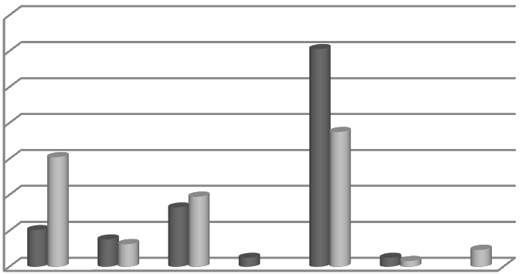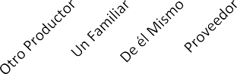
Figura 1. Fuentes de aprendizaje de las/los productoras/es. (Fuente: elaboración propia.)

186 SECCIÓN 3. A. SiStemAS productoreS de ovinoS

to del proceso de desarrollo (Fig. 1). La pobre vinculación entre las instituciones y el sector pro- ductivo denota que la transferencia de tecnología sigue esquemas lineales, como ha descrito Tapia (2002), en la experiencia del INIFAP, al identificar tres grandes aspectos: la demanda tecnológica, la investigación y la transferencia de tecnología, en los cuales se busca transmitir el conocimiento en un paquete tecnológico más que el aprovechamiento de los sistemas de producción (Monge y Hartwich, 2008).

CAPITAL SOCIAL Y TRANSFERENCIA DE TECNOLOGÍA: EL CASO DE
LA OVINOCULTURA EN MICHOACÁN
En un estudio de caso realizado por Perea et al. (2008) con el objeto de contribuir al entendimien- to de los procesos de innovación tecnológica apli- cada a los sistemas campesinos en el Estado de Michoacán, utilizando un enfoque teórico-práctico para determinar la influencia del capital social a través de las relaciones sociales y el género en el proceso de innovación tecnológica, el análisis de las redes sociales mostró que, en el caso de
las mujeres, existe una red de 135 nodos a partir de 25 productoras, lo cual se interpreta como una densidad baja (3,39%). Esto se explica por el re- ducido número de relaciones de las productoras en promedio. Cada productora cuenta con cuatro grados de entrada y 11 grados de salida (los gra- dos de entrada se indican por el número de rela- ciones que un productor tiene al ser referido por otro productor, y los grados de salida hacen men- ción al número de relaciones expresadas por el productor). La centralidad, que expresa la concen- tración de relaciones de los nodos con respecto a la red, es del 22,5%, lo que indica que los flujos de información se encuentran concentrados en pocas mujeres, lo que resulta en que son sólo tres mujeres las que difunden información al 92% de la red. Lo anterior demuestra la posible facilidad de introducir innovaciones e información al inte- rior de una red de esta naturaleza, pero también expone el riesgo que existe al depender para ello de sólo tres personas. En la Figura 2 se aprecian las relaciones de las productoras, el número de innovaciones que aplican (tamaño del nodo) y el potencial de difusión en la red (92%) de tres pro- ductoras (nodo cuadrado).

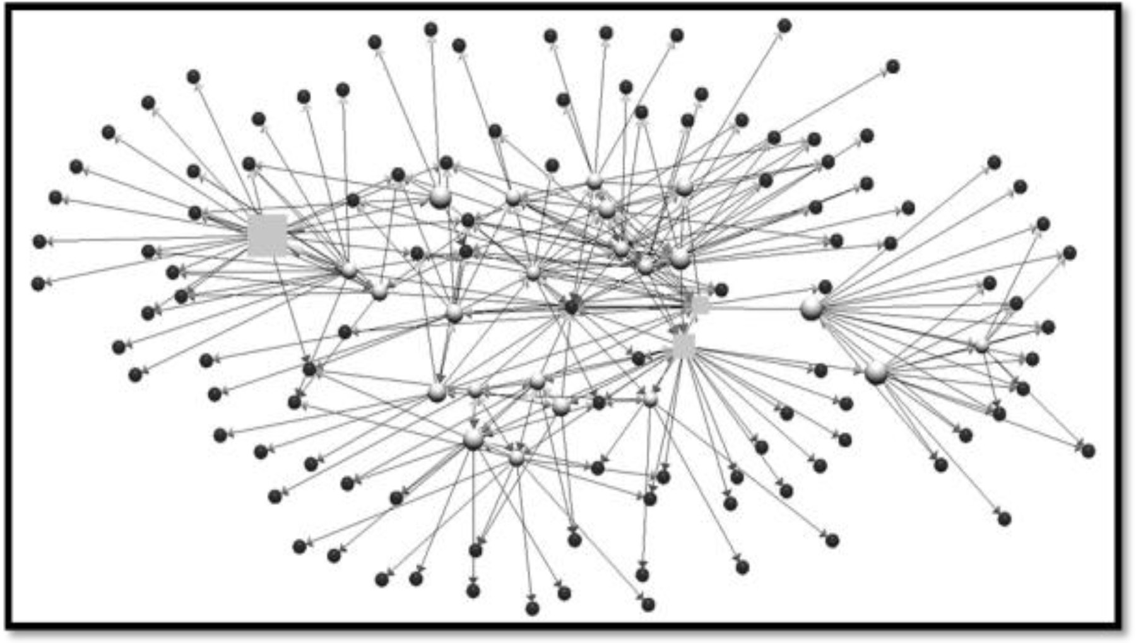
Figura 2. Red de mujeres (nodos blancos) y sus relaciones con agentes externos (nodos negros). (Fuente: elaboración

Capítulo 12. Innovación tecnológica en sistemas campesinos de producción ovina... 187

En la red social puede distinguirse que las mujeres interactúan con otras productoras, y que muchos de los agentes externos son compartidos por ellas, lo cual es un indicio de que la información que fluye al interior de la red probablemente es más homogénea en el sentido de que sus fuentes son las mismas (Fig. 2). Lo antes descrito puede expli- carse a partir del hecho de que las redes sociales informales son importantes para la diseminación de innovaciones, incluyendo nuevos animales (mejoramiento animal) y nuevas prácticas en las formas de producir (Pandolfelli et al., 2008).
Comparada con la red de mujeres, la red social conformada por los hombres es más pequeña: consta de 110 nodos, con 22 productores, una densidad del 2,33% y una centralidad del 17,34%. En promedio, los grados de entrada y salida para los productores son de uno y seis, respectiva- mente, lo que indica que existe un bajo flujo de información hacia el interior de la red. Aunado a lo anterior, las relaciones están condicionadas a la formación de grupos constituidos por un produc- tor y sus agentes externos, con poca relación con otros productores y compartiendo pocos agentes
externos. Probablemente la información es hetero- génea, puesto que son necesarios nueve produc- tores (nodos cuadrados en la Figura 3) para lograr difundirla al 91,08% de la red. Con esta evidencia puede afirmarse que los hombres tienden a for- mar grupos que se relacionan con agentes exter- nos de manera particular, esto es, cada productor mantiene sus relaciones, pero no muchos de los actores externos son “compartidos” con otros pro- ductores.
La formación de grupos de productores puede deberse a que, como ya se mencionó, son los hombres quienes desarrollan una actividad com- plementaria a sus ingresos económicos, que pue- de ser local o de naturaleza regional (migración a otros Estados) e incluso internacional (migración temporal a otros países). Davis y Winters (2008) han documentado que en los ejidos y el medio rural en general son los hombres, en comparación con las mujeres y los jóvenes, quienes se alejan de las familias para migrar y obtener otros ingresos económicos que ayuden a solventar la economía familiar, lo cual implica la ausencia de un impor- tante miembro de la familia, dejando la toma de

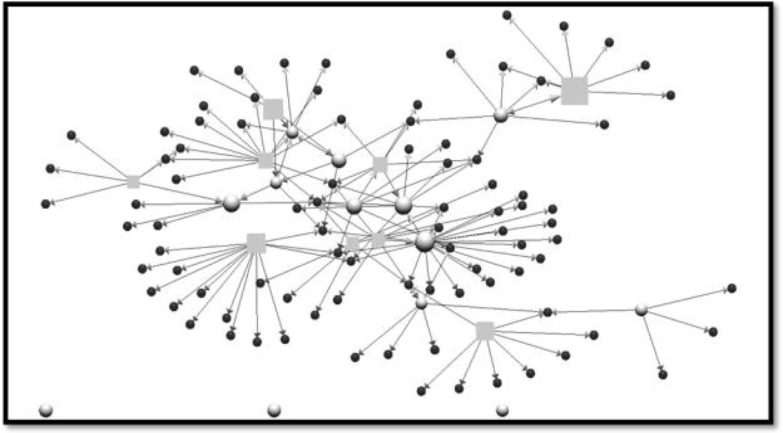
Figura 3. Red de hombres(nodos blancos) y sus relaciones con agentes externos (nodos negros). (Fuente: elaboración

188 SECCIÓN 3. A. SiStemAS productoreS de ovinoS

decisiones y el sistema de producción bajo la responsabilidad de la mujer, que asume el cono- cimiento pleno del sistema y de sus problemas. Lo anterior implica, en el caso de las unidades manejadas por hombres, que las pocas relaciones sociales y el menor tiempo dedicado a la actividad lleven al desconocimiento de los problemas de los sistemas ovinos, y es probable que los producto- res busquen compensar la falta de conocimientos con la observación rápida de los procesos produc- tivos que se dan en otros sistemas con diferentes condiciones. Sin embargo, estas observaciones y su posterior aplicación mediante la imitación no siempre tienen un resultado positivo, por lo que los productores tienden a desestimar la innovación tec- nológica. Lo anterior se apoya en el hecho de que el 18% de los hombres refieren aprender de ellos mismos, probablemente a partir de observaciones de otros sistemas, pero éstas no necesariamente son observaciones detalladas que permiten incenti- var la innovación tecnológica mediante un proceso de imitación, como documentan Monge y Hartwich (2008).
En la red presentada en la Figura 3 puede ver- se también la presencia de nodos sueltos, que representan productores que refirieron no tener vínculos con otros actores para el desarrollo de la actividad. En la actualidad, este tipo de compor- tamiento se observa de manera aislada, pues es de suponer que los hombres tendrán al menos un comprador de los animales o un vendedor de alimentos y medicinas. Lo encontrado hace evi- dentes dos características importantes de los pro- ductores en este tipo de sistemas: la individualidad para la producción y la poca disponibilidad para proporcionar información a otros sobre la actividad que desarrollan. Puede inferirse que estas carac- terísticas dificultan enormemente la realización de actividades en conjunto con otros productores o con otros agentes de cambio (como los técnicos) para favorecer un mayor flujo de información hacia
la red y, en consecuencia, más posibilidades de innovación tecnológica (Rigada y Cuanalo, 2005).
En contraste con los varones, la información em- pírica mostró que las mujeres se auxilian con productoras vecinas que se encuentran en la co- munidad para el intercambio de información y la solución de problemas, así como para la organi- zación de actividades comunes. Algunos autores argumentan que las mujeres son más altruistas que los hombres por naturaleza, y que para ellas es más fácil participar en un trabajo colectivo para beneficio comunitario (Pandolfelli, et al. 2008). La información permitió conocer que las mujeres per- manecen más tiempo en la comunidad, observan los problemas que hay en su entorno e interaccio- nan con otras productoras de la comunidad inter- cambiando información y formando grupos que les permiten el acceso a servicios profesionales especializados, con lo cual se incentiva un mayor potencial de innovación tecnológica.
Parte importante en los procesos de innovación tecnológica son los agentes externos como fuente de nuevos conocimientos y, por ende, de mejo- ras (Monge y Hartwich, 2008). En este sentido, la red de mujeres presenta una mayor cantidad de fuentes de información externa, y puede su- ponerse que ello favorece el flujo de información al interior de la red. Aquí es importante considerar el objetivo de los agentes externos al intervenir en estos sistemas. Es conocido que, en muchos casos, sólo tienen por objeto la introducción de una tecnología para propiciar una dependencia de las unidades hacia los insumos necesarios para su utilización. Esto último hace propensos a los siste- mas campesinos a grandes riesgos y se convierte en una desventaja para el proceso de innovación, como se ha visto en algunas economías emergen- tes (Carrillo y Chafla, 2003).
Por otro lado, se encontraron dos factores que ex- plicaron el 77,82% de la variación de los datos:

Capítulo 12. Innovación tecnológica en sistemas campesinos de producción ovina... 189

uno denominado “Población de hembras en el sistema”, determinada por el número de hembras (coeficiente de correlación de 0,93), y otro que se denominó “Redes sociales-género”, cuyos compo- nentes se relacionan con características del capital social (grados de salida 0,80 y grados de entra- da 0,71), de la innovación tecnológica (índice de adopciones del 0,86) y del género (0,82) (Fig. 4). Esto demuestra que la innovación tecnológica en este tipo de sistemas está condicionada por el ca- pital social y el género más que por el número de animales presentes en el sistema. Una de las hipó- tesis que el trabajo expone es si los sistemas gran- des en cuanto a número de hembras serían más innovadores al requerir una mayor optimización de los recursos con que cuentan; sin embargo, en estos sistemas no se observó tal comportamiento.
Los roles de género antes descritos son impor- tantes dentro de la innovación tecnológica, pero pueden ser cambiantes debido a las fuerzas eco- nómicas, políticas y culturales ya documentadas por Pandonfelli et al. (2008).

Puede inferirse que las relaciones sociales en las mu- jeres son cruciales para la difusión de conocimientos al tener una red social de mayor tamaño y densidad. El hecho de observar una mayor cantidad de rela- ciones recíprocas indica que esta información dentro de la red puede inducir un cambio tecnológico más homogéneo al haber un mayor aprendizaje de otras productoras o a partir de los técnicos.
Con la información que el estudio presenta puede decirse que el capital social está determinado por las relaciones que establecen los productores con otros productores y técnicos para el desarrollo de sus actividades. Son las relaciones sociales, y por consecuencia la red social, las que favorecen en mayor grado la adopción de innovaciones a través de los flujos de información entre los actores de la red. Existen aspectos sociales, como la migración, la individualidad y el tipo de trabajo que desarro- llan los productores, que condicionan la innova- ción tecnológica en estos sistemas.
Los procesos de innovación tecnológica son com- plejos, y están determinados en gran medida por

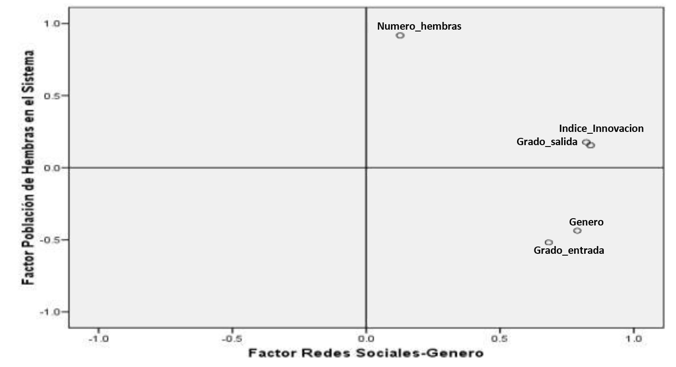
Figura 4. Carga de distintos factores para las variables de estudio. (Fuente: elaboración propia.)

190 SECCIÓN 3. A. SiStemAS productoreS de ovinoS

la importancia que el capital social y el género tie- nen para su adopción. El capital social está muy implicado en los procesos de transferencia de la tecnología y en el establecimiento de innovacio- nes al interior de los sistemas. El hecho de que el operador del sistema sea una mujer, con re- laciones sociales establecidas y con fuentes de aprendizaje de tipo técnico, puede garantizar una rápida asimilación y la difusión de los conocimien- tos necesarios para incrementar la innovación y, por ende, la productividad del sistema.
También el estudio mostró la necesidad de esta- blecer vínculos entre quienes generan estos cono- cimientos y quienes los utilizan, lo que permitiría el establecimiento de procesos de vinculación y desarrollo para el medio rural y de investigación.
En lo que respecta a sistemas campesinos como los estudiados en este caso, el cambio tecnológico está influenciado en menor grado por la economía y los precios de mercado, lo cual condiciona un proceso de innovación lento y no permite su rá- pida inserción en economías de producción más intensiva. Sin embargo, este tipo de sistema ha prevalecido y es importante para los productores, ya que constituye una fuente de ocupación para ellos y la generación de satisfacciones de tipo eco- nómico y social.

CAPITAL HUMANO Y TRANSFERENCIA DE TECNOLOGÍA: EL CASO DE
LA OVINOCULTURA EN MICHOACÁN
El análisis del capital humano en México, y par- ticularmente en los sistemas agropecuarios y microempresas, ha sido poco abordado. Existe evidencia a favor de la hipótesis del capital hu- mano, en el sentido de que la escolaridad formal y la experiencia en la administración del negocio favorecen la productividad de las microempresas, aunque con impactos diferenciados donde predo- mina la segunda, lo que permite asociarla con la
permanencia de las empresas en el largo plazo (Mungaray y Ramírez, 2007).
El capital humano se ha medido desde la pers- pectiva educativa. Las categorías que lo forman, y que pueden ser tratadas como inversión por su impacto en el desempeño y los ingresos del ser humano, son: 1) la infraestructura y los servicios de salud que afectan la esperanza de vida, la forta- leza, la resistencia, el vigor y la vitalidad de la gen- te; 2) el entrenamiento en el trabajo, que incluye el estilo de aprendizaje organizado por empresas; y 3) la educación formalmente organizada en ins- tituciones educativas.
El entrenamiento en el trabajo aumenta la pro- ductividad futura de los trabajadores, al estimar el aprendizaje de nuevas habilidades y perfeccionar las viejas. La escolaridad tiene que ver con un pro- ceso formal de enseñanza dentro de las escuelas especializadas en la producción de entrenamiento, a diferencia de la empresa, que ofrece entrena- miento ligado a la producción de bienes. Según Becker (1975), el entrenamiento en el trabajo y la escolaridad son complementarios en el sentido de que el dominio de ciertas habilidades requiere es- pecialización y experiencia práctica, por lo que los aprendizajes deben adquirirse parte en la escuela y parte en el trabajo (Mungaray y Ramírez, 2007).
El aprendizaje propio de las actividades diarias en el trabajo puede ser descompuesto en aprendizaje del trabajo, aprendizaje del capital y aprendizaje de la organización. El aprendizaje del capital se refiere al conocimiento sobre el uso de máquinas y he- rramientas, de sus características y capacidades, y hasta de los motivos por los que éstas fallan. El aprendizaje de la organización incluye todo aquel conocimiento que se genera mediante la interac- ción de las personas que intervienen en el proceso productivo, y de las capacidades y el aprendiza- je de quien organiza la producción a lo largo del tiempo. Este tipo de aprendizaje incluye el conoci- miento del equipo de trabajo y de las capacidades

Capítulo 12. Innovación tecnológica en sistemas campesinos de producción ovina... 191

de cada integrante para responder ante diferentes problemas, así como la mejor organización, comu- nicación y coordinación entre los diferentes depar- tamentos (Mungaray y Ramírez, 2007).
Desde la perspectiva microeconómica, los traba- jos sobre el capital humano se han centrado en analizar su relación con la eficiencia asignativa, la permanencia de los negocios y la productividad. Se argumenta que el grado de eficiencia con que los agentes perciben los cambios en el entorno y responden ante ellos, lo que se conoce como habilidad asignativa, está en función del capital hu- mano, en particular de la inversión en educación y de la extensión. Por su parte, Stefanou y Saxena (1998) estudiaron el impacto del entrenamiento sobre el proceso de toma de decisiones de los trabajadores en un negocio de agricultura y encon- traron que la educación y la experiencía podrían considerarse como bienes sustitutos y tendrían un papel relevante en la eficiencia.
Perea et al. (2011) realizaron un trabajo que tuvo por objetivo determinar y documentar la influencia del capital humano en la innovacion tecnológica en sistemas campesinos de producción ovina. Fue un estudio cualitativo en el cual el productor era

la fuente primaria de información, lo que permitió documentar y analizar la visión de los producto- res con respecto a la tecnología y la influencia de los aspectos básicos del capital humano (escola- ridad, experiencia y necesidad de conocimiento). Además, pretendía establecer las diferencias del capital humano con respecto al sexo de los pro- ductores, para contribuir al entendimiento de estos factores en los procesos productivos de los siste- mas campesinos. Sus resultados indicaron que el capital humano, para la adopción y el desarrollo de tecnología en los sistemas de producción ovina, es pobre y está fuertemente condicionado y limitado a la escolaridad en el medio rural, a la experien- cia de los productores y a su necesidad expresa de nuevos conocimientos. Estos sistemas cuentan con una baja escolaridad, mucha experiencia y poca capacitación, lo que implica que la dinámica de la innovación tecnológica sea lenta; además, la mayoría de los conocimientos y de las técnicas se obtienen de las experiencias de otros productores, lo cual no garantiza que puedan realizarse cambios rápidos y sustanciales en los sistemas productivos para su inserción en los mercados y la economía regional y nacional (Cuadro 2 y Fig. 5).

Cuadro 2. Descriptores de las variables por sexo.

Variable | Mujeres (n = 24) | Hombres (n = 23)
Número de innovaciones que aplica | 9 ± 3 | 6,35 ± 2,67
Edad | 45,04 ± 10,34 | 50,69 ± 15,29
Escolaridad | 5,20 ± 3,15 | 4,86 ± 4,12
Número de integrantes del grupo | 6,35 ± 1,39 | 14,00 ± 5,46
Personas involucradas en la actividad | 3,66 ± 1,90 | 2,78 ± 1,20
Experiencia (años) como ovinocultor | 6,71 ± 6,42 | 15,05 ± 9,23
Horas al mes de capacitación | 1,33 ± 0,82 | 2,33 ± 1,32
Fuente: elaboración propia.

192 SECCIÓN 3. A. SiStemAS productoreS de ovinoS

14

12

10 Nivel de
8 <5: Bajo
6 5 a 9: Medio
4 >9: Alto

2

0
Sin Estudios Formales

Primaria Secundaria Media Superior

Figura 5. Distribución de los productores de ovinos por nivel tecnológico y escolaridad. (Fuente: elaboración propia.)

Lo anterior hace suponer que la ovinocultura sigue siendo considerada por los productores como una actividad complementaria a los ingresos derivados de la producción de granos, en particular de maíz, y que los requerimientos de ésta para incrementar la producción se circunscriben a la aplicación de recursos monetarios para la adquisición de activos.
Sin embargo, esta actividad representa también una fuente de ocupación para los integrantes de la familia, complementa el ingreso económico fami- liar y permite establecer relaciones incipientes de organización al formar grupos de trabajo.
Se concluye que las mujeres son quienes más aplican la innovación; la formación de pequeños grupos de trabajo de naturaleza familiar o mixta, y satisfacer las necesidades de capacitación en los sistemas de producción ovina, pueden contribuir al incremento del capital humano y en consecuen- cia a la generación de satisfactores hacia los que intervienen en dichos sistemas.
El estudio mostró que la innovación tecnológica es interpretada por los productores de distintas formas. Se encontró que existen numerosas acep- ciones del término, igual que ocurre en la literatura especializada. Una quinta parte de los productores
(19,1%) expresaron no saber a qué se refiere el término, particularmente aquellos que no tienen estudios formales y los que han cursado sólo la primaria. Sin embargo, dentro de este último gru- po hay productores que interpretan la tecnología como algo que incrementa sus conocimientos (19,1%) y otros cuya idea se relaciona con que ésta permite mejorar, ayuda a producir más con menos costo (6.4%), la considera cuestiones avanzadas de los procesos de producción (6,4%) y que son procedimientos y conocimientos para solucionar problemas (6,4%). Algunos (4,3%) consideraron que es cara o que sustituye a la falta de experiencia (2,1%) (Fig. 6). Esta gran heteroge- neidad de conceptos, muy probablemente, podría ser la razón por la cual no existe una asociación directa con la cantidad de innovaciones que los productores aplican en sus sistemas. Además, se otorga mayor importancia a factores como la dis- ponibilidad de otras fuentes de ingresos o la ca- pacidad de invertir dinero en capacitación o si se dedica tiempo a ella, e incluso la pertenencia a un grupo de trabajo, los parentescos dentro del grupo y el número de integrantes de él; todos ellos fac- tores que proporcionan apoyo para la realización de la actividad.

Capítulo 12. Innovación tecnológica en sistemas campesinos de producción ovina... 193

Tecnicas para producir y organizarte
Procedimientos y Conocimientos para solucionar problemas
Sustiituye la falta de Experiencia
No sabe

Lo más 2% avanzado
para producir 4%
6% 2%
19%
Ayuda a Disminuir Costos 7%

Ayuda a producir más con menos costo 15%

Es Cara 4%

Considera Cuestiones Avanzadas
7%

Incrementa Conocimientos 19%

Permite Mejorar 11%

Permite saber cuando realizar actividades 4%

Figura 6. Opinión de los productores de ovinos sobre la tecnología. (Fuente: elaboración propia.)

Lo anterior no quiere decir que los productores no tengan claro qué esperan de su actividad o su ideal de ésta. El 30% consideró que su siste- ma sería ideal si tuviera más borregos de los que actualmente posee, y un 39% consideró llegar a su ideal cuando sus aspiraciones de mejores ani- males, bien cuidados y adecuadamente alimen- tados se hubiesen cumplido. Producir con mayor frecuencia (12,8%), y producir más y con mejor mercado (8,5%), también eran aspiraciones de los productores, aunque en menor grado. Pocos pro- ductores (2,1%) esperaban tener más maquinaria para optimizar tiempo y recursos, trabajar menos (4,3%) o tecnificar la producción (2,1%) (Fig. 7). Este ideal interpretado por los productores se re- laciona con una necesidad para lograrlo, la cual en una gran proporción de productores (55,3%) estaba vinculada con la necesidad de dinero para invertir. Un 19,1% manifestó requerir mayores re- cursos alimenticios y un 8,5% de los productores exteriorizó necesitar un mejor mercado.
Es de destacar que sólo el 6,4% expresó reque- rir conocimientos y el 2,1% asistencia técnica. Esto podría explicarse por el hecho de que fue- ron aquellos que buscaban mejores instalaciones y más borregos los que tenían como necesidad dinero para invertir. Los que consideraron su siste- ma como ideal si tuvieran mejores animales bien cuidados y alimentados, o si la producción fuera más frecuente, fueron los que necesitan conoci- mientos y asistencia técnica. Al respecto, Gigch (2006) concluyó que la toma de decisiones en los sistemas (en este caso la innovación tecnológica) viene determinada por la urgencia de satisfacer necesidades, que pueden variar de nivel o jerar- quía. Al no poder satisfacer todas las necesidades, los individuos seleccionan la meta que consideran más facil de lograr y la convierten en un deseo o aspiración. Por ello, es comprensible que el ideal del sistema para los productores tuvo que ver con un mayor número de activos que contribuyan a in- crementar el capital económico de la familia (más

194 SECCIÓN 3. A. SiStemAS productoreS de ovinoS

Producir más Seguido 13%
Producir Más y con Mejor Mercado
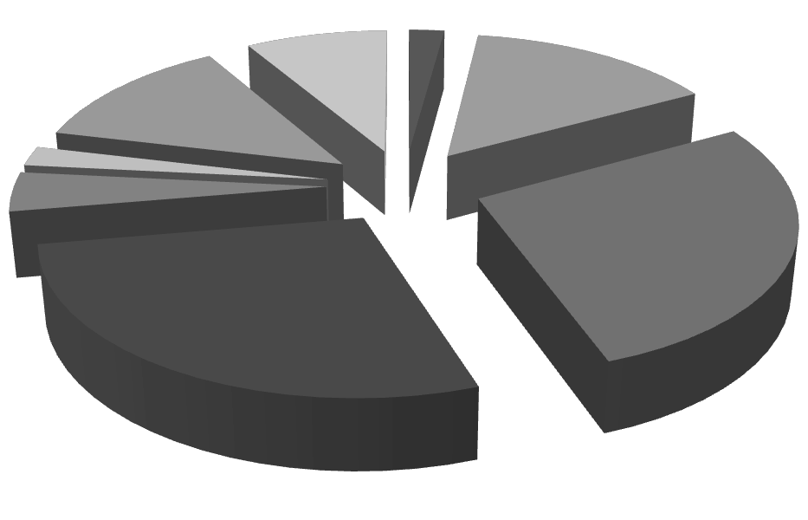8%

Menos Trabajo
2% Mejores
Instalaciones
15%

Tecnificar la Producción 2%

Más Maquinaria para Optmizar Tiempo y Recursos 4%

Mejores Animales, Bien Cuidados y Alimentados
28%
Más Borregos 28%

Figura 7. Visión del sistema ideal para los productores de ovinos. (Fuente: elaboración propia.)

borregos, bien cuidados y alimentados, etc.), y en consecuencia con la nesecidad de dinero para in- vertir.
Los productores consideraron que el concepto de sistema ideal se relaciona con el apoyo que pue- den obtener a través de sus relaciones de paren- tesco entre los involucrados en la ovinocultura. El 76,6% involucra a sus hijos y esposas en la activi- dad, lo que claramente deja de manifiesto la fuer- te presencia de la familia y su importancia como generador de una ocupación productiva para sus miembros (cada sistema ocupa en prome- dio 2,23 ± 1,64 personas; Cuadro 2). Son estos miembros de la familia (esposos/as e hijos/as) los que expresan la necesidad de aprender más acer- ca de la ovinocultura, con una correlación entre el tipo de integrante y la necesidad de aprender (–0,413**). Los hermanos y hermanas mayores no están directamente involucrados con la activi- dad, muy probablemente debido a la edad de los
productores, porque quizá ellos hayan formado ya otro núcleo familiar.
El estudio permitió visualizar las deficiencias exis- tentes en torno a la formación de capital humano en el medio rural, y particularmente como impul- sor de la innovación tecnológica agropecuaria ex- presa la necesidad de fortalecer el conocimiento sobre una actividad económica mediante estrate- gias que permitan la difusión de conocimientos, técnicas y tecnologías que no sólo favorezcan a la innovación, sino que hagan que el productor pueda conocer y entender nuevas concepciones de las potencialidades de los recursos de que dis- pone para el logro de los ideales y las metas de la familia.
También se aportó un componente a la tradicio- nal forma de concebir el capital humano: la visión de los productores sobre una actividad producti- va que, como se apreció, influye de forma directa o indirecta en el proceso de toma de decisiones

Capítulo 12. Innovación tecnológica en sistemas campesinos de producción ovina... 195

para la innovación tecnológica, la producción de ovinos y el capital humano (Cuadro 3).

CONTRIBUCIÓN DE LOS SISTEMAS CAMPESINOS DE PRODUCCIÓN OVINA AL DESARROLLO RURAL
Los sistemas antes descritos contribuyen al desa- rrollo rural desde una perspectiva de los núcleos familiares y los grupos sociales que se forman a partir de las relaciones que los productores tienen

con la familia, los vecinos y aquellos agentes que intervienen en la producción ovina. Desde el punto de vista de la familia, la ovinocultura representa una fuente de ingresos importante, que si bien no es la única, porque complementa a otras actividades, sí tiene un papel preponderante en la economía familiar (Cuadro 4). Así, se ha observado que en los municipios de Epitacio Huerta y Contepec, en el Estado de Michoacán, la ovinocultura aporta hasta el 60% de los ingresos de la familia campesina.

Cuadro 3. La innovación tecnológica y los componentes del capital humano en los sistemas campesinos de produc- ción ovina.

Innovación tecnológica | Escolaridad | Escolaridad superior a primaria permite La edad tiene una relación negativa con mejores índices de innovación la escolaridad, por lo que la mayor parte  de los productores jóvenes tienen mayo- res índices de innovación; sin embargo, la edad favorece la acumulación de conoci- miento a través de la experiencia
Innovación tecnológica | Experiencia | No existe un efecto directo de la expe- riencia sobre la innovación tecnológica, pero ésta permite la creación de grupos de trabajo y la búsqueda de conocimien- tos a través de la capacitación
Innovación tecnológica | Trabajo | El trabajo en los sistemas de producción El involucramiento de la familia en las ac- ovina permite la inserción de la familia en tividades de la producción de ovinos inci- las actividades propias de la ovinocultura de de manera favorable en la innovación; y de la producción de granos, y con ello además, grupos de trabajo conformados una diversificación de las actividades que por al menos un familiar y de tamaño asegura los ingresos de la familia pequeño en los cuales prevalecen las  mujeres favorecen la innovación
Innovación tecnológica | Búsqueda de nuevos  conocimientos (capacitación) | La capacitación en estos sistemas es poca, y la mujer está más dispuesta a re- cibirla e incluso a invertir en ella; factores que se relacionan de forma directa con la innovación
Innovación tecnológica | Ideal del sistema | Los productores tienen claro el ideal de Las necesidades para lograr el ideal se sus sistemas, con una percepción que refieren a la obtención de recursos eco- refleja la naturaleza de éste: una actividad nómicos para la inversión en los sistemas generadora de ingresos que complemen- de producción ovina; los productores  ta a otra actividad importante para ellos, mencionan en menor grado la necesidad como lo es la producción de maíz de nuevos conocimientos
Fuente: elaboración propia.

196 SECCIÓN 3. A. SiStemAS productoreS de ovinoS

Cuadro 4. Proporción de ingresos obtenidos de la ovi- nocultura.

Proporción de ingresos económicos derivados de la actividad | Porcentaje de productores
<1/5 | 6,4
1/5 | 14,9
2/5 | 27,7
3/5 | 34,0
4/5 | 12,8
5/5 | 4,30
Fuente: elaboración propia.

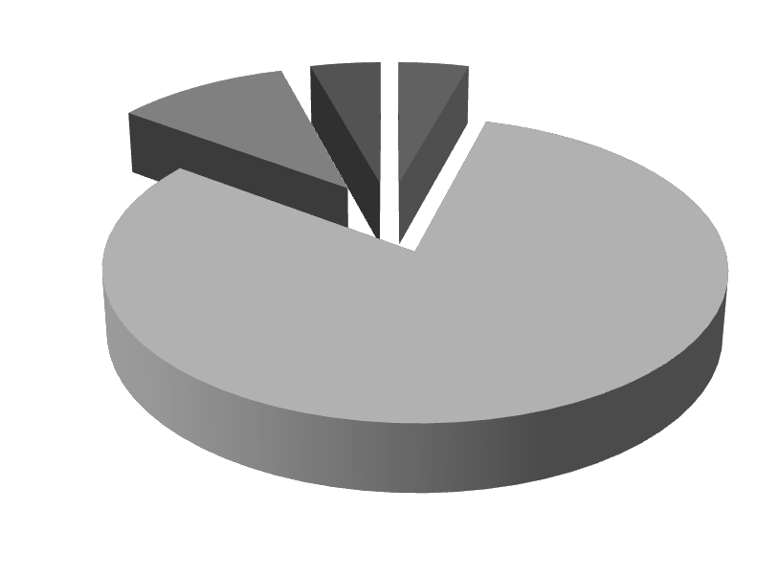Las actividades que complementa la actividad ovina son variadas, pero se centran fundamental- mente en el cultivo de maíz (Fig. 8). Más del 80% de los productores se dedica a la siembra de maíz, y los subproductos que se generan de este culti- vo se utilizan para la alimentación de los ovinos. Esto refleja una articulación entre lo agrícola y lo pecuario, y permite otorgar un valor agregado a la
actividad de la siembra de maíz al convertir este cultivo en ovinos en pie para su venta y consumo. Es en el aspecto productivo donde la innovación tecnológica tiene un importante papel, al favorecer mediante el conocimiento la utilización racional de los recursos tierra, agua y planta.
Este capítulo no pretende ahondar en la discusión de la moralidad de la innovación tecnológica. La visión que se tenga de este aspecto debe estar centrada en la práctica de una actividad que ge- nere satisfactores para la familia y que permita su persistencia a través del tiempo mediante la utili- zación racional de los recursos y la maximización de los beneficios a partir del trabajo del campesino y su familia. En este sentido se observa que la ac- tividad contribuye a la generación de empleo y de ocupación (Fig. 9) para los adultos, que aunque no es remunerado supone satisfacciones para la familia y ocupación para sus integrantes; y en el caso de los jóvenes y de los niños hijos de los productores que realizan el trabajo después de la escuela, la ovinocultura contribuye a la formación y la responsabilidad de estos futuros productores.

Un Familiar 11%
Empleado o Comerciante 4%

Ninguna 4%

Producción de Maíz 81%

Figura 8. Recursos que proporcionan ingresos a los productores. (Fuente: elaboración propia.)

Capítulo 12. Innovación tecnológica en sistemas campesinos de producción ovina... 197

Lo anterior permite inferir que la ovinocultura es una actividad que contribuye al desarrollo rural a través de la generación de satisfactores econó- micos, que son complementados por otras acti- vidades propias de la economía campesina. Este complemento es importante al transferir valor al cultivo de maíz en la producción de ovinos para abasto.
También permite la integración de la familia en torno a las actividades que se derivan de la pro- ducción de borregos, y favorece la formación de grupos de productores para obtener otros satis- factores, que pueden ser de índole económica (subsidios) o social (relaciones), lo que favorece la difusión del conocimiento y en consecuencia de la innovación tecnológica.

CONCLUSIÓN
La innovación tecnológica en los sistemas campe- sinos de producción ovina se ha visto influenciada por aspectos económicos, culturales y sociales. Los capitales social y humano han favorecido la persistencia de este tipo de sistemas a lo largo del tiempo. Se considera importante ahondar en

la discusión sobre cómo el capital humano, a tra- vés de la adquisición y la asimilación del conoci- miento, ha permitido una “elasticidad” que hace que la ovinocultura campesina pueda soportar la influencia de los mercados, así como las visiones de “modernidad” de la actividad.
Puede concluirse que el capital humano debe ser incentivado, porque permite que los tomadores de decisiones tengan una amplia diversidad de posi- bilidades para la elección de las prácticas y técni- cas adecuadas para la operación de los sistemas, y con ello para la obtención de los beneficios que el sistema aporta a las familias y al desarrollo rural.
Sin embargo, también es importante fortalecer el capital humano, proporcionar un mayor acompa- ñamiento al productor durante la aplicación de las técnicas en los sistemas de producción y conse- guir una mayor dinamización del conocimiento hacia los productores campesinos. El capital social, a través de las redes sociales, permite esta dina- mización del conocimiento y favorece los medios de soporte para el desarrollo de la actividad, tales como la formación de grupos de trabajo, la ob-

Nietos Parentesco
Politico

Ninguna

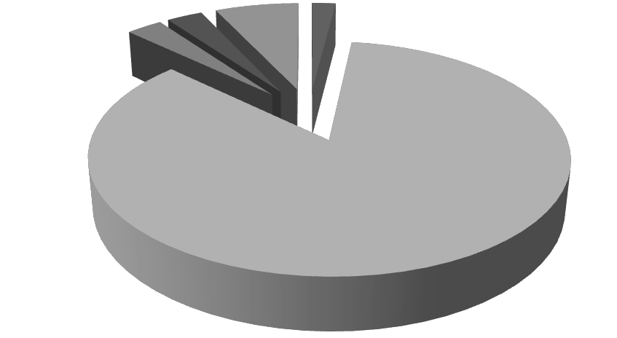Hermanos/as 3% 7% 2%
3%

Hijos o Esposo/a 85%

Figura 9. Relación filial de los involucrados en la ovinocultura. (Fuente: elaboración propia.)

198 SECCIÓN 3. A. SiStemAS productoreS de ovinoS

tención de beneficios económicos mediante sub- sidios y la integración de grupos de trabajo.
Es importante señalar el papel de la mujer en la producción de ovinos. Se aprecia que es la mujer la que más innova, aprovechando sus relaciones sociales y su capital humano para tal fin.

BIBLIOGRAFÍA
Ahmed A., Stein J. (2004). Science, technology and sus- tainable development: a world review. World Review of Science, Tecnology and Sustainable Develop- ment, 1(1): 5-23.
Alemán T., Nahed J., López J. (2003). Sostenibilidad y agricultura campesina: la producción agrosilvipasto- rial en los Altos de Chiapas, México. LEISA Revista de Agroecología
Becker G. (1962). Investment in human capital: a theor- ical analisys. The Journal of Political Economy, 9-49.
Bores R., Vega C. (2003). La investigación pecuaria ante los retos y desafíos de la ovinocultura en México. 1er Symposium Internacional de Ovinos de Carne. Pachuca, Hidalgo, México.
Carrillo J., Chafla P. (2003). Techonology transfer and sustainable development in emerging economies: the problem of tecnology lock-in. Working Papers Economy, 1-18.
Davis B., Winters P. (2008). Gender, networks and Mex- ico-US migration. Journal of Development Studies, 38(1): 1-26.
DFID (2001). Sustainable livelihoods guidance sheets. Department for International Development, London, UK.
Gigch J. (2006). Teoría general de sistemas. 3ª ed. Tri- llas, México.
Jafry T. (2000). Women, human capital and livelihoods: an ergonomics perspective in natural resource per- spectives. Overseas Development Institute, 54: 1-4.
Loria L., López L. (1999). Fortalecimiento de los sectores productivos a través de la innovación. Costa Rica: Centro Latinoamericano para la Competitividad y de- sarrollo Sostenible de INCAE.
Martínez C., Rodríguez J., Blanco R., González M. (2004). La transferencia tecnológica y la educación a distan- cia. Binomio estratégico para la vinculación univer- sidad-entorno social. VII Congreso de Educación a Distancia CREAD. Mercosur/Sul. Córdoba, Argentina. pp. 1-20.
Méndola M. (2005). Migration and tecnological chance in rural households: complements or sustitutes? Uni- versità Degli Studi di Milano, Milano, Italia.
Monge M., Hartwich F. (2008). Análisis de redes sociales aplicado al estudio de los procesos de innovación agrícola. Redes Revista Hispana de Redes Sociales, 14(2): 1-31.
Mungaray A., Ramírez M. (2007). Capital humano y pro- ductividad en microempresas. Investigación Econó- mica, pp. 81-115.
Nuncio G., Nahed J., Hernández B., Escobedo F., Salva- tierra B. (2001). Caracterización de los sistemas de producción ovina en el Estado de Tabasco. Agrocien- cia, 35(4): 469-477.
Otte M., Chilonda P. (2000). Animal health economics; an introduction. Animal Production and Health Divi- sion FAO. Roma, Italia.
Pandolfelli L., Meinzen-Dick R., Dohrn H. (2008). Gen- der and collective action: motivations, effectiveness and impact. Journal of International Develoment, 20: 1-11.
Perea M., Sánchez E., Espinoza A. (2008). Innovación tecnológica y capital social en los sistemas de pro- ducción ovina. En: Cavallotti B., Ramírez V., Marcof C., editores. Ganadería y desarrollo rural en tiempo de crisis. Universidad Autónoma de Chapingo, Méxi- co. pp. 293-303.
Perea M., Sánchez E., Espinoza A. (2011). Los capitales social, humano y fisico en los procesos de inno- vación tecnológica de los sistemas campesinos de producción ovina en Michoacán. En: Cavallotti B., Ramírez V., Marcof C., editores. La ganadería ante el agotamiento de los paradigmas dominantes. Universidad Autónoma de Chapingo, México. pp. 101-112
Rigada E., Cuanalo H. (2005). Factores socioculturales críticos en la adopción de cabras (Capra hyrcus) en

Capítulo 12. Innovación tecnológica en sistemas campesinos de producción ovina... 199

dos comunidades rurales de Yucatán. Técnica Pe- cuaria México, 43(2): 163-172.
Singh N., Gilman J. (1999). Making livelihoods more sustainable. International Social Science Journal, 51(162): 539-545.
Stefanou S., Saxena S. (1988). Education, experience and allocative efficiency: a dual aproach. American Juornal of Agricultural Economics, 338-345.

Tapia A. (2002). El proceso de investigación y transfe- rencia de tecnología en el sector agricultura, la expe- riencia del INIFAP. Aportes, 7(20): 179-183.
Vilaboa A., Díaz R., Platas R., Ortega R., Rodríguez M. (2006). Productividad y autonomía en sistemas de producción ovina: dos propiedades emergentes de los agroecosistemas. Interciencia, 31(1): 37-44.

- SiStemaS productoreS de caprinoS

CAPÍTULO 13
SOCIOECONOMÍA DE LA PRODUCCIÓN CAPRINA EN EL SUR DEL ESTADO DE MÉXICO
Y SU CONTRIBUCIÓN AL DESARROLLO RURAL

Samuel Rebollar-Rebollar*, Benito Albarrán Portillo y Anastacio García Martínez
Centro Universitario UAEM Temascaltepec-Universidad Autónoma del Estado de México. Km. 67,5 Carretera Toluca-Tejupilco. Col. Barrio de Santiago s/n.
Temascaltepec, Estado de México, México, C.P. 51300

RESUMEN
El objetivo del presente trabajo fue presentar un análisis socioeconómico de la producción caprina en el sur del Estado de México, así como elementos que permitan evidenciar su contribución al desarrollo rural. Para ello se utilizó información reciente, proveniente de estadísticas oficiales (SAGARPA-SEDAGRO), sobre apoyos a productores pecuarios, como el Programa Soporte y el de Activos Productivos, destinados a me- jorar la situación de la caprinocultura en esa región mexiquense; así como parte de resultados de investi- gaciones realizadas sobre la especie. Los resultados indicaron que Amatepec, Tejupilco y Tlatlaya han sido, en los últimos años, los municipios más apoyados por la vía estatal y federal mediante dichos programas, con adquisición tanto de sementales como de vientres, lo que ha contribuido a incrementar la población de los rebaños y, aunado a ello, los ingresos de familias dependientes de la actividad por medio del platillo tradicional, conocido como “birria”.
Palabras clave: Caprinos - Desarrollo rural - Sur del Estado de México.

* Para correspondencia: srebollarr@uaemex.mx

201

202 SECCIÓN 3. B. SiStemaS productoreS de caprinoS

INTRODUCCIÓN
Según la Organización de las Naciones Unidas para la Alimentación y la Agricultura (FAO), en 2009 la producción mundial de caprinos se concentraba en Asia y África, la primera representada por China, India, Pakistán y Bangladesh, y la segunda por Ni- geria, Sudán, Etiopía, Kenia y Somalia. En América, por su producción en número de cabezas, desta- caban Brasil, México, Argentina y Estados Unidos (FAO, 2011). En el mismo año, para México, del inventario total de especies domésticas los capri- nos ocupaban la tercera posición tras los bovinos y los cerdos, con 8,9 millones de cabezas, y se sa- crificaron aproximadamente 2,8 millones en todo el país, equivalentes a 43000 toneladas de carne en canal (SIAP, 2011).
Con relación al mercado internacional, en 2009 los principales compradores de carne caprina en el mundo fueron Yemen, Arabia Saudí y Emiratos Árabes Unidos, en tanto que México se ubicó en una posición baja, cercana a 16700 toneladas métricas. Los principales vendedores fueron So- malia, Omán e Irán, y en una posición inferior Chi- na (14000 t) (FAO, 2011).
Ese mismo año, el consumo nacional aparente de esta carne fue de 85000 toneladas, de las cuales un 55% lo aportó el volumen doméstico o pro- ducción nacional y un 45% fueron importaciones. Asimismo, en promedio, el 98% del consumo to- tal de carne en canal lo representó la producción nacional y el resto se cubrió con importaciones. En el ámbito temporal, tanto la producción como las importaciones de carne de esta especie pre- sentaron una tendencia inversa, esto es, mientras que en el periodo 2001-2009 la tasa media de crecimiento anual (TMCA) de la producción fue del 1,3%, la de las importaciones fue del –4,9%. Esto significa que la producción de carne de ca- prino aumentó de 76500 a 85000 toneladas y que las importaciones disminuyeron de 784,6 a 500 toneladas (SIAP, 2011; FAO, 2011).
En 2009, la producción mexicana de carne en ca- nal de caprino se centró en Puebla (16,1%), Oa- xaca (13,2%), Guerrero (7,6%), Coahuila (7,3%) y San Luis Potosí (6,8%), que contribuyeron con más del 50% al total nacional (SIAP, 2011). Mien- tras que en 2001 el Estado de México ocupaba la posición 16 de la nación, en 2009 pierde competi- tividad en la producción y se coloca en el lugar 19, con 1046 toneladas de carne caprina distribuidas en sus ocho distritos de desarrollo rural (DDR), de los cuales dos (Tejupilco y Coatepec Harinas, ambos ubicados al suroeste, región eminente- mente rural) aportaban el 59% del total estatal de carne en canal. Sin embargo, el crecimiento de la producción nacional no fue igual en todos los Estados. Por ejemplo, el Estado de México repor- tó un crecimiento negativo al haber ahora menos animales que hace 10 años. En todo el Estado, en el periodo 2001-2010, la producción de anima- les tuvo una TMCA negativa de –4,04%, al pasar de 178300 cabezas en 2001 a 123000 en 2010
(SIAP, 2011).
El sur del Estado de México corresponde al DDR 076, con sede en Tejupilco. Es el más importan- te en cuanto a producción de cabras se refiere (tanto en pie como en canal) y comprende los municipios de Temascaltepec, San Simón de Gue- rrero, Tejupilco, Luvianos, Amatepec y Tlatlaya. En 2009, sólo este DDR aportó más de un tercio (32,6%) de la producción de carne al total estatal, proveniente de 6842 animales sacrificados (SIAP, 2011). Por tanto, dadas las condiciones agroeco- lógicas, los recursos forrajeros regionales, la adap- tación de la especie a las condiciones adversas y el manejo en general, la cabra, como especie de interés zootécnico, ha resultado ser una buena op- ción de producción animal para los productores rurales del sur del Estado de México, por lo que su contribución al desarrollo rural de la región ha sido determinante, básicamente en aspectos de sustento económico familiar.

Capítulo 13. Socioeconomía de la producción caprina en el sur del Estado de México... 203

En este trabajo se analizan aspectos importantes por los que la caprinocultura del sur de la Entidad contribuye o ha contribuido a mejorar las condicio- nes de desarrollo rural en esa región.

ANTECEDENTES
En 1990 había 178900 caprinos en todo el Estado de México, en 2001 eran 178200, y en 2009 la estadística oficial reportó 123000 cabezas. Es de- cir, en 20 años la producción de animales de esta especie presentó una TMAC de –2%. Sin lugar a dudas, hubo periodos en que la cifra fue mayor para luego presentar una tendencia decreciente, pero en promedio la situación ha sido de descen- so. En 2001, la Entidad mexiquense se mantuvo en la posición 16 de la nación, pero en 2009 ha- bía descendido tres lugares, hasta la posición 19, es decir, hubo una pérdida de competitividad en la producción de animales vivos al reducirse la pobla- ción de rebaños. En la década 2001-2010 la pro- ducción de animales vivos disminuyó un 4,04% (SIAP, 2011) en los DDR de Toluca, Atlacomulco, Texcoco y Valle de Bravo. En el DDR de Tejupilco, el más importante en todo el Estado, el volumen de carne de cabra creció un 2,5%, y de hecho fue uno de los pocos DDR donde esta variable tuvo

una tendencia creciente. Al respecto, las cifras ofi- ciales indican que en 2006 y 2010 se sacrificaron 6252 y 7600 animales, esto es, en ese quinque- nio hubo un incremento del 21,6%. Asimismo, la producción de carne en canal para ese periodo presentó una TMCA del 2,1%, al pasar de 163 to- neladas en 2006 a 177 en 2010 (SIAP, 2011). Por las cifras que brindan los organismos oficiales, es congruente pensar que la producción in vivo de animales se vincula más a las zonas donde la situación de pobreza rural es pronunciada o están alejadas geográficamente de la urbe principal, la capital estatal. Por ejemplo, Tlatlaya es el munici- pio geográficamente más grande, pero es también donde el efecto marginal de la pobreza más se acentúa y donde hay más cabras con relación al resto de los municipios del DDR 076 (Cuadro 1).
El destino principal de la producción es, por una parte, autoconsumo, y por otra solucionar emer- gencias económicas de las unidades de produc- ción (Rebollar et al., 2007). El objetivo del sistema es de un solo propósito: producción de carne. Los animales son de raza Criolla encastada con Nu- bia, y el sistema de producción es completamente extensivo con encierro nocturno (Rebollar y Rojo, 2010).

Cuadro 1. Producción (en toneladas) de ganado caprino en pie y de carne en canal en Tejupilco (DDR 076), 2010.

Municipio | Producción en pie | Producción  de carne en canal | Animales sacrificados
Amatepec | 98,3 | 45,4 | 2001
Luvianos | 83,4 | 39,7 | 1724
Temascaltepec | 14,5 | 7,0 | 292
Tejupilco | 68,0 | 31,9 | 1370
Tlatlaya | 104,8 | 50,0 | 2079
San Simón de Guerrero | 6,7 | 3,3 | 134
Total DDR | 375,7 | 177,3 | 7600
Fuente: SIAP, 2011.

204 SECCIÓN 3. B. SiStemaS productoreS de caprinoS

Durante los últimos 10 años, producto del traba- jo de campo y por observaciones realizadas en el área de influencia del DDR de Tejupilco, se ha ob- servado la existencia de uno o dos despachos de asesoría técnica agropecuaria constituidos por téc- nicos, algunos de ellos especialistas en cabras. El propósito de tales agrupaciones ha sido triangular o bajar recursos estatales y federales para asocia- ciones de productores de cabras (como las aso- ciaciones locales de productores rurales [ALPR]) o para productores individuales, encaminados a incrementar la cantidad de rebaños en la región mediante diversos programas de apoyos, impulsa- dos principalmente por la Secretaría de Desarrollo Agropecuario del Estado de México (SEDAGRO), pero con recursos federales provenientes de la SAGARPA. Entre algunas de las condiciones que se exigen a los beneficiarios para poder partici- par en estos programas se encuentran formar grupos como mínimo de 10 productores (en los que también puede haber mujeres mayores de edad), tener instalaciones apropiadas y superficie de agostadero suficiente para criar a los animales. El despacho organiza a los productores, tramita el apoyo para la adquisición de animales y supervi- sa el desarrollo de los rebaños. Asimismo, el be- neficio del despacho es el pago otorgado por la SEDAGRO producto de la asesoría.
Actualmente, sólo aquellos productores orga- nizados y registrados en sociedades legalmen- te establecidas y reconocidas por la ley pueden ser sujetos de apoyo a la producción de capri- nos. Existen pocos datos oficiales de tales apoyos (Cuadro 2), tanto en monto de recursos como en incremento del número de sementales y vien- tres; sin embargo, la evidencia de campo permite afirmar que ha habido un repoblamiento de ani- males en esta región sur del Estado, tanto de la raza mencionada como de Boer principalmente
reproductores; de ahí que también las cifras ofi- ciales muestren que la producción de carne de esta especie está en aumento, aunque en el ám- bito estatal las existencias totales presenten una reducción de sus cifras.
Se observa, además, que durante 2009-2010 los apoyos en repoblamiento de caprinos se incremen- taron un 512,5% para Amatepec y disminuyeron un 52,1% para Tejupilco. Así, mientras que en 2009 se apoyó con 292 animales a Tejupilco, en 2010 la cifra fue de sólo 140. El municipio con mayores unidades apoyadas fue Tlatlaya, pues en 2009 se otorgaron 575 animales y en 2010 la cifra fue de
410. Del monto total del apoyo, el productor fue quien desembolsó más recursos para los 3 años de análisis (SEDAGRO, 2012).
Por otro lado, hablar de asistencia técnica en la actualidad es afirmar que en México no existe un servicio de extensión agropecuaria como tal. Más bien los productores cuentan con asistencia técni- ca al acceder a distintos programas de apoyo de la SAGARPA como parte integral de éstos. Dicha asis- tencia se recibe por medio de contratistas del sec- tor privado, prestadores de servicios profesionales cuya función es dar cumplimiento a programas en la explotación agropecuaria. Ese programa fue una estrategia del gobierno para crear un mercado para esos servicios, como respuesta al abandono a principios de la década de 1990 de la Dirección Nacional de Extensión Agrícola. Los servicios pro- fesionales definidos para estos efectos incluyen planificación estratégica, formulación de proyec- tos, acceso a recursos públicos, asesoría técnica, estrategias comerciales y capacitación, entre otros; su objetivo es apoyar a los productores para que aumenten su eficiencia y facilitar su integración en cadenas de valor.

Capítulo 13. Socioeconomía de la producción caprina en el sur del Estado de México... 205
Cuadro 2. Activos productivos (vientres caprinos) otorgados en el sur del Estado de México.

Municipio | Nº beneficiarios | Unidad de medida | Cantidad | Aportación productor ($) | Aportación gubernamental ($) | Total ($)
Año 2008
Amatepec | 6 | Sementales | 8 | 41 323 | 22 251 | 63574
Tejupilco | 8 | Sementales | 8 | 13 285 | 7 154 | 20 439
Tlatlaya | 0 | Sementales | 0 | 0 | 0 | 0
Año 2009
Amatepec | 2 | Vientres | 80 | 87938 | 29 313 | 117 251
Tejupilco | 19 | Vientres | 292 | 267409 | 89136 | 356 545
Tlatlaya | 23 | Vientres | 575 | 538 658 | 179 553 | 718 211
Año 2010
Amatepec | 14 | Vientres | 490 | 544 388 | 181463 | 725 851
Tejupilco | 4 | Vientres | 140 | 129900 | 43300 | 173 200
Tlatlaya | 14 | Vientres | 410 | 404325 | 134 775 | 539 100
Fuente: SEDAGRO, 2012.

Desde las reformas instituidas a principios de 1990 han proliferado los despachos de prestado- res de servicios profesionales, sobre todo para el Programa de Activos de la SAGARPA. Se calcula que en la actualidad operan en todo el país al- rededor de seis mil prestadores que son contra- tados por diversas organizaciones, como grupos de campesinos, mediante el financiamiento por parte de programas de apoyo de la SAGARPA, los programas públicos estatales y los Consejos Municipales de Desarrollo Rural (CMDR). Algu- nas iniciativas privadas, como los Grupos Gana- deros de Validación y Transferencia de Tecnología (GGAVATT), también contratan a los prestadores de servicios profesionales.
Se ha observado que el sistema actual de asisten- cia técnica aplicado, mediante programas de apoyo, está fragmentado y se basa en proyectos individua- les. Como la mayor parte de la demanda de estos servicios se canaliza a través de programas de apo- yo de la SAGARPA, hay una dispersión de esfuerzos y de recursos en proyectos menores y una falta de integración desde el punto de vista del desarrollo territorial y de los objetivos de productividad. Quizá debido a esa dispersión sea difícil evaluar el impac- to general del programa, pues los proyectos se dis- tribuyen en distintas regiones agroecológicas y en una amplia variedad de productos, entre los que se encuentra el sistema caprino del sur del Estado de México. La fuerza que impulsa la demanda es

206 SECCIÓN 3. B. SiStemaS productoreS de caprinoS

el acceso a programas de gobierno. Por tal razón, se considera a los prestadores de servicios profe- sionales como simples intermediarios (captadores de demanda) para programas de apoyo federal. En muchos casos, el prestador es el agente que inicia la ejecución de los programas de apoyo, pues tiene el incentivo de que se le pagará. Esto es, los incen- tivos son para la captación de ingresos y no hay incentivos para que el prestador de servicios profe- sionales se mantenga al tanto del proyecto hasta su finalización ni para que evalúe su impacto.
Pese a la percepción general de que el sistema no ha producido resultados y de que hay un vacío en servicios de extensión y de asesoría técnica, la evi- dencia estadística demuestra que la producción de cabras en este DDR va en aumento. A lo ante- rior puede añadirse que el prestador de servicios profesionales, si quiere y puede, proporciona asis- tencia técnica sólo durante el primer año, pues únicamente interviene hasta el establecimiento del proyecto de producción de animales, lo cual se traduce en una falta de continuidad durante la vida del proyecto.

DESARROLLO DE LA CAPRINOCULTURA EN EL SUR DEL ESTADO DE MÉXICO
En el sur del Estado de México (Temascaltepec, San Simón de Guerrero, Tejupilco, Luvianos, Ama- tepec y Tlatlaya), los caprinos (Criollos encastados con Nubios) se explotan o se crían bajo un siste- ma de producción extensivo con encierro noctur- no (Rebollar et al., 2007; Rebollar y Rojo, 2010; Rebollar et al., 2012). El objetivo de este sistema es la producción de animales jóvenes para abasto, comercialización, autoconsumo y reproducción; en concordancia con Jorge et al. (2011), sobre todo para consumo de carne en forma del platillo típico regional denominado “birria” (Rebollar et al., 2008; Rebollar et al., 2012). Algunas de las carac- terísticas socio-técnicas propias de este sistema de
producción permiten afirmar que los productores adquieren sus animales en un alto porcentaje por compra directa, como indican Arias et al. (2011), y de ahí continúan con el proceso de producción, cuyo objetivo es principalmente para cría, creci- miento y engorda en el agostadero, y para venta por necesidades económicas de la misma unidad de producción. Por su parte, el cuidado de los re- baños lo realiza un pastor, generalmente de sexo masculino y con una edad promedio de 52 años, en general con una escolaridad que no rebasa los cuatro años, y los integrantes de las familias de los criadores de este ganado superan los seis hijos. Resultados similares fueron encontrados por Arias et al. (2011) en una zona de la Mixteca Baja oa- xaqueña y por Jorge et al. (2011) para una región de Guanajuato, México.
En el momento del estudio, el ingreso percibido por la actividad se acercaba a los $1733, que se- gún la opinión de los productores alcanzaba para satisfacer las necesidades fundamentales de la unidad de producción, además de constituir una fuente de ahorro. Similares resultados encontra- ron Val et al. (2011) en una región de Michoa- cán, donde el ingreso por animal fue de $1797, así como Santos et al. (2010), Trujillo et al. (2010), Hernández et al. (2011) y Jeannite (2011).
Desde el punto de vista técnico-productivo, el nú- mero de cabezas por productor no pasaba de 20 (Cuadro 3), lo que concuerda con lo observado por Santos et al. (2010) y Arias et al. (2011). La fertilidad y la muerte al destete eran del 74,1% y el 14,3%, respectivamente, similares a las repor- tadas por De Lucas y Arbiza (2001) y Hernández et al. (2011). El tiempo de pastoreo se ubicó en poco más de 8 horas (Cuadro 3), lo que concuer- da con los datos del FIRA (1999), de Castillo y García (2001), y de Arias et al. (2011).
La comercialización de estos animales se realiza bajo un sistema que podría ser conceptualizado como tradicional, es decir, productor, acopiador

Capítulo 13. Socioeconomía de la producción caprina en el sur del Estado de México... 207

Cuadro 3. Características socio-técnicas de la produc- ción de caprinos en las zonas del sur del Estado de México estudiadas.
Concepto
Valor
Adquisición de animales

Compra directa | 67%
Herencia | 28%
A medias | 4%
Otras formas | 1%
Objetivo de la explotación

Cría y engorda | 76%
Engorda | 10%
Venta al destete | 10%
Otros fines | 4%
Causas de venta de animales

Por necesidad | 85%
Por viejos | 5%
Trueque | 10%
Tenencia de la tierra

Propiedad privada | 100%
Integrantes de la familia (hijos) | 6,2 ± 4,8
Edad del jefe de familia (años) | 52 ± 14
Escolaridad del productor (años) | 3,2 ± 3,2
Ingreso mensual (pesos) | 1733 ± 1379
Tamaño del rebaño (cabezas) | 20 ± 14
Fertilidad de las hembras (%) | 74,1 ± 24,1
Mortalidad al destete (%) | 14,3 ± 15,1
Tiempo de pastoreo (horas) | 8,6 ± 7,2
Fuente: Rebollar et al., 2004.

local, acopiador regional, plaza municipal o regio- nal (de Tejupilco, Luvianos y Sultepec; todos ellos en el sur del Estado de México), comprador de animales in vivo, birriero y consumidor final del producto transformado, al cual usualmente se le conoce como “carne en cocción” o “birria”. Sin em- bargo, también se observa el esquema de produc- tor, acopiador regional, plaza municipal o regional, birriero y consumidor final del producto en cocción (Rebollar et al., 2007). En la cabecera municipal de Amatepec se ha visto un agente de comerciali- zación previo al birriero, que realiza la matanza in situ. Este agente puede comprar animales vivos para sacrificarlos en su propia casa, o bien maqui- lar el servicio de sacrificio y vender al birriero el animal en canal con las vísceras por separado. Esta situación no es común encontrarla en el resto de los municipios de la región.
Así, la utilidad (en dinero) que un productor de ca- prinos obtiene de la venta de un animal depende de si la transacción se realiza in vivo, en cocción o en canal, y de si la venta ocurre entre un número determinado de intermediarios (Mendoza, 1991) o agentes de comercialización (Schwentesius y Gómez, 2004). Diversas investigaciones desa- rrolladas en el sur de la Entidad y publicadas por los autores (Rebollar et al., 2007; Rebollar et al., 2008; Rebollar et al., 2012), dan muestra de las ganancias, en dinero, que se perciben por la venta tanto del producto caprino como de sus subpro- ductos. Por ejemplo, actualmente la comercializa- ción de estos animales se realiza a través de un canal tradicional y de un canal ideal (del productor al consumidor final de birria). El canal tradicional es el predominante, aunque también se ha notado que el canal ideal cada vez opera más. Se decidió este nombre porque, en este canal de comerciali- zación, la totalidad de las utilidades monetarias del proceso las recibe el mismo productor, que a la vez ejerce de birriero (Fig. 1).

208 SECCIÓN 3. B. SiStemaS productoreS de caprinoS
Figura 1. Canal de comercialización de los caprinos.

El anterior esquema de comercialización de capri- nos en la región también puede desagregarse en venta de birria al consumidor final en forma de taquitos y consomé. De hecho, ésta es la forma predominante de vender un animal de 40 kg en promedio in vivo o en birria. Estos resultados son similares a los encontrados por Val et al. (2011) en una región de Michoacán. Actualmente, el precio de un taco de birria para el consumidor habitual es de $10, y lo mismo para un vaso del subproducto líquido, que en la región se conoce como “conso- mé”. La ganancia monetaria total por animal, bajo esta forma, es mayor que la que se obtiene por la venta de kilos de birria.
Rebollar et al. (2007) analizaron la producción, los costos, los ingresos y la comercialización de cabras en el sur del Estado de México. Entre otras cosas, concluyeron que si bien la producción de estos animales estaba en aumento, también el número de expendios de birria de chivo había aumentado. Por otro lado, los mismos autores (Rebollar et al., 2008) estimaron los costos y las ganancias de la elaboración de birria de chivo considerando todo el proceso de venta: tortillas para tacos, tiempo de cocción, mano de obra, insumos para la coc- ción, salsas, etc., y concluyeron que la ganancia

por vender un animal en forma de birria represen- tó 2,2 veces el costo de adquisición del animal in vivo. Asimismo, en otro estudio sobre gastos e in- gresos de la actividad caprina en México, Rebollar et al. (2012) estimaron una ganancia por animal en el momento de la venta de $737,3, indicador que ha llevado a que cada vez más productores de la región se interesen por esta actividad, aun- que también se ha visto que algunas unidades de producción han abandonado la ganadería de ca- prino debido a que quienes se dedicaban a ella ya no pertenecen a la familia o emigraron hacia otras regiones, y los jóvenes se van a estudiar. Una vez más, las cifras oficiales mencionadas así lo evi- dencian.
En la actualidad, el hecho de que cada vez haya más productores de cabras en la región podría ser algo relativo, pues existe evidencia de campo en cuanto a que algunas familias han emigrado a Estados Unidos de Norteamérica y hay algunos productores que desempeñan la función de aco- piadores regionales de cabras; esto es, al saber de personas que emigrarán se ofrecen a comprar, a un precio muy bajo, sus rebaños o lo que resta de ellos. Tal acción hace que el acopiador sea propie- tario de hasta más de 400 cabras.

Capítulo 13. Socioeconomía de la producción caprina en el sur del Estado de México... 209

CONCLUSIONES
La producción de cabras en el sur de la Entidad mexiquense, a diferencia de otras regiones del Estado, ha aumentado en los últimos 8 años, posiblemente por la constante participación y el interés de los productores de esa especie en los programas estatales y federales de apoyo, lo que ha permitido un repoblamiento de los rebaños y una mejora de su calidad genética. A esto se aña- den unas condiciones agroecológicas adecuadas para desarrollar el sistema de producción y un co- nocimiento del arte por parte de los productores, lo cual ha supuesto una mayor dependencia eco- nómica hacia esta actividad por el aumento del precio del producto principal (la birria), relaciona- do sin lugar a dudas con unas mejores condicio- nes de comercialización de los animales. Todo ello permite inferir que la actividad caprina del sur del Estado de México sí ha contribuido al desarrollo rural de la región.

BIBLIOGRAFÍA
Arias L., Soriano R., Sánchez E., González E.C., Rivera L. (2011). Características técnicas y socioeconómicas de los sistemas de producción caprina en un mu- nicipio de la Mixteca Baja oaxaqueña. En: Cavalloti V.B.A., Ramírez V.B., Martínez C.F.E., Marcof A.C.F., Cesín V.A., coordinadores. La ganadería ante el ago- tamiento de los paradigmas dominantes. Vol. 2. Uni- versidad Autónoma de Chapingo. Chapingo, México. pp. 335-345.
Castillo M.J., García V.O. (2001). Las zonas secas, los sistemas de producción y el mejoramiento genético en el contexto de la ganadería caprina y sus perspec- tivas en Venzuela. En: Memoria de la XVI Reunión Nacional sobre caprinocultura. Veracruz, México.
De Lucas T.J., Arbiza A.S. (2001). Producción caprina en México y su importancia en el trópico. En: Memoria de la XVI Reunión Nacional sobre caprinocultura. Ve- racruz, México.
FAO (Food and Agriculture Organization) (2011). Base de datos estadísticos. Disponible en línea en:

http://faostat.fao.org/site/573/default.aspx#ancor (Consultado el 17 de enero de 2011.)
FIRA (Fideicomisos Instituidos en Relación a la Agricul- tura) (1999). Oportunidades de desarrollo en la in- dustria de leche y carne de cabra en México. Boletín Informativo, Vol. XXXII, No. 313. 99 p.
Hernández J.E., Franco F.J., Villarreal A., Camacho C., Pe- draza M. (2011). Caracterización socioeconómica y productiva de unidades caprinas familiares en la mixteca poblana. Archivos de Zootecnia, 60 (230): 175-182.
Jeannite A. (2011). Estudio de la viabilidad de la ga- nadería caprina en el noroeste de la República Dominicana. Trabajo de fin de Máster. Universidad de Córdoba, España. 23 p. Disponible en línea en: http://www.uco.es/zootecniaygestion/img/pictorex/ 01_10_00_Jeannite_Amos.pdf (Consultado el 13 de marzo de 2012.)
Jorge R.J.M., Guzmán C.C.C., López D.C.A., Santilán F.M.A., Valencia P.M., Díaz A.E., et al. (2011). Impac- to económico de la paratuberculosis caprina en ex- plotaciones lecheras del Estado de Guanajuato. En: Cavalloti V.B.A., Ramírez V.B., Martínez C.F.E., Marcof A.C.F., Cesín V.A., coordinadores. La ganadería ante el agotamiento de los paradigmas dominantes. Vol.
2. Universidad Autónoma de Chapingo. Chapingo, México. pp. 347-358.
Mendoza G. (1991). Compendio de mercadeo de pro- ductos agropecuarios. Primera reimpresión. IICA. San José, Costa Rica. 337 p.
Rebollar R.S., Bórquez G.J.L., Mejía H.P., Torres H.G. (2004). Situación actual de la caprinocultura en Te- jupilco y Amatepec, Estado de México. En: Memoria de la XIX Reunión Nacional sobre Caprinocultura. Asociación Mexicana de Caprinocultura A.C. Acapul- co Gro. México. pp. 411-414.
Rebollar R.S., Hernández M.J., García S.J.A., García M.R., Torres H.G., Bórquez G.J.L., et al. (2007). Canales y márgenes de comercialización de caprinos en Teju- pilco y Amatepec, Estado de México. Agrociencia, 41 (3): 363-370.
Rebollar R.S., Hernández M.J., González R.F.J., Rojo R.R., Cardoso J.D., Albarrán P.B., et al. (2008). Elabora- ción y costos de producción de la birria de chivo

210 SECCIÓN 3. B. SiStemaS productoreS de caprinoS

en el sur del Estado de México. En: Cavalloti V.B.A., Ramírez V.B., Marcof A.C.F., coordinadores. Ganade- ría y desarrollo rural en tiempos de crisis. Univer- sidad Autónoma de Chapingo. Chapingo, México. pp. 335-340.
Rebollar R.S., Rojo R.R. (2010). El estado del arte de la caprinocultura en el sur poniente del Estado de Mé- xico. 1ª ed. Universidad Autónoma del Estado de México. Toluca, México. 180 p.
Rebollar R.S., Hernández M.J., Guzmán S.E., Rojo R.R. (2012). Gastos e ingresos en la actividad caprina extensiva en México. Revista Agronomía Mesoame- ricana, 23 (1): 159-165.
Santos C.Y.A., Vargas L.S., Torres H.G., Bustamante G.A., Becerril P.C.M., Guerrero R.J.D. (2010). Estudio ex- ploratorio para la selección de cabras lecheras con campesinos del Valle de Libres, Puebla. En: Cavalloti V.B.A., Marcof A.C.F., Ramírez V.B., coordinadores. Los grandes retos para la ganadería: hambre, pobreza y crisis ambiental. Universidad Autónoma de Chapin- go. Chapingo, México. pp. 417-424.
SEDAGRO (Secretaría de Desarrollo Agropecuario). Go- bierno del Estado de México (2012). Padrón de beneficiarios en el ejercicio 2008, 2009 y 2010. Disponible en línea en: http//www.edomex.gob.mx/ sedagro (Consultado el 17 de enero de 2012.)
SIAP (Servicio de Información Agroalimentaria y Pesque- ra) (2011). Ganadería. Población ganadera. Disponi- ble en línea en: http://www.campomexicano.gob.mx/ portal_siap/Integracion/EstadisticaBasica/Pecuario/ PoblacionGanadera/ProductoEspecie/caprino.pdf (Consultado el 19 de diciembre de 2011.)
Schwentesius R.R., Gómez CMA. (2004). Márgenes y costos de comercialización. Aspectos conceptuales. Reporte de Investigación 71. CIESTAAM-Universidad Autónoma de Chapingo. Chapingo, México. 21 p.
Trujillo O.X., Vargas L.S., Torres H.G., Bustamante G.A., Becerril P.C.M., Guerrero R.J.D. (2010). Análisis del proceso de introducción de cabras exóticas en los sistemas campesinos de la Mixteca poblana. En: Los grandes retos para la ganadería: hambre, pobreza y crisis ambiental. Universidad Autónoma de Chapin- go. Chapingo, México. pp. 425-433.
Val A.D., Alanís S.A., González R.R.A., Méndez C.M.D., Salas G.B., Tena M.M.J., et al. (2011). Evaluación de la ganadería caprina en la localidad de Las Cañas del municipio de Arteaga, Michoacán. En: Cavallo- ti V.B.A., Ramírez V.B., Martínez C.F.E., Marcof A.C.F., Cesín V.A., coordinadores. La ganadería ante el ago- tamiento de los paradigmas dominantes. Vol. 2. Uni- versidad Autónoma de Chapingo. Chapingo, México. pp. 137-148.

B. SiStemaS productoreS de caprinoS
CAPÍTULO 14
CONTRIBUCIÓN DE LA CAPRINOCULTURA AL DESARROLLO RURAL EN EL TRÓPICO SECO DEL BAJO BALSAS

Daniel Val-Arreolaa,*, Adelina Alanís-Solísb, Rafael A. González-Rodríguezb,
M. Dario Méndez-Cazarínb, Beatriz Salas-Garcíab, M. Jaime Tena-Martínezb,
Isidoro Martínez-Beizab, Jesús J. Conejo-Navab y Rafael Tzintzun-Rascóna
a Instituto de Investigaciones Agropecuarias y Forestales. Universidad Michoacana de San Nicolas Hidalgo. Km. 9,5 Carretera Morelia-Zinapécuaro. Unidad de Posta Zootécnica.
Tarímbaro, Michoacán, México, C.P. 58800.
b Facultad de Medicina Veterinaria y Zootecnia, Universidad Michoacana de San Nicolas Hidalgo. Km. 9,5 Carretera Morelia-Zinapécuaro. Tarímbaro, Michoacán, México, C.P. 58880.

RESUMEN
La caprinocultura es una actividad que en México, tradicionalmente, se ha limitado a zonas semidesérticas y marginadas. Sin embargo, son pocos los estudios que evalúan su contribución a la economía de las co- munidades rurales. Por otra parte, hay poca información estadística y de desempeño productivo, quizás por limitaciones metodológicas que debido a su rigor ven limitada su aplicación en las unidades de producción campesinas. El diagnóstico rural rápido es un enfoque de investigación desarrollado pensando en las condi- ciones de las unidades de producción que operan bajo la lógica campesina. En la localidad de Las Cañas, en el municipio de Arteaga, Michoacán, con alta marginación y con recursos naturales limitados, la explotación de cabras en agostaderos característicos de la selva baja caducifolia, en donde la agricultura comercial está limitada por las condiciones agroclimáticas propias del trópico seco, esta forma de explotación puede ofre- cer márgenes de ganancia de hasta 2,8 salarios mínimos. En Michoacán este tipo de ganadería no ha sido documentada y no hay trabajos que la estudien; sin embargo, por los resultados encontrados en el presente estudio, la caprinocultura representa una alternativa para las localidades rurales marginadas del país.
Palabras clave: Caprinocultura - Diagnóstico rural rápido - Presupuestación participativa - Marginación - Economía campesina.

* Para correspondencia: dval_@hotmail.com

211

212 SECCIÓN 3. B. SiStemaS productoreS de caprinoS

INTRODUCCIÓN
La ganadería caprina representa una opción viable para las comunidades marginadas localizadas en las regiones cálidas áridas y semiáridas de México. En medios oficiales (SAGARPA) se ha reportado un crecimiento de la actividad, pero las cifras no son concordantes entre las diversas entidades guber- namentales. Así mismo, existe poca información sobre la actividad ganadera caprina en regiones marginadas, y particularmente en Michoacán. La información generada es escasa, pero se mantie- ne la hipótesis de que representa una alternati- va de sustento económico para las comunidades rurales marginadas de la entidad, sobre todo en las regiones semiáridas del Estado. Los enfoques sistémicos desarrollados para las actividades agrí- colas a partir de la década de 1970 representaron un avance importante en la investigación, la com- prensión y la intervención de los sistemas agro- pecuarios. Este enfoque sistémico ha desarrollado una variedad de metodologías considerando las características esenciales, endógenas y con un or- den evolutivo. Entre ellas, el diagnóstico rural rápi- do es una alternativa de diagnóstico que consume poco tiempo al no involucrar un trabajo en profun- didad técnica; los sistemas son evaluados desde diferentes ángulos, es de naturaleza exploratoria e iterativa, mejora la curva de aprendizaje del in- vestigador y permite un enfoque multidisciplinario. El objetivo del presente trabajo es la evaluación, con el enfoque de diagnóstico rural rápido, de la producción de cabras en la localidad de Las Cañas, municipio de Arteaga, Estado de Michoacán, consi- derando que esta región es de alta marginación y que está localizada en un agroecosistema árido de baja productividad.

ANTECEDENTES
La producción caprina en México ha sido una ac- tividad tradicional, ligada a su desarrollo cultural, desde que los españoles introdujeron las cabras
hace casi 500 años. La explotación de esta espe- cie tiene una mayor importancia desde el punto de vista social, ya que representa un medio de ingreso y una fuente de alimentos para numerosas familias campesinas, principalmente en las zonas áridas y semiáridas del norte del país y en la Sierra Madre del Sur, entre Puebla, Oaxaca y Guerrero (FIRA, 1999). La producción de cabras ha sido una estrategia tradicional de utilizar los agostade- ros de baja productividad de las regiones áridas y semiáridas del país (Aréchiga et al., 2008), y se ha estimado que la caprinocultura representa una fuente de ingreso para más de 300000 familias (Guerrero-Cruz, 2010). Algunos trabajos han se- ñalado que la explotación de cabras es una activi- dad preponderantemente de tipo familiar, lo que significa que la mayoría de los rebaños son mane- jados por un pastor en sistemas extensivos, la fa- milia participa en todas las actividades de manejo, y las unidades de producción muestran una pobre infraestructura y una baja eficiencia (Pomadera y Vargas, 1997; FIRA, 1999). De acuerdo con el Servicio de Información y Estadística Agroalimen- taria y Pesquera (SIAP) de la SAGARPA, en 2007 la población de ganado caprino en el país era de 8,9 millones de cabezas, con una tasa de creci- miento del 0,06% con respecto a la población en el año 2000 (8,7 millones). Sin embargo, según el VIII Censo agrícola, ganadero y forestal, de 2007, la población caprina era de 4,1 millones de cabezas (INEGI, 2009), con una tasa de crecimiento del
–3,1% respecto al inventario del INEGI de 1991 (6,8 millones de animales). En el ámbito nacional la producción de cabras ha recibido poca atención, pues la mayoría de las publicaciones se centran en aspectos técnicos inherentes al manejo zootécni- co y hay poca información sobre las condiciones socioeconómicas en que se ha venido desarrollan- do esta actividad.
Michoacán, según el SIAP, en 2007 aportaba un 5,4% (478886 cabezas) al inventario nacional,

Capítulo 14. Contribución de la caprinocultura al desarrollo rural en el trópico seco del Bajo Balsas 213

pero también estas cifras contrastan con lo señala- do por el INEGI en el VIII Censo agrícola, ganadero y forestal de 2007, que indica que la población to- tal de cabras era de 4,1 millones de cabezas y que Michoacán participaba con un 3,4% (139597 ca- bezas) en el inventario nacional, posicionando al Estado en séptimo lugar. De acuerdo con el Sistema Estatal y Municipal de Bases de Datos (SIMBAD) del INEGI, en 2007 había en Michoacán 11281 unidades de producción dedicadas a la cría de cabras. Al considerar la población de animales en ese tiempo puede estimarse que el tamaño promedio de un rebaño era de 11 cabezas. Esa población de animales producía 2439 toneladas de carne y 3760000 litros de leche.
En el Cuadro 1 puede observarse que las regio- nes donde la producción de cabras reviste mayor importancia son principalmente Bajío, Oriente, Sierra-Costa, Lerma-Chapala y Tierra Caliente, con- siderando el número de unidades de producción y las existencias totales. Las regiones de Bajío, Lerma-Chapala y Oriente se especializan más en la producción de leche, mientras que para la pro- ducción de carne las zonas con mayor peso son Bajío, Oriente, Sierra-Costa y Tierra Caliente. En el caso de la región Sierra-Costa es necesario con- siderar los antecedentes socioeconómicos para visualizar la importancia de la explotación caprina, aunque dentro del Estado no se encuentra en los primeros lugares en términos de unidades produc- tivas e inventario de animales (Cuadro 1). Según las estimaciones del INEGI, aproximadamente el 55% de la población de la región Sierra-Costa se encuentra en zonas rurales y más del 50% de la población económicamente activa de la región se encuentra inmersa en el sector primario; el sector terciario ocupa el segundo lugar en importancia. Las actividades económicas predominantes son la agricultura (maíz, caña de azúcar, hortalizas, frijol y arroz), la acuacultura, la recreación y el turismo, con numerosos centros vacacionales y balnea-
rios. De acuerdo con Romero et al. (2001), en la zona predominan las actividades agropecuarias capitalistas extensivas, con productividades media y baja de maíz, frijol y ajonjolí, así como las ac- tividades agropecuarias transicionales extensivas con productividad baja. Estos autores tipifican a los productores de esta región como campesinos jornaleros y campesinos de subsistencia. En lo re- ferente al grado de marginación, el 48% se consi- dera, según el índice establecido por la CONAPO (2010), como de mediana marginación, el 29% como de alta marginación, el 15% como de baja marginación y el 4% como de muy alta margina- ción. La población económicamente activa en la región es del 26,7%, porcentaje inferior al estatal para el mismo periodo (31,3%, año 2003). Casi la mitad de la población de estos municipios se encuentra en el sector primario, a excepción de Múgica. Estos datos de población económicamen- te activa pueden explicar las tasas de crecimiento negativas, así como las tasas de migración, que en promedio fueron del 4,2%, en comparación con el 2,2% que se observó en la Entidad durante 2003.
En el caso particular del municipio de Arteaga, en 2007 el INEGI reportó una población de 5068 cabezas repartidas en 275 unidades de produc- ción (Cuadro 2), lo que representaría un tamaño aproximado de rebaño de 18 cabezas en prome- dio. Arteaga aporta un 2,63% al inventario estatal, que ubica a este municipio en el cuarto lugar; sin embargo, en términos de productividad el muni- cipio se ubica en el lugar número 24 del Estado, aportando únicamente el 1,3% de la producción de carne. De la región Sierra-Costa de Michoacán, Arteaga tiene las mayores existencias de cabezas, pero en términos de productividad sólo aporta el 11%, mientras que Tumbiscatío aporta el 35,8% de la carne de la región y tiene una quinta parte de la población de Arteaga (Cuadro 2).

214 SECCIÓN 3. B. SiStemaS productoreS de caprinoS
Cuadro 1. Existencias de unidades de producción, número de cabezas y volumen de la producción de ganado capri- no en Michoacán por región (INEGI, 2007).

Región | Unidades de producción | (%) | Existencias totales Cabezas | (%) | Volumen producción carne Toneladas | (%) | Volumen producción leche  Miles de litros | (%)
Bajío | 2711 | (24,0) | 38 560 | (27,6) | 732 | (30,0) | 1073 | (28,5)
Cuitzeo | 1103 | (9,8) | 7677 | (5,5) | 198 | (8,1) | 298 | (7,9)
Infiernillo | 733 | (6,5) | 8691 | (6,2) | 205 | (8,4) | 221 | (5,9)
Lerma-Chapala | 904 | (8,0) | 18 464 | (13,2) | 264 | (10,8) | 987 | (26,3)
Oriente | 2130 | (18,9) | 21 179 | (15,2) | 337 | (13,8) | 647 | (17,2)
Patzcuaro-Zirahuen | 62 | (0,5) | 302 | (0,2) | 18 | (0,7) | 0 | (0,0)
Purepecha | 259 | (2,3) | 1 918 | (1,4) | 51 | (2,1) | 94 | (2,5)
Sierra-Costa | 1227 | (10,9) | 16 659 | (11,9) | 288 | (11,8) | 254 | (6,8)
Tepalcatepec | 800 | (7,1) | 8616 | (6,2) | 68 | (2,8) | 151 | (4,0)
Tierra Caliente | 1352 | (12,0) | 17 531 | (12,6) | 278 | (11,4) | 35 | (0,9)
Total | 11 281 |  | 139 597 |  | 2439 |  | 3760

Cuadro 2. Existencias de las unidades de producción, población y volúmenes de producción del ganado caprino en la región Sierra-Costa de Michoacán (INEGI, 2009).

Municipio | Unidades de producción | (%) | Existencias totales Cabezas | (%) | Tamaño promedio rebaño Cabezas | Volumen de producción de carne en canal Toneladas | (%) | Volumen de producción de leche Miles de litros | (%)
Arteaga | 275 | (22,4) | 5068 | (30,4) | 18,43 | 32 | (11,1) | 19 | (7,48)
Aquila | 269 | (21,9) | 3729 | (22,4) | 13,86 | 52 | (18,1) | 44 | (17,32)
Lázaro Cárdenas | 138 | (11,2) | 2398 | (14,4) | 17,38 | 23 | (8,0) | 11 | (4,33)
Coalcomán de Vázquez Pallares | 206 | (16,8) | 2018 | (12,1) | 9,80 | 15 | (5,2) | 0 | (0,00)
Tumbiscatío | 180 | (14,7) | 1899 | (11,4) | 10,55 | 103 | (35,8) | 129 | (50,79)
Chinicuila | 127 | (10,4) | 1098 | (6,6) | 8,65 | 48 | (16,7) | 39 | (15,35)
Coahuayana | 32 | (2,6) | 449 | (2,7) | 14,03 | 15 | (5,2) | 12 | (4,72)
Total | 1227 |  | 16659 |  | 13,58 | 288 |  | 254

Capítulo 14. Contribución de la caprinocultura al desarrollo rural en el trópico seco del Bajo Balsas 215

EL ENFOQUE METODOLÓGICO DEL DIAGNÓSTICO RURAL RÁPIDO
Las características de marginación y el limitado acceso a los recursos requieren enfoques meto- dológicos que sean más flexibles y más precisos, debido a la baja eficiencia beneficio-costo de los métodos tradicionales de investigación. Así mis- mo, es importante considerar el conocimiento de los pobladores de las áreas rurales pobres so- bre los diversos aspectos que afectan su calidad de vida y sus actividades productivas. Bajo estas premisas, en la década de 1970 se empezó a desarrollar una serie de enfoques metodológicos pensando más en las circunstancias de las comu- nidades rurales campesinas que en el rigor meto- dológico de los académicos de las universidades (Chambers, 1994).
El enfoque del diagnóstico rural rápido surge a fi- nales de los años 1970, sobre todo en el mundo de habla inglesa, con un fuerte desarrollo en Tai- landia e India. El elemento que pretendía atender era el conocimiento local técnico, en referencia a lo agrario. Así mismo, suponía una revalorización del conocimiento agrario autóctono (Osorio-Rosa- les y Contreras-Hernández, 2009). De esta mane- ra, las bases de los métodos desarrollados con un enfoque de diagnóstico rural rápido son diversas, pero todos ellos deben unir las extensas prácticas científicas de convalidación de datos utilizando el conocimiento de la gente rural sobre su medio, en un ambiente de conversación y diálogo entre los grupos de interés sin importar su sexo. Impulsa un cambio del rol tradicional del investigador y los investigados, en virtud de que ambos participan en la recolección de los datos, y a la vez funciona como una vía de socialización entre aquellos acto- res que comparten intereses en común. Al lograr la saturación de los datos en el momento de la recopilación, cuando ya no se añade nada nuevo o contradictorio, se da por concluido el diagnóstico rural rápido. En este enfoque es más importante la validez cualitativa que la validez estadística de

los diagnósticos. Esto implica también que el diag- nóstico rural rápido es un proceso de aprendizaje progresivo, interactivo y flexible, que lleva a regre- sar a una fase previa del diagnóstico cuando surge nueva información que demanda una reconside- ración de lo ya alcanzado. El concepto de “triangu- lación”, manejado con frecuencia en el diagnóstico rural rápido, hace referencia al empleo de varias técnicas que permiten observar un mismo fenó- meno o tema desde varios ángulos (Contreras et al., 1998).
Uno de los métodos utilizados en el diagnóstico rural rápido es la presupuestación participativa, en el cual tanto el productor como el investigador pueden cuantificar y analizar insumos y produc- tos empleados en una actividad agropecuaria en un determinado horizonte de tiempo, así como el empleo de un recurso en particular en una deter- minada unidad de producción (Rushton, 2009). El método empezó a utilizarse en África, donde los productores únicamente cuantificaban los insu- mos utilizados en diversas actividades productivas a lo largo del tiempo. Puede emplearse de mane- ra individual o con un grupo de productores que reúnan características similares en sus prácticas de producción y disponibilidad de recursos. Los princi- pales usos de los presupuestos participativos son:
1) análisis de las actividades actuales de los pro- ductores, uso de recursos y producción; 2) explorar las posibles implicaciones de adoptar determinados cambios en las unidades de producción; 3) compa- rar entre unidades de producción; y 4) planear una empresa nueva. Este método trata de ir más allá del beneficio directo de los participantes; el inves- tigador busca construir un mapa más general que pueda ser empleado en la toma de decisiones o en la planeación de actividades que puedan afectar a los productores. Sin embargo, es importante poder cuantificar el grado de variación entre las unidades de producción para determinar el grado de confia- bilidad de la información recopilada (Galpin et al., 2000; Dorward et al., 2007). La amplia diversidad

216 SECCIÓN 3. B. SiStemaS productoreS de caprinoS

de enfoques participativos que se han desarrollado en las dos últimas décadas ha ofrecido herramien- tas que su versatilidad y adaptabilidad han permitido entender y expresar las realidades de los poblado- res pobres de las áreas rurales del mundo, como es el ejemplo de los presupuestos participativos ya se- ñalados. Estas dos características hacen posible que los diversos métodos, que se han desarrollado para distintos propósitos, puedan combinarse en enfo- ques de hibridación y eclecticismo en función de los problemas (complejos, diversos y dinámicos) de las unidades de producción rural a las cuales el investigador frecuentemente se enfrenta, logrando así un mejor entendimiento sobre el funcionamien- to de los sistemas de producción y, sobre todo, del punto de vista de sus actores (Chambers, 2010).

EVALUACIÓN DE LA CAPRINOCULTURA EN LA LOCALIDAD DE LAS CAÑAS, MUNICIPIO DE ARTEAGA, MICHOACÁN
Descripción del área de estudio
El municipio de Arteaga se localiza al sur del Esta- do, aproximadamente a 305 km al sur de la capital del Estado de Michoacán, entre las coordenadas 18º 21’ latitud Norte y 102º 17’ longitud Oeste, a una altura de 820 m sobre el nivel del mar. Cuenta con una extensión territorial de 3454,71 km², lo cual representa el 5,87% del territorio del Estado. Colinda al norte con el municipio de La Huacana, al este con Churumuco y el Estado de Guerrero, al sur con Lázaro Cárdenas y al oeste con Tumbisca- tío, Aquila, Coalcomán y Aquila.
El municipio, en el censo de 2010, contaba con una población total de 20 790 personas. La po- blación económicamente activa es de 6512 per- sonas (31%), de las cuales el 42% se ocupa en el sector primario, el 32% en servicios, el 16% en el sector secundario y sólo el 10% en el co- mercio. Según la CONAPO (2010), el 71% de las localidades están consideradas como de muy alta
marginación, el 26% como de alta marginación y el 3% como de mediana marginación.
El clima predominante en el municipio es el cálido subhumedo (Aw1 y Awo), seguido por el semiári- do cálido (BS1(h’)w). El 62% de la superficie lo ocupa principalmente la selva baja caducifolia y subcaducifolia, y en segundo lugar el bosque de pino-encino con el 12,3%; los pastizales y la agri- cultura de temporal ocupan el tercer lugar, con un 7,2%. En lo que respecta a las características eda- fológicas del municipio, el 40% de su superficie (las regiones altas del municipio) se clasifica como luvisol crómico, cuyas características son una fer- tilidad moderada y una gran susceptibilidad a la erosión; el 24% se clasifica como litosol, carac- terizado por tener un espesor menor de 10 cm descansando sobre un estrato duro y continuo, como roca o tepetate, con una fertilidad pobre y alto riesgo de erosión; y el 22,5% es regosol eútri- co, que se caracteriza por no presentar capas dis- tintas, ser claro y bastante parecido a la roca que le subyace, infértil y ácido. En la geomorfología del municipio predominan las pendientes ligeras o medianamente inclinadas (10-15°), en el 54% de la superficie municipal, seguidas por las pendien- tes ligeramente inclinadas (5-10°) que constituyen el 19% de la superficie municipal, y por último las pendientes medianamente inclinadas (15-20°) en el 12% de la superficie municipal (INEGI,2006).
La localidad de Las Cañas, considerada como de alta marginación, pertenece a la tenencia de Gordiano Guzmán y se encuentra a 133 km de la costa mi- choacana y a 70 km de la cabecera municipal. Se localiza a 18° 33’ 57” de latitud Norte y 101° 58’ 34” de longitud Oeste, a una altura de 320 m sobre el nivel del mar, y tiene una precipitación pluvial anual de 546 mm3. Cuenta con vegetación exclusiva de la selva baja caducifolia y subcaducifolia, con pre- dominio de los cactus columnares altos. El tipo de suelo es el feozem háplico, que se caracteriza de ser de baja fertilidad y alto riesgo de erosión, más apto para uso ganadero considerando la disponibilidad

Capítulo 14. Contribución de la caprinocultura al desarrollo rural en el trópico seco del Bajo Balsas 217

de agua. La localidad cuenta con pendientes muy suaves (1-3°), el clima predominante es semiárido cálido (BS1(h’)w) y cálido subhúmedo (Awo), con temperaturas de poca oscilación diaria y estacional que van de 22 °C a 34 °C y una temporada de lluvias entre los meses de julio y octubre (INEGI, 2012).
Para la evaluación de la ganadería caprina en la comunidad de Las Cañas se emplearon diversas herramientas asociadas al enfoque del diagnósti- co rural rápido. Primero se aplicaron un ejercicio de presupuestación participativa y entrevistas se- miestructuradas a seis productores de la locali- dad, bajo un esquema de convocatoria libre. El ejercicio consistió en hacer una presentación a los asistentes sobre los objetivos del trabajo y su dinámica, en la cual se explicó que esa actividad no ocuparía más de una hora. Posteriormente se acordó entre los asistentes definir una explotación promedio en tamaño, cuáles serían los insumos empleados en la actividad y cuál sería un desem- peño promedio tanto de los animales como de las unidades de producción. Después se realizó a los asistentes una encuesta semiestructurada, con una duración inferior a 10 minutos, en la que se preguntó sobre aspectos de costos e ingre- sos que cada productor obtenía de la explotación de cabras. Por último, se acordó con uno de los productores visitar su unidad de producción para observar las instalaciones con que contaba y el tipo de animales, y en la visita se siguió un trayec- to de 2 km que el rebaño de cabras usualmente tomaba en el agostadero de pastoreo, durante el mes de septiembre.

RESULTADOS DE LA EVALUACIÓN
Los seis productores señalaron que la explotación de cabras era una actividad heredada de sus pa- dres. Se observó que esta actividad se realiza de manera extensiva, utilizando recursos forrajeros propios de la selva baja caducifolia. Sólo uno de los seis productores manifestó vacunar y despara- sitar con regularidad.

La visita a la unidad de producción mostró que to- dos los animales eran Criollos. Su manejo diario era que las cabras salían a pastorear por la mañana, entre las 8:00 y las 9:00 a.m., y regresaban a su corral entre las 4:00 y las 5:00 p.m., donde toma- ban agua en los bebederos instalados en el terreno de la casa. Las instalaciones constan de un corral de malla ciclónica y un techo de lámina de cartón, ubicado cerca de la casa del productor. El principal ingreso de la actividad es la venta de animales para carne, dentro del municipio. El peso de los anima- les al venderlos es de aproximadamente 35 kg y el precio es de $22,0 por kilo; la edad a la venta es de 6 meses. Los productores manifestaron intervalos entre partos de 214 días, con una sola tempora- da de empadre que ocurre en el mes de mayo, y por tanto los partos tienen lugar durante la segun- da mitad de octubre. Así mismo es destacable lo prolíficas que son las cabras, pues en promedio se obtenían 1,6 cabritos por hembra reproductora, lo cual indica la cantidad de partos gemelares que se obtienen (según los productores hasta en el 50% de los casos). Respecto a la alimentación, se ob- servó que cuatro de los productores compran ali- mento en los meses de estiaje (enero a junio), con un gasto promedio por este concepto de $242,5 (máximo de $635,0). El alimento comprado que utilizan es la alfalfa, y los únicos animales que lo re- ciben son las hembras lactantes. Además de alfalfa, dos de los cuatro productores que suplementan a sus animales utilizan maíz como complemento. Los productores no tienen tierras propias y pagan una renta anual para tener derecho al agostadero.
En el caso de una tasa de extracción estimada del 75% (Cuadro 3) no podría considerarse como un indicador definitivo ni constante, porque ésta varía en función del mercado y de las necesidades del productor. Para la evaluación de gastos y retornos en efectivo se tomaron en cuenta insumos como compra de alimentos o forrajes, mano de obra fa- miliar, costos de reemplazo y manejo de los ani- males. Los retornos corresponden a la venta de cabritos (Cuadro 4).

218 SECCIÓN 3. B. SiStemaS productoreS de caprinoS

Cuadro 3. Características principales de las unidades de producción.

 | Promedio | Máximo | Mínimo
Nº de cabras | 18 | 45 | 3
Total de animales | 26 | 62 | 5
U. animal | 4 | 10 | 1
Tasa de extracción | 75%
Reemplazos y desechos (nº animales) | 3 | 8 | 1
Total cabritos vendidos | 27 | 69 | 5

Cuadro 4. Costos variables, retornos y margen bruto, tomando en cuenta mano de obra y reemplazo de animales.

 | Promedio ($) | Máximo ($) | Mínimo ($)
Costos variables | 59 615,17 | 66 113,74 | 55200,28
Compra alimentos | 242,50 | 635,00 | 0,00
Costos reemplazo | 4839,17 | 11 363,74 | 450,28
Mano de obra | 54750,00 | - | -
Retornos | 23755,42 | 59943,57 | 3996,24
Margen bruto | –35859,75 | –3500,63 | –51204,04

Rebollar et al. (2012) señalan que, al considerar el rubro de mano de obra familiar en la contabilidad total de los sistemas caprinos extensivos en el Es- tado de México, el sistema no sobreviviría de no ser por el aporte de la economía familiar, lo cual concuerda con lo observado en el presente traba- jo. Pero bajo el marco de la contabilidad analítica debe considerarse como tal (Acero et al. 2004), y la totalidad de los productores tienen un margen bruto negativo, con lo cual se reafirma la impor- tancia de la mano de obra familiar en los sistemas a pequeña escala y de economía de naturaleza campesina (Cuadro 5), ya que se observa que en todos los casos hay márgenes positivos aunque el margen bruto no permite tener una ganancia de $59,0 por día laborado, que es un salario mí-
nimo tomando como referencia el Distrito Fede- ral. En el presente trabajo no se consideran los costos fijos porque las instalaciones rústicas tienen más de 10 años y no es posible asignarles un cos- to de oportunidad o un valor de amortización. En el caso del productor que obtuvo un mayor mar- gen, éste representa hasta 2,8 salarios mínimos por día laborado en esta actividad, lo que refleja su potencial en una localidad de alta marginación. En promedio, los productores tienen un margen bruto mensual de $1797,24, lo que demuestra que las explotaciones caprinas en la comunidad de Las Cañas son una fuente de ahorro. Se estimó, por expresión de los mismos productores, que el 2% de la población de Las Cañas se dedica a esta actividad.

Capítulo 14. Contribución de la caprinocultura al desarrollo rural en el trópico seco del Bajo Balsas 219

Cuadro 5. Costos variables, retornos y margen bruto, sin tomar en cuenta mano de obra y reemplazo de ani- males.

 | Promedio ($) | Máximo ($) | Mínimo ($)
Costos variables | 2188,50 | 5360,00 | 0,00
Retornos | 23755,42 | 59943,57 | 3996,24
Margen bruto | 21566,92 | 58003,57 | 3996,24

CONCLUSIONES
Se pudo observar que, a pesar de tener bajos in- dicadores reproductivos, la actividad genera már- genes en efectivo positivos superiores al salario mínimo. Estos resultados pueden atribuirse a di- versos factores, como la mano de obra familiar, el eficiente uso de los recursos naturales disponibles por parte de las cabras, el hecho de que éstas sean muy prolíficas y la poca dependencia de insumos externos. Esta actividad representa una alternativa para disminuir la pobreza en las regiones margi- nadas con un régimen climático árido y limitada disponibilidad de recursos para ser empleados en la alimentación, como es el caso de Las Cañas. Así mismo, mediante una revisión de la literatura pudo apreciarse que son pocos los trabajos publicados en este tenor, que aún menor es la información de estadísticas oficiales y que, además, la existente no es concordante.

BIBLIOGRAFÍA
Acero R., García A., Ceular N., Artacho C., Marlos J. (2004). Aproximación metodológica a la determina- ción de costes en la empresa ganadera. Archivos de Zootecnia, 53: 91-94.
Aréchiga C.F., Aguilera J.I., Rincón R.M., Méndez de Lara S., Banuelos V.R., Meza-Herrera C.A. (2008). Situa- ción actual y perspectivas de la producción caprina ante el reto de la globalización. Tropical and Subtro- pical Agroecosystems, 9: 1-14.

Ávila-Ramírez N.A., Ayala-Burgos A., Gutiérrez-Vázquez E., Herrera-Camacho J., Madrigal-Sánchez X., Ontive- ros-Alvarado S. (2007). Taxonomía y composición química de la necromasa foliar de las especies ar- bóreas y arbustivas consumidas durante la época de estiaje de la selva baja caducifolia en el municipio de La Huacana, Michoacán, México. Livestock Reseach for Rural Development, 19: 6. Disponible en línea en: http://www.lrrd.org/lrrd19/6/avil19073.htm
Castro-Avalos R., Leyva-Corona J.C., Sánchez-Hernández M., Osuna-Amador J.D. (2009). Guía para la alimentación de caprinos en Baja California Sur. Centro de Investiga- ción Regional del Noroeste: Campo Experimental To- dos los Santos. INIFAP. Disponible en línea en: http:// www.oeidrus-bcs.gob.mx/Info_dependencias/INIFAP/ Publicaciones_archivos/Folleto_Nutricion_caprinos.pdf (Consultado el 12 de enero de 2011.)
Chambers R. (1994). Participatory Rural Appraisal (PRA): analysis of experiences. World Development, 22: 1253-1268.
Chambers R. (2010). Paradigms, poverty and adaptive pluralism. Institute of Development Studies. Work- ing Paper 344. The University of Sussex, United Kingdom.
Consejo Nacional de Población (2010). Índice de margi- nación por localidad, 2010. México, Distrito Federal.
Contreras A., Lafraya S., Lobillo J., Soto P., Rodrigo S. (1998). Los métodos del diagnóstico rural rápido y participativo. Material del curso de diagnóstico rural participativo el Rincón de Ademuz. Valencia, España. Disponible en línea en: http://www.actaf. co.cu/index.php?option=com_mtree&task=att_ download&link_id=4&cf_id=24 (Consultado el 14 de enero de 2011.)
Dorward P., Shepherd D., Galpin M. (2007). The de- velopment and role of novel farm management methods for use by small-scale farmers in develop- ing countries. 16th International Farm Management Congress. Cork Ireland.
FIRA (1999). Oportunidades de desarrollo en la indus- tria de la leche y carne de cabra en México. Boletín Informativo. Vol. 32. No. 13. FIRA, México.
Galina M.A., Hernández A., Puga D.C. (1997). Evolución de la calidad nutritiva de los forrajes del agostadero

220 SECCIÓN 3. B. SiStemaS productoreS de caprinoS

pastoreado con cabras en un sistema biosostenible en el semiárido mexicano. Archivos Latinoamerica- nos de Producción Animal, 5: 222-225.
Galpin M., Dorward P., Shepherd D. (2000). Participatory farm management methods for agricultural research and extension: a training manual. The University of Reading, United Kingdom. Disponible en línea en: www.smallstock.info/reseeach/report/R6730/PFM- methodsManual.pdf
Guerrero-Cruz M.M. (2010). La caprinocultura en Méxi- co, una estrategia de desarrollo. Revista Universitaria Digital en Ciencias Sociales. Vol. 1. No. 1. Facultad de Estudios Superiores Cuautitlán-UNAM. Dispo- nible en línea en: http://www.cuatitlan.unam.mx/ rudics/ejemplares/0101/art06.html (Consultado el 15 de enero de 2011.)
Instituto Nacional de Estadística y Geografía (2006). Anuario estadístico del Estado de Michoacán. Tomo
- Aguascalientes, México.
Instituto Nacional de Estadística y Geografía (2009). Es- tados Unidos Méxicanos. Censo agropecuario 2007, VIII Censo agrícola, ganadero y forestal. Aguascalien- tes, México.
Instituto Nacional de Estadística y Geografía (2012). Perspectiva estadística de Michoacán de Ocampo. Aguascalientes, México.
Osorio-Rosales M.L., Contreras-Hernández A. (2009). El diagnóstico rural participativo y el manejo de los re- cursos naturales. Estudios Agrarios, Secretaría de la Reforma Agraria, 42: 109-136.
Pomadera C., Vargas H. (1997). Investigación en siste- mas de producción pecuaria: 10 años de experiencia en México y Centro América. Centro Internacional de Investigaciones para el Desarrollo (CIID) CANADA. p. 236.
Rebollar-Rebollar S., Hernández-Martínez J., Rojo-Rubio R., Guzmán-Soria E. (2012). Gastos e ingresos en la actividad caprina extensiva en México. Agronomía Mesoamericana, 23:159-165.
Romero P.J., Vargas U.G., Odón G.G.J., Pulido S.J., Peña P.F., Rebollar A., et al. (2001). Agricultura, población y deterioro de recursos naturales en Michoacán: diagnóstico y propuestas. Universidad Autónoma de Chapingo, Chapingo, México. p. 352.
Rushton J. (2009). Economic analysis tools. En: The economics of animal health and production. Cab In- ternational. Oxfordshire, United Kingdom.

SECCIÓN 4
Producción de otras especies
y su contribución al desarrollo rural

CAPÍTULO 15
CONTRIBUCIÓN DE LA PRODUCCIÓN PORCINA DE PEQUEÑA Y MEDIANA ESCALA
AL DESARROLLO RURAL EN MÉXICO

Mónica Elizama Ruiz-Torresa, Mauricio Perea-Peñab,
Ernesto Sánchez-Veraa y Francisco Ernesto Martínez-Castañedaa,*
a Instituto de Ciencias Agropecuarias y Rurales, Universidad Autónoma del Estado de México.
Instituto Literario No. 100. Col. Centro Toluca, Estado de México, México, C.P. 50000
b Instituto de Investigaciones Agropecuarias y Forestales. Michoacana de San Nicolás Hidalgo. Km. 9,5 Carretera Morelia-Zinapécuaro. Unidad de Posta Zootécnica Tarímbaro Michoacán, México, C.P. 58880

RESUMEN
En los últimos años el concepto de desarrollo rural ha cobrado importancia, toda vez que el 70% de la población pobre en el mundo vive en zonas consideradas rurales. En este sentido, la diversificación de acti- vidades productivas es una realidad para el caso mexicano, y la porcicultura de pequeña y mediana escala proporciona elementos de apoyo y sustento a la economía familiar, que van desde ingresos adicionales hasta la consolidación económica. Sin embargo, el análisis de este sistema debería ser más complejo, puesto que en la crianza del cerdo en unidades con poca tenencia de animales se emplean insumos de baja calidad, considerados la mayoría como desperdicios, que al final del proceso se transforman en productos de alto valor proteínico. Aunado a lo anterior, la distribución del trabajo entre los miembros de la familia y lo fácil que se adapta el sistema a diversos contextos han permitido que esta actividad haya sobrevivido a través de los años, a pesar de las grandes crisis nacionales que han surgido a partir del consumo del producto; de ahí la importancia de su análisis.
Palabras clave: Porcicultura - Economía familiar - Economía ambiental.

* Para correspondencia: fernestom@yahoo.com.mx

223

224 SECCIÓN 4. Producción de otras esPecies y su contribución al desarrollo rural

INTRODUCCIÓN
La pobreza, definida como la insatisfacción de las necesidades básicas de los individuos, ha sido ob- jeto de polémica y análisis en las esferas social, económica, política y fisiológica. De acuerdo con el CONEVAL (2009), para el año 2009 en México se estimaba que 50,6 millones de personas no per- cibían lo suficiente para satisfacer sus necesidades de salud, educación, alimento, vivienda, vestido y transporte público. A la luz de esta situación, la crianza de animales en pequeña escala es un ele- mento central en las estrategias de diversificación para la consolidación de las comunidades en las sociedades rurales en todo el mundo. Estos plan- teamientos han sido atacados de manera reitera- da y sistemática por corporaciones transnacionales y grupos corporativos, que al imponer o intentar imponer sus complejos tecnológicos no permiten a las producciones de pequeña escala, con sus especificidades y requerimientos particulares, ser competitivas. Según cifras del Banco Mundial, el 70% de la población pobre vive en zonas rurales y depende de los animales como componente de sus modos de vida (Sánchez Vera y Nava Bernal, 2009); en México la cifra corresponde al 22% del total, y por ello en la última década los estudios sobre desarrollo rural han cobrado importancia. Tanto es así que la Ley de Desarrollo Sustentable, cuya última reforma fue en 2012, en su Artículo Tercero define al desarrollo rural sustentable como el mejoramiento integral del bienestar social de la población y de las actividades económicas en el territorio comprendido fuera de los núcleos consi- derados urbanos de acuerdo con las disposiciones aplicables, asegurando la conservación permanen- te de los recursos naturales, la biodiversidad y los servicios ambientales de dicho territorio.
Entendiendo las poblaciones rurales como aque- llas cuyas actividades económicas se encuadran en el primer sector (agricultura, ganadería, pesca y todas aquellas que dependen del ambiente), el desarrollo rural busca potenciar la calidad de vida
de los habitantes al tiempo que optimiza los re- cursos naturales existentes en un territorio deter- minado. Dentro de este parámetro, las actividades porcinas de pequeña y mediana escala son ele- mentos que, a lo largo del tiempo, han permitido generar ingresos y oportunidades de ocupación de las familias para dinamizar el uso de los recursos disponibles.
Hoy día, con la diversificación de actividades en el medio rural, la crianza de animales como modo de vida de las familias rurales puede ser examinada en términos de una combinación de las funcio- nes como bienes y de los atributos de éstos (Sán- chez Vera y Nava Bernal, 2009); sin embargo, los modos de vida campesinos no son un concepto simple, debido a que la mayor parte de sus com- ponentes son de origen cualitativo.
Un buen punto de partida es el análisis de las fa- milias campesinas como unidades de producción, ya que su condición como productores rurales va más allá de la subsistencia. Para Castro-Pérez (2006), los campesinos son actores sociales su- mamente imaginativos y hábiles para reproducir- se socialmente como tales, para lo que diseñan múltiples estrategias, como el trueque, la “mano vuelta”, la reducción del consumo familiar hasta el límite de la supervivencia, el empleo temporal y la migración. Su producción, tendencialmente orien- tada a la subsistencia de la familia, logra alcanzar una autonomía económica, tecnológica e ideológi- ca, y en sus prácticas productivas se condensa un sistema de conocimientos ancestrales que definen su relación con el medio físico y los elementos bióticos.
Es así como la diversificación de actividades que emplea la familia campesina poco a poco ha ido marcando la dinámica del cambio sociocultural, y los modos de vida campesinos cada vez se aso- cian más a los trabajos asalariados y a la crianza de animales de traspatio. En este sentido, en el Estado de México la crianza de cerdos de traspatio

Capítulo 15. Contribución de la producción porcina de pequeña y mediana escala… 225

cobra importancia no sólo económica, debido a que forma parte innegable en los contextos mo- netarios nacionales, sino también por constituir un elemento de análisis sociocultural digno de ser mencionado, pues a partir de esta actividad se crea una organización familiar diferenciada por edades y género. Además, el valor comercial del producto se pierde cuando es empleado como parte central en los festejos tradicionales locales y como fondos de ahorro en especie.
Por todo ello, en el presente capítulo se abordarán de manera clara los resultados de las investigacio- nes sobre la porcicultura de pequeña y mediana escala en el Estado de México, así como su impor- tancia para las familias y sus implicaciones en el desarrollo rural.

PORCICULTURA DE PEQUEÑA
Y MEDIANA ESCALA EN MÉXICO
En México, desde los tiempos de la colonia los cerdos han coexistido con el hombre. Su desarro- llo histórico se basa en dos núcleos regionales de explotación: la porcicultura de traspatio (de mayor tradición) y la porcicultura comercial desarrollada (ASERCA, citado en Martínez-Castañeda, 2002).
El sistema de traspatio se estima que supone entre el 25% y el 35% del inventario porcícola del país. Forma parte de la tradición productiva del cam- po mexicano y consiste en alimentar un peque- ño número de animales con los desperdicios del consumo doméstico. Sus necesidades se atienden con la fuerza de trabajo familiar y permite el au- toconsumo de alimentos de alto valor biológico. Su diferencia básica con el sistema de porcicultura comercial tecnificado radica en que este último realiza la crianza y engorda mediante técnicas de confinamiento total, con el objetivo de obtener mayores porcentajes de carne magra y, por ende, mayor rendimiento en canal.

A partir del año 2000 la porcicultura mexicana co- menzó una etapa de crecimiento lento y constante que, poco a poco, se va ajustando a las nuevas exigencias del mercado y a las crisis que el pro- ducto venía presentando en décadas pasadas. En este sentido, debido a los movimientos migrato- rios del campo a la ciudad, los espacios urbanos y periurbanos han sido habilitados como entornos idóneos para la tenencia de cerdos en función de su dependencia con el hombre.
Para Santos-Barrios (2011), la crianza de cerdos de traspatio ha tenido un auge porque su prin- cipal fuente de insumos son los mercados loca- les que constituyen una fuente de desechos. Así, una parte importante de los desperdicios genera- dos por las actividades de consumo alimenticio de la población es utilizada como alimentación animal. Esta actividad, aparte de reducir los cos- tos de producción, contribuye a la reducción de contaminantes en el ambiente, ya que el proceso utiliza insumos de baja calidad y los transforma en proteína de origen animal de alto contenido energético.
Por otro lado, desde finales de la década de 1980 la porcicultura de traspatio representa entre el 40% y el 50% del inventario nacional y produce entre el 30% y el 40% de la carne consumida en México. En este sentido, no cabe duda de su importancia.
La elección del cerdo como estrategia para mitigar la pobreza es una buena opción, ya que requiere espacios reducidos, tiene gran versatilidad en el consumo de alimentos y se vende fácilmente. Per- mite al productor tener liquidez monetaria en caso de emergencias, y además le proporciona carne y grasa para su venta local, para poder elaborar y procesar productos como “carnitas” y chicharrón, y usar la carne en la preparación de los tacos y en la composición de comida rápida, de gran deman- da en las ciudades.

226 SECCIÓN 4. Producción de otras esPecies y su contribución al desarrollo rural

SISTEMAS DE PRODUCCIÓN PORCINA. RESULTADOS DE LA INVESTIGACIÓN
Los datos que a continuación se presentan tratan de resumir los principales hallazgos de diferentes investigaciones realizadas en el centro y el nor- oriente del Estado de México. La información se obtuvo mediante investigación participativa, en- cuestas semiestructuradas, visitas periódicas y mo- nitoreo de indicadores productivos, económicos y sociales. La encuesta directa incluyó preguntas cerradas y abiertas relacionadas con permanencia, escolaridad, innovación tecnológica, inventarios, infraestructura, alimentación del ganado y apor- tación económica, entre otros aspectos. Además, las visitas a cada unidad de producción arrojaron información adicional que permitió entender clara- mente las características y los escenarios donde se desarrolla la actividad ganadera, así como el logro de los objetivos planteados.

Dimensión social
Las granjas con una tenencia de animales menor de 20 cerdas reproductoras generalmente son atendidas por familias nucleares. En promedio hay 5 ± 2 integrantes por familia, y en la mayoría de las granjas la responsabilidad recae en el pa- dre de familia, seguido por la madre y en menor proporción por personas de la tercera edad, entre abuelas y abuelos. Para ilustrar esta relación, en un peinado de 41 granjas en el Municipio de Texcoco, en 26 de ellas la responsabilidad principal de los animales es del padre de familia y en 15 recae en la madre de familia. En cuanto a la edad, el promedio en los productores es de 51 años y en las productoras de 53. La edad de los producto- res es avanzada y la mayoría están jubilados o por estarlo, de modo que la cría de cerdos representa una oportunidad de ocupación para ellos (Martí- nez-Castañeda y Chávez-Mejía, 2011).
Ahora bien, el propósito de la cría de cerdos es la producción de lechones, tanto para venta como
Cuadro 1. Destino final de los cerdos (N = 56 familias).

Destino | Porcentaje
Venta de lechones | 45
Venta de lechones y engorda de cerdo | 45
Engorda y venta de carne | 16
Carnitas | 9
Fiestas familiares | 20
Fuente: Martínez Castañeda y Chávez Mejía, 2011.

para engorda. Algunos productores transforman la carne en “carnitas” para la venta al público y para algunos eventos sociales (Cuadro 1). Cabe men- cionar que en esto último el cerdo adquiere un valor cultural y pierde su valor económico, ya que al ser para consumo propio no se involucra en los procesos del mercado, pero forma parte del ciclo de satisfacción de sus necesidades de las familias productoras.
Es así que la posesión de cerdos se considera como un fondo de ahorro que será utilizado en caso de desequilibrio en la economía de la familia, y por ello esta actividad no se considera como la fuente principal de ingresos. La aportación econó- mica de esta actividad en las granjas con menos de 16 cerdas reproductoras oscila entre el 10% y el 49% del total de los gastos de la familia (en promedio el 19%). En este sentido, el destino final del dinero varía debido a que no es un ingreso fijo. Las necesidades de cada familia son distintas, y cada vez que se obtiene dinero se destina al pago de deudas y material escolar principalmente, ar- tículos de intercambio o corta vida, etc. Sin embar- go, a medida que el número de cerdas aumenta, la economía familiar comienza a ser más íntima con la actividad pecuaria y ésta empieza a tornarse en la actividad económica principal de las familias.

Capítulo 15. Contribución de la producción porcina de pequeña y mediana escala… 227

La distribución de las tareas del cuidado del hato varía y se relaciona con la propiedad. Utilizando datos de 56 familias, el 25% de las mujeres (ma- dres de familia) dijeron ser las dueñas del hato y ellas eran las responsables del lavado y limpieza de la zahúrda, pero reciben ayuda de sus hijos e hijas (Martínez Castañeda y Chávez Mejía, 2011). Fuera de esto, lavar es una actividad exclusiva- mente realizada por los hombres y la alimenta- ción recae en los hijos; estrategias indiscutibles que forman parte de la continuidad de esta tradi- ción. Esta repartición de roles sociales es de suma importancia, ya que a partir de esto se desme- nuza el capital social con que cuenta el sistema productivo.
El entrelazado social que guardan las granjas de pequeña escala con el resto de la comunidad es difícilmente visible si no se está involucrado en el proceso. Una vez que el proceso de cría y venta de lechones ha concluido, se inicia la segunda parte del enramado técnico y por lo tanto social, ya que, sin importar el tamaño de la granja, un número significativo de lechones son engordados para su posterior venta, sacrificio y consumo. En este momento, los carniceros adquieren un protagonis- mo importante. Por citar un ejemplo, de 42 car- nicerías identificadas y entrevistadas en la región nororiente del Estado de México, 15 (35,71%) compran sus cerdos para sacrificio directamente a los productores de cerdos de pequeña escala y 3 (7,14%) a productores más grandes; es decir, el 42% de la carne consumida en las comunidades es de animales criados, engordados, sacrificados y vendidos en la misma comunidad.
En el Cuadro 2 se identifican con claridad estas relaciones y la participación en términos porcen- tuales de los agentes. Los tres principales bloques comerciales son los productores (principalmente los pequeños), las carnicerías que compran en obradores y finalmente aquellas que consiguen su producto en rastro.

Cuadro 2. Número y porcentaje de transacciones entre actores del sistema porcino.

Agente | Carnicerías (n = 42)
Productores

Pequeños | 15 (35,71%)
Medianos | 3 (7,14%)
Rastro | 11 (26,19%)
Obradores | 13 (30,95%)

Es de destacar que las carnicerías que compran directamente a pequeños productores represen- tan un tercio de las transacciones comerciales. Desde el punto de vista porcentual, esta tercera parte de las transacciones supone varias cosas. Por un lado, los carniceros, al comprar directamente a los productores, eliminan todos los intermedia- rios y la cadena es sólo del productor al carnicero (quien realiza la matanza), y la venta directamente al consumidor. Para el caso de pueblos pequeños, es el mismo tablajero o carnicero quien realiza las actividades de acopio e introducción al matadero, por lo que la intermediación es menor, e incluso a veces es él mismo quien realiza el sacrificio (Boba- dilla-Soto et al., 2010).
De acuerdo con los datos reportados por primera vez por ASERCA en 1996 y tomada por SAGARPA hasta nuestros días, el 30% del volumen de car- ne de cerdo producida corresponde al sistema de traspatio; los datos presentados anteriormente in- dican el 35%. Como está reportado, la porcicultura de pequeña escala en la zona de estudio contri- buye en un 35% a la autonomía alimentaria, para el caso de carne de porcino, ya que esta carne es producida, comercializada y consumida en la misma zona, por productores con poca tenencia de animales.
Esta posible autonomía alimentaria debería refle- jarse ya sea en un mejor precio pagado al pro-

228 SECCIÓN 4. Producción de otras esPecies y su contribución al desarrollo rural

Cuadro 3. Precios y porcentaje pagado en cada etapa de transacción del sistema porcino.
Precio ($)
Agente
Participación
(%)
Productores

Pequeños | 17 | 32,75
Medianos | 20 | --
Rastro | 26 | 17,35
Obrador | 33,5 | 14,45
Carnicerías (n = 42) | 51,9 | 35,45
Total | -- | 100,00

ductor o en un menor precio para el consumidor final. En el Cuadro 3 se resumen los precios y la participación porcentual de éstos en cada etapa de los actores comerciales. La participación promedio que adquieren los intermediarios es del orden del 1,9% al 2,8%, que se le descontaría al productor. El precio pagado al productor equivale al 32% del precio final pagado por el consumidor. Las parti- cipaciones promedio resultado de las encuestas para los rastros y obradores fueron del 17% y el 14%, respectivamente. Por último, la participación del carnicero fue del 35%. El precio promedio pagado por los consumidores fue de $51,9 cuan- do el carnicero compra directamente al productor, y el precio de venta promedio al consumidor es de $51,73, sin observarse una disminución en la participación ni en los márgenes brutos de comer- cialización.
Dimensión económica
Sin lugar a dudas y para muchos autores, la di- mensión económica es uno de los principales fac- tores que determinan a los sistemas productivos. En las diferentes zonas donde se crían cerdos con una pequeña y mediana tenencia de animales, las características productivas, así como la utilización
y el aprovechamiento de los recursos naturales y de los insumos, son muy variados. Por ejemplo, para las granjas cuyos ingresos provienen de la venta de lechones destetados, en 48 granjas con un inventario de entre 1 y 7 cerdas reproductoras, y en 23 granjas con 8 a 16 cerdas en la región nororiente del Estado de México, en 2010 el in- greso promedio por lechón destetado fue de $221 para las primeras y de $182 para las segundas. Es de destacar que estos resultados se oponen a lo reportado en la mayoría de los estudios si- milares, pero la explicación es muy simple: la uti- lización de recursos e insumos autogenerados, y la reutilización de materiales y residuos orgánicos comestibles como fuentes o ingredientes para la alimentación, favorecen dicho comportamiento económico. La contribución económica también varía, pero en estas condiciones y en esta zona fue del 13% y el 26% del total de los ingresos de las familias. Si tomamos en cuenta un salario mínimo de $54,47 pesos al día, vigente en la zona durante 2010, la actividad habría representado un equivalente de 125 salarios mínimos para aque- llas producciones con menos de 7 cerdas, y de 332 salarios mínimos para aquellas con entre 8 y 16 cerdas.
Desplazándonos a otra región del Estado de Méxi- co, en el centro, la crianza de porcinos tiene ma- tices diferentes que en el nororiente. Por citar un ejemplo, la mayoría de la “raza” de los animales utilizados en la crianza en el nororiente son com- binaciones entre híbridos porcinos, sin sistemas ni control de cruzamiento en muchas ocasiones, mientras que en un gran número de unidades de producción en el centro utilizan “razas” comercia- les que adquieren directamente de distribuidores especializados en este rubro.
En términos económicos, en 2011 se obtuvieron unas ganancias promedio de $12 para granjas con 5 a 10 cerdas reproductoras (n = 8), de $152 para granjas con 11 a 49 cerdas (n = 10) y de $165 para granjas con 50 a 100 cerdas (n = 4). En tér-

Capítulo 15. Contribución de la producción porcina de pequeña y mediana escala… 229

minos de salario mínimo ($59,08/día vigente para la zona y año), la actividad equivalía a un apor- te de sólo 23 salarios mínimos para el primer gru- po de productores, de 1,192 salarios mínimos para el segundo grupo de productores y de 4,161 sala- rios mínimos para el tercer grupo de productores (la metodología utilizada para el cálculo de costos en estos sistemas de producción consideró la mano de obra como parte de la estructura de costos).
En ambas zonas donde la porcicultura de peque- ña y mediana escala es una actividad que se ha venido desarrollando desde hace tiempo, la apor- tación a la economía de las familias es evidente. Además, al existir un sistema productivo en activo, las relaciones comerciales son necesarias. Aunque los productores con poca tenencia de animales utilizan recursos propios y productos agroindustria- les “de segunda mesa”, la comercialización obliga a las relaciones económicas y a la circulación de productos y capital.

Dimensión ambiental
Mucho se ha hablado al respecto y no es extraño mencionar que los sistemas de pequeña escala han sido señalados en diferentes foros como in- salubres, ineficientes y contaminantes. Sin embar- go, esta aseveración no es del todo correcta. El organismo máximo, el Panel Intergubernamental en Cambio Climático, establece dentro de sus metodologías que los valores estimados para el cálculo de la emisión de gases con potencial con- taminante al ambiente deben de ser cuidadosa- mente determinados con el fin de no subestimar ni sobrestimar.
Los resultados presentados por Espinosa-Muñoz et al. (2011) al respecto demuestran la inexisten- cia de generación, y por lo tanto de emisión, de metano en los sistemas “abiertos” que simularon el manejo del estiércol en condiciones naturales por los productores de estratos de pequeña esca- la. La discusión es amplia, pero el hecho es que

no existe tal efecto por el manejo de las heces en condiciones aeróbicas.
Desde la perspectiva de la utilización de ingredien- tes por los productores, que en buena medida son desperdicios alimenticios y esquilmos agroindus- triales, al ser éstos transformados en proteína de alta calidad el papel que estos sistemas cumplen como “sumideros” y “reductores” de emisiones contaminantes y las implicaciones ambientales adquieren una visión interesante. Sin embargo, es imposible negar que al tiempo que se generan kilos de carne de cerdo también se produce una importante cantidad de heces en el sistema de producción, que deben ser valoradas ya sea para reducirlas, reciclarlas y, en su caso, reutilizarlas.
Distintos trabajos y esfuerzos se están realizan- do en este sentido. Por el momento es posible esbozar la importancia no sólo ambiental, como servidores ambientales, sino además económica, de los sistemas de producción porcina de peque- ña escala que reutilizan ingredientes sin valor o con poco valor económico y energético, por ser desperdicios, y los transforman en productos de alto contenido energético y proteínico en forma de carne.

CONCLUSIONES
Los sistemas de producción porcina de pequeña y mediana escala son importantes para las familias porque representan una forma de diversificación de actividades en las sociedades rurales mexica- nas. Aunado a lo anterior, lo fácil que el sistema se adapta a una estructura de traspatio hace del cerdo un animal idóneo para su crianza en el nor- oriente del Estado de México.
El grupo de porcicultores estudiados en la zona cuenta con una amplia tradición dedicándose a la actividad; en promedio llevan 34 años y el 90% de ellos la ha aprendido de generación en genera- ción. De ahí que el 50% de las granjas estudiadas

230 SECCIÓN 4. Producción de otras esPecies y su contribución al desarrollo rural

se dediquen a la venta de lechones, seguidas de las que tienen ciclo completo y por último las que transforman la carne para venta.
Cabe señalar que estos sistemas campesinos de producción porcina desempeñan un papel impor- tante en el aprovechamiento de desechos de la industria del pan, la tortillería y la industria restau- rantera. Al aprovechar estos desperdicios se redu- ce la posibilidad de generar contaminación y de favorecer la presencia de fauna nociva en el medio rural. Es así como estos sistemas han prevaleci- do a través del tiempo y a pesar de las continuas crisis del sector, muy probablemente por el uso de mano de obra familiar, el aprovechamiento de recursos alimenticios locales y el arraigo de la acti- vidad en los productores.
El papel de los actores sociales en el sistema pro- ductor porcino es muy importante: genera auto- empleo, mano de obra temporal y asalariada, y compra y venta de insumos y productos, fortale- ciendo la actividad económica
El conocimiento de los roles, necesidades y res- ponsabilidades de los hombres y mujeres en re- lación con el ambiente constituye una pieza clave para el impulso del desarrollo rural de las localida- des del Estado de México. El futuro de la actividad es incierto, pero la contribución de la porcicultura de pequeña y mediana escala al desarrollo rural es hoy una realidad como fuente de desarrollo social, económico y ambiental de la comunidad donde se desarrolla.

BIBLIOGRAFÍA
Bobadilla-Soto E.E., Espinoza-Ortega A., Martínez-Casta- ñeda F.E. (2010). Dinámica de la producción porcina en México. Revista Mexicana de Ciencias Pecuarias, 1(3): 251-268.
Castro-Pérez F. (2006). Colapsos ambientales - transi- ciones culturales. Universidad Nacional Autónoma de México, México.
CONEVAL (2009). Consejo Nacional de Evaluación de la Política de Evaluación Social. 2009. Disponible en línea en: http://www.Coneval.gob.mx (Consultado el 8 de noviembre de 2010.)
Espinosa-Muñoz V., Martínez-Campos A.R., Martí- nez-Castañeda F.E. (2011). Validación de la técnica de cámara dinámica para la determinación de gas metano generado por excretas porcinas. En: Cavallo- tti-Vázquez B.A., Ramírez-Valverde B., Martínez-Cas- tañeda F.E., Marcof Álvarez C.F., Cesín-Vargas A., editores. La ganadería ante el agotamiento de los paradigmas dominantes. Universidad Autónoma de Chapingo, Chapingo, México. pp. 179-186.
Enríquez-Lorenzo C. (2010). Análisis de indicadores pro- ductivos en la porcicultura campesina del Noreste del Estado de México. Tesis de Maestría en Ciencias Agropecuarias y Recursos Naturales. Universidad Au- tónoma del Estado de México, México.
Martínez-Castañeda E. (2002). Indicadores productivos y de sustentabilidad económica de granjas porcinas en el norte del Distrito Federal (tesis). Universidad Autónoma del Estado de México, México.
Martínez Castañeda E., Chávez-Mejía C. (2011). Rela- ciones de género y la producción porcina familiar neo-urbana en Texcoco, México. En: Cavallotti-Váz- quez B.A., Ramírez-Valverde B., Martínez-Castañeda F.E., Marcof Álvarez C.F., Cesín-Vargas A., editores. La ganadería ante el agotamiento de los paradigmas dominantes. Universidad Autónoma de Chapingo, México. pp. 388-396.
Sánchez-Vera E., Nava-Bernal Y. (2009). Estudio de la contribución de los animales en las estrategias de los modos de vida en comunidades pobres bajo un marco conceptual de funciones de bienes. En: Re- yes-Reyes G., editor. Acercamientos conceptuales y metodológicos para el estudio de la realidad agrope- cuaria y rural de México. Universidad Autónoma del Estado de México, México. pp. 197-238.
Santos-Barrios L. (2011). Identificación de las caracterís- ticas productivas de unidades de producción porcina en Texcoco, Estado de México. Tesis de Licenciatura en Medicina Veterinaria y Zootecnia, Universidad Au- tónoma del Estado de México, México.

CAPÍTULO 16
LA CUNICULTURA FAMILIAR, UNA OPCIÓN
PARA LA OBTENCIÓN DE INGRESOS ECONÓMICOS Y BIENES ALIMENTARIOS. EL CASO DE
LA ZONA SURORIENTE DEL ESTADO DE MÉXICO

Enrique Espinosa Ayala*, Gabriela Isabel Rodríguez Aguilar, Reynaldo Jiménez Mendoza, Luis Brunett Pérez,
Ofelia Márquez Molina y Omar Ernesto Terán Varela
Centro Universitario UAEM Amecameca, Universidad Autónoma del Estado de México.
Km. 2,5 Carretera Amecameca-Ayapango. Amecameca, Estado de México, México, C.P. 56900

RESUMEN
El objetivo del trabajo es determinar si la producción de conejo en sistemas familiares es una opción para la generación de ingresos económicos y si ayuda a garantizar la seguridad alimentaria de la población dedicada a esta actividad. Se tomó como caso de estudio la producción de conejos de la zona suroriente del Estado de México. Se realizó un análisis económico mediante presupuestos por actividad para determinar el impac- to de la actividad, y se consideraron variables sociales y económicas. La producción de conejos en la zona contaba con 15 conejas Nueva Zelanda en promedio y 47 gazapos en producción. La producción se destina a la venta en restaurantes ubicados en el corredor turístico Chalco Amecameca (38%), la venta al menudeo en mercados locales (33%), intermediarios (24%) y autoconsumo (5%). El precio de venta fue de $62,61 por animal sacrificado con un peso de 1,276 kg en canal. La actividad ocupa al menos a un integrante de la familia, y el tiempo dedicado a la actividad es de 1 hora por cada 10 conejas más su producción. El principal costo fue atribuido a la alimentación (80%). En el 100% de las unidades productivas se emplea alimento comercial. La actividad cunícola tiene un impacto económico representativo para los cunicultores gracias a la obtención de ingresos derivados de la venta. El margen anual obtenido por la actividad fue de $19467,84, el ingreso por día fue de 0,98 salarios mínimos ($54,34) y, además, la actividad permite el autoconsumo. Se concluye que la producción cunícola es una actividad que genera ingresos económicos a las familias dedica- das a ella; por una hora y media de trabajo se obtiene casi un salario mínimo, lo que indica que la actividad complementa de manera significativa el ingreso de las familias. Por otro lado, permite el autoconsumo, situa- ción benéfica para las familias ya que se accede a proteínas de buena calidad y puede considerarse como una opción para la seguridad alimentaria de las familias que habitan en zonas rurales y suburbanas.
Palabras clave: Cunicultura familiar - Impacto económico - Desarrollo territorial.

* Para correspondencia: enresaya1@hotmail.com
231

232 SECCIÓN 4. Producción de otras esPecies y su contribución al desarrollo rural

INTRODUCCIÓN
El sector agroalimentario atraviesa por escenarios complejos, debido a una combinación de diversos eventos globales como la crisis de los alimentos, la crisis energética y problemas financieros en los países desarrollados y en vías de desarrollo (FAO, 2009). Estos eventos impactan las condiciones de producción de los pequeños y medianos produc- tores rurales, lo cual afecta las economías de las comunidades donde habitan estos productores (Espinosa, 2009). Los efectos más importantes derivados de los problemas globales han sido el incremento en el valor de los productos alimenta- rios, principalmente los granos básicos y los deri- vados de origen animal (FAO, 2011). Tal situación ha generado un alza en el valor de los insumos necesarios para la producción primaria de cárni- cos y lácteos, y como consecuencia los costos de producción han aumentado y han ocasionado una disminución de los ingresos, y con ello un aumento de la pobreza en el medio rural (Lipton, 2006). Por otro lado, el incremento en el valor de los energéti- cos ha hecho que los agroquímicos aumentaran su valor en más de un 200% en los últimos 5 años, y por tal motivo los productores que emplean es- tos productos han observado un aumento en los costos, o bien los que han disminuido el uso de agroquímicos han visto una disminución de los rendimientos, y tales situaciones afectan la seguri- dad alimentaria (Sigüenza et al., 2010). El hambre y la pobreza están estrechamente relacionados, ya que la falta de ingresos para la compra de alimen- tos repercute en la seguridad alimentaria familiar, y el hambre disminuye la productividad laboral al reducir la resistencia a las enfermedades y el rendi- miento laboral y académico (FAO, 2009).
Para disminuir los efectos negativos de las ten- dencias globales en el medio rural, la solución no depende exclusivamente de la inversión y del crédito, ni de la disponibilidad de insumos o de la adquisición de nuevas tecnologías, sino que re- quiere la aplicación de estrategias que reorienten
la producción básica hacia el fortalecimiento de los mercados internos. Estas estrategias deben consi- derar aspectos de carácter social, como la creación de empleos, el aseguramiento de la seguridad ali- mentaria y la disminución de la pobreza, así como la conservación y el aprovechamiento racional de los recursos naturales (FAO, 2011).
Una estrategia que genera empleos, promueve la seguridad alimentaria e impacta en la disminución de la pobreza es la integración de los sistemas agroalimentarios, los cuales se conforman por la interacción de una serie de procesos y agentes productivos dentro del mercado de bienes alimen- ticios (Boucher y Requier, 2006). Estos procesos se inician en la producción primaria y llegan hasta la mesa del consumidor final, pasando por diver- sos procesos de transformación, conformando así los eslabones intermedios de las cadenas agro- alimentarias, que están localizados en un espacio geográfico y cuyos desempeño e interacciones (vínculos hacia delante, atrás y los lados) condi- cionan el grado de competitividad, así como sus características agroecológicas de oferta de servi- cios de apoyo a la producción y la infraestructura (Espinosa, 2009).
Para que se integre un sistema agroalimentario que genere alimentos de buena calidad para el autoconsumo y la venta, que permita crear em- pleos en el medio rural y que tenga un impacto en la disminución de la pobreza, el Estado, junto con la sociedad civil, deben crear condiciones que promuevan el desarrollo de las actividades pro- ductivas. En ese tenor, las políticas públicas deben orientarse al fortalecimiento de las actividades pro- ductivas, de agrotransformación y de comercializa- ción en los territorios rurales, de tal manera que la generación de valor impacte en las comunidades donde se realiza la actividad.
En el caso de México, la pobreza y la seguridad alimentaria son grandes retos a resolver por par- te del Estado. Según datos del Consejo Nacional

Capítulo 16. La cunicultura familiar, una opción para la obtención de ingresos económicos... 233

de Evaluación de la Política de Desarrollo Social (CONEVAL) (2012), la pobreza en México pasó del 44,5% al 46,2%, que corresponde a un in- cremento de 48,8 a 52,0 millones de personas entre 2008 y 2010. Dentro de esta población que vive en la pobreza, 11,7 millones de mexicanos (el 10,06%) se encuentran en condición de pobreza extrema, y los grupos sociales más desfavorecidos y rezagados se encuentran en el medio rural.
El Estado mexicano ha generado estrategias diri- gidas a la disminución de la pobreza y lograr la seguridad alimentaria. El Plan de Desarrollo del Gobierno Federal 2007-2012 tiene entre sus prin- cipales ejes de acción lograr una economía com- petitiva y generadora de empleos, garantizando así la igualdad de oportunidades y la sustentabilidad ambiental. Dicho Plan considera al sector agrope- cuario y pesquero como base para el desarrollo del país.
En el marco de la Ley de Desarrollo Rural Sustenta- ble, con el propósito de hacer un uso más eficien- te de los recursos públicos y fortalecer las acciones de generación de empleo rural e ingreso entre los habitantes de las regiones rurales marginadas del país, las políticas, estrategias e instrumentos de desarrollo rural se orientan a fomentar la capita- lización de las unidades de producción familiar, a promover el manejo sustentable de los recursos naturales, al desarrollo de proyectos de produc- ción primaria y a incorporar procesos de transfor- mación, favoreciendo así la agregación de valor y la generación de servicios (Torres, 2008). En ese tenor, para lograr la integración y la generación de valor se han creado comités en los cuales inter- vienen los tres órdenes de gobierno y la sociedad civil. Éstos son nombrados Comités Sistema Pro- ducto, los cuales son reconocidos por la Secretaría de Agricultura, Ganadería, Pesca y Alimentación (SAGARPA). Las actividades que son avaladas ac- ceden a los diversos programas de apoyo. Cabe mencionar que los sistemas producto generan el

74% del valor de los sistemas agroalimentarios de México (SAGARPA, 2012).
Los Comités Sistema Producto dirigen los apoyos por parte de los gobiernos a actividades estraté- gicas. En la actualidad existen registrados 34 sis- temas productos referentes a productos agrícolas y ocho para productos pecuarios, entre los que destacan lácteos y cárnicos. Dentro de los diversos comités cabe señalar el Sistema Producto Cuníco- la, el cual se ha integrado gracias a la Asociación Nacional de Cunicultores, situación que ha permi- tido el reconocimiento por parte de la SAGARPA como una actividad ganadera merecedora de apo- yos desde el año 2004.
La cunicultura es una actividad ganadera que pue- de ayudar a disminuir la pobreza y garantizar la seguridad alimentaria. Branckaert (1999), espe- cialista de la Organización de las Naciones Unidas para la Agricultura y la Alimentación (FAO), señala que la cría doméstica de conejos responde a la demanda actual de proyectos de desarrollo soste- nible y genera empleos y bienes alimentarios. Es por ello que la FAO ha apoyado y llevado a cabo, con los gobiernos y las organizaciones no guber- namentales (ONG), proyectos de cunicultura en distintas partes del mundo, como África, el Caribe y Latinoamérica.
Las ventajas que ofrece la cunicultura consisten en una tasa de crecimiento rápido, un alto nivel pro- lífico (hasta 40 crías al año), transforma proteínas vegetales en carne comestible, por ser herbívoro y al basar su dieta en forrajes no representa compe- tencia por granos básicos con el hombre, requie- re poco espacio (0,33 m2 por hembra y 1,00 m2 por 10 animales de engorda), una coneja puede producir hasta 80 kg de carne en un año, lo que indica que con un número reducido de vientres puede abastecerse a una familia, y además la carne de conejo es rica en proteínas, vitaminas y minerales, de fácil digestibilidad, y baja en grasa y colesterol (Branckaert, 1999).

234 SECCIÓN 4. Producción de otras esPecies y su contribución al desarrollo rural

La producción cunícola presenta otras ventajas, como son los bajos costos de inversión, la recupe- ración en un año del capital invertido y que requie- re mano de obra no especializada, situación por la que todos los miembros de la familia pueden involucrarse, incluyendo mujeres, niños y personas mayores, y por tal motivo la actividad tiene un im- pacto social (Jiménez, 2011).
Cabe mencionar que la producción cunícola ha sido adoptada en países en vías de desarrollo como una opción de alimentación y de obtención de ingresos. Para el caso de México, es una activi- dad que se viene desarrollando desde hace más de cuatro décadas. Actualmente México ocupa el lugar 17 en el mundo con respecto a la produc- ción de conejo. La producción en el país se ha de- sarrollado de manera similar al resto del mundo; ha sido favorecida por la facilidad en el manejo de la especie y por el corto tiempo de producción, lo que ha motivado a un gran número de peque- ños y medianos productores rurales y suburbanos, pues aunque la carne de conejo no destaca en los consumos nacionales, aporta a los propietarios de las unidades de producción proteínas de ori- gen animal de buena calidad biológica, así como ingresos económicos derivados de la venta de los productos y subproductos, además de que la actividad cuenta con una distribución en todo el territorio nacional (más importante en las regiones templadas del centro del país) (Mendoza, 2001).
De 1995 a 2009 se observó una tendencia posi- tiva en la producción de carne de conejo, debido al cambio paulatino en los sistemas de producción pasando de sistemas de subsistencia a sistemas con lógicas productivas. El sistema que tiene más importancia es el familiar, seguido del semitecni- ficado. A pesar del incremento en la producción, el consumo promedio de carne de conejo en México va de 100 a 120 gramos por persona al año (SAGARPA, 2012). En México, la mayoría de la población consume carne de aves, res, cerdo y ovinos (Cuadro 1).
Cuadro 1. Producción de diversos tipos de carne en México (toneladas), en 2008.

Tipo de carne | Toneladas
Pollo | 2580779
Res | 1667138
Cerdo | 1160677
Ovino | 51 275
Caprino | 43128
Pavo | 23 814
Pato | 20 500
Conejo | 4250
Fuente: FAOSTATA, 2011.

La mayor concentración de unidades productoras de conejo se localiza en los estados del centro del país, y el Estado de México es el principal produc- tor. Según datos estadísticos del Censo Nacional Agropecuario 2007 (INEGI, 2010), existen para la entidad mexiquense un total de 151054 cabezas, lo cual representa más del 30% del inventario na- cional, y son producidas bajo diversos sistemas de producción (tecnificado, semitecnificado y fami- liar), entre los que destaca el sistema familiar por tener el mayor número de unidades de produc- ción, en el cual la infraestructura y las instalaciones son rústicas, no se cuenta con razas especializadas y la mano de obra es familiar.
El Estado de México, a pesar de ser el principal productor, no ha logrado difundir la producción en todo su territorio, ya que ésta se desarrolla prin- cipalmente en la zona norte y centro de la enti- dad, y en otras zonas muy localizadas, como la suroriente, donde existen unidades de producción de conejo de tipo familiar que cuentan con un in- ventario de 5 a 50 conejas.
La zona suroriente del Estado de México es una región donde la carne de conejo se consume de

Capítulo 16. La cunicultura familiar, una opción para la obtención de ingresos económicos... 235

una manera considerable gracias al corredor turís- tico que es visitado los fines de semana y en las temporadas vacacionales (invierno, verano y Se- mana Santa). Esta situación potencia la cunicultura y la hace una actividad atractiva, que puede ser una herramienta para el desarrollo de esta zona integrada por 13 municipios, entre los cuales los principales productores son Temamatla, Chalco y Amecameca.
Considerando lo anterior, el objetivo del trabajo es determinar si la producción de conejo en sistemas familiares bajo un enfoque de sistemas agroali- mentarios es una opción para la generación de ingresos económicos, y si ayuda a garantizar la se- guridad alimentaria de la población dedicada a la actividad. Para ello se tomó como caso de estudio la producción de conejos en la zona suroriente del Estado de México.

MATERIALES Y MÉTODOS
La población objetivo fueron las unidades de pro- ducción cunícola ubicadas en la zona suroriente del Estado de México (conformada por Chalco, Va- lle de Chalco, Tlalmanalco, Cocotitlán, Temamatla, Tenango del Aire, Juchitepec, Amecameca, Aya- pango, Atlautla, Ozumba, Tepetlixpa y Ecatzingo) que contaran con un mínimo de cinco conejas de vientre y que comercializaran la carne de cone- jo en mercados formales e informales. Según el Censo Nacional Agropecuario (INEGI, 2010), en la zona existen 339 unidades de producción con conejos.
Se muestreó el 10,32% de la población objetivo mediante un muestreo por intención. Finalmen- te se trabajó con 36 unidades de producción y a los propietarios se les entrevistó empleando un cuestionario con la finalidad de caracterizar las uni- dades productivas y posteriormente determinar el impacto económico que tiene la actividad.

El análisis económico se realizó siguiendo la meto- dología de presupuestos por actividad, propuesta en la FAO en 1993 por Dillon y Hardaker (1993). Los presupuestos por actividad se utilizan en la FAO para realizar análisis económicos en fincas o unidades de producción en pequeña escala. Los objetivos que pretenden los presupuestos por ac- tividad son calcular los ingresos de la unidad de producción para comparar una actividad con una nueva alternativa, tomar decisiones con respecto a una actividad, simular el efecto de cambios dentro y fuera de la actividad, y el más importante para este trabajo, que es obtener medidas de producti- vidad y costos. Las medidas obtenidas son:
- Ingresos: incluyen el valor de la producción obtenida en las unidades de producción de conejos (venta de animales de engorda, abo- no y pieles) y de los movimientos de animales (venta de conejas y sementales de desecho).
- Costos: gastos requeridos para producir car- ne de conejo y sus derivados, incluyendo ali- mentos concentrados y suplementos, forrajes, gastos para los cultivos relacionados, gastos ve- terinarios, mano de obra y costos de los reem- plazos, entre otros.
- Margen bruto: valor de los ingresos de produc- ción menos los costos de producción.
- Margen por día de trabajo familiar: margen bru- to más los costos atribuidos a la mano de obra familiar dividido entre el número de días traba- jados por los familiares.
- Retorno al capital de trabajo: expresado como la razón de ingresos en efectivo entre los costos en efectivo (razón ingresos en efectivo/egresos en efectivo) y margen por coneja (margen bru- to/número de conejas).
- Margen por kilo de carne producido (margen bruto/kilo de carne de conejo producida en las unidades de producción).

236 SECCIÓN 4. Producción de otras esPecies y su contribución al desarrollo rural

  - Razón de ingresos/egresos, que indica la ren- tabilidad de las unidades de producción de la zona suroriente del Estado de México.
Una vez obtenidos los datos para el desarrollo del análisis económico, la información se introdujo en una base de datos, en una hoja de cálculo Mi- crosoft Excel®, para tener fácil acceso a ellos. Se obtuvieron los valores promedio y la desviación estándar.

RESULTADOS
Características de la cunicultura
en la zona suroriente del Estado de México
La actividad cunícola es realizada por personas en su mayoría adultas en plenitud, generalmente pa- dres de familia, de 45 años de edad en promedio, aunque hay cunicultores jóvenes (con una edad de 17 años) y adultos mayores (con una edad de 74 años). Cabe mencionar que la amplitud en el rango de edad se debe a que la actividad no impli- ca un esfuerzo físico importante. Por otro lado, en la mayoría de las unidades de producción los varones son considerados como los responsables de la acti- vidad, aunque las mujeres y los niños se involucran de manera activa en la producción. La cunicultura se desarrolla como una actividad secundaria que aporta un ingreso económico y alimenticio extra a las familias.
Las familias cunicultoras están integradas en pro- medio por cuatro miembros. El nodo familiar está conformado por los padres de familia y dos hijos, y tres miembros suelen ser dependientes econó- micos. En algunos casos las familias están confor- madas sólo por un integrante, pero también hay familias grandes de hasta siete miembros, que dependen de los ingresos obtenidos de las distin- tas actividades que se realizan en el interior de la unidad productiva.
El nivel educativo de los cunicultores es de 9 años de escolaridad en promedio, lo que indica que
han concluido la educación secundaria. Entre los cunicultores más viejos se observó algún analfabe- tismo, mientras que los productores menores de 40 años han concluido estudios de nivel medio y superior.
Los productores tienen una antigüedad en la acti- vidad de 9 años y 8 meses en promedio, con un intervalo en el momento de aplicar las encuestas de 2 meses de antigüedad y de 54 años desarro- llando la cunicultura. El hecho de que exista una antigüedad promedio de casi 10 años indica que se cuenta con experiencia para producir carne de conejo. El saber hacer se ha adquirido por línea directa de padres a hijos como un conocimiento de tipo tradicional, pero a pesar de ello algunos productores utilizan nuevas tecnologías, como la inseminación artificial y la producción tecnificada.
Cabe mencionar que para desarrollar la actividad cunícola se emplea exclusivamente fuerza de tra- bajo familiar. Sólo se requiere en torno a 1 hora para atender a 10 conejas y su producción, lo que indica que es una actividad poco demandante de tiempo y por ello es considerada por los produc- tores como un complemento al ingreso familiar. Muchas unidades de producción realizan otras ac- tividades, ya sean de tipo agropecuario o bien en otros sectores de la economía, entre ellas las de comerciantes, campesinos, obreros y empleados. Sólo el 21% de los cunicultores se dedican en exclusiva a la actividad, lo que se explica porque la cunicultura no es una actividad exigente y deja tiempo para otro trabajo; por tal motivo, los ingre- sos obtenidos por la venta de conejos pueden considerarse como un ingreso extra a la economía familiar.
En la zona predomina la cunicultura de tipo fami- liar, con un mínimo de 5 y un máximo de 50 co- nejas, más la engorda y reemplazos. Las unidades de producción entrevistadas contaban con 15 co- nejas reproductoras en promedio, principalmente de la raza Nueva Zelanda, además de 47 gazapos

Capítulo 16. La cunicultura familiar, una opción para la obtención de ingresos económicos... 237

Cuadro 2. Estructura del conejar en las unidades de producción.

Etapa | Promedio de animales por unidad de producción
Vientres | 15 conejas
Sementales | 2,5 conejos
Reemplazos de vientres | 6,7 conejas
Reemplazo de sementales | 1,4 conejos
Conejos en engorda | 44,6 conejos
Gazapos destetados | 44,6 gazapos
Gazapos en lactancia | 31,5 gazapos
Total de animales por unidad de producción | 121,8 conejos
Fuente: trabajo de campo.

en producción y engorda. Con respecto a los pa- rámetros productivos, la relación macho/hembra es de 6 conejas por semental (Cuadro 2). Al año, una coneja reproductora tiene en promedio seis partos, con ocho gazapos por parto. El índice de mortalidad es del 0,4%, cifra muy baja que indi- ca la facilidad de la crianza del conejo y una alta productividad para el cunicultor (el tiempo de en- gorda de los gazapos es en promedio de 53 días).
La producción generada es de 44,61 conejos en engorda, 10,83 gazapos destetados y 31,45 gaza- pos en lactancia, dando un total de 86,89 conejos, con lo cual puede mantenerse una continuidad en la oferta de los productos y tener los ingresos sufi- cientes para mantener el conejar y lograr utilidades que ayuden al gasto familiar.
La eficiencia productiva de cada unidad de produc- ción es variable, ya que depende del tamaño, el manejo, la dedicación y los conocimientos sobre la especie y la actividad. La producción promedio es de 685 conejos al año, aunque hay productores

que sólo llevan al mercado 132 conejos al año y otros que producen hasta 2472 conejos al año. Cabe mencionar que el autoconsumo es mínimo y la mayor proporción se destina a los restaurantes de la zona.
Los niveles productivos se consideran adecuados para unidades de producción poco tecnificadas. A pesar de contar con parámetros adecuados, la base genética está desgastada debido a que no se cuenta con animales puros; la mayor proporción de animales de pie de cría son híbridos, con una base de las razas California y Nueva Zelanda. Los reemplazos en los conejares se producen en el interior de las granjas, y difícilmente se compran animales de centros de mejoramiento genético que garanticen la calidad genética.
La tecnología empleada en las unidades de pro- ducción es básica. Las jaulas son en un 79% de alambre y las paredes son de tabicón (52%), pero el 15% no cuenta con paredes (aunque esto no repercute en los parámetros productivos y repro- ductivos dada la rusticidad de la especie). Los pi- sos son de tierra o cemento, el 46% tiene techos de lámina galvanizada y el resto de lámina de car- tón o de materiales de reciclaje. Las unidades de producción carecen de tecnología de punta y la mayoría se encuentran al aire libre. En cuanto a bioseguridad, el 56% usan desinfectantes, el 10% tapete sanitario y el 34% no utilizan nada; a pesar de no realizar prácticas de bioseguridad, los pará- metros de mortalidad no son altos.
Aunque la cunicultura en la zona se practica en condiciones de traspatio y con un bajo nivel tec- nológico, la actividad cunícola ha crecido en las últimas tres décadas, sobre todo a partir del año 2000, y como ya se mencionó, el promedio de antigüedad en la actividad es de 9,8 años. La cuni- cultura en la zona se da por varios factores, como son el clima favorable, la rusticidad y la facilidad para criar esta especie, el apoyo por parte de los gobiernos municipales para dotar paquetes de

238 SECCIÓN 4. Producción de otras esPecies y su contribución al desarrollo rural

cuatro hembras y un semental dentro de sus pro- gramas sociales, y el hecho de que en la zona se comercialicen los conejos en los restaurantes ubi- cados en la carretera México-Cuautla, en el tramo de Chalco a Tepetlixpa. Además de lo antes citado, los productores dicen dedicarse a la actividad por gusto, pasatiempo, facilidad, interés económico y tradición.
A pesar de que las condiciones son favorables y de que paulatinamente se va generando un saber hacer, la cunicultura en la zona carece de soporte técnico y la producción se basa en el conocimien- to empírico, lo cual no ha permitido detonar con mayor fuerza el potencial de esta actividad.
La producción de carne de conejo se distribuye en diferentes tipos de mercado, según las posibi- lidades y necesidades de cada productor (Fig. 1). El 38% de la producción se comercializa en res- taurantes de la zona, el 33% se vende en forma de menudeo entre vecinos de los productores, el 24% se entrega a intermediarios, el 5% de la pro- ducción es para autoconsumo y la venta de ani- males para pie de cría es insignificante.
Al ser la mayor proporción comercializada en res- taurantes se asegura la venta, aunque por otro lado, si los restaurantes disminuyen sus ventas los cunicultores se ven afectados de manera directa. Por ello, los cunicultores, para poder enfrentar un escenario desfavorable, tendrán que idear estrate- gias más complejas de comercialización, como es la venta al detalle o bien con diferentes presenta- ciones a una cartera de clientes diversificada.
Cabe mencionar que los conejos comercializados por los intermediarios son revendidos a los res- taurantes. Al considerar esto, los restaurantes co- mercializan el 62% de la producción local y son el actor que dinamiza la producción de la zona. En ese tenor, los fenómenos que afectan a los restaurantes impactan a los intermediarios y las unidades de producción; por ejemplo, en el año 2011 se inauguró el libramiento de cuatro carriles Chalco-Amecameca, el cual no pasa por la zona de restaurantes, y tal situación ha ocasionado una disminución de las ventas de platillos a base de carne de conejo que va de un 15% a un 20%, y los productores e intermediarios se ven afectados.

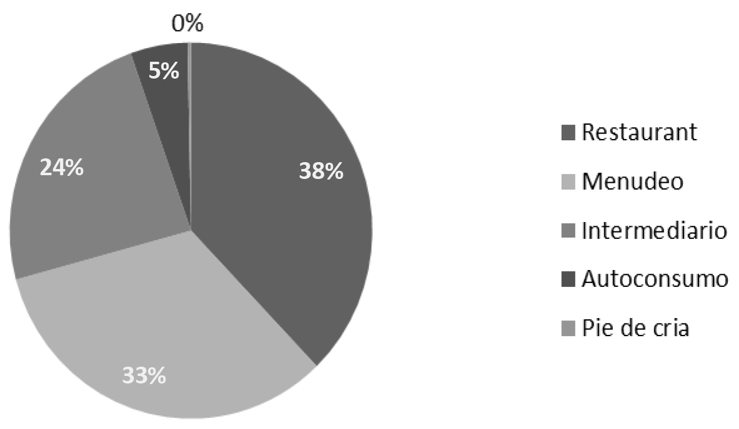

Figura 1. Destino de la producción de carne de conejo en la zona. (Fuente: trabajo de campo.)

Capítulo 16. La cunicultura familiar, una opción para la obtención de ingresos económicos... 239

Se observa también la presencia de intermedia- rios entre las unidades de producción y los res- taurantes, que desempeñan un papel importante en la cadena debido a que compran conejo de las unidades de producción alejadas y son quienes realizan el faenado de las canales, aunque pagan un precio menor en contraste con la venta directa al restaurante. Los intermediarios fijan el precio, mientras que las unidades de producción sólo to- man los precios y no están en capacidad de nego- ciar, lo cual es una de las grandes desventajas de este sistema de producción.
Además de las características de las unidades de producción, existen deficiencias debido a la falta de capitales intangibles, como es el capital social. De manera general, los productores cunícolas no se encuentran organizados, y por ello, a pesar de que la producción cunícola es reconocida como una actividad ganadera por parte de la SAGARPA, el acceso a los programas del Estado está limitado a productores organizados. Estos programas se en- focan principalmente a la compra de pie de cría de razas especializadas para la producción de carne, y también apoyan la compra de activos como jaulas, nidos y demás equipos.
A pesar de no estar organizadas, algunas unidades de producción se benefician de apoyos por parte del gobierno estatal y municipal. Aunado al acceso a los subsidios, el Estado, a través de los diversos órdenes de gobierno, destina dinero para créditos, pero los cunicultores de la zona no los solicitan debido a que carecen de información o porque no cumplen con los requisitos. La falta de apoyo impide que se acceda a tecnologías que podrían mejorar los parámetros técnicos productivos y, por consecuencia, la productividad.
En la zona, la venta de subproductos es poca o casi nula: sólo el 9,7% vende un bulto de estiércol a la semana a un precio promedio de $15. Cabe mencionar que el resto del estiércol generado por

la actividad se utiliza como fertilizante natural en los predios propios de los cunicultores. El 6,5% vende una piel a la semana a un precio promedio de $11,50; el resto de las pieles se tira y se des- perdicia. El pelo, el orín y las vísceras se eliminan sin generar beneficios económicos. La falta de in- terés en vender estos subproductos por parte de los productores se debe a falta de información y capacitación, ya que desconocen que pueden comercializarse y las técnicas para poder recolec- tar, transformar y vender los subproductos, lo cual puede ser una fuente importante de ingresos. La venta de subproductos se ve como una oportu- nidad que los cunicultores no aprovechan. Los principales subproductos utilizables son el orín, que puede emplearse como fijador de perfumes y ningún cunicultor lo comercializa, pues para se- parar el orín es necesario tener jaulas tecnificadas o semitecnificadas. La piel y el pelo se utilizan en el campo de la artesanía, para elaborar cojines, bolsas de mano, llaveros, aretes, gorros, bufandas y accesorios para el cabello; sin embargo, sólo el 9% de los cunicultores comercializan la piel. La SAGARPA ofrece cursos para diseñar y producir artesanías con la piel y el pelo. Tampoco se utili- zan las vísceras del conejo para la fabricación de embutidos.
El único subproducto valorado en la zona es el es- tiércol, que comercializa como abono orgánico el 9,7% de los cunicultores o lo utilizan ellos mismos si además se dedican a las labores del campo.
En términos generales, la cunicultura en la zona es de tipo familiar, cuenta con un número reduci- do de animales para el pie de cría y las personas dedicadas a ella la consideran una actividad se- cundaria que permite generar un ingreso extraor- dinario para mejorar su economía familiar, dado que sólo emplean una hora por día, y además les permite acceder a proteínas de origen animal.

240 SECCIÓN 4. Producción de otras esPecies y su contribución al desarrollo rural

Análisis económico
de las unidades de producción
Los precios a que se comercializa el conejo en la zona son variados (Cuadro 3), dependiendo de a quién se venda el producto. Se observaron tres canales de comercialización: venta al menudeo, venta a intermediarios y venta directa a los restau- ranteros. El precio promedio de un conejo es de
$62,61, con un peso de 1,2 kg en canal.
Los conejos que se venden para pie de cría se pa- gan a $175,00. Cabe mencionar que este precio, a pesar de ser alto, no tiene un impacto importante, ya que en promedio sólo se venden dos conejos al año por unidad de producción. Un aspecto im- portante es que los reemplazos se extraen de la propia unidad de producción y únicamente com- pran sementales una o dos veces al año.
La venta al menudeo es la mejor opción de venta, ya que se paga a $66,10 por canal de conejo con un peso promedio de 1,2 kg. A pesar de ser la mejor vía de comercialización, no es la de mayor participación en el mercado, pues supone el 33% de las ventas totales. Esta situación se debe a que en la zona existe una saturación del mercado local y los vecinos no consumen de manera cotidiana este tipo de carne, pues prefieren carnes tradicio- nales como la de pollo, res y cerdo. Para mejorar el consumo local de carne de conejo deben pro-

Cuadro 3. Precio del conejo según el destino de venta.

Destino | Precio por pieza
Pie de cría | $175,00
Menudeo | $66,10
Autoconsumo | $61,09
Restaurante | $60,85
Intermediarios | $54,46
Fuente: trabajo de campo.
mocionarse los atributos de esta carne, además de proporcionar guías para la elaboración de platillos.
Por otro lado, el autoconsumo no es significativo y representa el 5% de la producción total. Aun así, se dio un valor a cada conejo que consumen las familias cunicultoras de $61,09 por canal de 1,2 kg. Se esperaba observar un mayor autocon- sumo, ya que la FAO establece que la producción familiar de carne de conejo se enfoca de manera importante a alimentar a las familias productoras, pero en la zona se observó que la cunicultura se realiza con fines comerciales para la obtención de ingresos monetarios.
El canal de comercialización de mayor importancia es la venta directa e indirecta a los restaurantes. La participación de este actor en el mercado de la carne de conejo es del 62% de la producción total y el conejo se paga a $60,85 en promedio. Este canal de venta castiga el precio del conejo, lo que ocasiona una menor utilidad para los cunicultores con respecto a la venta al menudeo. A pesar de que el precio es menor con respecto al recibido en la venta al menudeo, la dinámica de la cunicultura en la zona se basa en el turismo y el consumo de platillos elaborados por los restaurantes. Aunque los restaurantes consumen carne de conejo de la zona, esta producción no cubre sus necesidades y también compran conejo de Puebla y Tlaxcala.
Otro canal de comercialización es la venta indi- recta a través de intermediarios, canal menos re- comendable en términos económicos porque el conejo se paga a $54,46. Estos actores compran el conejo al menor precio observado en la zona y lo revenden a un precio mayor a quien lo com- pra. Sin embargo, es un canal indispensable para las unidades de producción alejadas, pues si no fuera por los intermediarios estos cunicultores no podrían ingresar a la dinámica de la zona, y además, los intermediarios realizan el faenado de los conejos.

Capítulo 16. La cunicultura familiar, una opción para la obtención de ingresos económicos... 241

Con respecto a los costos totales de producción (Fig. 2), éstos fueron de $26639,83 en promedio al año por unidad de producción. Los rubros de mayor impacto fueron la alimentación y la depre- ciación de las instalaciones y los equipos.
Se observa que la alimentación representa el 80% del costo ($21384), debido a que en la actualidad la cunicultura depende de alimentos concentrados que tienen un precio elevado, entre
$5,00 y $6,00 el kilo. Cabe mencionar que estas unidades de producción compran el alimento al último eslabón de la cadena de suministros y son el primer eslabón de la cadena agroalimentaria, lo cual los pone en desventaja. A pesar de esto, no se observaron estrategias para realizar compras consolidadas de alimento ni el diseño de dietas a bajo costo empleando insumos locales de me- nor precio. Aunque los conejos transforman de manera eficiente los forrajes en proteína animal, en la zona no se emplean forrajes de ningún tipo para la alimentación, lo que genera, por una parte, la dependencia de insumos externos a las unida-

des de producción, y por otra un incremento en los costos.
Para hacer una cunicultura familiar más eficiente en términos económicos deben crearse estrate- gias de alimentación que se basen en recursos locales, como la utilización de forrajes perennes, como la alfalfa, o de forrajes de corte, como las gramíneas de ciclo corto.
La cunicultura es una actividad que se realiza en traspatios, pero en la zona se dedican lugares para tener el conejar. La depreciación de las construc- ciones genera un gasto anual de $1069,06, lo que representa el 4% de los costos de producción, atribuidos principalmente a los techados de los lugares donde están los conejos. La depreciación de implementos (bebederos, comederos, nidos, palas, carretillas, mataderos y vehículos) genera un gasto de $2684 al año, que representa el 10% de los costos e impacta de manera importante, a pesar de la poca tecnificación de las unidades de producción. Aunque se emplean subproductos industriales para la fabricación de implementos,

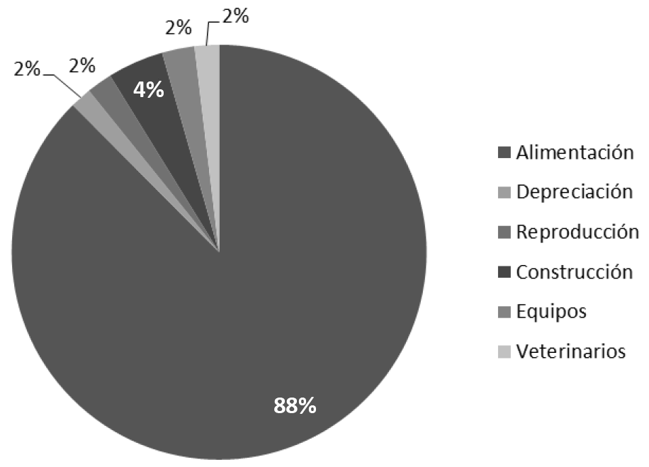
Figura 2. Costo de producción de las unidades productoras de la zona. (Fuente: trabajo de campo.)

242 SECCIÓN 4. Producción de otras esPecies y su contribución al desarrollo rural

cabe mencionar que esto no es lo más adecuado para mejorar los parámetros productivos y que en muchas ocasiones genera perjuicios en la produc- ción, debido a que estos materiales dificultan el lavado y la desinfección y favorecen la ocurrencia de enfermedades, lo cual impacta en la mortalidad o en un incremento de los días de engorda.
Con respecto a las jaulas, el costo anual de la de- preciación fue de $618,71 al año, lo que repre- senta un 2,2%. El poco impacto de este rubro se debe a que no se emplean jaulas específicamente diseñadas para la cunicultura, sino jaulas diseña- das por los propios cunicultores, que no cumplen con los requisitos de espacio y de fácil accesibili- dad para el manejo zootécnico.
Los medicamentos y los gastos veterinarios repre- sentan sólo el 1,8% de los costos de producción, con $474,58 al año. Este bajo costo se debe a la poca atención veterinaria que se solicita y a la poca asesoría técnica recibida.
En cuanto a los costos atribuidos a la reproduc- ción, no se observó un impacto porque la mayo- ría de los productores emplean monta natural. En consecuencia, este costo se incluye en la alimen- tación. Sin embargo, algunos productores utilizan inseminación artificial y entonces sí se genera un gasto agregado por la reproducción.
Con respecto a los costos unitarios, en promedio un conejo cuesta $38,16. El costo de producción por conejo varía dependiendo de la eficiencia de cada unidad de producción, de sus parámetros productivos, del tipo de alimentación y de la can- tidad de animales. En la zona existen unidades de producción con una excelente eficiencia que tienen costos de producción más bajos, de $20,87 por co- nejo, y otras con costos elevados de hasta $61,12 por conejo (en este caso, tal costo indica que la unidad de producción tiene problemas que deben ser corregidos para que pueda mantenerse).
En la zona hay familias dedicadas a la cunicultura que obtienen utilidades de hasta $103150,00 al año y otras a las que les genera un gasto, ya que tienen pérdidas de $730,00 al año. La utilidad ge- nerada por unidad de producción al año, en pro- medio, fue de $19467,84, lo que refleja que la actividad genera ingresos económicos que com- plementan al ingreso familiar, pues como ya se comentó la cunicultura en la zona es vista como una actividad secundaria que complementa el in- greso familiar.
La utilidad promedio por conejo fue de $24,45. La ganancia depende del esfuerzo, la dedicación y la eficiencia de cada productor. La cunicultura mane- jada correctamente y con buenos canales de co- mercialización genera ganancias hasta de $46,48 por conejo, lo que la hace una actividad atractiva. En contraste, si no se desarrolla de la manera ade- cuada se generan pérdidas que pueden llevar a la quiebra a la granja. En la zona, el margen más bajo fue de –$1,12, lo que representa ineficacia en términos económicos. A pesar de esto, los produc- tores con pérdidas no ven afectada su economía debido a que no perciben la pérdida porque en- focan su producción al autoconsumo y en menor medida a los mercados de menudeo, y además ven la actividad como un modo de ahorro.
La utilidad por día, en promedio, es de $54,34 por unidad de producción. Esto indica que la cunicultu- ra familiar es una actividad que aporta un ingreso de casi un salario mínimo (0,98 salarios mínimos de la zona C, lo que equivale a una percepción de
$55,44). Cabe mencionar que esta actividad no requiere mucho tiempo para su desarrollo, pues una persona sólo dedica una hora al día para aten- der a diez conejas más su producción; consideran- do que las unidades de producción cuentan con 15 conejas, se necesitan 1,5 horas para atender los conejares.
En el Cuadro 4 se muestran los indicadores eco- nómicos de la actividad cunícola de la zona. Des-

Capítulo 16. La cunicultura familiar, una opción para la obtención de ingresos económicos... 243

Cuadro 4. Indicadores económicos de las unidades de producción de carne de conejo.

Indicador | Valor en pesos
Ingresos | 46107,67
Costos totales | 26639,83
Utilidad total | 19467,84
Razón ingresos/egresos | 1,73
Precio unitario | 62,61
Costo unitario | 38,11
Utilidad unitaria | 24,50
Fuente: trabajo de campo.

taca la razón ingresos/egresos, que alcanzó un valor de 1,73 e indica que la actividad es rentable. Se recupera el 100% del costo y se obtiene una utilidad del 73%. Con dicha razón, la cunicultura puede verse como una actividad atractiva desde una perspectiva económica.

CONCLUSIÓN
La producción cunícola de la zona suroriente del Estado de México es una actividad que permite obtener ingresos económicos a las familias dedi- cadas a ella. Por una hora y media de trabajo se obtiene casi un salario mínimo, lo que indica que la actividad complementa de manera significativa el ingreso de las familias. Por otro lado, permite el autoconsumo, situación benéfica para las familias ya que se accede a proteínas de buena calidad y puede verse como una opción para la seguridad alimentaria de las familias que habitan en zonas rurales y suburbanas.
En términos económicos, la cunicultura familiar de la zona mostró indicadores económicos positivos. Esto indica que el dinero invertido se recupera y se obtienen ganancias que se emplean en el interior de la estructura familiar de la unidad de produc-

ción, generando un ingreso extraordinario, lo cual puede ser una herramienta para aliviar la pobreza de los territorios rurales y suburbanos.
Un aspecto relevante es que la cunicultura familiar se considera una actividad secundaria a pesar de generar ingresos y permitir el autoconsumo. Cabe señalar que la cunicultura familiar puede ser una solución a diversos problemas en el medio rural y suburbano: de salud, porque la carne de conejo es considerada como una carne de las más sanas; de eliminación de carencias alimentarias, ya que por el potencial biológico de los conejos la actividad genera grandes cantidades de alimento para la so- ciedad; y de pobreza, porque se ha demostrado que potencia la economía en la zona y además cualquier persona y de cualquier edad puede de- sarrollarla sin ningún problema.

AGRADECIMIENTOS
Se agradece al Programa de Apoyo al Profesorado (PROMEP) de la Secretaría de Educación Pública (SEP) por el financiamiento otorgado para la inves- tigación. Convenio PROMEP/103.5/10/4368, “La competitividad de los sistemas agroalimentarios productores de conejo en el sur oriente del Estado de México”.

BIBLIOGRAFÍA
Branckaert R. (1999). La FAO ayuda a los países del Mediterráneo a fomentar la cría de conejos. Comu- nicados de prensa FAO. Archivo 1999. Comunicado de prensa 99/13. Responsable: experto de la FAO, René Branckaert.
Boucher F., Requier-Desjardins D. (2006). Los LAFS, sis- temas agroalimentarios localizados: un nuevo mo- delo de desarrollo para articular la agroindustria rural y el territorio. Perspectivas Rurales, 17-18: 5-12.
CONEVAL (2012). Consejo Nacional de Evaluación de la Política de Desarrollo Social, México. Disponible en línea en: www.coneval.gob.mx

244 SECCIÓN 4. Producción de otras esPecies y su contribución al desarrollo rural

Dillon J., Hardaker F. (1993). Farm management re- search for small farmer development. Food and Agriculture Organization of the United Nations. Rome, Italy.
Espinosa A.E. (2009). La competitividad del sistema agroalimentario localizado productor de quesos tra- dicionales. Tesis de Doctorado en Ciencias Agrope- cuarias y Recursos Naturales. Universidad Autónoma del Estado de México, México.
FAO (2009). El estado de los mercados de productos básicos agrícolas. Los precios altos de los alimentos y la crisis alimentaria: experiencias y lecciones apren- didas. FAO, Roma, Italia. p. 71
FAO (2011). Panorama de la seguridad alimentaria y nutricional en América Latina y el Caribe. Altos pre- cios de los alimentos: oportunidades y riesgos. FAO, Roma, Italia. p. 91.
FAOSTATA (2011). Consulta de estadísticas en FAOSTATA. 2011. Disponible en línea en: www.fao.org/faostata
INEGI (2010). Censo nacional agropecuario 2007. Re- sultados finales.
Jiménez M.R. (2011). Estudio económico de la produc- ción de conejo en la zona sur oriente del Estado de
México. Tesis de Licenciatura de Médico Veterinario Zootecnista, Centro Universitario UAEM Amecameca de la Universidad Autónoma del Estado de México, México.
Lipton M. (2006). Can small farmers survive, prosper, or be the key channel to cut mass poverty? Journal of Agricultural Development Economics, 3: 58-85.
Mendoza A.B. (2001). Situación de la cunicultura en México. Lagomorpha. 117: 60-68.
SAGARPA (2012). Consulta de series estadísticas en In- ternet. Disponible en línea en: www.sagarpa.gob.mx
Sigüenza O.Y.C., Márquez M.O., Brunett P.L., Espinosa
A.E. (2010). Desarrollo sustentable asociado a la salud y nutrición de las poblaciones. En: Moreno Espinosa R., editor. Gobierno, gestión y profesionali- zación en el ámbito local ante los grandes restos de nuestro tiempo. Universidad Autónoma del Estado de México, México. pp. 111-126.
Torres C.G. (2008). La Ley de desarrollo rural susten- table y el campo Mexicano. Revista de Geografía Agrícola. 40: 55-72.

CAPÍTULO 17
DESARROLLO DE LA PRODUCCIÓN DE TRUCHA ARCOÍRIS (ONCORHYNCHUS MYKISS) EN COMUNIDADES RURALES DEL ESTADO DE MÉXICO: UN CASO DE ÉXITO

David García-Mondragóna, Iván Gallego-Alarcóna,*, Angélica Espinoza-Ortegab, Anastacio García-Martínezc y Carlos M. Arriaga-Jordánb
a Centro de Investigación en Recursos Bióticos (CIRB, Facultad de Ciencias, Universidad Autónoma del Estado de México.) Km. 13,5 Carretera Toluca-Atlacomulco. Toluca, Estado de México, México, C.P. 50000
b Instituto de Ciencias Agropecuarias y Rurales (ICAR). Universidad Autónoma del Estado de México.
Instituto Literario #100, Col. Centro. Toluca, Estado de México, México, C.P. 50000
c Centro Universitario UAEM Temascaltepec. Km. 67,5 Carretera Toluca-Tejupilco. Temascaltepec de González. Estado de México. CP 51300.

RESUMEN
La acuicultura es el sector productor de alimentos de más rápido crecimiento en el mundo, con un papel importante en la seguridad alimentaria y en la diversificación económica para países en desarrollo. La política sobre la actividad trutícola en México se ha dirigido a aumentar la producción mediante modelos sustentables y buenas prácticas. El crecimiento promedio anual entre 1993 y 2005 fue del 22%, lo que se traduce en el 16% de la producción pesquera nacional. El cultivo de la trucha arcoíris en el Estado de México es una evi- dencia de este incremento. En 1983 había 7 unidades de producción trutícola y 284 en 2009, con una pro- ducción de más de 3000 toneladas, ubicadas en comunidades rurales con algún grado de marginación. Este crecimiento se debe a programas de los gobiernos federal, estatales y municipales: desde la publicación del libro Piscicultura de agua dulce por Esteban Cházari en 1884, la etapa de repoblamiento de embalses (conocida como piscicultura agrícola), hasta el fomento del ecoturismo y la creación de corredores turísticos con restaurantes dedicados a la trucha. Las políticas han sido exitosas y han impactado en el desarrollo de las comunidades rurales y de la actividad trutícola, generando unos 6560 empleos en el Estado de México que fomentan el núcleo familiar y el cambio de cultura hacia la mejora del ambiente.
Palabras clave: Trucha arcoíris (Oncorhynchus mykiss) - Unidad de producción trutícola - Producción acuí- cola - Políticas de desarrollo - Estado de México.

* Para correspondencia: iga@uaemex.mx

245

246 SECCIÓN 4. Producción de otras esPecies y su contribución al desarrollo rural

INTRODUCCIÓN
La acuicultura es el sector productor de alimen- tos de más rápido crecimiento en todo el mundo. Actualmente constituye casi el 50% del alimento acuático mundial y se percibe como la actividad con el potencial más grande para satisfacer la cre- ciente demanda de alimentos (FAO, 2006-2010). Desempeña un papel importante en la seguridad alimentaria, en la diversificación de oportunida- des económicas de los países en desarrollo y en la generación de empleos, reduce la migración y contribuye a mejorar la calidad de vida, principal- mente en las comunidades rurales (Vâradi, 2001; Bozoğlu et al., 2007).
El éxito de la acuicultura y su crecimiento acele- rado se deben en gran medida a la percepción generada por los sectores públicos y privados de que es una fuente favorable y provechosa para el desarrollo económico de los países (Subasin- ghe et al., 2001). Así mismo, los cambios en las políticas macroeconómicas, las estructuras insti- tucionales, las cuestiones legales y los mercados domésticos e internacionales han permitido que el ambiente para el desarrollo de la acuicultura haya experimentado una tendencia positiva (Morales y Morales, 2005).
En México, tanto la pesca como la acuicultura son parte esencial del quehacer económico y social del país. Sin embargo, estudios realizados por el Instituto Nacional de la Pesca muestran que, del total de las pesquerías existentes, sólo el 20% tiene posibilidades de aumentar la producción. El evidente estado de deterioro en que se encuentra la pesquería en el país ha ocasionado que la acui- cultura se convierta en una alternativa real para ampliar y contribuir a la oferta alimentaria, creando fuentes permanentes de empleo y estimulando el desarrollo regional y la generación de divisas (FAO, 2006-2010).
La política sobre la actividad trutícola en México se ha dirigido a incrementar la producción acuícola mediante la aplicación de modelos sustentables de producción y la promoción de buenas prácti- cas de manejo en los cultivos (SAGARPA, 2006). Así lo demuestra el crecimiento que se ha logrado durante los últimos años: entre 1993 y 2005 el crecimiento promedio anual fue del 22%, alcan- zando en este último año las 235845 toneladas, lo que se traduce en una participación del 16% en la producción pesquera nacional (CONAPESCA, 2005; SAGARPA, 2006).
El cultivo de trucha arcoíris (Oncorhynchus mykiss) es un claro ejemplo del crecimiento y el desarro- llo de la acuicultura en México. Su participación por volumen en la producción acuícola nacional es del 48,1%, con un crecimiento promedio anual del 180% (48 veces), pasando de 97 toneladas
producidas en 1983 a 4698 toneladas en 2008
(CONAPESCA, 2009; SAGARPA, 2009).
En 2009 se tenían registradas 777 unidades de producción trutícola, las cuales generaron 14000 empleos totales, 3600 de ellos directos. Destaca la participación de por lo menos una mujer en cada unidad de producción (Sistema Producto Trucha Nacional, 2009).
La actividad trutícola ha crecido exponencialmen- te, sobre todo en regiones donde las condiciones climáticas y de los ecosistemas contribuyen al de- sarrollo del sector (FAO, 2006-2010). En particu- lar, en el Estado de México la producción anual promedio ha sido de 1880 toneladas durante los últimos 12 años, convirtiéndolo en el principal pro- ductor con una participación equivalente al 52% de la producción nacional (SAGARPA, 2009). Una clara evidencia del desarrollo estatal de esta activi- dad es el incremento de las unidades de produc- ción trutícola, que han pasado de siete en 1983 (SAGARPA, 1998) a 284 en 2009 (Sistema Pro- ducto Trucha Nacional, 2009), con las cuales en varios años se han superado las 3000 toneladas

Capítulo 17. Desarrollo de la producción de trucha arcoíris (Oncorhynchus mykiss) en comunidades rurales... 247

(SAGARPA 2008; CONAPESCA, 2009). No obs-
tante los volúmenes de producción que se han alcanzado históricamente, las unidades de pro- ducción trutícola deben ser consideradas como de pequeña escala en comparación con las unidades de los países líderes en la producción de trucha arcoíris, como Dinamarca, Chile, Estados Unidos y Noruega, entre otros. Sin embargo, en su mayoría se encuentran ubicadas en municipios con un alto grado de marginación y el cultivo se ha convertido en la principal actividad económica para muchos de los productores, siendo fuente de empleos di- rectos e indirectos en los diferentes eslabones de la cadena productiva y contribuyendo a aliviar la pobreza en el medio rural al generar ingresos y oportunidades de ocupación.

ANTECEDENTES
La acuicultura mundial ha crecido enormemente durante los últimos 50 años, desde una produc- ción menor de un millón de toneladas a comien- zos del decenio de 1950 hasta 59,4 millones de toneladas en 2004 (FAO, 2010). Además, se ha convertido en una área de inversión y es punto crucial para el desarrollo social a partir la produc- ción de alimentos, desarrollo rural, nutrición, gene- ración de empleo y gestión del medio ambiente (Vâradi, 2001; Lazard et al., 2010).
La mayor parte de la acuicultura comercial se con- centra en países en desarrollo; Asia es el mayor productor del mundo, con un 84% (China, con el 60% de la producción actual, supone casi la mitad de la acuicultura mundial). La acuicultura de los países asiáticos se basa tradicionalmente en pequeñas explotaciones familiares donde se explotan especies de muy poco valor comercial, principalmente la carpa común (Cyprinus carpio) (Carretero, 2002). En contraste, Europa ocupa el segundo lugar mundial en la producción acuícola, con el 8,5%, y se caracteriza por la explotación de
especies que alcanzan altos valores económicos en el mercado. En América destaca el cultivo del salmón, principalmente en Chile, especie de alto valor comercial (Carretero, 2002).
Las estadísticas demuestran que, de ser una acti- vidad principalmente asiática, la acuicultura se ha extendido ahora a todos los continentes, incluyen- do la mayoría de los ambientes acuáticos y una gran diversidad de especies (FAO, 2006). No obs- tante esta diversificación, la acuicultura mundial mantiene dos factores en común: primero, que la mayor parte de la producción proviene de países en desarrollo debido a que proporciona medios de subsistencia e ingresos, especialmente para los grupos marginales (Bozoğlu et al., 2007) que tie- nen acceso limitado a recursos tales como tierra agrícola y capital financiero (Pemsl et al., 2006), y segundo, que el éxito de los cultivos se debe en mayor medida a la riqueza de ambientes naturales que favorecen el establecimiento de la actividad (Raí et al., 2005). Un ejemplo de ello es México, donde el crecimiento de la producción acuícola ha sido del 22%, hasta alcanzar las 235845 tonela-
das (CONAPESCA, 2005; SAGARPA, 2006).
El cultivo de trucha arcoíris participa con un 48% en el volumen de producción nacional, siendo el Estado de México el principal productor durante los últimos 12 años, con una participación prome- dio del 52% anual.
No obstante la importancia económica que ha adquirido en años recientes, la truticultura en el país surge como una actividad complementaria a la agricultura y la ganadería con la finalidad de mejorar las condiciones de vida de la población rural (Rojas-Carrillo y Fernández-Méndez, 2006). Su fomento y desarrollo se han caracterizado por depender del establecimiento de políticas de de- sarrollo social (Cifuentes-Lemus et al., 1997; Arre- dondo y Lozano, 2003).

248 SECCIÓN 4. Producción de otras esPecies y su contribución al desarrollo rural

Inicio de la acuicultura en México
En América Latina, el primer registro de actividad acuícola fue la realización y la publicación del li- bro Piscicultura de agua dulce por el legislador mexicano Esteban Cházari en 1884 (Arredondo y Lozano, 2003), a petición del Gral. Porfirio Díaz, entonces presidente de México (Cifuentes, 1997). También fue en México el primer reporte sobre cultivo de peces en América Latina, a finales del siglo xix (Morales y Morales, 2005), con un lote de huevos de trucha arcoíris proveniente de Esta- dos Unidos que fue sembrado en una laguna del Estado de México (Arredondo y Lozano, 2003). Posteriormente, las primeras estaciones piscícolas en Chimaleapan construidas por el biólogo Alfre- do V. Lamotte, y más tarde la estación piscícola de la Condesa en el Distrito Federal, iniciaron sus operaciones con un lote de 500000 huevos de trucha arcoíris proveniente de Estados Unidos, con los cuales se realizaron las primeras siembras en lagunas y bordos. Sin embargo, no fue hasta 1886 cuando en el Congreso se aprobó de manera ofi- cial la introducción de la piscicultura en México, y en 1891 se creó la Oficina de Piscicultura, de- pendiente de la Secretaría de Fomento (Cifuentes- Lemus et al., 1997; Arredondo y Lozano, 2003). Durante los siguientes 30 años no hubo avances significativos en la acuicultura debido al inicio de la revolución mexicana. Algunos datos indican que se iniciaron estudios más formales que contribu- yeron a ampliar el conocimiento de la biodiver- sidad de especies de agua salada (Arredondo y Lozano, 2003). A partir de 1930, la acuicultura se dirigió al repoblamiento de embalses (Álvarez, 1999) principalmente con carpa (Cyprinus car- pio), lobina (Micropterus salmoides) y trucha ar- coíris (Oncorhynchus mykiss). Durante esta época la actividad fue llamada “piscicultura agrícola” y su desarrollo estuvo ligado a la construcción de obras hidráulicas promovidas por la Comisión Nacional de Irrigación (Ibáñez y García-Calderón, 2006).
Los esfuerzos institucionales para el desarrollo de la acuicultura en México se orientaron al impul- so de la acuicultura rural y al repoblamiento de los embalses, en particular de las grandes presas (Álvarez, 1999). Como consecuencia de estas po- líticas se inició la creación de numerosos centros acuícolas, cuya finalidad era proveer crías para la repoblación de cuerpos de agua continentales, principalmente de carpa, lobina y trucha. En la década de 1940, con la creación de la estación acuícola “El Zarco” en la región central del país, se da una clara preferencia institucional a la trucha (Ibáñez y García-Calderón, 2006).
Si bien a partir de 1858 se registran antecedentes jurídicos en materia de acuicultura, prácticamente es a partir de 1950 cuando se inicia el desarro- llo formal de esta biotecnia. Aunque entre 1950 y 1976 las acciones institucionales, así como un gran número de acciones gubernamentales (Cua- dro 1) y de esfuerzos individuales de técnicos nacionales, demostraron el importante potencial de la acuicultura, no pudo superarse la etapa de los cultivos extensivos o de carácter experimental (Juárez Palacios et al., 1987).
Cuando en 1936 se construyó la estación acuícola “El Zarco”, ubicada en el Parque Nacional Insur- gente Miguel Hidalgo, en los límites del Estado de México y el Distrito Federal (Arredondo y Lozano, 2003), el Estado se convirtió en la primera entidad federativa productora de crías de trucha arcoíris con fines de repoblación (Velásquez y Espinoza, 1989).
En la etapa de la piscicultura agrícola (1930-1970), la política gubernamental se enfocó al aprovecha- miento integral de los recursos naturales para el mejoramiento del nivel alimenticio de los naciona- les (Banco Nacional de Crédito Ejidal, 1966) me- diante la creación de numerosos centros acuícolas y la repoblación de cuerpos de agua continentales (Ibáñez y García-Calderón, 2006).

Capítulo 17. Desarrollo de la producción de trucha arcoíris (Oncorhynchus mykiss) en comunidades rurales... 249

Cuadro 1. Acciones gubernamentales y su impacto en la truticultura del Estado de México.

Etapa | Acción gubernamental | Impacto en la truticultura | Producción
Piscicultura agrícola | Se aprueba la acuicultura como actividad | Inicio de la acuicultura en México | Publicación del libro Piscicultura de agua dulce por Esteban Cházari
Piscicultura agrícola | Construcción de las primeras estaciones piscícolas | Primeras siembras | 500000 huevos de trucha arcoíris
Piscicultura agrícola | Construcción de obras hidráulicas | Repoblamiento de embalses | Sin datos
Piscicultura agrícola | Construcción de la estación acuícola “El Zarco” | Repoblamiento de embalses | En 1983-1987 se producen más de 23 millones de crías
Establecimiento y fomento de la truticultura | Creación del Fideicomiso para el Desarrollo de la Flora y Fauna Acuáticas | Establecimiento de las tres primeras granjas | Se producen 84 toneladas de trucha en 1984
Establecimiento y fomento de la truticultura | Se crea la Protectora e Industrializados de Bosques del Estado de México | Se establecen granjas en  la región de Amanalco-Valle de Bravo | La producción supera las 1000 toneladas en 1993
Establecimiento y fomento de la truticultura | SEMARNAT impulsa el manejo sustentable  de los recursos naturales | Inician actividad las granjas en la zona norte  del Estado de México | Se superan las 2000 toneladas de producción
Consolidación de la actividad | Ordenamiento de la actividad acuícola | Comité de Sanidad Acuícola y Sistema Producto Trucha Mexiquense A.C. | Durante este periodo se superan las 3000 toneladas

La función de “El Zarco” y otros centros acuíco- las fue producir crías de trucha, carpa y lobina para realizar siembras en bordos y lagunas (Ca- sas y Dettmer, 2007), con la finalidad de proveer alimento de calidad para el pueblo, según cita el presidente Francisco I. Madero: «El gobierno espe- ra tener en la explotación de la pesca la base de la alimentación del pueblo» (Cifuentes-Lemus y Cupul-Magaña, 2002).
Así pues, la acuicultura en el país surgió como una actividad complementaria a la agricultura y la ga- nadería con la finalidad de mejorar las condicio- nes de vida de la población rural (Rojas-Carrillo y Fernández-Méndez, 2006). El Banco Nacional

de Crédito Ejidal fue el principal impulsor de la Campaña Nacional de Piscicultura Agrícola, cuyo objetivo era «obtener carne de pescado en bordos dedicados a otros usos» (Banco Nacional de Cré- dito Ejidal, 1966).
Retomando los registros que permitieron estable- cer las bases de la acuicultura mexicana, con la pu- blicación del libro de Cházari se inicia en México la acuicultura institucional y consecuentemente una dependencia total de los apoyos gubernamentales vigentes para el desarrollo de la actividad. La in- tervención por parte del gobierno como principal promotor de la acuicultura no es una particularidad de México; más bien es una constante de los paí-

250 SECCIÓN 4. Producción de otras esPecies y su contribución al desarrollo rural

ses en desarrollo (Varadi, 2001; Rai et al., 2005; Gurung, 2008) que han encontrado en la acui- cultura una alternativa de alimentación (Cifuentes- Lemus y Cupul-Magaña, 2002; Bozoğlu et al., 2007) y mejora de los modos de vida en poblacio- nes con índices de marginación y pobreza (Sheriff et al., 2008).

Establecimiento y fomento de la truticultura
Durante su desarrollo, la truticultura en el Estado de México ha pasado por dos etapas principales: en una primera instancia, el establecimiento y el fomento del cultivo de la trucha arcoíris, y luego la consolidación de la actividad trutícola con fines empresariales (Fig. 1). La primera etapa (1976- 1995) se inicia con el establecimiento de unida- des de producción trutícola a partir del apoyo de dos programas de desarrollo: el primero de orden federal responsabilidad del Fideicomiso para el Desarrollo de la Flora y Fauna Acuáticas (FIDEFA) (Rojas-Carrillo y Fernández-Méndez, 2006), cuyo objetivo era acelerar la producción de animales acuáticos, especialmente en agua dulce (Idyll, 1974), y el segundo estatal a cargo de la Protec- tora e Industrializadora de Bosques del Estado de México (PROTIMBOS), con la finalidad de detener la tala clandestina en pequeña escala y el dete- rioro de los bosques por la agricultura, y ofrecer alternativas de desarrollo (SEMARNAT, 2002). La implementación de estos planes gubernamentales marcó todo un parteaguas en el nuevo paradigma productivo en el Estado de México, con el inicio de la actividad comercial. A finales de 1970 se construyeron las primeras granjas ubicadas en los municipios de Ocoyoacac, Temoaya y Texcaltitlán, establecidas con apoyo del FIDEFA al interior de la Subsecretaría de Pesca. A partir de entonces, y por primera vez, se estableció un plan para la cons- trucción de granjas de producción intensiva con presupuesto federal (Rojas-Carrillo y Fernández- Méndez, 2006).
En 1976 se creó la Protectora e Industrializados de Bosques del Estado de México (PROTIMBOS), instancia que en principio tuvo como objetivo rea- lizar acciones de protección y fomento forestal y de industrialización de madera. Sin embargo, den- tro de sus actividades también consideró acciones no específicas de la actividad forestal y se involu- cró en proyectos productivos diversos, como pro- gramas hortícolas, florícolas, acuícolas y apícolas, entre otros (SEMARNAT, 2002). Los planes para la preservación de los bosques fueron fundamen- tales para el desarrollo de la actividad trutícola. En 1989 se inició un programa para cambiar la actividad silvícola-agrícola por el cultivo de trucha, con la finalidad de detener la tala clandestina en pequeña escala y el deterioro de los bosques por la agricultura, y ofrecer una alternativa alimenticia a las comunidades rurales. El programa consideraba estudios de factibilidad para el establecimiento de las granjas, la construcción de las unidades de pro- ducción y el abastecimiento de crías provenientes de la estación acuícola “El Zarco”.
A partir este programa, entre 1988 y 1991, ejida- tarios de los municipios de Amanalco de Becerra, Temascaltepec y Valle de Bravo se iniciaron en la actividad. Esto fue el punto de partida para la ac- tividad, ya que a partir de entonces se observó un aumento significativo de la producción de truchas, superando las 1000 toneladas en 1993 (Fig. 1). La mayoría de los productores coinciden en que este programa fue la base del desarrollo de la truticultura estatal, y además consideran que en la actualidad ha fomentado la participación activa de los truticul- tores en el manejo y la conservación de los bos- ques, con actividades ecoturísticas, de reforestación, brigadas antiincendios, etc.
Es claro que esta política de conservación se ha convertido en un caso de éxito a partir del estable- cimiento de las primeras granjas de trucha en la región de Amanalco-Valle de Bravo, siendo punto medular en el rumbo de la truticultura que en los objetivos planteados de los programas se cambió

Capítulo 17. Desarrollo de la producción de trucha arcoíris (Oncorhynchus mykiss) en comunidades rurales... 251

5000
Etapa de
fomento
Etapa de
consolidación

4500

4000

3500
Producción (Ton)

3000

2500

2000

1500

1000

500

0
1983
1984
1985
1986
1987
1988
1989
1990
1991
1992
1993
1994
1995
1996
1997
1998
1999
2000
2001
2002
2003
2004
2005
2006
2007
2008

Año
Nacional México
Figura 1. Producción (toneladas) de trucha arcoíris en México por etapa de desarrollo.

el concepto de la actividad como una alternativa alimenticia al de una fuente de diversificación para otras actividades productivas, como agricultura, ga- nadería e incluso tala en pequeña escala.
Según Subasinghe et al. (2001), el éxito y el cre- cimiento de la acuicultura se deben al cambio de percepción de la actividad. En la truticultura, este cambio se reflejó directamente en el primer au- mento de la producción, pasando de 84 toneladas en 1983, producidas en siete unidades de produc- ción trutícola, a 1783 en 1995, ya con 100 uni- dades de producción trutícola establecidas, lo que supone un crecimiento del 140% y del 210%, respectivamente (Fig. 2). Las cifras muestran que, desde el establecimiento de las primeras unidades de producción trutícola, la producción obtenida por cada una de ellas ha superado ampliamente las expectativas de autoconsumo para una fami- lia, con un promedio de 12 toneladas anuales en 1983 y llegando hasta las 17 toneladas en prome- dio en 1995.

No obstante el crecimiento exponencial de la pro- ducción trutícola en esta primera etapa, existe otro componente determinante para el establecimien- to de la actividad en el Estado: la colindancia con el Distrito Federal (ciudad más poblada del país) generó un nicho de mercado para un producto nuevo, rápidamente aceptado por los consumido- res (la zona conocida como “La Marquesa” es el principal punto de venta de trucha preparada).
Durante este periodo se identificaron factores que favorecieron el establecimiento de la actividad trutí- cola en el Estado, como la continuidad de los apo- yos gubernamentales y las condiciones ambientales necesarias para el desarrollo del cultivo. Sin embar- go, los factores clave determinantes del éxito futuro de la actividad fueron la construcción y la opera- ción de unidades de producción trutícola con fines de diversificación en las actividades productivas de la población, y la incursión de la trucha en un mer- cado nuevo con gran aceptación. No es una coinci- dencia que estos factores se encuentren presentes

252 SECCIÓN 4. Producción de otras esPecies y su contribución al desarrollo rural

3500 14

3000 12

2500 10
Número de granjas

2000 8
Producción (Ton)

1500 6

1000 4

500 2

0 0
1983
1984
1985
1986
1987
1988
1989
1990
1991
1992
1993
1994
1995
1996
1997
1998
1999
2000
2001
2002
2003
2004
2005

Año
Incremento de granjas Producción

Figura 2. Aumento de la producción (toneladas) de trucha arcoíris y nuevas unidades de producción trutícola por año en el Estado de México.

en el desarrollo de la truticultura, pues a lo largo del tiempo y en diferentes regiones del mundo se han repetido de forma constante. Garza-Gil et al. (2008) identificaron en la acuicultura española una fase inicial determinada por cinco factores, entre los que se encuentran un ambiente propicio para llevar a cabo el cultivo, la capacidad de diversificar la ac- tividad y el acceso del producto al mercado. Igual- mente, Rai et al. (2005) reportan que en Nepal, para el establecimiento de unidades de producción, primero se realizaron estudios de factibilidad para la introducción de trucha arcoíris, haciendo énfasis en los requerimientos ambientales del cultivo y en los potenciales empleos que podría generar la ac- tividad en la región. Incluso en países de reciente creación, como Georgia, se ha intentado establecer la acuicultura como parte importante de su econo- mía y se han incluido dentro su plan de desarrollo acuícola estrategias consideradas clave, tales como establecer cultivos de especies nativas adaptadas al medio local, utilizar la acuicultura como un medio

de alivio para la pobreza y crear una asociación de acuicultura comercial (Rice, 2009).
Son concluyentes las evidencias que muestran el mismo proceso de desarrollo en la acuicultura mundial, y sobre todo sus resultados; así, la truti- cultura en el Estado de México en su fase de es- tablecimiento ha desarrollado la misma dinámica que la acuicultura en otras partes de mundo, con resultados en su producción que avalan el éxito de la actividad.
Por lo tanto, se demuestra la estrecha relación que existe entre las condiciones agroclimáticas especí- ficas y el acceso a los mercados locales (Gauchan et al., 2008) en el éxito del establecimiento del cultivo trutícola. El fomento de esta actividad se consolida cuando las familias dedicadas a la tru- ticultura perciben un beneficio mayor que con la agricultura o la ganadería de traspatio. La acuicultu- ra generó un patrimonio dentro de los ejidos que permitió a las unidades de producción trutícola pe-

Capítulo 17. Desarrollo de la producción de trucha arcoíris (Oncorhynchus mykiss) en comunidades rurales... 253

queñas mantener al menos dos familias, y a más de seis familias las grandes cooperativas.
Aunado a este desarrollo familiar y social, la ope- ración normal de estas unidades de producción trutícola involucró a las mujeres y los niños de la familia en el manejo de las unidades, lo que impli- có la generación de empleos independientemente del género. Sin embargo, este logro no se reco- noció hasta hace pocos años con la participación de las mujeres en foros externos a las unidades de producción trutícola.

Consolidación de la actividad trutícola con fines empresariales
La etapa de consolidación (1995 hasta la fecha) se caracterizó por dos eventos que hasta ahora han marcado el rumbo de la truticultura estatal y nacional. El primero fue un nuevo cambio en las directrices de apoyo para la acuicultura, particular- mente en el plan de desarrollo (1995-2000) que hizo que éstas se dirigieran al establecimiento y la mejora de las unidades de producción trutícola con fines empresariales, llevando las instalaciones exis- tentes al máximo de su capacidad y al nacimiento de nuevas granjas con un paradigma de desarrollo sustentable y de mejora del medio ambiente. El cambio de paradigma impulsó el establecimiento de unidades de producción al norte del Estado de México, en zonas como Villa del Carbón, Villa Nico- lás Romero, Isidro Fabela, Jilotzingo y Naucalpan, donde actualmente cuentan en sus unidades de producción con instalaciones enfocadas a activida- des ecoturísticas, como zonas de camping, sende- ros para caminar, rapel, tirolesa, etc.
A partir de 1994, en el Estado de México se empe- zó a considerar la truticultura como una actividad agropecuaria comercial más que complementaria y de rescate de los bosques, lo cual se ve reflejado en el aumento de la producción hasta las 1783 to- neladas en 1995 (Fig. 1). Esta percepción se vio fortalecida por acciones federales que establecieron
reformas a la Ley General de Acuicultura y Pesca, y se inicia un ordenamiento de la actividad acuíco- la mediante subprogramas de trabajo del Progra- ma Sectorial de Pesca y Acuacultura 1995-2000. Específicamente, se pretendía consolidar la activi- dad trutícola como una actividad empresarial, con estándares de calidad que permitieran atender la demanda alimentaria y la competitividad con otros productos, como la carne de pollo, res o cerdo.
Durante los años 1996 a 1998 el crecimiento de la actividad se vio truncado debido a una contin- gencia sanitaria que acabó con más del 70% de la producción (Fig. 1). Se describió por primera vez en México el virus de la necrosis pancreática infecciosa (IPNV) (Salgado-Miranda, 2006), que afecta única- mente a la trucha en su fase de cría. Como conse- cuencia del IPNV se produjo un desabasto de crías de calidad, debido al cierre de “El Zarco” y de otras salas privadas de abastecimiento de crías y a los nuevos requerimientos para la importación de hue- vos establecidos en las normas oficiales NOM-010- PESC-1993 y NOM-011-PESC-1993, que habían
entrado en vigor en 1994 (DOF, 1994a; 1994b). El Servicio Nacional de Sanidad, Inocuidad y Cali- dad Agroalimentaria (SENASICA) ejerció una mayor vigilancia de las prácticas sanitarias relacionadas con la actividad acuícola, tanto en cantidad como en calidad, con la creación del Comité de Sanidad Acuícola del Estado de México.
Ambos acontecimientos marcaron una nueva for- ma de llevar a cabo la truticultura estatal, y a partir del año 2000 las nuevas unidades de producción trutícola fueron establecidas bajo un esquema empresarial, con una mejora de las instalaciones y de los servicios, y ante la escasez de huevos em- piezan a establecerse granjas con ciclo productivo completo.
A partir de ese momento, el cultivo de la trucha dejó de ser una actividad complementaria y se convierte en una actividad productiva integral, que además del cultivo involucra actividades ecoturís-

254 SECCIÓN 4. Producción de otras esPecies y su contribución al desarrollo rural

ticas y principalmente una franja de restaurantes ubicada en la zona conurbada al Distrito Federal.
No obstante la expansión de la actividad trutícola en el Estado de México, el incremento promedio anual se ha mantenido constante, tanto en el es- tablecimiento de nuevas unidades de producción trutícola como en las toneladas producidas. Esto puede ser una consecuencia de la diversificación en los apoyos otorgados, que principalmente se han encaminado hacia un ordenamiento de la ac- tividad acuícola, donde se consideran cinco ejes para ejecutar los apoyos a cada unidad de produc- ción: jurídico, ambiental, tecnológico, económico y social (SAGARPA, 2007).
Ante este nuevo modelo de unidades de produc- ción trutícola rurales empresariales se ha produci- do una diversificación en la actividad, por lo que ahora los factores que determinan el cauce pro- ductivo son de carácter intrínseco, es decir, relacio- nados con lo que ocurre en el interior de la unidad de producción trutícola. Bozoğlu et al. (2007) en- contraron que los principales factores que afectan la producción en una unidad de producción trutí- cola son el nivel educativo de los productores, la falta de capacitación para manejar el cultivo y el uso ineficiente del alimento.
El desarrollo de la actividad ha generado un cambio de paradigma muy importante. Los productores se han organizado para contar con una actividad sus- tentable con importancia estatal y nacional, y se han creado asociaciones que buscan la competiti- vidad en calidad y precio para poder mantener los mercados actuales e incursionar en nuevos nichos que les permitan diversificar su producto.
El patrimonio construido por generaciones funda- doras está pasando a las siguientes, constituidas por personas con una visión más integral de la producción.
CONTRIBUCIÓN DE LA TRUTICULTURA AL DESARROLLO RURAL
Campos et al. (1999) mencionan que, si bien la acuicultura ha tenido un crecimiento acelerado en los últimos años y ha servido como detonan- te del desarrollo local, no debe entenderse como la gran solución económica para un determinado sector, sino como un aporte que permitirá trabajar con retornos económicos razonables y que además permitirá utilizar tierras no aptas para la agricultura tradicional. En el Estado de México, la truticultura ha prosperado en zonas de alta montaña donde se tie- nen fuentes de agua cristalinas, como manantiales y escurrimientos, que son regiones generalmente tipificadas como rurales, con un grado de margina- lidad alto, en tierras ejidales que no son aptas para la agricultura.
Contar con clima y agua adecuados para la pro- ducción de trucha ha llevado a que cada vez se integren más familias a la actividad, que a decir de los productores es una alternativa viable que per- mite contar con una entrada económica fija. Por otra parte, mencionan que es un trabajo que unifi- ca a la familia y permite al padre dedicarse a otras actividades mientras la madre y los hijos atienden la unidad. Aun cuando el desarrollo rural a través de esta actividad forja modelos de producción que unifican a la familia alrededor de un objetivo común, algunas unidades de producción trutícola han adoptado características emprendedoras que privilegian la organización de los procesos.
Según la tipificación realizada por García-Mondra- gón (2011), el 77,47% de las unidades de pro- ducción trutícola han optado por modelos de producción donde la familia es el núcleo laboral. De éstas, sólo el 31% remunera a la familia con salarios y el resto de las unidades usa las utilidades para el gasto familiar. Un 22,53% han adoptado un modelo de “emprendedores rurales”, que son

Capítulo 17. Desarrollo de la producción de trucha arcoíris (Oncorhynchus mykiss) en comunidades rurales... 255

unidades que se iniciaron de manera familiar y han evolucionado a pequeñas empresas de pro- ducción trutícola.
Rai et al. (2005) señalan que la introducción de la trucha arcoíris genera oportunidades para mejorar la producción comercial de especies de peces de agua fría, y animan a la gente de las regiones mon- tañosas a participar en su cultivo porque no sólo desempeña un papel importante por la generación de ingresos para los agricultores, sino que también proporciona oportunidades de empleo a otras per- sonas involucradas en los eslabones productivos, tales como la comercialización o el procesamiento del producto.
Esta actividad basada en los modelos de produc- ción mencionados ha forjado una nueva genera- ción de productores que ven en el campo una oportunidad de formar un patrimonio gracias a la truticultura, y han contribuido a solucionar pro- blemas como la migración y el uso ilegal de los recursos forestales. Esta actividad ha generado expectativas de crecimiento: 1) económico, a tra- vés de formas de producción rentables aunque algunos la siguen percibiendo como una actividad económica complementaria a la agricultura o la ganadería; 2) social, siempre tomando como base la participación de todos los integrantes de una o varias familias que aportan trabajo para el ingreso; y 3) ambiental, pues todos los productores de tru- cha están involucrados en la reforestación de sus bosques, la conservación de los cuerpos de agua, la eliminación de basura, etc.
A pesar de todos los esfuerzos realizados hasta el momento para contar con una actividad rural con- solidada, aún se requieren acciones específicas que permitan mejorar la competitividad y establecer una actividad productiva a su máximo potencial, me- diante la transferencia de tecnología y el estableci- miento de una truticultura rural sustentable.
BIBLIOGRAFÍA
Álvarez T.P. (1999). Acuacultura de repoblamiento en em- balses. Memorias del taller-curso “Evaluación de po- blaciones y repoblamiento en embalses”. SEMARNAP. Instituto Nacional de la Pesca, Dirección General de Investigación en Acuacultura. México, D.F.
Arredondo J.L., Lozano S.L. (2003). La acuicultura en México. Universidad Autónoma Metropolitana-Izta- palapa. México. 266 p.
Banco Nacional de Crédito Ejidal S.A. de C.V. (1966). Cultivo de la rana toro (Rana catesbeiana). Campaña Nacional de Piscicultura Agrícola. México.
Blanco C.C. (1995). La trucha, cría industrial. Mun- di-prensa, España.
Bozoğlu M.H., Ceyhan C.A., Demiryürek K., Kiliç O. (2007). Important factors affecting trout production in the Black Sea Region, Turkey. Czech Journal Ani- mal Science, 9: 308-313.
Carretero I. (2002). Técnico en piscifactorias 1. Editorial Cultural, S.A., Madrid, España.
Campos L.M., Álvarez S., Mesa P.S. (1999). Estado de la acuicultura rural o de pequeña escala en Chile. Red de Acuicultura Rural en Pequeña Escala. Taller ARPE, FAO-UCT.
Casas R, Dettmer J. 2007. El sector acuícola en el no- reste de México: importancia del conocimiento y la innovación. Ideas CONCYTEG, 19: 9-17.
Cházari E. (1984). Piscicultura en agua dulce. Reproduc- ción facsimilar de la edición de 1884. Secretaría de Pesca, México.
Cifuentes-Lemus J.L., Torres-García M., Frías M. (1997). El océano y sus recursos. XI. Acuicultura. La ciencia para todos. Limusa, México. 98 p.
Cifuentes-Lemus J.L., Cupul-Magaña F.G. (2002). Un vistazo a la historia de la pesca en México: adminis- tración, legislación y esfuerzos para su investigación. Ciencia Ergo Sum, 9: 112-118.
CONAPESCA (2005). Anuario estadístico de pesca 2003. Mazatlán, México. 368 p.

256 SECCIÓN 4. Producción de otras esPecies y su contribución al desarrollo rural

CONAPO (2011). Índice de marginación por entidad fede- rativa y municipio 2010. Disponible en línea en: www. conapo.gob.mx/publicaciones/marginacion2011/ CapitulosPDF/1_4.pdf (Consultado en 2012.)
Diario Oficial de la Federación (1989). Acuerdo por el que se establecen los criterios de calidad del agua para el cultivo de la trucha arcoíris.
Diario Oficial de la Federación (1994a). Acuerdo por el que se establecen los requisitos sanitarios para la importación de organismos acuáticos vivos en cual- quiera de sus fases de desarrollo, destinados a la acuacultura u ornato, en el territorio nacional.
Diario Oficial de la Federación (1994b). Acuerdo por el que se establece la aplicación de cuarentenas, a efecto de prevenir la introducción y dispersión de en- fermedades certificables y notificables, en la impor- tación de organismos acuáticos vivos en cualquiera de sus fases de desarrollo, destinados a la acuacul- tura y ornato en los Estados Unidos Mexicanos.
FAO (2006-2010). Aquaculture topics and activities. Acuicultura. En: FAO Fisheries and Aquaculture Department [online]. Rome. Updated 18 October 2010. Disponible en línea en: http://www.fao.org/ fishery/aquaculture/es (Consultado el 19 de octu- bre de 2010.)
FAO (2010). The state of world fisheries and aquacul- ture. FAO Fisheries and Aquaculture Department. FAO, Roma, Italia.
Garza-Gil M.D., Varela-Lafuente M.I., Caballero-Mínguez
G. (2008). Price and production trends in the ma- rine fish aquaculture in Spain. Aquaculture Research, 8: 1-8.
Gauchan D., Thakur N., Shrestha B., Rayamajhi S.A.G., Lamsal G. (2008). Market channels of rainbow trout (Oncorhynchus mykiss) products in Nepal. En: Gu- rung Bahadur Tek (2008). Proceedings of the Work- shop on scaling-up of rainbow trout (Oncorhynchus mykiss) farming strategies in Nepal. Nepal Agricul- tural Research Council.
Gurung B.T. (2008). Proceedings of the Workshop on scaling-up of rainbow trout (Oncorhynchus mykiss) farming strategies in Nepal. Nepal Agricultural Re- search Council.
Ibáñez L.A., García-Calderón J.L. (2006). ¿Cuencas o entidades federativas? Los repoblamientos de peces realizados por el gobierno federal. Congreso Nacio- nal y Reunión Mesoamericana de Manejo Integral de Cuencas Hidrográficas, 19-21 Septiembre, Que- rétaro, México.
Idyll C.P. (1974). Capacitación en acuicultura: México. Programa de Investigación y Fomento Pesquero. México/PNUD/FAO. Contribuciones al estudio de las pesquerías de México, CEPM: 12.
Juárez-Palacios R.R. (1987). La acuicultura en México, importancia social y económica. En: Desarrollo pes- quero mexicano 1986-1987. Secretaría de Pesca. México. Lll: pp. 219-232.
Klontz W.G. (1991). Producción de trucha arcoíris en granjas familiares. Universidad de Idaho, USA.
Lazard J., Baruthio A., Mathé S., Rey-Valette H., Chia E., Clément O., et al. (2010). Aquaculture system di- versity and sustainable development. Fish farms and their representation. Aquatic Living Resources, 23: 187-198.
Morales V., Morales R. (2005). Síntesis regional del de- sarrollo de la acuicultura 1. América Latina y el Cari- be – 2005. FAO, United Nations, Rome, Italy.
Pemsl D.E., Dey M.M., Paraguas F.J., Bose M.L. (2006). Determining high potential aquaculture production areas – analysis of key socio-economic adoption factors. IIFET 2006 Portsmouth Proceedings. Inter- national Institute of Fisheries Economics and Trade. Disponible en línea en: http.//www.fao.org/fishery/ gisfish/cds_upload/1197639702038_Pemsl_et_ al_2006_socioeconomic_aquaculture_potential.pdf (Consultado el 27 de julio de 2011.)
Rai K.A., Basnet S.R., Bhujel R.C. (2005). Rainbow trout (Oncorhynchus mykiss) culture in the Himalayan Kingdom of Nepal – a success story. Asia-Pacif- ic Association of Agricultural Research Institutions (APAARI). FAO Regional Office for Asia and the Pacif- ic Bangkok, Thailand.
Rice M.A. (2009). Aquaculture in the Republic of Geor- gia. World Aquaculture, 40: 26-29.
Rojas-Carrillo P.M., Fernández-Méndez J.I. (2006). La pesca en aguas continentales. En: Guzmán-Amaya P., Fuentes-Castellanos D.F., editores. Acuacultura e

Capítulo 17. Desarrollo de la producción de trucha arcoíris (Oncorhynchus mykiss) en comunidades rurales... 257

investigación en México. Comisión de Pesca, Cen- tro de Estudios para el Desarrollo Rural Sustentable, Cámara de Diputados, México. 45(4): pp. 227-233.
SAGARPA (1998). Anuario estadístico de pesca. México D.F.
SAGARPA (2006). Análisis prospectivo de política para la acuicultura y la pesca. México D.F.
SAGARPA (2007). Programa nacional de ordenamiento acuícola. México D.F.
SAGARPA (2008). Anuario estadístico de pesca. México D.F.
SAGARPA (2009). Anuario estadístico de pesca. México D.F.
Salgado-Miranda S. (2006). Necrosis pancreática infec- ciosa: enfermedad emergente en la truticultura de México. Veterinaria México, 37(4): 467-477.
Sheriff N., Little D.C., Tantikamton K. (2008). Aquacul- ture and the poor – is the culture of high-value fish a viable livelihood option for the poor? Marine Policy, 32: 1094-102.
SEMARNAT (2002). Programa estatal de descentraliza- ción. Estado de México.
Sistema Producto Trucha Nacional (2009). IX Foro de expectativas del sector agroalimentario y pesquero. México.
Subasinghe R.P., Bueno P., Phillips M.J., Hough C., McGlad- dery C.E., Arthur J.R. (2001). Aquaculture in the Third Millennium. En: Subasinghe R.P., Bueno P., Phillips M.J., Hough C., McGladdery S.E., Arthur J.E., editores. Tech- nical Proceedings of the Conference on Aquaculture in the Third Millennium, Bangkok, Thailand. 20-25 Fe- bruary 2001. Disponible en línea en: http://www.fao. org/DOCREP/003/AB412E/AB412E00.HTM
Timmons M.B., Ebeling J., Summerfelt S., Wheaton F., Vinci B. (2002). Recirculating aquaculture systems. Cayuga Aqua Ventures, USA.
Vâradi L. (2001). Review of trends in the develop- ment of European inland aquaculture linkages with fisheries. Fisheries Management and Ecology, 8: 453-462.
Velázquez E.M.A., Espinosa H.M.R. (1989). Diagnosis del estado actual del cultivo de la trucha arcoíris de Mé- xico. Secretaría de Pesca, México D.F.

